

بحارالانوار الجامعة لدرر اخبار الائمة الاطهار علیهم السلام با ترجمه فارسی جلد 104


ghaemiyeh.com

فهرست مطالب
اشارة 5
تتمة کتاب الإجازات 6
اشارة 6
باب 2 فی إیراد إجازات علماء أصحابنا رضوان الله علیهم و أحوالهم و أحوال بعض علماء العامة أیضا و ما یتعلق بذلک من المطالب و الفوائد 6
فائدة 1 فی أحوال جماعة من العلماء 6
فائدة 2 فی ذکر بعض الوقائع و أحوال جماعة من العلماء 24
فائدة 3 فی أحوال الشیخ الطوسی و غیرهما و فیها مطالب جلیلة أخری أیضا 30
فائدة 4 أخری فی أحوال المرتضی و الرضی 32
فائدة أخری 5 فی أحوال جماعة اخری من العلماء 34
فائدة 6 38
اشارة 38
صورة 1 إجازة الشیخ حسن بن الحسین بن علی الدوریستی للشیخ مجد الدین أبی العلاء 39
صورة 2 إجازة الشیخ عمید الرؤساء هبة الله بن حامد اللغوی الصحیفة الکاملة للسید ابن معیة أستاد الشهید 40
فائدة 7 41
اشارة 41
صورة إجازة 3 الشیخ معین الدین سالم بن بدران بن علی المازنی المصری المعروف بالشیخ معین الدین المصری للخواجة نصیر الدین رضی الله عنه 48
صورة 4 سند روایة الشیخ جعفر بن محمد بن هبة الله بن نما الحلی لکتاب استبصار الشیخ الطوسی. 50
فائدة أخری 8 51
فائدة 9 فی إیراد أوائل کتاب الإجازات للسید رضی الدین علی بن طاوس الحسنی قدس الله روحه 55
اشارة 55
فصل 56
فائدة 10 64
اشارة 64
فصل 66
فائدة أخری 11 67
فائدة 12 فی شرح مؤلفات العلامة منقولة من کتاب خلاصة الرجال له 72
اشارة 72
فی الأحادیث 75
فی أصول الفقه 77
فی أصول الدین 78
فی العقلیات 80
صورة 5 إجازة الشیخ فخر الدین ولد العلامة للسید أبی طالب بن محمد بن زهرة الحلبی. 85
صورة 6 الإجازة الکبیرة المعروفة من العلامة لبنی زهرة الحلبی رضی الله عنهم 86
فائدة أخری 13 فی ذکر إجازة العلامة علی ظهر القواعد للعلامة المذکور و غیر ذلک من الفوائد المتعلقة بأحوال القطب المذکور. 195
اشارة 195
صورة إجازة أخری 7 200
صورة إجازة 8 العلامة للسید مهنا بن سنان المدنی قدس سره. 201
صورة إجازة أخری 9 له قدس الله روحه للسید مهنا بن سنان المذکور طاب ثراه 207
اشارة 207
کتب الفقه و الأحادیث و الرجال 207
کتب أصول الفقه 208
کتب أصول الدین 208
کتب النحو 208
کتب المعقول 209
صورة إجازة 10 210
صورة إجازة 11 212
صورة 12 أربع إجازات من السید محمد بن الحسن بن محمد بن أبی الرضا العلوی المذکور 238
إجازة أخری 13 من ذلک السید لهذا السید 239
إجازة أخری 14 239
إجازة أخری 15 240
صورة 16 إجازة السید محمد بن القاسم بن الحسین بن معیة الحسینی للسید شمس الدین قدس الله سره 241
صورة 17 إجازة فخر المحققین ولد العلامة قدس الله روحهما لشیخنا الشهید نور الله ضریحه 247
صورة 18 250
صورة 19 253
فائدة 14 فیها إجازات و مطالب جلیلة 254
اشارة 254
صورة 20 256
فائدة 15 فی قصة شهادة الشهید محمد بن مکی المذکور رحمه الله 258
اشارة 258
صورة 21 إجازة الشیخ السعید الشهید قدس الله روحه للشیخ الفقیه ابن الخازن الحائری قدس سره. 260
صورة 22 إجازة الشهید للشیخ شمس الدین أبی جعفر محمد ابن الشیخ تاج الدین أبی محمد عبد العلی بن نجدة قدس الله روحهما. 270
فائدة أخری 16 فی طریق روایة الشهید لقراءة القرآن و الشاطبیة أیضا 281
فائدة 17 283
فائدة أخری 18 289
فائدة 19 فی إیراد حدیث یدل علی صحة أدعیة الصحیفة الکاملة السجادیة علی الظاهر فتأمل 293
اشارة 293
23 صورة ما کان فی آخر صحیفة الشیخ شمس الدین محمد بن علی الجبعی المذکور جد شیخنا البهائی قدس الله روحهما بخطه و فیها إجازات و فوائد کثیرة أیضا 294
صورة إجازة 24 299
صورة إجازة 25 الشیخ الفاضل أبی الحسن علی بن الحسن بن محمد الخازن للشیخ جمال الدین أحمد بن فهد الحلی قدس الله أرواحهم مع حکایة إجازة الشهید قدس الله روحه له. 301
فائدة 20 فی ذکر سند الشیخ محمد الجزری الشافعی فی قراءة القرآن إلی مشایخه من العامة. 304
اشارة 304
صورة إجازة 26 الشیخ علی بن محمد بن یونس البیاضی للشیخ ناصر بن إبراهیم البویهی الحساوی قدس الله روحیهما. 306
تذکرة [من المصحّح] 460
[کلمة المصحّح] 461
فهرس ما فی هذا الجزء من الإجازات و الفوائد 462

اشارة
سرشناسه: مجلسی محمد‌باقربن محمدتقی ۱۰۳۷ - ۱۱۱۱ق.
عنوان و نام پدیدآور: بحارالانوار: الجامعة لدرر أخبار الائمة الأطهار تالیف محمدباقر المجلسی.
مشخصات نشر: بیروت داراحیاء‌التراث‌العربی [۱440].
مشخصات ظاهری: ج - نمونه.
یادداشت: عربی.
یادداشت: فهرست نویسی بر اساس جلد بیست و چهارم، ۱۴۰۳ق. [۱۳۶۰].
یادداشت: جلد۱۰۸،۱۰۳،۹۴،۹۱،۹۲،۸۷،۶۷،۶۶،۶۵،۵۲،۲۴(چاپ سوم: ۱۴۰۳ق.=۱۹۸۳م.=[۱۳۶۱]).
یادداشت: کتابنامه.
مندرجات: ج .۲۴. کتاب‌الامامة. ج.۵۲. تاریخ‌الحجة. ج۶۷،۶۶،۶۵. الایمان و‌ الکفر. ج.۸۷. کتاب‌الصلاة . ج. ۹۲،۹۱ .الذکر و‌ الدعا. ج. ۹۴. کتاب‌السوم. ج.۱۰۳.فهرست‌المصادر. ج.۱۰۸.الفهرست.-
موضوع: احادیث شیعه — قرن ۱۱ق
رده بندی کنگره: BP۱۳۵/م۳ب۳۱۳۰۰ ی ح
رده بندی دیویی: ۲۹۷/۲۱۲
شماره کتابشناسی ملی: ۱۶۸۰۹۴۶
**[ترجمه]
سرشناسه : مجلسی، محمد‌باقربن محمدتقی، ۱۰۳۷ - ۱۱۱۱ق.
عنوان قراردادی : بحار‌الانوار .فارسی .برگزیده
عنوان و نام پدیدآور : ترجمه بحارالانوار/ مترجم گروه مترجمان؛ [برای] نهاد کتابخانه‌های عمومی کشور.
مشخصات نشر : تهران: نهاد کتابخانه‌های عمومی کشور، موسسه انتشارات کتاب نشر، ۱۳۹۲ -
مشخصات ظاهری : ج.
شابک : دوره : 978-600-7150-66-5 ؛ ج.۱ : 978-600-7150-67-2 ؛ ج.۲ : 978-600-7150-68-9 ؛ ج.۳ : 978-600-7150-69-6 ؛ ج.۴ 978-600-715070-2 : ؛ ج.۵ 978-600-7150-71-9 : ؛ ج.۶ 978-600-7150-72-6 : ؛ ج.۷ 978-600-7150-73-3 : ؛ ج.۸ : 978-600-7150-74-0 ؛ ج.۱۰ 978-600-7150-76-4 : ؛ ج.۱۱ 978-600-7150-83-2 : ؛ ج.۱۲ 978-600-7150-66-5 : ؛ ج.۱۳ 978-600-7150-85-6 : ؛ ج.۱۴ 978-600-7150-86-3 : ؛ ج.۱۵ 978-600-7150-87-0 : ؛ ج.۱۶:978-600-7150-88-7 ؛ ج.۱۷:978-600-7150-89-4 ؛ ج.۱۸: 978-600-7150-90-0 ؛ ج.۱۹:978-600-7150-91-7 ؛ ج.۲۰:978-600-7150-92-4 ؛ ج.۲۱: 978-600-7150-93-1 ؛ ج.۲۲:978-600-7150-94-8 ؛ ج.۲۳:978-600-7150-95-5
مندرجات : ج.۱. کتاب عقل و علم و جهل.- ج.۲. کتاب توحید.- ج.۳. کتاب عدل و معاد.- ج.۴. کتاب احتجاج و مناظره.- ج. ۵. تاریخ پیامبران.- ج.۶. تاریخ حضرت محمد صلی‌الله علیه وآله.- ج.۷. کتاب امامت.- ج.۸. تاریخ امیرالمومنین.- ج.۹. تاریخ حضرت زهرا و امامان والامقام حسن و حسین و سجاد و باقر علیهم‌السلام.- ج.۱۰. تاریخ امامان والامقام حضرات صادق، کاظم، رضا، جواد، هادی و عسکری علیهم‌السلام.- ج.۱۱. تاریخ امام مهدی علیه‌السلام.- ج.۱۲. کتاب آسمان و جهان - ۱.- ج.۱۳. آسمان و جهان - ۲.- ج.۱۴. کتاب ایمان و کفر.- ج.۱۵. کتاب معاشرت، آداب و سنت‌ها و معاصی و کبائر.- ج.۱۶. کتاب مواعظ و حکم.- ج.۱۷. کتاب قرآن، ذکر، دعا و زیارت.- ج.۱۸. کتاب ادعیه.- ج.۱۹. کتاب طهارت و نماز و روزه.- ج.۲۰. کتاب خمس، زکات، حج، جهاد، امر به معروف و نهی از منکر، عقود و معاملات و قضاوت
وضعیت فهرست نویسی : فیپا
ناشر دیجیتالی : مرکز تحقیقات رایانه ای قائمیه اصفهان
یادداشت : ج.۲ - ۸ و ۱۰ - ۱۶ (چاپ اول: ۱۳۹۲) (فیپا).
موضوع : احادیث شیعه -- قرن ۱۱ق.
شناسه افزوده : نهاد کتابخانه‌های عمومی کشور، مجری پژوهش
شناسه افزوده : نهاد کتابخانه‌های عمومی کشور. موسسه انتشارات کتاب نشر
رده بندی کنگره : BP۱۳۵/م۳ب۳۰۴۲۱۶۷ ۱۳۹۲
رده بندی دیویی : ۲۹۷/۲۱۲
شماره کتابشناسی ملی : ۳۳۴۸۹۸۵
**[ترجمه]

تتمة کتاب الإجازات

اشارة
بِسْمِ اللَّهِ الرَّحْمنِ الرَّحِیمِ
**[ترجمه]
بِسْمِ اللَّهِ الرَّحْمنِ الرَّحِیمِ
**[ترجمه]

باب 2 فی إیراد إجازات علماء أصحابنا رضوان الله علیهم و أحوالهم و أحوال بعض علماء العامة أیضا و ما یتعلق بذلک من المطالب و الفوائد

فائدة 1 فی أحوال جماعة من العلماء
و قد نقلناه من خط محمد بن علی الجباعی‌
جد شیخنا البهائی نقلا من خط الشهید الثانی قدس الله أرواحهم توفی یعقوب‌
و له عن أبی جعفر علیه السلام روایة و مسائل قتله المتوکل لاجل التشیع و امره. مشهور و کان عالما بالعربیة و اللغة ثقة صدوقا لا یطعن علیه.
و أمّا سبب قتله فانه کان مؤدبا و معلما لاولاد المتوکل لعنه اللّه فدخل یوما علیه و کان عنده ولداه المعتز و المؤید فقال: یا ابن السکیت أ هذین عندک أفضل أم الحسن و الحسین علیه السلام فشرع ابن السکیت فی نقل فضائل الحسنین علیهما السلام و قال: و اللّه ان قنبر غلام علی علیه السلام عندی خیر منک و من ولدیک فغضب المتوکل لعنه اللّه و امر غلمانه من الترک ان یطئوه تحت ارجلهم و داسوا بطنه بعد ان سلوا لسانه من قفاه فاستشهد رحمه اللّه فی الخامس من شهر رجب سنة 244.
بغیة الوعاة ص 418- تاریخ بغداد ج 14 ص 273- تاریخ الخلفاء ص 139 سامری ص 210- 205 جامع الرواة ج 2 ص 345 رجال ابن داود ص 379 الروضات ص 776- خلاصة الأقوال ص 90 رجال الشیخ ص 426- الشذرات ج 2 ص 106 معجم الأدباء ج 7 ص 300 وفیات الأعیان ج 5 ص 438.
بن إسحاق بن السکیت صاحب إصلاح المنطق لیلة الإثنین
لخمس خلون من رجب سنة أربع و أربعین و مائتین.
و کانت وفاة محمد
و قدامة بن مظعون بن حبیب بن وهب بن حذاقة بن الجمح القرشیّ الجمحی یکنی أبا عمرو هو مولی محمّد بن سلام المذکور راجع الاستیعاب ج 3 ص 1277- بغیة الوعاة ص 47- تاریخ بغداد ج 5 ص 327 الروضات ص 686 معجم الأدباء ج 7 ص 13 مروج الذهب ج 3 ص 172 و ج 4 ص 73- الوفیات ج 3 ص 433.
بن سالم الجمحی البصری مولی قدامة بن مظعون الجمحی صاحب طبقات الشعراء ببغداد فی سنة إحدی و ثلاثین و مائتین و ابیضت لحیته و رأسه و هو ابن سبع و عشرین سنة مدة عمره اثنتان و تسعون سنة.
و فی عام وفاته توفی ابن الأعرابی‌مولی بنی هاشم و کان عمره ثمانین سنة فی خلافة الواثق بن المعتصم.
و کانت وفاة الواثق‌
یا من لا یزول ملکه ارحم من یزول ملکه ... تاریخ بغداد ج 14 ص 15- مروج الذهب ج 3 ص 477.
فی ذی الحجة سنة اثنتین و ثلاثین و مائتین.
و کانت وفاة أبی بکر محمد بن درید الأزدی‌
وصفه ابن خلّکان بامام عصره فی اللغة و الأدب و الشعر الفائق و قال المسعودیّ فی المروج فی حقه و کان ابن درید ببغداد ممن برع فی زماننا هذا فی الشعر انتهی.
تاریخ بغداد ج 2 ص 195- الروضات ص 706- مروج الذهب ج 4 ص 229 معجم الأدباء ج 6 ص 483- الوفیات ج 3 ص 448.
فی یوم الأربعاء لاثنتی عشرة مضت من شعبان سنة إحدی و عشرین و ثلاث مائة.
و توفی فی ذلک الیوم أبو هاشم الجبائی‌
تاریخ بغداد ج 11 ص 55- الروضات ص 703- الوفیات ج 2 ص 355.
و دفنا جمیعا فقیل مات عالم اللغة
و الکلام و کانت ولادة ابن درید فی سنة ثلاث و عشرین و مائتین فی خلافة المأمون.
و کانت وفاة محمد بن إدریس الشافعی‌
المطلبی فی سنة أربع و مائتین بمصر فی خلافة المأمون.
و کانت وفاة الزهری‌
جامع الرواة ج 2 ص 201- خلاصة الأقوال ص 121- رجال الشیخ ص 101 رجال ابن داود ص 336.
الفقیه و اسمه محمد بن مسلم بن عبد الله الأصغر بن شهاب بن عبد الله بن الحارث بن زهرة بن الکلاب المدینی فی سنة أربع و عشرین و مائة فی خلافة هشام بن عبد الملک.
و کانت وفاة عبیدة
( بلبل فی قفس) و عن أبی عبیدة فقال: ادیم طوی علی علم.
و قال بعضهم: کان الطلبة إذا اتوا مجلس الأصمعی اشتروا البعر فی سوق الدر و إذا اتوا مجلس أبی عبیدة اشتروا الدر فی سوق البعر لان الأصمعی کان حسن الانشاد و الزخرفة قلیل الفائدة و أبو عبیدة بضد ذلک ...
اقدمه الرشید من البصرة الی بغداد و قرأ علیه سنة 188 و قرأ علیه بها اشیاء من کتبه و اسند الحدیث الی هشام بن عروة و غیره و روی عنه المغیرة الاثرم و جماعة أخر و قال الجاحظ فی حقه- لم یکن فی الأرض خارجی و لاجماعی اعلم بجمیع العلوم منه و من جملة ما نقل عن أبی عبیدة من غریب اللغة قوله: البصم ما بین طرف الخنصر الی طرف البنصر و العتب ما بین البنصر و الوسطی و الریث ما بین الوسطی و السبابة و الفتر ما بین السبابة و الإبهام و الشبر ما بین الإبهام و الخنصر و القوت ما بین کل اصبعین طولا فاغتنم ما اهدیناه إلیک من البدیع و الثمر النجیع.
الروضات ص 756- بغیة الوعاة ص 395 وفیات الأعیان ج 4 ص 323 ط مصر تاریخ بغداد ج 13 ص 252- معجم الأدباء ج 7 ص 164.
معمر بن المثنی التیمی البصری سنة تسع و مائتین فی
خلافة المأمون. أبو نواس‌
قال صاحب تلخیص الآثار فی ترجمة بغداد و منها أبو نواس الحسن بن هانی الشاعر المفلق کان ندیما لمحمّد بن زبیده و عن إسماعیل بن نوبخت الوزیر أنّه قال ما رأیت. قط أوسع علما من أبی نواس و لا احفظ منه مع قلة کتبه و قال الإمام أبو عبیدة اللغوی:
المشهور کان أبو نواس للمحدثین مثل امرئ القیس للمتقدمین و قال الجاحظ: ما رأیت اعلم باللغة من أبی نواس و یروی ان الخصیب صاحب مصر سأله عن نسبه فقال: اغنانی أدبی عن نسبی فامسک عنه.
و ذکر ابن خلّکان نقلا عن محمّد بن داود الجراح فی کتاب الوراقة ان أبا نواس ولد بالبصرة و نشأ بها ثمّ خرج الی الکوفة مع والبة بن الحباب ثمّ صار الی بغداد و قال غیره: أنه ولد بالاهواز و نقل منها و عمره سنتان و أمه اهوازیة اسمها حلبان و کان أبوه من جند مروان الحمار آخر ملوک بنی أمیّة و کان من أهل دمشق و انتقل الی الأهواز للرباط فتزوج حلبان و أولدها عدة أولاد منهم أبو نواس و أبو معاذ.
و أمّا أبو نواس فاسلمته أمه الی بعض العطّار بن فرآه أبو أسامة والبة بن الحباب فاستحلاه فقال: انی أری فیک مخایل أری لک ان لا تضیعها و ستقول الشعر فاصحبنی أخرجک فقال له: و من أنت قال: فلان قال: نعم أنا و اللّه فی طلبک و لقد أردت الخروج الی الکوفة بسببک لاخذ عنک و اسمع منک شعرک فصار أبو نواس و قدم به بغداد و عاش فیه حتّی مات.
و له محاورات و مطایبات ذکروها أرباب التراجم و المعاجم فی کتبهم و اشعاره مذکورة فی طبقات الشعراء و غیرها و فیه اختلاف انه من أهل الحق أو من الباطل نعم أنّه قد یقول مدیحة لاهل البیت علیهم السلام منها ما فی کشف الغمّة و عیون الأخبار عن محمّد بن یحیی الفارسیّ قال: نظر أبو نواس الی الرضا علیه السلام ذات یوم و قد خرج من عند المأمون علی بغلة له، فدنا منه و سلم علیه و قال: یا ابن رسول اللّه قد قلت فیک أبیاتا و أحبّ ان تسمعها منی فقال: هات فانشأ یقول:
مطهرون نقیات ثیابهم***تجری الصلاة علیهم اینما ذکروا
من لم یکن علویا حین تنسبه***فماله من قدیم الدهر مفتخر
فأنتم الملاء الأعلی و عندکم***علم الکتاب و ما جاءت به السور
فقال الرضا علیه السلام: قد جئتنا بأبیات ما سبقک إلیها أحد، یا غلام هل معک من نفقتنا شی‌ء فقال له: ثلاث مائة دینار فقال: أعطها ایاه، ثمّ قال: لعله استقلها یا غلام سق إلیه البغلة و له أیضا حین عاتبه المأمون علی الامساک عن مدیحه فقال:
قیل لی أنت أوحد الناس طرا***فی فنون من الکلام النبیه
لک من جوهر الکلام بدیع***یثمر الدر فی یدی مجتنیه
فعلی ما ترکت مدح ابن موسی***و الخصال التی تجمعن فیه
قلت لا اهتدی لمدح امام***کان جبریل خادما لابیه
و فی الروضات: أنه لما مرض بمرض موته فعادوا جماعة من أصحابه فقال له بعضهم:
بم توصینا یا أبا علی قال: لا تشربوا الخمر فانها قد قتلتنی ثمّ أخذ ورقة و کتب فیها بعد البسملة هذا ما أوصی به المسرف علی نفسه المفتر بأجله المعترف بذنوبه الحسن بن هانی و هو یشهد ان لا إله إلّا اللّه و ان محمّدا رسول اللّه و ان ما جاء به کله حقّ و علی ذلک عاش و علیه یموت و أنّه لا یرجو الخلاص الا بشفاعته صلّی اللّه علیه و آله و الاعتراف بذنوبه و الثقة بعفو ربّه إلخ ... ثم مات من یومه و دفن بالتل المعروف بتل الیهود به بغداد.
و قال محمّد بن نافع أو رافع: کنت صدیقا لابی نواس فلما مات جزعت علیه من عذاب اللّه فرأیته فی النوم علی هیئة حسنة فقلت له: ما فعل اللّه بک؟ قال: غفر لی بأبیات قلتها قلت: و ما هی؟ قال: هی عند امی فلما أصبحت مضیت الی أمه فأخبرتها بما رأیت و سألتها عن الأبیات فاحضرت کتابا مکتوب فیه بخطه.
یا ربّ ان غطت ذنوبی کثرة***فلقد علمت بان فضلک أعظم
ان کان لا یدعوک الا محسن***فمن الذی یدعو و یرجو المجرم
ادعوک ربّ کما اردت تضرعا***اذا رددت یدی فمن ذا یرحم
ما لی إلیک شفاعة الا الذی***ارجوه من عفو و انی مسلم
و فی مصباح الکفعمیّ هذه الزیادة:
یا من علیه توکلی و کفایتی***اغفر لی الزلات انی آثم
تاریخ بغداد ج 7 ص 436 الروضات ص 211- عیون الأخبار ج 2 ص 143 کشف الغمّة ج 3 ص 157- وفیات الأعیان ج 1 ص 373.
الحسن بن هانی الصحیح أنه ولد فی سنة خمس و أربعین و مائة

و توفی فی سنة سبع و تسعین خلافة الأمین‌و کان عمره ثلاثا و خمسین سنة.
أبو تمام‌
حدّثنی أبو تمام الطائی و کان من رؤساء الرافضة، و عن ابن الغضائری أنّه رأی نسخة عتیقة لعلها کتبت فی أیّام هذا الشیخ فیها قصیدة یذکر فیها ائمتنا علیهم السلام حتّی انتهی الی أبی جعفر الثانی علیه السلام لانه توفی فی أیامه و عن ابن شهرآشوب فی مناقبه ان له شعرا یذکر فیه الأئمّة الی القائم علیه السلام.
و عن طبقات الأدباء أنّه شامی الأصل و کان بمصر فی حداثته یسقی الماء فی المسجد الجامع ثمّ جالس الأدباء فأخذ منهم و تعلم و کان فهما فطنا و کان یحسن الشعر فلم یزل یعانیه حتی قال الشعر و اجاد و سار شعره و شاع ذکره و بلغ المعتصم خبره فحمل إلیه و هو بسرمن‌رأی و عمل أبو تمام قصائد و اجازه المعتصم و قدمه علی شعراء وقته و من اشعاره فی مدح أهل البیت علیهم السلام تلک القصیدة:
ربی اللّه و الأمین نبیی***و کذا بعده الوصی امامی
ثم سبطا محمّد تالیاه***و علی باقر العلم حامی
و التقی الزکی جعفر الطیب***ماوی المعتر و المعتام
ثم موسی ثمّ الرضا علم الفضل***الذی طال سائر الاعلام
و المصفی محمّد بن علی***و المعری من کل سوء و ذام
و الزکی الامام ثمّ ابنه القا***ثم مولی الأنام نور الظلام
هؤلاء الأولی أقام بهم***حجته ذو الجلال و الإکرام
توفی- ره- فی الموصل سنة 231 ورثاه حرب بن وهب، الروضات ص 205- رجال النجاشیّ ص 102- خلاصة الأقوال ص 31- جامع الرواة ج 1 ص 177 و ج 2 ص 371 وفیات الأعیان ج 1 ص 334 طبع مصر أمل الآمل ص 18- تاریخ بغداد ج 8 ص 248.
حبیب بن أوس الطائی من أهل الشام ولد فی سنة تسعین و مائة و قیل فی سنة ثمان و ثمانین و مائة و قیل فی سنة اثنتین و تسعین و مائة و توفی بالموصل سنة ثمان و عشرین و مائتین.
أبو العلاء
و أی الحال فالرجل من اعجوبات الدهر و بینه و سیدنا المرتضی علم الهدی- ره محاورات و مکالمات قد غلبه السیّد و بهته و منها ان المعری اعترض یوما علی الشریف المرتضی رضی اللّه عنه فی حدّ السارق الذی قرره الشارع المقدس و أنشأ یقول بمقتضی إلحاده شعرا:
ید بخمس مئین عسجد ودیت***ما بالها قطعت فی ربع دینار
فاجابه السیّد:
عز الأمانة اغلاها و ارخصها***ذل الخیانة فافهم حکمة الباری
و فی روایة:
حراسة الدم اغلاها و ارخصها***حراسة المال فانظر حکمة الباری
و اجابه رجل آخر من أهل المجلس ***هناک مظلومة غالت بقیمتها
و هاهنا ظلمت هانت علی الباری
بغیة الوعاة ص 126- الروضات ص 73- تاریخ بغداد ج 4 ص 240.
معجم الأدباء ج 1 ص 162- الی 216- الوفیات ج 1 ص 94.
أحمد بن سلیمان المعری ولد یوم الجمعة مغیب
الشمس لثلاث بقین من شهر ربیع الأول من سنة ثلاث و ستین و ثلاثمائة و حل أول سنة سبع و ستین بیمینی حدقتیه بیاض و ذهبت الیسری جملة و رحل إلی بغداد سنة ثمان و تسعین و دخلها فی سنة تسع و تسعین و توفی المعری بین صلاتی العشاءین من لیلة الجمعة الثالث من ربیع الأول سنة تسع و أربعین و أربع مائة.
و مات محمد بن الحسن‌
تاریخ بغداد ج 2 ص 172- الروضات ص 763- الوفیات ج 3 ص 324.
مولی بنی شیبان و الکسائی‌فی یوم واحد سنة
تسع عشرة و مائة فی خلافة الرشید
و فی سنة 119 تسع عشر و مائة لم یکن هارون الرشید موجودا فی الدنیا و لم یولد ثمة و لعله کانت تلک السنة میلادهما و اللّه اعلم.
.
ابن السراج النحوی اسمه محمد بن السری‌
و له تصانیف مشهورة فی النحو منها کتاب الأصول و هو من اجود الکتب المصنفة فی هذا الشأن و إلیه المرجع عند اضطراب النقل و اختلافه و کتاب جمل الأصول و کتاب الموجز صغیر و کتاب الاشتقاق و کتاب فی شرح الکتاب لسیبویه و کتاب احتجاج القراء و کتاب الشعر و الشاعر و غیرهما ...
بغیة الوعاة ص 44- تاریخ بغداد ج 5 ص 319- الروضات ص 704- الشذرات ج 2 ص 273 معجم الأدباء ج 7 ص 9- الوفیات ج 3 ص 462.
أبو بکر صحب المبرد و أخذ عنه روی عنه أبو القاسم عبد الرحمن بن إسحاق الزجاجی.
و السراج علی بن عیسی الرمانی توفی فی ذی الحجة سنة عشرة و ثلاثمائة
الخلیل‌
و قال السیرافی: کان الغایة فی استخراج مسائل النحو و تصحیح القیاس فیه و هو أول من استخرج العروض و حصر أشعار العرب بها و عمل أول کتاب العین المعروف المشهور الذی به یتهیأ ضبط اللغة و کان من الزهاد فی الدنیا و المنقطعین إلی اللّه تعالی و یروی عنه أنه قال: ان لم تکن هذه الطائفة( أی الشیعة الاثنا عشریة) أولیاء فلیس للّه ولی و وجه إلیه سلیمان بن علی من الأهواز و کان و إلیها یلتمس منه الشخوص إلیه و تادیب أولاده فأخرج الخلیل الی رسوله خبزا یابسا و قال: ما عندی غیره و ما دمت اجده فلا حاجة فی سلیمان فقال الرسول: فما ذا ابلغه عنک فانشأ یقول:
ابلغ سلیمان انی عنک فی سعة***و فی غنی غیر أنّی لست ذا مال
حتی بنفسی انی لا أری أحدا***یموت هزلا و لا یبقی علی حال
و فی معجم الأدباء:
و الفقر فی النفس لا فی المال تعرفه***و مثل ذاک الغنی فی النفس لا المال
فالرزق عن قدر لا العجز ینقصه***و لا یزیدک فیه حول محتال
توفّی سنة 160 و قیل 170 و له 74 سنة- الروضات ص 272- معجم الأدباء ج 4 ص 181 بغیة الوعاة ص 243 جامع الرواة ج 1 ص 298- الخلاصة ص 33 الوفیات ج 2 ص 15.
بن أحمد بن عمرو بن تمیم یکنی أبا عبد الرحمن النحوی صاحب العروض قال المبرد فتش المفتشون فما وجدوا بعد نبینا صلی الله علیه و آله من اسمه أحمد قبل أبی الخلیل بن أحمد.
توفی أبو علی الفارسی‌
بغیة الوعاة ص 216- تاریخ بغداد ج 7 ص 275 معجم الأدباء ج 3 ص 9 الوفیات ج 1 ص 361.
ببغداد سنة سبع و ثلاثمائة و قبره بالشونیزی.
توفی أبو الفتح عثمان بن جنی‌سنة اثنین و تسعین و ثلاثمائة و قبره عند قبر أبی علی.
توفی أبو الحسن الربعی‌
بغیة الوعاة ص 344- تاریخ بغداد ج 12 ص 17 و فیه: کان وفاته سنة 420.
معجم الأدباء ج 5 ص 283- وفیات الأعیان ج 3 ص 23.
سنة ثلاث و عشرین و أربع مائة
**[ترجمه]
و قد نقلناه من خط محمد بن علی الجباعی‌ - 1. ما وجدت ترجمته فی کتب الرجال و التراجم و المعاجم مستقلا الا فی امل الامل ص 12 و الروضات ص 193 ذکراه فی ضمن ترجمة حفیده الجلیل الشیخ حسین بن عبد الصمد ابنه المعظم والد شیخنا البهائی قدس اللّه سره. -
جد شیخنا البهائی نقلا من خط الشهید الثانی قدس الله أرواحهم توفی یعقوب‌ - 2. هو أبو یوسف یعقوب بن إسحاق بن السکیت الأهوازی الشیعی کان اماما من ائمة اللغة و حامل لواء العلم العربیة و الادبیة و الشعر و کان متقدما عند أبی جعفر الثانی و أبی الحسن علیهما السلام و کان یختصان به.
و له عن أبی جعفر علیه السلام روایة و مسائل قتله المتوکل لاجل التشیع و امره. مشهور و کان عالما بالعربیة و اللغة ثقة صدوقا لا یطعن علیه.
و أمّا سبب قتله فانه کان مؤدبا و معلما لاولاد المتوکل لعنه اللّه فدخل یوما علیه و کان عنده ولداه المعتز و المؤید فقال: یا ابن السکیت أ هذین عندک أفضل أم الحسن و الحسین علیه السلام فشرع ابن السکیت فی نقل فضائل الحسنین علیهما السلام و قال: و اللّه ان قنبر غلام علی علیه السلام عندی خیر منک و من ولدیک فغضب المتوکل لعنه اللّه و امر غلمانه من الترک ان یطئوه تحت ارجلهم و داسوا بطنه بعد ان سلوا لسانه من قفاه فاستشهد رحمه اللّه فی الخامس من شهر رجب سنة 244.
بغیة الوعاة ص 418- تاریخ بغداد ج 14 ص 273- تاریخ الخلفاء ص 139 سامری ص 210- 205 جامع الرواة ج 2 ص 345 رجال ابن داود ص 379 الروضات ص 776- خلاصة الأقوال ص 90 رجال الشیخ ص 426- الشذرات ج 2 ص 106 معجم الأدباء ج 7 ص 300 وفیات الأعیان ج 5 ص 438. -
بن إسحاق بن السکیت صاحب إصلاح المنطق لیلة الإثنین
لخمس خلون من رجب سنة أربع و أربعین و مائتین.
و کانت وفاة محمد - 1. هو محمّد بن سلام بن عبید اللّه بن سالم الجمحی أبو عبد اللّه البصری و هو أخو عبد الرحمن بن سلام کان من أهل الأدب و صنف کتابا فی طبقات الشعراء و غریب القرآن و حدث عن حماد بن سلمه و مبارک بن فضاله و زائده و غیرهم، قدم بغداد و اقام بها الی ان مات.
و قدامة بن مظعون بن حبیب بن وهب بن حذاقة بن الجمح القرشیّ الجمحی یکنی أبا عمرو هو مولی محمّد بن سلام المذکور راجع الاستیعاب ج 3 ص 1277- بغیة الوعاة ص 47- تاریخ بغداد ج 5 ص 327 الروضات ص 686 معجم الأدباء ج 7 ص 13 مروج الذهب ج 3 ص 172 و ج 4 ص 73- الوفیات ج 3 ص 433. -
بن سالم الجمحی البصری مولی قدامة بن مظعون الجمحی صاحب طبقات الشعراء ببغداد فی سنة إحدی و ثلاثین و مائتین و ابیضت لحیته و رأسه و هو ابن سبع و عشرین سنة مدة عمره اثنتان و تسعون سنة.
ص: 2
و فی عام وفاته توفی ابن الأعرابی‌ - 1. هو محمّد بن زیاد الکوفیّ الهاشمی بالولاء المشتهر بابن الاعرابی أحد العالمین باللغة و المشهورین بمعرفتها و یقال لم یکن فی الکوفیین اشبه بروایة البصریین منه و هو ربیب المفضل بن محمّد الضبی صاحب المفضلیات و أخذ الأدب عنه و عنه جماعة منهم الکسائی ... بغیة الوعاة ص 42- تاریخ بغداد ج 5 ص 382 الروضات ص 686 معجم الأدباء ج 7 ص 5- الوفیات ج 3 ص 433. - مولی بنی هاشم و کان عمره ثمانین سنة فی خلافة الواثق بن المعتصم.
و کانت وفاة الواثق‌ - 2. هو التاسع من خلفاء العباسیین المکنی بأبی جعفر هارون بن المعتصم تولد فی 21 من شهر شعبان سنة 196 و توفی فی 24 ذی الحجة سنة 232 فی سامری و دفن فیه قال ابن کثیر الشامیّ فی تاریخه: ان الواثق أحسن بآل أبی طالب علیهم السلام حتّی لم یکن أحد منهم فقیرا عند موته و لما دنا موته أمران یرفع فراشه و یضع وجهه علی الأرض و قال:
یا من لا یزول ملکه ارحم من یزول ملکه ... تاریخ بغداد ج 14 ص 15- مروج الذهب ج 3 ص 477. -
فی ذی الحجة سنة اثنتین و ثلاثین و مائتین.
و کانت وفاة أبی بکر محمد بن درید الأزدی‌ - 3. هو محمّد بن الحسن بن درید بن عتاهیة بن خیثم العربی الیعربی الأزدیّ اللغوی الشافعی الملقب بابن درید علی وزن زبیر من باب تصغیر الترخیم.
وصفه ابن خلّکان بامام عصره فی اللغة و الأدب و الشعر الفائق و قال المسعودیّ فی المروج فی حقه و کان ابن درید ببغداد ممن برع فی زماننا هذا فی الشعر انتهی.
تاریخ بغداد ج 2 ص 195- الروضات ص 706- مروج الذهب ج 4 ص 229 معجم الأدباء ج 6 ص 483- الوفیات ج 3 ص 448. -
فی یوم الأربعاء لاثنتی عشرة مضت من شعبان سنة إحدی و عشرین و ثلاث مائة.
و توفی فی ذلک الیوم أبو هاشم الجبائی‌ - 4. هو عبد السلام بن محمّد بن عبد الوهاب أبو هاشم الجبّائیّ ذکره ابن خلّکان. فی الوفیات و قال بعد ما وصفه بالمتکلم المشهور: العالم ابن العالم کان هو و أبوه من کبار المعتزلة، و لهما مقالات علی مذهب الاعتزال و کتب الکلام مشحونة بمذاهبهما ...
تاریخ بغداد ج 11 ص 55- الروضات ص 703- الوفیات ج 2 ص 355. -
و دفنا جمیعا فقیل مات عالم اللغة
ص: 3
و الکلام و کانت ولادة ابن درید فی سنة ثلاث و عشرین و مائتین فی خلافة المأمون.
و کانت وفاة محمد بن إدریس الشافعی‌ - 1. هو محمّد بن إدریس بن العباس بن عثمان بن الشافع بن السائب بن عبید بن عبد بن یزید بن هاشم بن المطلب بن عبد مناف القرشیّ المطلبی المشتهر بالامام الشافعی أحد ائمة الأربعة الضلال و قد ذکره الخطیب فی تاریخ بغداد و ابن خلّکان فی الوفیات و العماد الحنبلی فی الشذرات و غیرهم فی تراجمهم و ذکرناه فی کتابنا( چرا شیعه شدم) ص 140 راجع الروضات ص 684- تاریخ بغداد ج 2 ص 454- الوفیات ج 3 ص 305. -
المطلبی فی سنة أربع و مائتین بمصر فی خلافة المأمون.
و کانت وفاة الزهری‌ - 2. قال الأردبیلیّ فی جامع الرواة: هو محمّد بن مسلم بن عبید اللّه بن عبد اللّه بن الحارث بن شهاب بن زهرة بن کلاب المدنیّ تابعی ولد فی سنة 52 و مات سنة 124 و له 72 سنة.
جامع الرواة ج 2 ص 201- خلاصة الأقوال ص 121- رجال الشیخ ص 101 رجال ابن داود ص 336. -
الفقیه و اسمه محمد بن مسلم بن عبد الله الأصغر بن شهاب بن عبد الله بن الحارث بن زهرة بن الکلاب المدینی فی سنة أربع و عشرین و مائة فی خلافة هشام بن عبد الملک.
و کانت وفاة عبیدة - 3. کان من المتبحرین الثقات و الممهرین الأبیات مشارا الی أقواله المحکمة فی کثیر من المؤلّفات و قد ذکره الفاضل السیوطی فی کتاب طبقاته( بغیة الوعاة) فقال أخذ عن یونس بن حبیب النحوی و شیخه أبی عمرو بن العلاء اللغوی المقری و هو أول. من صنف غریب الحدیث أخذ عنه أبو عبید المجر و ... و کذا أبو حاتم السجستانیّ و أبو بکر المازنی و الاثرم و عمر بن شبة و کان اعلم من الأصمعی و أبی زید الخزرجی بالأنساب و الأیّام و کان أبو نواس الشاعر یتعلم منه و یصفه و یذم الأصمعی و سئل عن الأصمعی فقال:
( بلبل فی قفس) و عن أبی عبیدة فقال: ادیم طوی علی علم.
و قال بعضهم: کان الطلبة إذا اتوا مجلس الأصمعی اشتروا البعر فی سوق الدر و إذا اتوا مجلس أبی عبیدة اشتروا الدر فی سوق البعر لان الأصمعی کان حسن الانشاد و الزخرفة قلیل الفائدة و أبو عبیدة بضد ذلک ...
اقدمه الرشید من البصرة الی بغداد و قرأ علیه سنة 188 و قرأ علیه بها اشیاء من کتبه و اسند الحدیث الی هشام بن عروة و غیره و روی عنه المغیرة الاثرم و جماعة أخر و قال الجاحظ فی حقه- لم یکن فی الأرض خارجی و لاجماعی اعلم بجمیع العلوم منه و من جملة ما نقل عن أبی عبیدة من غریب اللغة قوله: البصم ما بین طرف الخنصر الی طرف البنصر و العتب ما بین البنصر و الوسطی و الریث ما بین الوسطی و السبابة و الفتر ما بین السبابة و الإبهام و الشبر ما بین الإبهام و الخنصر و القوت ما بین کل اصبعین طولا فاغتنم ما اهدیناه إلیک من البدیع و الثمر النجیع.
الروضات ص 756- بغیة الوعاة ص 395 وفیات الأعیان ج 4 ص 323 ط مصر تاریخ بغداد ج 13 ص 252- معجم الأدباء ج 7 ص 164. -
معمر بن المثنی التیمی البصری سنة تسع و مائتین فی
ص: 4
خلافة المأمون. أبو نواس‌ - 1. هو حسن بن هانی بن عبد الأول و هو الادیب الشاعر الماهر الشهیر بأبی نواس لذؤابتین کانتا له تنوسان علی عاتقیه و هو بضم النون و فتح الواو المخففة من غیر همزة کغراب ...
قال صاحب تلخیص الآثار فی ترجمة بغداد و منها أبو نواس الحسن بن هانی الشاعر المفلق کان ندیما لمحمّد بن زبیده و عن إسماعیل بن نوبخت الوزیر أنّه قال ما رأیت. قط أوسع علما من أبی نواس و لا احفظ منه مع قلة کتبه و قال الإمام أبو عبیدة اللغوی:
المشهور کان أبو نواس للمحدثین مثل امرئ القیس للمتقدمین و قال الجاحظ: ما رأیت اعلم باللغة من أبی نواس و یروی ان الخصیب صاحب مصر سأله عن نسبه فقال: اغنانی أدبی عن نسبی فامسک عنه.
و ذکر ابن خلّکان نقلا عن محمّد بن داود الجراح فی کتاب الوراقة ان أبا نواس ولد بالبصرة و نشأ بها ثمّ خرج الی الکوفة مع والبة بن الحباب ثمّ صار الی بغداد و قال غیره: أنه ولد بالاهواز و نقل منها و عمره سنتان و أمه اهوازیة اسمها حلبان و کان أبوه من جند مروان الحمار آخر ملوک بنی أمیّة و کان من أهل دمشق و انتقل الی الأهواز للرباط فتزوج حلبان و أولدها عدة أولاد منهم أبو نواس و أبو معاذ.
و أمّا أبو نواس فاسلمته أمه الی بعض العطّار بن فرآه أبو أسامة والبة بن الحباب فاستحلاه فقال: انی أری فیک مخایل أری لک ان لا تضیعها و ستقول الشعر فاصحبنی أخرجک فقال له: و من أنت قال: فلان قال: نعم أنا و اللّه فی طلبک و لقد أردت الخروج الی الکوفة بسببک لاخذ عنک و اسمع منک شعرک فصار أبو نواس و قدم به بغداد و عاش فیه حتّی مات.
و له محاورات و مطایبات ذکروها أرباب التراجم و المعاجم فی کتبهم و اشعاره مذکورة فی طبقات الشعراء و غیرها و فیه اختلاف انه من أهل الحق أو من الباطل نعم أنّه قد یقول مدیحة لاهل البیت علیهم السلام منها ما فی کشف الغمّة و عیون الأخبار عن محمّد بن یحیی الفارسیّ قال: نظر أبو نواس الی الرضا علیه السلام ذات یوم و قد خرج من عند المأمون علی بغلة له، فدنا منه و سلم علیه و قال: یا ابن رسول اللّه قد قلت فیک أبیاتا و أحبّ ان تسمعها منی فقال: هات فانشأ یقول:
مطهرون نقیات ثیابهم***تجری الصلاة علیهم اینما ذکروا
من لم یکن علویا حین تنسبه***فماله من قدیم الدهر مفتخر
فأنتم الملاء الأعلی و عندکم***علم الکتاب و ما جاءت به السور
فقال الرضا علیه السلام: قد جئتنا بأبیات ما سبقک إلیها أحد، یا غلام هل معک من نفقتنا شی‌ء فقال له: ثلاث مائة دینار فقال: أعطها ایاه، ثمّ قال: لعله استقلها یا غلام سق إلیه البغلة و له أیضا حین عاتبه المأمون علی الامساک عن مدیحه فقال:
قیل لی أنت أوحد الناس طرا***فی فنون من الکلام النبیه
لک من جوهر الکلام بدیع***یثمر الدر فی یدی مجتنیه
فعلی ما ترکت مدح ابن موسی***و الخصال التی تجمعن فیه
قلت لا اهتدی لمدح امام***کان جبریل خادما لابیه
و فی الروضات: أنه لما مرض بمرض موته فعادوا جماعة من أصحابه فقال له بعضهم:
بم توصینا یا أبا علی قال: لا تشربوا الخمر فانها قد قتلتنی ثمّ أخذ ورقة و کتب فیها بعد البسملة هذا ما أوصی به المسرف علی نفسه المفتر بأجله المعترف بذنوبه الحسن بن هانی و هو یشهد ان لا إله إلّا اللّه و ان محمّدا رسول اللّه و ان ما جاء به کله حقّ و علی ذلک عاش و علیه یموت و أنّه لا یرجو الخلاص الا بشفاعته صلّی اللّه علیه و آله و الاعتراف بذنوبه و الثقة بعفو ربّه إلخ ... ثم مات من یومه و دفن بالتل المعروف بتل الیهود به بغداد.
و قال محمّد بن نافع أو رافع: کنت صدیقا لابی نواس فلما مات جزعت علیه من عذاب اللّه فرأیته فی النوم علی هیئة حسنة فقلت له: ما فعل اللّه بک؟ قال: غفر لی بأبیات قلتها قلت: و ما هی؟ قال: هی عند امی فلما أصبحت مضیت الی أمه فأخبرتها بما رأیت و سألتها عن الأبیات فاحضرت کتابا مکتوب فیه بخطه.
یا ربّ ان غطت ذنوبی کثرة***فلقد علمت بان فضلک أعظم
ان کان لا یدعوک الا محسن***فمن الذی یدعو و یرجو المجرم
ادعوک ربّ کما اردت تضرعا***اذا رددت یدی فمن ذا یرحم
ما لی إلیک شفاعة الا الذی***ارجوه من عفو و انی مسلم
و فی مصباح الکفعمیّ هذه الزیادة:
یا من علیه توکلی و کفایتی***اغفر لی الزلات انی آثم
تاریخ بغداد ج 7 ص 436 الروضات ص 211- عیون الأخبار ج 2 ص 143 کشف الغمّة ج 3 ص 157- وفیات الأعیان ج 1 ص 373. - الحسن بن هانی الصحیح أنه ولد فی سنة خمس و أربعین و مائة
ص: 5
ص: 6
ص: 7
و توفی فی سنة سبع و تسعین خلافة الأمین‌ - 1. و هذا خطاء لان الأمین ولد فی سنة سبعین و مائة و خلف أباه فی سنة 193 و قتل فی تلک السنة و خلفه أخوه المأمون فی خراسان و أبو نواس کان حیا فی خلافة المأمون و کان من شعرائه کما عرفت شعره فی مدح الرضا علیه السلام. - و کان عمره ثلاثا و خمسین سنة.
أبو تمام‌ - 2. هو حبیب بن أوس بن الحارث بن قیس الهاشمی الطائی العاملی الشامیّ کان من اجلاء الشیعة الإمامیّة الحقة بنص جماعة منهم النجاشیّ فی الفهرست و العلامة فی الخلاصة و الحرّ العاملیّ فی الامل و فیه أنّه من شیعة جبل عامل و قد قال جماعة من العلماء أنّه اشعر الشعراء و من تلامذته البختری و تبعهما المتنبی و سلک طریقتهما و قد أکثر فی شعره من الحکم و الآداب و ادعی أنّه فی غایة الحسن و عن الجاحظ فی کتاب الحیوان- أنه قال:
حدّثنی أبو تمام الطائی و کان من رؤساء الرافضة، و عن ابن الغضائری أنّه رأی نسخة عتیقة لعلها کتبت فی أیّام هذا الشیخ فیها قصیدة یذکر فیها ائمتنا علیهم السلام حتّی انتهی الی أبی جعفر الثانی علیه السلام لانه توفی فی أیامه و عن ابن شهرآشوب فی مناقبه ان له شعرا یذکر فیه الأئمّة الی القائم علیه السلام.
و عن طبقات الأدباء أنّه شامی الأصل و کان بمصر فی حداثته یسقی الماء فی المسجد الجامع ثمّ جالس الأدباء فأخذ منهم و تعلم و کان فهما فطنا و کان یحسن الشعر فلم یزل یعانیه حتی قال الشعر و اجاد و سار شعره و شاع ذکره و بلغ المعتصم خبره فحمل إلیه و هو بسرمن‌رأی و عمل أبو تمام قصائد و اجازه المعتصم و قدمه علی شعراء وقته و من اشعاره فی مدح أهل البیت علیهم السلام تلک القصیدة:
ربی اللّه و الأمین نبیی***و کذا بعده الوصی امامی
ثم سبطا محمّد تالیاه***و علی باقر العلم حامی
و التقی الزکی جعفر الطیب***ماوی المعتر و المعتام
ثم موسی ثمّ الرضا علم الفضل***الذی طال سائر الاعلام
و المصفی محمّد بن علی***و المعری من کل سوء و ذام
و الزکی الامام ثمّ ابنه القا***ثم مولی الأنام نور الظلام
هؤلاء الأولی أقام بهم***حجته ذو الجلال و الإکرام
توفی- ره- فی الموصل سنة 231 ورثاه حرب بن وهب، الروضات ص 205- رجال النجاشیّ ص 102- خلاصة الأقوال ص 31- جامع الرواة ج 1 ص 177 و ج 2 ص 371 وفیات الأعیان ج 1 ص 334 طبع مصر أمل الآمل ص 18- تاریخ بغداد ج 8 ص 248. -
حبیب بن أوس الطائی من أهل الشام ولد فی سنة تسعین و مائة و قیل فی سنة ثمان و ثمانین و مائة و قیل فی سنة اثنتین و تسعین و مائة و توفی بالموصل سنة ثمان و عشرین و مائتین.
ص: 8
أبو العلاء - 1. قال صاحب الروضات: انه قد کان علامة عصره فی فنون اللغة و متضلعا من أقسامها الکثیرة ما کان رامه و أحبّ وحیدا فی عالم النظم بأقسامه عمیدا لرؤساء الشعر و مثل المتنبی العمید فی أیامه و من شعراء عالی مجلس سیدنا المرتضی المختصین بخصیص إکرامه و مسیس انعامه أخذ النحو و اللغة عن أبیه و محمّد بن عبید اللّه بن سعد النحوی بحلب و حدث عن أبیه و جده و هو من بیت علم و رئاسة و رحل بغداد فسمع عن عبد السلام بن الحسین البصری و قرأ علیه بها الخطیب التبریزی و علیّ بن الحسن التنوخی و غیرهما ولد بمعرة النعمان فی یوم الجمعة 27 ربیع الأوّل سنة 363 و توفی فی 3 ربیع الأوّل سنة 449 ق و فیه أقوال فبعض یقولون بإلحاده و زندقته و بعض یقولون أنّه تاب و اللّه اعلم.
و أی الحال فالرجل من اعجوبات الدهر و بینه و سیدنا المرتضی علم الهدی- ره محاورات و مکالمات قد غلبه السیّد و بهته و منها ان المعری اعترض یوما علی الشریف المرتضی رضی اللّه عنه فی حدّ السارق الذی قرره الشارع المقدس و أنشأ یقول بمقتضی إلحاده شعرا:
ید بخمس مئین عسجد ودیت***ما بالها قطعت فی ربع دینار
فاجابه السیّد:
عز الأمانة اغلاها و ارخصها***ذل الخیانة فافهم حکمة الباری
و فی روایة:
حراسة الدم اغلاها و ارخصها***حراسة المال فانظر حکمة الباری
و اجابه رجل آخر من أهل المجلس ***هناک مظلومة غالت بقیمتها
و هاهنا ظلمت هانت علی الباری
بغیة الوعاة ص 126- الروضات ص 73- تاریخ بغداد ج 4 ص 240.
معجم الأدباء ج 1 ص 162- الی 216- الوفیات ج 1 ص 94. -
أحمد بن سلیمان المعری ولد یوم الجمعة مغیب
ص: 9
الشمس لثلاث بقین من شهر ربیع الأول من سنة ثلاث و ستین و ثلاثمائة و حل أول سنة سبع و ستین بیمینی حدقتیه بیاض و ذهبت الیسری جملة و رحل إلی بغداد سنة ثمان و تسعین و دخلها فی سنة تسع و تسعین و توفی المعری بین صلاتی العشاءین من لیلة الجمعة الثالث من ربیع الأول سنة تسع و أربعین و أربع مائة.
و مات محمد بن الحسن‌ - 1. هو من تلامذة أبی حنیفة أحد من الأئمّة الأربعة الضلال و هو کما قال صاحب الروضات: بمنزلة البیضة الیسری لابی حنیفة و کان فی الأصل دمشقیا انتقل أبوه الی العراق و سکن الواسط فولده فیها ثمّ نشأ فی الکوفة الی غایة أمره و تصدر بقضاء القضاة فی عصره و کان ابن خالة الفراء النحوی و توفی مع الکسائی المشهور فی یوم واحد و دفنا فی مکان واحد بقریة رنبویه من قرء الری و هما فی موکب الرشید و ذلک فی سنة 189 فقال الرشید لما عاد الی بغداد: دفنت النحو و الفقه برنبویه.
تاریخ بغداد ج 2 ص 172- الروضات ص 763- الوفیات ج 3 ص 324. -
مولی بنی شیبان و الکسائی‌ - 2. هو علیّ بن حمزة أبو الحسن الأسدی المعروف بالکسائی النحوی أحد ائمة القراء بین أهل کوفة استوطن بغداد و کان یعلم بها الرشید ثمّ الأمین بعده و کان قد قرء علی حمزة الزیات فاقرأ ببغداد زمانا بقراءة حمزة ثمّ اختار لنفسه قراءة فأقرأ بها الناس و قرأ علیه بها خلق کثیر ببغداد و الرقة و غیرهما من البلاد و حفظت عنه و صنف معانی القرآن و الآثار فی القراءات و مات برنبویه من قرء الری و دفن بها مع محمّد بن الحسن الشیبانی المذکور آنفا فی سنة 189. بغیة الوعاة ص 336 تاریخ بغداد ج 11 ص 403- معجم الأدباء. ج 5 ص 183- الوفیات ج 2 ص 457. - فی یوم واحد سنة
ص: 10
تسع عشرة و مائة فی خلافة الرشید - 1. أقول: و هذا خطاء و اشتباه عجیب لان هارون الرشید لعنه اللّه ولد فی الری فی سنة 148 و توفی لعنه اللّه فی الطوس فی سنة 193 و کذا فی النسخة المخطوطة للمؤلّف قدس اللّه سره التی هی موجودة فی( دانشگاه تهران) و صورة فتوغرافیتها موجودة فی مکتبة العامّة للزعیم الأعظم الدینی آیة اللّه العظمی النجفیّ المرعشیّ مد ظله.
و فی سنة 119 تسع عشر و مائة لم یکن هارون الرشید موجودا فی الدنیا و لم یولد ثمة و لعله کانت تلک السنة میلادهما و اللّه اعلم. - .
ابن السراج النحوی اسمه محمد بن السری‌ - 2. هو أبو بکر محمّد بن السری بن سهل النحوی المعروف بابن السراج علی وزن البرّاج ذکره ابن خلّکان فی الوفیات فقال کان أحد من الأئمّة المشاهیر المجمع علی فضله و نبله و جلالة قدره فی النحو و الأدب أخذ عن أبی العباس المبرد و أخذ عنه جماعة من الأعیان منهم أبو سید السیرافی و علیّ بن عیسی الرمانی و غیرهما و نقل عنه الجوهریّ فی کتاب الصحاح فی مواضع عدیدة.
و له تصانیف مشهورة فی النحو منها کتاب الأصول و هو من اجود الکتب المصنفة فی هذا الشأن و إلیه المرجع عند اضطراب النقل و اختلافه و کتاب جمل الأصول و کتاب الموجز صغیر و کتاب الاشتقاق و کتاب فی شرح الکتاب لسیبویه و کتاب احتجاج القراء و کتاب الشعر و الشاعر و غیرهما ...
بغیة الوعاة ص 44- تاریخ بغداد ج 5 ص 319- الروضات ص 704- الشذرات ج 2 ص 273 معجم الأدباء ج 7 ص 9- الوفیات ج 3 ص 462. -
أبو بکر صحب المبرد و أخذ عنه روی عنه أبو القاسم عبد الرحمن بن إسحاق الزجاجی.
و السراج علی بن عیسی الرمانی توفی فی ذی الحجة سنة عشرة و ثلاثمائة
ص: 11
الخلیل‌ - 1. هو الخلیل بن أحمد بن عمر بن تمیم الفراهیدی البصری أبو عبد الرحمن صاحب العربیة و العروض امام النحویین کان شیعیا قال العلامة- ره- فی حقه: هو أفضل الناس فی الأدب و قوله حجة فیه و اخترع علم العروض و فضله أشهر من ان یذکر و کان امامی المذهب انتهی.
و قال السیرافی: کان الغایة فی استخراج مسائل النحو و تصحیح القیاس فیه و هو أول من استخرج العروض و حصر أشعار العرب بها و عمل أول کتاب العین المعروف المشهور الذی به یتهیأ ضبط اللغة و کان من الزهاد فی الدنیا و المنقطعین إلی اللّه تعالی و یروی عنه أنه قال: ان لم تکن هذه الطائفة( أی الشیعة الاثنا عشریة) أولیاء فلیس للّه ولی و وجه إلیه سلیمان بن علی من الأهواز و کان و إلیها یلتمس منه الشخوص إلیه و تادیب أولاده فأخرج الخلیل الی رسوله خبزا یابسا و قال: ما عندی غیره و ما دمت اجده فلا حاجة فی سلیمان فقال الرسول: فما ذا ابلغه عنک فانشأ یقول:
ابلغ سلیمان انی عنک فی سعة***و فی غنی غیر أنّی لست ذا مال
حتی بنفسی انی لا أری أحدا***یموت هزلا و لا یبقی علی حال
و فی معجم الأدباء:
و الفقر فی النفس لا فی المال تعرفه***و مثل ذاک الغنی فی النفس لا المال
فالرزق عن قدر لا العجز ینقصه***و لا یزیدک فیه حول محتال
توفّی سنة 160 و قیل 170 و له 74 سنة- الروضات ص 272- معجم الأدباء ج 4 ص 181 بغیة الوعاة ص 243 جامع الرواة ج 1 ص 298- الخلاصة ص 33 الوفیات ج 2 ص 15. -
بن أحمد بن عمرو بن تمیم یکنی أبا عبد الرحمن النحوی صاحب العروض قال المبرد فتش المفتشون فما وجدوا بعد نبینا صلی الله علیه و آله من اسمه أحمد قبل أبی الخلیل بن أحمد.
توفی أبو علی الفارسی‌ - 2. هو أبو علیّ الحسن بن أحمد بن عبد الغفار بن محمّد بن سلیمان بن أبان الفارسیّ. النحوی ولد بمدینة فسا من بلاد فارس و اشتغل ببغداد و دخل إلیها سنة 307 و کان امام وقته فی علم النحو و دار البلاد و اقام بحلب عند سیف الدولة بن حمدان و توفی یوم الاحد 17 ربیع الآخر و قیل: أول سنة 377.
بغیة الوعاة ص 216- تاریخ بغداد ج 7 ص 275 معجم الأدباء ج 3 ص 9 الوفیات ج 1 ص 361. -
ببغداد سنة سبع و ثلاثمائة و قبره بالشونیزی.
ص: 12
توفی أبو الفتح عثمان بن جنی‌ - 1. هو أبو الفتح عثمان بن جنی الموصلی النحوی اللغوی له کتب مصنفة فی علوم النحو ابدع فیها و أحسن منها- التلقین، و اللمع، و التعاقب فی العربیة، و شرح القوافی و سر الصناعة و الخصائص و غیرهما و کان یقول الشعر و یجید نظمه و أبوه جنی کان عبدا رومیا مملوکا لسلیمان بن فهد بن أحمد الأزدیّ الموصلی سکن بغداد و درس بها العلم الی أن مات و کانت وفاته 28 صفر سنة 392- بغیة الوعاة ص 322- تاریخ بغداد ج 11 ص 311 معجم الأدباء ج 5 ص 15 الوفیات ج 2 ص 410. - سنة اثنین و تسعین و ثلاثمائة و قبره عند قبر أبی علی.
توفی أبو الحسن الربعی‌ - 2. هو علیّ بن عیسی بن الفرج بن صالح الربعی أبو الحسن الزهری أحد ائمة النحویین و حذاقهم الجیدی النظر الدقیقی الفهم و القیاس أخذ عن السیرافی و رحل الی شیراز فلازم الفارسیّ عشر سنین حتّی قال له: ما بقی شی‌ء یحتاج إلیه و لو سرت من المشرق الی المغرب لم تجد اعرف منک بالنحو فرجع الی بغداد فاقام بها الی أن مات.
بغیة الوعاة ص 344- تاریخ بغداد ج 12 ص 17 و فیه: کان وفاته سنة 420.
معجم الأدباء ج 5 ص 283- وفیات الأعیان ج 3 ص 23. -
سنة ثلاث و عشرین و أربع مائة
ص: 13
**[ترجمه]

فائدة 2 فی ذکر بعض الوقائع و أحوال جماعة من العلماء
قد وجدتها أیضا بخط الشیخ محمد بن علی الجبعی المذکور قال لما کانت سنة إحدی و ستین و ثمان مائة جاءت الأخبار مستفیضة بقتل عدو الله علی بن محمد بن فلاح المشعشع‌
و من أحفاد أخیه السیّد الاصیل و الفاضل النبیل خلف بن السیّد عبد المطلب بن السیّد حیدر بن السیّد محسن بن السیّد محمّد الملقب بالمهدی ابن فلاح الموسوی الحویزی المشعشعی- راجع روضات الجنّات ص 265.
و قتل أخیه أیضا الرضا و قتل عسکره بعد أن قتل هذا المقتول الحاج و خرب المشاهد و نهبها فلما قتل بعث أبوه محمد بن فلاح القنادیل إلی مشهد علی علیه السلام.
و بخطه من خط الشهید من معجم الأدباء الحسین بن محمد الراغب الأصبهانی‌
و قد وصف الراغب الأصفهانیّ بانه أحد ائمة أهل السنة- و ذلک لانه فی کتابه( المفردات فی غریب القرآن) یذهب مذهب أهل السنة و یرد علی المعتزلة و الجبریة و القدریة و یفند أقوالهم بالادلة العقلیّة و النقلیة أقول. و هذا دلیل علی تشیعه لا تسننه) المفردات ص 3.
أحد أعلام العلم متحقق بغیر فن من العلوم أدبیها و حکمیها له کتاب تفسیر القرآن.
الحسن بن محمد النیسابوری‌
بغیة الوعاة ص 230- معجم الأدباء ج 3 ص 218.
أقول: قد یعلم من کلام المصنّف أن أبا علی الضریر المذکور قد توفی فی سنة 532 و قد عرفت أنّه مات فی رمضان 442 کما ذکره الیاقوت عن صاحب تاریخ خوارزم و الزمخشریّ صاحب الکشّاف قد ولد سنة 467( کما ذکرناه فی کتابنا- چرا شیعه شدم- عن کتب القوم).
و ان قیل کان مراده وفاة الزمخشریّ فانه توفّی سنة 528 کما فی بغیة الوعاة ص 338 و الوفیات ج 4 ص 254 و معجم الأدباء ج 7 ص 147 و کیف یکون هو أستاد الزمخشریّ و أنّه توفی 25 سنة قبل ولادته ....
الضریر أبو علی أدیب نبیل شاعر مصنف و هو شیخ الزمخشری توفی سنة اثنتین و ثلاثین و خمسمائة و له نظم و نثر و تصانیف منها کتاب تهذیب إصلاح المنطق و کتاب محاسن من اسمه حسن.
الحسین بن إبراهیم أبو عبد الله أحد البلغاء العلماء سلک طریقه البدیع‌
الهمدانی من کونه یبدأ بآخر الکتب و یختم بأوله و له مقامات حذی فیها حذوه فمن شعره فیها
سعادة المرء لا مال و لا ولد***و لا مؤمل إلا الواحد الصمد
أحمد بن إبراهیم‌
أبو الحسین السیاری خال أبی عمرو الزاهد صاحب ثعلب نحوی لغوی قال أبو بکر بن حمید قلت لأبی عمرو الزاهد من هو السیاری قال خال لی کان رافضیا مکث أربعین سنة یدعونی إلی الرفض فلم أستجب له و مکثت أربعین سنة أدعوه إلی السنة فلم یستجب لی.
أحمد بن محمد بن إسماعیل‌
قال السیوطی: کان لئیم النفس شدید التقتیر علی نفسه و حبب الی الناس الاخذ عنه و انتفع به خلق و جلس علی درج المقیاس بالنیل یقطع شیئا من الشعر فسمعه جاهل فقال هذا یسحر النیل حتّی لا یزید فدفعه برجله فغرق و ذلک فی ذی الحجة سنة 338. بغیة الوعاة ص 157- وفیات الأعیان ج 1 ص 82.
أبو جعفر النحاس النحوی المصری خال الزبیدی کان النحاس واسع العلم غزیر الروایة کثیر التألیف و لم یکن له مشاهدة إذا
خلا بعلمه جود و أحسن.
سعید بن المبارک بن علی بن الدهان البغدادی له معرفة کاملة فی النحو و له دیوان شعر.
معمر بن المثنی أبو عبیدة
البصری النحوی قال الجاحظ لم یکن فی الأرض خارجی و لا جماعی أعلم بجمیع العلوم منه و کان یمیل إلی الخوارج لم یکن بالبصرة أحد إلا و ینعته علی عرضه کان مردود الشهادة شهد عند عبد الله بن الحسن العنبری و معه رجل عدل فقال عبد الله للمدعی أما أبو عبیدة فقد عرفته فزدنی شهودا و بخطه قال قال الشیخ العلامة محمد بن مکی أنشدنی السید أبو محمد عبد الله بن محمد الحسینی أدام الله إفضاله و فوائده لابن الجوزی‌
کان علامة عصره و امام وقته فی الحدیث و صناعة الوعظ صنف فی فنون عدیدة منها زاد المسیر فی علم التفسیر أربعة اجزاء و له فی الحدیث تصانیف کثیرة و له المنتظم فی التاریخ و هو کبیر و غیرها و له اشعار لطیفة یخاطب أهل بغداد:
عذیری من فتیة بالعراق***قلوبهم بالجفا قلب
یرون العجیب کلام الغریب***و قول القریب فلا یعجب
میازیبهم ان تندت بخیر***الی غیر جیرانهم تقلب
و عذرهم عند توبیخهم***مغنیة الحی لا تطرب
و کان له فی مجالس الوعظ اجوبة نادرة فمن أحسن ما یحکی عنه أنّه وقع النزاع ببغداد بین أهل السنة و الشیعة فی المفاضلة بین علیّ علیه السلام و أبی بکر فرضی الکل بما یجیب به الشیخ أبو الفرج فاقاموا شخصا ساله عن ذلک و هی علی الکرسیّ فی مجلس وعظه فقال:
« أفضلهما من کانت ابنته تحته» و نزل فی الحال حتّی لا یراجع فی ذلک فقال السنة هو أبو بکر لان ابنته عائشة تحت رسول اللّه صلّی اللّه علیه و آله و قالت الشیعة هو علی بن. أبی طالب علیه السلام لان فاطمة بنت رسول اللّه صلّی اللّه علیه و آله فی بیته، و هذه من لطائف الأجوبة فی مقام التقیة. توفی لیلة الجمعة 12 شهر رمضان سنة 557 ببغداد و دفن بباب حرب. وفیات الأعیان ج 2 ص 321- الروضات ص 621.
.
أقسمت بالله و آلائه***ألیة ألقی بها ربی
إن علی بن أبی طالب***إمام أهل الشرق و الغرب
من لم یکن مذهبه مذهبی***فإنه أنجس من کلب
قال الشیخ محمد بن مکی فعارضته تماما له رحمه الله:
لأنه صنو نبی الهدی***من سیفه القاطع فی الحرب
و قد وقاه من جمیع الردی***بنفسه فی الخصب و الجدب
و النص فی القرآن فی إنما***ولیکم کاف لذی لب
من لم یکن مذهبه هکذا***فإنه أنجس من کلب
**[ترجمه]
قد وجدتها أیضا بخط الشیخ محمد بن علی الجبعی المذکور قال لما کانت سنة إحدی و ستین و ثمان مائة جاءت الأخبار مستفیضة بقتل عدو الله علی بن محمد بن فلاح المشعشع‌ - 1. علی بن محمّد بن فلاح المشعشع کان حاکما بالجزائر و البصرة نهب المشهدین المقدسین و قتل أهلهما قتلا ذریعا و اسر من بقی منهم الی داری ملکه البصرة و الجزائر فی صفر سنة 508 و من المشهور أن طائفة من المشعشعیة الغالین یأکلون السیف کما فی الریاض قال: و قد جاء أحد من جماعتهم فی عصرنا الی حضرة السلطان و فعل ذلک بحضرة من المتصلین بخدمته، و لم ادر ما معنی هذا الکلام.
و من أحفاد أخیه السیّد الاصیل و الفاضل النبیل خلف بن السیّد عبد المطلب بن السیّد حیدر بن السیّد محسن بن السیّد محمّد الملقب بالمهدی ابن فلاح الموسوی الحویزی المشعشعی- راجع روضات الجنّات ص 265. - و قتل أخیه أیضا الرضا و قتل عسکره بعد أن قتل هذا المقتول الحاج و خرب المشاهد و نهبها فلما قتل بعث أبوه محمد بن فلاح القنادیل إلی مشهد علی علیه السلام.
و بخطه من خط الشهید من معجم الأدباء الحسین بن محمد الراغب الأصبهانی‌ - 2. هو أبو القاسم حسین بن محمّد بن المفضل المعروف بالراغب الأصفهانیّ لم اجد ترجمته فی طبقات النحاة( بغیة الوعاة) و لا فی الوفیات و لا فی معجم الأدباء و لا فی أخبار أصفهان أبی نعیم فلم اعرف متی ولد و لا أین تلقی العلم توفّی سنة 502 هجریة أما آثاره الادبیة الثمینة التی ترکها فهی 1- تفصیل النشأتین و تحصیل السعادتین و هو کتاب یتضمن أحوال الدنیا و الآخرة مطبوع فی ثمرات الفنون بیروت 1319- 2- الذریعة فی مکارم الشریعة ط- الوطن بالقاهرة سنة 1889- 3- محاضرات الأدباء ط جمعیة المعارف- بالقاهرة. سنة 1305 هجری- 4- المفردات فی غریب القرآن ط- المیمنة بالقاهرة سنة 1324 ه 5- کتاب تفسیر القرآن لم یکمله و منه أخذ البیضاوی غالب تحقیقاته.
و قد وصف الراغب الأصفهانیّ بانه أحد ائمة أهل السنة- و ذلک لانه فی کتابه( المفردات فی غریب القرآن) یذهب مذهب أهل السنة و یرد علی المعتزلة و الجبریة و القدریة و یفند أقوالهم بالادلة العقلیّة و النقلیة أقول. و هذا دلیل علی تشیعه لا تسننه) المفردات ص 3. - أحد أعلام العلم متحقق بغیر فن من العلوم أدبیها و حکمیها له کتاب تفسیر القرآن.
ص: 14
الحسن بن محمد النیسابوری‌ - 1. أبو علیّ الحسن بن المظفر النیسابوریّ ادیب نبیل شاعر مصنف ذکره أبو أحمد محمود بن ارسلان فی تاریخ خوارزم فقال مات أبو علیّ الحسن بن المظفر الادیب الضریر النیسابوریّ ثمّ الخوارزمی فی الرابع من شهر رمضان سنة 442 و أثنی علیه ثناء طویلا زعم فیه أنّه کان مؤدب أهل خوارزم فی عصره و مخرجهم و شاعرهم و مقدمهم و المشار إلیه منهم و هو شیخ أبی القاسم الزمخشریّ محمود بن عمر المتوفّی سنة 528.
بغیة الوعاة ص 230- معجم الأدباء ج 3 ص 218.
أقول: قد یعلم من کلام المصنّف أن أبا علی الضریر المذکور قد توفی فی سنة 532 و قد عرفت أنّه مات فی رمضان 442 کما ذکره الیاقوت عن صاحب تاریخ خوارزم و الزمخشریّ صاحب الکشّاف قد ولد سنة 467( کما ذکرناه فی کتابنا- چرا شیعه شدم- عن کتب القوم).
و ان قیل کان مراده وفاة الزمخشریّ فانه توفّی سنة 528 کما فی بغیة الوعاة ص 338 و الوفیات ج 4 ص 254 و معجم الأدباء ج 7 ص 147 و کیف یکون هو أستاد الزمخشریّ و أنّه توفی 25 سنة قبل ولادته .... - الضریر أبو علی أدیب نبیل شاعر مصنف و هو شیخ الزمخشری توفی سنة اثنتین و ثلاثین و خمسمائة و له نظم و نثر و تصانیف منها کتاب تهذیب إصلاح المنطق و کتاب محاسن من اسمه حسن.
الحسین بن إبراهیم أبو عبد الله أحد البلغاء العلماء سلک طریقه البدیع‌ - 2. البدیع هو أبو الفضل أحمد بن الحسین بن یحیی بن سعید الهمدانیّ. الحافظ المعروف ببدیع الزمان الهمدانیّ صاحب الرسائل الرائقة و المقامات الفائقة و علی منواله نسج الحریری مقاماته و احتذی حذوه و اقتفی أثره و اعترف فی خطبته بفضله روضات الجنّات ص 66. -
ص: 15
الهمدانی من کونه یبدأ بآخر الکتب و یختم بأوله و له مقامات حذی فیها حذوه فمن شعره فیها
سعادة المرء لا مال و لا ولد***و لا مؤمل إلا الواحد الصمد
أحمد بن إبراهیم‌ - 1. أبو الحسین السیاری خال أبی عمر الزاهد صاحب ثعلب روی عنه أبو عمر أخبارا عن الناشی و ابن مسروق الطوسیّ و أبی العباس المبرد و غیرهم و أبو عمر الزاهد هو محمّد بن عبد الواحد بن أبی هاشم المطرز الباوردی سیأتی ذکره تاریخ بغداد ج 4 ص 12. -
أبو الحسین السیاری خال أبی عمرو الزاهد صاحب ثعلب نحوی لغوی قال أبو بکر بن حمید قلت لأبی عمرو الزاهد من هو السیاری قال خال لی کان رافضیا مکث أربعین سنة یدعونی إلی الرفض فلم أستجب له و مکثت أربعین سنة أدعوه إلی السنة فلم یستجب لی.
أحمد بن محمد بن إسماعیل‌ - 2. هو أحمد بن محمّد بن إسماعیل بن یونس المرادی یعرف بابن النحاس أبو جعفر النحوی المصری من أهل الفضل الشائع و العلم الذائع رحل الی بغداد و أخذ عن الاخفش الأصغر و المبرد و نفطویه و الزجاج و عاد الی مصر و سمع بها النسائی و غیره، صنف کتبا کثیرة منها اعراب القرآن و معانی القرآن و الکافی فی العربیة و شرح المعلقات و شرح المفضلیات و شرح أبیات الکتاب و غیرها.
قال السیوطی: کان لئیم النفس شدید التقتیر علی نفسه و حبب الی الناس الاخذ عنه و انتفع به خلق و جلس علی درج المقیاس بالنیل یقطع شیئا من الشعر فسمعه جاهل فقال هذا یسحر النیل حتّی لا یزید فدفعه برجله فغرق و ذلک فی ذی الحجة سنة 338. بغیة الوعاة ص 157- وفیات الأعیان ج 1 ص 82. -
أبو جعفر النحاس النحوی المصری خال الزبیدی کان النحاس واسع العلم غزیر الروایة کثیر التألیف و لم یکن له مشاهدة إذا
ص: 16
خلا بعلمه جود و أحسن.
سعید بن المبارک بن علی بن الدهان البغدادی له معرفة کاملة فی النحو و له دیوان شعر.
معمر بن المثنی أبو عبیدة - 1. قد مضی ترجمته فی ص 4. -
البصری النحوی قال الجاحظ لم یکن فی الأرض خارجی و لا جماعی أعلم بجمیع العلوم منه و کان یمیل إلی الخوارج لم یکن بالبصرة أحد إلا و ینعته علی عرضه کان مردود الشهادة شهد عند عبد الله بن الحسن العنبری و معه رجل عدل فقال عبد الله للمدعی أما أبو عبیدة فقد عرفته فزدنی شهودا و بخطه قال قال الشیخ العلامة محمد بن مکی أنشدنی السید أبو محمد عبد الله بن محمد الحسینی أدام الله إفضاله و فوائده لابن الجوزی‌ - 2. هو أبو الفرج عبد الرحمن بن أبی الحسن علیّ بن محمّد بن علیّ بن عبید اللّه بن عبد اللّه بن حمادی بن أحمد بن محمّد بن جعفر الجوزی ... القرشیّ التیمی البکری البغدادیّ الفقیه الحنبلی الواعظ الملقب جمال الدین الحافظ.
کان علامة عصره و امام وقته فی الحدیث و صناعة الوعظ صنف فی فنون عدیدة منها زاد المسیر فی علم التفسیر أربعة اجزاء و له فی الحدیث تصانیف کثیرة و له المنتظم فی التاریخ و هو کبیر و غیرها و له اشعار لطیفة یخاطب أهل بغداد:
عذیری من فتیة بالعراق***قلوبهم بالجفا قلب
یرون العجیب کلام الغریب***و قول القریب فلا یعجب
میازیبهم ان تندت بخیر***الی غیر جیرانهم تقلب
و عذرهم عند توبیخهم***مغنیة الحی لا تطرب
و کان له فی مجالس الوعظ اجوبة نادرة فمن أحسن ما یحکی عنه أنّه وقع النزاع ببغداد بین أهل السنة و الشیعة فی المفاضلة بین علیّ علیه السلام و أبی بکر فرضی الکل بما یجیب به الشیخ أبو الفرج فاقاموا شخصا ساله عن ذلک و هی علی الکرسیّ فی مجلس وعظه فقال:
« أفضلهما من کانت ابنته تحته» و نزل فی الحال حتّی لا یراجع فی ذلک فقال السنة هو أبو بکر لان ابنته عائشة تحت رسول اللّه صلّی اللّه علیه و آله و قالت الشیعة هو علی بن. أبی طالب علیه السلام لان فاطمة بنت رسول اللّه صلّی اللّه علیه و آله فی بیته، و هذه من لطائف الأجوبة فی مقام التقیة. توفی لیلة الجمعة 12 شهر رمضان سنة 557 ببغداد و دفن بباب حرب. وفیات الأعیان ج 2 ص 321- الروضات ص 621. - .
ص: 17
أقسمت بالله و آلائه***ألیة ألقی بها ربی
إن علی بن أبی طالب***إمام أهل الشرق و الغرب
من لم یکن مذهبه مذهبی***فإنه أنجس من کلب
قال الشیخ محمد بن مکی فعارضته تماما له رحمه الله:
لأنه صنو نبی الهدی***من سیفه القاطع فی الحرب
و قد وقاه من جمیع الردی***بنفسه فی الخصب و الجدب
و النص فی القرآن فی إنما***ولیکم کاف لذی لب
من لم یکن مذهبه هکذا***فإنه أنجس من کلب
**[ترجمه]

فائدة 3 فی أحوال الشیخ الطوسی و غیرهما و فیها مطالب جلیلة أخری أیضا
فائدة 3 فی أحوال الشیخ الطوسی‌
و المفیدو غیرهما و فیها مطالب جلیلة أخری أیضا
و قد نقلت من خط الشهید قدس الله روحه أنه کتب فی بعض المواضع أنه قد ولد الشیخ الإمام السعید أبو جعفر محمد بن الحسن بن علی الطوسی فی رمضان سنة خمس و ثمانین و ثلاثمائة و قدم العراق سنة ثمان و أربع مائة و توفی لیلة الإثنین الثانی و العشرین من المحرم سنة ستین و أربع مائة و ولد الشیخ الإمام السعید العالم و الأفضل الأتقی الأورع أبو عبد الله محمد بن محمد بن النعمان المفید قدس الله نفسه و طهر رمسه حادی عشر ذی القعدة سنة ست و ثلاثین و ثلاثمائة و قیل سنة ثمان و ثلاثین و توفی لثلاث خلون من رمضان
لیلة الجمعة سنة ثلاث عشرة و أربع مائة و دفن بالقرب من الجواد إلی جانب شیخه أبو القاسم جعفر بن قولویه رحمهما الله.
و توفی الشیخ الإمام السعید
أبو الحسین قطب الملة و الدین سعید بن هبة الله بن الحسن الراوندی ضحوة یوم الأربعاء الرابع عشر من شوال سنة ثلاث و سبعین و خمسمائة.
و قال الشیخ الإمام أبو عبد الله محمد بن إدریس‌الإمامی العجلی ره بلغت الحلم سنة ثمان و خمسین و خمسمائة و توفی إلی رحمة الله و رضوانه سنة ثمان و سبعین و خمسمائة.
و من خطه أیضا للسید الأجل العالم شمس الدین شیخ الشرف فخار
و قال شیخنا الشهید الثانی فی اجازته و مصنّفات مرویاته: السیّد السعید العلامة المرتضی امام الأدباء و النساب و الفقهاء شمس الدین أبی علی فخار بن معد الموسوی انتهی.
و قال المحقق الشیخ حسن بن الشهید الثانی فی اجازته الکبیرة المشهورة: و یروی العلامة- ره- عن والده و الشیخ السعید نجم الدین أبی القاسم بن سعید و السیّد الجلیل جمال الدین أحمد بن طاوس عن السیّد السعید المرتضی امام الأدباء و النساب و الفقهاء شمس الدین أبی علی فخار بن معد الموسوی جمیع تصانیفه و عن والده عن السیّد فخار عن الشیخ فخر الدین أبی عبد اللّه محمّد بن إدریس الحلی جمیع مصنّفاته و مرویاته. مشایخه و الراوون عنه من الخاصّة و العامّة 1- محمّد بن إدریس الحلی 2- شاذان بن جبرئیل القمّیّ 3- یحیی بن البطریق الحلی 4- السیّد عبد الحمید ابنه- ره 5- جعفر بن سعید الحلّیّ 6- الشیخ شمس الدین النسبی العینی 7- محمّد بن عبد اللّه بن علیّ بن زهره 8- عبد الحمید بن أبی الحدید المعتزلی 9- أبو الفرج بن الجوزی المشهور 10- أبو الفتح محمّد بن أحمد بن المنذر امل الامل ص 70- الروضات ص 509.
بن معد بن فخار العلوی الموسوی.
سأغسل أشعاری الحسان و أهجر***القوافی و أقلی ما حییت القوافیا
و ألوی عن الآداب عنقی و أعتذر***لها بعد حبی جانب القوم قالیا
فإنی أری الآداب یا أم مالک***تزید الفتی مما یروم تنائیا
**[ترجمه]
فائدة 3 فی أحوال الشیخ الطوسی‌ - 1. و قد مضی ترجمتهما فی مقدّمة المجلد الأول من طبعة الآخوندی من ص 58 الی ص 70 و من 71- الی ص 80. -
و المفید - 2. و قد مضی ترجمتهما فی مقدّمة المجلد الأول من طبعة الآخوندی من ص 58 الی ص 70 و من 71- الی ص 80. - و غیرهما و فیها مطالب جلیلة أخری أیضا
و قد نقلت من خط الشهید قدس الله روحه أنه کتب فی بعض المواضع أنه قد ولد الشیخ الإمام السعید أبو جعفر محمد بن الحسن بن علی الطوسی فی رمضان سنة خمس و ثمانین و ثلاثمائة و قدم العراق سنة ثمان و أربع مائة و توفی لیلة الإثنین الثانی و العشرین من المحرم سنة ستین و أربع مائة و ولد الشیخ الإمام السعید العالم و الأفضل الأتقی الأورع أبو عبد الله محمد بن محمد بن النعمان المفید قدس الله نفسه و طهر رمسه حادی عشر ذی القعدة سنة ست و ثلاثین و ثلاثمائة و قیل سنة ثمان و ثلاثین و توفی لثلاث خلون من رمضان
ص: 18
لیلة الجمعة سنة ثلاث عشرة و أربع مائة و دفن بالقرب من الجواد إلی جانب شیخه أبو القاسم جعفر بن قولویه رحمهما الله.
و توفی الشیخ الإمام السعید - 1. و قد ترجمه الفاضل الربانی فی ص 139 من ج 1 من الطبعة المذکورة. -
أبو الحسین قطب الملة و الدین سعید بن هبة الله بن الحسن الراوندی ضحوة یوم الأربعاء الرابع عشر من شوال سنة ثلاث و سبعین و خمسمائة.
و قال الشیخ الإمام أبو عبد الله محمد بن إدریس‌ - 2. و قد ذکره الفاضل المذکور فی ص 162 من المجلد المذکور و أن وفاته فی سنة 578 تصحیف أو سهو لانه ألف کتاب الصلح من السرائر فی سنة 587 و المواریث فی سنة 588. - الإمامی العجلی ره بلغت الحلم سنة ثمان و خمسین و خمسمائة و توفی إلی رحمة الله و رضوانه سنة ثمان و سبعین و خمسمائة.
و من خطه أیضا للسید الأجل العالم شمس الدین شیخ الشرف فخار - 3. هو السیّد شمس الدین فخار بن معد بن فخار الموسوی الحائری کان عالما فاضلا أدیبا محدثا له کتب منها کتاب الرد علی الذاهب الی تکفیر أبی طالب حسن جید.
و قال شیخنا الشهید الثانی فی اجازته و مصنّفات مرویاته: السیّد السعید العلامة المرتضی امام الأدباء و النساب و الفقهاء شمس الدین أبی علی فخار بن معد الموسوی انتهی.
و قال المحقق الشیخ حسن بن الشهید الثانی فی اجازته الکبیرة المشهورة: و یروی العلامة- ره- عن والده و الشیخ السعید نجم الدین أبی القاسم بن سعید و السیّد الجلیل جمال الدین أحمد بن طاوس عن السیّد السعید المرتضی امام الأدباء و النساب و الفقهاء شمس الدین أبی علی فخار بن معد الموسوی جمیع تصانیفه و عن والده عن السیّد فخار عن الشیخ فخر الدین أبی عبد اللّه محمّد بن إدریس الحلی جمیع مصنّفاته و مرویاته. مشایخه و الراوون عنه من الخاصّة و العامّة 1- محمّد بن إدریس الحلی 2- شاذان بن جبرئیل القمّیّ 3- یحیی بن البطریق الحلی 4- السیّد عبد الحمید ابنه- ره 5- جعفر بن سعید الحلّیّ 6- الشیخ شمس الدین النسبی العینی 7- محمّد بن عبد اللّه بن علیّ بن زهره 8- عبد الحمید بن أبی الحدید المعتزلی 9- أبو الفرج بن الجوزی المشهور 10- أبو الفتح محمّد بن أحمد بن المنذر امل الامل ص 70- الروضات ص 509. - بن معد بن فخار العلوی الموسوی.
سأغسل أشعاری الحسان و أهجر***القوافی و أقلی ما حییت القوافیا
ص: 19
و ألوی عن الآداب عنقی و أعتذر***لها بعد حبی جانب القوم قالیا
فإنی أری الآداب یا أم مالک***تزید الفتی مما یروم تنائیا
**[ترجمه]

فائدة 4 أخری فی أحوال المرتضی و الرضی
فائدة 4 أخری فی أحوال المرتضی‌
و الرضی‌
نقلا من خط الشهید قدس سره و قد نقلها عنه الشیخ محمد بن علی الجبعی المذکور رحمه الله أیضا.
قال دخل أبو الحسن الحذاء وکیل الرضی و المرتضی یوما علی المرتضی فسمع منه هذه الأبیات فکتبها و هی.
سری طیف سعدی طارقا فاستفزنی***سحیرا و صحبی بالفلاة رقود
فلما انتبهنا للخیال الذی سری***إذا الدار قفر و المزار بعید
فقلت لعینی عاودی النوم و اهجعی***لعل خیالا طارقا سیعود
ثم دخل أبو الحسن الحذاء علی الرضی و هی فی یده فاستعرضها هو ما معه فعرضها علیه و قال الرضی أین أخی من هذه الأبیات و ترک منه بیتین و أخذ القلم و کتب تحتها.
فردت جوابا و الدموع بوادر***و قد آن للشمل المشت ورود
فهیهات من ذکری حبیب تعرضت***لنا دون لقیاه مهامه بید
ثم عاد إلی المرتضی فشرح له القصة و عرض علیه القرطاس الذی فیه الأبیات فعجب فقال عز علی یا أخی قتله الذکاء ثم بعد ذلک بیوم مات و قضی نحبه تغمدهما الله برحمته مع أئمتهما بمحمد و آله صلوات الله و سلامه علیه و علیهم أجمعین.
**[ترجمه]
فائدة 4 أخری فی أحوال المرتضی‌ - 1. و قد مر ترجمتهما فی ج 1 ص 123- الی 136 من طبعة الآخوندی. -
و الرضی‌ - 2. و قد مر ترجمتهما فی ج 1 ص 123- الی 136 من طبعة الآخوندی. -
نقلا من خط الشهید قدس سره و قد نقلها عنه الشیخ محمد بن علی الجبعی المذکور رحمه الله أیضا.
قال دخل أبو الحسن الحذاء وکیل الرضی و المرتضی یوما علی المرتضی فسمع منه هذه الأبیات فکتبها و هی.
سری طیف سعدی طارقا فاستفزنی***سحیرا و صحبی بالفلاة رقود
فلما انتبهنا للخیال الذی سری***إذا الدار قفر و المزار بعید
فقلت لعینی عاودی النوم و اهجعی***لعل خیالا طارقا سیعود
ثم دخل أبو الحسن الحذاء علی الرضی و هی فی یده فاستعرضها هو ما معه فعرضها علیه و قال الرضی أین أخی من هذه الأبیات و ترک منه بیتین و أخذ القلم و کتب تحتها.
ص: 20
فردت جوابا و الدموع بوادر***و قد آن للشمل المشت ورود
فهیهات من ذکری حبیب تعرضت***لنا دون لقیاه مهامه بید
ثم عاد إلی المرتضی فشرح له القصة و عرض علیه القرطاس الذی فیه الأبیات فعجب فقال عز علی یا أخی قتله الذکاء ثم بعد ذلک بیوم مات و قضی نحبه تغمدهما الله برحمته مع أئمتهما بمحمد و آله صلوات الله و سلامه علیه و علیهم أجمعین.
**[ترجمه]

فائدة أخری 5 فی أحوال جماعة اخری من العلماء
قد نقلناها من خط الشیخ محمد بن علی الجبعی المذکور أیضا البارع بن دباس‌
کان مولده سنة 443 و توفی 17 ج 2 سنة 524- بغیة الوعاة ص 236- الوفیات ج 1 ص 436 معجم الأدباء ج 4 ص 88( و الدباس)- بفتح الدال المهملة و تشدید الباء الموحدة و بعد الالف سین مهملة- ... و هذا یقال لمن یعمل الدبس و یبیعه.
هو الحسین بن محمد بن عبد الوهاب بن أحمد بن محمد بن الحسن بن عبد الله بن القاسم بن عبد الله بن سلیمان بن وهب أضر فی آخر عمره و کان نحوی زمانه و له دیوان شعر.
ملک النحاة الوزیر
الروضات ص 221- الوفیات ج 1 ص 371- معجم الأدباء ج 3 ص 74.
أبو الحسن بن أبی الحسن النحوی البغدادی هو أحد
الفضلاء المبرزین بل واحدهم فضلا و ماجدهم نبلا.
عبد الرحیم‌
بن أحمد بن محمد بن إبراهیم البغدادی الشیبانی نزیل أصفهان کتب إلیه السید العالم الأطهر ضیاء الدین فضل الله الراوندی من قاشان إلی أصبهان
شوقی إلی مولای عبد الرحیم***عرض قلبی للعذاب الألیم
وا عجبا من جنة شوقها***یوقد فی الأحشاء نار الجحیم
فأجابه بقصیدة منها:
لکن ما کلفتنی من أسی***لبعد فضل الله ما أن یریم
فإن یغب أفدیه عن ناظری***فهو علی النأی لقلبی ندیم
فکاهة زینت بفضل فلا***ینکل عنها الطبع بل لا یخیم
کل حمید و جمیل إذا***قیس به یوما ذمیم دمیم
سل عنه راوند فإن أنکرت***فاسأل به البطحاء ثم الحطیم
و هل أتی فاسأل تجد ناطقا***عن صیصی المجد و بیت صمیم
ذلک فضل الله یؤتیه من***یشاء و الفضل لدیه عظیم
و امتدح جمال الدین أبو الفضل عبد الرحیم بن الإخوة السید ضیاء الدین و کتب بها إلی قاشان ضمن کتاب فیه کتابی أطال الله بقاء المجلس الأسمی الأجلی السیدی الأمیری الإمامی الضیائی و أدام علوه فی سعادة متواصلة الآماد متلاحقة الأمداد و أنا إن صدفتنی العوائق عن النهوض بواجب خدمته و الاستقلال بمعترضات منته فإنی مثابر علی أدعیة لتلک الحضرة العالیة أوالیها و أثنیة لا أزال علی العلات أعیدها و أبدیها
مدفوع مع ذلک إلی تردد جیرتی و تلدد بلدتی و ذلک أنی إذا استبنت التقصیر خجلت و إذا اعترانی الخجل قصرت و تلک خطة لا یجد القلم معها تمالکا و لا الخاطر عندها تماسکا فأعدل إلی معاینة المقدار و أتجاوز فی تعنیفه المقدار و أقف فی التشویر بین الباب و الدار هذا.
أما أنا فکما علمت فکیف أنت و کیف حالک***یضحی ادکارک مونسی و یبیت فی عینی خیالک
بل لا کیف بأن الثناء بحمد الله ذائع و الخیر فی الأطراف شائع بانتظام الأمور لدیه و إلقاء المآرب مقالیدها إلیه.
ابن الجوزی‌
أبو الفرج الواعظ کان صنیع العبارة بدیع الإشارة.
أبو نزار
محمد بن حماد بن المبارک بن محمد بن حنان بن المحرزی الأزجی الشیبانی أدیب فاضل متطرف کان مشغوفا بالجمع و التصنیف له أبیات فی مدح الاثنی عشر مع النبی صلی الله علیه و آله.
و قال محمد بن إسماعیل الصائغ.
و ما ینفع الآداب و العلم و الحجی***و صاحبها عند الکمال یموت
کما مات لقمان الحکیم و غیره***و کلهم تحت التراب صموت
فقال أبو البرکات هبة الله بن المبارک بن موسی السقطی البغدادی:
بلی أثر یبقی له بعد موته***و ذخر له فی الحشر لیس یفوت
و ما یستوی المنطیق ذو العلم و الحجی***و أخرس بین الناطقین صموت
**[ترجمه]
قد نقلناها من خط الشیخ محمد بن علی الجبعی المذکور أیضا البارع بن دباس‌ - 1. کان لغویا نحویا مقرئا قرأ القرآن علی أبی علیّ بن البناء و غیره و أقرأ خلقا کثیرا و سمع من القاضی أبی یعلی الموصلی و غیره و روی عنه الحافظ أبو القاسم بن عساکر و کان حسن المعرفة بصنوف الآداب فاضلا و له مصنّفات حسان فی القراءات و غیرها.
کان مولده سنة 443 و توفی 17 ج 2 سنة 524- بغیة الوعاة ص 236- الوفیات ج 1 ص 436 معجم الأدباء ج 4 ص 88( و الدباس)- بفتح الدال المهملة و تشدید الباء الموحدة و بعد الالف سین مهملة- ... و هذا یقال لمن یعمل الدبس و یبیعه. - هو الحسین بن محمد بن عبد الوهاب بن أحمد بن محمد بن الحسن بن عبد الله بن القاسم بن عبد الله بن سلیمان بن وهب أضر فی آخر عمره و کان نحوی زمانه و له دیوان شعر.
ملک النحاة الوزیر - 2. ملک النحاة هو حسن بن أبی الحسن صافی بن عبد اللّه بن نزار النحوی ذکره ابن خلّکان و قال: انه کان من الفضلاء و المبرزین و أنّه برع فی النحو حتّی صار انحی من کل من فی طبقته و کان فهما زکیا فصیحا الا أنّه کان عنده عجب بنفسه و تیه لقب نفسه بملک النحاة و کان یسخط علی من یخاطبه بغیر ذلک و خرج من بغداد بعد العشرین و خمسمائة و سکن واسط مدة و سافر الی خراسان و کرمان ثمّ رحل الی الشام و استوطن دمشق الی. ان توفی بها سنة 568 ...
الروضات ص 221- الوفیات ج 1 ص 371- معجم الأدباء ج 3 ص 74. -
أبو الحسن بن أبی الحسن النحوی البغدادی هو أحد
ص: 21
الفضلاء المبرزین بل واحدهم فضلا و ماجدهم نبلا.
عبد الرحیم‌ - 1. ما وجدت ترجمة هذا الرجل الادیب الاریب فی کتب المعاجم و التراجم نحو الوفیات و المعجم و أخبار اصبهان و البغیة و الطبقات الأخر الا فی الروضات فانه ذکره کما ذکر المؤلّف- ره-( المجلسیّ) عن خطّ الجباعی فی ترجمة الامام السیّد ضیاء الدین أبی الفضل فضل اللّه الراوندیّ- ره- راجع- الروضات ص 515. -
بن أحمد بن محمد بن إبراهیم البغدادی الشیبانی نزیل أصفهان کتب إلیه السید العالم الأطهر ضیاء الدین فضل الله الراوندی من قاشان إلی أصبهان
شوقی إلی مولای عبد الرحیم***عرض قلبی للعذاب الألیم
وا عجبا من جنة شوقها***یوقد فی الأحشاء نار الجحیم
فأجابه بقصیدة منها:
لکن ما کلفتنی من أسی***لبعد فضل الله ما أن یریم
فإن یغب أفدیه عن ناظری***فهو علی النأی لقلبی ندیم
فکاهة زینت بفضل فلا***ینکل عنها الطبع بل لا یخیم
کل حمید و جمیل إذا***قیس به یوما ذمیم دمیم
سل عنه راوند فإن أنکرت***فاسأل به البطحاء ثم الحطیم
و هل أتی فاسأل تجد ناطقا***عن صیصی المجد و بیت صمیم
ذلک فضل الله یؤتیه من***یشاء و الفضل لدیه عظیم
و امتدح جمال الدین أبو الفضل عبد الرحیم بن الإخوة السید ضیاء الدین و کتب بها إلی قاشان ضمن کتاب فیه کتابی أطال الله بقاء المجلس الأسمی الأجلی السیدی الأمیری الإمامی الضیائی و أدام علوه فی سعادة متواصلة الآماد متلاحقة الأمداد و أنا إن صدفتنی العوائق عن النهوض بواجب خدمته و الاستقلال بمعترضات منته فإنی مثابر علی أدعیة لتلک الحضرة العالیة أوالیها و أثنیة لا أزال علی العلات أعیدها و أبدیها
ص: 22
مدفوع مع ذلک إلی تردد جیرتی و تلدد بلدتی و ذلک أنی إذا استبنت التقصیر خجلت و إذا اعترانی الخجل قصرت و تلک خطة لا یجد القلم معها تمالکا و لا الخاطر عندها تماسکا فأعدل إلی معاینة المقدار و أتجاوز فی تعنیفه المقدار و أقف فی التشویر بین الباب و الدار هذا.
أما أنا فکما علمت فکیف أنت و کیف حالک***یضحی ادکارک مونسی و یبیت فی عینی خیالک
بل لا کیف بأن الثناء بحمد الله ذائع و الخیر فی الأطراف شائع بانتظام الأمور لدیه و إلقاء المآرب مقالیدها إلیه.
ابن الجوزی‌ - 1. مضی ترجمته و ذکره فی ص 17. -
أبو الفرج الواعظ کان صنیع العبارة بدیع الإشارة.
أبو نزار - 2. ما وجدت ترجمة أبی نزار محمّد بن حماد فی المعاجم و التراجم و کتب الرجال و لم ادر من هو و من أین تلقی العلم فتامل. -
محمد بن حماد بن المبارک بن محمد بن حنان بن المحرزی الأزجی الشیبانی أدیب فاضل متطرف کان مشغوفا بالجمع و التصنیف له أبیات فی مدح الاثنی عشر مع النبی صلی الله علیه و آله.
و قال محمد بن إسماعیل الصائغ.
و ما ینفع الآداب و العلم و الحجی***و صاحبها عند الکمال یموت
کما مات لقمان الحکیم و غیره***و کلهم تحت التراب صموت
فقال أبو البرکات هبة الله بن المبارک بن موسی السقطی البغدادی:
بلی أثر یبقی له بعد موته***و ذخر له فی الحشر لیس یفوت
و ما یستوی المنطیق ذو العلم و الحجی***و أخرس بین الناطقین صموت
ص: 23
**[ترجمه]

فائدة 6

اشارة
وجدتها فی أحوال جماعة من الشعراء بخط الشیخ محمد بن علی الجباعی المذکور و من الشعراء هبة الله‌
معجم الأدباء ج 7 ص 243- الوفیات ج 5 ص 119.
بن صاعد الطبیب النصرانی یعرف بابن التلمیذ و هبة الله‌
اهدی لمجلسه الکریم و انما***اهدی له ما حزت من نعمائه
کالبحر یمطره السحاب و ما له***فضل علیه لانه من مائه
معجم الأدباء ج 7 ص 241- الوفیات ج 5 ص 101.
بن الحسین الأسطرلابی.
و أبو علی محمد بن الحسین‌
لا تظهرن لعاذل أو عاذر***حالیک فی السراء و الضراء
فلرحمة المتوجعین حزازة***فی القلب مثل شماتة الاعداء
الوافی بالوفیات ج 3 ص 11.
الشبلی البغدادی.
و الخصیب بن المؤمل‌
بن محمد بن سلم التمیمی المجاشعی شیخ فاضل له معرفة باللغة و الأدب متشیع کان یسکن قراح ظفر
**[ترجمه]
وجدتها فی أحوال جماعة من الشعراء بخط الشیخ محمد بن علی الجباعی المذکور و من الشعراء هبة الله‌ - 1. هو أبو الحسن هبة اللّه بن أبی الغنائم بن التلمیذ الطبیب صاعد بن هبة اللّه بن إبراهیم بن علی المعروف بابن التلمیذ النصرانی الطبیب الملقب امین الدولة البغدادیّ ذکره العماد الأصبهانیّ فی کتاب الخریدة فقال سلطان الحکماء و بالغ فی الثناء علیه و قال: هو مقصد العالم فی علم الطبّ بقراط عصره و جالینوس زمانه ختم به هذا العلم.
معجم الأدباء ج 7 ص 243- الوفیات ج 5 ص 119. -
بن صاعد الطبیب النصرانی یعرف بابن التلمیذ و هبة الله‌ - 2. هو أبو القاسم هبة اللّه بن الحسین بن یوسف، و قیل أحمد المنعوت بالبدیع الاسطرلابی الشاعر المشهور أحد الأدباء الفضلاء کان وحید زمانه فی عمل الآلات الفلکیة متقنا لهذه الصناعة و لما مات لم یخلفه فی شغله مثله. و من اشعاره اللطیفة هذین البیتین:
اهدی لمجلسه الکریم و انما***اهدی له ما حزت من نعمائه
کالبحر یمطره السحاب و ما له***فضل علیه لانه من مائه
معجم الأدباء ج 7 ص 241- الوفیات ج 5 ص 101. -
بن الحسین الأسطرلابی.
و أبو علی محمد بن الحسین‌ - 3. هو محمّد بن الحسین بن عبد اللّه بن أحمد بن یوسف بن الشبل أبو علیّ الشاعر الحکیم البغدادیّ توفی فی المحرم سنة 473 و دفن بباب حرب کان شاعرا مجیدا له دیوان- سمع غریب الحدیث من أحمد بن علی البازی و کان ظریفا ندیما مطبوعا و من شعره:
لا تظهرن لعاذل أو عاذر***حالیک فی السراء و الضراء
فلرحمة المتوجعین حزازة***فی القلب مثل شماتة الاعداء
الوافی بالوفیات ج 3 ص 11. -
الشبلی البغدادی.
ص: 24
و الخصیب بن المؤمل‌ - 1. ما وجدت ذکره فی کتب القوم و کتبنا و لا أدری من هو الا ان شیخنا الجباعی ذکره بخطه الشریف و الظاهر أنّه کان من معاصریه و اللّه اعلم. -
بن محمد بن سلم التمیمی المجاشعی شیخ فاضل له معرفة باللغة و الأدب متشیع کان یسکن قراح ظفر
**[ترجمه]

صورة 1 إجازة الشیخ حسن بن الحسین بن علی الدوریستی للشیخ مجد الدین أبی العلاء
أقول: قد رأیت هذه الإجازة قد کتبت علی ظهر کتاب إرشاد العباد تألیف الشیخ‌السعید المفید قدس روحه بهذا اللفظ.
قرأ علی الأجل العالم الأوحد مجد الدین بهاء الإسلام جمال العلماء أبو العلاء أدام الله توفیقه کتاب الإرشاد من أوله إلی آخره و صححه بجهده فصح له إن شاء الله قراءة إتقان و أجزت له روایته عنی عن السید السعید المرتضی ابن الداعی بن القاسم الحسنی عن الشیخ أبی عبد الله جعفر بن محمد الدوریستی عن مصنفه ره و کتب الحسن بن الحسین بن علی الدوریستی نزیل قاشان بخطه سنة ست و سبعین و خمسمائة حامدا لله تعالی مصلیا علی نبینا محمد و آله الطاهرین.
**[ترجمه]
أقول: قد رأیت هذه الإجازة قد کتبت علی ظهر کتاب إرشاد العباد تألیف الشیخ‌ - 2. الإرشاد- فی معرفة حجج اللّه علی العباد- للشیخ المفید أبی عبد اللّه محمّد بن محمّد بن النعمان الحارثی البغدادیّ المولود سنة 338 و المتوفّی سنة 413 فیه تواریخ الأئمّة الطاهرین الاثنی عشر علیهم السلام و النصوص علیهم و معجزاتهم و طرف من أخبارهم من ولاداتهم و وفیاتهم و مدة اعمارهم و عدة من خواص أصحابهم و غیر ذلک طبع بایران مکرّرا منها سنة 1308 و سنة 1377 فی طهران قام بطبعها الآخوندی. - السعید المفید قدس روحه بهذا اللفظ.
قرأ علی الأجل العالم الأوحد مجد الدین بهاء الإسلام جمال العلماء أبو العلاء أدام الله توفیقه کتاب الإرشاد من أوله إلی آخره و صححه بجهده فصح له إن شاء الله قراءة إتقان و أجزت له روایته عنی عن السید السعید المرتضی ابن الداعی بن القاسم الحسنی عن الشیخ أبی عبد الله جعفر بن محمد الدوریستی عن مصنفه ره و کتب الحسن بن الحسین بن علی الدوریستی نزیل قاشان بخطه سنة ست و سبعین و خمسمائة حامدا لله تعالی مصلیا علی نبینا محمد و آله الطاهرین.
ص: 25
**[ترجمه]

صورة 2 إجازة الشیخ عمید الرؤساء هبة الله بن حامد اللغوی الصحیفة الکاملة للسید ابن معیة أستاد الشهید
صورة 2 إجازة الشیخ عمید الرؤساء
و کان من تلامذة ابن الخشاب النحوی المعروف و ابن العصار اللغوی المشهور و من أصحابنا و قد کان الوزیر ابن العلقمی المشهور من تلامذته و یروی عند أیضا والد ابن معیة المشهور أعنی به السیّد جلال الدین أبا جعفر القاسم بن الحسن( الحسین ح) بن محمّد بن الحسن بن معیة بن سعید الحسینی الدیباجی کتاب الصحیفة کما یرویها عن الشیخ ابن السکون لان عمید الرؤساء و ابن السکون معاصران کان مشهورا بین الأئمّة و معتمدا عند الخاصّة و العامّة و أقواله مذکورة فی کتب کلتا الطائفتین.
قال: و المشهور أنّه من أجلة السادات کما صرّح به الشیخ المعاصر( الحر العاملی) و لکن لا یظهر ذلک ممّا سیجی‌ء نقله عن کلام العلقمی و السیوطی و غیرهما علی الظاهر فتأمل اذ یحتمل الاشتباه فی ذلک بالسیّد عمید الرؤساء الآخر.
بغیة الوعاة ص 407 معجم الأدباء ج 7 ص 236.
هبة الله بن حامد اللغوی الصحیفة الکاملة للسید ابن معیة أستاد الشهید
أقول: قد وجدت فی نسخه قدیمة من الصحیفة الکاملة بخط الشیخ حسین بن حسن بن حسین بن محمد القصیانی و کان تاریخ کتابتها سنة ثلاث و ثلاثین و ثلاثمائة ما هذه صورته
صورة ما علی الأصل و علیها أعنی النسخة التی بخط ابن السکون خط عمید الرؤساء قراءة صورتها قرأها علی السید الأجل النقیب الأوحد العالم جلال الدین عماد الإسلام أبو جعفر القاسم بن الحسن بن محمد بن الحسین بن معیة أدام الله علوه قراءة صحیحة مهذبة و رویتها له عن السید بهاء الشرف أبی الحسن محمد بن الحسن بن أحمد عن رجاله المسمین فی باطن تلک الورقة و أبحته روایتها عنی حسب ما وقفته له و حددته له و کتب هبة الله بن حامد بن أحمد بن أیوب بن علی بن أیوب فی
شهر ربیع الآخر سنة ثلاث و ست مائة و الحمد لله الرحمن الرحیم و صلواته و تسلیمه علی رسوله سیدنا محمد المصطفی و علی آله الغر المیامین
**[ترجمه]
صورة 2 إجازة الشیخ عمید الرؤساء - 1. قال شیخنا الحر- ره- فی أمل الآمل: السیّد عمید الرؤساء هبة اللّه بن حامد بن أیوب کان فاضلا جلیلا له کتب یروی عنه السیّد فخار. و قال المیرزا عبد اللّه بن عیسی الافندی فی ریاض العلماء( مخطوط ج 3 ص 16) السیّد الأجل رضیّ الدین أبو منصور عمید الرؤساء هبة اللّه بن حامد بن أحمد بن أیوب بن علیّ بن أیوب الحلی اللغوی الامام الفقیه الفاضل الحافل الادیب الکامل الامامی المعروف بعمید الرؤساء صاحب کتاب الکعب و المنقول قوله فی بحث الوضوء عند تحقیق مسئلة الکعب و المعول علیه عندهم.
و کان من تلامذة ابن الخشاب النحوی المعروف و ابن العصار اللغوی المشهور و من أصحابنا و قد کان الوزیر ابن العلقمی المشهور من تلامذته و یروی عند أیضا والد ابن معیة المشهور أعنی به السیّد جلال الدین أبا جعفر القاسم بن الحسن( الحسین ح) بن محمّد بن الحسن بن معیة بن سعید الحسینی الدیباجی کتاب الصحیفة کما یرویها عن الشیخ ابن السکون لان عمید الرؤساء و ابن السکون معاصران کان مشهورا بین الأئمّة و معتمدا عند الخاصّة و العامّة و أقواله مذکورة فی کتب کلتا الطائفتین.
قال: و المشهور أنّه من أجلة السادات کما صرّح به الشیخ المعاصر( الحر العاملی) و لکن لا یظهر ذلک ممّا سیجی‌ء نقله عن کلام العلقمی و السیوطی و غیرهما علی الظاهر فتأمل اذ یحتمل الاشتباه فی ذلک بالسیّد عمید الرؤساء الآخر.
بغیة الوعاة ص 407 معجم الأدباء ج 7 ص 236. - هبة الله بن حامد اللغوی الصحیفة الکاملة للسید ابن معیة أستاد الشهید
أقول: قد وجدت فی نسخه قدیمة من الصحیفة الکاملة بخط الشیخ حسین بن حسن بن حسین بن محمد القصیانی و کان تاریخ کتابتها سنة ثلاث و ثلاثین و ثلاثمائة ما هذه صورته
ص: 26
صورة ما علی الأصل و علیها أعنی النسخة التی بخط ابن السکون خط عمید الرؤساء قراءة صورتها قرأها علی السید الأجل النقیب الأوحد العالم جلال الدین عماد الإسلام أبو جعفر القاسم بن الحسن بن محمد بن الحسین بن معیة أدام الله علوه قراءة صحیحة مهذبة و رویتها له عن السید بهاء الشرف أبی الحسن محمد بن الحسن بن أحمد عن رجاله المسمین فی باطن تلک الورقة و أبحته روایتها عنی حسب ما وقفته له و حددته له و کتب هبة الله بن حامد بن أحمد بن أیوب بن علی بن أیوب فی
شهر ربیع الآخر سنة ثلاث و ست مائة و الحمد لله الرحمن الرحیم و صلواته و تسلیمه علی رسوله سیدنا محمد المصطفی و علی آله الغر المیامین
**[ترجمه]

فائدة 7

اشارة
قد وجدتها بخط الشیخ محمد بن علی الجبعی المذکور أیضا و فیها مطالب جلیلة نافعة هنا فقال قدس الله روحه و نور ضریحه أبو الفرج الأصفهانی‌
له تصانیف ملیحة منها الأغانی و حمله الی سیف الدولة ابن حمدان فاعطاه ألف دینار و اعتذر و کان صاحب بن عباد یستصحب فی سفره ثلاثین حمل کتب للمطالعة فلما وجد کتاب الأغانی لم یستصحب سواه و کان منقطعا الی وزیر المهلبی و له فیه مدائح فمنها.
و لما انتجعنا لائذین بظله***اعان و ما عنی و من و ما منا
وردنا علیه معنفین فراشنا***وردنا نداء مجتدین فاحفینا
و إذا اردت تفصیل ترجمته راجع تاریخ ابن خلّکان من العامّة و الروضات ص 478 من الإمامیّة و غیرهما.
قال الحافظ أبو نعیم الأصفهانیّ فی ج 2 ص 22: علی بن الحسین بن محمّد الکاتب الأصبهانیّ أبو الفرج سکن بغداد روی عن جعفر بن مروان و الحسین بن أبی الاحوص ادرکته ببغداد و رأیته و لم یقدر لی منه سماع توفّی سنة 357 ببغداد.
تاریخ بغداد ج 11 ص 398- معجم الأدباء ج 5 ص 149- الوفیات ج 2 ص 468.
هو علی بن الحسین بن محمد بن أحمد بن الهیثم بن عبد الرحمن
بن مروان بن عبد الله بن مروان بن محمد بن مروان بن الحکم العاص الأموی الزیدی المذهب الأدیب البارع له مصنفات جمة کالأغانی الکبیر و الصغیر و مقاتل الطالبیین و غیرها.
و من خطه توفی الشیخ شمس الدین‌
محمد بن عبد العالی تغمده الله برحمته و أسکنه بحبوحة جنته بمحمد و آله و عترته صلوات الله و سلامه علیه و علیهم أجمعین فی شهر شعبان سنة ثمان و ثمان مائة هجریة نبویة علی مشرفها السلام.
و توفی سبطه‌
الشیخ محمد السمیطاری سرار صفر سنة أربع و سبعین و ثمان مائة.
و فیها مات السید حسین‌
العالم الصارمی.
و الشیخ یوسف‌
بن الإسکاف.
و الشیخ محمد
بن العجمی.
و من خطه من مکاتبة الشیخ السعید الشهید شمس الدین محمد بن مکی تهنیة لتلمیذه الشیخ شمس الدین محمد بن عبد العالی الکرکی:
قدمت بطالع السعد السعید***و حیاک القریب مع البعید
و أحییت القلوب و کان کل***من الأصحاب بعدک کالفقید
تعمر لحج بیت الله حقا***و بلغت الأمانی فی الصعود
و زرت المصطفی و بنیه حتی***وصلت إلی المکارم و السعود
و عاودت الأقارب فی نعیم***من الرحمن أتبع بالخلود
و دام لک الهنا بهم و داموا***مع الأیام فی رغم الحسود
فلو حلفت حاکیت المثانی***بطاعة والد رءوف ودود
و إنی مشفق و العزم منی***لقاؤک من قصیر أو مدید
و من خطه نقلا من خط الشهید رحمة الله علیهما قال کتب ابن نما الحلی‌إلی
بعض الحاسدین له:
أنا ابن نما إن نطقت فمنطقی***فصیح إذا ما مصقع القوم أعجما
و إن قبضت کف امرئ عن فضیلة***بسطت لها کفا طویلا و معصما
بنی والدی نهجا إلی فلک العلی***بأفعاله کانت إلی المجد سلما
کبنیان جدی جعفر خیر ماجد***فقد کان بالإحسان و الفضل مغرما
و جد أبی الحبر الفقیه أبی البقاء***فما زال فی نقل العلوم مقدما
یود أناس هدم ما شید العلی***و هیهات للمعروف أن یتهدما
یروم حسودی نیل شأوی سفاهة***و هل یقدر الإنسان یرقا إلی السما
منالی بعید ویح نفسک فاتئد***فمن أین فی الأجداد مثل التقی نما
و بخطه ذکر الشیخ أبو علی ابن شیخنا الطوسی قدس الله سرهما أن أول من ابتکر طرح الأسانید و جمع بین النظائر و أتی بالخبر مع قرینه علی بن بابویه فی رسالته إلی ابنه قال و رأیت جمیع من تأخر عنه یحمد طریقه فیها و یعول علیه فی مسائل لا یجد النص علیها لثقته و أمانته و موضعه من الدین و العلم.
و بخطه من خطه مات الشیخ العالم‌
الفاضل رضی الدین عمید الرؤساء أبو منصور هبة الله بن حامد بن أحمد بن أیوب بن علی بن أیوب اللغوی الحلی صاحب أبی محمد عبد الله بن أحمد بن أحمد بن أحمد بن الخشاب و أبی الحسن عبد الرحیم السلمی الرقی ره سنة تسع و ستمائة و کان رحمه الله من الأخیار الصلحاء المتعبدین و من أبناء الکتاب المعروفین قال الوزیر محمد بن العلقمی و کان آخر قراءتی علیه فی سنة تسع و ستمائة و فیها مات رضی الله عنه بعد أن تجاوز الثمانین اللهم صل علی
سیدنا محمد و آله الطاهرین.
و بخطه من خطه مات الوزیر
السعید العالم مؤید الدین أبو طالب محمد بن أحمد بن العلقمی سنة ست و خمسین و ستمائة استوزره المستعصم بالله آخر الخلفاء العباسیین و کان قبله أستاد الدار فی عهد المستنصر ثم استوزره السلطان هلاکوخان مزیل الدولة العباسیة فلم تطل مدته حتی درج إلی رحمة الله عام الواقعة سنة ست و خمسین و ستمائة ثانی جمادی الآخرة کان رضی الله عنه إمامی المذهب صحیح الاعتقاد رفیع الهمة محبا للعلماء و الزهاد کثیر المبار و لأجله صنف عز الدین عبد الحمید بن أبی الحدید شرح النهج فی عشرین مجلدا و السبع العلویات و غیرها
**[ترجمه]
قد وجدتها بخط الشیخ محمد بن علی الجبعی المذکور أیضا و فیها مطالب جلیلة نافعة هنا فقال قدس الله روحه و نور ضریحه أبو الفرج الأصفهانی‌ - 1. أقول ذکره العلّامة الحلّیّ فی الخلاصة فی القسم الثانی ص 131 فقال: انه شیعی زیدی و أورده شیخنا الحرّ فی الامل ص 64 و قال علیّ بن الحسین بن محمّد القرشیّ أبو الفرج الأصفهانیّ صاحب الأغانی اصبهانی الأصل بغدادیّ المنشأ من اعیان الأدباء و کان عالما روی عن کثیر من العلماء و کان شیعیا خبیرا بالاغانی و الآثار و الأحادیث المشهورة و المغازی و علم الجوارح و البیطر و الطبّ و النجوم و الاشربة و غیر ذلک.
له تصانیف ملیحة منها الأغانی و حمله الی سیف الدولة ابن حمدان فاعطاه ألف دینار و اعتذر و کان صاحب بن عباد یستصحب فی سفره ثلاثین حمل کتب للمطالعة فلما وجد کتاب الأغانی لم یستصحب سواه و کان منقطعا الی وزیر المهلبی و له فیه مدائح فمنها.
و لما انتجعنا لائذین بظله***اعان و ما عنی و من و ما منا
وردنا علیه معنفین فراشنا***وردنا نداء مجتدین فاحفینا
و إذا اردت تفصیل ترجمته راجع تاریخ ابن خلّکان من العامّة و الروضات ص 478 من الإمامیّة و غیرهما.
قال الحافظ أبو نعیم الأصفهانیّ فی ج 2 ص 22: علی بن الحسین بن محمّد الکاتب الأصبهانیّ أبو الفرج سکن بغداد روی عن جعفر بن مروان و الحسین بن أبی الاحوص ادرکته ببغداد و رأیته و لم یقدر لی منه سماع توفّی سنة 357 ببغداد.
تاریخ بغداد ج 11 ص 398- معجم الأدباء ج 5 ص 149- الوفیات ج 2 ص 468. - هو علی بن الحسین بن محمد بن أحمد بن الهیثم بن عبد الرحمن
ص: 27
بن مروان بن عبد الله بن مروان بن محمد بن مروان بن الحکم العاص الأموی الزیدی المذهب الأدیب البارع له مصنفات جمة کالأغانی الکبیر و الصغیر و مقاتل الطالبیین و غیرها.
و من خطه توفی الشیخ شمس الدین‌ - 1. ذکره صاحب الروضات فی ص 618 فی ذیل ترجمة الشیخ محمّد بن مکی الشهید الأول و نقل عنه عن خطّ الجباعی جد شیخنا البهائی اشعاره التی یأتی آنفا تهنیة لقدومه- قدمت بطالع السعد السعید إلخ. -
محمد بن عبد العالی تغمده الله برحمته و أسکنه بحبوحة جنته بمحمد و آله و عترته صلوات الله و سلامه علیه و علیهم أجمعین فی شهر شعبان سنة ثمان و ثمان مائة هجریة نبویة علی مشرفها السلام.
و توفی سبطه‌ - 2. ما وقفت علی ترجمته و ذکره فی کتب المعاجم و التراجم. -
الشیخ محمد السمیطاری سرار صفر سنة أربع و سبعین و ثمان مائة.
و فیها مات السید حسین‌ - 3. هو غیر مذکور فی کتب الرجال. -
العالم الصارمی.
و الشیخ یوسف‌ - 4. لا یکون منه ذکر و اثر فی الکتب الا فی مخطوطة الجباعی. -
بن الإسکاف.
و الشیخ محمد - 5. هو محمّد بن محمّد بن یوسف بن عبد اللّه بن عمر بن علیّ بن خضر المحیوی ابن التاج بن الجمال أبی المحاسن الکروانی الأصل القرافی ثمّ الشافعی یعرف کجده بابن العجمی ولد لیلة النصف من جمادی الأولی سنة 772 بالقرافة و نشأ بها فقرأ القرآن علی جماعة منهم عمه البدر و حفظ العمدة و البدایة فی اختصار الغایة و بعض المنهاج و عرض بعضها علی العماد البارینی و غیره إلی أن قال: مات فی لیلة الجمعة سادس جمادی الثانیة سنة 859 بفوة و دفن بزاویة اقامته منها. الضوء اللامع ج 10 ص 32. -
بن العجمی.
ص: 28
و من خطه من مکاتبة الشیخ السعید الشهید شمس الدین محمد بن مکی تهنیة لتلمیذه الشیخ شمس الدین محمد بن عبد العالی الکرکی:
قدمت بطالع السعد السعید***و حیاک القریب مع البعید
و أحییت القلوب و کان کل***من الأصحاب بعدک کالفقید
تعمر لحج بیت الله حقا***و بلغت الأمانی فی الصعود
و زرت المصطفی و بنیه حتی***وصلت إلی المکارم و السعود
و عاودت الأقارب فی نعیم***من الرحمن أتبع بالخلود
و دام لک الهنا بهم و داموا***مع الأیام فی رغم الحسود
فلو حلفت حاکیت المثانی***بطاعة والد رءوف ودود
و إنی مشفق و العزم منی***لقاؤک من قصیر أو مدید
و من خطه نقلا من خط الشهید رحمة الله علیهما قال کتب ابن نما الحلی‌ - 1. أقول هو جعفر بن نجیب الدین محمّد بن جعفر بن أبی البقاء هبة اللّه بن نما الحلی الربعی کان من الفضلاء الاجلة و کبراء الدین و الملّة و من مشایخ العلامة المرحوم کما فی اجازة ولده الشیخ فخر الدین للشیخ شمس الدین محمّد بن صدقة یروی عن أبیه عن جده عن جد جده عن الیاس بن هشام الحائری عن ابن الشیخ و کذا عن والده عن ابن إدریس عن الحسین بن رطبه عنه و عن کمال الدین علیّ بن الحسین بن حماد اللیثی الواسطی الفاضل الفقیه و غیره من الفضلاء له کتب منها مثیر الاحزان فی المقتل و کتاب أخذ الثار فی أحوال المختار و غیره- أمل الآمل ص 43- الروضات ص 145- ریاض العلماء ج 3 ص 20- اللؤلؤة ص. - إلی
ص: 29
بعض الحاسدین له:
أنا ابن نما إن نطقت فمنطقی***فصیح إذا ما مصقع القوم أعجما
و إن قبضت کف امرئ عن فضیلة***بسطت لها کفا طویلا و معصما
بنی والدی نهجا إلی فلک العلی***بأفعاله کانت إلی المجد سلما
کبنیان جدی جعفر خیر ماجد***فقد کان بالإحسان و الفضل مغرما
و جد أبی الحبر الفقیه أبی البقاء***فما زال فی نقل العلوم مقدما
یود أناس هدم ما شید العلی***و هیهات للمعروف أن یتهدما
یروم حسودی نیل شأوی سفاهة***و هل یقدر الإنسان یرقا إلی السما
منالی بعید ویح نفسک فاتئد***فمن أین فی الأجداد مثل التقی نما
و بخطه ذکر الشیخ أبو علی ابن شیخنا الطوسی قدس الله سرهما أن أول من ابتکر طرح الأسانید و جمع بین النظائر و أتی بالخبر مع قرینه علی بن بابویه فی رسالته إلی ابنه قال و رأیت جمیع من تأخر عنه یحمد طریقه فیها و یعول علیه فی مسائل لا یجد النص علیها لثقته و أمانته و موضعه من الدین و العلم.
و بخطه من خطه مات الشیخ العالم‌ - 1. هو الذی ذکره الحرّ العاملیّ فی الامل و الامیر عبد اللّه الافندی فی الریاض کما اشرنا إلیه و حکی عن السیوطی فی طبقات النحاة الشیخ أبو منصور عمید الرؤساء هبة اللّه ابن حامد ... قال یاقوت هو ادیب فاضل نحوی لغوی شاعر شیخ وقته و متصدر بلده أخذ عنه أهل تلک البلاد الأدب و أخذ عن أبی الحسن علیّ بن عبد الرحیم الرقی المعروف بابن العصار و غیره إلخ. -
الفاضل رضی الدین عمید الرؤساء أبو منصور هبة الله بن حامد بن أحمد بن أیوب بن علی بن أیوب اللغوی الحلی صاحب أبی محمد عبد الله بن أحمد بن أحمد بن أحمد بن الخشاب و أبی الحسن عبد الرحیم السلمی الرقی ره سنة تسع و ستمائة و کان رحمه الله من الأخیار الصلحاء المتعبدین و من أبناء الکتاب المعروفین قال الوزیر محمد بن العلقمی و کان آخر قراءتی علیه فی سنة تسع و ستمائة و فیها مات رضی الله عنه بعد أن تجاوز الثمانین اللهم صل علی
ص: 30
سیدنا محمد و آله الطاهرین.
و بخطه من خطه مات الوزیر - 1. کان هو وزیر أبو أحمد المستعصم باللّه عبد اللّه بن المستنصر باللّه آخر خلفاء العباسیین لعنهم اللّه و کان من أخیار الشیعة و اعان هلاکوخان المغول علی هلاک الخلیفة و اغفل سلطانه المذکور الی ان قتله سلطان المغول و ازال دولة العباسیة فاستوزره لنفسه .... -
السعید العالم مؤید الدین أبو طالب محمد بن أحمد بن العلقمی سنة ست و خمسین و ستمائة استوزره المستعصم بالله آخر الخلفاء العباسیین و کان قبله أستاد الدار فی عهد المستنصر ثم استوزره السلطان هلاکوخان مزیل الدولة العباسیة فلم تطل مدته حتی درج إلی رحمة الله عام الواقعة سنة ست و خمسین و ستمائة ثانی جمادی الآخرة کان رضی الله عنه إمامی المذهب صحیح الاعتقاد رفیع الهمة محبا للعلماء و الزهاد کثیر المبار و لأجله صنف عز الدین عبد الحمید بن أبی الحدید شرح النهج فی عشرین مجلدا و السبع العلویات و غیرها
**[ترجمه]

صورة إجازة 3 الشیخ معین الدین سالم بن بدران بن علی المازنی المصری المعروف بالشیخ معین الدین المصری للخواجة نصیر الدین رضی الله عنه
صورة إجازة 3 الشیخ معین الدین‌
سالم بن بدران بن علی المازنی المصری المعروف بالشیخ معین الدین المصری للخواجة نصیر الدین رضی الله عنه
أقول: وجدت فی نسخة من کتاب غنیة النزوع و کان تاریخ کتابتها سنة أربع عشرة و ستمائة و کان علیه خط المحقق الطوسی نصیر الملة و الدین قدس الله روحه و کان علیها إجازة شیخه له و هذه صورتها قرأ علی جمیع الجزء الثالث من کتاب غنیة النزوع إلی علم الأصول و الفروع من أوله إلی آخره قراءة تفهم و تبین و تأمل مستبحث عن غوامضه عالم بفنون
جوامعه و أکثر الجزء الثانی من هذا الکتاب و هو الکلام فی أصول الفقه الإمام الأجل العالم الأفضل الأکمل البارع المتقن المحقق نصیر الملة و الدین وجیه الإسلام و المسلمین سند الأئمة و الأفاضل مفخر العلماء و الأکابر محمد بن محمد بن الحسن الطوسی زاد الله فی علائه و أحسن الدفاع عن حوبائه و أذنت له فی روایة جمیعه عنی عن السید الأجل العالم الأوحد الطاهر الزاهد البارع عز الدین أبی المکارم حمزة بن علی بن زهرة الحسینی قدس الله روحه و نور ضریحه و جمیع تصانیفه و جمیع تصانیفی و مسموعاتی و قراءاتی و إجازاتی عن مشایخی ما أذکر أسانیده و ما لم أذکر إذا ثبت ذلک عنده و ما لعلی أن أصنفه و هذا خط أضعف خلق الله و أفقرهم إلی عفوه سالم بن بدران بن علی المازنی المصری کتبه ثامن عشر جمادی الآخرة سنة تسع عشرة و ست مائة حامدا لله مصلیا علی خیر خلقه محمد و آله الطاهرین
**[ترجمه]
صورة إجازة 3 الشیخ معین الدین‌ - 2. قال العلامة الرازیّ فی الذریعة: ج 1 ص 196- الشیخ معین الدین سالم بن بدران ابن علی المازنی المصری للخواجة نصیر الدین محمّد بن محمّد بن الحسن الطوسیّ المتوفی سنة 672 مختصرة تاریخها ثامن عشر جمادی الثانیة سنة 629. -
سالم بن بدران بن علی المازنی المصری المعروف بالشیخ معین الدین المصری للخواجة نصیر الدین رضی الله عنه
أقول: وجدت فی نسخة من کتاب غنیة النزوع و کان تاریخ کتابتها سنة أربع عشرة و ستمائة و کان علیه خط المحقق الطوسی نصیر الملة و الدین قدس الله روحه و کان علیها إجازة شیخه له و هذه صورتها قرأ علی جمیع الجزء الثالث من کتاب غنیة النزوع إلی علم الأصول و الفروع من أوله إلی آخره قراءة تفهم و تبین و تأمل مستبحث عن غوامضه عالم بفنون
ص: 31
جوامعه و أکثر الجزء الثانی من هذا الکتاب و هو الکلام فی أصول الفقه الإمام الأجل العالم الأفضل الأکمل البارع المتقن المحقق نصیر الملة و الدین وجیه الإسلام و المسلمین سند الأئمة و الأفاضل مفخر العلماء و الأکابر محمد بن محمد بن الحسن الطوسی زاد الله فی علائه و أحسن الدفاع عن حوبائه و أذنت له فی روایة جمیعه عنی عن السید الأجل العالم الأوحد الطاهر الزاهد البارع عز الدین أبی المکارم حمزة بن علی بن زهرة الحسینی قدس الله روحه و نور ضریحه و جمیع تصانیفه و جمیع تصانیفی و مسموعاتی و قراءاتی و إجازاتی عن مشایخی ما أذکر أسانیده و ما لم أذکر إذا ثبت ذلک عنده و ما لعلی أن أصنفه و هذا خط أضعف خلق الله و أفقرهم إلی عفوه سالم بن بدران بن علی المازنی المصری کتبه ثامن عشر جمادی الآخرة سنة تسع عشرة و ست مائة حامدا لله مصلیا علی خیر خلقه محمد و آله الطاهرین
ص: 32
**[ترجمه]

صورة 4 سند روایة الشیخ جعفر بن محمد بن هبة الله بن نما الحلی لکتاب استبصار الشیخ الطوسی.
صورة 4 سند روایة الشیخ جعفر بن محمد بن هبة الله بن نماالحلی لکتاب استبصار الشیخ الطوسی.
أقول: قد وجدت هذا الکلام مرقوما خلف الإستبصار بخط الشیخ ابن نما نور الله ضریحه یقول جعفر بن محمد بن هبة الله بن نما إنی أروی هذا الکتاب عن أبی عن جدی هبة الله عن أبی عبد الله الحسین بن أحمد بن محمد بن طحال المقدادی عن الشیخین أبی الوفاء عبد الجبار بن عبد الله المقری الرازی و أبی علی الحسن بن أبی جعفر عن مصنف الکتاب أبی جعفر الطوسی رحمهم الله جمیعا
**[ترجمه]
صورة 4 سند روایة الشیخ جعفر بن محمد بن هبة الله بن نما - 1. قال الفاضل الافندی فی ریاض العلماء ج 3 ص 159 من مخطوطات المکتبة العلامة المرعشیّ مد ظله: ابن نما هو قد یطلق علی الشیخ نجم الدین جعفر بن محمّد بن جعفر بن هبة اللّه ابن نما الحلی المعروف بابن نما من افاضل مشایخ علمائنا و قد یطلق علی الشیخ نجم الدین جعفر بن نما و الظاهر أنّه متحد مع سابقه و قد اقتصر فی النسبة الی الجد فلاحظ و قد یطلق علی الشیخ نجیب الدین أبی إبراهیم محمّد بن نما الحلی تلمیذ ابن إدریس الحلی و قد یطلق علی الشیخ نجیب الدین أبی إبراهیم محمّد بن جعفر بن محمّد بن نماء الحلی أستاد المحقق و لعله بعینه تلمیذ ابن إدریس فلاحظ و لکن بعید لان المحقق یروی عن ابن نماء السابق بواسطة جعفر بن الحسن الحلی فلا تغفل و قد یطلق علی الشیخ محمّد بن جعفر بن هبة اللّه بن نما و هو جد الشیخ نجیب الدین أبی إبراهیم محمّد بن جعفر المذکور و قد یطلق علی والد نجیب الدین المذکور أعنی جعفر بن هبة اللّه بن نما فلاحظ إلخ. - الحلی لکتاب استبصار الشیخ الطوسی.
أقول: قد وجدت هذا الکلام مرقوما خلف الإستبصار بخط الشیخ ابن نما نور الله ضریحه یقول جعفر بن محمد بن هبة الله بن نما إنی أروی هذا الکتاب عن أبی عن جدی هبة الله عن أبی عبد الله الحسین بن أحمد بن محمد بن طحال المقدادی عن الشیخین أبی الوفاء عبد الجبار بن عبد الله المقری الرازی و أبی علی الحسن بن أبی جعفر عن مصنف الکتاب أبی جعفر الطوسی رحمهم الله جمیعا
ص: 33
**[ترجمه]

فائدة أخری 8
فی نقل أبیات لابن طاوس و ابن الوردی و غیرها من الفوائد قد وجدتها بخط الشیخ محمد بن علی الجبعی المذکور أیضا ره.
قال الشیخ شمس الدین محمد بن مکی کتبت من خط رضی الدین‌بن طاوس قدس الله روحهما.
خبت نار العلی بعد اشتعال***و نادی الخیر حی علی الزوال
عدمنا الجود إلا فی الأمانی***و إلا فی الدفاتر و الأمالی
فیا لیت الدفاتر کن قوما***فأثری الناس من کرم الخصال
و لو إنی جعلت أمیر جیش***لما حاربت إلا بالسؤال
لأن الناس ینهزمون منه***و قد ثبتوا لأطراف العوالی
و بخطه نقلا من خط الشهید توفی السید رضی الدین‌
و قال شیخنا الحرّ ره فی الامل ص 85: السیّد رضیّ الدین محمّد بن محمّد بن محمّد ابن زین الدین الداعی الحسینی کان فاضلا جلیلا یروی عن آبائه الأربعة بالترتیب اب عن اب عن الشیخ الطوسیّ و السیّد المرتضی و سلار و ابن البرّاج و أبی الصلاح و تقدم ابن محمّد الآوی- کذلک.
محمد الآوی لیلة الجمعة
رابع صفر سنة أربع و خمسین و ستمائة.
قال و قال الشیخ محمد بن مکی أنشدنی مولانا السید النقیب الحسیب الطاهر الفقیه العلامة أمین الدین أبو طالب أحمد ابن السید السعید بدر الدین محمد بن زهرة العلوی الحسینی الحلبی قال أروی شیخنا القاضی الإمام العلامة زین الدین عمر بن‌
اللباب فی علم الاعراب و غیرها بغیة الوعاة ص 365.
مظفر بن الوردی المقری بحلب لنفسه فی سنة أربع و أربعین و سبعمائة:
و لقد وعدت بأن تزور و لم تزر***فطفقت محزون الفؤاد مشتتا
لی مفلة فی المرسلات و مهجة***فی النازعات و فکره فی هل أتی
قال و أنشدنی أیضا لنفسه:
أیا سائلی عن مذهبی إن مذهبی***ولایة حب للصحابة تمزج
فمن رام تقویمی فإنی مقوم***و من رام تعویجی فإنی معوج
قال و أنشدنی لنفسه:
یا آل بیت النبی من بذلت***فی حبکم روحه لما غبنا
من جاء عن فضلکم یحدثکم***قولوا له البیت و الحدیث لنا
بخطه و توفی السید بن زهرة
المذکور ره فی ذی الحجة سنة تسع و أربعین و سبعمائة بحلب و دفن فی مقابر الصالحین عند مقام الخلیل علیه السلام.
و ولد أمین الدین أبو طالب أحمد سنة ثمانی عشرة و سبعمائة بحلب.
**[ترجمه]
فی نقل أبیات لابن طاوس و ابن الوردی و غیرها من الفوائد قد وجدتها بخط الشیخ محمد بن علی الجبعی المذکور أیضا ره.
قال الشیخ شمس الدین محمد بن مکی کتبت من خط رضی الدین‌ - 1. هو السیّد الشریف رضیّ الدین أبو القاسم علیّ بن سعد الدین أبی إبراهیم موسی ابن جعفر بن محمّد بن أحمد بن محمّد بن أحمد بن أبی عبد اللّه محمّد بن محمّد بن الطاوس ینتهی نسبه الشریف الی الحسن المثنی- راجع ترجمته ج 1 من البحار( الآخوندی) ص 143- نقد الرجال ص 244- امل الامل ص 78- المقابس ص 16- الروضات ص 361. - بن طاوس قدس الله روحهما.
خبت نار العلی بعد اشتعال***و نادی الخیر حی علی الزوال
عدمنا الجود إلا فی الأمانی***و إلا فی الدفاتر و الأمالی
فیا لیت الدفاتر کن قوما***فأثری الناس من کرم الخصال
و لو إنی جعلت أمیر جیش***لما حاربت إلا بالسؤال
لأن الناس ینهزمون منه***و قد ثبتوا لأطراف العوالی
و بخطه نقلا من خط الشهید توفی السید رضی الدین‌ - 2. هو السیّد السند الفاضل الجلیل رضیّ الدین محمّد بن محمّد بن محمّد بن زین الدین ابن الداعی العلوی الحسینی الآوی الراوی عن السیّد ابن طاوس الحسنی و والد السیّد. کمال الدین المرتضی حسن بن محمّد بن محمّد الحسینی الآوی الراوی عن المحقق الحلی و الخواجة نصیر الدین محمّد الطوسیّ قدس سرهما القدوسی کان من اجلاء العلماء و السادات و أفاضل الثقات و أعاظم مشایخ الاجازات و کذلک ولده العظیم الشأن و والده و جده المحمّدان المتقدمان بل جد أبیه الملقب بزید الفرید و المصحف فی بعض المواضع بمزید و جد جده المشتهر بالسیّد داعی الحسنی و کأنّه المترجم فی فهرست الشیخ منتجب الدین القمّیّ بعنوان السیّد أبی الخیر داعی بن الرضا بن محمّد العلوی الحسنی مع قوله فی وصفه فاضل محدث واعظ له کتاب آثار الابرار و أنوار الأخیار فی الأحادیث أخبرنا به السیّد الاصیل المرتضی بن المجتبی بن العلوی العمری عنه کذا قاله صاحب الروضات فی ص 511.
و قال شیخنا الحرّ ره فی الامل ص 85: السیّد رضیّ الدین محمّد بن محمّد بن محمّد ابن زین الدین الداعی الحسینی کان فاضلا جلیلا یروی عن آبائه الأربعة بالترتیب اب عن اب عن الشیخ الطوسیّ و السیّد المرتضی و سلار و ابن البرّاج و أبی الصلاح و تقدم ابن محمّد الآوی- کذلک. - محمد الآوی لیلة الجمعة
ص: 34
رابع صفر سنة أربع و خمسین و ستمائة.
قال و قال الشیخ محمد بن مکی أنشدنی مولانا السید النقیب الحسیب الطاهر الفقیه العلامة أمین الدین أبو طالب أحمد ابن السید السعید بدر الدین محمد بن زهرة العلوی الحسینی الحلبی قال أروی شیخنا القاضی الإمام العلامة زین الدین عمر بن‌ - 1. هو عمر بن مظفر بن عمر بن محمّد بن أبی الفوارس الامام زین الدین الوردی المصری الحلبیّ الشافعی کان اماما بارعا فی الفقه و النحو و الأدب مفتنا فی العلم و نظمه فی الذروة العلیا و الطبقة القصوی و له فضائل مشهورة قرأ علی الشرف البازری و غیره و صنف البهجة فی نظم الحاوی الصغیر شرح ألفیة بن مالک. ضوء الدرة علی ألفیة ابن معطی.
اللباب فی علم الاعراب و غیرها بغیة الوعاة ص 365. - مظفر بن الوردی المقری بحلب لنفسه فی سنة أربع و أربعین و سبعمائة:
و لقد وعدت بأن تزور و لم تزر***فطفقت محزون الفؤاد مشتتا
ص: 35
لی مفلة فی المرسلات و مهجة***فی النازعات و فکره فی هل أتی
قال و أنشدنی أیضا لنفسه:
أیا سائلی عن مذهبی إن مذهبی***ولایة حب للصحابة تمزج
فمن رام تقویمی فإنی مقوم***و من رام تعویجی فإنی معوج
قال و أنشدنی لنفسه:
یا آل بیت النبی من بذلت***فی حبکم روحه لما غبنا
من جاء عن فضلکم یحدثکم***قولوا له البیت و الحدیث لنا
بخطه و توفی السید بن زهرة - 1. هو السیّد السعید و النقیب الحسیب الطاهر الفقیه العلامة امین الدین أبو طالب أحمد بن السیّد السعید بدر الدین محمّد بن زهرة العلوی الحسینی الحلبیّ ابن عم السیّد أبی المکارم حمزة بن علیّ بن زهرة الحسینی قدس اللّه روحه صاحب کتاب الغنیة فی الفقه المتولد فی شهر رمضان سنة 511 و المتوفی فی سنة 575- أمل الآمل ج 2 ص 24 أقول: ینتهی نسب هذا السیّد الجلیل الی الامام الهام أبی عبد اللّه جعفر بن محمّد الصادق علیهما السلام و هو کذلک أحمد بن محمّد بن زهرة بن حسن بن زهرة بن علیّ بن محمّد ابن محمّد بن أحمد بن محمّد بن حسین بن إسحاق بن جعفر الصادق علیه السلام و بنو زهرة من البیوتات الجلیلة المعروفة و کلهم من أکابر العلماء و السادات الکبراء رضوان اللّه علیهم أجمعین. -
المذکور ره فی ذی الحجة سنة تسع و أربعین و سبعمائة بحلب و دفن فی مقابر الصالحین عند مقام الخلیل علیه السلام.
و ولد أمین الدین أبو طالب أحمد سنة ثمانی عشرة و سبعمائة بحلب.
ص: 36
**[ترجمه]

فائدة 9 فی إیراد أوائل کتاب الإجازات للسید رضی الدین علی بن طاوس الحسنی قدس الله روحه

اشارة
فائدة 9 فی إیراد أوائل کتاب الإجازات‌للسید رضی الدین علی بن طاوس الحسنی قدس الله روحه
بسم الله الرحمن الرحیم و صلاته علی سید المرسلین محمد النبی و آله الطاهرین یقول علی بن موسی بن جعفر بن محمد بن جعفر بن محمد بن محمد بن أحمد بن محمد بن أحمد بن محمد هو الطاوس بن إسحاق بن الحسن بن محمد بن سلیمان بن داود صاحب‌عمل النصف من رجب
ابن الحسن المثنی بن الحسن السبط ابن مولانا أمیر المؤمنین علی بن أبی طالب علیه السلام أحمد الله جل جلاله بما علمنی من التحمید حمدا کما یلیق بعظمة المالک الحمید حمدا ببیان المقال و لسان الحال یقوم لحقوق ذلک الجلال و الإفضال المجید حمدا یستدعی تشریف مملوکه الحامد له بکمال المزید و جلال التأیید حمدا لا ینقضی و لا یفنی علی الدوام و التأبید.
و أشهد أن لا إله إلا الله کما یرید من عبده و أشهد أن محمدا صلی الله علیه و آله جدی رسوله المبعوث من عنده و أفضل من دل علی معرفة حق إحسانه و رفده و فتح أقفال ما یستحقه من شکره و حمده و أشهد أن شریعته ثابتة إلی انقضاء الدنیا الفانیة و أنه جل جلاله جعل لها حفظة و قواما و عارفین بأسرارها و رافعین لمنارها و صائنین لها عن التبدیل و عن اختلاف التأویل و عن شبهات التضلیل مستغنین بهدایته جل جلاله و جلالته و عظمته و ما خصهم به رسوله صلی الله علیه و آله عن زیادة دلیل عارفین بالجملة و التفصیل علی صفات صاحب الرسالة تکمیل الدلالة و لتقویم الحجة بذلک علی العباد بصاحب الجلالة.
و بعد فإنه لما کان الموت محتوما علی الإمام منهم و المأموم أحوج الأمر إلی الروایات و الإجازات فیما ینقل عنهم و لأنه ما یقدر کل أحد من المکلفین أن یلقی بنفسه إمام زمانه و یسمع منه ما یحتاج إلیه للدنیا و الدین فلم یبق بد من ناقل و منقول إلیه لیثبت الحجة بذلک علیه
**[ترجمه]
فائدة 9 فی إیراد أوائل کتاب الإجازات‌ - 1. قال صاحب الذریعة فی ج 1 ص 123- أعلم ان کثیرا من العلماء الاعلام أولهم علی ما أعلم السیّد الأجل رضیّ الدین علیّ بن طاوس المتوفّی سنة 664( مضی ترجمته فی ج 1 من البحار الآخوندی ص 143) و الشیخ الشهید فی سنة 786 ثمّ الشهید الثانی ثمّ جمع من العلماء المتأخرین قد افرد کل واحد منهم فی الاجازات تألیفا مستقلا جمعوا فیه ما اطلعوا علیه منها إلی أن قال و قد جعل السیّد الأجل رضیّ الدین علیّ بن طاوس رضی اللّه عنه عنوان کتابه المؤلّف فی هذا الباب( کتاب الاجازات لکشف طرق المفازات فیما یحصی من الاجازات). - للسید رضی الدین علی بن طاوس الحسنی قدس الله روحه
بسم الله الرحمن الرحیم و صلاته علی سید المرسلین محمد النبی و آله الطاهرین یقول علی بن موسی بن جعفر بن محمد بن جعفر بن محمد بن محمد بن أحمد بن محمد بن أحمد بن محمد هو الطاوس بن إسحاق بن الحسن بن محمد بن سلیمان بن داود صاحب‌ - 2. هو أبو سلیمان داود بن حسن المثنی أمه أم ولد تسمی حبیبه من أهل الروم حبسه المنصور فجاءت أمه المذکورة عند أبی عبد اللّه الصادق علیه السلام و شکت إلیه فعلمها عمل النصف من رجب الذی هو مذکور فی کتب الأدعیة فعملها فاطلق ولدها داود من السجن و رجع الی المدینة و عاش فیها الی ان مات و عمره ستین سنة و کانت زوجته أم کلثوم بنت الإمام علیّ بن الحسین زین العابدین علیه السلام و اولد منها أربعة أولاد: عبد اللّه و سلیمان و ملیکه و حماره. - عمل النصف من رجب
ص: 37
ابن الحسن المثنی بن الحسن السبط ابن مولانا أمیر المؤمنین علی بن أبی طالب علیه السلام أحمد الله جل جلاله بما علمنی من التحمید حمدا کما یلیق بعظمة المالک الحمید حمدا ببیان المقال و لسان الحال یقوم لحقوق ذلک الجلال و الإفضال المجید حمدا یستدعی تشریف مملوکه الحامد له بکمال المزید و جلال التأیید حمدا لا ینقضی و لا یفنی علی الدوام و التأبید.
و أشهد أن لا إله إلا الله کما یرید من عبده و أشهد أن محمدا صلی الله علیه و آله جدی رسوله المبعوث من عنده و أفضل من دل علی معرفة حق إحسانه و رفده و فتح أقفال ما یستحقه من شکره و حمده و أشهد أن شریعته ثابتة إلی انقضاء الدنیا الفانیة و أنه جل جلاله جعل لها حفظة و قواما و عارفین بأسرارها و رافعین لمنارها و صائنین لها عن التبدیل و عن اختلاف التأویل و عن شبهات التضلیل مستغنین بهدایته جل جلاله و جلالته و عظمته و ما خصهم به رسوله صلی الله علیه و آله عن زیادة دلیل عارفین بالجملة و التفصیل علی صفات صاحب الرسالة تکمیل الدلالة و لتقویم الحجة بذلک علی العباد بصاحب الجلالة.
و بعد فإنه لما کان الموت محتوما علی الإمام منهم و المأموم أحوج الأمر إلی الروایات و الإجازات فیما ینقل عنهم و لأنه ما یقدر کل أحد من المکلفین أن یلقی بنفسه إمام زمانه و یسمع منه ما یحتاج إلیه للدنیا و الدین فلم یبق بد من ناقل و منقول إلیه لیثبت الحجة بذلک علیه
**[ترجمه]

فصل
و اعلم أنه کان من عادة جماعة من السلف الأوائل أن یکون کتب أصولهم معلومة عند الذی یروی عنه و عند الناقل و جماعة یحفظون ما یروون و یفرقون بین المعتدل منه و المائل و بین الحائل من الرواة و العادل فلما غلب حب الدنیا علی کثیر من هذه الأمة و أضاعوا أمرا أمروا باتباعه من الأئمة ابتلوا بقصور الهمة فدرست عوائد التوفیق فی الروایة و فوائد التحقیق إلی
الدرایة و صار الأمر کما تراه یروی الإنسان ما لا یحقق أکثر معناه و ما لا یعرف ما رواه و تعذر العارف بما کان معروفا بین أعیان الإسلام و صار ضیاء هذه الطرق مبهما للظلام فتعلق ما یجدوه من جملة الکلام و طالبیها علی ضعف بدون ما کان من الکشف و قنعوا بالدون فیما یروون فالله جل جلاله بعثهم بما عنه مسئولون و إلیه محتاجون.
**[ترجمه]
و اعلم أنه کان من عادة جماعة من السلف الأوائل أن یکون کتب أصولهم معلومة عند الذی یروی عنه و عند الناقل و جماعة یحفظون ما یروون و یفرقون بین المعتدل منه و المائل و بین الحائل من الرواة و العادل فلما غلب حب الدنیا علی کثیر من هذه الأمة و أضاعوا أمرا أمروا باتباعه من الأئمة ابتلوا بقصور الهمة فدرست عوائد التوفیق فی الروایة و فوائد التحقیق إلی
ص: 38
الدرایة و صار الأمر کما تراه یروی الإنسان ما لا یحقق أکثر معناه و ما لا یعرف ما رواه و تعذر العارف بما کان معروفا بین أعیان الإسلام و صار ضیاء هذه الطرق مبهما للظلام فتعلق ما یجدوه من جملة الکلام و طالبیها علی ضعف بدون ما کان من الکشف و قنعوا بالدون فیما یروون فالله جل جلاله بعثهم بما عنه مسئولون و إلیه محتاجون.
**[ترجمه]
و سوف أبتدئ ما أشیر إلیه بأحادیث فی الإذن فی الروایة عمن یعتمد علیه علیه السلام و أذکر ما صنفته و ألفته و بعض ما فتح الله جل جلاله مما أنشأته و إجازاتی و ما قرأته أو سمعته أو أجیز لی أو نولته بخطوط المشایخ المذکورین فی الروایات و الإجازات و قد سمیته کتاب الإجازات لکشف طرق المفازات فیما یحصی من الإجازات.
**[ترجمه]
و سوف أبتدئ ما أشیر إلیه بأحادیث فی الإذن فی الروایة عمن یعتمد علیه علیه السلام و أذکر ما صنفته و ألفته و بعض ما فتح الله جل جلاله مما أنشأته و إجازاتی و ما قرأته أو سمعته أو أجیز لی أو نولته بخطوط المشایخ المذکورین فی الروایات و الإجازات و قد سمیته کتاب الإجازات لکشف طرق المفازات فیما یحصی من الإجازات.
**[ترجمه]
مما ألفته فی بدایة التکلیف من غیر ذکر الأسرار و التکشیف.
کتاب مصباح الزائر
و جناح المسافر ثلاث مجلدات.
و من ذلک کتاب فرحة الناس‌
و بهجة الخواطر مما رواه والدی موسی بن جعفر بن محمد بن طاوس قدس الله جل جلاله روحه و نور ضریحه و نقله فی أوراق و أدراج و انتقل إلی الله جل جلاله و ما جمعه فی کتاب ینتفع به المحتاج فجمعته بعد وفاته تلقاه الله جل جلاله بکراماته و یکمل أربع مجلدات لکل مجلد خطبة و سمیته بهذا الاسم المذکور.
و من ذلک کتاب مختصر التمسه منی الشیخ العالم محمد بن عبد الله بن علی بن زهرة الحلبی رضوان الله علیه حیث ورد إلی الحج و کان ضیفا لنا ببلد الحلة بدارنا سمیته روح الأسرار
و روح الأسمار و هو کتاب لطیف أملیته
و نفذته إلیه.
و مما صنفته و کشفت به عن الباب و بلغت فیه ما لم أعرف أن أحدا بلغه من أهل تلک الأوقات کتاب الطرائف‌
فی مذاهب الطوائف و هو مجلدان.
و مما صنفته و أوضحت فیه من السبیل بالروایة و رفع التأویل کتاب طرف‌من الأنباء و المناقب فی شرف سید الأنبیاء و الأطایب و طرق من تصریحه بالوصیة بالخلافة لعلی بن أبی طالب علیه السلام و هو کتاب لطیف جلیل شریف.
و مما صنفته کتاب غیاث سلطان الوری لسکان الثری‌فی قضاء ما فات من الصلوات عن الأموات بلغت فیه غایات و ذکرت فیه ما لم أعرف أن أحدا سبقنی إلی أمثاله من الروایات و التنبیهات.
و مما صنفته و أوضحت فیه عن أسرار و آثار و هو حجة علی من وقف علیه من أهل الاعتبار کتاب سمیته کتاب فتح الأبواب بین ذوی الألباب‌و بین رب الأرباب فی الاستخارة و ما فیها من وجوه الصواب.
و مما صنفته و ما عرفت أن أحدا سبقنی إلی مثله کتاب فتح محجوب أید الجواب الباهر فی شرح وجوب خلق الکافر.
و مما صنفته و ما عرفت أن أحدا شرفه الله جل جلاله بالسبق إلی مثل تألیفه و تصنیفه کتاب مهمات فی صلاح المتعبد و تتمات لمصباح المتهجد خرج منه
مجلدات‌.
منها کتاب فلاح السائل و نجاح المسائل‌
فی عمل الیوم و اللیل و مجلد فی أدعیة الأسابیع و مجلدات فی صلوات و مهمات للأسبوع و مجلد فی عمل لیلة الجمعة و یومها و مجلد فی أسرار دعوات لقضاء حاجات و ما لا یستغنی المحتاج إلیه فی أکثر الأوقات و بقی منه ما یکون فی السنة مرة واحدة و ربما یکمل نحو عشر مجلدات.
و قد شرعت منها فی کتاب مضمار السبق فی میدان الصدق لصوم شهر رمضان و فی کتاب مسالک المحتاج إلی مناسک الحاج و ما یبقی من عمل السنة سوف أتممه کما یفتح مبنی العقول و القلوب و الألسنة إن شاء الله و هو کتاب عظیم الشأن ما أعرف مثله لأهل الإیمان فی معناه.
و جمعت کتابا من فخار الأخبار و فوائد الاختبار و سمیته کتاب ربیع الألباب‌خرج منه ست مجلدات کل مجلد منه بخطبة متناکرة و فیه فوائد معتبرة و جمعت کتابا لطیفا اخترته من کتاب الجلیس و الأنیس سمیته کتاب النفیس الواضح من کتاب الجلیس الصالح‌.
و جمعت کتابا اخترته من أخبار أبی عمرو الزاهد سمیته کتاب أنوار أخبار أبی عمرو الزاهد.
و صنفت کتابا سمیته البهجة بثمرة المهجة
یتعلق بمهمات أولادی و ما قصدت بذلک من صلاح معادی و قص أولاد من الإمامة و بلغت فیه غایة غریبة من الکشف و الضیاء.
و أملیت کتابا علی سبیل الرسالة إلی ذریتی محمد المسمی المصطفی و فیه من الأسرار ما یعرفه من یقف علیه من ذوی البصائر و الأبصار و سمیته کتاب کشف الحجة لثمرة المهجةنحو مائة و سبعین قائمة و جعلت له اسما آخر کتاب إسعاد ثمرة الفؤاد علی
سعادة الدنیا و المعاد.
و صنفت کتاب الملهوف علی قتلی الطفوف‌
أقول: و لیس تألیفاته ره منحصرة بذلک بل له- ره- تألیفات و تصنیفات أخر طبع أکثرها و قد ذکرها الفاضل الربانی فی ج 1 ص 145 من البحار طبع الجدید و ذکر جلها العلامة النوریّ فی مقدّمة کتاب کشف المحجة.
ما عرفت أن أحدا سبقنی إلی مثله و من وقف علیه عرف ما ذکرته من فضله.
و جمعت و صنفت مختصرات کثیرة ما هی الآن علی خاطری و أنشأت من المکاتبات و الرسائل و الخطب ما لو جمعته أو جمعه غیری کان عدة مجلدات و مذاکرات فی المجالس فی جواب المسائل بجوابات و إشارات و بمواعظ شافیات ما لو صنفها سامعوها کانت ما یعلمه الله جل جلاله من مجلدات.
**[ترجمه]
مما ألفته فی بدایة التکلیف من غیر ذکر الأسرار و التکشیف.
کتاب مصباح الزائر - 1. مخطوط. -
و جناح المسافر ثلاث مجلدات.
و من ذلک کتاب فرحة الناس‌ - 2. مخطوط. -
و بهجة الخواطر مما رواه والدی موسی بن جعفر بن محمد بن طاوس قدس الله جل جلاله روحه و نور ضریحه و نقله فی أوراق و أدراج و انتقل إلی الله جل جلاله و ما جمعه فی کتاب ینتفع به المحتاج فجمعته بعد وفاته تلقاه الله جل جلاله بکراماته و یکمل أربع مجلدات لکل مجلد خطبة و سمیته بهذا الاسم المذکور.
و من ذلک کتاب مختصر التمسه منی الشیخ العالم محمد بن عبد الله بن علی بن زهرة الحلبی رضوان الله علیه حیث ورد إلی الحج و کان ضیفا لنا ببلد الحلة بدارنا سمیته روح الأسرار - 3. مخطوط. -
و روح الأسمار و هو کتاب لطیف أملیته
ص: 39
و نفذته إلیه.
و مما صنفته و کشفت به عن الباب و بلغت فیه ما لم أعرف أن أحدا بلغه من أهل تلک الأوقات کتاب الطرائف‌ - 1. طبع بایران. -
فی مذاهب الطوائف و هو مجلدان.
و مما صنفته و أوضحت فیه من السبیل بالروایة و رفع التأویل کتاب طرف‌ - 2. طبع فی النجف سنة 1369. - من الأنباء و المناقب فی شرف سید الأنبیاء و الأطایب و طرق من تصریحه بالوصیة بالخلافة لعلی بن أبی طالب علیه السلام و هو کتاب لطیف جلیل شریف.
و مما صنفته کتاب غیاث سلطان الوری لسکان الثری‌ - 3. طبع مکرّرا. - فی قضاء ما فات من الصلوات عن الأموات بلغت فیه غایات و ذکرت فیه ما لم أعرف أن أحدا سبقنی إلی أمثاله من الروایات و التنبیهات.
و مما صنفته و أوضحت فیه عن أسرار و آثار و هو حجة علی من وقف علیه من أهل الاعتبار کتاب سمیته کتاب فتح الأبواب بین ذوی الألباب‌ - 4. توجد نسخة منه فی الخزانة الرضویة و نسخة فی مکتبة( دانشگاه) و علیه تصحیحات من العلامة النوریّ و طبع أخیرا فی النجف الأشرف. - و بین رب الأرباب فی الاستخارة و ما فیها من وجوه الصواب.
و مما صنفته و ما عرفت أن أحدا سبقنی إلی مثله کتاب فتح محجوب أید الجواب الباهر فی شرح وجوب خلق الکافر - 5. مخطوط. - .
و مما صنفته و ما عرفت أن أحدا شرفه الله جل جلاله بالسبق إلی مثل تألیفه و تصنیفه کتاب مهمات فی صلاح المتعبد و تتمات لمصباح المتهجد خرج منه
ص: 40
مجلدات‌ - 1. مخطوط. - .
منها کتاب فلاح السائل و نجاح المسائل‌ - 2. طبع فی طهران فی سنة 1388. -
فی عمل الیوم و اللیل و مجلد فی أدعیة الأسابیع و مجلدات فی صلوات و مهمات للأسبوع و مجلد فی عمل لیلة الجمعة و یومها و مجلد فی أسرار دعوات لقضاء حاجات و ما لا یستغنی المحتاج إلیه فی أکثر الأوقات و بقی منه ما یکون فی السنة مرة واحدة و ربما یکمل نحو عشر مجلدات.
و قد شرعت منها فی کتاب مضمار السبق فی میدان الصدق لصوم شهر رمضان و فی کتاب مسالک المحتاج إلی مناسک الحاج و ما یبقی من عمل السنة سوف أتممه کما یفتح مبنی العقول و القلوب و الألسنة إن شاء الله و هو کتاب عظیم الشأن ما أعرف مثله لأهل الإیمان فی معناه.
و جمعت کتابا من فخار الأخبار و فوائد الاختبار و سمیته کتاب ربیع الألباب‌ - 3. مخطوط. - خرج منه ست مجلدات کل مجلد منه بخطبة متناکرة و فیه فوائد معتبرة و جمعت کتابا لطیفا اخترته من کتاب الجلیس و الأنیس سمیته کتاب النفیس الواضح من کتاب الجلیس الصالح‌ - 4. مخطوط. - .
و جمعت کتابا اخترته من أخبار أبی عمرو الزاهد سمیته کتاب أنوار أخبار أبی عمرو الزاهد.
و صنفت کتابا سمیته البهجة بثمرة المهجة - 5. مخطوط. -
یتعلق بمهمات أولادی و ما قصدت بذلک من صلاح معادی و قص أولاد من الإمامة و بلغت فیه غایة غریبة من الکشف و الضیاء.
و أملیت کتابا علی سبیل الرسالة إلی ذریتی محمد المسمی المصطفی و فیه من الأسرار ما یعرفه من یقف علیه من ذوی البصائر و الأبصار و سمیته کتاب کشف الحجة لثمرة المهجة - 6. طبع فی النجف فی 1370 و ترجمته فی ایران. - نحو مائة و سبعین قائمة و جعلت له اسما آخر کتاب إسعاد ثمرة الفؤاد علی
ص: 41
سعادة الدنیا و المعاد.
و صنفت کتاب الملهوف علی قتلی الطفوف‌ - 1. طبع مکرّرا عینه و ترجمته.
أقول: و لیس تألیفاته ره منحصرة بذلک بل له- ره- تألیفات و تصنیفات أخر طبع أکثرها و قد ذکرها الفاضل الربانی فی ج 1 ص 145 من البحار طبع الجدید و ذکر جلها العلامة النوریّ فی مقدّمة کتاب کشف المحجة. -
ما عرفت أن أحدا سبقنی إلی مثله و من وقف علیه عرف ما ذکرته من فضله.
و جمعت و صنفت مختصرات کثیرة ما هی الآن علی خاطری و أنشأت من المکاتبات و الرسائل و الخطب ما لو جمعته أو جمعه غیری کان عدة مجلدات و مذاکرات فی المجالس فی جواب المسائل بجوابات و إشارات و بمواعظ شافیات ما لو صنفها سامعوها کانت ما یعلمه الله جل جلاله من مجلدات.
**[ترجمه]
و اعلم أنه إنما اقتصرت علی تألیف کتاب غیاث سلطان الوری لسکان الثری من کتب الفقه فی قضاء الصلوات عن الأموات و ما صنفت غیر ذلک من الفقه و تقریر المسائل و الجوابات لأنی کنت قد رأیت مصلحتی و معاذی فی دنیای و آخرتی فی التفرغ عن الفتوی فی الأحکام الشرعیة لأجل ما وجدت من الاختلاف فی الروایة بین فقهاء أصحابنا فی التکالیف الفعلیة و سمعت کلام الله جل جلاله یقول عن أعز موجود علیه من الخلائق علیه محمد صلی الله علیه و آله وَ لَوْ تَقَوَّلَ عَلَیْنا بَعْضَ الْأَقاوِیلِ لَأَخَذْنا مِنْهُ بِالْیَمِینِ ثُمَّ لَقَطَعْنا مِنْهُ الْوَتِینَ فَما مِنْکُمْ مِنْ أَحَدٍ عَنْهُ حاجِزِینَ فلو صنفت کتابا فی الفقه یعمل بعدی علیها کان ذلک نقضا لتورعی عن الفتوی و دخولا تحت حظر الآیة المشار إلیها لأنه جل جلاله إذا کان هذا تهدیده للرسول العزیز الأعلم لو تقول علیه فکیف یکون حالی إذا تقولت علیه جل جلاله و أفتیت أو صنفت خطاء و غلطا یوم حضوری بین یدیه.
و اعلم أننی إنما ترکت التصنیف فی علم الکلام إلا مقدمة کتبتها ارتجالا فی الأصول سمیتها شفاء العقول من داء الفضول لأننی رأیت طریق المعرفة به بعیدة علی أهل الإسلام و أن الله جل جلاله و رسوله و خاصته صلی الله علیه و آله و الأنبیاء قبله قد قنعوا من الأمم بدون ذلک التطویل و رضوا بما لا بد منه من الدلیل فسرت وراءهم علی ذلک السبیل و عرفت أن هذه المقالات یحتاج إلیها من یلی المناظرات و المجادلات و فیما صنفه الناس مثل هذه الألفاظ و الأسباب غنیة عن أن أخاطر بالدخول معهم علی ذلک الباب و هو شی‌ء حدث بعد صاحب النبوة علیه أفضل السلام و بعد خاصته و صحابته.
**[ترجمه]
و اعلم أنه إنما اقتصرت علی تألیف کتاب غیاث سلطان الوری لسکان الثری من کتب الفقه فی قضاء الصلوات عن الأموات و ما صنفت غیر ذلک من الفقه و تقریر المسائل و الجوابات لأنی کنت قد رأیت مصلحتی و معاذی فی دنیای و آخرتی فی التفرغ عن الفتوی فی الأحکام الشرعیة لأجل ما وجدت من الاختلاف فی الروایة بین فقهاء أصحابنا فی التکالیف الفعلیة و سمعت کلام الله جل جلاله یقول عن أعز موجود علیه من الخلائق علیه محمد صلی الله علیه و آله وَ لَوْ تَقَوَّلَ عَلَیْنا بَعْضَ الْأَقاوِیلِ لَأَخَذْنا مِنْهُ بِالْیَمِینِ ثُمَّ لَقَطَعْنا مِنْهُ الْوَتِینَ فَما مِنْکُمْ مِنْ أَحَدٍ عَنْهُ حاجِزِینَ فلو صنفت کتابا فی الفقه یعمل بعدی علیها کان ذلک نقضا لتورعی عن الفتوی و دخولا تحت حظر الآیة المشار إلیها لأنه جل جلاله إذا کان هذا تهدیده للرسول العزیز الأعلم لو تقول علیه فکیف یکون حالی إذا تقولت علیه جل جلاله و أفتیت أو صنفت خطاء و غلطا یوم حضوری بین یدیه.
ص: 42
و اعلم أننی إنما ترکت التصنیف فی علم الکلام إلا مقدمة کتبتها ارتجالا فی الأصول سمیتها شفاء العقول من داء الفضول لأننی رأیت طریق المعرفة به بعیدة علی أهل الإسلام و أن الله جل جلاله و رسوله و خاصته صلی الله علیه و آله و الأنبیاء قبله قد قنعوا من الأمم بدون ذلک التطویل و رضوا بما لا بد منه من الدلیل فسرت وراءهم علی ذلک السبیل و عرفت أن هذه المقالات یحتاج إلیها من یلی المناظرات و المجادلات و فیما صنفه الناس مثل هذه الألفاظ و الأسباب غنیة عن أن أخاطر بالدخول معهم علی ذلک الباب و هو شی‌ء حدث بعد صاحب النبوة علیه أفضل السلام و بعد خاصته و صحابته.
**[ترجمه]
و اعلم أننی ما أورد فی هذا الکتاب کل ما وقفت علیه من الأخبار المتضمنة للإرب فی الروایات و الآداب و إنما أذکر یسیرا من کثیر یعین فی التنبیه و یغنی فی حسن التدبر و لا أذکر جمیع ما قرأته أو سمعته علی التفصیل لأن ذلک یؤدی إلی التطویل فإننی سمعت علی شیخنا محمد بن نما من الکتب التی قرأها غیری من التلامذة و العلماء و علی غیره من قرأت علیه فی العلم الکلام و العربیة و اللغة ما یدخل تفصیله تحت روایات و إجازات الشیوخ الذین یأتی ذکرهم تلقاهم الله جل جلاله بالرحمة و الکرامة یوم اللقاء و ربما کان منهم مخالف اقتضت الروایة عنه مصلحة المؤالف
**[ترجمه]
و اعلم أننی ما أورد فی هذا الکتاب کل ما وقفت علیه من الأخبار المتضمنة للإرب فی الروایات و الآداب و إنما أذکر یسیرا من کثیر یعین فی التنبیه و یغنی فی حسن التدبر و لا أذکر جمیع ما قرأته أو سمعته علی التفصیل لأن ذلک یؤدی إلی التطویل فإننی سمعت علی شیخنا محمد بن نما من الکتب التی قرأها غیری من التلامذة و العلماء و علی غیره من قرأت علیه فی العلم الکلام و العربیة و اللغة ما یدخل تفصیله تحت روایات و إجازات الشیوخ الذین یأتی ذکرهم تلقاهم الله جل جلاله بالرحمة و الکرامة یوم اللقاء و ربما کان منهم مخالف اقتضت الروایة عنه مصلحة المؤالف
**[ترجمه]
مما رویناه من کتاب الشیخ‌
الحسن بن محبوب بإسناده عن ابن سنان عن أبی عبد الله علیه السلام قال سمعته یقول: لیس علیکم جناح فیما سمعتم عنی أن ترووه عن أبی و لیس علیکم جناح فیما سمعتم عن أبی أن ترووه عنی لیس علیکم فی
هذا جناح.
و مما رویناه من کتاب حفص بن البختری بإسناده قال: قلت لأبی عبد الله علیه السلام نسمع الحدیث فلا أدری منک سماعه أو من أبیک- قال ما سمعت منی فارو عن أبی و ما سمعته منی فارو عن رسول الله صلی الله علیه و آله.
و مما رویته بإسنادی إلی أبی جعفر محمد بن بابویه رضوان الله علیه مما رویته من کتابه الذی سماه مدینة العلم‌
قال فیه حدثنی أبی عن محمد بن الحسن عن أحمد بن محمد بن الحسن و علان عن خلف بن حماد عن ابن المختار أو غیره رفعه قال: قلت لأبی عبد الله علیه السلام أسمع الحدیث منک فلعلی لا أرویه عنک کما سمعته فقال إن أصبت فیه فلا بأس إنما هو بمنزلة تعال و هلم و اقعد و اجلس.
آخر ما وجدته من کتاب الإجازات بخط شیخنا الشهید و ترک هو الباقی و لم أقف علیه بعد و الله المستعان
أقول: هذا ما وجدت من تلک الإجازة و لم أعثر علی تمامها إلی الآن و وجدت فی بعض کتب النسب أن محمد الطاوس کان یکنی أبا عبد الله و کان نقیب سورا و أبوه إسحاق کان یصلی فی الیوم و اللیلة ألف رکعة خمسمائة عن نفسه و خمسمائة عن والده و هو من أوائل من ولی النقابة بسوراء و إنما لقب بالطاوس لأنه کان ملیح الصورة و قدماه غیر مناسبة لحسن صورته فلقب بالطاوس لذلک.
و فی بعض الکتب أنه تولی السید رضی الدین علی بن طاوس صاحب المقامات و الکرامات و المصنفات نقابة العلویین من قبل هلاکوخان و ذکر أنها عرضت علیه فی زمان المستنصر فأبی و کان بینه و بین الوزیر مؤید الدین محمد بن أحمد بن العلقمی‌و بین أخیه و ولده عز الدین أبی الفضل محمد بن محمد صاحب المخزن صداقة متأکدة
أقام ببغداد نحوا من خمس عشرة سنة ثم رجع إلی الحلة ثم سکن المشهد الشریف برهة ثم عاد فی دولة المغول إلی بغداد و لم یزل علی قدم فی الطاعات و التنزه عن الدنیات إلی أن توفی بکرة الإثنین خامس ذی القعدة من سنة أربع و ستین و ستمائة و کان مولده یوم الخمیس منتصف المحرم سنة تسع و ثمانین و خمسمائة و کانت مدة ولایة النقابة ثلاث سنین و أحد عشر شهرا
**[ترجمه]
مما رویناه من کتاب الشیخ‌ - 1. راجع آخر السرائر المطبوع کتاب الحسن بن محبوب. -
الحسن بن محبوب بإسناده عن ابن سنان عن أبی عبد الله علیه السلام قال سمعته یقول: لیس علیکم جناح فیما سمعتم عنی أن ترووه عن أبی و لیس علیکم جناح فیما سمعتم عن أبی أن ترووه عنی لیس علیکم فی
ص: 43
هذا جناح.
و مما رویناه من کتاب حفص بن البختری بإسناده قال: قلت لأبی عبد الله علیه السلام نسمع الحدیث فلا أدری منک سماعه أو من أبیک- قال ما سمعت منی فارو عن أبی و ما سمعته منی فارو عن رسول الله صلی الله علیه و آله.
و مما رویته بإسنادی إلی أبی جعفر محمد بن بابویه رضوان الله علیه مما رویته من کتابه الذی سماه مدینة العلم‌ - 1. مدینة العلم هی کتاب حسن جید لصدوق الطائفة أبی جعفر بن بابویه قد اغارته منا أیدی الخائنة منذ قرون الوسطی و یظهر من کلام السیّد- ره- أنه کان موجودا عنده کما یستفاد من الشهید فی الذکری أیضا أنّه کان موجودا عنده. -
قال فیه حدثنی أبی عن محمد بن الحسن عن أحمد بن محمد بن الحسن و علان عن خلف بن حماد عن ابن المختار أو غیره رفعه قال: قلت لأبی عبد الله علیه السلام أسمع الحدیث منک فلعلی لا أرویه عنک کما سمعته فقال إن أصبت فیه فلا بأس إنما هو بمنزلة تعال و هلم و اقعد و اجلس.
آخر ما وجدته من کتاب الإجازات بخط شیخنا الشهید و ترک هو الباقی و لم أقف علیه بعد و الله المستعان
أقول: هذا ما وجدت من تلک الإجازة و لم أعثر علی تمامها إلی الآن و وجدت فی بعض کتب النسب أن محمد الطاوس کان یکنی أبا عبد الله و کان نقیب سورا و أبوه إسحاق کان یصلی فی الیوم و اللیلة ألف رکعة خمسمائة عن نفسه و خمسمائة عن والده و هو من أوائل من ولی النقابة بسوراء و إنما لقب بالطاوس لأنه کان ملیح الصورة و قدماه غیر مناسبة لحسن صورته فلقب بالطاوس لذلک.
و فی بعض الکتب أنه تولی السید رضی الدین علی بن طاوس صاحب المقامات و الکرامات و المصنفات نقابة العلویین من قبل هلاکوخان و ذکر أنها عرضت علیه فی زمان المستنصر فأبی و کان بینه و بین الوزیر مؤید الدین محمد بن أحمد بن العلقمی‌ - 2. مضی آنفا ترجمته. - و بین أخیه و ولده عز الدین أبی الفضل محمد بن محمد صاحب المخزن صداقة متأکدة
ص: 44
أقام ببغداد نحوا من خمس عشرة سنة ثم رجع إلی الحلة ثم سکن المشهد الشریف برهة ثم عاد فی دولة المغول إلی بغداد و لم یزل علی قدم فی الطاعات و التنزه عن الدنیات إلی أن توفی بکرة الإثنین خامس ذی القعدة من سنة أربع و ستین و ستمائة و کان مولده یوم الخمیس منتصف المحرم سنة تسع و ثمانین و خمسمائة و کانت مدة ولایة النقابة ثلاث سنین و أحد عشر شهرا
**[ترجمه]

فائدة 10

اشارة
قد نقلت من خط الشهید قدس سره فی صورة إجازة
السید النقیب الطاهر رضی الملة و الحق و الدین علی بن الطاوس للشیخ جمال الدین یوسف بن حاتم بن فوز بن مهند الشامی و هی بِسْمِ اللَّهِ الرَّحْمنِ الرَّحِیمِ و صلواته علی سیدنا محمد النبی و آله الطاهرین إن رأی مولانا و سیدنا فرید عصره و وحید دهره السید الإمام العالم الفاضل الکبیر الفقیه الزاهد العابد الزکی الورع سلالة النبی صلوات الله علیه و آله و سلم رضی الدین حجة الإسلام و المسلمین قدوة العلماء و العارفین سلف السلف و بقیة الخلف زین العترة الطاهرة أبو القاسم علی بن موسی بن جعفر بن محمد بن محمد الطاوس عضد الله الکافة بطول بقائه بمحمد و آله الطاهرین صلوات الله و سلامه علیه و علیهم أجمعین أن یجیز لأصغر خدامه و ربیب نعمته یوسف بن حاتم بن فوز بن مهند الشامی جمیع ما صنفه أو ألفه أو نظمه أو نثره أو اختاره أو حرره أو قرأه أو سمعه أو أجیز له أو کتبه أو کان له طریق إلی روایته أو یکون مما یعد من سائر درایته أو یمکن أن یرویه أحد عن خدمته فینعم بذلک علی ما یلیق بفضله و سجایاه.
فکتب ابن طاوس بسم الله الرحمن الرحیم و صلواته علی سید المرسلین محمد النبی و آله الطاهرین
یقول علی بن موسی بن جعفر بن محمد بن محمد بن أحمد بن محمد بن أحمد بن محمد هو الطاوس بن إسحاق بن الحسن بن محمد بن سلیمان بن داود صاحب عمل النصف من رجب ابن الحسن المثنی بن الحسن السبط ابن مولانا أمیر المؤمنین صلوات الله و سلامه علیه.
ثم إن السید أجاز للشیخ جمال الدین یوسف بن حاتم إجازة عظیمة ذکر فیها مصنفاته و مشایخه و ذکر فی أثنائها ما صورته
**[ترجمه]
قد نقلت من خط الشهید قدس سره فی صورة إجازة - 1. الذریعة ج 1 ص 233( 1164). -
السید النقیب الطاهر رضی الملة و الحق و الدین علی بن الطاوس للشیخ جمال الدین یوسف بن حاتم بن فوز بن مهند الشامی و هی بِسْمِ اللَّهِ الرَّحْمنِ الرَّحِیمِ و صلواته علی سیدنا محمد النبی و آله الطاهرین إن رأی مولانا و سیدنا فرید عصره و وحید دهره السید الإمام العالم الفاضل الکبیر الفقیه الزاهد العابد الزکی الورع سلالة النبی صلوات الله علیه و آله و سلم رضی الدین حجة الإسلام و المسلمین قدوة العلماء و العارفین سلف السلف و بقیة الخلف زین العترة الطاهرة أبو القاسم علی بن موسی بن جعفر بن محمد بن محمد الطاوس عضد الله الکافة بطول بقائه بمحمد و آله الطاهرین صلوات الله و سلامه علیه و علیهم أجمعین أن یجیز لأصغر خدامه و ربیب نعمته یوسف بن حاتم بن فوز بن مهند الشامی جمیع ما صنفه أو ألفه أو نظمه أو نثره أو اختاره أو حرره أو قرأه أو سمعه أو أجیز له أو کتبه أو کان له طریق إلی روایته أو یکون مما یعد من سائر درایته أو یمکن أن یرویه أحد عن خدمته فینعم بذلک علی ما یلیق بفضله و سجایاه.
فکتب ابن طاوس بسم الله الرحمن الرحیم و صلواته علی سید المرسلین محمد النبی و آله الطاهرین
ص: 45
یقول علی بن موسی بن جعفر بن محمد بن محمد بن أحمد بن محمد بن أحمد بن محمد هو الطاوس بن إسحاق بن الحسن بن محمد بن سلیمان بن داود صاحب عمل النصف من رجب ابن الحسن المثنی بن الحسن السبط ابن مولانا أمیر المؤمنین صلوات الله و سلامه علیه.
ثم إن السید أجاز للشیخ جمال الدین یوسف بن حاتم إجازة عظیمة ذکر فیها مصنفاته و مشایخه و ذکر فی أثنائها ما صورته
**[ترجمه]

فصل
و اعلم أننی إنما اقتصرت علی تألیف کتاب غیاث سلطان الوری لسکان الثری من کتب الفقه فی قضاء الصلوات و لم أصنف غیر ذلک من الفقه و تفریغ المسائل و الجوابات لأننی کنت قد رأیت مصلحتی و معاذی فی دنیای و آخرتی من التورع عن الفتوی فی الأحکام الشرعیة لأجل ما وجدت من الاختلاف فی الروایة بین فقهاء أصحابنا فی التکالیف النفلیة و سمعت کلام الله جل جلاله یقول عن أعز موجود من الخلائق علیه محمد صلی الله علیه و آله وَ لَوْ تَقَوَّلَ عَلَیْنا بَعْضَ الْأَقاوِیلِ لَأَخَذْنا مِنْهُ بِالْیَمِینِ ثُمَّ لَقَطَعْنا مِنْهُ الْوَتِینَ فَما مِنْکُمْ مِنْ أَحَدٍ عَنْهُ حاجِزِینَ و لو صنفت کتبا فی الفقه یعمل بعدی علیها کان ذلک نقضا لتورعی عن الفتوی و
دخولا تحت خطر الآیة المشار إلیها لأنه جل جلاله إذا کان هذه تهدیده للرسول العزیز الأعظم لو تقول علیه فکیف کان یکون حالی إذا تقولت عنه جل جلاله و أفتیت أو صنفت خطأ أو غلطا یوم حضوری بین یدیه.
و اعلم أننی إنما ترکت التصنیف فی علم الکلام إلا مقدمة کتبتها ارتجالا فی الأصول سمیتها شفاء العقول من داء الغفول لأننی وجدت طریق المعرفة به بعیدة علی أهل الإسلام و أن الله جل جلاله و رسوله و خاصته و الأنبیاء قبله قد قنعوا من الأمم بدون ذلک التطویل و رضوا بما لا بد منه من الدلیل فسرت وراءهم علی ذلک السبیل
و عرفت أن هذه المقالات یحتاج إلیها من یلی المناظرات و المجادلات و فیما صنفه الناس مثل هذه الأسباب غنی عن أن أخاطر بالدخول معهم فی ذلک الباب و هو شی‌ء حدث بعد صاحب النبوة و بعد خاصته و صحابته
**[ترجمه]
و اعلم أننی إنما اقتصرت علی تألیف کتاب غیاث سلطان الوری لسکان الثری من کتب الفقه فی قضاء الصلوات و لم أصنف غیر ذلک من الفقه و تفریغ المسائل و الجوابات لأننی کنت قد رأیت مصلحتی و معاذی فی دنیای و آخرتی من التورع عن الفتوی فی الأحکام الشرعیة لأجل ما وجدت من الاختلاف فی الروایة بین فقهاء أصحابنا فی التکالیف النفلیة و سمعت کلام الله جل جلاله یقول عن أعز موجود من الخلائق علیه محمد صلی الله علیه و آله وَ لَوْ تَقَوَّلَ عَلَیْنا بَعْضَ الْأَقاوِیلِ لَأَخَذْنا مِنْهُ بِالْیَمِینِ ثُمَّ لَقَطَعْنا مِنْهُ الْوَتِینَ فَما مِنْکُمْ مِنْ أَحَدٍ عَنْهُ حاجِزِینَ و لو صنفت کتبا فی الفقه یعمل بعدی علیها کان ذلک نقضا لتورعی عن الفتوی و
دخولا تحت خطر الآیة المشار إلیها لأنه جل جلاله إذا کان هذه تهدیده للرسول العزیز الأعظم لو تقول علیه فکیف کان یکون حالی إذا تقولت عنه جل جلاله و أفتیت أو صنفت خطأ أو غلطا یوم حضوری بین یدیه.
و اعلم أننی إنما ترکت التصنیف فی علم الکلام إلا مقدمة کتبتها ارتجالا فی الأصول سمیتها شفاء العقول من داء الغفول لأننی وجدت طریق المعرفة به بعیدة علی أهل الإسلام و أن الله جل جلاله و رسوله و خاصته و الأنبیاء قبله قد قنعوا من الأمم بدون ذلک التطویل و رضوا بما لا بد منه من الدلیل فسرت وراءهم علی ذلک السبیل
ص: 46
و عرفت أن هذه المقالات یحتاج إلیها من یلی المناظرات و المجادلات و فیما صنفه الناس مثل هذه الأسباب غنی عن أن أخاطر بالدخول معهم فی ذلک الباب و هو شی‌ء حدث بعد صاحب النبوة و بعد خاصته و صحابته
**[ترجمه]

فائدة أخری 11
فی إیراد أسامی جماعة من العلماء قد نقلتها من خط الشیخ محمد بن علی الجبعی المذکور ره أیضا نقلا من خط الشهید قدس سره.
قرأ کتاب النهایة الشیخ سدید الدین أبو علی الحسین‌بن خشرم الطائی علی الشیخ زین الدین علی بن حسان الرهمی‌و کتب عنه باسمه فی خامس شعبان سنة ست مائة و رواها له عن عبد الجبارالطوسی عن السید المصفی أبی تراب‌
الرازی عن الشیخ المفید عبد الجبارعن المصنف.
و عن علی بن عبد الجبار
عن الشیخ أبی علی‌عن المصنف و عن علی بن عبد الجبار عن شیخ أبی جعفر
جامع الرواة ج 2 ص 153.
محمد بن علی بن الحسن المقری النیسابوری عن الشیخ أبی علی عن المصنف و عن الرهمی عن الشیخ سعید بن هبة الله الراوندی و جمیع کتب الطوسی عن الشیخ أبی جعفر
⁽⁵⁾
محمد بن الحسن الحلبی عن المصنف.
و أجاز له روایة کتب المفید بهذا الإسناد و روایة کتب المفیدو المرتضی‌
و الرضی‌عن علی بن عبد الجبار عن جماعة منهم المرتضی و المجتبی ابنا الداعی‌
عن جعفر الدوریستی‌
عنهم ره و کتب ابن البراج‌و سلار
و أبی الفتح الکراجکی‌عن أبی جعفر الحلبی عنهم ره و کتب ابن بابویه عن الرهیمی عن القطب الراوندی‌
عن الشیخین محمد و علی ابنی‌علی بن عبد الصمد عن السید أبی البرکات علی بن الحسین‌الخوزی عنه و أجاز له جمیع مجموعات و مسموعات القطب الراوندی عنه.
قرأ الجزء الأول من النهایة الرئیس الأجل موفق الدین أبو کامل منصوربن علی بن خشرم و حضر قراءته الرئیس الأجل أبو منصور بن خشرم علی الشیخ جمال الدین الحسین بن‌
هبة الله بن الحسین بن رطبة فی شهر ربیع الآخر سنة سبع
و خمسین و خمسمائة و رواه لهما عن شیخه المفید أبی علی عن والده و الشیخ الصالح السعید عمرو بن‌
الحسن بن الخاقان قرأ علی الشیخ یحیی الثانی من المبسوط و أجاز له روایة جمیعه سنة أربع و سبعین و ستمائة و یروی الشیخ الأجل العالم الفقیه جمال الدین محمد بن‌
الحسن ابن الشیخ الفقیه محمد بن المهتدی إجازة عن نجم الدین جعفر بن‌
محمد بن نما کتب الشیخ الطوسی و المرتضی و الرضی و المفید و ابن البراج و سلار و رسالة علی بن بابویه و القطب الراوندی و جمیع ما یروی عن جعفر إجازة عامة فی ذی الحجة سنة سبعین و ستمائة.
**[ترجمه]
فی إیراد أسامی جماعة من العلماء قد نقلتها من خط الشیخ محمد بن علی الجبعی المذکور ره أیضا نقلا من خط الشهید قدس سره.
قرأ کتاب النهایة الشیخ سدید الدین أبو علی الحسین‌ - 1. قال شیخنا الحرّ ره فی الامل ص 50-: أبو علیّ الحسین بن خشرم فاضل جلیل یروی عنه السیّد جمال الدین أحمد بن موسی بن طاوس جمیع کتب أصحابنا السالفین و مرویاتهم. - بن خشرم الطائی علی الشیخ زین الدین علی بن حسان الرهمی‌ - 2. قال الشیخ عبد الرحمن بن یحیی المعلمی الیمانیّ فی ذیل أنساب السمعانیّ ج 6 ص 206 من طبعة حیدرآباد الدکن: الرهمی رسم بهامش مخطوطة اللباب و قال: فی کهلان ینسب الی رهم بن مرة بن ادد- و الرهام الطیر الذی لا یصید و فی الاشتقاق ص 153 و بنورهم بطن من بکر بن وائل ینسبون الی امهم. - و کتب عنه باسمه فی خامس شعبان سنة ست مائة و رواها له عن عبد الجبار - 3. عبد الجبار بن علیّ بن عبد الجبار الطوسیّ نزیل قاشان القاضی رکن الدین فقیه وجیه- ذکره الشیخ منتجب الدین فی الفهرست. - الطوسی عن السید المصفی أبی تراب‌ - 4. هو السیّد المرتضی بن الداعی الحسینی الرازیّ صاحب تبصرة العوام- مضی ترجمته فی شرح الفهرست. -
ص: 47
الرازی عن الشیخ المفید عبد الجبار - 1. هو عبد الجبار بن علی المقری الرازیّ الشیخ المفید فقیه الاصحاب بالری- راجع جامع الرواة ج 1 ص 438. - عن المصنف.
و عن علی بن عبد الجبار - 2. هو علیّ بن عبد الجبار بن محمّد الطوسیّ القاضی جمال الدین فقیه وجیه ثقة نزیل قاشان جامع الرواة ج 1 ص 588. -
عن الشیخ أبی علی‌ - 3. هو أبو علیّ الفضل بن الحسن الطبرسیّ صاحب تفسیر مجمع البیان و غیره. - عن المصنف و عن علی بن عبد الجبار عن شیخ أبی جعفر - 4. هو الشیخ الإمام قطب الدین ثقة عین أستاد السیّد الإمام أبی الرضا الراوندیّ.
جامع الرواة ج 2 ص 153. - محمد بن علی بن الحسن المقری النیسابوری عن الشیخ أبی علی عن المصنف و عن الرهمی عن الشیخ سعید بن هبة الله الراوندی و جمیع کتب الطوسی عن الشیخ أبی جعفر - 5. ما وجدت ترجمته. -
محمد بن الحسن الحلبی عن المصنف.
و أجاز له روایة کتب المفید بهذا الإسناد و روایة کتب المفید - 6. هو أبو عبد اللّه محمّد بن محمّد بن النعمان العکبری البغدادیّ المعروف بابن المعلم و الشیخ المفید. راجع ترجمته ج 1 ص 71 طبع الجدید. - و المرتضی‌ - 7. هو أبو القاسم علیّ بن الحسین الموسوی المشهور بعلم الهدی و السیّد المرتضی مضی ترجمته فی ج 1 ص 123 ط الآخوندی جامع الرواة ج 1 ص 575. -
و الرضی‌ - 8. هو أبو الحسن محمّد بن أبی أحمد الحسین الموسوی. أخو المرتضی المشتهر بالشریف الرضی صاحب نهج البلاغة. راجع ترجمته ج 1 ص 132. - عن علی بن عبد الجبار عن جماعة منهم المرتضی و المجتبی ابنا الداعی‌ - 9. مر ترجمتهما فی شرح الفهرست للشیخ منتجب الدین ابن بابویه القمّیّ. -
ص: 48
عن جعفر الدوریستی‌ - 1. هو أبو عبد اللّه جعفر بن محمّد الدوریستی الطرشتی. مر ترجمته فی فهرست الشیخ منتجب الدین. -
عنهم ره و کتب ابن البراج‌ - 2. ابن براج. هو عبد العزیز بن نحریر بن عبد العزیز المعروف بابن البرّاج أبو القاسم من غلمان المرتضی رضی اللّه عنه له کتب فی الأصول و الفروع. راجع ترجمته فی فهرست الشیخ منتجب الدین و جامع الرواة ج 1 ص 460. - و سلار - 3. هو أبو یعلی سلار بن عبد العزیز الدیلمیّ- مضی ترجمته فی فهرست الشیخ منتجب الدین. -
و أبی الفتح الکراجکی‌ - 4. هو محمّد بن علی أبو الفتح الکراجکیّ ذکره الشیخ منتجب الدین فی فهرسته و المولی الأردبیلیّ فی الجامع عنه راجع جامع الرواة ج 2 ص 156. - عن أبی جعفر الحلبی عنهم ره و کتب ابن بابویه عن الرهیمی عن القطب الراوندی‌ - 5. هو الشیخ الإمام سعید بن هبة اللّه بن الحسن الراوندیّ المعروف بقطب الدین الراوندیّ ذکره الشیخ منتجب الدین فی الفهرست. مضی ترجمته فی شرح الفهرست. -
عن الشیخین محمد و علی ابنی‌ - 6. هما ابنا علیّ بن عبد الصمد التمیمی السبزواری ذکرهما الشیخ منتجب الدین فی الفهرست. - علی بن عبد الصمد عن السید أبی البرکات علی بن الحسین‌ - 7. ما وجدت ترجمته فی الکتب. - الخوزی عنه و أجاز له جمیع مجموعات و مسموعات القطب الراوندی عنه.
قرأ الجزء الأول من النهایة الرئیس الأجل موفق الدین أبو کامل منصور - 8. هو غیر مذکور فی التراجم. - بن علی بن خشرم و حضر قراءته الرئیس الأجل أبو منصور بن خشرم علی الشیخ جمال الدین الحسین بن‌ - 9. مضی ذکره فی فهرست الشیخ منتجب الدین ابن بابویه. -
هبة الله بن الحسین بن رطبة فی شهر ربیع الآخر سنة سبع
ص: 49
و خمسین و خمسمائة و رواه لهما عن شیخه المفید أبی علی عن والده و الشیخ الصالح السعید عمرو بن‌ - 1. ما وجدته فی کتبنا و کتب القوم. -
الحسن بن الخاقان قرأ علی الشیخ یحیی الثانی من المبسوط و أجاز له روایة جمیعه سنة أربع و سبعین و ستمائة و یروی الشیخ الأجل العالم الفقیه جمال الدین محمد بن‌ - 2. قال العلامة الرازیّ فی الذریعة ج 1 ص 165 رقم 827: اجازته( ای ابن نما) للشیخ جمال الدین محمّد بن الحسن بن محمّد بن المهتدی مختصرة تاریخها ذی الحجة سنة 607 مدرجة فی اجازات البحار عن خطّ الجبعی. -
الحسن ابن الشیخ الفقیه محمد بن المهتدی إجازة عن نجم الدین جعفر بن‌ - 3. هو جعفر بن نجیب الدین محمّد بن جعفر بن أبی البقاء هبة اللّه بن نما الحلی الربعی- ذکرناه آنفا فی صورة السند روایة کتاب الاستبصار ص 33. -
محمد بن نما کتب الشیخ الطوسی و المرتضی و الرضی و المفید و ابن البراج و سلار و رسالة علی بن بابویه و القطب الراوندی و جمیع ما یروی عن جعفر إجازة عامة فی ذی الحجة سنة سبعین و ستمائة.
ص: 50
**[ترجمه]

فائدة 12 فی شرح مؤلفات العلامة منقولة من کتاب خلاصة الرجال له

اشارة
بِسْمِ اللَّهِ الرَّحْمنِ الرَّحِیمِ منقول من خلاصة الأقوال فی معرفة الرجال.
قال الشیخ ره فی باب من اسمه الحسن فی الکتاب المذکورالحسن بن یوسف بن علی بن مطهر بالمیم المضمومة و الطاء غیر المعجمة و الهاء المشددة و الراء أبو منصور الحلی مولدا و مسکنا له کتب منها.
کتاب منتهی المطلب فی تحقیق المذهب‌
لم یعمل مثله ذکرنا فیه جمیع مذاهب المسلمین فی الفقه و رجحنا ما نعتقده بعد إبطال حجج من خالفنا فیه یتم إن شاء الله عملنا فیه إلی هذا التاریخ و هو شهر ربیع الآخر سنة ثلاث و تسعین و ستمائة سبع مجلدات.
کتاب تلخیص المرام فی معرفة الأحکام‌فی الفقه.
کتاب غایة الأحکام فی تصحیح تلخیص المرام‌.
کتاب تحریر الأحکام الشرعیة
علی مذهب الإمامیة حسن جید استخرجنا منه فروعا لم أسبق إلیها مع اختصاره أربعة أجزاء.
کتاب مختلف الشیعة فی أحکام الشریعة
ذکرنا فیه خلاف علمائنا خاصة و حجة کل شخص منهم و الترجیح لما نصیر إلیه ستة أجزاء.
کتاب تذکرة الفقهاء
فی الفقه عشرة أجزاء.
کتاب قواعد الأحکام‌
فی معرفة الحلال و الحرام جزءان.
کتاب إرشاد الأذهان‌
إلی أحکام الإیمان فی الفقه حسن الترتیب.
کتاب تسلیک الأفهام فی معرفة الأحکام فی الفقه‌.
کتاب مدارک الأحکام‌
فی الفقه ثمانیة أجزاء.
کتاب تبصرة المتعلمین‌
فی أحکام الدین فی الفقه.
کتاب نهایة الإحکام فی معرفة الأحکام‌.
کتاب تهذیب النفس‌
فی معرفة المذاهب الخمس. کتاب تنقیح قواعد الدین‌
المأخوذة عن آل یس عدة أجزاء. کتاب الرسالة العزیة.
کتاب المنهاج فی مناسک الحاج‌.
کتاب نهج الإیمان‌
فی تفسیر القرآن ذکرنا فیه تلخیص الکشاف و التبیان و مجمع البیان و غیرها.
کتاب الأدعیة الفاخرة
المنقولة عن الأئمة الطاهرة أربعة أجزاء.
**[ترجمه]
بِسْمِ اللَّهِ الرَّحْمنِ الرَّحِیمِ منقول من خلاصة الأقوال فی معرفة الرجال.
قال الشیخ ره فی باب من اسمه الحسن فی الکتاب المذکور - 1. الخلاصة ص 23. - الحسن بن یوسف بن علی بن مطهر بالمیم المضمومة و الطاء غیر المعجمة و الهاء المشددة و الراء أبو منصور الحلی مولدا و مسکنا له کتب منها.
کتاب منتهی المطلب فی تحقیق المذهب‌ - 2. طبع ما خرج منه فی مجلدین ضخمین سنة 1316 فی بلدة تبریز. -
لم یعمل مثله ذکرنا فیه جمیع مذاهب المسلمین فی الفقه و رجحنا ما نعتقده بعد إبطال حجج من خالفنا فیه یتم إن شاء الله عملنا فیه إلی هذا التاریخ و هو شهر ربیع الآخر سنة ثلاث و تسعین و ستمائة سبع مجلدات.
ص: 51
کتاب تلخیص المرام فی معرفة الأحکام‌ - 1. مخطوط. - فی الفقه.
کتاب غایة الأحکام فی تصحیح تلخیص المرام‌ - 2. مخطوط. - .
کتاب تحریر الأحکام الشرعیة - 3. طبع بایران فی مجلد کبیر. -
علی مذهب الإمامیة حسن جید استخرجنا منه فروعا لم أسبق إلیها مع اختصاره أربعة أجزاء.
کتاب مختلف الشیعة فی أحکام الشریعة - 4. مطبوع. -
ذکرنا فیه خلاف علمائنا خاصة و حجة کل شخص منهم و الترجیح لما نصیر إلیه ستة أجزاء.
کتاب تذکرة الفقهاء - 5. طبع فی ایران. -
فی الفقه عشرة أجزاء.
کتاب قواعد الأحکام‌ - 6. قال العلامة الرازیّ المعاصر فی الذریعة: هو من أجل الکتب الفقهیّة قد احصی مجموع مسائله فی خمس عشرة الف مسألة أوله( الحمد للّه المتفرد بالقدم و الدوام المنزه عن مشابهة الاعراض و الاجسام) فرغ منه سنة 676 او سنة 696 و له شروح کثیرة تبلغ أربعین شروحا ذکر منها ستّ و ثلاثین شرحا فی الذریعة و علیه حواشی و تعلیقات طبع فی ایران، راجع الذریعة ج 1 ص 510. -
فی معرفة الحلال و الحرام جزءان.
کتاب إرشاد الأذهان‌ - 7. مخطوط. -
إلی أحکام الإیمان فی الفقه حسن الترتیب.
کتاب تسلیک الأفهام فی معرفة الأحکام فی الفقه‌ - 8. مخطوط. - .
کتاب مدارک الأحکام‌ - 9. مخطوط. -
فی الفقه ثمانیة أجزاء.
کتاب تبصرة المتعلمین‌ - 10. طبع فی ایران و العراق کرارا و علیها شروح و تعالیق. راجع الذریعة ج 13 ص 133. -
فی أحکام الدین فی الفقه.
ص: 52
کتاب نهایة الإحکام فی معرفة الأحکام‌ - 1. طبع فی ایران. - .
کتاب تهذیب النفس‌ - 2. مخطوط. -
فی معرفة المذاهب الخمس. کتاب تنقیح قواعد الدین‌ - 3. مخطوط. -
المأخوذة عن آل یس عدة أجزاء. کتاب الرسالة العزیة - 4. مخطوط. - .
کتاب المنهاج فی مناسک الحاج‌ - 5. مخطوط. - .
کتاب نهج الإیمان‌ - 6. مخطوط. -
فی تفسیر القرآن ذکرنا فیه تلخیص الکشاف و التبیان و مجمع البیان و غیرها.
کتاب الأدعیة الفاخرة - 7. مخطوط. -
المنقولة عن الأئمة الطاهرة أربعة أجزاء.
**[ترجمه]

فی الأحادیث
کتاب استقصاء
الاعتبار فی تحریر معانی الأخبار ذکرنا فیه کل حدیث وصل إلینا و بحثنا فی کل حدیث منه علی صحة السند و إبطاله و کون متنه محکما أو متشابها و ما اشتمل علیه المتن من المباحث الأصولیة و الأدبیة و ما یستنبط من المتن من الأحکام الشرعیة و غیرها و هو کتاب لم یعمل مثله.
کتاب مصابیح الأنوار
ذکرنا فیه کل أحادیث علمائنا و جعلنا کل حدیث یتعلق بفن فی بابه و رتبنا کل فن علی أبواب ابتدأنا فیها بما روی عن النبی صلی الله علیه و آله ثم من بعده بما روی عن علی علیه السلام و هکذا إلی آخر الأئمة الاثنی عشر علیهم السلام.
کتاب النهج الوضاح‌
فی الأحادیث الصحاح.
کتاب الدر و المرجان‌
فی الأحادیث الصحاح و الحسان عشرة أجزاء.
کتاب کشف المقال‌
فی معرفة الرجال أربعة أجزاء.
کتاب الألفین‌
فی الإمامة.
کتاب مختصر
شرح نهج البلاغة أربعة أجزاء.
کتاب کشف الحق‌
و نهج الصدق.
کتاب منهاج الکرامة
فی معرفة الإمامة.
**[ترجمه]
کتاب استقصاء - 8. مخطوط. -
الاعتبار فی تحریر معانی الأخبار ذکرنا فیه کل حدیث وصل إلینا و بحثنا فی کل حدیث منه علی صحة السند و إبطاله و کون متنه محکما أو متشابها و ما اشتمل علیه المتن من المباحث الأصولیة و الأدبیة و ما یستنبط من المتن من الأحکام الشرعیة و غیرها و هو کتاب لم یعمل مثله.
کتاب مصابیح الأنوار - 9. مخطوط. -
ذکرنا فیه کل أحادیث علمائنا و جعلنا کل حدیث یتعلق بفن فی بابه و رتبنا کل فن علی أبواب ابتدأنا فیها بما روی عن النبی صلی الله علیه و آله ثم من بعده بما روی عن علی علیه السلام و هکذا إلی آخر الأئمة الاثنی عشر علیهم السلام.
کتاب النهج الوضاح‌ - 10. مخطوط. -
فی الأحادیث الصحاح.
کتاب الدر و المرجان‌ - 11. مخطوط. -
فی الأحادیث الصحاح و الحسان عشرة أجزاء.
کتاب کشف المقال‌ - 12. مخطوط. -
فی معرفة الرجال أربعة أجزاء.
ص: 53
کتاب الألفین‌ - 1. و قد طبع مرّات فی النجف و ایران. -
فی الإمامة.
کتاب مختصر - 2. مخطوط. -
شرح نهج البلاغة أربعة أجزاء.
کتاب کشف الحق‌ - 3. صنفه باستدعاء السلطان المؤید الجایتو محمّد شاه خدابنده المغولی کما صرّح به فی خطبته، و هو الذی ردّ علیه الفضل بن روزبهان و ردّ علی الفضل مولانا السیّد السعید القاضی الشهید فی کتابه إحقاق الحقّ. و قد طبع مرارا وحده و طبع کرارا مع رده و ردّ رده و اتمه فی إحقاق الحقّ الذی علق علیه سیدنا الأستاذ العلامة الکبری و الآیة العظمی مولانا السیّد شهاب الدین النجفیّ المرعشیّ فی خمس و عشرین مجلدا طبع منها تسع مجلدات ضخام و الباقی حاضر للطبع إنشاء اللّه. -
و نهج الصدق.
کتاب منهاج الکرامة - 4. هو الذی صنفه أیضا باسم السلطان المذکور و ردّ علیه ابن تیمیة المتعصب العنید بکتاب سماه منهاج السنة و حری بان یسمی( منهاج النوم و السنة) و ردّ علیه مولانا المروج الشرع الشریف المجاهد الغازی ببنانه و بیانه آیة اللّه السیّد محمّد المهدی القزوینی نزیل بلدة( کویت) و قد طبعت هذه الکتب الثلاثة. -
فی معرفة الإمامة.
**[ترجمه]

فی أصول الفقه
کتاب نهایة الوصول إلی علم الأصول‌.
کتاب نهج الوصول‌
إلی علم الأصول.
کتاب تهذیب‌
الوصول إلی علم الأصول.
کتاب مبادی الأصول‌
إلی علم الأصول.
کتاب النکت البدیعة
فی تحریر الذریعة للسید المرتضی ره.
کتاب غایة
الوصول و إیضاح السبل فی شرح مختصر منتهی السؤل و الأمل
لابن الحاجب.
**[ترجمه]
کتاب نهایة الوصول إلی علم الأصول‌ - 5. مخطوط. - .
کتاب نهج الوصول‌ - 6. مخطوط. -
إلی علم الأصول.
کتاب تهذیب‌ - 7. مخطوط. -
الوصول إلی علم الأصول.
کتاب مبادی الأصول‌ - 8. مخطوط. -
إلی علم الأصول.
کتاب النکت البدیعة - 9. مخطوط. -
فی تحریر الذریعة للسید المرتضی ره.
کتاب غایة - 10. مخطوط. -
الوصول و إیضاح السبل فی شرح مختصر منتهی السؤل و الأمل
ص: 54
لابن الحاجب.
**[ترجمه]

فی أصول الدین
کتاب نهایة
المرام فی علم الکلام عدة أجزاء.
کتاب منتهی الوصول‌
إلی علمی الکلام و الأصول.
کتاب منهاج الهدایة و معراج الدرایة.
کتاب تسلیک النفس إلی حضرة القدس‌.
کتاب مقصد الواصلین فی أصول الدین‌.
کتاب منهاج الیقین‌
فی أصول الدین.
کتاب نهج المسترشدین‌
فی أصول الدین.
کتاب تحصیل الملخص‌.
کتاب نظم البراهین فی أصول الدین‌.
کتاب معارج الفهم‌
فی حل شرح النظم.
کتاب أنوار الملکوت‌
فی شرح الیاقوت.
کتاب کشف المراد
فی شرح تجرید الاعتقاد.
کتاب کشف الفوائد
فی شرح قواعد العقائد.
کتاب الأبحاث المفیدة
فی تحصیل العقیدة.
کتاب استقصاء البحث‌
و النظر فی مسائل القضاء و القدر.
کتاب إلحاق الأشعریة
بفرق السوفسطائیة.
**[ترجمه]
کتاب نهایة - 1. مخطوط. -
المرام فی علم الکلام عدة أجزاء.
کتاب منتهی الوصول‌ - 2. مخطوط. -
إلی علمی الکلام و الأصول.
کتاب منهاج الهدایة و معراج الدرایة - 3. مخطوط. - .
کتاب تسلیک النفس إلی حضرة القدس‌ - 4. مخطوط. - .
کتاب مقصد الواصلین فی أصول الدین‌ - 5. مخطوط. - .
کتاب منهاج الیقین‌ - 6. مخطوط. -
فی أصول الدین.
کتاب نهج المسترشدین‌ - 7. طبع مرّات. -
فی أصول الدین.
کتاب تحصیل الملخص‌ - 8. مخطوط و نسخة الأخیر بخط بعض الاعلام من القدماء موجودة فی مکتبة العلامة الکبری المرعشیّ النجفیّ فی قم. - .
کتاب نظم البراهین فی أصول الدین‌ - 9. مخطوط و نسخة الأخیر بخط بعض الاعلام من القدماء موجودة فی مکتبة العلامة الکبری المرعشیّ النجفیّ فی قم. - .
کتاب معارج الفهم‌ - 10. مخطوط و نسخة الأخیر بخط بعض الاعلام من القدماء موجودة فی مکتبة العلامة الکبری المرعشیّ النجفیّ فی قم. -
فی حل شرح النظم.
کتاب أنوار الملکوت‌ - 11. طبع فی طهران. -
فی شرح الیاقوت.
کتاب کشف المراد - 12. طبع مرّات بالهند و ایران. -
فی شرح تجرید الاعتقاد.
کتاب کشف الفوائد - 13. طبع فی سنة 1312 فی ایران مع عدة رسالات من الشهید الثانی- رحمه اللّه و ابن بابویه- ره- -
فی شرح قواعد العقائد.
ص: 55
کتاب الأبحاث المفیدة - 1. مخطوط. قال سیدنا الأمین قده فی أعیان الشیعة: ان علیه شروحا منها شرح المتأله السبزواری. -
فی تحصیل العقیدة.
کتاب استقصاء البحث‌ - 2. صنفه بالتماس السلطان الجایتو محمّد المغولی و طبع بالنجف الأشرف. -
و النظر فی مسائل القضاء و القدر.
کتاب إلحاق الأشعریة - 3. مخطوط. -
بفرق السوفسطائیة.
**[ترجمه]

فی العقلیات
کتاب مراصد التدقیق‌
و رأینا منه نسخة علی ظهرها اجازة المصنّف- رحمه اللّه علیه- فی حقّ الشیخ شمس الدین الآوی بخطه و قد اثبتنا صورته الفتوغرافیة لتکون نموذجا من خطه الشریف فلیراجع.
و مقاصد التحقیق فی العلوم الثلاث.
کتاب الأسرار
الخفیة فی العلوم العقلیة.
کتاب کاشف الأستار فی شرح کشف الأسرار.
کتاب القواعد و المقاصد فی العلوم الثلاث‌.
کتاب تنقیح الأبحاث فی العلوم الثلاث‌.
کتاب تحریر الأبحاث فی العلوم الثلاث‌.
کتاب المباحث السنیة و المعارضات النصیریة.
کتاب المقاومات‌
باحثنا فیه الحکماء السابقین و هو یتم مع تمام عمرنا
إن شاء الله.
کتاب إیضاح المقاصد فی حکمة عین القواعد.
کتاب نهج العرفان فی علم المیزان فی المنطق‌.
کتاب القواعد الجلیة فی شرح الرسالة الشمسیة فی المنطق‌.
کتاب الدر المکنون فی شرح القانون فی المنطق‌.
کتاب الجوهر النضید
فی شرح کتاب التجرید فی المنطق لشیخنا نصیر الدین الطوسی.
کتاب المحاکمات بین شراح الإشارات‌.
کتاب بسط الإشارات‌.
کتاب الإشارات إلی معانی الإشارات‌.
کتاب إیضاح المعضلات من شرح الإشارات‌.
کتاب إیضاح التلبیس و بیان سهو الرئیس باحثنا فیه الشیخ ابن سینا.
کتاب حل المشکلات‌
من کتاب التلویحات للسهروردی.
کتاب التعلیم الثانی‌.
کتاب کشف الخفاء من کتاب الشفاء فی الحکمة.
کتاب لب الحکمة فی النحو.کتاب المطالب العلیة فی علم العربیة.کتاب کشف المکنون من کتاب القانون‌و هو اختصار شرح الجزولیة.
کتاب بسط الکافیة و هو اختصار شرح الکافیة.
کتاب الوافیة بعوائد القانون و الکافیةجمعنا فیه بین الجزولیة و الکافیة مع تمثیل
ما یحتاج إلی المثال.
و إیضاح الاشتباه فی أسماء الرواة و قد رتبها و هذبها العلامة المولی محمّد علم الهدی نجل العلامة المحدث الفیض الکاشانی صاحب الوافی و سماه نضد الإیضاح و تکون عند سیدنا الأستاد العلامة المرعشیّ دام بقاؤه نسخة نفیسة منه یظن کونها بخط المؤلّف و قد طبع الإیضاح و کذا النضد بالهند منضما.
و کشف الیقین فی فضائل أمیر المؤمنین علیه السلام. قال العلامة الرازیّ فی الذریعة ج 18 ص 69 کشف الیقین للعلامة الشیخ جمال الدین أبی منصور الحسن بن یوسف بن المطهّر الحلّیّ المتوفی 726 صرّح باسمه فی کتابه( نهج الحق) اوله کما فی کشف الحجب( الحمد للّه القدیم القاهر العظیم القادر الحلیم الغافر الکریم) یوجد منها نسخ منها فی( دانشگاه 1627) بخط محمود بن عباد اللّه الساوجی و یحتمل تاریخ کتابة المجموعة 3 شعبان 978.
و جواهر المطالب فی فضائل أمیر المؤمنین علیه السلام.
و غیرها من الرسالات و الکتب التی تزید علی مائة مصنف راجع ترجمته فی ج 1 ص 203 من طبع الآخوندی و مقدّمة المجلد الأول من الاحقاق تألیف العلامة الأستاذ مولانا. المرعشیّ النجفیّ و ج 3 ریحانة الأدب ص 106 ط طهران، و غیرها من التراجم و المعاجم.
وَ الْحَمْدُ لِلَّهِ رَبِّ الْعالَمِینَ و کتب العبد الأقل الأذل محمد حسن بن محمد علی الأسترآبادی النجفی سنة 1095 فی المشهد المقدس الرضوی زاده الله تعالی تقدیسا
**[ترجمه]
کتاب مراصد التدقیق‌ - 4. مخطوط قال سیدنا العلامة المرعشیّ فی مقدّمة إحقاق الحقّ ص 56( نو):
و رأینا منه نسخة علی ظهرها اجازة المصنّف- رحمه اللّه علیه- فی حقّ الشیخ شمس الدین الآوی بخطه و قد اثبتنا صورته الفتوغرافیة لتکون نموذجا من خطه الشریف فلیراجع. -
و مقاصد التحقیق فی العلوم الثلاث.
کتاب الأسرار - 5. مخطوط. -
الخفیة فی العلوم العقلیة.
کتاب کاشف الأستار فی شرح کشف الأسرار - 6. مخطوط. - .
کتاب القواعد و المقاصد فی العلوم الثلاث‌ - 7. مخطوط. - .
کتاب تنقیح الأبحاث فی العلوم الثلاث‌ - 8. مخطوط. - .
کتاب تحریر الأبحاث فی العلوم الثلاث‌ - 9. مخطوط و فی مقدّمة الاحقاق: تحریر الأبحاث فی معرفة العلوم الثلاث( المنطق- الطبیعی- الإلهی). - .
کتاب المباحث السنیة و المعارضات النصیریة - 10. مخطوط. - .
کتاب المقاومات‌ - 11. مخطوط. -
باحثنا فیه الحکماء السابقین و هو یتم مع تمام عمرنا
ص: 56
إن شاء الله.
کتاب إیضاح المقاصد فی حکمة عین القواعد - 1. مخطوط. - .
کتاب نهج العرفان فی علم المیزان فی المنطق‌ - 2. مخطوط. - .
کتاب القواعد الجلیة فی شرح الرسالة الشمسیة فی المنطق‌ - 3. مخطوط. - .
کتاب الدر المکنون فی شرح القانون فی المنطق‌ - 4. مخطوط. - .
کتاب الجوهر النضید - 5. مطبوع مطلوب. -
فی شرح کتاب التجرید فی المنطق لشیخنا نصیر الدین الطوسی.
کتاب المحاکمات بین شراح الإشارات‌ - 6. مطبوع بهامش شرح الاشارات. - .
کتاب بسط الإشارات‌ - 7. مخطوط. - .
کتاب الإشارات إلی معانی الإشارات‌ - 8. مخطوط. - .
کتاب إیضاح المعضلات من شرح الإشارات‌ - 9. مخطوط. - .
کتاب إیضاح التلبیس و بیان سهو الرئیس باحثنا فیه الشیخ ابن سینا - 10. مخطوط. - .
کتاب حل المشکلات‌ - 11. مخطوط. -
من کتاب التلویحات للسهروردی.
کتاب التعلیم الثانی‌ - 12. مخطوط. - .
کتاب کشف الخفاء من کتاب الشفاء فی الحکمة. - 13. مخطوط. -
کتاب لب الحکمة فی النحو. - 14. مخطوط. - کتاب المطالب العلیة فی علم العربیة. - 15. مخطوط. - کتاب کشف المکنون من کتاب القانون‌ - 16. مخطوط. - و هو اختصار شرح الجزولیة.
کتاب بسط الکافیة و هو اختصار شرح الکافیة. - 17. مخطوط. -
کتاب الوافیة بعوائد القانون و الکافیة - 18. مخطوط. - جمعنا فیه بین الجزولیة و الکافیة مع تمثیل
ص: 57
ما یحتاج إلی المثال.
•
13.
أقول: لا ینحصر تألیفاته بما ذکرها ره فی الخلاصة فانه لم یعد الخلاصة و لم یذکرها مع انها طبع مرّات و علیه شروح و تعالیق بعضها موجودة فی مکتبة سیدنا الأستاذ العلامة المرعشیّ النجفیّ مد ظله و قد ترجمه المولی محمّد باقر بن محمّد حسین التبریزی بالفارسیة و اتمه فی سنة 1129 و نسخته موجودة فی مکتبة العلامة المذکور و لشیخنا العلامة السعید الشهید الثانی تعلیقة نفیسة علیه استکتبه العلامة المرعشیّ من نسخة قدیمة فی النجف الأشرف.
و خلاصة الاخبار و هو کتاب صغیر نسخته موجودة عند العلامة المرعشیّ مد ظله.
و إیضاح الاشتباه فی أسماء الرواة و قد رتبها و هذبها العلامة المولی محمّد علم الهدی نجل العلامة المحدث الفیض الکاشانی صاحب الوافی و سماه نضد الإیضاح و تکون عند سیدنا الأستاد العلامة المرعشیّ دام بقاؤه نسخة نفیسة منه یظن کونها بخط المؤلّف و قد طبع الإیضاح و کذا النضد بالهند منضما.
و کشف الیقین فی فضائل أمیر المؤمنین علیه السلام. قال العلامة الرازیّ فی الذریعة ج 18 ص 69 کشف الیقین للعلامة الشیخ جمال الدین أبی منصور الحسن بن یوسف بن المطهّر الحلّیّ المتوفی 726 صرّح باسمه فی کتابه( نهج الحق) اوله کما فی کشف الحجب( الحمد للّه القدیم القاهر العظیم القادر الحلیم الغافر الکریم) یوجد منها نسخ منها فی( دانشگاه 1627) بخط محمود بن عباد اللّه الساوجی و یحتمل تاریخ کتابة المجموعة 3 شعبان 978.
و جواهر المطالب فی فضائل أمیر المؤمنین علیه السلام.
و غیرها من الرسالات و الکتب التی تزید علی مائة مصنف راجع ترجمته فی ج 1 ص 203 من طبع الآخوندی و مقدّمة المجلد الأول من الاحقاق تألیف العلامة الأستاذ مولانا. المرعشیّ النجفیّ و ج 3 ریحانة الأدب ص 106 ط طهران، و غیرها من التراجم و المعاجم. - وَ الْحَمْدُ لِلَّهِ رَبِّ الْعالَمِینَ و کتب العبد الأقل الأذل محمد حسن بن محمد علی الأسترآبادی النجفی سنة 1095 فی المشهد المقدس الرضوی زاده الله تعالی تقدیسا
ص: 58
**[ترجمه]

صورة 5 إجازة الشیخ فخر الدین ولد العلامة للسید أبی طالب بن محمد بن زهرة الحلبی.
صورة 5 إجازة الشیخ فخر الدین‌ولد العلامة للسید أبی طالب بن محمد بن زهرة الحلبی.
الحمد لله أجزت لمولانا السید الطاهر الأعظم مفخر آل طه و یس سید الطالبیین شرف الأسرة النبویة فخر العترة العلویة الإمام الأعظم أفضل علماء العالم أعلم فضلاء بنی آدم أمین الدین أبی طالب بن محمد بن زهرة الحسینی المذکور فی هذه الإجازة أعز الله نصره أن یروی جمیع ما فی هذه الإجازة من کتب أصحابنا و روایتهم و جمیع المشایخ المذکورین فی هذه الأوراق عنی عن والدی عنهم بالطرق المذکور فی هذه الأوراق فلیرو ذلک لمن یشاء و أحب فهو أهل لذلک.
و کتب محمد بن الحسن بن یوسف بن المطهر فی رابع عشر من ربیع الأول سنة ست و خمسین و سبع مائة و الحمد لله وحده و صلی الله علی سیدنا محمد النبی و آله الطاهرین
**[ترجمه]
صورة 5 إجازة الشیخ فخر الدین‌ - 1. راجع ترجمته ج 1 ص 222 من طبعة الآخوندی. - ولد العلامة للسید أبی طالب بن محمد بن زهرة الحلبی.
الحمد لله أجزت لمولانا السید الطاهر الأعظم مفخر آل طه و یس سید الطالبیین شرف الأسرة النبویة فخر العترة العلویة الإمام الأعظم أفضل علماء العالم أعلم فضلاء بنی آدم أمین الدین أبی طالب بن محمد بن زهرة الحسینی المذکور فی هذه الإجازة أعز الله نصره أن یروی جمیع ما فی هذه الإجازة من کتب أصحابنا و روایتهم و جمیع المشایخ المذکورین فی هذه الأوراق عنی عن والدی عنهم بالطرق المذکور فی هذه الأوراق فلیرو ذلک لمن یشاء و أحب فهو أهل لذلک.
و کتب محمد بن الحسن بن یوسف بن المطهر فی رابع عشر من ربیع الأول سنة ست و خمسین و سبع مائة و الحمد لله وحده و صلی الله علی سیدنا محمد النبی و آله الطاهرین
ص: 59
**[ترجمه]

صورة 6 الإجازة الکبیرة المعروفة من العلامة لبنی زهرة الحلبی رضی الله عنهم
صورة 6 الإجازة الکبیرة المعروفة من العلامة لبنی زهرة الحلبی رضی الله عنهم‌
بِسْمِ اللَّهِ الرَّحْمنِ الرَّحِیمِ صورة نسخة الإجازة المبارکة نقلتها من خط المجیز و هو سیدنا و مولانا الشیخ الأعظم الإمام العلامة المعظم سلطان المجتهدین سند العلماء فی العالمین لطف الله فی الخلائق أجمعین أکمل الفضلاء المحققین خلیفة مولانا أمیر المؤمنین مهذب مذاهب المسلمین موضح المشکلات مبین المعضلات مقرر الدلائل البینات مکمل علوم المتقدمین متمم حقائق الموحدین رئیس رؤساء الآفاق أفضل أهل عصره علی الإطلاق جمال الملة و الحق و الدین أبو منصور الحسن ابن مولانا الشیخ السعید الإمام العلامة سدید الدین أبی المظفر یوسف بن علی بن المطهر قدس الله سره العزیز.
قال رحمة الله علیه أما بعد حمدا لله علی تواتر نعمائه و تظافر آلائه‌
کذا فی هامش الأصل بخط کاتب الاجازة.
و الصلاة و السلام علی أشرف أنبیائه و سید رسله و أمنائه محمد المصطفی و علی آله المعصومین من أبنائه فإن العبد الفقیر إلی الله حسن بن یوسف بن علی بن المطهر غفر الله تعالی له و لوالدیه
و أصلح أمر داریه یقول إن العقل و النقل متطابقان علی أن کمال الإنسان هو بامتثال الأوامر الإلهیة و الانقیاد إلی التکالیف الشرعیة و قد حث الله تعالی فی کتابه العزیز الحمید الذی لا یَأْتِیهِ الْباطِلُ مِنْ بَیْنِ یَدَیْهِ وَ لا مِنْ خَلْفِهِ تَنْزِیلٌ مِنْ حَکِیمٍ حَمِیدٍ علی مودة ذوی القربی و تعظیمهم و الإحسان إلیهم و جعل مودتهم أجرا لرسالة سید البشر محمد المصطفی المشفع فی المحشر صلوات الله علیه و علی آله الطاهرین التی باعتبارها تحصل الخلاص من العقاب الدائم الألیم و بامتثال أوامره و اجتناب مناهیه یحصل الخلود فی دار النعیم و کان من أعظم أسباب مودتهم امتثال أمرهم و الوقوف علی حد رسمهم.
و بلغنا فی هذا العصر ورود الأمر الصادر من المولی الکبیر و السید الجلیل الحسیب النسیب نسل العترة الطاهرة و سلالة الأنجم الزاهرة المخصوص بالنفس القدسیة و الرئاسة الإنسیة الجامع بین مکارم الأخلاق و طیب الأعراق أفضل أهل عصره علی الإطلاق علاء الملة و الحق و الدین أبی الحسن علی بن أبی إبراهیم محمد بن أبی علی الحسن بن أبی المحاسن زهرة بن أبی المواهب علی بن أبی سالم محمد بن أبی إبراهیم محمد النقیب بن أبی علی أحمد بن أبی جعفر محمد بن أبی عبد الله الحسین بن أبی إبراهیم إسحاق المؤتمن بن أبی عبد الله جعفر الصادق صلوات الله و سلامه علیه ابن أبی جعفر محمد الباقر صلوات الله و سلامه علیه ابن أبی الحسن علی زین العابدین علیه السلام ابن أبی عبد الله الحسین السبط الشهید صلوات الله و سلامه علیه ابن أمیر المؤمنین أبی الحسن علی بن أبی طالب صلوات الله و سلامه علیه.
نسب تضاءلت المناسب دونه***فضیاؤه لصباحه فی فجره
أیده الله تبارک و تعالی بالعنایات الإلهیة
کذا فی هامش الأصل بخط الکاتب.
و أمده بالسعادات الربانیة و
أفاض علی المستفیدین من جزیل کماله کما أسبغ علیهم من فواضل نواله.
یتضمن سبب إجازة صادرة من العبد له و لأقاربه السادات الأماجد المؤیدین من الله تعالی فی المصادر و الموارد و أجوبة عن مسائل دقیقة لطیفة و مباحث عمیقة شریفة فامتثلت أمره رفع الله قدره و بادرت إلی طاعته و إن استلزمت سوء الأدب المغتفر فی جنب الاحتراز عن مخالفته و إلا فهو معدن الفضل و التحصیل و ذلک غنی عن حجة و دلیل.
و قد أجزت له أدام الله أیامه و لولده المعظم و السید المکرم شرف الملة و الدین أبی عبد الله الحسین و لأخیه الکبیر الأمجد و السید المعظم الممجد بدر الدین أبی عبد الله محمد و لولدیه الکبیرین المعظمین أبی طالب أحمد أمین الدین و أبی محمد عز الدین حسن عضدهما الله تعالی بدوام أیام مولانا أن یروی هو و هم عنی جمیع ما صنفته فی العلوم العقلیة و النقلیة أو أنشأته أو قرأته أو أجیز لی روایته أو سمعته من کتب أصحابنا السابقین رضوان الله علیهم أجمعین و جمیع ما أجازه لی المشایخ الذین عاصرتهم و استفدت من أنفاسهم.
فمن ذلک جمیع ما صنفه والدی سدید الدین یوسف بن علی بن المطهر قدس الله روحه و قرأه و رواه و أجیز له روایته عنی عنه.
و من ذلک جمیع ما صنفه الشیخ السعید المعظم خواجةنصیر الملة و الحق و الدین محمد بن الحسن الطوسی قدس الله روحه و قرأه و رواه عنی عنه و کان هذا الشیخ أفضل أهل عصره فی العلوم العقلیة و النقلیة و له مصنفات کثیرة فی العلوم الحکمیة و الأحکام الشرعیة علی مذهب الإمامیة و کان أشرف من شاهدناه فی الأخلاق نور الله ضریحه قرأت علیه إلهیات الشفاء لأبی علی بن سینا و بعض التذکرة فی الهیئة تصنیفه رحمه الله ثم أدرکه الموت المحتوم قدس الله روحه.
و من ذلک جمیع ما صنفه الشیخ السعید نجم الدین أبو القاسم جعفر بن الحسن
بن سعید
«1»- کتاب شرایع الإسلام طبع کرارا و هو کتاب دراسیة طبع غیر مرة.
«2»- النافع فی مختصره مطبوع.
«3»- المعتبر فی شرح المختصر مطبوع.
«4»- المسائل الغریة.
«5»- کتاب نکت النهایة طبع مع الجوامع الفقهیّة.
«6»- المسائل المصریة.
«7»- المسلک فی أصول الدین.
«8»- المعارج فی أصول الفقه.
«9»- النکهة فی المنطق.
و له کتب غیر ما ذکرناها، لیس هناک موضع استیفائها و امره ظاهر، و له تلامیذ فضلاء فقهاء. أمل الآمل ص 42- جامع الرواة ج 1 ص 151 رجال ابن داود ص 83 رقم( 300).
و قرأه و رواه و أجیز له روایته عنی عنه و هذا الشیخ کان أفضل أهل عصره فی الفقه.
و من ذلک جمیع ما صنفه السیدان الکبیران السعیدان رضی الدین علی‌و جمال الدین أحمد ابنی‌
موسی بن طاوس الحسنیان قدس الله روحهما و رویاه و قرءاه و أجیز لهما روایته عنی عنهما و هذان السیدان زاهدان عابدان ورعان
و کان رضی الدین علی ره صاحب کرامات حکی لی بعضها و روی لی والدی ره عنه البعض الآخر.
و من ذلک جمیع ما صنفه الشیخ السعید نجیب الدین یحیی بن سعیدو رواه و أجیز له روایته و هذا الشیخ کان زاهدا ورعا.
و من ذلک جمیع ما رواه الشیخ مفید الدین محمد بن جهیم‌و أجیز له روایته و قرأه علی المشایخ و هذا الشیخ کان فقیها عارفا بالأصولین و کان الشیخ الأعظم خواجة نصیر الدین محمد بن الحسن الطوسی قدس الله روحه و قد تقدم ذکره وزیر السلطان هلاکو فأنفذه إلی العراق فحضر الحلة فاجتمع عنده فقهاء الحلة فأشار إلی الفقیه نجم الدین جعفر بن سعید و قال من أعلم هؤلاء الجماعة فقال له کلهم فاضلون علماء و إن کان واحد منهم مبرزا فی فن کان الآخر مبرزا فی فن آخر فقال من أعلمهم بالأصولین فأشار إلی والدی سدید الدین یوسف بن المطهر و إلی الفقیه مفید الدین محمد بن جهیم فقال هذان أعلم الجماعة بعلم الکلام و أصول الفقه.
فتکدر الفقیه یحیی بن سعید و کتب إلی ابن عمه أبی القاسم یعتب علیه
و أورده فی مکتوبة أبیاتا و هی:
لا تهن من عظیم قدر و إن کن---****---ت مشارا إلیه بالتعظیم
فاللبیب الکریم ینقص قدرا***بالتعدی علی اللبیب الکریم
ولع الخمر بالعقول رمی الخمر***بتنجیسها و بالتحریم
کیف ذکرت ابن المطهر و ابن جهیم و لم تذکرنی فکتب إلیه یعتذر إلیه و یقول لو سألک خواجة مسألة فی الأصولین ربما وقفت و حصل لنا الحیاء.
و من ذلک جمیع ما صنفه الشیخ السعید جمال الدین علی بن سلیمان‌
کان عالما بالعلوم العقلیّة و النقلیة عارفا بقواعد الحکماء و له مصنّفات حسنه انتهی.
البحرانی قدس الله روحه و نور ضریحه و رواه و قرأه و أجیز له روایته عنی عن ولده الحسین‌
⁽²⁾
عنه ره و هذا الشیخ کان عالما بالعلوم العقلیة عارفا بقواعد الحکماء له مصنفات حسنة.
و من ذلک جمیع ما صنفه الشیخ السعید
جمال الدین حسین بن أیاز النحوی ره و جمیع ما قرأه و رواه و أجیز له روایته عنی عنه و هذا الشیخ کان أعلم أهل زمانه بالنحو و التصریف له تصانیف حسنة فی الأدب.
و من ذلک جمیع ما صنفه الشیخ المعظم شمس الدین محمد بن محمد بن أحمد الکیشی‌
الوافی بالوفیات ج 2 ص 141.
فی العلوم العقلیة و النقلیة و ما قرأه و رواه و أجیز له روایته عنی عنه و هذا الشیخ کان من أفضل علماء الشافعیة و کان من أنصف الناس فی البحث کنت أقرأ علیه و أورد علیه اعتراضات فی بعض الأوقات فیفکر ثم یجیب تارة و تارة أخری یقول حتی نفکر فی هذا عاودنی هذا السؤال فأعاوده یوما و یومین و ثلاثة فتارة یجیب و تارة یقول هذا عجزت عن جوابه.
و من ذلک جمیع ما صنفه شیخنا السعید نجم الدین علی بن عمر الکاتبی‌القزوینی و یعرف بدبیران و ما قرأه و رواه أو أجیز له روایته عنی عنه کان من فضلاء العصر و أعلمهم بالمنطق و له تصانیف کثیرة قرأت علیه شرح الکشف إلا ما شذ و کان له خلق حسن و مناظرات جیدة و کان من أفضل علماء الشافعیة عارفا بالحکمة.
و من ذلک جمیع ما صنفه الشیخ السعید برهان الدین النسفی‌و رواه و
قرأه و أجیز له روایته عنی عنه و هذا الشیخ کان عظیم الشأن زاهدا مصنفا فی الجدل استخرج مسائل مشکلة قرأت علیه بعض مصنفاته فی الجدل و له مصنفات متعددة.
و من ذلک جمیع ما رواه الشیخ الفاروقی الواسطی‌
طبقات الشافعیة ص 75.
و قرأه و أجیز له روایته و هذا الشیخ کان رجلا صالحا من فقهاء السنة و علمائهم.
و من ذلک جمیع مصنفات الشیخ السعید سدید الدین سالم بن محفوظ بن عزیزةعنی عن والدی ره عنه.
و من ذلک جمیع روایات الشیخ تقی الدین عبد الله بن جعفر بن علی بن الصباغ الکوفی‌و مقرواته و مسموعاته و ما أجیز له روایته عنی عنه و هذا الشیخ کان صالحا من فقهاء الحنفیة بالکوفة.
و من ذلک جمیع مصنفات أثیر الدین الفضل بن عمر الأبهری‌و جمیع
مصنفات أفضل الدین الخونجی‌عن شیخنا دبیران عنهما.
و من ذلک جمیع مصنفات الشیخ فخر الدین‌
محمد بن الخطیب الرازی عنی عن نجم الدین دبیران‌
عن أثیر الدین و أفضل الدین کلاهما عنه.
و من ذلک جمیع کتب الشیخ المفید محمد بن النعمان‌و روایاته أجمع عنی
عن والدی‌
رحمه الله و عن السید جمال الدین أحمد بن طاوس‌
و الشیخ نجم الدین أبی القاسم جعفر بن سعید
جمیعا عن السید فخار بن معد بن فخار العلوی الموسوی‌
عن الفقیه شاذان بن جبرئیل‌القمی عن الشیخ أبی عبد الله الدوریستی‌عن الشیخ المفید ره.
و من ذلک جمیع مصنفات الشیخ السعید أبی جعفر محمد بن الحسن الطوسی قده بهذا الإسناد عن السید فخار بن معد بن فخار الموسوی عن الفقیه شاذان بن جبرئیل عن الشیخ أبی القاسم العماد الطبری‌
عن أبی علی الحسن ابن الشیخ‌
أبی جعفر عن أبیه المصنف.
و من ذلک جمیع مصنفات الشیخ علی بن بابویه القمی قدس الله روحه‌عن الفقیه شاذان بن جبرئیل عن جعفر بن محمد الدوریستی عن أبیه عن الصدوق أبی جعفر محمد بن علی‌
بن بابویه عن أبیه المصنف.
و من ذلک جمیع کتب الشیخ أبی الصلاح تقی بن نجم الحلبی ره‌و روایاته بهذا الإسناد عن شاذان بن جبرئیل عن الفقیه عبد الله بن عمر الطرابلسی‌
عن القاضی عبد العزیز بن کامل عن المصنف‌.
و من ذلک جمیع کتب الشیخ عبد العزیز بن نحریر البراج ره‌و روایاته
بهذا الإسناد عن الفقیه شاذان بن جبرئیل القمی عن الفقیه عبد الله بن عبد الواحد
عن القاضی عبد العزیز بن أبی کامل الطرابلسی عن المصنف.
و من ذلک جمیع مصنفات السید الشریف المرتضی أبی الحسن بن علی بن الحسین بن موسی الموسوی‌قدس الله روحه و جمیع روایاته و إجازاته بالإسناد المقدم عن شاذان بن جبرئیل القمی عن أحمد بن محمد الموسوی‌
عن ابن قدامةعن الشریف المرتضی.
و بهذا الإسناد جمیع مصنفات السید الرضی أخی المرتضی و روایاته و دیوان شعره و نهج البلاغة و غیره عن ابن قدامة عن السید الرضی قده.
و من ذلک جمیع مصنفات الشیخ أبی یعلی سلار بن عبد العزیز الدیلمی‌رحمة الله علیه و روایاته بالإسناد المقدم عن شاذان بن جبرئیل عن القاضی أبی الفتح علی بن عبد الجبار الطوسی‌عن السید أبی تراب بن الداعی‌
عن المصنف.
و من ذلک جمیع مصنفات الشیخ أبی الفتح محمد بن عثمان بن علی الکراجکی‌
و روایاته و إجازاته بالإسناد المقدم عن شاذان بن جبرئیل عن الفقیه عبد الله بن عمر العمری الطرابلسی عن القاضی عبد العزیز بن أبی کامل عن المصنف.
و من ذلک جمیع مصنفات أبی بکر محمد بن عزیز السجستانی‌عنی عن والدی رحمه الله عن السید فخار بن معد الموسوی عن الشیخ أبی الفتح محمد بن المندانی الواسطی‌
عن أبی القاسم إسماعیل بن أحمد بن عمر السمرقندی‌
عن أبی الحسن عبد الباقی بن فارس المقری‌عن أبی أحمد عبد الله الباقی بن الحسین
بن الحسنون حستری‌
عن أبی بکر محمد بن عزیز السجستانی صاحب کتاب العزیزی المصنف.
و من ذلک جمیع مصنفات أبی محمد القاسم بن علی الحریری البصری‌صاحب المقامات الخمسین بالإسناد عن القاضی محمد بن أحمد المندانی‌عن أبیه عن الحریری.
و من ذلک جمیع مصنفات ثعلب صاحب الفصیح أبی العباس أحمد بن یحیی‌
عن السید فخار عن عمید الرؤساء بن أیوب‌عن ابن العصار
عن أبی الحسن سعد الخیر بن محمد الأندلسی‌
عن أبی سعد محمد بن محمد المطرزعن أحمد بن عبد الله الأصفهانی‌
عن أبی الحسن محمد بن أحمد بن کیسان النحوی‌
عن ثعلب.
و من ذلک جمیع کتب ابن قتیبةو مصنفاته و روایاته بالإسناد المقدم عن أبی الحسن سعد الخیر عن أبی الحسین المبارک بن عبد الجبار
عن أبی طاهر محمد بن علی بن عبد الله السماک‌
عن عبد الله الحسین بن المظفرعن أبی محمد عبد الله بن جعفر بن درستویه النحوی‌عن أبی محمد عبد الله بن سیبة المصنف.
و من ذلک کتب المعری‌
و روایاته و أشعاره و ما ینسب إلیه عن السید فخار
عن ابن المندائی‌عن ابن الجوالیقی‌
عن أبی زکریا یحیی الخطیب التبریزی‌
بغیة الوعاة ص 413- شذرات الذهب ج 4 ص 5- معجم الأدباء ج 7 ص 286 الوفیات ج 5 ص 238.
عن المعری المصنف.
و من ذلک جمیع مصنفات أبی بکر محمد بن درید الأزدی‌و روایاته و إجازاته عن السید فخار عن أبی الفتح محمد بن المندائی عن ابن الجوالیقی عن أبی زکریا التبریزی عن أبی محمد الحسن بن علی الجوهری‌عن أبی بکر بن الجراح‌
عن ابن درید المصنف.
و من ذلک جمیع مصنفات یعقوب بن السکیت‌
صاحب إصلاح المنطق و مصنفاته و روایاته بالإسناد المقدم عن أبی الفتح بن المندائی عن الرئیس الحسین بن محمد بن عبد الوهاب المعروف بالبارع عن محمد بن أحمد بن المسلم المعدل‌عن أبی القاسم إسماعیل بن أسعد بن إسماعیل بن سویدعن أبی بکر محمد بن القاسم بن بشار الأنباری‌
بغیة الوعاة ص 91- تاریخ بغداد ج 3 ص 181 شذرات الذهب ج 2 ص 315 کشف الظنون ج 2 ص 1205- معجم الأدباء ج 7 ص 73- الوفیات ج 3 ص 463.
.
عن أبیه القاسم‌
عن عبد الله بن محمد الرستمی‌عن المصنف.
و من ذلک جمیع کتاب الشهاب للقاضی أبی عبد الله محمد بن سلامة القضاعی المعری‌
شذرات الذهب ج 3 ص 293- کشف الظنون ج 2 ص 1067- الوفیات ج 3 ص 349.
و باقی مصنفاته و روایاته عن السید فخار بن معد الموسوی عن القاضی بن المندائی عن أبی القاسم بن الحصین‌
⁽⁴⁾
عن المصنف.
و من ذلک جمیع مصنفات الخطابی‌
صاحب کتاب إصلاح غلط المحدثین
بالإسناد عن ابن المندائی عن أبی ناصر عن أبی محمد بن السمرقندی‌
عن أبی الحسین عبد الغافر الفارسی‌عن الخطابی المصنف.
و من ذلک جمیع مصنفات الشیخ السعید محمد بن إدریس‌العجلی و روایاته بالإسناد المقدم عن السید فخار بن معد بن فخار الموسوی عن محمد بن إدریس.
و من ذلک جمیع مصنفات السید النقیب أبی المکارم حمزة بن زهرة الحسینی‌عن السید فخار بن معد الموسوی عن شاذان و محمد بن إدریس جمیعا عن السید المصنف.
و بهذا الإسناد روایة جمیع ما صنفه شاذان بن جبرئیل القمی و ما رواه أو أجیز له روایته عنی عن والدی ره عن السید فخار عن الفقیه شاذان.
و من ذلک جمیع مصنفات الشیخ أبی زکریا یحیی بن علی بن
البطریق‌
و روایاته عنی عن والدی قدس الله روحه عن السید فخار عن المصنف.
و بهذا الإسناد عن السید فخار عن الشیخ عمید الرؤساء بن أیوب جمیع مصنفاته و روایاته.
و بهذا الإسناد عن السید فخار جمیع مصنفات الشیخ أبی الفرج بن الجوزی‌و جمیع روایاته.
و من ذلک جمیع مصنفات الهروی‌
صاحب کتاب الغریبین و روایاته عنی عن والدی ره عن السید فخار بن معد الموسوی عن أبی الفرج بن الجوزی عن ابن الجوالیقی عن أبی زکریا الخطیب التبریزی عن الوزیر أبی القاسم المقری عن الهروی.
و بهذا الإسناد جمیع مصنفات أبی القاسم الوزیر المغربی‌و روایاته.
و من ذلک جمیع مصنفات أبی منصور بن الجوالیقی‌
عنی عن والدی و عن السید فخار عن ابن الجوزی عنه.
و من ذلک جمیع مصنفات أبی سعید عبد الملک بن قریب الأصمعی‌
أقول: نوادر أخباره کثیرة جدا لا تسع الا کتاب مستقل- توفّی سنة ست أو خمس عشرة و مأتین و عمر نحو 88 سنة- بغیة الوعاة ص 313- تاریخ بغداد ج 10 ص 410- الروضات ص 458، شذرات الذهب ج 2 ص 36- الوفیات ج 2 ص 344.
عنی عن والدی ره عن السید فخار عن عمید الرؤساء عن ابن العصار
⁽⁴⁾
عن أبی منصور
محمد بن محمد بن دلال الشیبانی عن أبی الحسین المبارک بن عبد الجبار الصیرفی عن أبی الحسن أحمد بن محمد بن أحمد بن أحمد بن محمد بن عبدوس‌عن أبی علی الحسن بن عبد الغفار النحوی‌عن أبی بکر محمد بن السری‌
میزت بین جمالها و فعالها***فاذا الملاحة بالجنایة لا تفی
حلفت لنا ان لا تخون عهودنا***و کانما حلفت لنا ان لا تفی
و اللّه لا کلمتها و لو انها***کالبدر أو کالشمس أو کالمکتفی
و قد ذکرناه فی الفائدة الأولی- بغیة الوعاة ص 44- شذرات الذهب ج 2 ص 273 الوفیات ج 3 ص 462.
عن أبی سعید الحسن بن الحسین السکونی‌
عن أبی إسحاق الزیادی‌
عن المصنف و جمیع روایاته من الأشعار و اللغة و النحو و الفقه و سائر العلوم.
و من ذلک جمیع مصنفات الشیخ أبی الحسین الراوندی‌و روایاته و إجازاته عنی عن والدی ره عن الشیخ مهذب الدین الحسین بن ردة
عن القاضی أحمد بن علی بن عبد الجبار الطبرسی‌
عن الراوندی المصنف.
و من ذلک جمیع مصنفات أمین الدین ثقة الإسلام أبی علی الطبرسی ره‌و روایاته عنی عن والدی ره عن مهذب الدین بن ردة عن الحسن بن أبی علی الفضل بن الحسن الطبرسی عن والده المصنف.
و من ذلک کتاب روضة الواعظین و تبصرة المتعظین للفقیه أبی محمد بن علی بن أحمد
الفارسی‌
و کتبه عنی عن والدی عن مهذب الدین بن ردة عن محمد بن الحسین بن علی بن محمد بن أبی الحسین علی بن عبد الصمد التمیمی‌عن والده عن جده من قبل أمه الإمام علی عن المصنف.
و من ذلک کتاب الولایة للحافظ أبی سعید مسعود بن ناصر السجستانی‌عنی عن والدی ره عن مهذب الدین بن ردة عن محمد بن الحسین أیضا عن والده عن جده عن ابن عم أبیه نجم الخطباء أبی علی الحسن بن عبد الملک بن عبد العزیز التمیمی‌
عنه.
و من ذلک کتاب مناقب فاطمة الزهراء علیها السلام للحافظ أبی عبد الله السبیع‌عنی عن
والدی عن مهذب الدین الحسین بن ردة عن محمد بن الحسین أیضا عن والده عن أحمد بن الحسن الکاتب‌
عن أبی بکر بن خلف الشیرازی‌عن المصنف.
و من ذلک کتاب الأمثال المرویة عن النبی صلی الله علیه و آله لأبی أحمد الحسن بن سعید العسکری‌النحوی عنی عن والدی ره عن مهذب الدین بن ردة عن محمد بن الحسین أیضا عن والده عن الشیخ عثمان بن إسماعیل أحمد الحاج عن قاضی القضاة أبی نصر أحمد بن محمد بن صاعد عن أبی الحسن علی بن محمد الدینوری اللبانی عن أبی سعید الحسین بن علی التستری و أبی عباد ذی النون بن عامر کلیهما عن المصنف.
و من ذلک جمیع کتاب صحاح اللغة لإسماعیل بن حماد الجوهری‌
یاقوت الرومی کان من اعاجیب الزمان ذکاء و فطنة و علما، و اصله من فاراب من بلاد الترک و کان اماما فی اللغة و الأدب و خطه یضرب به المثل مات فی سنة 393 و قیل حدود الاربعمائة ...
بغیة الوعاة ص 195- شذرات الذهب ج 3 ص 142- معجم الأدباء ج 2 ص 266.
عنی
عن والدی عن مهذب الدین الحسین بن ردة عن محمد بن الحسین أیضا عن أبیه عن جد أبیه عن الأدیب أبی منصور بن أبی القاسم البیشکی‌
معجم الأدباء ج 2 ص 66- معجم البلدان ج 1 ص 791.
عن المصنف.
و من ذلک کتب الشیخ الإمام نصیر الدین عبد الله بن حمزةالطوسی ره و مسموعاته و روایاته عنی عن والدی ره عن مهذب الدین الحسین بن ردة عن المصنف.
و بهذا الإسناد عن مهذب الدین بن الحسین بن ردة جمیع روایاته و مصنفاته و من ذلک جمیع مسند أحمد بن حنبل عنی عن والدی عن الشیخ علی بن محمد بن أحمد بن المندائی الواسطی عن والده عن أمیر الحضرة أبی القاسم هبة الله بن محمد بن عبد الواحد بن الحصین الشیبانی‌
عن أبی علی بن المذهب‌عن أبی بکر أحمد بن جعفر بن حمدان بن مالک القطیعی‌
عن أبی عبد الرحمن‌
تاریخ بغداد ج 9 ص 375- شذرات الذهب ج 2 ص 203.
بن أحمد بن حنبل عن أبیه‌
بل یروی عنه أنّه قال: احفظ أو أحدث ممّا رویته بالاسناد عن النبیّ صلّی اللّه علیه و آله ثلاثین ألف حدیث فی فضائل علیّ بن أبی طالب علیه السلام و عن الثعلبی المفسر أنه قال: قال أحمد بن حنبل: ما جاء لاحد من أصحاب رسول اللّه صلّی اللّه علیه و آله ما جاء لعلی علیه السلام من الفضائل تولد فی ربیع الأوّل سنة 164 و توفی ربیع الأوّل أو الآخر سنة 241 ببغداد.
أقول: هو أحد من الأئمّة الأربعة الضلال و هو القائل منهم بالتجسم و التشبیه کما صرّح بذلک العلامة الزمخشریّ فی تفسیره الکشّاف:
و ان حنبلیا قلت قالوا باننی***بغیض حلولی خبیث مجسم
تاریخ بغداد ج 4 ص 412- الروضات ص 51- الکنی و الألقاب ج 1 ص 263- الشذرات ج 2 ص 96- الوفیات ج 1 ص 47.
.
و من ذلک کتاب معرفة أصول الحدیث تألیف الحاکم أبی عبد الله محمد بن عبد الله‌
عنی عن والدی ره عن علی بن محمد بن أحمد بن علی المندائی الواسطی عن والده عن أبی الحسن مکی بن أبی طالب الهمدانی عن البارع أبی بکر أحمد بن علی بن خلف الشیرازی عن المصنف.
و من ذلک کتاب الصحیح لمحمد بن إسماعیل البخاری‌عنی عن والدی ره عن علی بن المندائی الواسطی عن القاضی أبی بکر محمد بن علی بن أحمد الکتانی المحتسب بواسط عن نور الدین الزینبی عن العالمة کریمة بنت أحمد بن محمد المروزی عن أبی الهیثم محمد بن المسلی عن أبی عبد الله محمد بن یوسف الفربری‌عن البخاری.
و عن والدی ره عن القاضی هبة الله بن سلمان‌عن محمد بن أحمد بن خلف القطیعی‌عن عبد الأول بن عیسی السجزی‌
عن الدراوردی‌عن السرخسی‌
عن محمد بن یوسف الفربری عن محمد بن إسماعیل البخاری.
و من ذلک کتاب الموطأ تألیف مالک بن أنس روایة محمد بن الحسن فقیه الکوفة عنی عن والدی ره عن علی بن المندائی عن القاضی أبی طالب محمد بن علی بن أحمد الکتانی‌
عن أبی طاهر أحمد بن الحسن الباقلانی‌و أبی الحسن علی بن الحسین بن أیوب الرزازإجازة کلاهما عن أبی طاهر عبد الغفار بن محمد بن جعفر المؤدب‌عن أبی علی محمد بن أحمد بن الصواف‌عن أبی علی بشر بن موسی
الأسدی‌
ثمن الجنة لا إله إلّا اللّه توفی فی سنة 288- تاریخ بغداد ج 7 ص 88- شذرات الذهب ج 2 ص 196.
عن أبی جعفر أحمد بن محمد بن مهران‌النسائی عن محمد بن الحسن الشیبانی‌فقیه الکوفة عن إمام دار الهجرة مالک بن أنس الأصبحی‌.
و من ذلک کتاب النکت فی إعجاز القرآن لأبی الحسن علی بن عیسی الرمانی‌النحوی عنی عن والدی عن علی بن المندائی عن والده عن أبی منصور الجوالیقی
عن أبی الحسین المبارک بن عبد الجبار الصیرفی عن أبی محمد الجوهری عن المصنف.
و من ذلک کتاب السنن لأبی داود بن الأشعث عنی عن والدی ره عن علی بن المندائی عن القاضی أبی علی الحسن بن علی الفارقی‌
عن أبی بکر أحمد بن ثابت الخطیب‌
ان کنت تبغی الرشاد محضا***لامر دنیاک و المعاد
فخالف الناس فی هواها***انّ الهوی جامع الفساد
و له أیضا
لا تغبطن أخا الدنیا لزخرفها***و لا للذة وقت عجلت فرحا
فالدهر اسرع شی‌ء فی تقلبه***و فعله بین للخلق قد وضحا
کم شارب عسلا فیه منیته***و کم تقلد سیفا من به ذبحا
راجع- الکنی و الألقاب ج 2 ص 189- طبقات الشافعیة ص 57- کشف الظنون ج 1 ص 288- الوفیات ج 1 ص 76.
عن أبی عمر القاسم بن جعفر الهاشمی‌عن أبی علی اللؤلؤی‌
عن أبی داود.
و من ذلک خطب بن نباتة
و خطب ولده عنی عن والدی ره عن علی بن المندائی عن أبی الفرج محمد بن علی بن حمزة القبیطی عن أبی إسحاق إبراهیم بن محمد بن نبهان الرقی عن أبی القاسم یحیی بن طاهر بن محمد بن نباتة عن أبیه أبی الفرج
طاهر بن محمد عن أبیه أبی طاهر بن محمد بن عبد الرحیم.
و من ذلک شعر ابن المعلم‌
و کان سهل الألفاظ صحیح المعانی یغلب علی شعره وصف الشوق و الحب و ذکر الصبابة و الغرام- فعلق بالقلوب و لطف مکانه عند أکثر الناس و مالوا إلیه و حفظوه و تداولوا بینهم و استشهد به الوعاظ و استحلاه السامعون.
و بالجملة فشعره یشبه النوح و لا یسمعه من عنده اوفی هوی الا افتتن و هاج غرامه و کان بینه و بین ابن التعاویذی تنافس و هجاه ابن التعاویذی بأبیات جمیلة لا حاجة الی ذکرها.
قال ابن خلّکان: و فی وقعة الجمل علی البصرة قبل مباشرة الحرب. أرسل علی بن أبی طالب رضی اللّه عنه ابن عمه عبد اللّه بن العباس رضی اللّه عنهما- الی طلحة و الزبیر برسالة یکفهما عن الشروع فی القتال.
ثمّ قال له: لا تلقین طلحة فانّک ان تلقه تجده کالثور عاقصا انفه یرکب الصعب و یقول هو الذلول و لکن الق الزبیر فانه ألین عریکة منه و قل له یقول لک ابن خالک عرفتنی بالحجاز و انکرتنی بالعراق( فما عدا ممّا بدا).
و علیّ علیه السلام أول من نطق بهذه الکلمة: فاخذ ابن المعلم المذکور هذا الکامل و قال:
منحوه بالجذع السلام و اعرضوا***بالغور عنه فما عدا ممّا بدا
و هذا البیت من جملة قصیدة طویلة و رسالة نقلها فی کتاب نهج البلاغة و له أیضا:\sُ یزداد فی سمعی تکرار ذکرکم\z طیبا و یحسن فی عینی تکرره\z
شذرات الذهب ج 4 ص 310- الوفیات ج 4 ص 98.
عنی عن والدی عن علی بن المندائی عن
الرئیس أبی الغنائم محمد بن علی بن معلم.
و من ذلک کتاب النجاشی فی أسماء الرجال عنی عن والدی عن السید أحمد بن العریضی الحسینی‌عن برهان الدین محمد بن محمد بن علی الحمدانی القزوینی‌نزیل الری عن السید فضل الله بن علی الحسنی الراوندی‌عن عماد الدین أبی الصمصام ذی الفقار بن معبد الحسنی‌عن النجاشی‌.
و بهذا الإسناد عن برهان الدین محمد بن محمد بن علی الحمدانی القزوینی عن سدید الدین الحمصی‌
جمیع کتبه.
و من ذلک جمیع ما رواه السید أحمد بن العریضی عن ابن شهرآشوب و عن عبد الله الدوریستی‌
عن الحسین بن رطبة السبوراوی عن مشایخهم.
و من ذلک جمیع الطبقات لمحمد بن سعد
و الجامع لمحمد بن عیسی بن سورة الترمذی‌و کتاب السنن للبیهقی‌
قال امام الحرمین فی حقه: ما من شافعی الا و للشافعی فی عنقه منة الا البیهقیّ فان له المنة علی الشافعی نفسه و علی کل شافعی لما صنف فی نصر مذهبه توفّی سنة 458 ...
الکنی و الألقاب ج 2 ص 154- شذرات الذهب ج 3 ص 304 تذکرة الحفاظ ج 2 ص 1132 طبقات الشافعیة ص 55- کشف الظنون ج 2 ص 1007- الوفیات ج 1 ص 57.
و مسند بن عدی‌
و مسند الشافعی‌و مسند أبی یعلی الموصلی‌
کشف الظنون ج 2 ص 1679- هدیة العارفین لإسماعیل پاشا البغدادیّ ج 1 ص 57.
عنی عن والدی عن القاضی هبة الله بن سلیمان عن محمد بن أحمد بن خلف القطیعی عن مشایخه عنهم.
و من ذلک جمیع ما رواه الشیخ علی بن ثابت بن عصیدةعن مشایخه و هم نجیب الدین بن مذکی الأسترآبادی‌
و الفقیه إلیاس بن هشام الحائری‌و العماد الطبری‌
و محمد بن طحال المقدادی الحائری‌عنی عن والدی رحمه الله عن علی بن ثابت بن عصیدة عنهم.
و من ذلک جمیع ما صنفه مهذب الدین‌
محمد بن یحیی بن کرم و رواه و أجازه عنی عن والدی عنه.
فمن روایات مهذب الدین بن کرم جمیع تصانیف أبی الفرج بن الجوزی عنه و تصانیف المحب أبی البقاء
عنه و تصانیف أبی الفتح بن المندانی و کتب ابن عبد السمیع الخازن الواسطی عنه و کتب المعزی عن السکاکی‌عنه و ما یرویه المقری بن هباب عنه و کتب أبی زکریا یحیی بن علی الخطیب التبریزی عن ابن الجوزی عن ابن الجوالیقی عنه.
و بهذا الإسناد عن التبریزی عن أبی العلاء
المعری و الثمانینی و أبی الخیر بن عبد الوارث جمیع کتبهم و بالإسناد عن الثمانینی عن ابن جنی‌جمیع کتبه و مصنفاته و عن ابن جنی بهذا الإسناد عن أبی علی الفارسی جمیع کتبه و عن الربعی جمیع کتبه.
و بالإسناد عن أبی علی الفارسی عن أبی بکر بن السراج جمیع کتبه و بالإسناد عن أبی بکر بن السراج عن الزجاج‌
و الزجاجی‌
بجمیع کتبه و عن أبی بکر بن السراج عن أبی العباس المبرد
و إذا یقال من الفتی کل الفتی***و الشیخ و الکهل الکریم العنصر
و المستضاء برأیه و بعلمه***و بعقله قلت ابن عبد الأکبر
صاحب کتاب الکامل المعروف و الروضة و المقتضب فی الخطب( الذی شرحه علی بن عیسی الرمانی) و معانی القرآن و غیرها من الکتب النافعة کان اماما فی النحو و اللغة.
قال الخطیب فی تاریخ بغداد بعد ما سرد نسبه ما لفظه: أبو العباس الأزدیّ ثمّ الثمالی المعروف بالمبرد شیخ أهل النحو و حافظ علم العربیة کان من أهل البصرة فسکن بغداد و روی بها عن أبی عثمان المازنی و أبی حاتم السجستانیّ و غیرها من الأدباء و کان عالما فاضلا موثوقا فی الروایة حسن المحاضرة ملیح الاخبار کثیر النوادر حدث عنه نفطویه النحوی و محمّد بن أبی الازهر و جماعة أخر لا اطیل بذکرهم توفی- ره- سنة 285 ببغداد و دفن فی مقبرة باب الکوفة.
الکنی و الألقاب ج 3 ص 117 ... بغیة الوعاة ص 116- تاریخ بغداد ج 3 ص 380 شذرات الذهب ج 2 ص 190- معجم الأدباء ج 7 ص 137- الوفیات ج 3 ص 441.
بجمیع کتبه.
و بالإسناد عن المبرد عن أبی عثمان المازنی‌
الکنی و الألقاب ج 3 ص 113- بغیة الوعاة ص 602 تاریخ بغداد ج 8 ص 93- شذرات الذهب ج 2 ص 113- معجم الأدباء ج 2 ص 380- الی 390- الوفیات ج 1 ص 254.
بجمیع کتبه و بالإسناد
عن أبی عثمان المازنی جمیع کتب الجرمی‌
الکنی و الألقاب ج 2 ص 132- بغیة الوعاة ص 268 ... تاریخ بغداد ج 9 ص 313- شذرات الذهب ج 2 ص 57- معجم الأدباء ج 4 ص 267- الوفیات ج 2 ص 178.
.
و بهذا الإسناد نروی کتب أبی الحسن الأخفش عنه و عن الأخفش‌جمیع
کتب سیبویه‌
الکنی و الألقاب ج 2 ص 301- بغیة الوعاة ص 366- تاریخ بغداد ج 12 ص 195- شذرات الذهب ج 1 ص 252 و فیها مات سنة 161 أو 194- معجم الأدباء ج 7 ص 80- الوفیات ج 3 ص 133.
و جمیع کتب الخلیل بن أحمد.
و من ذلک جمیع مصنفات أبی الحسین أحمد بن فارس صاحب مجمل اللغة عنی عن والدی عن مهذب الدین محمد بن کرم المذکور عن ابن الجوزی عن ابن الجوالیقی عن الخطیب التبریزی عن الفقیه أبی الفتح سلیمان بن أیوب الرازی الشافعی‌
شذرات الذهب ج 3 ص 275- طبقات الشافعیة ص 50 طبقات الفقهاء ص 111 وفیات الأعیان ج 2 ص 132.
عن أحمد بن فارس المصنف‌
بغیة الوعاة ص 153- معجم الأدباء ج 2 ص 6- الوفیات ج 1 ص 100.
.
و من ذلک جمیع الکشاف للزمخشری عنی عن الشیخ عبد الله بن جعفر بن الصباغ الکوفی عن نور الدین محمد بن محمود بن محمد عن علاء الدین أبی الفضائل محمد بن محمود الترجمانی و أبی محمد حسین بن سعد بن حسین البارع عن برهان الدین أبی المکارم ناصر بن أبی المکارم المطرزی‌
بغیة الوعاة ص 452- تاج التراجم ص 79- الوفیات ج 5 ص 6.
عن أبی المؤید موفق بن أحمد المکی‌
عن أبی القاسم محمود بن عمر الزمخشری‌
تشد إلیه الرحال فی فنونه. اخذ الأدب عن أبی منصور نصر و صنف التصانیف البدیعة منها الکشّاف فی تفسیر القرآن العزیز، ربیع الابرار، نصوص الاخبار، النصائح الکبار، النصائح الصغار، المفصل فی النحو و غیره و له اشعار منها یقول فی تفسیره المطبوع فی مصر فی سنة 1308 فی ج 2 ص 573 کما نقلنا عنه فی کتابنا( چرا شیعه شدم) ص 164
و ان سألوا عن مذهبی لم ابح به***و أکتمه کتمانه لی اسلم
و ان حنفیا قلت قالوا باننی***ابیح الطلا و هو الشراب المحرم
و ان مالکیا قلت قالوا باننی***ابیح لهم اکل الکلاب و هم هم
و ان شافعیا قلت قالوا باننی***ابیح نکاح البنت و البنت محرم
و ان حنبلیا قلت قالوا باننی***خبیث حلولی بغیض مجسم
توفّی سنة 538 ... شذرات الذهب ج 4 ص 118- کشف الظنون ج 2 ص 1475 الوفیات ج 4 ص 254.
.
و من ذلک مصنفات ابن الحاجب عنی عن الشیخ جمال الدین حسین بن أیاز النحوی‌عن شیخه سعد الدین أحمد بن أحمد المغربی‌البیسانی عن المصنف‌
ثمّ قدم دمشق و درس بجامعها و أکثر الفضلاء من الاخذ عنه و کان الاغلب علیه النحو و صنف فی عدة علوم ثمّ انتقل الی الاسکندریة و مات بها سنة 646 و کان مولده سنة 570. الکنی و الألقاب ج 1 ص 250 بغیة الوعاة ص 323- الشذرات ج 5 ص 234- کشف الظنون ج 1 ص 162 و ج 2 ص 1020 و ص 1370- الوفیات ج 2 ص 413.
.
و من ذلک جمیع کتب أبی الحسن بن بامشاد النحوی‌عنی عن والدی ره عن محمد بن کرم عن أبی الفرج بن الجوزی عن العلاء بن المحتسب عن أبی الحسن بن بامشاد.
و من ذلک کتاب عجائب المخلوقات للقاضی عماد الدین زکریا بن محمود القزوینی‌
الکنی و الألقاب ج 3 ص 53- کشف الظنون ج 2 ص 1127 ... قاموس الاعلام. ج 5 ص 3658.
عنی عن السید غیاث الدین عبد الکریم بن طاوس رحمه الله عن المصنف.
و من ذلک جمیع کتب أصحابنا السابقین الذین تقدموا علی الشیخ أبی جعفر الطوسی‌
زمانا مثل الشیخ محمد بن یعقوب الکلینی‌و الحسین بن سعید و أخیه‌
رجال ابن داود ص 107. معالم العلماء ص 31 و ص 35- الوسائل ج 20 ص 165 و ص 175.
الحسن و طریف بن ناصح‌و غیرهم ما هو مذکور فی کتاب فهرست المصنف الشیخ أبی جعفر الطوسی برجاله المثبتة فی الکتاب.
و من ذلک جمیع ما رواه الشیخ السعید تاج الدین الحسن بن الدربی‌
عنی عن السید رضی الدین علی بن طاوس الحسینی فمن الذی رواه تاج الدین المذکور کتاب صحیح مسلم عن الشیخ أبی جعفر محمد بن شهرآشوب‌عن أبی عبد الله محمد الغمزاری و عن أبی الحسین عبد الغافر الفارسی النیسابوری‌
عن أبی عمر الجلودی‌عن أبی إسحاق بن محمد الفقیه‌
عن أبی الحسین
مسلم‌
تاریخ بغداد ج 13 ص 100- شذرات الذهب ج 2 ص 144- کشف الظنون ج 1 ص 555- الوفیات ج 4 ص 280.
.
و من ذلک کتاب تاریخ الخطیب عن أبی جعفر محمد بن شهرآشوب عن عبد الرحمن بن زریق القزازعن أبی بکر بن ثابت الخطیب.
و من ذلک مسند أبی یعلی الموصلی عن أبی جعفر محمد بن شهرآشوب عن أبی القاسم الشحام عن أبی سعید الکنجرودی‌
عن أبی یعلی أحمد بن المثنی‌
کشف الظنون ج 2 ص 1679.
الموصلی.
و من ذلک سنن لأبی داود محمد بن سلیمان بن الأشعث السجستانی عن أبی جعفر محمد بن شهرآشوب عن أبی الحسن الآسوسی عن أبی العباس التستری‌عن الهاشمی‌
عن اللؤلؤی‌عن أبی داود.
و من ذلک کتاب حلیة الأولیاء عن محمد بن شهرآشوب عن أبی سعید عبد اللطیف الأصفهانی‌
عن أبی علی الحدادعن أبی نعیم أحمد بن
عبد الله الأصفهانی المصنف‌
قال: و رأیت قبره فی أصفهان و کان مکتوبا علیه قال رسول اللّه صلّی اللّه علیه و آله:
مکتوب علی ساق العرش لا إله إلّا اللّه وحده لا شریک له محمّد بن عبد اللّه عبدی و رسولی ایدته بعلی بن أبی طالب علیه السلام توفّی سنة 402- أو 430 ... شذرات الذهب ج 3 ص 245- الوفیات ج 1 ص 75.
.
و من ذلک کتاب أخبار السید أبی هاشم داود بن القاسم بن إسحاق بن عبد الله بن جعفر بن أبی طالب‌
قال أبو عمر: له منزلة عالیة عند أبی جعفر و أبی الحسن و أبی محمّد علیهم السلام و موقع جلیل علی ما یستدل بما روی عنهما فی نفسه و روایته و فی ربیع الشیعة أنّه من السفراء الممدوحین و الأبواب المعروفین الذین لا یختلف الشیعة القائلون بامامة الحسن ابن علی علیهما السلام فیهم، راجع جامع الرواة ج 1 ص 307- الخلاصة ص 34 رجال النجاشیّ ص 113- رجال ابن داود ص 146- رجال الشیخ ص 401 و ص 414 و ص 431 فهرست الشیخ ص 93- رجال الکشّیّ ص 478- معالم العلماء ص 41.
و ما شاهد من دلائل الأئمة علیهم السلام مما عنی بجمعه
أبو عبد الله أحمد بن عبد الله بن الحسین بن عیاش‌رواه تاج الدین بن الدربی المذکور عن الفقیه السدید أبی الفضل شاذان بن جبرئیل بن إسماعیل القمی نزیل مهبط وحی الله و دار هجرة رسول الله صلی الله علیه و آله عن الفقیه عماد الدین محمد بن أبی القاسم الطبری عن أبی عبد الله محمد بن أحمد بن شهریار عن أبی حرب محمد بن المحسن الحسینی النسابة عن والده أبی محمد المحمدی و الشریف أبی الحسن بن أبی جعفر النسابة و أبی عبد الحسین بن محمد بن القاسم بن العینی الکاتب جمیعا عن أبی عبد الله أحمد بن عبد الله بن الحسین بن عیاش رحمه الله.
و من ذلک کتاب العمل فی الیوم و اللیلة تصنیف الفقیه أبی عبد الله محمد بن هبة الله بن جعفر الطرابلسی‌
رواه الحسن بن الدربی عن الشریف الضیاء أبی الفتح محمد بن محمد بن الجعفریة الحسینی الحائری عن الشیخ أبی الحسن الحصیری الحائری عن الفقیه أبی عبد الله الحسین ابن أخت قارورة عن المصنف.
و من ذلک کتاب الکر فی إعجاز القرآن تألیف أبی الحسن علی بن عیسی الرمانی رواه الحسن بن الدربی المذکور عن الشریف الضیاء
عن أحمد بن یحیی بن زید بن ناقة الکوفی‌عن أبی الغنائم الحافظ محمد بن علی البرسی‌عن أبی القاسم علی
بن المحسن‌
و قال الخطیب البغدادیّ: و کان قد قبلت شهادته عند الحکام فی حداثته و لم یزل علی ذلک مقبولا إلی آخر عمره و کان مستحفظا فی الشهادة محتاطا صدوقا فی الحدیث و نقله و تقلد قضاء عدة نواح منها المدائن و اعمالها و آذربایجان و افریقیه و غیر ذلک و إلیه کتب أبو العلاء قصیدته التی أولها( هات الحدیث عن الزوراء أو هیتا) تاریخ بغداد ج 12 ص 115- شذرات الذهب ج 3 ص 113 و ص 276.
التنوخی عن أبی الحسن الرمانی المصنف‌.
و من ذلک کتاب النافع فی علم مواقیت الصلاة تألیف أبی جعفر محمد بن علی الراسبی رواه الحسن بن الدربی عن أحمد بن یحیی بن ناقة الکوفی عن أبی الغنائم محمد بن علی بن میمون البرسی عن أبی الحسین محمد بن أحمد بن علی الآسوسی عن أبی الحسن علی بن إبراهیم بن أحمد البیضاوی‌
عن أبی عبیدة محمد بن علی بن حیدة إمام جامع البصرة عن أبی جعفر محمد بن علی بن الحسن الراسبی المصنف.
و من ذلک کتاب الوصیة تصنیف أبی العباس أحمد بن یحیی بن ناقة الکوفی رواه الحسن بن دربی عن السید الضیاء عن المصنف.
و من ذلک جمیع ما رواه الشیخ أبو محمد عبد الله بن أحمد بن أحمد الخشاب النحوی اللغوی الفرضی المقری من جمیع تصانیفه و سماعاته و مقرواته من کتب الأدب و التفاسیر و الأحادیث و الأخبار و الأشعار و المراسلات رواه الحسن بن الدربی عن أحمد بن شهریارعن ابن الخشاب‌.
و من ذلک کتاب الحماسة لأبی تمام حبیب بن أوس الطائی عن أبی منصور بن موهوب بن أحمد بن الخضر الجوالیقی و کتاب شعر المتنبی عن ابن الجوالیقی عن أبی البرکات بن الوکیل‌عن ابن الساربان‌
القمی و شرح المتنبی عن ابن
الجوالیقی عن أبی الفضل بن أبی منصور الحافظ عن أبی زکریا الخطیب التبریزی المصنف‌
ما رأی الناس ثانی المتنبی***أی ثان یری لبکر الزمان
و هو فی شعره نبی و لکن***ظهرت معجزاته فی المعانی
و ذکره الخطیب فی تاریخ بغداد و قال: بلغنی أنّه ولد بالکوفة سنة 303 و نشأ بالشام و أکثر المقام بالبادیة و طلب الأدب و علم العربیة و نظر فی أیّام الناس و تعاطی قول الشعر فی حداثته حتّی بلغ فیه الغایة التی فاق أهل عصره و علا شعراء وقته و اتصل بالامیر أبی الحسن ابن حمدان المعروف بسیف الدولة و انقطع إلیه و أکثر القول فی مدحه ثمّ مضی الی مصر فمدح بها کافور الخادم و اقام هناک مدة ثمّ خرج من مصر و ورد العراق و دخل بغداد و جالس بها أهل الأدب و قرء علیه دیوانه.
و ذکره القاضی نور اللّه فی شعراء الشیعة و نقل عن الشیخ عبد الجلیل الرازیّ أنه نقل منه هذا الشعر:
أبا حسن لو کان حبک مدخلی***جهنم کان الفوز عندی جحیمها
و کیف یخاف النار من بات موقنا***بان أمیر المؤمنین قسیمها
و عن نسمة السحر یذکر من تشیع و شعر: أن أبا الطیب المتنبی کان یتحقّق بولاء. أمیر المؤمنین تحققا شدیدا و ان له فیه عدة قصاید سماها العلویات و قال: و یقوی تشیعه أنه کوفیّ و الکوفة أحد معادن الشیعة، و یؤید تشیعه أیضا ان أمه همدانیة من صلحاء النساء الکوفیات، و تشیع قبیلة همدان أشهر من نار علی علم فقد رضع المتنبی التشیع من اللبن کما قال الشاعر:
لا عذب اللّه امی أنّها شربت***حب الوصی و غذتنیه باللبن
و کان لی والد یهوی أبا حسن***فصرت من ذی و ذا اهوی أبا حسن
قتل المتنبی مع عدة من أصحابه لما رجع من عند عضد الدولة الدیلمیّ فی قرب نعمانیة بید فاتک بن أبی الجهل الأسدی و أصحابه فی رمضان سنة 354- راجع الکنی و الألقاب ج 3 ص 121- تاریخ بغداد ج 4 ص 102 ریحانة الأدب ج 3 ص 440- شذرات الذهب ج 3 ص 13- الوفیات ج 1 ص 102.
.
و من ذلک کتاب مقاتل آل أبی طالب رواه ابن الدربی عن ابن شهریار عن عمه حمزة بن شهریار
عن شیخ الشرف أبی حرب محمد بن المحسن العلوی الحسینی النسابة عن أبی الحسن محمد بن محمد النسابة العلوی عن أبی الفرج الأصفهانی المصنف‌
الکنی و الألقاب ج 1 ص 135- أمل الآمل ج 2 ص 181- الشذرات ج 3 ص 19 الوفیات ج 2 ص 468.
.
و من ذلک کتاب الکفایة فی النصوص علی عدد الأئمة الاثنی عشر علیهم السلام تألیف السعید علی بن محمد بن علی القمی الخزاز رواه الحسن بن الدربی عن ابن شهریار عن عمه
الموفق الخازن بن شهریارعن أبی الطیب طاهر بن محمد بن علی الخزازی عن الذکی علی بن محمد التونی النیسابوری‌
عن الشیخ الزاهد علی بن محمد بن أبی الحسن بن عبد الصمد القمی‌
عن والده عن المصنف‌.
و من ذلک کتاب الولایة تألیف أبی العباس أحمد بن سعید المعروف بابن عقدة الکوفی رواه الحسن بن الدربی عن الموفق أبی عبد الله أحمد بن شهریار الخازن عن عمه حمزة بن محمد عن خاله أبی علی بن محمد بن الحسن‌
و قال منتجب الدین عند ذکره کما قلناه سابقا: فقیه ثقة عین قرأ علی والده جمیع تصانیفه أخبرنا الوالد عنه انتهی و ذکره ابن شهرآشوب و قال: له المرشد الی سبیل التعبد أمل الآمل ج 2 ص 76- فوائد الرضویة ص 120- معالم العلماء ص 37.
عن أبیه محمد بن الحسن
عن أحمد بن محمد بن موسی بن الصلت الأهوازی‌عن أبی العباس أحمد بن سعید بن عقدة المصنف‌
قال المحدث القمّیّ: و انما ذکرناه من جملة أصحابنا لکثرة روایاته عنهم و خلطته بهم و تصنیفه لهم روی جمیع کتب أصحابنا و صنف لهم و ذکر أصولهم و کان حفظة.
قال شیخنا الطوسیّ- ره- سمعت جماعة یحکون عنه أنّه قال أحفظ مائة و عشرین ألف حدیث باسانیدها له کتب ذکرناها فی کتابنا الکبیر منها أسماء الرجال الذین رووا عن الصادق علیه السلام أربعة آلاف رجل خرج فیه لکل رجل الحدیث الذی رواه مات بالکوفة سنة 323 کان مولده سنة 249 و عن الدارقطنی أنّه قال: اجمع أهل الکوفة أنّه لم یربها من زمان ابن مسعود الصحابیّ الی زمان ابن عقدة المذکور من هو احفظ منه و قال: انه یعلم ما عند الناس و لا یعلم الناس ما عنده ...
الکنی و الألقاب ج 1 ص 352 رجال الشیخ ص 453 تذکرة الحفاظ ج 3 ص 839 هدیة العارفین ج 1 ص 60.
و أول الکتاب حدیث أبی بکر بن أبی قحافة
قال أبو العباس أحمد بن سعید بن عقدة حدثنا إبراهیم بن الولید بن حماد قال أخبرنا أبی قال أخبرنا یحیی بن یعلی عن حرب بن صبیح عن ابن أخت حمید الطویل عن ابن جذعان عن سعید بن المسیب قال: قلت لسعد بن أبی وقاص إنی أرید أن أسألک عن شی‌ء و إنی أتقیک قال سل عما بدا لک فإنما أنا عمک قال قلت مقام رسول الله صلی الله علیه و آله فیکم یوم غدیر خم قال نعم قام فینا بالظهیرة فأخذ بید علی بن أبی طالب فقال من کنت مولاه فعلی مولاه اللهم وال من والاه و عاد من عاداه قال فقال أبو بکر و عمر أمسیت
یا ابن أبی طالب مولی کل مؤمن و مؤمنة.
و من ذلک کتاب الأغانی تألیف أبی الفرج الأصفهانی رواه الحسن بن الدربی عن ناصر الدین راشد بن إبراهیم بن إسحاق بن محمد البحرانی‌عن السید فضل الله بن علی بن عبد الله الحسنی عن أبی الحسین علی بن محمد بن عبد الرحیم بن دینار عن المصنف‌.
و من ذلک کتاب العشرات لأبی عمر الزاهد رواه الحسن بن الدربی عن راشد بن إبراهیم عن السید ضیاء الدین أبی الرضا فضل الله بن علی بن عبید الله الحسنی عن أبی الفتح محمد بن الحسن الکاتب‌
عن أبی عمر
و من ذلک روایة خیر الأمیر حسام الدولة المقلد بن رافع عن الحسن بن الدربی عن أبی العامر سالم بن قبادویه‌
فی سنة إحدی و تسعین و خمسمائة عن أبی البقاء هبة الله بن نما
عن أبی البقاء هبة الله بن ناصر بن نصیر عن أبیه عن الأسعد عن
الرئیس أبی الغنائم أحمد بن علی المزرع عمن حدثه عن بعض أهل الموصل قال عزمت علی الحج فأتیت الأمیر حسام الدولة المقلد بن رافع‌
و لما مات رثاء الشریف الرضی أخو المرتضی الشریف علم الهدی ابنی النقیب الحسین الموسوی بقصیدتین و رثاه جماعة من الشعراء ... شذرات الذهب ج 3 ص 138- الوفیات ج 4 ص 348.
و هو أمیرنا یومئذ فودعته و عرضت الحاجة علیه فاستخلانی و أحضر مصحفا فحلفنی به لأبلغن رسالته
و حلف به لئن ظهر هذا الحدیث لأقتلنک.
فلما فرغ قال إذا أتیت المدینة فقف عند قبر محمد صلی الله علیه و آله و قل یا محمد فعلت و صنعت و موهت علی الناس فی حیاتک ثم أمرتهم بزیارتک بعد مماتک و کلام نحو هذا فسقط فی یدی لما أتیته فلم أعلم أنه یری رأی الکفار ثم سرت فحججت و عدت حتی أتیت المدینة و زرت رسول الله صلی الله علیه و آله و هبته أن أقول ما قال لی و بقیت أیاما حتی إذا کان لیلة مسیرنا فذکرت یمینی بالمصحف فوقفت أمام القبر فقلت یا رسول الله حاکی الکفر لیس بکافر قال لی المقلد بن المسیب کذا و کذا.
ثم استعظمت ذلک أی خفت فزمعت منه فأتیت رحلی و رفاقتی و رمیت نفسی و تدثرت و صرت کالمحموم فلما تهور اللیل رأیت فی منامی رسول الله صلی الله علیه و آله و علیا علیه السلام و بید علی علیه السلام سیف و بینهما رجل قائم علیه إزار دیبقی أبیض بطراز أحمر فقال لی رسول الله صلی الله علیه و آله یا فلان اکشف وجهه فکشفته فقال تعرفه قلت نعم قال من هو قلت المقلد بن المسیب قال یا علی اذبحه فأمر السیف علی نحره فذبحه و رفعه فمسحه بالإزار علی صدره مسحتین فأثر الدم فیه خطین.
ثم انتبهت مرعوبا و لم أکن أخبرت أحدا فتداخلنی أمر عظیم حتی أخبرت صاحبی و کتب شرح المنام و أرخ اللیلة و لم نعلم به ثالثا و سرنا حتی أتینا الکوفة و یممنا إلی شفاثا و جئنا الأنبار فوجدنا الأمیر قد قتل أصبح مذبوحا فی فراشه
فسألنا لما وصلنا الموصل عن خبره فلم یزد أحد علی أنه أصبح مذبوحا فسألنا عنه فراشیه و غلمانه فأخبرونا بما أخبرنا به غیرهم فسألنا عن اللیلة فوجدناها اللیلة التی أرخناها بالمدینة فغمزنی صاحبی و غمزته.
ثم قلنا قد بقی شی‌ء واحد الإزار و الدم علیه فسألنا عمن غسله فأرشدنا إلیه فسألناه فأخرج لنا ما أخذه من ثیابه حین غسله و الإزار الأبیض المطرز بأحمر فیها و فیه الخطتان بالدم قال أبو البقاء بن ناصر و رأیت أنا بعد نسخی هذا الحدیث أن ذلک کان فی سنة تسعین و ثلاثمائة.
و من ذلک کتاب الناسخ و المنسوخ رواه الحسن بن الدربی عن الحسن بن علی بن عبیدةعن أبی محمد رزق الله بن عبد الوهاب التمیمی‌عن أبی القاسم هبة الله بن سلامة المفسر المصنف‌.
و من ذلک الندبة لمولانا زین العابدین علی بن الحسین علیهما السلام رواها الحسن بن الدربی عن نجم الدین عبد الله بن جعفر الدوریستی عن ضیاء الدین أبی الرضا فضل بن
علی الحسنی بقاشان عن أبی جعفر محمد بن علی بن الحسن المقری النیسابوری‌عن الحسن بن یعقوب بن أحمد النیسابوری عن الحاکم أبی القاسم عبد الله بن عبید الله الحسکانی‌
أمل الآمل ج 2 ص 167- معالم العلماء ص 78.
عن أبی القاسم علی بن محمد العمری‌عن أبی جعفر محمد بن بابویه‌
عن أبی محمد بن القاسم بن محمد الأسترآبادی عن عبد الملک بن إبراهیم و علی بن محمد بن سیار عن
أبی یحیی بن عبد الله بن زید المعری عن سفیان بن عیینة
میزان الاعتدال ج 2 ص 170- شذرات الذهب ج 2 ص 354.
عن الزهری‌
⁽⁶⁾
قال: سمعت مولانا زین العابدین علی بن الحسین علیهما السلام
یحاسب نفسه و یناجی ربه و هو یقول یا نفس حتی م إلی الدنیا رکونک.
و من ذلک ذکر صلاة الرغائب روی صفتها الحسن بن الدربی عن الحاج الصالح مسعود بن محمد بن أبی الفضل الرازی‌المجاور بمشهد مولانا أمیر المؤمنین علیه السلام کان قرأها علیه فی محرم سنة ثلاث و سبعین و خمسمائة قال أخبرنی الشیخ زین الدین ضیاء الإسلام أبو الحسن علی بن عبد الجلیل العیاضی الرازی ببلد الری‌
فی أول شهر رجب من سنة أربع و أربعین و خمسمائة قال أخبرنی شرف الدین المنتجب بن الحسن بن علی الحسنی‌قال أخبرنی سدید الدین أبو الحسن علی بن الحسن الجاسبی‌قال أخبرنا المفید عبد الرحمن بن أحمد النیسابوری الخزاعی بالری‌
قال حدثنا أبو عبد الله الحسین بن علی‌عن الحاج سموسم‌
قال حدثنا أبو الفتح بن رجاء بن عبد الواحد الأصفهانی قال حدثنا أبو القاسم عبد العزیز بن راشد بندار الشیرازی قال حدثنا أبو الحسن الهمدانی‌
ج 2 ص 403.
قال حدثنا أبو الحسن علی بن محمد بن سعید البصری‌
قال حدثنی أبی قال حدثنی خلف بن عبد الله الصنعانی‌
قال حدثنی حمید الطوسی‌
عن أنس بن مالک‌
ثمّ أخذ عن أبی بکر و عمر و عثمان و أبیّ و طائفة و عمر دهرا و کان آخر الصحابة موتا روی عنه الحسن و الزهری و قتادة و ثابت البنانی و حمید الطویل و سلیمان التیمی و یحیی ابن سعید الأنصاریّ و امم سواهم خرج له البخاری دون مسلم ثمانین حدیثا و انفرد له مسلم بسبعین حدیثا و اتفقا له علی اخراج مائة و ثمانیة و عشرین حدیثا شذرات الذهب ج 1 ص 100- تذکرة الحفاظ ج 1 ص 44.
و أمّا عند الإمامیّة رضوان اللّه علیهم أجمعین فهو من المتخلفین عن بیعة أمیر المؤمنین علی بن أبی طالب علیه السلام و المتقاعدین عن نصرته علیه السلام و من الکاتمین للشهادة حین استشهده علیّ علیه السلام حدیث البساط فکتم الشهادة فدعا علیه علیّ علیه السلام فابتلاه اللّه بالبرص و العمی الی أن مات بالبصرة.
قال قال رسول الله صلی الله علیه و آله: رجب شهر الله و شعبان شهری و رمضان شهر أمتی قیل یا رسول الله ما معنی قولک رجب شهر الله قال لأنه مخصوص بالمغفرة فیه تحقن الدماء و فیه تاب الله علی أولیائه و فیه أنقذهم من ید أعدائه ثم قال رسول الله صلی الله علیه و آله من صامه کله استوجب علی الله ثلاثة أشیاء مغفرة لجمیع ما سلف من ذنوبه و عصمة فیما بقی من عمره و أمانا من العطش یوم الفزع الأکبر فقام شیخ ضعیف و قال یا رسول الله إنی عاجز عن صیامه کله فقال رسول الله صلی الله علیه و آله صم أول
یوم منه فإن الحسنة بعشر أمثالها و أوسط یوم منه و آخر یوم منه فإنک تعطی ثواب من صامه کله و لکن لا تغفلوا عن لیلة أول جمعة منه فإنها لیلة تسمیها الملائکة لیلة الرغائب و ذلک إذا مضی ثلث اللیل لا یبقی ملک فی السماوات و الأرض إلا و یجتمعون فی الکعبة و حوالیها و یطلع الله علیهم اطلاعة فیقول لهم یا
ملائکتی سلونی ما شئتم فیقولون ربنا حاجاتنا إلیک أن تغفر لصوام رجب فیقول الله عز و جل قد فعلت ذلک ثم قال رسول الله ما من أحد یصوم الخمیس أول خمیس من رجب ثم یصلی ما بین العشاء و العتمة اثنتی عشرة رکعة یفصل بین کل رکعتین بتسلیمة یقرأ فی کل رکعة فاتحة الکتاب مرة واحدة و إنا أنزلناه فی لیلة القدر ثلاث مرات و قل هو الله اثنتی عشرة مرة فإذا فرغ من صلاته صلی علی سبعین مرة یقول اللهم صل علی محمد و علی آله- ثم یسجد و یقول فی سجوده سبعین مرة سبوح قدوس رب الملائکة و الروح- ثم یرفع رأسه فیقول سبعین مرة رَبِّ اغْفِرْ وَ ارْحَمْ و تجاوز عما تعلم إنک أنت العلی الأعظم ثم یسجد سجدة أخری فیقول فیها ما قال فی الأولی ثم یسأل الله تعالی حاجته فی سجوده فإنها تقضی.
قال رسول الله صلی الله علیه و آله و الذی نفسی بیده لا یصلی عبد أو أمة هذه الصلاة إلا غفر الله له جمیع ذنوبه و لو کانت ذنوبه مثل زبد البحر و عدد الرمل و وزن الجبال و عدد ورق الأشجار و یشفع یوم القیامة فی سبع مائة من أهل بیته ممن قد استوجب النار فإذا کان أول لیلة فی قبره بعث إلیه ثواب هذه الصلاة فی أحسن صورة فتجیئه بوجه طلق و لسان ذلق فیقول یا حبیبی أبشر فقد نجوت من کل شدة فیقول من أنت فو الله ما رأیت وجها أحسن من وجهک و لا سمعت کلاما أحلی من کلامک و لا شممت رائحة أطیب من رائحتک فیقول یا حبیبی أنا ثواب تلک الصلاة التی صلیتها فی لیلة کذا من شهر کذا من سنة کذا جئتک اللیلة لأقضی حقک و أونس وحدتک و أدفع عنک وحشتک فإذا نفخ فی الصور ظللت فی عرصة القیامة علی رأسک فأبشر فلن تعدم الخیر أبدا.
و من ذلک جمیع دیوان ابن حیوس‌
و له فیهم القصائد الانیقة و قصته مشهورة مع الامیر جلال الدولة و صمصامها أبی المظفر نصر بن محمود بن شبل الدولة نصر بن صالح بن مرداس الکلابی صاحب حلب فانه کان قد مدح أباه محمود بن نصر فاجازه ألف دینار فلما مات و قام مقامه ولده نصر المذکور قصده ابن حیوس المذکور بقصیدته الرائیة یمدحه بها و یعزیه عن أبیه و هی من[ الطویل].
کفی الدین عزا ما قضاه لک الدهر***فمن کان ذا نذر فقد وجب النذر
إلی أن قال:
فصبرا علی حکم الزمان الذی سطا***علی أنّه لولاک لم یکن الصبر
غزانا ببؤسی لا یماثلها الاسی***تقارن نعمی لا یقوم بها الشکر
و کانت ولادة ابن حیوس یوم السبت سلخ صفر سنة 394 و توفی شعبان سنة 473 شذرات الذهب ج 3 ص 343- الوفیات ج 4 ص 64- ریحانة الأدب ج 5 ص 318.
عنی عن السید جلال الدین عبد الحمید
بن فخار
عن علی بن علی بن منصور بن الخازن الحائری عن أبی غالب محمد بن میمون عن الفضل بن سهل الأسفرائنی‌عن ابن حیوس.
و من ذلک جمیع ما رواه الشیخ السعید سدید الدین‌أبو علی حسین بن
خشرم عن السید جمال الدین أحمد بن طاوس‌عنه و هو جمیع کتب أصحابنا السابقین و روایاتهم و أخبارهم و مصنفاتهم.
و من ذلک جمیع ما صنفه و رواه و سمعه الفقیه السعید برهان الدین محمد بن محمد بن الحمدوی القزوینی‌
نزیل الری و هو کتابه المسمی تخصیص البراهین نقض المسألة فی الإمامة من کتاب الأربعین تصنیف فخر الدین الرازی و جمیع ما صح من مسموعات برهان الدین و روایاته و تصانیفه.
و بهذا الطریق عن برهان الدین جمیع کتب أصحابنا الماضین و جمیع کتب الطبرسی و روایاته و تفسیره عن برهان الدین الحمدوی عنه و کتب السید فضل الله الحسنی و کتب الکراجکی و الصهرشتی.
و من ذلک جمیع ما رواه أبو علی بن خشرم عن أبی الحسین مسعود بن علی بن یحیی البغدادی المعروف بالنبطی کتاب عیون الأدلة إلی معرفة الله عن الشیخ أبی الفضل سعید بن أحمد الصیداوی المصنف‌.
و عن الشیخ مسعود عن أبی الفائز عن ابن قارورة عن هبة الله بن نافع الحلی‌کتاب التبصرة فی أحکام السنة و کتابه فی الکلام علی مسألة القناتیة و جمیع
کتبه و تصانیفه.
و من ذلک جمیع ما یرویه السید السعید صفی الدین محمد بن معد الموسوی‌
عالم فاضل صالح خیر محدث یروی عن محمّد بن محمّد بن علی الحمدانی القزوینی عن الشیخ منتجب الدین علیّ بن عبید اللّه بن الحسن بن الحسین بن بابویه و یروی العلامة عن أبیه عنه جمیع مصنّفاته و مرویاته، أمل الآمل ج 2 ص 307.
قدس روحه و ما صنفه و أنشأه و أملاه و رواه عن مشایخه عنی عن والدی عن صفی الدین المذکور.
فمن ذلک القراءات السبع لابن مجاهد
عن السید صفی الدین محمد بن معد عن الشیخ نصیر الدین راشد بن إبراهیم بن إسحاق بن محمد البحرانی‌
امل الامل ج 2 ص 117- و تقدم أیضا فی الفهرست.
عن
السید فضل الله بن علی بن عبید الله الحسنی‌عن أبی الفتح بن الفضل الإخشیدی عن أبی الحسن علی بن القاسم بن إبراهیم بن شنبویه الخیاط عن أبی حفص عمر بن إبراهیم الکتانی‌عن مصنفها أبی بکر أحمد بن موسی بن العباس بن مجاهد.
و بهذا الإسناد عن السید فضل الله عن الشیخ أبی جعفر النیسابوری کتاب الإرشاد فی القراءات تصنیف الغزالی أبی الحسن عنه‌.
و بهذا الإسناد عن السید فضل الله عن السید أبی تراب‌عن القاضی الأعز إسماعیل بن نصر بن القاسم سماعا منه کتاب تفسیر السمانی‌قال سمعته من جدی القاضی الکبیر أبی نصر عبد القادر ابن قاضی القضاة أبی العباس أحمد بن محمد
قال سمعته من أبی.
و من ذلک کتاب تفسیر أبی مسلم محمد بن علی بن مهریزد الأصفهانی‌المترجم بالحلوی خلاصة التفاسیر بهذا الإسناد عن السید فضل الله عن أبی عبد الله بن الحسین بن عبد الملک الحلال عن المصنف.
و من ذلک الجمع بین الصحیحین للشیخ أبی عبد الله الحمیدی الأندلسی بهذا الإسناد عن أبی زکریا
عن المصنف‌
لقاء الناس لیس یفید شیئا***سوی الهذیان من قیل و قال
فاقلل من لقاء الناس الا***لاخذ العلم او اصلاح حال
و ادرک أبا بکر الخطیب بدمشق و روی عنه و روی الخطیب أیضا عنه توفی ببغداد سنة 488- الکنی و الألقاب ج 2 ص 180.
.
و من ذلک کتاب خصائص أمیر المؤمنین لأبی عبد الرحمن السکری‌مصرعا
بهذا الإسناد عن السید فضل الله قال قرأتها علی شیخی عبد الرحیم عن الشجری‌عن أبی محمد الحرانی عن الحسن بن شقیق‌عن جامعها.
و من ذلک کتاب خصائص أمیر المؤمنین علیه السلام للحافظ أبی نعیم بهذا الإسناد عن السید فضل الله الحسنی عن أبی علی الحداد سماعا و إجازة.
و کذلک ما نزل من القرآن فی أمیر المؤمنین علیه الصلاة و السلام لأبی نعیم بهذا الإسناد عنه.
و من ذلک کتاب خصائص أمیر المؤمنین علیه السلام للنطنزی بهذا الإسناد عن السید فضل الله عن مصنفها أبی عبد الله محمد بن أحمد الحافظ النطنزی.
و من ذلک کتاب الجعفریات و هی ألف حدیث بهذا الإسناد عن السید ضیاء الدین فضل الله بإسناد واحد رواها عن شیخه عبد الرحیم عن أبی شجاع صابر بن الحسین بن فضل بن مالک قال حدثنا أبو الحسن علی بن جعفر بن حماد بن رائق الصیاد بالبحرین قال أخبرنا بها أبو علی محمد بن محمد بن الأشعث الکوفی‌
عن
أبی الحسن‌
موسی بن إسماعیل بن موسی بن جعفر بن محمد عن أبیه إسماعیل عن أبیه موسی عن أبیه جعفر علیه السلام.
و من ذلک کتاب مجمع البیان لعلوم القرآن للشیخ أبی علی الفضل بن الحسن بن الفضل الطبرسی بهذا الإسناد عن السید فضل الله عن المصنف.
و من ذلک کتاب تفسیر ابن عباس بهذا الإسناد عن السید فضل الله عن الشیخ أبی علی الحسن بن أحمد بن الحسن الحداد عن أبی الحسین أحمد بن محمد بن الحسین بن فاذشاه الوزیر عن الطبرانی‌
قال أخبرنا عبد الغنی بن سعیدالمصری
قال حدثنا علی بن أبی طلحة
عن ابن جریج عن عبد الله بن نافع المقری‌عن سعید بن جبیر
عن ابن عباس‌.
و من ذلک کتاب الجامع فی تفسیر القرآن للرمانی‌
بهذا الإسناد عن السید فضل الله عن النافع أبی عبد الله عن أبی غالب محمد بن أحمد بن سهل الواسطی بن نشران عن ابن کردان و عن أبی إسحاق إبراهیم بن سعید الرفاعی عن علی بن عیسی الرمانی المصنف.
و من ذلک کتاب صحیح البخاری بهذا الإسناد عن السید فضل الله قال أخبرنی بقراءتی علیه أبو المظفر عبد الواحد بن حمد بن محمد بن شیذة السکری بأصبهان فی داره لمحلة شمیکان قال حدثنا سعد بن أبی سعد العیار الأشکابی قال حدثنا محمد بن عمر بن شبویه قال حدثنا أبو عبد الله محمد بن یوسف بن مطر بن صالح الفربری‌قال أخبرنا الشیخ أبو عبد الله محمد بن إسماعیل بن إبراهیم الجعفی البخاری‌
سنة ثلاث و خمسین و مائتین.
و من ذلک الصحیح لمسلم بن الحجاج بهذا الإسناد عن السید فضل الله عن أبی عبد الله محمد بن الفضل الفزاری الصاعدی عن عبد الغافر بن محمد الفارسی عن ابن أبی أحمد الجلودی عن إبراهیم بن شعبان عنه‌.
و من ذلک کتاب الکافی فی التفسیر إملاء السید الإمام ضیاء الدین أبی الرضا فضل الله الحسنی عنی عن والدی عن السید صفی الدین معد الموسوی عنه.
و من ذلک جمیع ما یرویه السید صفی الدین محمد بن معد الموسوی عن الشیخ علی بن یحیی الخیاط جمیع مصنفات الشیخ محمد بن إدریس الحلی عنه‌.
و جمیع ما یرویه المقری محمد بن هارون بن السکانی عنه و کان هذا المقری واسع الروایة عن العامة و الخاصة.
و و جمیع مصنفات الشیخ السعید العلامة نصیر الدین عبد الله بن حمزة بن الحسین بن علی الطوسی عنه‌.
و جمیع مصنفات الفقیه شمس الدین یحیی بن الحسن بن الحسین بن علی بن محمد البطریق الأسدی صاحب کتاب العمدة و جمیع روایاته عن السید صفی الدین بن معد عن الشیخ علی بن یحیی الخیاط عنه.
و قد أجزت لهم أدام الله أیامهم أن یرووا عنی عن والدی عن مشایخه المتصلة منه إلی الشیخ أبی جعفر الطوسی جمیع ما اشتمل علیه کتاب فهرست أسماء المصنفین و أسماء الرجال من الکتب و المشایخ بطرق الشیخ ره إلیهم و کذا ما اشتمل علیه
کتاب النجاشی و الکشی.
و أجزت لهم أدام الله أیامهم أن یرووا عنی عن السید السعید أزهد أهل زمانه رضی الدین علی بن موسی بن طاوس الحسینی ره عن السید السعید نجم الإسلام أبی حامد محمد بن عبد الله بن علی بن زهرة الحسینی عن الشیخ أبی الحسین یحیی بن الحسن بن الحسین علی بن محمد البطریق الأسدی جمیع مصنفات أبی جعفر الطوسی و ما اشتمل علیه کتاب الفهرست عن الفقیه عماد الدین أبی جعفر محمد بن أبی القاسم الطبری عن الشیخ أبی علی بن الحسن عن والده أبی جعفر الطوسی.
و جمیع کتب السید الشریف علم الهدی المرتضی أبی القاسم علی بن الحسین الموسوی بهذا الطریق المذکور عن الشیخ أبی جعفر الطوسی عن السید المرتضی رحمهم الله.
و جمیع کتب الشیخ المفید أبی عبد الله محمد بن محمد بن النعمان الحارثی بالطریق المذکور عن الشیخ أبی جعفر الطوسی عن المفید.
و أجزت لهم أدام الله أیامهم أن یرووا عنی عن والدی و السید رضی الدین و جمال الدین ابنی موسی بن طاوس عن السید صفی الدین محمد بن معد الموسوی عن مشایخه المذکورین فی هذه الإجازة متصلا عن الشیخ أبی جعفر الطوسی جمیع ما یرویه عن رجال العامة منهم أبو الحسین بن بشران المعدل و أبو الفتح بن أبی الفوارس الحافظ و محمد بن محمد بن مخلد و هلال بن محمد الجبار و أبو علی بن شاذان المتکلم و أبو محمد بن فحام بن السرمرائی و من رجال الکوفة أبو الحسین بن خشیش و المقری و القاضی أبو القاسم التنوخی و القاضی أبو الطیب الطبری الجوزی و أبو عمرو بن المهدی روی عن ابن عقدة و أحمد بن محمد بن الصلت الأهوازی روی أیضا عن ابن عقدة.
و من رجال الخاصة الشیخ أبو عبد الله محمد بن محمد بن النعمان المفید أبو عبد الله الحسین بن عبید الله الغضائری أبو عبد الله أحمد بن أحمد بن عبدون المعروف بابن الحاشر
أبو علی الحسن بن إسماعیل المعروف بابن الحمامی أبو عبد الله الحسین بن إبراهیم القمی المعروف بابن الخیاط أبو عبد الله بن الفارسی أبو طالب بن عرور أبو الحسین جعفر بن الحسین حسکة القمی أبو الحسن بن الصفار أبو الحسن بن أحمد بن علی النجاشی أبو زکریا محمد بن سلیمان الحمدانی من أهل طوس روی عن أبی جعفر بن بابویه أبو محمد عبد الحمید بن محمد المعری النیسابوری بن شبل الوکیل أبو عبد الله أخو سروره و کان یروی عن ابن قولویه و کثیر من کتب الشیعة الصحیحة فلیرووا أدام الله أیامهم ذلک محتاطین فی الروایة عظم الله أجرهم.
و کتب العبد الفقیر إلی الله تعالی حسن بن یوسف بن علی بن المطهر الحلی فی خامس عشر من شعبان سنة ثلاث و عشرین و سبعمائة حامدا مصلیا مستغفرا و الحمد لله رب العالمین و صلی الله علی سیدنا محمد النبی و عترته الطاهرین و سلم‌.
تمت علی یدی الفقیر الحقیر المحتاج إلی رحمة الله تعالی و غفرانه ابن محمد علی بن الحسن الأسترآبادی نزیل النجف الأشرف تغمدهما الله تعالی بغفرانه و أسکنهما فرادیس جنانه العبد محمد حسن النجفی مولدا و مسکنا و إن شاء الله محشرا فی المشهد المقدس الرضوی علی مقدسة أفضل الصلوات و أکمل التسلیمات فی سنة ست و تسعین و ألف حامدا مصلیا مسلما مستغفرا و الحمد لله وحده.
**[ترجمه]
صورة 6 الإجازة الکبیرة المعروفة من العلامة لبنی زهرة الحلبی رضی الله عنهم‌ - 1. الذریعة ج 1 ص 176. -
بِسْمِ اللَّهِ الرَّحْمنِ الرَّحِیمِ صورة نسخة الإجازة المبارکة نقلتها من خط المجیز و هو سیدنا و مولانا الشیخ الأعظم الإمام العلامة المعظم سلطان المجتهدین سند العلماء فی العالمین لطف الله فی الخلائق أجمعین أکمل الفضلاء المحققین خلیفة مولانا أمیر المؤمنین مهذب مذاهب المسلمین موضح المشکلات مبین المعضلات مقرر الدلائل البینات مکمل علوم المتقدمین متمم حقائق الموحدین رئیس رؤساء الآفاق أفضل أهل عصره علی الإطلاق جمال الملة و الحق و الدین أبو منصور الحسن ابن مولانا الشیخ السعید الإمام العلامة سدید الدین أبی المظفر یوسف بن علی بن المطهر قدس الله سره العزیز.
قال رحمة الله علیه أما بعد حمدا لله علی تواتر نعمائه و تظافر آلائه‌ - 2. من لفظه دام ظله: الفرق بین النعماء و الآلاء ان الأول مقول علی النعم الباطنة کالعقل و الحواس الباطنة و الثانی مختص بالنعم الظاهرة و الأول أعم لاشتماله علیهما.
کذا فی هامش الأصل بخط کاتب الاجازة. - و الصلاة و السلام علی أشرف أنبیائه و سید رسله و أمنائه محمد المصطفی و علی آله المعصومین من أبنائه فإن العبد الفقیر إلی الله حسن بن یوسف بن علی بن المطهر غفر الله تعالی له و لوالدیه
ص: 60
و أصلح أمر داریه یقول إن العقل و النقل متطابقان علی أن کمال الإنسان هو بامتثال الأوامر الإلهیة و الانقیاد إلی التکالیف الشرعیة و قد حث الله تعالی فی کتابه العزیز الحمید الذی لا یَأْتِیهِ الْباطِلُ مِنْ بَیْنِ یَدَیْهِ وَ لا مِنْ خَلْفِهِ تَنْزِیلٌ مِنْ حَکِیمٍ حَمِیدٍ علی مودة ذوی القربی و تعظیمهم و الإحسان إلیهم و جعل مودتهم أجرا لرسالة سید البشر محمد المصطفی المشفع فی المحشر صلوات الله علیه و علی آله الطاهرین التی باعتبارها تحصل الخلاص من العقاب الدائم الألیم و بامتثال أوامره و اجتناب مناهیه یحصل الخلود فی دار النعیم و کان من أعظم أسباب مودتهم امتثال أمرهم و الوقوف علی حد رسمهم.
و بلغنا فی هذا العصر ورود الأمر الصادر من المولی الکبیر و السید الجلیل الحسیب النسیب نسل العترة الطاهرة و سلالة الأنجم الزاهرة المخصوص بالنفس القدسیة و الرئاسة الإنسیة الجامع بین مکارم الأخلاق و طیب الأعراق أفضل أهل عصره علی الإطلاق علاء الملة و الحق و الدین أبی الحسن علی بن أبی إبراهیم محمد بن أبی علی الحسن بن أبی المحاسن زهرة بن أبی المواهب علی بن أبی سالم محمد بن أبی إبراهیم محمد النقیب بن أبی علی أحمد بن أبی جعفر محمد بن أبی عبد الله الحسین بن أبی إبراهیم إسحاق المؤتمن بن أبی عبد الله جعفر الصادق صلوات الله و سلامه علیه ابن أبی جعفر محمد الباقر صلوات الله و سلامه علیه ابن أبی الحسن علی زین العابدین علیه السلام ابن أبی عبد الله الحسین السبط الشهید صلوات الله و سلامه علیه ابن أمیر المؤمنین أبی الحسن علی بن أبی طالب صلوات الله و سلامه علیه.
نسب تضاءلت المناسب دونه***فضیاؤه لصباحه فی فجره
أیده الله تبارک و تعالی بالعنایات الإلهیة - 1. من لفظه دام ظله: لفظ العنایة لا یصحّ اضافتها الا إلی اللّه تعالی و معناها إضافة الجود لا العوض و لا العرض، و أمّا اضافتها الی البشر فلا یصحّ و لا یلیق بهم الا إضافة الشفقة و ما ضاهاها.
کذا فی هامش الأصل بخط الکاتب. - و أمده بالسعادات الربانیة و
ص: 61
أفاض علی المستفیدین من جزیل کماله کما أسبغ علیهم من فواضل نواله.
یتضمن سبب إجازة صادرة من العبد له و لأقاربه السادات الأماجد المؤیدین من الله تعالی فی المصادر و الموارد و أجوبة عن مسائل دقیقة لطیفة و مباحث عمیقة شریفة فامتثلت أمره رفع الله قدره و بادرت إلی طاعته و إن استلزمت سوء الأدب المغتفر فی جنب الاحتراز عن مخالفته و إلا فهو معدن الفضل و التحصیل و ذلک غنی عن حجة و دلیل.
و قد أجزت له أدام الله أیامه و لولده المعظم و السید المکرم شرف الملة و الدین أبی عبد الله الحسین و لأخیه الکبیر الأمجد و السید المعظم الممجد بدر الدین أبی عبد الله محمد و لولدیه الکبیرین المعظمین أبی طالب أحمد أمین الدین و أبی محمد عز الدین حسن عضدهما الله تعالی بدوام أیام مولانا أن یروی هو و هم عنی جمیع ما صنفته فی العلوم العقلیة و النقلیة أو أنشأته أو قرأته أو أجیز لی روایته أو سمعته من کتب أصحابنا السابقین رضوان الله علیهم أجمعین و جمیع ما أجازه لی المشایخ الذین عاصرتهم و استفدت من أنفاسهم.
فمن ذلک جمیع ما صنفه والدی سدید الدین یوسف بن علی بن المطهر قدس الله روحه و قرأه و رواه و أجیز له روایته عنی عنه.
و من ذلک جمیع ما صنفه الشیخ السعید المعظم خواجة - 1. و هو الخواجة نصیر الدین المحقق الطوسیّ و قد ذکرناه فی ذیل فهرست الشیخ منتجب الدین. - نصیر الملة و الحق و الدین محمد بن الحسن الطوسی قدس الله روحه و قرأه و رواه عنی عنه و کان هذا الشیخ أفضل أهل عصره فی العلوم العقلیة و النقلیة و له مصنفات کثیرة فی العلوم الحکمیة و الأحکام الشرعیة علی مذهب الإمامیة و کان أشرف من شاهدناه فی الأخلاق نور الله ضریحه قرأت علیه إلهیات الشفاء لأبی علی بن سینا و بعض التذکرة فی الهیئة تصنیفه رحمه الله ثم أدرکه الموت المحتوم قدس الله روحه.
و من ذلک جمیع ما صنفه الشیخ السعید نجم الدین أبو القاسم جعفر بن الحسن
ص: 62
بن سعید - 1. هو أبو القاسم جعفر بن الحسن بن یحیی بن سعید الحلّیّ المحقق المدقق العلامة وحید عصره و السن أهل زمانه و أقومهم بالحجة و اسرعهم استحضارا قال تقی الدین الحسن بن علیّ بن داود الحلی فی رجاله: قرأت علیه و ربانی صغیرا و کان له علی احسان عظیم و التفات و أجاز لی جمیع ما صنفه و قرأه و رواه و کل ما تصح له روایته عنه توفی فی شهر ربیع الآخر سنة 676 له تصانیف حسنة محققة محررة عذبه فمنها:
«1»- کتاب شرایع الإسلام طبع کرارا و هو کتاب دراسیة طبع غیر مرة.
«2»- النافع فی مختصره مطبوع.
«3»- المعتبر فی شرح المختصر مطبوع.
«4»- المسائل الغریة.
«5»- کتاب نکت النهایة طبع مع الجوامع الفقهیّة.
«6»- المسائل المصریة.
«7»- المسلک فی أصول الدین.
«8»- المعارج فی أصول الفقه.
«9»- النکهة فی المنطق.
و له کتب غیر ما ذکرناها، لیس هناک موضع استیفائها و امره ظاهر، و له تلامیذ فضلاء فقهاء. أمل الآمل ص 42- جامع الرواة ج 1 ص 151 رجال ابن داود ص 83 رقم( 300). -
و قرأه و رواه و أجیز له روایته عنی عنه و هذا الشیخ کان أفضل أهل عصره فی الفقه.
و من ذلک جمیع ما صنفه السیدان الکبیران السعیدان رضی الدین علی‌ - 2. قد مضی ترجمتهما فی مقدّمة البحار الحدیثة راجع ج 1 ص 143 و ص 147 من طبع الآخوندی. - و جمال الدین أحمد ابنی‌ - 3. قد مضی ترجمتهما فی مقدّمة البحار الحدیثة راجع ج 1 ص 143 و ص 147 من طبع الآخوندی. -
موسی بن طاوس الحسنیان قدس الله روحهما و رویاه و قرءاه و أجیز لهما روایته عنی عنهما و هذان السیدان زاهدان عابدان ورعان
ص: 63
و کان رضی الدین علی ره صاحب کرامات حکی لی بعضها و روی لی والدی ره عنه البعض الآخر.
و من ذلک جمیع ما صنفه الشیخ السعید نجیب الدین یحیی بن سعید - 1. هو یحیی بن أحمد بن سعید شیخنا الامام العلامة الورع القدوة و کان جامعا لفنون العلم: الادبیة و الفقهیّة و الأصولیّة و کان اورع الفضلاء و ازهدهم- له تصانیف جامعة للفوائد منها کتاب الجامع للشرائع فی الفقه و کتاب( المدخل) فی أصول الفقه و غیر ذلک مات فی ذی الحجة سنة 690. أمل الآمل ص 91 جامع الرواة ج 2 ص 325- رجال ابن داود ص 372. - و رواه و أجیز له روایته و هذا الشیخ کان زاهدا ورعا.
و من ذلک جمیع ما رواه الشیخ مفید الدین محمد بن جهیم‌ - 2. هو الفاضل الکامل المتقدم فی الفقه و الأدب و الاصولین محمّد بن جهیم الأسدی الحلی الملقب بمفید الدین و هو الذی قد یعبر عنه فی کتب الاجازات و غیرها بالمفید بن الجهم و الجهم الکلح فی الوجه و لکن المشتهر فی هذه الصیغة التصغیر و قد اشیر الی درجة فضله الباهر فی ذیل ترجمة أستاده المحقق الروضات ص 570- و فی الامل الامل ص 77: محمّد بن جهیم الأسدی کان عالما صدوقا فقیها شاعرا وجیها أدیبا یروی عن مشایخ المحقق کفخار بن معد و غیره و قال العلامة انه کان فقیها عارفا بالاصولین. - و أجیز له روایته و قرأه علی المشایخ و هذا الشیخ کان فقیها عارفا بالأصولین و کان الشیخ الأعظم خواجة نصیر الدین محمد بن الحسن الطوسی قدس الله روحه و قد تقدم ذکره وزیر السلطان هلاکو فأنفذه إلی العراق فحضر الحلة فاجتمع عنده فقهاء الحلة فأشار إلی الفقیه نجم الدین جعفر بن سعید و قال من أعلم هؤلاء الجماعة فقال له کلهم فاضلون علماء و إن کان واحد منهم مبرزا فی فن کان الآخر مبرزا فی فن آخر فقال من أعلمهم بالأصولین فأشار إلی والدی سدید الدین یوسف بن المطهر و إلی الفقیه مفید الدین محمد بن جهیم فقال هذان أعلم الجماعة بعلم الکلام و أصول الفقه.
فتکدر الفقیه یحیی بن سعید و کتب إلی ابن عمه أبی القاسم یعتب علیه
ص: 64
و أورده فی مکتوبة أبیاتا و هی:
لا تهن من عظیم قدر و إن کن---****---ت مشارا إلیه بالتعظیم
فاللبیب الکریم ینقص قدرا***بالتعدی علی اللبیب الکریم
ولع الخمر بالعقول رمی الخمر***بتنجیسها و بالتحریم
کیف ذکرت ابن المطهر و ابن جهیم و لم تذکرنی فکتب إلیه یعتذر إلیه و یقول لو سألک خواجة مسألة فی الأصولین ربما وقفت و حصل لنا الحیاء.
و من ذلک جمیع ما صنفه الشیخ السعید جمال الدین علی بن سلیمان‌ - 1. قال شیخنا الحرّ العاملیّ ره ص 65: علی بن سلیمان البحرانیّ قال العلامة:
کان عالما بالعلوم العقلیّة و النقلیة عارفا بقواعد الحکماء و له مصنّفات حسنه انتهی. - البحرانی قدس الله روحه و نور ضریحه و رواه و قرأه و أجیز له روایته عنی عن ولده الحسین‌ - 2. قال العلامة الحرّ العاملیّ ره الحسین بن علیّ بن سلیمان البحرانیّ فاضل جلیل من مشایخ العلامة یروی عنه مصنّفات أبیه. -
عنه ره و هذا الشیخ کان عالما بالعلوم العقلیة عارفا بقواعد الحکماء له مصنفات حسنة.
و من ذلک جمیع ما صنفه الشیخ السعید - 3. هو الحسین بن بدر بن ایاز بن عبد اللّه أبو محمّد العلامة جمال الدین کذا ساق نسبه ابن رافع فی تاریخ بغداد و قال: کان اوحد زمانه فی النحو و التصریف و من تصانیفه قواعد المطارحة و الاسعاف فی الخلاف مات 13 ذی الحجّة سنة 681 و قال الصفدی ولی مشیخة النحو بالمستنصریة و قال الدمیاطی رایته شابا فی زی أولاد الاجناد یقرأ النحو علی سعد بن أحمد البیانی- بغیة الوعاة ص 233. -
جمال الدین حسین بن أیاز النحوی ره و جمیع ما قرأه و رواه و أجیز له روایته عنی عنه و هذا الشیخ کان أعلم أهل زمانه بالنحو و التصریف له تصانیف حسنة فی الأدب.
و من ذلک جمیع ما صنفه الشیخ المعظم شمس الدین محمد بن محمد بن أحمد الکیشی‌ - 4. هو محمّد بن أحمد بن عبد اللطیف المصنّف ذو الفنون شمس الدین القرشیّ الکیشی. مدرس النظامیة ببغداد ولد بکیش سنة 615 و توفی بشیراز سنة خمس و تسعین و ست مائة.
الوافی بالوفیات ج 2 ص 141. -
ص: 65
فی العلوم العقلیة و النقلیة و ما قرأه و رواه و أجیز له روایته عنی عنه و هذا الشیخ کان من أفضل علماء الشافعیة و کان من أنصف الناس فی البحث کنت أقرأ علیه و أورد علیه اعتراضات فی بعض الأوقات فیفکر ثم یجیب تارة و تارة أخری یقول حتی نفکر فی هذا عاودنی هذا السؤال فأعاوده یوما و یومین و ثلاثة فتارة یجیب و تارة یقول هذا عجزت عن جوابه.
و من ذلک جمیع ما صنفه شیخنا السعید نجم الدین علی بن عمر الکاتبی‌ - 1. هو علیّ بن عمر بن علی، العلامة نجم الدین الکاشی( و فی ب الکاتبی) دبیران بفتح الدال المهملة و کسر الباء الموحدة و سکون الیاء و بعدها راء و الف و نون- القزوینی المنطقی الحکیم، صاحب التصانیف. توفی فی شهر رمضان سنة 675 و من تصانیفه« العین» فی المنطق« و الشمسیة» و« جامع الدقائق» و« حکمة العین» و له کتاب جمع فیه الطبیعی و الریاضی و اضافه الی العین لیکون حکمة کاملة و له غیر ذلک، فوات الوفیات ج 2 ص 134 لؤلؤة البحرین ص 217. - القزوینی و یعرف بدبیران و ما قرأه و رواه أو أجیز له روایته عنی عنه کان من فضلاء العصر و أعلمهم بالمنطق و له تصانیف کثیرة قرأت علیه شرح الکشف إلا ما شذ و کان له خلق حسن و مناظرات جیدة و کان من أفضل علماء الشافعیة عارفا بالحکمة.
و من ذلک جمیع ما صنفه الشیخ السعید برهان الدین النسفی‌ - 2. ما وجدت برهان الدین النسفیّ فی کتب المعاجم و التراحم نعم نجم الدین النسفیّ أبو حفص عمر بن محمّد بن إسماعیل السمرقندی الحنفیّ الفاضل الاصولی المتکلم المفسر المحدث أحد العلماء المشهورین صنف کتبا کثیرة منها طلبة الطلبة فی اصطلاحات الفقهیّة و تاریخ سمرقند و العقائد النسفیة و غیرها( و قد یطلق علی أبی البرکات عبد اللّه بن أحمد ابن محمود المعروف بحافظ الدین النسفیّ الفقیه الاصولی المحدث صاحب کنز الدقائق و. غیره توفی نجم الدین فی سنة 537 و حافظ الدین سنة 710- الکنی ج 3 ص 215- کشف الظنون ج 2 ص 1145. - و رواه و
ص: 66
قرأه و أجیز له روایته عنی عنه و هذا الشیخ کان عظیم الشأن زاهدا مصنفا فی الجدل استخرج مسائل مشکلة قرأت علیه بعض مصنفاته فی الجدل و له مصنفات متعددة.
و من ذلک جمیع ما رواه الشیخ الفاروقی الواسطی‌ - 1. هو أبو علیّ الحسن بن إبراهیم الفارقی ولد بمیافارقین 10 ربیع الآخر سنة 433 و نشأ بها و تفقه علی الکازرونی فلما توفی الکازرونی رحل الی بغداد و لازم الشیخ أبا إسحاق و قرء علیه کتابه المهذب و حفظه و لازم ابن الصباغ أیضا و قرء علیه کتابه الشامل و حفظه و کان یکرر علیها دائما و کان اماما و رعا قائما بالحق مشهورا بالذکاء تولی قضاء واسط و لم یزل قاضیا الی ان مات فی 28 محرم سنة 528.
طبقات الشافعیة ص 75. -
و قرأه و أجیز له روایته و هذا الشیخ کان رجلا صالحا من فقهاء السنة و علمائهم.
و من ذلک جمیع مصنفات الشیخ السعید سدید الدین سالم بن محفوظ بن عزیزة - 2. هو سالم بن محفوظ بن عزیزة بن و شاح السورانی عالم فقیه فاضل له مصنّفات یرویها العلامة عن أبیه عنه منها کتاب المنهاج فی الکلام و غیر ذلک و قد ذکر کتابه المذکور الفاضل المقداد فی شرح نهج المسترشدین امل الامل ص 54. - عنی عن والدی ره عنه.
و من ذلک جمیع روایات الشیخ تقی الدین عبد الله بن جعفر بن علی بن الصباغ الکوفی‌ - 3. ما وجدته فی کتب القوم و کتبنا و لا ادری من هو و من این أخذ و ممن أخذ روایاته. - و مقرواته و مسموعاته و ما أجیز له روایته عنی عنه و هذا الشیخ کان صالحا من فقهاء الحنفیة بالکوفة.
و من ذلک جمیع مصنفات أثیر الدین الفضل بن عمر الأبهری‌ - 4. هو المفضل بن عمر الفاضل المحقق المنطقی صاحب ایساغوجی و هو لفظ یونانی. معناه الکلیات الخمس و له هدایة الحکمة و غیره کان من فضلاء القرن السابع ذکر بعضهم وفاته فی سنة 660- الکنی و الألقاب ج 2 ص کشف الظنون ج 1 ص 206 و ج 2 ص 2028. - و جمیع
ص: 67
مصنفات أفضل الدین الخونجی‌ - 1. هو محمّد بن نام‌آور بن عبد الملک الخونجی المعروف بالقاضی أفضل الدین الشافعی المتوفّی سنة 649 صاحب کتاب کاشف الاستار فی شرح کشف الاسرار عن غوامض الافکار فی المنطق و علیه حواشی مهمة لابن البدیع البندهی و قد شرحه علیّ بن عمر القزوینی الکاتبی صاحب الشمسیة المتوفّی سنة 675 الذی ذکرناه آنفا فی ص 66 شذرات الذهب ج 5 ص 236- کشف الظنون ج 2 ص 1486- لؤلؤة البحرین ص 215. - عن شیخنا دبیران عنهما.
و من ذلک جمیع مصنفات الشیخ فخر الدین‌ - 2. هو محمّد بن عمر بن الحسین بن علی التمیمی الرازیّ المولد الأشعریّ الاصولی الشافعی الفروعی الملقب بابن الخطیب قال ابن خلّکان: کان فرید عصره و نسیج وحده وفاق أهل زمانه فی علم الکلام و علم المعقول و علم الاوائل له التصانیف المفیدة فی فنون عدیدة منها تفسیر الکلام فی علم الکلام و نهایة العقول و کتاب الأربعین و المحصل و کتاب البیان و البرهان و تهذیب الدلائل و عیون المسائل و غیر ذلک من الکتب کان متعصبا متصلبا فی مذهبه یعبر عنه بامام المشککین. الروضات ص 729- الوفیات ج 3 ص 381. -
محمد بن الخطیب الرازی عنی عن نجم الدین دبیران‌ - 3. قد مضی ذکره فی ص 66 و هو علیّ بن عمر الکاشی او الکافی او الکاتبی نجم الدین. -
عن أثیر الدین و أفضل الدین کلاهما عنه.
و من ذلک جمیع کتب الشیخ المفید محمد بن النعمان‌ - 4. هو أبو عبد اللّه محمّد بن محمّد بن النعمان العکبری البغدادیّ المتوفّی سنة 413 قد تقدم ذکره الشریف فی ج 1 ص 71 من طبعة الآخوندی. - و روایاته أجمع عنی
ص: 68
عن والدی‌ - 1. هو العلامة الشیخ یوسف بن المطهر تقدم ترجمته فی ج 1 ص 217 من طبعة الآخوندی و فی تذییلنا علی فهرست منتجب الدین. -
رحمه الله و عن السید جمال الدین أحمد بن طاوس‌ - 2. هو السیّد الجلیل أحمد بن الطاوس الحلی ره مضی ذکره الشریف فی ج 1 ص 147 من الطبعة المذکورة. -
و الشیخ نجم الدین أبی القاسم جعفر بن سعید - 3. هو المحقق المدقق الحلی صاحب شرایع الإسلام قد تقدم ذکره. -
جمیعا عن السید فخار بن معد بن فخار العلوی الموسوی‌ - 4. قد مضی ذکره الشریف ایضا. -
عن الفقیه شاذان بن جبرئیل‌ - 5. هو المحدث الجلیل شاذان بن جبرئیل بن إسماعیل القمّیّ کان عالما فاضلا فقیها عظیم الشأن جلیل القدر له کتب منها إزاحة العلة فی معرفة القبلة ذکره الشهید الأول فی الذکری و کتاب تحفة المؤلّف الناظم و عمدة المکلف الصائم و قد ذکرهما الشیخ حسن فی اجازته یروی عنه فخار بن معد الموسوی و له أیضا کتاب الفضائل حسن طبع کرارا( و عندنا موجودة) أمل الآمل ص 52. - القمی عن الشیخ أبی عبد الله الدوریستی‌ - 6. هو أبو عبد اللّه جعفر بن محمّد بن عبد اللّه الطرشتی- الدوریستی- و قد مضی ترجمته فی ذیل فهرست الشیخ منتجب الدین. - عن الشیخ المفید ره.
و من ذلک جمیع مصنفات الشیخ السعید أبی جعفر محمد بن الحسن الطوسی قده بهذا الإسناد عن السید فخار بن معد بن فخار الموسوی عن الفقیه شاذان بن جبرئیل عن الشیخ أبی القاسم العماد الطبری‌ - 7. و قد ذکرناه فی ذیل الفهرست لمنتجب الدین و فی ج 1 ص 177 من طبعة الآخوندی. -
عن أبی علی الحسن ابن الشیخ‌ - 8. هو الحسن بن محمّد بن الحسن الطوسیّ المعروف بابن الشیخ صاحب المجالس و قد ذکرناه سابقا. -
ص: 69
أبی جعفر عن أبیه المصنف.
و من ذلک جمیع مصنفات الشیخ علی بن بابویه القمی قدس الله روحه‌ - 1. هو أبو الحسن علیّ بن الحسین بن موسی بن بابویه المتوفّی سنة 329 سنة تناثر النجوم والد شیخنا الصدوق و قد مضی ذکره الشریف فی ج 1 من طبعة الآخوندی. - عن الفقیه شاذان بن جبرئیل عن جعفر بن محمد الدوریستی عن أبیه عن الصدوق أبی جعفر محمد بن علی‌ - 2. هو أبو جعفر محمّد بن علیّ بن بابویه المتوفّی سنة 381 المعروف بشیخنا الصدوق و صدوق الطائفة الحقة المدفون بری و قد تقدم ذکره الشریف فی ج 1 من طبعة الآخوندی. -
بن بابویه عن أبیه المصنف.
و من ذلک جمیع کتب الشیخ أبی الصلاح تقی بن نجم الحلبی ره‌ - 3. مضی ترجمته فی فهرست الشیخ منتجب الدین- راجع امل الامل ص 42- جامع الرواة ج 1 ص 132- خلاصة الأقوال ص 15 رجال ابن داود ص 74- معالم العلماء ص 25 رجال الشیخ ص 457 روضات الجنّات ص 128- اللؤلؤة ص 332. - و روایاته بهذا الإسناد عن شاذان بن جبرئیل عن الفقیه عبد الله بن عمر الطرابلسی‌ - 4. هو عبد اللّه بن عمر العمری الطرابلسی فاضل جلیل القدر یروی عنه شاذان بن جبرئیل و یروی هو عن عبد العزیز بن أبی کامل الطرابلسی الآتی ذکره- امل الامل ج 2 ص 163 ط بغداد- لؤلؤة البحرین ص 336 ط النجف. -
عن القاضی عبد العزیز بن کامل عن المصنف‌ - 5. هو عبد العزیز بن أبی کامل الطرابلسی القاضی کان عالما فاضلا محققا فقیها عابدا له کتب منها المهذب الکامل و الاشراف و الموجز و الجواهر یروی عن أبی الصلاح و ابن البرّاج و عن الشیخ و المرتضی رحمهم اللّه- أمل الآمل ج 2 ص 120- لؤلؤة البحرین ص 336. - .
و من ذلک جمیع کتب الشیخ عبد العزیز بن نحریر البراج ره‌ - 6. هو القاضی عبد العزیز بن النحریر البرّاج قد تقدم ذکره فی الفهرست. - و روایاته
ص: 70
بهذا الإسناد عن الفقیه شاذان بن جبرئیل القمی عن الفقیه عبد الله بن عبد الواحد - 1. هو عبد اللّه بن عبد الواحد کان فاضلا فقیها صالحا یروی عن عبد العزیز بن أبی کامل المذکور عن عبد العزیز بن البرّاج و محمّد بن علیّ بن عثمان الکراجکیّ جمیع کتب الشیخ امل الامل ص 61. -
عن القاضی عبد العزیز بن أبی کامل الطرابلسی عن المصنف.
و من ذلک جمیع مصنفات السید الشریف المرتضی أبی الحسن بن علی بن الحسین بن موسی الموسوی‌ - 2. هو المعروف بعلم الهدی أخو الرضی و قد تقدم ذکره الشریف فی ج 1 طبعة الآخوندی. - قدس الله روحه و جمیع روایاته و إجازاته بالإسناد المقدم عن شاذان بن جبرئیل القمی عن أحمد بن محمد الموسوی‌ - 3. هو أحمد بن محمّد الموسوی کان عالما فاضلا جلیلا یروی عن شاذان بن جبرئیل امل الامل ج 2 ص 27. -
عن ابن قدامة - 4. قال شیخنا الحرّ العاملیّ- ره- ابن قدامة فاضل یروی عن السیّد المرتضی و أخیه الرضی- امل الامل ص 94. - عن الشریف المرتضی.
و بهذا الإسناد جمیع مصنفات السید الرضی أخی المرتضی و روایاته و دیوان شعره و نهج البلاغة و غیره عن ابن قدامة عن السید الرضی قده.
و من ذلک جمیع مصنفات الشیخ أبی یعلی سلار بن عبد العزیز الدیلمی‌ - 5. قد ذکرناه فی ذیل فهرست الشیخ منتجب الدین. - رحمة الله علیه و روایاته بالإسناد المقدم عن شاذان بن جبرئیل عن القاضی أبی الفتح علی بن عبد الجبار الطوسی‌ - 6. تقدم ذکره فی الفهرست ایضا. - عن السید أبی تراب بن الداعی‌ - 7. هو السیّد المرتضی بن الداعی الرازیّ صاحب تبصرة العوام فی المذاهب و قد. مضی ذکره فی الفهرست. -
عن المصنف.
ص: 71
و من ذلک جمیع مصنفات الشیخ أبی الفتح محمد بن عثمان بن علی الکراجکی‌ - 1. قد مضی ذکره الشریف و تألیفاته فی ذیل فهرست الشیخ منتجب الدین. -
و روایاته و إجازاته بالإسناد المقدم عن شاذان بن جبرئیل عن الفقیه عبد الله بن عمر العمری الطرابلسی عن القاضی عبد العزیز بن أبی کامل عن المصنف.
و من ذلک جمیع مصنفات أبی بکر محمد بن عزیز السجستانی‌ - 2. هو محمّد بن عزیر- عزیز- أبو بکر السجستانیّ مصنف غریب القرآن یقال انه صنفه فی خمس و عشرة سنة و هو ابن عزیر بزای أولی وراء ثانیة و أکثر الناس یقولونه بزاءین توفّی سنة 330 و ما دونها و قال الدارقطنی و کان معاصره و أخذ جمیعا عن أبی بکر محمّد بن الأنباری و یقال انه صنف غریبه فی خمس عشرة سنة و کان یقرأه علی ابن الأنباری و هو یصلح له فیه مواضع. الوافی بالوفیات للصفدی ج 4 ص 95. - عنی عن والدی رحمه الله عن السید فخار بن معد الموسوی عن الشیخ أبی الفتح محمد بن المندانی الواسطی‌ - 3. هو الشیخ أبو الفتح محمّد بن أحمد بن بختیار بن علیّ بن محمّد القاضی بن القاضی أبو العباس المندائی الواسطی مسند العراق سمع الکثیر و روی و کان جید السماع صحیح الأصول و هو آخر من حدث بمسند أحمد کاملا توفّی سنة 605- الوافی بالوفیات ج 2 ص 116- شذرات الذهب ج 5 ص 17. -
عن أبی القاسم إسماعیل بن أحمد بن عمر السمرقندی‌ - 4. هو أبو القاسم إسماعیل بن أحمد بن عمر بن أبی الاشعث السمرقندی الحافظ ولد بدمشق سنة أربع و خمسین و أربع مائة( 454) و سمع بها من الخطیب و عبد الدائم الهلالی و الکبار و هو من شیوخ ابن الجوزی توفی فی ذی القعدة سنة 536- شذرات الذهب ج 4 ص 112. -
عن أبی الحسن عبد الباقی بن فارس المقری‌ - 5. ما وجدته فی الکتب المربوطة بذلک. - عن أبی أحمد عبد الله الباقی بن الحسین
ص: 72
بن الحسنون حستری‌ - 1. قد مضی ذکره الشریف و تألیفاته فی ذیل فهرست الشیخ منتجب الدین. -
عن أبی بکر محمد بن عزیز السجستانی صاحب کتاب العزیزی المصنف.
و من ذلک جمیع مصنفات أبی محمد القاسم بن علی الحریری البصری‌ - 2. هو الشیخ أبو الفتح محمّد بن أحمد بن بختیار بن علیّ بن محمّد القاضی بن القاضی أبو العباس المندائی الواسطی مسند العراق سمع الکثیر و روی و کان جید السماع صحیح الأصول و هو آخر من حدث بمسند أحمد کاملا توفّی سنة 605- الوافی بالوفیات ج 2 ص 116- شذرات الذهب ج 5 ص 17. - صاحب المقامات الخمسین بالإسناد عن القاضی محمد بن أحمد المندانی‌ - 3. هو أبو القاسم إسماعیل بن أحمد بن عمر بن أبی الاشعث السمرقندی الحافظ ولد بدمشق سنة أربع و خمسین و أربع مائة( 454) و سمع بها من الخطیب و عبد الدائم الهلالی و الکبار و هو من شیوخ ابن الجوزی توفی فی ذی القعدة سنة 536- شذرات الذهب ج 4 ص 112. - عن أبیه عن الحریری.
و من ذلک جمیع مصنفات ثعلب صاحب الفصیح أبی العباس أحمد بن یحیی‌ - 4. ما وجدته فی الکتب المربوطة بذلک. -
ص: 73
عن السید فخار عن عمید الرؤساء بن أیوب‌ - 1.( عمید الرؤساء) هو محمّد بن أیوب أبو طالب الکاتب ولد سنة 370 و کتب للقائم ستة عشر سنة و توفی عن ثمان و سبعین سنة فی سنة 448 و کان فاضلا شجاعا و صنف کتابا فی الخراج و روی شعر البختری بإسناده- الوافی بالوفیات ج 2 ص 234. - عن ابن العصار - 2. ما وجدت ذکره فی کتب التراجم فهو من المجاهیل. -
عن أبی الحسن سعد الخیر بن محمد الأندلسی‌ - 3. هو أبو الحسن سعد الخیر بن محمّد بن سهل الاندلسی البلنسی المحدث رحل الی المشرق و سافر فی التجارة الی الصین و کان فقیها عالما متقنا سمع أبا عبد اللّه النعالی و طراد بن محمّد و طائفة و سکن أصفهان مدة ثمّ بغداد و تفقه علی الغزالی و توفی فی المحرم سنة 541- شذرات الذهب ج 4 ص 128- الوفیات ج 5 ص 238. -
عن أبی سعد محمد بن محمد المطرز - 4. هو أبو سعد محمّد بن محمّد بن محمّد الأصفهانیّ المطرز، توفی فی شوال عن نیف و تسعین سنة سمع الحسین بن إبراهیم الحمال و أبا علی غلام‌حسن و ابن عبدکویه و هو أکبر شیخ للحافظ أبی موسی المدینی سمع منه حضورا ... شذرات الذهب ج 4 ص 7. - عن أحمد بن عبد الله الأصفهانی‌ - 5. هو أحمد بن عبد اللّه بن أحمد الأصفهانیّ الشهیر بأبی نعیم الحافظ الصوفی الاحول الشافعی سبط الزاهد محمّد بن یوسف البناء بأصبهان صنف التصانیف الکبار المشهورة فی الاقطار منها کتاب حلیة الأولیاء و کتاب أخبار اصبهان توفّی سنة 430- شذرات الذهب ج 2 ص 245- الوفیات ج 1 ص 75. -
عن أبی الحسن محمد بن أحمد بن کیسان النحوی‌ - 6. هو محمّد بن أحمد بن کیسان أبو الحسن النحوی کان أحد المذکورین بالعلم و الموصوفین بالفهم مات فی سنة 299 ... بغیة الوعاة ص 8- تاریخ بغداد ج 1 ص 235. -
عن ثعلب.
ص: 74
و من ذلک جمیع کتب ابن قتیبة - 1. هو أبو محمّد عبد اللّه بن مسلم بن قتیبة الدینوری و قیل المروزی اللغوی النحوی صاحب کتاب المعارف و ادب الکاتب. کان فاضلا ثقة سکن بغداد و حدث بها عن إسحاق ابن راهویه و أبی إسحاق الزیادی و أبی حاتم السجستانیّ و تلک الطبقة و روی عنه ابنه أحمد و ابن درستویه الفارسیّ و تصانیفه کلها مفیدة منها ما تقدم ذکره و منها غریب القرآن الکریم و غریب الحدیث و عیون الأخبار و مشکل القرآن و مشکل الحدیث و طبقات الشعراء و کتاب اعراب القرآن و کتاب الأنوار و کتاب المسائل و الحیوانات و کتاب المیسر و القداح و غیر ذلک تولد سنة 213 و توفی فی منتصف رجب سنة 276 و کانت وفاته فجاءة صاح صیحة سمعت من بعد اغمی علیه و مات ... الروضات ص 447- الوفیات ج 2 ص. - و مصنفاته و روایاته بالإسناد المقدم عن أبی الحسن سعد الخیر عن أبی الحسین المبارک بن عبد الجبار - 2. هو المبارک بن عبد الجبار أبو الحسین الطیوری شیخ مشهور مکثر ثقة ما التفت أحد من المحدثین الی تکذیب مؤتمن الساجی له مات سنة 500 ببغداد ... شذرات الذهب ج 3 ص 412- میزان الاعتدال ج 3 ص 431. -
عن أبی طاهر محمد بن علی بن عبد الله السماک‌ - 3. ما وجدته فی کتب التراجم و المعاجم- مجهول عامی. -
عن عبد الله الحسین بن المظفر - 4. لیس له أثر و ذکر اظن أنّه من المجاهیل. - عن أبی محمد عبد الله بن جعفر بن درستویه النحوی‌ - 5. هو أبو محمّد عبد اللّه بن جعفر بن درستویه الفارسیّ النحوی صاحب یعقوب الفسوی. قال الخطیب هو من کبار المحدثین و فقهائهم عنده و ثقة علماء السنة و قال الحسین ابن عثمان أنّه ثقة ثقة توفّی سنة 347- بغیة الوعاة ص 279- تاریخ بغداد ج 9 ص 428- شذرات الذهب ج 2 ص 375- میزان الاعتدال ج 2 ص 451- وفیات الأعیان ج 2 ص 247. - عن أبی محمد عبد الله بن سیبة المصنف.
ص: 75
و من ذلک کتب المعری‌ - 1. قال فی الکنی ج 3 ص 168: أحمد بن عبد اللّه بن سلیمان المعروف بأبی العلاء المعرّی الشاعر الادیب الشهیر، کان نسیج وحده بالعربیة ضربت آباط الإبل إلیه، و له کتب کثیرة، و کان أعمی ذا فطانة و له حکایات من ذکائه و فطانته، حضر مجلس السیّد المرتضی فجعل یخطو و یدنو إلیه فعثر علی رجل فقال الرجل: من هذا الکلب؟ فقال المعری: من یعرف للکلب سبعین اسما، فقربه السیّد فامتحنه فوجده وحید عصره و اعجوبة دهره، و قد مر شطر من ترجمته فی ص 9 أیضا. -
و روایاته و أشعاره و ما ینسب إلیه عن السید فخار - 2. هو السیّد فخار الموسوی الذی تقدم ذکره کرارا. -
عن ابن المندائی‌ - 3. هو أبو الفتح محمّد بن أحمد المندائی الذی مضی ذکره. - عن ابن الجوالیقی‌ - 4. هو موهوب بن أحمد بن محمّد بن الحسن بن الخضر أبو منصور الجوالیقیّ النحوی اللغوی کان اماما فی فنون الأدب صحب التبریزی و سمع الحدیث من أبی القاسم ابن البسری و أبی طاهر بن أبی الصقر و روی عنه الکندی و ابن الجوزی و کان ثقة دینا غزیر الفضل وافر العقل ملیح الخط و الضبط درس الأدب فی النظامیة بعد التبریزی و اختص بامامة المقتفی و کان فی اللغة امثل منه فی النحو و کان متواضعا طویل الصمت من أهل السنة لا یقول الشی‌ء الا بعد التحقیق و یکثر من قوله لا أدری صنف شرح ادب الکاتب ما تلحن فیه العامّة و ما عرب من کلام العجم، تتمة درة الغواص و غیر ذلک، مات سنة 465- بغیة الوعاة ص 401- الوفیات ج 4 ص 424. -
عن أبی زکریا یحیی الخطیب التبریزی‌ - 5. هو أبو زکریا یحیی بن علیّ بن محمّد بن الحسن بن بسام الشیبانی التبریزی المعروف بالخطیب أحد أئمة اللغة کانت له معرفة تامّة بالادب من النحو و اللغة و غیرهما کان ثقة فی اللغة و ما کان ینقله و صنف فی الأدب کتبا کثیرة مفیدة ولد سنة 421 و مات فجاءة سنة 502.
بغیة الوعاة ص 413- شذرات الذهب ج 4 ص 5- معجم الأدباء ج 7 ص 286 الوفیات ج 5 ص 238. - عن المعری المصنف.
ص: 76
و من ذلک جمیع مصنفات أبی بکر محمد بن درید الأزدی‌ - 1. هو أبو بکر محمّد بن درید الأزدیّ الذی مر ذکره فی الفائدة الأولی و راجع الوفیات ج 3 ص 448. - و روایاته و إجازاته عن السید فخار عن أبی الفتح محمد بن المندائی عن ابن الجوالیقی عن أبی زکریا التبریزی عن أبی محمد الحسن بن علی الجوهری‌ - 2. هو أبو محمّد الجوهریّ الحسن بن علیّ الشیرازی ثمّ البغدادیّ المقنعی لانه کان یتطیلس و یلفها من تحت حنکه انتهی إلیه علو الروایة فی الدنیا و املی مجالس کثیرة و کان صاحب حدیث روی عن أبی بکر القطیعی و أبو عبد اللّه العسکریّ و علیّ بن لؤلؤ و طبقتهم و عاش نیفا و تسعین سنة و توفی فی سابع ذی القعدة سنة 454، شذرات الذهب ج 3 ص 292. - عن أبی بکر بن الجراح‌ - 3. هو أبو بکر القطیعی کما ذکره الشذرات فی ترجمة الجوهریّ. -
عن ابن درید المصنف.
و من ذلک جمیع مصنفات یعقوب بن السکیت‌ - 4. هو یعقوب بن السکیت مؤدب أولاد المتوکل لعنه اللّه و المقتول صبرا بأمره مضی ترجمته فی الفائدة الأولی. -
صاحب إصلاح المنطق و مصنفاته و روایاته بالإسناد المقدم عن أبی الفتح بن المندائی عن الرئیس الحسین بن محمد بن عبد الوهاب المعروف بالبارع عن محمد بن أحمد بن المسلم المعدل‌ - 5. ما وجدته فی کتب القوم هو من مجاهیل أهل السنة. - عن أبی القاسم إسماعیل بن أسعد بن إسماعیل بن سوید - 6. هو کذلک مجهول عامی لیس له ذکر و أثر فی الکتب. - عن أبی بکر محمد بن القاسم بن بشار الأنباری‌ - 7. هو أبو بکر محمّد بن أبی محمّد القاسم بن محمّد بن بشار بن الحسن بن بیان ابن سماعة ابن فروة بن قطن بن دعامة الأنباری النحوی صاحب التصانیف فی النحو و الأدب کان علامة فی وقته فی الأدب و أکثر الناس حفظا لها و کان صدوقا ثقة دینا خیرا من أهل السنة و صنف کتبا کثیرة فی علوم القرآن و غریب الحدیث و المشکل و الوقف. و الابتداء و غیر ذلک توفّی سنة 328.
بغیة الوعاة ص 91- تاریخ بغداد ج 3 ص 181 شذرات الذهب ج 2 ص 315 کشف الظنون ج 2 ص 1205- معجم الأدباء ج 7 ص 73- الوفیات ج 3 ص 463. - .
ص: 77
عن أبیه القاسم‌ - 1. هو أبو محمّد القاسم بن محمّد بن بشار المتوفّی سنة 304- راجع المصادر المتقدمة. -
عن عبد الله بن محمد الرستمی‌ - 2. هو مجهول لیس له ذکر و لا أثر فی المصادر. - عن المصنف.
و من ذلک جمیع کتاب الشهاب للقاضی أبی عبد الله محمد بن سلامة القضاعی المعری‌ - 3. هو أبو عبد اللّه محمّد بن سلامة بن جعفر بن علیّ بن حکمون بن إبراهیم بن محمّد بن مسلم القضاعی الفقیه الشافعی صاحب کتاب الشهاب- ذکره الحافظ ابن عساکر فی تاریخ دمشق و قال: روی عنه أبو عبد اللّه الحمیدی و تولی القضاء بمصر نیابة من جهة المصریین و توجه منهم رسولا إلی جهة الروم و له عدة تصانیف: منها کتاب الشهاب و کتاب مناقب الامام الشافعی و أخباره و کتاب الانباء عن الأنبیاء و تواریخ الخلفاء و له کتاب خطط مصر توفّی سنة 454 ...
شذرات الذهب ج 3 ص 293- کشف الظنون ج 2 ص 1067- الوفیات ج 3 ص 349. - و باقی مصنفاته و روایاته عن السید فخار بن معد الموسوی عن القاضی بن المندائی عن أبی القاسم بن الحصین‌ - 4. ما عرفت من هو و ما رأیت له ذکر و أثر فی التراجم اظن أنّه من المجاهیل. -
عن المصنف.
و من ذلک جمیع مصنفات الخطابی‌ - 5. هو أبو سلیمان أحمد بن محمّد بن إبراهیم بن الخطّاب البستی قیل ینتهی نسبه الی زید بن الخطّاب أخی عمر بن الخطّاب و کان محدثا فقیها لغویا أدیبا- توفّی سنة 383 أو 388، بغیة الوعاة ص 239- الکنی و الألقاب ج 2 ص 188- کشف الظنون ج 1 ص 108- الوفیات ج 1 ص 453. -
صاحب کتاب إصلاح غلط المحدثین
ص: 78
بالإسناد عن ابن المندائی عن أبی ناصر عن أبی محمد بن السمرقندی‌ - 1. ما عرفت من هو و ممن أخذ العلم و یحتمل أن یکون هو إسماعیل بن أحمد بن عمر السمرقندی المتقدم ذکرناه فی ص 72 فی طریق مصنّفات أبی بکر محمّد ابن عزیر السجستانیّ و اللّه اعلم. -
عن أبی الحسین عبد الغافر الفارسی‌ - 2. هو أبو الحسین عبد الغافر بن محمّد بن عبد الغافر بن أحمد بن محمّد بن سعید الفارسیّ راوی صحیح مسلم عن أبی عمرویه و غریب الخطابی عن المؤلّف کمل خمسا و تسعین سنة و مات فی خامس شوال سنة 448 و کان عدلا جلیل القدر ... شذرات الذهب ج 3 ص 277. - عن الخطابی المصنف.
و من ذلک جمیع مصنفات الشیخ السعید محمد بن إدریس‌ - 3. هو( المصنّف) محمّد بن إدریس بن أحمد بن إدریس الشیخ أبو عبد اللّه العجلیّ فقیه الشیعة صاحب کتاب السرائر ذکره الشیخ منتجب الدین فی الفهرست و ذکرناه أیضا فی الفائدة 3 ص 19 و ذکره الصفدی فی الوافی بالوفیات ج 2 ص 183 و قال: توفی- ره سنة 597 و مدحه بعض الشعراء بقصیدة فضله فیها علی الامام الشافعی و قال: هو عالم الرافضة فی عصره کان عدیم النظیر فی الفقه ثمّ ذکر تالیفاته و تصنیفاته- ره- - العجلی و روایاته بالإسناد المقدم عن السید فخار بن معد بن فخار الموسوی عن محمد بن إدریس.
و من ذلک جمیع مصنفات السید النقیب أبی المکارم حمزة بن زهرة الحسینی‌ - 4. هو السیّد الجلیل و العالم الجمیل و الفقیه الکامل النبیل أبو المکارم حمزة بن زهرة الحسنی المعروف فی الفقهاء الإمامیّة و قد ذکرناه فی ذیل الفهرست. - عن السید فخار بن معد الموسوی عن شاذان و محمد بن إدریس جمیعا عن السید المصنف.
و بهذا الإسناد روایة جمیع ما صنفه شاذان بن جبرئیل القمی و ما رواه أو أجیز له روایته عنی عن والدی ره عن السید فخار عن الفقیه شاذان.
و من ذلک جمیع مصنفات الشیخ أبی زکریا یحیی بن علی بن
ص: 79
البطریق‌ - 1. هو أبو الحسین الشیخ شمس الدین یحیی بن الحسن بن الحسین بن علی الحلی الأسدی ابن البطریق من افاضل علماء الإمامیّة کان عالما فاضلا محدثا ثقة جلیلا له کتاب العمدة و المناقب و الخصائص و تصفح الصحیحین فی تحلیل المتعتین و غیر ذلک یروی عن الشیخ عماد الدین الطبریّ و یروی عنه السیّد فخار و محمّد المشهدیّ و غیر ذلک و البطریق ککبریت القائد من قوّاد الروم تحت یده عشرة آلاف رجل، و قد یطلق ابن بطریق علی سعید بن بطریق من أهالی فسطاط مصر و کان طبیبا نصرانیا مشهورا، الکنی و الألقاب ج 1 ص 221- أمل الامل ص 89 روضات الجنّات ص 771 مستدرک الوسائل ج 3 ص 476- لؤلؤة ص 283. -
و روایاته عنی عن والدی قدس الله روحه عن السید فخار عن المصنف.
و بهذا الإسناد عن السید فخار عن الشیخ عمید الرؤساء بن أیوب جمیع مصنفاته و روایاته.
و بهذا الإسناد عن السید فخار جمیع مصنفات الشیخ أبی الفرج بن الجوزی‌ - 2. هو أبو الفرج ابن الجوزی المعروف صاحب المنتظم و تلبیس إبلیس و غیرهما و قد ذکرناه فی الفائدة 2 ص 17. - و جمیع روایاته.
و من ذلک جمیع مصنفات الهروی‌ - 3. هو( المصنّف) أبو عبد اللّه أحمد بن محمّد بن محمّد بن أبی عبید العبدی المؤدب الهروی القاشانی صاحب کتاب الغریبین کان من العلماء الأکابر و کان یصحب أبا منصور الازهری اللغوی توفّی سنة 401- راجع الکنی و الألقاب ج 3 ص 250- شذرات الذهب ج 3 ص 161- الوفیات ج 1 ص 79. -
صاحب کتاب الغریبین و روایاته عنی عن والدی ره عن السید فخار بن معد الموسوی عن أبی الفرج بن الجوزی عن ابن الجوالیقی عن أبی زکریا الخطیب التبریزی عن الوزیر أبی القاسم المقری عن الهروی.
ص: 80
و بهذا الإسناد جمیع مصنفات أبی القاسم الوزیر المغربی‌ - 1. أبو القاسم الحسین بن علیّ بن الحسین المنتهی نسبه الی بهرام جور أمه فاطمة بنت النعمانیّ صاحب کتاب الغیبة راجع الکنی ج 3 ص 245. - و روایاته.
و من ذلک جمیع مصنفات أبی منصور بن الجوالیقی‌ - 2. هو أبو منصور موهوب بن أحمد الجوالیقیّ المذکور سابقا. -
عنی عن والدی و عن السید فخار عن ابن الجوزی عنه.
و من ذلک جمیع مصنفات أبی سعید عبد الملک بن قریب الأصمعی‌ - 3. هو أبو سعید عبد الملک بن قریب بن عبد الملک بن علیّ بن اصمع اللغوی البصری الملقب بالاصمعی أحد ائمة اللغة و الغریب و الاخبار و الملح و النوادر و کان معاصرا لابی عبیدة اللغوی و أبی زید و من مشایخ الریاشی النحوی و أبی عبیدة و کثیر من المتقدمین علی طبقة ابن درید و علیّ بن المغیرة أبی الحسن الاثرم المعروف بصاحب اللغة مصنف کتاب غریب الحدیث و غیره و کان ملک اقالیم النظم و النثر و فاق ادباء أهل عصره بحیث ذکر فی حقه الامام الشافعی فیما نقل عنه أنّه ما عبر أحد من العرب بأحسن من عبارة الأصمعی.
أقول: نوادر أخباره کثیرة جدا لا تسع الا کتاب مستقل- توفّی سنة ست أو خمس عشرة و مأتین و عمر نحو 88 سنة- بغیة الوعاة ص 313- تاریخ بغداد ج 10 ص 410- الروضات ص 458، شذرات الذهب ج 2 ص 36- الوفیات ج 2 ص 344. - عنی عن والدی ره عن السید فخار عن عمید الرؤساء عن ابن العصار - 4. هو أبو الحسن علیّ بن عبد الرحیم الرقی المعروف بابن العصار ابن الحسن بن عبد الملک السلمی الرقی مهذب الدین بن العصار بالعین ولد سنة 508 و ورد بغداد و أخذ عن أبی منصور الجوالیقیّ و لازمه و سمع من أبی الوقت و أحمد بن کاوش و دخل مصر فاجتمع بابن بری و کان تاجرا موسرا ممسکا عارفا بدیوان المتنبی و انتهت إلیه الرئاسة فی النحو و اللغة و امثل منه فی النحو یخرج به أبو البقاء العکبری و جماعة قال یاقوت: و لا اعرف له مصنفا و لا شعرا مات یوم السبت 3 محرم سنة 576- شذرات الذهب ج 4 ص 257- معجم الأدباء ج 5 ص 247 بغیة الوعاة ص 341 و ص 407. - عن أبی منصور
ص: 81
محمد بن محمد بن دلال الشیبانی عن أبی الحسین المبارک بن عبد الجبار الصیرفی عن أبی الحسن أحمد بن محمد بن أحمد بن أحمد بن محمد بن عبدوس‌ - 1. ما وجدته فی مظانه الا أن الراوی عنه هو المبارک بن عبد الجبار الصدوق عندهم کما ذکره صاحب الشذرات فی ج 3 ص 412 و قال السمعانیّ: کان مکثرا صالحا أمینا صدوقا صحیح الأصول دینا صینا وقورا و ذکر صاحب الشذرات فی ج 2 ص 215 جده محمّد ابن عبدوس و قال: اسم عبدوس عبد الجبار بن کامل السراج الحافظ. ببغداد فی رجب و ذکره الذهبی أیضا فی تذکرة الحفاظ ج 2 ص 683. - عن أبی علی الحسن بن عبد الغفار النحوی‌ - 2. هو أبو علیّ الحسن بن أحمد بن عبد الغفار بن محمّد بن سلیمان الامام أبو علیّ الفارسیّ المشهور واحد زمانه فی علم العربیة أخذ عن الزجاج و ابن السراج و غیره مات فی سنة 377 و قد ذکره فی الفائدة الأولی و ترجمناه فیها راجع- الکنی و الألقاب ج 3 ص 4 شذرات الذهب ج 3 ص 88. - عن أبی بکر محمد بن السری‌ - 3. هو محمّد بن السری البغدادیّ النحوی المتوفّی سنة 316 له اشعار لطیفة منها هذه الأبیات:
میزت بین جمالها و فعالها***فاذا الملاحة بالجنایة لا تفی
حلفت لنا ان لا تخون عهودنا***و کانما حلفت لنا ان لا تفی
و اللّه لا کلمتها و لو انها***کالبدر أو کالشمس أو کالمکتفی
و قد ذکرناه فی الفائدة الأولی- بغیة الوعاة ص 44- شذرات الذهب ج 2 ص 273 الوفیات ج 3 ص 462. -
عن أبی سعید الحسن بن الحسین السکونی‌ - 4. هو الحسن بن الحسین بن عبید اللّه بن عبد الرحمن بن العلاء بن أبی صفرة بن المهلب العتکی المعروف بالسکری أبو سعید النحوی اللغوی الراویة الثقة المکثر و کان ثقة صدوقا یقرأ القرآن و انتشر عنه من کتب الأدب ما لم ینتشر عن أحد من نظائره کان مولده سنة 212 و وفاته سنة 275 و قال الزبیدیّ: سنة 290- بغیة الوعاة ص 218- معجم الأدباء ج 3 ص 62. -
ص: 82
عن أبی إسحاق الزیادی‌ - 1. هو إسحاق بن إبراهیم بن میمون المعروف والده بالموصلی یقال انه ولد سنة خمس و مائة و أخذ الأدب عن أبی سعید الأصمعی و أبی عبیدة و نحوهما و هو الراوی عن عبد الملک الأصمعی کتبه و اشعاره و أحواله مات الموصلی سنة 235- تاریخ بغداد ج 6 ص 238- شذرات الذهب ج 2 ص 82- الوفیات ج 1 ص 182. -
عن المصنف و جمیع روایاته من الأشعار و اللغة و النحو و الفقه و سائر العلوم.
و من ذلک جمیع مصنفات الشیخ أبی الحسین الراوندی‌ - 2. هو أبو الحسین سعید بن هبة اللّه الراوندیّ صاحب کتاب الخرائج و الجرائح و غیره مضی ترجمته فی الفهرست و راجع الروضات ص 301- جامع الرواة ج 1 ص 364. - و روایاته و إجازاته عنی عن والدی ره عن الشیخ مهذب الدین الحسین بن ردة - 3. هو الشیخ مهذب الدین الحسین بن رده عالم محقق جلیل له مؤلّفات یرویها العلامة عن أبیه عنه و یروی هو عن الحسن بن الفضل بن الحسن الطبرسیّ و غیره امل الامل ط القدیم ص 50. -
عن القاضی أحمد بن علی بن عبد الجبار الطبرسی‌ - 4. هو الشیخ الجلیل أحمد بن علیّ بن عبد الجبار الطبرسیّ القاضی کان عالما فاضلا فقیها یروی عن سعید بن هبة اللّه الراوندیّ ... امل الامل ص 37. -
عن الراوندی المصنف.
و من ذلک جمیع مصنفات أمین الدین ثقة الإسلام أبی علی الطبرسی ره‌ - 5. هو الشیخ الجلیل أبو علیّ الفضل بن الحسن الطبرسیّ صاحب تفسیر مجمع البیان و إعلام الوری و غیره و قد اسلفنا ترجمته الشریف فی الفهرست. - و روایاته عنی عن والدی ره عن مهذب الدین بن ردة عن الحسن بن أبی علی الفضل بن الحسن الطبرسی عن والده المصنف.
و من ذلک کتاب روضة الواعظین و تبصرة المتعظین للفقیه أبی محمد بن علی بن أحمد
ص: 83
الفارسی‌ - 1. هو الفقیه محمّد بن علیّ بن أحمد الفتال الفارسیّ النیسابوریّ- ره- و قد ذکرناه فی الفهرست. -
و کتبه عنی عن والدی عن مهذب الدین بن ردة عن محمد بن الحسین بن علی بن محمد بن أبی الحسین علی بن عبد الصمد التمیمی‌ - 2. الشیخ الأجل الامام تاج الدین محمّد ابن الشیخ الإمام جمال الدین أبی الفتوح الحسین بن علیّ بن عبد الصمد التمیمی فقیه دین ثقة بسبزوار امل الامل ج 2 ص 267 ط البغداد و قد ذکره الشیخ منتجب الدین أیضا. - عن والده عن جده من قبل أمه الإمام علی عن المصنف.
و من ذلک کتاب الولایة للحافظ أبی سعید مسعود بن ناصر السجستانی‌ - 3. أقول و من الاسف کلما تصفحت و تفحصت الکتب ما وجدت منه ذکرا و اثرا فما عرفت من هو أبو سعید مسعود بن ناصر السجستانیّ و من این تلقی العلم و ممن أخذ ... نعم رواته کلهم من العدول و الثقات التی لا شک فیهم فهو و ان کان مجهولا عندنا و ما رأینا کتابه( الولایة) و لکن کان عندهم معلوم معروف. - عنی عن والدی ره عن مهذب الدین بن ردة عن محمد بن الحسین أیضا عن والده عن جده عن ابن عم أبیه نجم الخطباء أبی علی الحسن بن عبد الملک بن عبد العزیز التمیمی‌ - 4. هو الشیخ رشید الدین الحسن بن عبد الملک بن عبد العزیز المسجدی المقیم بقریة رامز فیها( رامرقها) من اعمال الری فقیه صالح- امل الامل ج 2 ص 67- قد ذکرناه أیضا فی الفهرست. -
عنه.
و من ذلک کتاب مناقب فاطمة الزهراء علیها السلام للحافظ أبی عبد الله السبیع‌ - 5. هو المصنّف الحافظ أبو عبد اللّه السبیع- أقول: ما وقفت فی تذکرة الحفاظ و غیرها باخباره و أحواله و لا أدری لای شی‌ء ما ذکروه فی کتبهم مع محبته لبنت النبیّ المصطفی صلّی اللّه علیه و آله و طریق کتابه المناقب عن غیر واحد منهم کلهم من العدول و الثقات من الخاصّة و العامّة و هم من المشاهیر و المعاریف. - عنی عن
ص: 84
والدی عن مهذب الدین الحسین بن ردة عن محمد بن الحسین أیضا عن والده عن أحمد بن الحسن الکاتب‌ - 1. ما عرفت من هو و ممن تلقی العلم لانی ما وجدت منه ذکرا و اثرا فی الکتب. -
عن أبی بکر بن خلف الشیرازی‌ - 2. هو أبو بکر بن خلف الشیرازی ثمّ النیسابوریّ مسند خراسان أحمد بن علی بن عبد اللّه بن عمر بن خلف روی عن الحاکم و عبد اللّه بن یوسف و طائفة قال عبد الغافر: هو شیخنا الادیب المحدث المتقن الصحیح السماع ما رأینا شیخا اورع منه و لا أشدّ اتقانا توفی ربیع الأوّل سنة 487- شذرات الذهب ج 3 ص 379. - عن المصنف.
و من ذلک کتاب الأمثال المرویة عن النبی صلی الله علیه و آله لأبی أحمد الحسن بن سعید العسکری‌ - 3. هو المصنّف الحسن بن عبد اللّه بن سعید بن إسماعیل بن زید بن حکیم العسکریّ( عسکر مدینة باهواز) أبو أحمد البغدادیّ اللغوی ولد سنة 293 و توفّی سنة 382 صنف من الکتب الحکم( و الامثال) راحة الأرواح، الزواجر، صناعتی النظم و النثر، کتاب التصحیف، کتاب الصحابة، کتاب المصون، کتاب المنطق و غیره شذرات الذهب ج 3 ص 102 الوفیات ج 1 ص 469- هدیة العارفین ج 1 ص 272. - النحوی عنی عن والدی ره عن مهذب الدین بن ردة عن محمد بن الحسین أیضا عن والده عن الشیخ عثمان بن إسماعیل أحمد الحاج عن قاضی القضاة أبی نصر أحمد بن محمد بن صاعد عن أبی الحسن علی بن محمد الدینوری اللبانی عن أبی سعید الحسین بن علی التستری و أبی عباد ذی النون بن عامر کلیهما عن المصنف.
و من ذلک جمیع کتاب صحاح اللغة لإسماعیل بن حماد الجوهری‌ - 4. هو إسماعیل بن حماد الجوهریّ صاحب الصحاح الامام أبو نصر الفارابی قال:
یاقوت الرومی کان من اعاجیب الزمان ذکاء و فطنة و علما، و اصله من فاراب من بلاد الترک و کان اماما فی اللغة و الأدب و خطه یضرب به المثل مات فی سنة 393 و قیل حدود الاربعمائة ...
بغیة الوعاة ص 195- شذرات الذهب ج 3 ص 142- معجم الأدباء ج 2 ص 266. - عنی
ص: 85
عن والدی عن مهذب الدین الحسین بن ردة عن محمد بن الحسین أیضا عن أبیه عن جد أبیه عن الأدیب أبی منصور بن أبی القاسم البیشکی‌ - 1. هو أبو منصور عبد الرحیم( و فی معجم البلدان ج 1 ص 791 عبد الرحمن) بن محمّد البیشکی من أصحاب الجوهریّ و هو الذی صنف له الجوهریّ کتاب الصحاح کما ذکره یاقوت ...
معجم الأدباء ج 2 ص 66- معجم البلدان ج 1 ص 791. - عن المصنف.
و من ذلک کتب الشیخ الإمام نصیر الدین عبد الله بن حمزة - 2. هو الشیخ نصیر الدین عبد اللّه بن حمزة بن عبد اللّه بن جعفر بن الحسن بن علیّ بن نصیر الدین الطوسیّ فاضل فقیه صالح له مؤلّفات یرویها العلامة- ره- عن أبیه عن الحسین ابن رده عنه و قد ذکره الشیخ منتجب الدین فی الفهرست و ذکرناه أیضا هناک راجع امل الامل ج 2 ص 161 ط بغداد- الروضات ص 390. - الطوسی ره و مسموعاته و روایاته عنی عن والدی ره عن مهذب الدین الحسین بن ردة عن المصنف.
و بهذا الإسناد عن مهذب الدین بن الحسین بن ردة جمیع روایاته و مصنفاته و من ذلک جمیع مسند أحمد بن حنبل عنی عن والدی عن الشیخ علی بن محمد بن أحمد بن المندائی الواسطی عن والده عن أمیر الحضرة أبی القاسم هبة الله بن محمد بن عبد الواحد بن الحصین الشیبانی‌ - 3. هو أبو القاسم بن الحصین هبة اللّه بن محمّد بن عبد الواحد بن أحمد بن العباس ابن الحسین الشیبانی البغدادیّ الکاتب الأزرق مسند العراق ولد فی ربیع الأوّل سنة 432 و توفی فی 525- شذرات الذهب ج 4 ص 77. -
عن أبی علی بن المذهب‌ - 4. أبو علیّ بن المذهب ذکره العماد الحنبلی فی الشذرات فی ترجمة هبة اللّه بن محمّد الحصین و عده من مشایخه. - عن أبی بکر أحمد بن جعفر بن حمدان بن مالک القطیعی‌ - 5. هو أحمد بن جعفر بن حمدان بن مالک بن شبیب بن عبد اللّه أبو بکر القطیعی کان یسکن قطیعة الدقیق فالیها ینسب سمع جماعة من علماء بغداد منهم عبد اللّه بن أحمد بن حنبل و أحمد بن علی الأبار توفّی سنة 368 راجع ترجمته تاریخ بغداد ج 4 ص 73- شذرات الذهب ج 3 ص 65. -
ص: 86
عن أبی عبد الرحمن‌ - 1. هو أبو عبد الرحمن عبد اللّه بن أحمد بن محمّد بن حنبل الشیبانی سمع أباه و عبد الأعلی بن حماد و کامل بن طلحة و جماعة کثیرة من طبقتهم المذکورة فی تاریخ بغداد ولد سنة 213 و مات سنة 290.
تاریخ بغداد ج 9 ص 375- شذرات الذهب ج 2 ص 203. -
بن أحمد بن حنبل عن أبیه‌ - 2. هو المصنّف أبو عبد اللّه أحمد بن محمّد بن حنبل بن هلال بن اسد الشیبانی النسل المروزی الأصل البغدادیّ المنشأ و المسکن و الخاتمة ینتهی نسبته الی ذی الثدیة الملعون رئیس الخوارج علی أمیر المؤمنین علیه السلام و لهذا اشتهر انحرافه عن الولاء له بالشدة و کان یقول لا یکون السنی سنیا حتّی یکون فی قلبه شی‌ء من بغض علیّ بن أبی طالب علیه السلام مع أنه من کبار ائمة أهل السنة و الجماعة القائلین بخلافته و فرض طاعته و موالاته و لو بعد الثلاثة لا محالة.
بل یروی عنه أنّه قال: احفظ أو أحدث ممّا رویته بالاسناد عن النبیّ صلّی اللّه علیه و آله ثلاثین ألف حدیث فی فضائل علیّ بن أبی طالب علیه السلام و عن الثعلبی المفسر أنه قال: قال أحمد بن حنبل: ما جاء لاحد من أصحاب رسول اللّه صلّی اللّه علیه و آله ما جاء لعلی علیه السلام من الفضائل تولد فی ربیع الأوّل سنة 164 و توفی ربیع الأوّل أو الآخر سنة 241 ببغداد.
أقول: هو أحد من الأئمّة الأربعة الضلال و هو القائل منهم بالتجسم و التشبیه کما صرّح بذلک العلامة الزمخشریّ فی تفسیره الکشّاف:
و ان حنبلیا قلت قالوا باننی***بغیض حلولی خبیث مجسم
تاریخ بغداد ج 4 ص 412- الروضات ص 51- الکنی و الألقاب ج 1 ص 263- الشذرات ج 2 ص 96- الوفیات ج 1 ص 47. - .
ص: 87
و من ذلک کتاب معرفة أصول الحدیث تألیف الحاکم أبی عبد الله محمد بن عبد الله‌ - 1. هو المصنّف محمّد بن عبد اللّه بن محمّد بن حمدویه بن نعیم بن الحاکم الضبی الطهمانی النیسابوریّ الحافظ أبو عبد اللّه الحاکم المعروف بابن البیع صاحب التصانیف فی علوم الحدیث ولد سنة 321 و توفّی سنة 405 ... الکنی و الألقاب ج 3 ص 155- شذرات الذهب ج 3 ص 176- الوافی بالوفیات ج 3 ص 320. -
عنی عن والدی ره عن علی بن محمد بن أحمد بن علی المندائی الواسطی عن والده عن أبی الحسن مکی بن أبی طالب الهمدانی عن البارع أبی بکر أحمد بن علی بن خلف الشیرازی عن المصنف.
و من ذلک کتاب الصحیح لمحمد بن إسماعیل البخاری‌ - 2. هو محمّد بن إسماعیل بن إبراهیم بن المغیرة أبو عبد اللّه الجعفی البخاری الامام فی علم الحدیث صاحب جامع الصحیح و التاریخ رحل فی طلب العلم الی سائر محدثی الامصار و کتب بخراسان و الجبال و مدن العراق کلها و بالحجاز و الشام و مصر و سمع جماعة کثیرة من علماء السنة و محدثی الجماعة ممن لا حاجة بذکرهم و کتابه الصحیح واحد من الصحاح الستة أو السبعة أو الثمانیة عندهم بل هو أعظم قدرا عندهم توفی لیلة الفطر سنة 256 راجع تاریخ بغداد ج 2 ص 4- الی ص 34 شذرات الذهب ج 2 ص 134 لسان المیزان ج 5 ص 82- الوفیات ج 3 ص 329. - عنی عن والدی ره عن علی بن المندائی الواسطی عن القاضی أبی بکر محمد بن علی بن أحمد الکتانی المحتسب بواسط عن نور الدین الزینبی عن العالمة کریمة بنت أحمد بن محمد المروزی عن أبی الهیثم محمد بن المسلی عن أبی عبد الله محمد بن یوسف الفربری‌ - 3. هو أبو عبد اللّه محمّد بن یوسف بن مطر الفربری صاحب البخاری و قد سمع من علیّ بن خشرم لما رابط بفربر و کان ثقة ورعا توفی فی شوال سنة 320 و له تسع و ثمانون سنة و کانت ولادته سنة 231 و رحل إلیه الناس و سمعوا منه صحیح البخاریّ. و فربر بفتح الفاء و الراء و سکون الباء الموحدة فی آخره راء ثانیة هی بلیدة علی طرف جیحون مما یلی بخاری- شذرات الذهب ج 2 ص 286- الوفیات ج 3 ص 417. - عن البخاری.
ص: 88
و عن والدی ره عن القاضی هبة الله بن سلمان‌ - 1. هو هبة اللّه بن سلامة أبو القاسم الضریر المفسر کان من احفظ الناس لتفسیر القرآن و کان له حلقة فی جامعة المنصور و قد سمع الحدیث من أبی بکر بن مالک القطیعی و غیره توفی 14 رجب سنة 410 ... تاریخ بغداد ج 14 ص 70- شذرات الذهب ج 3 ص 192. - عن محمد بن أحمد بن خلف القطیعی‌ - 2. هو أبو الحسن أحمد بن محمّد بن عمر بن الحسین بن خلف البغدادیّ القطیعی الازجی المورخ الحنبلی روی صحیح البخاریّ عن أبی الوقت عبد الأول بن عیسی و هو آخر من حدث عنه به ثمّ طلب هو بنفسه و سمع من جماعة توفّی سنة 634- شذرات الذهب ج 5 ص 163. - عن عبد الأول بن عیسی السجزی‌ - 3. هو أبو الوقت عبد الأول بن أبی عبد اللّه عیسی بن شعیب بن إسحاق السجزی کان مکثارا من الحدیث عالی الاسناد طالت مدته و الحق الاصاغر بالاکابر تولد سنة 458 فی مدینة هراة و توفی فی شوال سنة 552 فی بغداد ... شذرات الذهب ج 4 ص 166- الوفیات ج 2 ص 392. -
عن الدراوردی‌ - 4. بل هو أبو الحسن الداودی عبد الرحمن بن محمّد بن المظفر البوشنجی شیخ خراسان علما و فضلا و جلالة و سندا روی الکثیر عن أبی محمّد عبد اللّه بن أحمد بن حمویه و هو آخر من حدث عنه توفی فی سنة 467 عن 94 سنة ... شذرات الذهب ج 2 ص 327- فوات الوفیات ج 1 ص 548. - عن السرخسی‌ - 5. هو أبو محمّد عبد اللّه بن أحمد بن حمویه السرخسی محدث الخراسان کما روی عنه ابن خلّکان فی ترجمة عبد الأول المذکور و قال: سمعت صحیح البخاریّ بمدینة اربل فی بعض شهور سنة 621 علی الشیخ الصالح أبی جعفر محمّد بن هبة اللّه بن المکرم بن عبد اللّه الصوفی بحق سماعه فی المدرسة النظامیة ببغداد من الشیخ أبی الوقت عبد الأول المذکور فی شهر ربیع الأوّل سنة 553 بحق سماعه عن أبی الحسن عبد الرحمن بن محمّد بن المظفر الداودی فی ذی القعدة سنة 465 بحق سماعه عن أبی محمّد عبد اللّه بن أحمد ابن حمویه السرخسی فی صفر سنة 381 بحق سماعه عن أبی عبد اللّه محمّد بن یوسف بن مطهر الفربری سنة 316 بحق سماعه عن مؤلفه الحافظ أبی عبد اللّه محمّد بن إسماعیل البخاری مرتین إحداهما سنة 248 و الثانیة سنة 252. -
عن محمد بن یوسف الفربری عن محمد بن إسماعیل البخاری.
ص: 89
و من ذلک کتاب الموطأ تألیف مالک بن أنس روایة محمد بن الحسن فقیه الکوفة عنی عن والدی ره عن علی بن المندائی عن القاضی أبی طالب محمد بن علی بن أحمد الکتانی‌ - 1. هو أبو طالب الکتانی محمّد بن علیّ بن أحمد الواسطی المحتسب توفی فی المحرم و له أربع و تسعون سنة سمع بن أبی الصقر الشاعر و أبی نعیم الحجازی و طائفة توفی فی سنة 579 شذرات الذهب ج 4 ص 267. -
عن أبی طاهر أحمد بن الحسن الباقلانی‌ - 2. هو أبو طاهر أحمد بن الحسن الکرجی الباقلانیّ شیخ اجازة أبی طالب الکتانی الذی تقدم آنفا ذکره ذکره أبو الفلاح الحنبلی فی الشذرات فی ترجمة الکتانی المذکور. - و أبی الحسن علی بن الحسین بن أیوب الرزاز - 3. هو أبو الحسن علیّ بن الحسین بن علیّ بن أیوب البزاز ببغداد فی یوم عرفه عن 82 سنة روی عن أبی علیّ بن شاذان و غیره توفی فی سنة 492- الشذرات ج 3 ص 398. - إجازة کلاهما عن أبی طاهر عبد الغفار بن محمد بن جعفر المؤدب‌ - 4. هو عبد الغفار بن محمّد بن جعفر بن زید أبو طاهر المؤدّب کان یسکن درب سلیم من الجانب الشرقی فی ناحیة الرصافة حدث عن جماعة منهم أبی علی الصواف تولد سنة 345 و توفی لیلة الاربعاء 21 ربیع الأوّل سنة 428 ... تاریخ بغداد ج 11 ص 116 الشذرات ج 3 ص 238. - عن أبی علی محمد بن أحمد بن الصواف‌ - 5. هو أبو علیّ الصواف محمّد بن أحمد بن الحسن البغدادیّ المحدث الحجة روی عن محمّد بن إسماعیل الترمذی و إسحاق الحربی و طبقتهما مات فی شعبان سنة 359 و له 89 سنة ... تاریخ بغداد ج 1 ص 289- شذرات الذهب ج 3 ص 28. - عن أبی علی بشر بن موسی
ص: 90
الأسدی‌ - 1. هو بشر بن موسی بن صالح أبو علیّ الأسدی سمع من جماعة کثیرة من أهل السنة من طبقته لا فائدة بذکرهم قال الخطیب: کان آباؤه من أهل البیوتات و الفضل و الرئاسات و النبل و أمّا هو فی نفسه فکان ثقة أمینا عاقلا و أخبر عنه بإسناده عن الحسن قال:
ثمن الجنة لا إله إلّا اللّه توفی فی سنة 288- تاریخ بغداد ج 7 ص 88- شذرات الذهب ج 2 ص 196. -
عن أبی جعفر أحمد بن محمد بن مهران‌ - 2. ما وجدت ترجمة أبی جعفر أحمد بن محمّد بن مهران النسائی فیما بأیدینا من الکتب الرجالی. - النسائی عن محمد بن الحسن الشیبانی‌ - 3. قد مضی ترجمته فی الفائدة الأولی و هو أبو عبد اللّه محمّد بن حسن بن فرقد الشیبانی بالولاء الفقیه الحنفیّ تلمیذ أبی حنیفة توفی برنبویه من قرء الری سنة 189- شذرات الذهب ج 1 ص 321. - فقیه الکوفة عن إمام دار الهجرة مالک بن أنس الأصبحی‌ - 4. هو المصنّف أبو عبد اللّه مالک بن أنس بن أبی عامر بن عمرو بن الحارث بن عثمان الاصبحی المدنیّ امام مذهب المالکیة أحد ائمة الأربعة الضلال صاحب کتاب الموطأ المذکور و أول المعلنین لبدعة العمل بالرای فی هذه الأمة تولد سنة 95 و توفی فی ربیع الأوّل سنة 179 و قیل 199 و کان عمره 84 سنة ... تاریخ بغداد ج ص الروضات ج 4 ص 144 الوفیات ج 3 ص 284- الشذرات ج 1 ص. - .
و من ذلک کتاب النکت فی إعجاز القرآن لأبی الحسن علی بن عیسی الرمانی‌ - 5. هو المصنّف علیّ بن عیسی بن علیّ بن عبد اللّه أبو الحسن الرمانی و کان یعرف بالاخشیدی و بالوراق و هو بالرمانی أشهر کان اماما فی العربیة علامة فی الأدب فی طبقة الفارسیّ و السیرافی معتزلیا ولد سنة 276 و أخذ عن الزجاج و ابن السراج و ابن درید و توفی سنة 384- بغیة الوعاة ص 344- تاریخ بغداد ج 12 ص 16- شذرات الذهب ج 3 ص 109- الوفیات ج 2 ص 461. - النحوی عنی عن والدی عن علی بن المندائی عن والده عن أبی منصور الجوالیقی
ص: 91
عن أبی الحسین المبارک بن عبد الجبار الصیرفی عن أبی محمد الجوهری عن المصنف.
و من ذلک کتاب السنن لأبی داود بن الأشعث عنی عن والدی ره عن علی بن المندائی عن القاضی أبی علی الحسن بن علی الفارقی‌ - 1. هو أبو علیّ الحسن بن إبراهیم بن علیّ بن برهون الفارقی الفقیه الشافعی مبدأ اشتغاله بمیافارقین ثمّ انتقل الی بغداد و اشتغل علی الشیخ أبی إسحاق الشیرازی و علی ابن نصر بن الصباغ و تولی القضاء بمدینة واسط و کان زاهدا متورعا له کتاب الفوائد علی المهذب توفّی سنة 528 بواسط ... الکنی و الألقاب ج 3 ص 5- الشذرات ج 4 ص 85 طبقات الشافعیة ص 75. -
عن أبی بکر أحمد بن ثابت الخطیب‌ - 2. هو الحافظ أبو بکر أحمد بن علیّ بن ثابت بن أحمد بن مهدیّ بن ثابت البغدادیّ المعروف بالخطیب صاحب تاریخ بغداد کان من الحفاظ المتقدمین و العلماء المتبحرین و لو لم یکن له سوی التاریخ لکفاه فانه یدلّ علی اطلاع عظیم و صنف قریبا من مائة مصنف و فضله أشهر من ان یوصف و أخذ الفقه عن أبی الحسن المحاملی و القاضی أبی الطیب الطبریّ و غیرهما و کان فقیها فغلب علیه الحدیث و التاریخ ولد فی 24 جمادی الآخرة سنة 392 یوم الخمیس و توفی یوم الاثنین 7 ذی الحجة 463 و دفن ببغداد فی جنب بشر الحافی و کان له اشعار منها فی ذمّ الهوی و الدنیا:
ان کنت تبغی الرشاد محضا***لامر دنیاک و المعاد
فخالف الناس فی هواها***انّ الهوی جامع الفساد
و له أیضا
لا تغبطن أخا الدنیا لزخرفها***و لا للذة وقت عجلت فرحا
فالدهر اسرع شی‌ء فی تقلبه***و فعله بین للخلق قد وضحا
کم شارب عسلا فیه منیته***و کم تقلد سیفا من به ذبحا
راجع- الکنی و الألقاب ج 2 ص 189- طبقات الشافعیة ص 57- کشف الظنون ج 1 ص 288- الوفیات ج 1 ص 76. -
ص: 92
عن أبی عمر القاسم بن جعفر الهاشمی‌ - 1. هو القاسم بن جعفر بن عبد الواحد بن العباس بن عبد الواحد بن جعفر بن سلیمان بن علیّ بن عبد اللّه بن العباس بن عبد المطلب أبو عمر الهاشمی من أهل البصرة سمع عبد الغافر بن سلامة الحمصی و محمّد بن أحمد الاثرم و علیّ بن إسحاق المادرانی و جماعة من هذه الطبقة و کان ثقة أمینا ولی القضاء بالبصرة ولد فیها فی رجب سنة 322 و توفی 29 ذی القعدة سنة 414 تاریخ بغداد ج 12 ص 451- شذرات الذهب ج 3 ص 201. - عن أبی علی اللؤلؤی‌ - 2. ما وجدت ترجمته فی الکتب غیر أنّ الخطیب ذکره فی تاریخه فی ترجمة القاسم ابن جعفر الهاشمی المذکور. -
عن أبی داود - 3. هو المصنّف سلیمان بن الاشعث السجستانیّ المکنی بأبی داود بن إسحاق بن بشیر بن شداد بن عمرو بن عمران الأزدیّ أحد حفاظ الحدیث و علمه و علله و کان فی الدرجة العالیة من النسک و الصلاح طوف البلاد و کتب عن العراقیین و الخراسانیین و المصریین و الجزیریین تولد سنة 202 و توفّی سنة 275 ... تاریخ بغداد ج 9 ص 55- شذرات الذهب ج 2 ص 167- کشف الظنون ج 2 ص 1004 تذکرة الحفاظ ج 2 ص 591- طبقات الفقهاء ص 145- الوفیات ج 2 ص 138. - .
و من ذلک خطب بن نباتة - 4. هو المصنّف ابن نباتة بضم النون أبو یحیی عبد الرحیم بن محمّد بن إسماعیل ابن نباتة الفارقی صاحب الخطب المعروفة المتوفّی سنة 374 و کان یلقب بالخطیب المصری ذکره القاضی نور الدین فی خطباء الشیعة کان من أهل میافارقین و بها دفن و کان خطیب حلب و بها اجتمع بخدمة سیف الدولة راجع الکنی و الألقاب ج 1 ص 428- شذرات الذهب ج 3 ص 83- الوفیات ج 2 ص 331. -
و خطب ولده عنی عن والدی ره عن علی بن المندائی عن أبی الفرج محمد بن علی بن حمزة القبیطی عن أبی إسحاق إبراهیم بن محمد بن نبهان الرقی عن أبی القاسم یحیی بن طاهر بن محمد بن نباتة عن أبیه أبی الفرج
ص: 93
طاهر بن محمد عن أبیه أبی طاهر بن محمد بن عبد الرحیم.
و من ذلک شعر ابن المعلم‌ - 1. هو أبو الغنائم محمّد بن علیّ بن فارس بن علیّ بن عبید اللّه بن الحسین بن القاسم المعروف بابن المعلم الواسطی الهرثی الملقب نجم الدین الشاعر المشهور و کان شاعرا رقیق الشعر لطیف حاشیة الطبع شعره یذوب من رقته و هو أحد من سار شعره و انتشر ذکره و نبه بالشعر قدره و حسن به حاله و أمره و طال فی نظم القریض عمره و ساعده علی قوله زمانه و دهره و أکثر القول فی الغزل و المدح و فنون المقاصد.
و کان سهل الألفاظ صحیح المعانی یغلب علی شعره وصف الشوق و الحب و ذکر الصبابة و الغرام- فعلق بالقلوب و لطف مکانه عند أکثر الناس و مالوا إلیه و حفظوه و تداولوا بینهم و استشهد به الوعاظ و استحلاه السامعون.
و بالجملة فشعره یشبه النوح و لا یسمعه من عنده اوفی هوی الا افتتن و هاج غرامه و کان بینه و بین ابن التعاویذی تنافس و هجاه ابن التعاویذی بأبیات جمیلة لا حاجة الی ذکرها.
قال ابن خلّکان: و فی وقعة الجمل علی البصرة قبل مباشرة الحرب. أرسل علی بن أبی طالب رضی اللّه عنه ابن عمه عبد اللّه بن العباس رضی اللّه عنهما- الی طلحة و الزبیر برسالة یکفهما عن الشروع فی القتال.
ثمّ قال له: لا تلقین طلحة فانّک ان تلقه تجده کالثور عاقصا انفه یرکب الصعب و یقول هو الذلول و لکن الق الزبیر فانه ألین عریکة منه و قل له یقول لک ابن خالک عرفتنی بالحجاز و انکرتنی بالعراق( فما عدا ممّا بدا).
و علیّ علیه السلام أول من نطق بهذه الکلمة: فاخذ ابن المعلم المذکور هذا الکامل و قال:
منحوه بالجذع السلام و اعرضوا***بالغور عنه فما عدا ممّا بدا
و هذا البیت من جملة قصیدة طویلة و رسالة نقلها فی کتاب نهج البلاغة و له أیضا:\sُ یزداد فی سمعی تکرار ذکرکم\z طیبا و یحسن فی عینی تکرره\z
شذرات الذهب ج 4 ص 310- الوفیات ج 4 ص 98. -
عنی عن والدی عن علی بن المندائی عن
ص: 94
الرئیس أبی الغنائم محمد بن علی بن معلم.
و من ذلک کتاب النجاشی فی أسماء الرجال عنی عن والدی عن السید أحمد بن العریضی الحسینی‌ - 1. هو السیّد أحمد بن یوسف الحسینی العریضیّ کان فاضلا فقیها صالحا عابدا روی عنه والد العلامة الشیخ یوسف المذکور ... امل الامل ج 2 ص 31- جامع الرواة ج 1 ص 75. - عن برهان الدین محمد بن محمد بن علی الحمدانی القزوینی‌ - 2. هو الشیخ برهان الدین محمّد بن محمّد بن علی الحمدانی القزوینی نزیل الری فاضل ثقة یروی عن الشیخ منتجب الدین و یروی عنه المحقق الطوسیّ ... امل الامل ج 2 ص 302 ط بغداد. - نزیل الری عن السید فضل الله بن علی الحسنی الراوندی‌ - 3. هو السیّد فضل اللّه بن علی الحسنی الراوندیّ أبو الرضا المدفون فی بلدة کاشان و قد تقدم ذکره فی الفهرست. - عن عماد الدین أبی الصمصام ذی الفقار بن معبد الحسنی‌ - 4. هو أبو الصمصام ذو الفقار بن محمّد بن معبد الحسنی کان فاضلا عالما من مشایخ ابن شهرآشوب یروی عن أبی العباس أحمد بن علیّ بن العباس النجاشیّ ... امل الامل ج 2 ص 116- جامع الرواة ج 1 ص 314. - عن النجاشی‌ - 5. هو الشیخ الجلیل المصنّف أبو العباس أحمد بن علیّ بن العباس النجاشیّ صاحب الرجال المعروف و کتاب الجمعة و غیرها و قد ذکرناه قبل فی الفهرست ... امل الامل ج 2 ص 15. - .
و بهذا الإسناد عن برهان الدین محمد بن محمد بن علی الحمدانی القزوینی عن سدید الدین الحمصی‌ - 6. هو الشیخ الإمام سدید الدین محمود بن علیّ بن الحسن الحمصی الرازیّ ذکره الشیخ منتجب الدین فی الفهرست کما مرّ و قال: شیخنا الحر- ره- علامة زمانه فی. الاصولین ورع ثقة له تصانیف ... امل الامل ج 2 ص 316- الکنی و الألقاب ج 2 ص 175. -
جمیع کتبه.
ص: 95
و من ذلک جمیع ما رواه السید أحمد بن العریضی عن ابن شهرآشوب و عن عبد الله الدوریستی‌ - 1. هو عبد اللّه بن جعفر بن محمّد الدوریستی الطرشتی مضی ترجمته فی الفهرست. -
عن الحسین بن رطبة السبوراوی عن مشایخهم.
و من ذلک جمیع الطبقات لمحمد بن سعد - 2. هو أبو عبد اللّه محمّد بن سعد بن منیع الزهری کاتب الواقدی کان أحد الفضلاء النبلاء الاجلاء صحب الواقدی زمانا و کتب له فعرف به و سمع سفیان بن عیینة و انظاره و روی عنه أبو بکر بن أبی الدنیا و أبو محمّد الحارث بن أبی أسامة التمیمی و صنف کتابا کبیرا فی طبقات الصحابة و غیرهم توفّی سنة 230- تاریخ بغداد ج 5 ص 321- الشذرات ج 2 ص 69- الوفیات ج 3 ص 473. -
و الجامع لمحمد بن عیسی بن سورة الترمذی‌ - 3. هو أبو عیسی محمّد بن سورة بن موسی بن الضحّاک السلمی الضریر البوغی الترمذی الحافظ المشهور أحد ائمة الذین یقتدی بهم فی علم الحدیث صنف کتاب( الجامع و العلل) و هو تلمیذ أبی عبد اللّه محمّد بن إسماعیل البخاری توفی فی رجب سنة 279 شذرات الذهب ج 2 ص 174- الوفیات ج 3 ص 407. - و کتاب السنن للبیهقی‌ - 4. هو أبو بکر أحمد بن الحسین بن علی الخسروجردی الشافعی الحافظ الفقیه المشهور البیهقیّ صاحب السنن الکبیر و السنن الصغیر و دلائل النبوّة و شعب الایمان و غیرها قیل انه کان من کبار أصحاب الحاکم ابن البیع و کان زاهدا قانعا من دنیاه بالقلیل.
قال امام الحرمین فی حقه: ما من شافعی الا و للشافعی فی عنقه منة الا البیهقیّ فان له المنة علی الشافعی نفسه و علی کل شافعی لما صنف فی نصر مذهبه توفّی سنة 458 ...
الکنی و الألقاب ج 2 ص 154- شذرات الذهب ج 3 ص 304 تذکرة الحفاظ ج 2 ص 1132 طبقات الشافعیة ص 55- کشف الظنون ج 2 ص 1007- الوفیات ج 1 ص 57. -
ص: 96
و مسند بن عدی‌ - 1. هو أبو أحمد عبد اللّه الجرجانی المعروف بابن العدی تولد فی جرجان ثمّ سافر فی بلاد مصر و العراق و الحجاز لتحصیل العلم و الحدیث و صنف کتاب أسماء الصحابة و کتاب الابصار و الکامل فی الجرح و التعدیل ... توفی فی سنة 323 علی ما فی قاموس الاعلام و فی سنة 365 علی ما فی الشذرات ... تذکرة النوادر ص 94- ریحانة الأدب ج 1 ص 264 شذرات الذهب ج 3 ص 51- قاموس الاعلام ج 1 ص 646. -
و مسند الشافعی‌ - 2. هو الامام أبو عبد اللّه محمّد بن إدریس الشافعی المتوفّی سنة 204 و قد ذکرناه فی الفائدة الأولی فی ص 4 و فی کشف الظنون ج 2 ص 1683. قال: و قد رتب مسند الشافعی الامیر سنجر بن عبد اللّه علم الدین الجاولی المتوفّی سنة 745 و شرحه فی مجلدات و شرحه أبو السعادات المبارک بن محمّد المعروف بابن الأثیر الجزریّ المتوفّی سنة 606 و سماه کتاب الشافعی العی فی شرح مسند الشافعی فی خمس مجلدات و انتخبه الشیخ زین الدین عمر بن أحمد الشماع .... - و مسند أبی یعلی الموصلی‌ - 3. هو أبو یعلی أحمد بن علی الموصلی المتوفّی سنة 307 قال إسماعیل بن محمّد التمیمی: المسانید کلها کالانهار و مسند أبی یعلی کالبحر یکون مجمع الأنهار ... شذرات الذهب ج 2 ص 250 ...
کشف الظنون ج 2 ص 1679- هدیة العارفین لإسماعیل پاشا البغدادیّ ج 1 ص 57. -
عنی عن والدی عن القاضی هبة الله بن سلیمان عن محمد بن أحمد بن خلف القطیعی عن مشایخه عنهم.
و من ذلک جمیع ما رواه الشیخ علی بن ثابت بن عصیدة - 4. هو السیّد شمس الدین علیّ بن ثابت بن عصیدة السوراویّ فاضل جلیل[ ثقة] یروی العلامة عن أبیه عنه ... امل الامل ج 2 ص 177 ط بغداد. - عن مشایخه و هم نجیب الدین بن مذکی الأسترآبادی‌ - 5. هو الشیخ نجیب الدین بن مذکی الأسترآبادی فاضل یروی العلامة عن أبیه عن. علی بن ثابت المذکور آنفا عنه ... امل الامل ج 2 ص 335 ط بغداد. -
ص: 97
و الفقیه إلیاس بن هشام الحائری‌ - 1. هو الشیخ الیاس بن هشام الحائری عالم فاضل جلیل یروی عن الشیخ أبی علی ابن الشیخ أبی جعفر الطوسیّ و یروی عنه العلامة عن أبیه عن علیّ بن ثابت بن عصیدة و قد ذکره الشیخ منتجب الدین فی الفهرست و قال: الیاس بن محمّد بن هشام ... امل الامل ج 2 ص 40- جامع الرواة ج 1 ص 108. - و العماد الطبری‌ - 2. هو العماد الطبریّ الذی ذکرناه فی بعض الاجازات المتقدمة و ذکره الشیخ منتجب الدین فی الفهرست و ترجمناه فی ذیله. -
و محمد بن طحال المقدادی الحائری‌ - 3. هو الشیخ محمّد بن طحال المقدادی الحائری فاضل فقیه یروی عنه علیّ بن ثابت ابن عصیدة .... امل الامل ج 2 ص 278. - عنی عن والدی رحمه الله عن علی بن ثابت بن عصیدة عنهم.
و من ذلک جمیع ما صنفه مهذب الدین‌ - 4. هو الشیخ مهذب الدین محمّد بن یحیی بن کرم ... فاضل جلیل له مصنّفات یروی العلامة عن أبیه عنه- امل الامل ج 2 ص 313. -
محمد بن یحیی بن کرم و رواه و أجازه عنی عن والدی عنه.
فمن روایات مهذب الدین بن کرم جمیع تصانیف أبی الفرج بن الجوزی عنه و تصانیف المحب أبی البقاء - 5. هو أبو البقاء محبّ الدین عبد اللّه بن الحسین بن أبی البقاء العکبری الازجی الضریر الحنبلی النحوی الفرضی صاحب التصانیف قرأ القراءات علی ابن عساکر البطائحی و تادب علی ابن الخشاب و تفقه علی أبی یعلی الصغیر و روی عن ابن البطی و طائفة و حاز قصب السبق فی العربیة ... له مصنّفات عدیدة منها فی تفسیر القرآن و کتاب التعلیق فی مسائل الخلاف فی الفقه و شرح الهدایة لابی الخطاب فی الفقه و کتاب المرام و کتاب مذاهب الفقهاء و غیر ذلک توفی فی سنة 616- شذرات الذهب ج 5 ص 67- قاموس الاعلام ج 1 ص 688. وفیات الأعیان ج 2 ص 286. -
ص: 98
عنه و تصانیف أبی الفتح بن المندانی و کتب ابن عبد السمیع الخازن الواسطی عنه و کتب المعزی عن السکاکی‌ - 1. هو أبو یعقوب یوسف بن أبی بکر بن محمّد الخوارزمی المعتزلی الحنفیّ الملقب بسراج الدین السکاکی صاحب کتاب مفتاح العلوم الذی لخص القسم الثالث منه خطیب دمشق و شرحه التفتازانی بالمطول و المختصر توفّی سنة 626( و قد یطلق السکاکی علی المیرزا أبی تراب الحسینی القزوینی تلمیذ العلامة المحقق الشیخ مرتضی الأنصاریّ- ره- و هذا غیر مراد العلامة قطعا لانه متأخر عنه بخمس مائة سنة أو أکثر) ... الکنی و الألقاب ج 2 ص 289 شذرات الذهب ج 5 ص 122. - عنه و ما یرویه المقری بن هباب عنه و کتب أبی زکریا یحیی بن علی الخطیب التبریزی عن ابن الجوزی عن ابن الجوالیقی عنه.
و بهذا الإسناد عن التبریزی عن أبی العلاء - 2. هو أبو العلاء المعری الضریر الادیب المعاصر للسیّد الشریف المرتضی و قد مضی ترجمته. -
المعری و الثمانینی و أبی الخیر بن عبد الوارث جمیع کتبهم و بالإسناد عن الثمانینی عن ابن جنی‌ - 3. و قد ذکره المصنّف فی الفائدة الأولی و ترجمناه ثمة. - جمیع کتبه و مصنفاته و عن ابن جنی بهذا الإسناد عن أبی علی الفارسی جمیع کتبه و عن الربعی جمیع کتبه.
و بالإسناد عن أبی علی الفارسی عن أبی بکر بن السراج جمیع کتبه و بالإسناد عن أبی بکر بن السراج عن الزجاج‌ - 4. الزجاج- هو أبو إسحاق إبراهیم بن السری بن سهل النحوی الادیب صاحب معانی القرآن و الأمالی و مصنّفات فی الأدب اخذ عن المبرد و ثعلب و أخذ عنه الزجاجی الآتی ذکره و أبو علیّ الفارسیّ الذی مر ترجمته کان یخرط الزجاج ثمّ ترکه و اشتغل بالادب فنسب إلیه توفّی سنة 311- بغیة الوعاة ص 179- تاریخ بغداد ج 6 ص 89- شذرات الذهب ج 2 ص 259- الوفیات ج 1 ص 31. -
ص: 99
و الزجاجی‌ - 1. الزجاجی- هو أبو القاسم عبد الرحمن بن إسحاق الصیمری الأصل البغدادیّ الاشتغال الشامیّ المسکن و الخاتمة کان أصله من صیمر و نزل بغداد و لزم أبا إسحاق الزجاج المذکور آنفا حتّی برع فی النحو و لذلک یقال له الزجاجی و صنف کتاب الجمل و الإیضاح و الکافی فی النحو و غیر ذلک توفی بطبریة سنة 339 ... بغیة الوعاة 297- شذرات الذهب ج 2 ص 357- الوفیات ج 2 ص 317. -
بجمیع کتبه و عن أبی بکر بن السراج عن أبی العباس المبرد - 2. هو أبو العباس محمّد بن یزید بن عبد الأکبر الأزدیّ الثمالی البصری النحوی اللغوی الفاضل الامامی المقبول القول عند الفریقین:
و إذا یقال من الفتی کل الفتی***و الشیخ و الکهل الکریم العنصر
و المستضاء برأیه و بعلمه***و بعقله قلت ابن عبد الأکبر
صاحب کتاب الکامل المعروف و الروضة و المقتضب فی الخطب( الذی شرحه علی بن عیسی الرمانی) و معانی القرآن و غیرها من الکتب النافعة کان اماما فی النحو و اللغة.
قال الخطیب فی تاریخ بغداد بعد ما سرد نسبه ما لفظه: أبو العباس الأزدیّ ثمّ الثمالی المعروف بالمبرد شیخ أهل النحو و حافظ علم العربیة کان من أهل البصرة فسکن بغداد و روی بها عن أبی عثمان المازنی و أبی حاتم السجستانیّ و غیرها من الأدباء و کان عالما فاضلا موثوقا فی الروایة حسن المحاضرة ملیح الاخبار کثیر النوادر حدث عنه نفطویه النحوی و محمّد بن أبی الازهر و جماعة أخر لا اطیل بذکرهم توفی- ره- سنة 285 ببغداد و دفن فی مقبرة باب الکوفة.
الکنی و الألقاب ج 3 ص 117 ... بغیة الوعاة ص 116- تاریخ بغداد ج 3 ص 380 شذرات الذهب ج 2 ص 190- معجم الأدباء ج 7 ص 137- الوفیات ج 3 ص 441. -
بجمیع کتبه.
و بالإسناد عن المبرد عن أبی عثمان المازنی‌ - 3. هو أبو عثمان بکر بن محمّد بن بقیة البصری النحوی اللغوی سید أهل العلم بالنحو و العربیة و اللغة بالبصرة و مقدّمته مشهورة بذلک و کان من علماء الإمامیّة و من غلمان. إسماعیل بن میثم و اخذ الأدب عن أبی عبیدة و الأصمعی و أبی زید و غیرهم و أخذ عنه أبو العباس المبرد و به انتفع و له عنه روایات کثیرة و له قصة عجیبة رواها ابن خلّکان فی الوفیات و المحدث القمّیّ فی الکنی و السیوطی فی البغیة له مصنّفات کثیرة فی النحو و التصریف و العروض و القوافی و غیر ذلک و عن تعلیقات الشهید علی الخلاصة قال ابن داود نقلا عن الکشّیّ: أنه یعنی المازنی امام ثقة و حکی عن القاضی بکار بن أبی قتیبة الحنفیّ المصری قال: ما رأیت نحویا قط یشبه الفقهاء الاحیان ابن الهلال و المازنی و کان فی غایة الورع توفی بالبصرة سنة 249- أو 248 ...
الکنی و الألقاب ج 3 ص 113- بغیة الوعاة ص 602 تاریخ بغداد ج 8 ص 93- شذرات الذهب ج 2 ص 113- معجم الأدباء ج 2 ص 380- الی 390- الوفیات ج 1 ص 254. -
بجمیع کتبه و بالإسناد
ص: 100
عن أبی عثمان المازنی جمیع کتب الجرمی‌ - 1.( الجرمی) بفتح أوله و سکون ثانیه هو أبو عمر صالح بن إسحاق النحوی اللغوی البصری المنتسب الی جرم بن ریان الذی هو أبو قبیلة من قبائل الیمن کان عالما باللغة حافظا لها و کان جلیلا فی الحدیث و الاخبار أخذ عن الاخفش و غیره و لقی یونس و لم یلق سیبویه و أخذ اللغة عن أبی عبیدة و أبی زید الأنصاریّ و الأصمعی و له کتب فی السیر و النحو و غیره منها کتاب جید یعرف بالفرخ یعنی فرخ کتاب سیبویه توفّی سنة 225 ...
الکنی و الألقاب ج 2 ص 132- بغیة الوعاة ص 268 ... تاریخ بغداد ج 9 ص 313- شذرات الذهب ج 2 ص 57- معجم الأدباء ج 4 ص 267- الوفیات ج 2 ص 178. - .
و بهذا الإسناد نروی کتب أبی الحسن الأخفش عنه و عن الأخفش‌ - 2. هو أبو الحسن سعید بن مسعدة المجاشعی بالولاء البلخیّ صاحب المصنّفات( الاخفش الاوسط) و هو أحد الاخافش الثلاثة المشهورین سکن البصرة و قرأ النحو علی سیبویه و کان اسن منه و لم یأخذ عن الخلیل و کان معتزلیا حدث عن الکلبی و النخعیّ و هشام ابن عروة ... توفّی سنة 215 أو 221 .... الکنی و الألقاب ج 2 ص 13- بغیة الوعاة ص 258- شذرات الذهب ج 2 ص 36 معجم الأدباء ج 4 ص 242- وفیات الأعیان ج 2 ص 122. - جمیع
ص: 101
کتب سیبویه‌ - 1. هو أبو الحسن أو أبو بشر عمرو بن عثمان بن قنبر الفارسیّ البیضاوی العراقی البصری النحوی المعروف بسیبویه المشتهر کلامه و کتابه فی الآفاق الذی قال فی حقه العلامة الطباطبائی بحر العلوم رحمه اللّه ان المتقدمین و المتأخرین و جمیع الناس فی النحو عیال علیه أخذ عن الخلیل و یونس و الاخفش الأول و غیرهم ... له تصنیفات منها الکتاب و هو الذی مدحه العلماء و لهم علیه شروح و تعلیقات ... توفی فی حدود سنة 180 و قبره فی شیراز ...
الکنی و الألقاب ج 2 ص 301- بغیة الوعاة ص 366- تاریخ بغداد ج 12 ص 195- شذرات الذهب ج 1 ص 252 و فیها مات سنة 161 أو 194- معجم الأدباء ج 7 ص 80- الوفیات ج 3 ص 133. -
و جمیع کتب الخلیل بن أحمد - 2. هو الخلیل بن أحمد النحوی المعروف تقدم ذکره و ترجمته فی ص 12 من الفائدة الأولی. - .
و من ذلک جمیع مصنفات أبی الحسین أحمد بن فارس صاحب مجمل اللغة عنی عن والدی عن مهذب الدین محمد بن کرم المذکور عن ابن الجوزی عن ابن الجوالیقی عن الخطیب التبریزی عن الفقیه أبی الفتح سلیمان بن أیوب الرازی الشافعی‌ - 3. هو أبو الفتح سلیم بن أیوب بن سلیم الرازیّ الفقیه الشافعی الادیب کان مشارا إلیه فی الفضل و العبادة و صنف الکتب الکثیرة منها کتاب الإشارة، و کتاب غریب القرآن و منها التقریب ینقل عنه امام الحرمین فی النهایة و الغزالی فی البسیط و الوسیط فان ذلک للقاسم ابن القفال الشاشی ثم أنّه غرق فی بحر القلزم بعد رجوعه من الحجّ عند ساحل جده فی سلخ صفر سنة 447 ...
شذرات الذهب ج 3 ص 275- طبقات الشافعیة ص 50 طبقات الفقهاء ص 111 وفیات الأعیان ج 2 ص 132. -
ص: 102
عن أحمد بن فارس المصنف‌ - 1. هو أبو الحسین أحمد بن فارس بن زکریاء بن محمّد بن حبیب الرازیّ اللغوی کان اماما فی علوم شتّی و خصوصا فی اللغة فانه اتقنها و ألف کتابه( المجمل) فی اللغة و هو علی اختصاره جمع شیئا کثیرا و له کتاب( حلیة الفقهاء) و له رسائل انیقة و مسائل فی اللغة و منه اقتبس الحریری صاحب المقامات و کان مقیما بهمذان و علیه اشتغل بدیع الزمان الهمدانیّ توفّی سنة 390 بالری و دفن مقابل مشهد القاضی علیّ بن عبد العزیز الجرجانی.
بغیة الوعاة ص 153- معجم الأدباء ج 2 ص 6- الوفیات ج 1 ص 100. - .
و من ذلک جمیع الکشاف للزمخشری عنی عن الشیخ عبد الله بن جعفر بن الصباغ الکوفی عن نور الدین محمد بن محمود بن محمد عن علاء الدین أبی الفضائل محمد بن محمود الترجمانی و أبی محمد حسین بن سعد بن حسین البارع عن برهان الدین أبی المکارم ناصر بن أبی المکارم المطرزی‌ - 2. هو أبو الفتح ناصر بن أبی المکارم عبد السیّد بن علی المطرزی الحنفیّ النحوی الادیب الخوارزمی کانت له معرفة تامّة بالنحو و اللغة و الشعر و أنواع الأدب قرأ ببلده علی أبیه و علی أبی المؤید الموفق بن أحمد بن محمّد بن مکی خطیب خوارزم و غیره و کان تام المعرفة بفنه رأسا فی الاعتزال داعیا إلیه ینتحل مذهب أبی حنیفة توفّی سنة 610 ...
بغیة الوعاة ص 452- تاج التراجم ص 79- الوفیات ج 5 ص 6. -
عن أبی المؤید موفق بن أحمد المکی‌ - 3. هو أبو المؤید الموفق بن أحمد بن محمّد بن المکی خطیب خوارزم و غیرها ذکره ابن خلّکان فی ج 5 فی ترجمة ناصر بن أبی المکارم الذی تقدم ذکره. و فی ریحانة الأدب ج 1 ص 46 هو موفق بن أحمد بن محمّد بن سعید القرشیّ المصری الحنفیّ فقیه فاضل و خطیب بلیغ من تلامذة الزمخشریّ توفّی سنة 568 و قال الشیخ عبد القادر القرشیّ فی الجواهر المضیئة فی طبقات الحنفیة الموفق بن أحمد بن محمّد بن سعید المکی خطیب خوارزم أستاد ناصر بن عبد السیّد صاحب المغرب ... معجم المطبوعات ص 1817. -
ص: 103
عن أبی القاسم محمود بن عمر الزمخشری‌ - 1. هو أبو القاسم محمود بن عمر بن محمّد بن عمر الخوارزمی الزمخشریّ الامام الکبیر فی التفسیر و الحدیث و النحو و اللغة و علم البیان کان امام عصره من غیر مدافع ...
تشد إلیه الرحال فی فنونه. اخذ الأدب عن أبی منصور نصر و صنف التصانیف البدیعة منها الکشّاف فی تفسیر القرآن العزیز، ربیع الابرار، نصوص الاخبار، النصائح الکبار، النصائح الصغار، المفصل فی النحو و غیره و له اشعار منها یقول فی تفسیره المطبوع فی مصر فی سنة 1308 فی ج 2 ص 573 کما نقلنا عنه فی کتابنا( چرا شیعه شدم) ص 164
و ان سألوا عن مذهبی لم ابح به***و أکتمه کتمانه لی اسلم
و ان حنفیا قلت قالوا باننی***ابیح الطلا و هو الشراب المحرم
و ان مالکیا قلت قالوا باننی***ابیح لهم اکل الکلاب و هم هم
و ان شافعیا قلت قالوا باننی***ابیح نکاح البنت و البنت محرم
و ان حنبلیا قلت قالوا باننی***خبیث حلولی بغیض مجسم
توفّی سنة 538 ... شذرات الذهب ج 4 ص 118- کشف الظنون ج 2 ص 1475 الوفیات ج 4 ص 254. - .
و من ذلک مصنفات ابن الحاجب عنی عن الشیخ جمال الدین حسین بن أیاز النحوی‌ - 2. هو الشیخ جمال الدین الحسین بن بدر بن ایاز النحوی المذکور فی ص 65. - عن شیخه سعد الدین أحمد بن أحمد المغربی‌ - 3. هو سعد بن أحمد بن أحمد بن عبد اللّه أبو عثمان الجذامی الاندلسی البیانی النحوی المالکی روی عنه الشرف الدمیاطی و قال رأیته ببغداد یقرأ النحو و ممن قرأ علیه ابن ایاز و نقل عنه فی شرح الفصول فی مواضع عدیدة و سماه سعد الدین و ذکر أنّه شرح الجزولیة بغیة الوعاة ص 252. - البیسانی عن المصنف‌ - 4. هو أبو عمر و عثمان بن عمر بن أبی بکر الکردی الاسنوی المالکی النحوی الاصولی صاحب الکتب الممتعة منها الأمالی و الکافیة فی النحو و الشافیة فی الصرف و مختصر الأصول. و شرح المفصل سماه الإیضاح الی غیر ذلک کان أبوه کردیا جندیا حاجبا لامیر عزّ الدین الصلاحی فاشتغل ابنه فی صغره بالقاهرة و حفظ القرآن المجید و أخذ بعض القراءات عن الشاطبی و سمع من البوصیری و جماعة و لزم الاشتغال حتّی برع فی الأصول و العربیة و کان من اذکیاء العالم.
ثمّ قدم دمشق و درس بجامعها و أکثر الفضلاء من الاخذ عنه و کان الاغلب علیه النحو و صنف فی عدة علوم ثمّ انتقل الی الاسکندریة و مات بها سنة 646 و کان مولده سنة 570. الکنی و الألقاب ج 1 ص 250 بغیة الوعاة ص 323- الشذرات ج 5 ص 234- کشف الظنون ج 1 ص 162 و ج 2 ص 1020 و ص 1370- الوفیات ج 2 ص 413. - .
ص: 104
و من ذلک جمیع کتب أبی الحسن بن بامشاد النحوی‌ - 1. هو الإمام أبو الحسن بن ماشاذة علیّ بن محمّد بن أحمد بن میلة الأصفهانیّ الفقیه الفرضی الزاهد روی عن أحمد بن حکیم و أبی علی المصاحفی و عبد اللّه بن جعفر بن فارس و طائفة و املی عدة مجالس قال: أبو نعیم و به ختم کتاب الحلیة لما أولاده من فنون العلم و السخاء و الفتوة و کان عارفا باللّه فقیها عالما. له الحظ الجزیل من الأدب توفّی سنة 414 ... شذرات الذهب ج 3 ص 201- حلیة الأولیاء ج 10 ص 408. - عنی عن والدی ره عن محمد بن کرم عن أبی الفرج بن الجوزی عن العلاء بن المحتسب عن أبی الحسن بن بامشاد.
و من ذلک کتاب عجائب المخلوقات للقاضی عماد الدین زکریا بن محمود القزوینی‌ - 2. هو زکریا بن محمّد بن محمود الکوفیّ القزوینی المتوفّی سنة 683 ذکره الچلبی فی کشف الظنون، قال المحدث القمّیّ فی الکنی: ینتهی نسبه الی مالک بن أنس خادم رسول اللّه صلّی اللّه علیه و آله کان عالما فاضلا ولد فی قزوین و رحل الی دمشق و تولی قضاء واسط و الحلّة فی زمن المستعصم فسقطت بغداد و هو فی ذلک المنصب ...
الکنی و الألقاب ج 3 ص 53- کشف الظنون ج 2 ص 1127 ... قاموس الاعلام. ج 5 ص 3658. - عنی عن السید غیاث الدین عبد الکریم بن طاوس رحمه الله عن المصنف.
ص: 105
و من ذلک جمیع کتب أصحابنا السابقین الذین تقدموا علی الشیخ أبی جعفر الطوسی‌ - 1. هو شیخنا الأکبر أبو جعفر محمّد بن الحسن الطوسیّ صاحب التهذیب و الاستبصار تقدم ذکره الشریف فی ج 1 من طبعة الآخوندی. -
زمانا مثل الشیخ محمد بن یعقوب الکلینی‌ - 2. هو أبو جعفر محمّد بن یعقوب الکلینی الرازیّ المتوفّی سنة 328- 329 و سیرته معروفة فی التواریخ و کتب الرجال و المعاجم و المشیخات الحدیثیة من الخاصّة و العامّة لا تسع هذه التعلیقة الوجیزة فلیراجع- جامع الرواة ج 2 ص 218- ریاض العلماء ص 238 رجال النجاشیّ ص 266- رجال ابن داود ص 341 الکامل لابن الأثیر ج 8 ص 128- لسان المیزان ج 5 ص 433- معالم العلماء ص 88- تنقیح المقال ج 2 ص 56. - و الحسین بن سعید و أخیه‌ - 3. الحسین بن سعید بن حماد الأهوازی مولی علیّ بن الحسین علیهما السلام ثقة عین جلیل القدر صاحب التصانیف أصله کوفیّ و انتقل مع أخیه الحسن الی الأهواز ثمّ تحول الی قم فنزل علی الحسن بن أبان توفی بقم رحمه اللّه ... جامع الرواة ج 1 ص 241 الخلاصة ص 25- رجال النجاشیّ ص 42 فهرست الشیخ ص 83 رجال الشیخ ص 412.
رجال ابن داود ص 107. معالم العلماء ص 31 و ص 35- الوسائل ج 20 ص 165 و ص 175. -
الحسن و طریف بن ناصح‌ - 4. ظریف بن ناصح بیاع الاکفان أصله کوفیّ نشأ ببغداد و کان ثقة فی حدیثه صدوقا له کتب روی عنه ابنه الحسن ... جامع الرواة ج 1 ص 423- رجال النجاشیّ ص 146 رجال الشیخ ص 127 فهرست الشیخ 112- رجال ابن داود 192 معالم العلماء ص 54 الوسائل ج 20 ص 220. - و غیرهم ما هو مذکور فی کتاب فهرست المصنف الشیخ أبی جعفر الطوسی برجاله المثبتة فی الکتاب.
و من ذلک جمیع ما رواه الشیخ السعید تاج الدین الحسن بن الدربی‌ - 5. هو الشیخ تاج الدین الحسن بن الدربی عالم جلیل القدر یروی عنه المحقق. -
ص: 106
عنی عن السید رضی الدین علی بن طاوس الحسینی فمن الذی رواه تاج الدین المذکور کتاب صحیح مسلم عن الشیخ أبی جعفر محمد بن شهرآشوب‌ - 1. هو الشیخ أبو جعفر محمّد بن علیّ بن شهرآشوب السروی المازندرانی رشید الدین شیخ هذه الطائفة و فقیهها و کان شاعرا بلیغا منشیا روی عنه محمّد بن عبد اللّه بن زهرة و روی عن محمّد و علی ابنی عبد الصمد له کتب منها معالم العلماء و منها أنساب آل أبی طالب علیهم السلام و مناقب آل أبی طالب و متشابهات القرآن و غیرها ... توفی فی حلب و دفن فی مشهد السقط قرب جبل جوشن- امل الامل ص 82. جامع الرواة ج 2 ص 185- الروضات ص 602- مقابس الأنوار ص 15- معالم العلماء ص 106. - عن أبی عبد الله محمد الغمزاری و عن أبی الحسین عبد الغافر الفارسی النیسابوری‌ - 2. و قد تقدم ذکره فی ص 79- تولد سنة 451 و توفّی سنة 529 بنیسابور- الوفیات ج 2 ص 391. -
عن أبی عمر الجلودی‌ - 3. هو أبو أحمد الجلودی بضمتین و قیل بفتح الجیم نسبة الی الجلود- محمّد بن عیسی بن محمّد بن عبد الرحمن الزاهد من أهل نیسابور ورعا زاهدا کان ثوری المذهب( أی تابعا لسفیان الثوری) سمع أبا بکر محمّد بن إسحاق بن خزیمة و أحمد بن إبراهیم ابن عبد اللّه و عبد اللّه بن محمّد بن شیرویه و إبراهیم بن محمّد بن سفیان الفقیه و غیرهم روی عنه الحاکم أبو عبد اللّه الحافظ و جماعة کثیرة آخرهم أبو الحسین عبد الغافر الفارسیّ المذکور آنفا توفی یوم الثلثاء 24 ذی الحجة سنة 368 فهو أبو أحمد الجلودی لا أبو عمر راجع انساب السمعانیّ ج 3 ص 307- شذرات الذهب ج 3 ص 67. - عن أبی إسحاق بن محمد الفقیه‌ - 4. هو إبراهیم بن محمّد بن سفیان الفقیه أبو إسحاق النیسابوریّ الرجل الصالح راوی صحیح مسلم روی عن محمّد بن رافع و رحل و سمع ببغداد و الکوفة و الحجاز و قیل کان مجاب الدعوة قاله فی العبر انساب السمعانیّ ج 3 ص 309- شذرات الذهب ج 2 ص 252. -
عن أبی الحسین
ص: 107
مسلم‌ - 1. هو أبو الحسین مسلم بن حجاج بن مسلم القشیری النیسابوریّ- المتوفی فی سنة 261 صاحب صحیح مسلم أحد من صحاح الستة أو السبعة من أهل السنة و الجماعة هو أحد الأئمّة الحفاظ و أعلام المحدثین رحل الی الحجاز و العراق و الشام و سمع یحیی بن یحیی النیسابوریّ و أحمد بن حنبل و غیرهم و قدم بغداد غیر مرة فروی عنه أهلها.
تاریخ بغداد ج 13 ص 100- شذرات الذهب ج 2 ص 144- کشف الظنون ج 1 ص 555- الوفیات ج 4 ص 280. - .
و من ذلک کتاب تاریخ الخطیب عن أبی جعفر محمد بن شهرآشوب عن عبد الرحمن بن زریق القزاز - 2. هو أبو منصور عبد الرحمن بن محمّد بن عبد الواحد الشیبانی البغدادیّ و یعرف بابن زریق القزاز، روی عن الخطیب و أبی جعفر بن المسلمة و الکبار و کان صالحا کثیر الروایة توفی فی شوال سنة 535 عن 87 سنة- شذرات الذهب ج 4 ص 156. - عن أبی بکر بن ثابت الخطیب.
و من ذلک مسند أبی یعلی الموصلی عن أبی جعفر محمد بن شهرآشوب عن أبی القاسم الشحام عن أبی سعید الکنجرودی‌ - 3. هو أبو سعد الکنجرودی- بفتح الکاف و الجیم بینهما نون ساکنة و آخره دال مهملة- نسبة الی کنجرود قریة بنیسابور و یقال لها جلزروذ- محمّد بن عبد الرحمن بن محمّد النیسابوریّ الفقیه النحوی الطبیب الفارس قال عبد الغافر: له قدم فی الطبّ و الفروسیة و ادب السلاح و کان بارع وقته لاستجماعه فنون العلم حدث عن أبی عمرو بن حمدان و طبقته و کان مسند خراسان فی عصره و توفی فی صفر سنة 453- شذرات الذهب ج 2 ص 291. -
عن أبی یعلی أحمد بن المثنی‌ - 4. هو أبو یعلی أحمد بن علی المثنی بن یحیی التمیمی الحافظ صاحب المسند روی عن علیّ بن الجعد و غسان بن الربیع و الکبار و صنف التصانیف و کان ثقة صالحا متقنا توفی و له تسع و تسعون سنة فی سنة 307. شذرات الذهب ج 2 ص 250.
کشف الظنون ج 2 ص 1679. - الموصلی.
ص: 108
و من ذلک سنن لأبی داود محمد بن سلیمان بن الأشعث السجستانی عن أبی جعفر محمد بن شهرآشوب عن أبی الحسن الآسوسی عن أبی العباس التستری‌ - 1. هو أبو علیّ التستریّ علیّ بن أحمد بن علی البصری السقطی راوی السنن لابی داود عن أبی عمرو الهاشمی الآتی ذکره مات فی سنة 479 ... شذرات الذهب ج 3 ص 463 أقول و أبو العباس تحریف فی المتن. - عن الهاشمی‌ - 2. و قد تقدم ذکره فی ص 93 و هو القاسم بن جعفر بن عبد الواحد الهاشمی المتوفّی سنة 414 ... تاریخ بغداد ج 12 ص 451- الشذرات ج 3 ص 201. -
عن اللؤلؤی‌ - 3. هو أبو علیّ اللؤلؤی کما ذکره الخطیب فی ترجمة أبی عمرو الهاشمی ... راجع تاریخ بغداد ج 12 ص 451. - عن أبی داود - 4. هو أبو داود سلیمان بن الاشعث السجستانیّ المتوفّی سنة 275 قال: کتبت عن رسول اللّه صلّی اللّه علیه و آله خمسمائة ألف حدیث انتخبت ما ضمنته و جمعت فی کتابی هذا أربعة آلاف حدیث و ثمانیة أحادیث فی الصحیح و ما یشبهه و یقاربه و یکفی الإنسان لدینه من ذلک أربعة أحادیث احدها: انما الاعمال بالنیات و الثانی من حسن إسلام المرء ترکه ما لا یعنیه و الثالث لا یکون المؤمن مؤمنا حتّی یرضی لأخیه ما یرضاه لنفسه و الرابع الحلال بین و الحرام بین و بین ذلک مشتبهات. - .
و من ذلک کتاب حلیة الأولیاء عن محمد بن شهرآشوب عن أبی سعید عبد اللطیف الأصفهانی‌ - 5. هو عبد اللطیف بن محمّد بن عبد اللطیف الأصفهانیّ کان رئیسا بأصبهان فی العلم و کان فاضلا مقدما معظما عند الرعایا و السلاطین تفقه علی أبیه و درس بعده و افتی و وعظ و انشأ و سمع و حدث، مات بهمدان بعد عوده من الحجّ فی سنة 580 و حمل الی اصبهان شذرات الذهب ج 4 ص 163- فوات الوفیات ج 2 ص 15. -
عن أبی علی الحداد - 6. هو أبو علیّ الحداد الحسن بن أحمد بن الحسن الأصبهانیّ المقری المجود. مسند الوقت توفی فی ذی الحجة عن 96 سنة 515 و کان مع علو اسناده أوسع أهل وقته روایة حمل عن أبی نعیم و کان خیرا صالحا ثقة ... شذرات الذهب ج 4 ص 47. - عن أبی نعیم أحمد بن
ص: 109
عبد الله الأصفهانی المصنف‌ - 1. هو الشیخ الحافظ أبو نعیم أحمد بن عبد اللّه بن أحمد بن إسحاق الأصفهانیّ صاحب حلیة الأولیاء و أخبار أصفهان و غیره من أعلام المحدثین و الرواة و اکابر الحفاظ و الثقات العامّة أخذ عن الأفاضل و أخذوا عنه. له کتاب الأربعین من الأحادیث التی جمعها فی أمر المهدی عجل اللّه فرجه الشریف و عن المولی نظام الدین القرشیّ فی رجاله المسمی بنظام الأقوال.
قال: و رأیت قبره فی أصفهان و کان مکتوبا علیه قال رسول اللّه صلّی اللّه علیه و آله:
مکتوب علی ساق العرش لا إله إلّا اللّه وحده لا شریک له محمّد بن عبد اللّه عبدی و رسولی ایدته بعلی بن أبی طالب علیه السلام توفّی سنة 402- أو 430 ... شذرات الذهب ج 3 ص 245- الوفیات ج 1 ص 75. - .
و من ذلک کتاب أخبار السید أبی هاشم داود بن القاسم بن إسحاق بن عبد الله بن جعفر بن أبی طالب‌ - 2. هو أبو هاشم الجعفری رحمه اللّه من أهل بغداد جلیل القدر عظیم المنزلة عند الأئمّة علیهم السلام و قد شاهد الرضا و الجواد و الهادی و العسکریّ علیهم السلام و سعد و فاز بلقاء الحجة صاحب الامر عجل اللّه فرجه و قد روی عنهم کلهم و کان مقدما عند السلطان له کتاب و هو ثقة ثقة روی أبوه عن أبی عبد اللّه علیه السلام.
قال أبو عمر: له منزلة عالیة عند أبی جعفر و أبی الحسن و أبی محمّد علیهم السلام و موقع جلیل علی ما یستدل بما روی عنهما فی نفسه و روایته و فی ربیع الشیعة أنّه من السفراء الممدوحین و الأبواب المعروفین الذین لا یختلف الشیعة القائلون بامامة الحسن ابن علی علیهما السلام فیهم، راجع جامع الرواة ج 1 ص 307- الخلاصة ص 34 رجال النجاشیّ ص 113- رجال ابن داود ص 146- رجال الشیخ ص 401 و ص 414 و ص 431 فهرست الشیخ ص 93- رجال الکشّیّ ص 478- معالم العلماء ص 41. -
و ما شاهد من دلائل الأئمة علیهم السلام مما عنی بجمعه
ص: 110
أبو عبد الله أحمد بن عبد الله بن الحسین بن عیاش‌ - 1. تقدم فی فهرست الشیخ منتجب الدین ذکره. - رواه تاج الدین بن الدربی المذکور عن الفقیه السدید أبی الفضل شاذان بن جبرئیل بن إسماعیل القمی نزیل مهبط وحی الله و دار هجرة رسول الله صلی الله علیه و آله عن الفقیه عماد الدین محمد بن أبی القاسم الطبری عن أبی عبد الله محمد بن أحمد بن شهریار عن أبی حرب محمد بن المحسن الحسینی النسابة عن والده أبی محمد المحمدی و الشریف أبی الحسن بن أبی جعفر النسابة و أبی عبد الحسین بن محمد بن القاسم بن العینی الکاتب جمیعا عن أبی عبد الله أحمد بن عبد الله بن الحسین بن عیاش رحمه الله.
و من ذلک کتاب العمل فی الیوم و اللیلة تصنیف الفقیه أبی عبد الله محمد بن هبة الله بن جعفر الطرابلسی‌ - 2. هو محمّد بن هبة اللّه بن جعفر الوراق الطرابلسی الشیخ أبو عبد اللّه فقیه ثقة ذکره الشیخ منتجب الدین فی الفهرست فی باب المیم- و الأردبیلیّ فی الجامع ج 2 ص 212. -
رواه الحسن بن الدربی عن الشریف الضیاء أبی الفتح محمد بن محمد بن الجعفریة الحسینی الحائری عن الشیخ أبی الحسن الحصیری الحائری عن الفقیه أبی عبد الله الحسین ابن أخت قارورة عن المصنف.
و من ذلک کتاب الکر فی إعجاز القرآن تألیف أبی الحسن علی بن عیسی الرمانی رواه الحسن بن الدربی المذکور عن الشریف الضیاء - 3. هو الشریف أبو الحسن بن أبی جعفر النسابة المذکور آنفا. -
عن أحمد بن یحیی بن زید بن ناقة الکوفی‌ - 4. هو أحمد بن یحیی بن أحمد بن زید الناقد المسلی( المسلیة محلة بالکوفة) الکوفیّ توفّی سنة 559 صنف المسائل الکوفیة للمتادبة الکرخیة و هی عشر مسائل علی وجه الالغاز فی النحو- شرح تلک المسائل. هدیة العارفین ج 1 ص 86. - عن أبی الغنائم الحافظ محمد بن علی البرسی‌ - 5. هو أبو الغنائم محمّد بن علیّ بن میمون الکوفیّ الحافظ أبی النرسی القاری لقب أبیا لجودة قراءته و کان ثقة مکثرا ذا إتقان روی عن محمّد بن علیّ بن عبد الرحمن العلوی و طبقته بالکوفة و عن أبی إسحاق البرمکی و طبقته ببغداد و کان یقول ما بالکوفة من أهل السنة. و الحدیث الا أنا ... توفی فی سنة 510 عن 86 سنة شذرات الذهب ج 4 ص 29. - عن أبی القاسم علی
ص: 111
بن المحسن‌ - 1. هو أبو القاسم علیّ بن المحسن بن علیّ التنوخی فکان أدیبا فاضلا شاعرا راویة للشعر الکثیر و کان یصحب أبا العلاء المعری و أخذ عنه کثیرا و کان من أهل بیت کلهم فضلاء أدباء ظرفاء و کانت ولادته فی منتصف شعبان سنة 365 بالبصرة و توفی یوم الاحد أول المحرم سنة 447 و کان بینه و بین الخطیب أبی زکریا التبریزی مؤانسة و اتّحاد بطریق أبی العلاء المعری.
و قال الخطیب البغدادیّ: و کان قد قبلت شهادته عند الحکام فی حداثته و لم یزل علی ذلک مقبولا إلی آخر عمره و کان مستحفظا فی الشهادة محتاطا صدوقا فی الحدیث و نقله و تقلد قضاء عدة نواح منها المدائن و اعمالها و آذربایجان و افریقیه و غیر ذلک و إلیه کتب أبو العلاء قصیدته التی أولها( هات الحدیث عن الزوراء أو هیتا) تاریخ بغداد ج 12 ص 115- شذرات الذهب ج 3 ص 113 و ص 276. -
التنوخی عن أبی الحسن الرمانی المصنف‌ - 2. تقدم ذکره فی ص 91 و ذکره السمعانیّ فی الأنساب ج 6 ص 165 و السیوطی فی البغیة ص 344 و ابن خلّکان فی الوفیات ج 2 ص 461. - .
و من ذلک کتاب النافع فی علم مواقیت الصلاة تألیف أبی جعفر محمد بن علی الراسبی رواه الحسن بن الدربی عن أحمد بن یحیی بن ناقة الکوفی عن أبی الغنائم محمد بن علی بن میمون البرسی عن أبی الحسین محمد بن أحمد بن علی الآسوسی عن أبی الحسن علی بن إبراهیم بن أحمد البیضاوی‌ - 3. و ابنه محمّد بن علیّ بن إبراهیم بن أحمد أبو طالب بن أبی الحسین البیضاوی ولد ببغداد و بکر به أبوه فی سماع الحدیث من محمّد بن المظفر و أبی عمر بن حیویه و سلیمان بن محمّد بن أبی أیوب و غیرهم من هذه الطبقة تولد سنة 377 و مات فی 27 رمضان 446- تاریخ بغداد ج 3 ص 104. -
عن أبی عبیدة محمد بن علی بن حیدة إمام جامع البصرة عن أبی جعفر محمد بن علی بن الحسن الراسبی المصنف.
ص: 112
و من ذلک کتاب الوصیة تصنیف أبی العباس أحمد بن یحیی بن ناقة الکوفی رواه الحسن بن دربی عن السید الضیاء عن المصنف.
و من ذلک جمیع ما رواه الشیخ أبو محمد عبد الله بن أحمد بن أحمد الخشاب النحوی اللغوی الفرضی المقری من جمیع تصانیفه و سماعاته و مقرواته من کتب الأدب و التفاسیر و الأحادیث و الأخبار و الأشعار و المراسلات رواه الحسن بن الدربی عن أحمد بن شهریار - 1. هو محمّد بن أحمد بن شهریار الخازن بمشهد الغریّ علی ساکنه السلام فقیه صالح ذکره الشیخ منتجب الدین فی الفهرست أمل الآمل ج 2 ص 241 ط بغداد- جامع الرواة ج 2 ص 61. - عن ابن الخشاب‌ - 2. هو عبد اللّه بن أحمد بن أحمد بن أحمد بن عبد اللّه بن نصر بن الخشاب أبو محمّد النحوی قال القفطی: کان أعلم زمانه بالنحو حتّی یقال انه کان فی درجة الفارسیّ و کانت له معرفة بالحدیث و التفسیر و اللغة و المنطق و الفلسفة و الحساب و الهندسة و ما من علم من العلوم الا و کانت له فیه ید حسنة قرأ الأدب علی أبی منصور الجوالیقیّ و غیره و سمع الحدیث من أبی الغنائم النرسی المذکور آنفا و من فی طبقته و تخرج به جماعة و روی کثیرا من الحدیث سمع منه أبو سعد السمعانیّ و غیره و کان ثقة فی الحدیث صدوقا نبیلا حجة علی ما قاله السیوطی راجع ترجمة أحواله الی بغیة الوعاة ص 276 ... شذرات الذهب ج 4 ص 220 معجم الأدباء ج 4 ص 286 الوفیات ج 2 ص 288. - .
و من ذلک کتاب الحماسة لأبی تمام حبیب بن أوس الطائی عن أبی منصور بن موهوب بن أحمد بن الخضر الجوالیقی و کتاب شعر المتنبی عن ابن الجوالیقی عن أبی البرکات بن الوکیل‌ - 3. هو کمال الدین عبد الرحمن بن محمّد الأنباری أبو البرکات کان من الأئمّة المشار الیهم فی علم النحو- توفی 9 شعبان سنة 577 الکنی و الألقاب ج 1 ص 17- ریحانة الأدب ج 5 ص 256- شذرات الذهب ج 4 ص 258. - عن ابن الساربان‌ - 4. هو علیّ بن أیوب بن الحسین بن أیوب أبو الحسن القمّیّ الکاتب المعروف بابن. الساربان سکن بغداد و قال الخطیب: ذکر لنا أنّه سمع من المتنبی دیوان شعره سوی القصائد الشیرازیات فقرأت علیه جمیع الدیوان و کان رافضیا و کان یذکر ان مولده بشیراز فی سنة 347 و مات ببغداد فی سنة 430 ... تاریخ بغداد ج 11 ص 251 ریحانة الأدب ج 5 ص 364. -
القمی و شرح المتنبی عن ابن
ص: 113
الجوالیقی عن أبی الفضل بن أبی منصور الحافظ عن أبی زکریا الخطیب التبریزی المصنف‌ - 1. هو أبو الطیب أحمد بن الحسین( و المعروف أحمد بن محمّد بن الحسین) بن الحسن الجعفی الکندی الکوفیّ الشاعر المشهور ولد بالکوفة سنة 303 و قدم الشام فی حال صباه و جال فی اقطاره و اشتغل بفنون الأدب و مهر فیها و کان من المکثرین من نقل اللغة و المطلعین علی غریبها و حوشیها و لا یسأل عن شی‌ء الا و استشهد فیه بکلام العرب من النظم و النثر و أمّا شعره فهو فی النهایة و الناس فی شعره علی طبقات فمنهم من یرجحه علی أبی تمام و منهم من یرجح أبا تمام علیه و قال الواحدی فی شعره:
ما رأی الناس ثانی المتنبی***أی ثان یری لبکر الزمان
و هو فی شعره نبی و لکن***ظهرت معجزاته فی المعانی
و ذکره الخطیب فی تاریخ بغداد و قال: بلغنی أنّه ولد بالکوفة سنة 303 و نشأ بالشام و أکثر المقام بالبادیة و طلب الأدب و علم العربیة و نظر فی أیّام الناس و تعاطی قول الشعر فی حداثته حتّی بلغ فیه الغایة التی فاق أهل عصره و علا شعراء وقته و اتصل بالامیر أبی الحسن ابن حمدان المعروف بسیف الدولة و انقطع إلیه و أکثر القول فی مدحه ثمّ مضی الی مصر فمدح بها کافور الخادم و اقام هناک مدة ثمّ خرج من مصر و ورد العراق و دخل بغداد و جالس بها أهل الأدب و قرء علیه دیوانه.
و ذکره القاضی نور اللّه فی شعراء الشیعة و نقل عن الشیخ عبد الجلیل الرازیّ أنه نقل منه هذا الشعر:
أبا حسن لو کان حبک مدخلی***جهنم کان الفوز عندی جحیمها
و کیف یخاف النار من بات موقنا***بان أمیر المؤمنین قسیمها
و عن نسمة السحر یذکر من تشیع و شعر: أن أبا الطیب المتنبی کان یتحقّق بولاء. أمیر المؤمنین تحققا شدیدا و ان له فیه عدة قصاید سماها العلویات و قال: و یقوی تشیعه أنه کوفیّ و الکوفة أحد معادن الشیعة، و یؤید تشیعه أیضا ان أمه همدانیة من صلحاء النساء الکوفیات، و تشیع قبیلة همدان أشهر من نار علی علم فقد رضع المتنبی التشیع من اللبن کما قال الشاعر:
لا عذب اللّه امی أنّها شربت***حب الوصی و غذتنیه باللبن
و کان لی والد یهوی أبا حسن***فصرت من ذی و ذا اهوی أبا حسن
قتل المتنبی مع عدة من أصحابه لما رجع من عند عضد الدولة الدیلمیّ فی قرب نعمانیة بید فاتک بن أبی الجهل الأسدی و أصحابه فی رمضان سنة 354- راجع الکنی و الألقاب ج 3 ص 121- تاریخ بغداد ج 4 ص 102 ریحانة الأدب ج 3 ص 440- شذرات الذهب ج 3 ص 13- الوفیات ج 1 ص 102. - .
ص: 114
و من ذلک کتاب مقاتل آل أبی طالب رواه ابن الدربی عن ابن شهریار عن عمه حمزة بن شهریار - 1. هو الشیخ أبو طالب حمزة بن محمّد بن أحمد بن شهریار الخازن أمل الآمل ج 2 ص 106 ط بغداد. -
عن شیخ الشرف أبی حرب محمد بن المحسن العلوی الحسینی النسابة عن أبی الحسن محمد بن محمد النسابة العلوی عن أبی الفرج الأصفهانی المصنف‌ - 2. هو علیّ بن الحسین محمّد بن المروانی الاموی الزیدی صاحب کتاب الأغانی أورده شیخنا الحرّ فی الامل و قال: هو اصبهانی الأصل بغدادیّ المنشأ من أعیان الأدباء و کان عالما روی عن کثیر من العلماء و کان شیعیا خبیرا بالاغانی و الآثار و الأحادیث المشهورة و المغازی و علم الجوارح و البیطری و الطبّ و النجوم و غیر ذلک له تصانیف ملیحة: منها الأغانی و حمله الی سیف الدولة فاعطاه ألف دینار و اعتذر ...
الکنی و الألقاب ج 1 ص 135- أمل الآمل ج 2 ص 181- الشذرات ج 3 ص 19 الوفیات ج 2 ص 468. - .
و من ذلک کتاب الکفایة فی النصوص علی عدد الأئمة الاثنی عشر علیهم السلام تألیف السعید علی بن محمد بن علی القمی الخزاز رواه الحسن بن الدربی عن ابن شهریار عن عمه
ص: 115
الموفق الخازن بن شهریار - 1. هو الموفق الخازن بن شهریار- کان عالما فاضلا قاله الحرّ العاملیّ فی الامل ج 2 ص 327. - عن أبی الطیب طاهر بن محمد بن علی الخزازی عن الذکی علی بن محمد التونی النیسابوری‌ - 2. هو الشیخ علیّ بن محمّد النیسابوریّ فاضل فقیه امل الامل ج 2 ص 203. -
عن الشیخ الزاهد علی بن محمد بن أبی الحسن بن عبد الصمد القمی‌ - 3. هو الشیخ علیّ بن محمّد بن أبی الحسن بن عبد الصمد فاضل جلیل امل الامل ج 2 ص 198. -
عن والده عن المصنف‌ - 4. هو علیّ بن محمّد بن علی الخزاز الرازیّ( المصنّف) و یقال القمّیّ: له کتب فی الکلام و فی الفقه: الإیضاح فی الاعتقادات الشرعیة علی مذهب الإمامیّة، الکفایة فی النصوص و قد ذکره النجاشیّ فقال: علی بن محمّد بن علی الخزاز، ثقة من أصحابنا أبو القاسم و کان فقیها وجیها له کتاب الإیضاح فی أصول الدین علی مذهب أهل البیت علیهم السلام انتهی أمل الآمل ج 2 ص 201- جامع الرواة ج 1 ص 600 رجال النجاشیّ ص 205 خلاصة الرجال ص 95- معالم العلماء ص 71. - .
و من ذلک کتاب الولایة تألیف أبی العباس أحمد بن سعید المعروف بابن عقدة الکوفی رواه الحسن بن الدربی عن الموفق أبی عبد الله أحمد بن شهریار الخازن عن عمه حمزة بن محمد عن خاله أبی علی بن محمد بن الحسن‌ - 5. هو أبو علیّ الحسن بن محمّد بن الحسن الطوسیّ الملقب بالمفید الثانی صاحب شرح النهایة و کتاب الأمالی الدائر بین سدنة الاخبار و المرشد الی سبیل التعبد ینتهی الیه أکثر الاجازات و هو کما قال شیخنا الحرّ العاملیّ- ره- کان عالما فاضلا فقیها محدثا جلیلا ثقة.
و قال منتجب الدین عند ذکره کما قلناه سابقا: فقیه ثقة عین قرأ علی والده جمیع تصانیفه أخبرنا الوالد عنه انتهی و ذکره ابن شهرآشوب و قال: له المرشد الی سبیل التعبد أمل الآمل ج 2 ص 76- فوائد الرضویة ص 120- معالم العلماء ص 37. -
عن أبیه محمد بن الحسن
ص: 116
عن أحمد بن محمد بن موسی بن الصلت الأهوازی‌ - 1. هو أحمد بن محمّد بن موسی المعروف بابن الصلت فاضل جلیل یروی عنه الشیخ الطوسیّ أمل الآمل ج 2 ص 27. - عن أبی العباس أحمد بن سعید بن عقدة المصنف‌ - 2. هو الحافظ أحمد بن محمّد بن سعید الهمدانیّ( المصنّف) ابن عقدة الکوفیّ قال العلامة- ره-: یکنی ابا العباس جلیل القدر عظیم المنزلة و کان زیدیا جارودیا و علی ذلک مات.
قال المحدث القمّیّ: و انما ذکرناه من جملة أصحابنا لکثرة روایاته عنهم و خلطته بهم و تصنیفه لهم روی جمیع کتب أصحابنا و صنف لهم و ذکر أصولهم و کان حفظة.
قال شیخنا الطوسیّ- ره- سمعت جماعة یحکون عنه أنّه قال أحفظ مائة و عشرین ألف حدیث باسانیدها له کتب ذکرناها فی کتابنا الکبیر منها أسماء الرجال الذین رووا عن الصادق علیه السلام أربعة آلاف رجل خرج فیه لکل رجل الحدیث الذی رواه مات بالکوفة سنة 323 کان مولده سنة 249 و عن الدارقطنی أنّه قال: اجمع أهل الکوفة أنّه لم یربها من زمان ابن مسعود الصحابیّ الی زمان ابن عقدة المذکور من هو احفظ منه و قال: انه یعلم ما عند الناس و لا یعلم الناس ما عنده ...
الکنی و الألقاب ج 1 ص 352 رجال الشیخ ص 453 تذکرة الحفاظ ج 3 ص 839 هدیة العارفین ج 1 ص 60. - و أول الکتاب حدیث أبی بکر بن أبی قحافة
قال أبو العباس أحمد بن سعید بن عقدة حدثنا إبراهیم بن الولید بن حماد قال أخبرنا أبی قال أخبرنا یحیی بن یعلی عن حرب بن صبیح عن ابن أخت حمید الطویل عن ابن جذعان عن سعید بن المسیب قال: قلت لسعد بن أبی وقاص إنی أرید أن أسألک عن شی‌ء و إنی أتقیک قال سل عما بدا لک فإنما أنا عمک قال قلت مقام رسول الله صلی الله علیه و آله فیکم یوم غدیر خم قال نعم قام فینا بالظهیرة فأخذ بید علی بن أبی طالب فقال من کنت مولاه فعلی مولاه اللهم وال من والاه و عاد من عاداه قال فقال أبو بکر و عمر أمسیت
ص: 117
یا ابن أبی طالب مولی کل مؤمن و مؤمنة.
و من ذلک کتاب الأغانی تألیف أبی الفرج الأصفهانی رواه الحسن بن الدربی عن ناصر الدین راشد بن إبراهیم بن إسحاق بن محمد البحرانی‌ - 1. هو ناصر الدین کما قاله الشیخ منتجب الدین و المولی الأردبیلیّ و الشیخ نصیر الدین کما قاله الحرّ العاملیّ. راشد بن إبراهیم بن إسحاق البحرانیّ الفقیه. عالم فاضل متکلم ادیب شاعر روی عن السیّد فضل اللّه بن علی الراوندیّ أمل الآمل ج 2 ص 117- جامع الرواة ج 1 ص 315. - عن السید فضل الله بن علی بن عبد الله الحسنی عن أبی الحسین علی بن محمد بن عبد الرحیم بن دینار عن المصنف‌ - 2. هو أبو الفرج الأصفهانیّ المذکور سابقا. - .
و من ذلک کتاب العشرات لأبی عمر الزاهد رواه الحسن بن الدربی عن راشد بن إبراهیم عن السید ضیاء الدین أبی الرضا فضل الله بن علی بن عبید الله الحسنی عن أبی الفتح محمد بن الحسن الکاتب‌ - 3. هو علی ما حکاه ابن خلّکان أبو علیّ محمّد بن الحسن بن المظفر الکاتب اللغوی البغدادیّ المعروف بالحاتمی أحد الاعلام المشاهیر المطلعین المکثرین أخذ الأدب عن أبی عمر الزاهد غلام ثعلب و روی عنه أخبارا و املاها فی مجالس الأدب و روی عن غیره أیضا و أخذ عنه جماعة من النبلاء منهم القاضی أبو القاسم التنوخی توفّی سنة 388 ... بغیة الوعاة ص 35- تاریخ بغداد ج 2 ص 214- شذرات الذهب ج 3 ص 129- معجم الأدباء ج 6 ص 501- الوفیات ج 3 ص 482. -
عن أبی عمر - 4. هو محمّد بن عبد الواحد بن أبی هاشم( المصنّف) أبو عمر الزاهد المطرز الباوردی غلام ثعلب اللغوی من ائمة و أکابر أهلها و أحفظهم لها قال أبو علیّ بن أبی علی التنوخی عن أبیه: و من الرواة الذین لم یرقط احفظ منهم أبو عمر الزاهد محمّد بن عبد الواحد المعروف بغلام ثعلب املی من حفظه ثلاثین ألف ورقة فی اللغة تولد فی سنة 261 و توفی فی ذی القعدة سنة 345 ... بغیة الوعاة ص 69- تاریخ بغداد ج 2 ص 356 شذرات الذهب ج 2 ص 370- معجم الأدباء ج 7 ص 26- الوفیات ج 3 ص 458 هدیة العارفین ج 2 ص 42. -
ص: 118
و من ذلک روایة خیر الأمیر حسام الدولة المقلد بن رافع عن الحسن بن الدربی عن أبی العامر سالم بن قبادویه‌ - 1. هو الشیخ سالم بن قهارویه فاضل جلیل القدر یروی الصحیفة الکاملة عن بهاء الشرف المذکور فی أولها- کذا فی المخطوطة و النسخة المطبوعة و فی الأعیان( سالم بن قهازویه) ثم قال قهازویه بقاف و هاء و ألف و زای و واو و یاء مثناة تحتیة و هاء و کذا فی الامل فی نسخة مخطوطة نقلت عن خطّ المؤلّف و فی النسخة المطبوعة قهارویه بالراء و فی الریاض نقلا عن الامل قبادویه بباء موحدة و دال و هو تصحیف من النسّاخ و هو اسم فارسی لا اعرف معناه- أمل الآمل ج 2 ص 124. -
فی سنة إحدی و تسعین و خمسمائة عن أبی البقاء هبة الله بن نما - 2. قد تقدم ذکره فی فهرست منتجب الدین ... و ذکره الحرّ العاملیّ- ره- فی الامل ج 2 ص 343. -
عن أبی البقاء هبة الله بن ناصر بن نصیر عن أبیه عن الأسعد عن
الرئیس أبی الغنائم أحمد بن علی المزرع عمن حدثه عن بعض أهل الموصل قال عزمت علی الحج فأتیت الأمیر حسام الدولة المقلد بن رافع‌ - 3. هو حسام الدولة أبو حسان المقلد بن المسیب بن رافع بن المقلد بن جعفر بن عمرو ابن المهنی عبد الرحمن بن یزید- بالتصغیر- ابن عبد اللّه بن زید بن قیس بن حوثة بن طهفة بن حزن بن عقیل بن کعب بن ربیعة بن عامر بن صعصعة بن معاویة بن بکر بن هوازن العقیلی صاحب الموصل کان أخوه أبو الذواد محمّد بن المسیب أول من تغلب علی الموصل و ملکها من أهل هذا البیت و ذلک فی سنة 380 و تزوج بهاء الدولة أبو نصر بن عضد الدولة ابن بویه الدیلمیّ ابنته- فلما مات أبو الذواد فی سنة سبع و ثمانین قام أخوه المقلد المذکور بالملک من بعده و کان اعور- و لقبه الامام القادر باللّه و کناه و انفذ إلیه باللواء و الخلع فلبسها بالانبار. و بینما المقلد المذکور فی مجلس أنسه و هو بالانبار إذ وثب علیه غلام ترکی فقتله و ذلک فی صفر سنة 391 و یقال انه مدفون علی الفرات بمکان یقال له: شقیا بین الانبار و هیت و حکی ان هذا الترکی سمعه و هو یقول لرجل ودعه و هو یرید الحجّ: إذا جئت ضریح رسول اللّه صلّی اللّه علیه و آله و سلم فقف عنده و قل له عنی:( لو لا صاحباک لزرتک).
و لما مات رثاء الشریف الرضی أخو المرتضی الشریف علم الهدی ابنی النقیب الحسین الموسوی بقصیدتین و رثاه جماعة من الشعراء ... شذرات الذهب ج 3 ص 138- الوفیات ج 4 ص 348. - و هو أمیرنا یومئذ فودعته و عرضت الحاجة علیه فاستخلانی و أحضر مصحفا فحلفنی به لأبلغن رسالته
ص: 119
و حلف به لئن ظهر هذا الحدیث لأقتلنک.
فلما فرغ قال إذا أتیت المدینة فقف عند قبر محمد صلی الله علیه و آله و قل یا محمد فعلت و صنعت و موهت علی الناس فی حیاتک ثم أمرتهم بزیارتک بعد مماتک و کلام نحو هذا فسقط فی یدی لما أتیته فلم أعلم أنه یری رأی الکفار ثم سرت فحججت و عدت حتی أتیت المدینة و زرت رسول الله صلی الله علیه و آله و هبته أن أقول ما قال لی و بقیت أیاما حتی إذا کان لیلة مسیرنا فذکرت یمینی بالمصحف فوقفت أمام القبر فقلت یا رسول الله حاکی الکفر لیس بکافر قال لی المقلد بن المسیب کذا و کذا.
ثم استعظمت ذلک أی خفت فزمعت منه فأتیت رحلی و رفاقتی و رمیت نفسی و تدثرت و صرت کالمحموم فلما تهور اللیل رأیت فی منامی رسول الله صلی الله علیه و آله و علیا علیه السلام و بید علی علیه السلام سیف و بینهما رجل قائم علیه إزار دیبقی أبیض بطراز أحمر فقال لی رسول الله صلی الله علیه و آله یا فلان اکشف وجهه فکشفته فقال تعرفه قلت نعم قال من هو قلت المقلد بن المسیب قال یا علی اذبحه فأمر السیف علی نحره فذبحه و رفعه فمسحه بالإزار علی صدره مسحتین فأثر الدم فیه خطین.
ثم انتبهت مرعوبا و لم أکن أخبرت أحدا فتداخلنی أمر عظیم حتی أخبرت صاحبی و کتب شرح المنام و أرخ اللیلة و لم نعلم به ثالثا و سرنا حتی أتینا الکوفة و یممنا إلی شفاثا و جئنا الأنبار فوجدنا الأمیر قد قتل أصبح مذبوحا فی فراشه
ص: 120
فسألنا لما وصلنا الموصل عن خبره فلم یزد أحد علی أنه أصبح مذبوحا فسألنا عنه فراشیه و غلمانه فأخبرونا بما أخبرنا به غیرهم فسألنا عن اللیلة فوجدناها اللیلة التی أرخناها بالمدینة فغمزنی صاحبی و غمزته.
ثم قلنا قد بقی شی‌ء واحد الإزار و الدم علیه فسألنا عمن غسله فأرشدنا إلیه فسألناه فأخرج لنا ما أخذه من ثیابه حین غسله و الإزار الأبیض المطرز بأحمر فیها و فیه الخطتان بالدم قال أبو البقاء بن ناصر و رأیت أنا بعد نسخی هذا الحدیث أن ذلک کان فی سنة تسعین و ثلاثمائة.
و من ذلک کتاب الناسخ و المنسوخ رواه الحسن بن الدربی عن الحسن بن علی بن عبیدة - 1. هو الشیخ الجلیل الحسن بن علیّ بن عبیدة فاضل یروی عن أبی السعادات عن القاضی ابن قدامة عن السیّد الرضیّ- أمل الآمل ج 2 ص 74. - عن أبی محمد رزق الله بن عبد الوهاب التمیمی‌ - 2. هو أبو محمّد رزق اللّه بن عبد الوهاب بن عبد العزیز بن الحارث الامام التمیمی البغدادیّ الفقیه الواعظ شیخ الحنابلة قرأ القرآن علی أبی الحسن الحمامی و تقدم فی الفقه و الأصول و التفسیر و العربیة و اللغة و حدث عن أبی الحسین بن المتیم و أبی عمرو بن مهدیّ و الکبار و توفی فی نصف جمادی الأولی عن 88 سنة فی سنة 488 و قال ابن عقیل فی فنونه و من کبار مشایخی أبو محمّد التمیمی شیخ زمانه کان حسنة العالم و ماشطة بغداد ... شذرات الذهب ج 3 ص 384. - عن أبی القاسم هبة الله بن سلامة المفسر المصنف‌ - 3. هو هبة اللّه بن سلامة بن أبی القاسم البغدادیّ المفسر مؤلف کتاب الناسخ و المنسوخ وجد رزق اللّه التمیمی لامه کان من احفظ ائمة التفسیر و کان ضریرا له حلقة بجامعة المنصور توفّی سنة 410- تاریخ بغداد ج 14 ص 70- شذرات الذهب ج 3 ص 192 کشف الظنون ج 2 ص 1920- هدیة العارفین ج 2 ص 504. - .
و من ذلک الندبة لمولانا زین العابدین علی بن الحسین علیهما السلام رواها الحسن بن الدربی عن نجم الدین عبد الله بن جعفر الدوریستی عن ضیاء الدین أبی الرضا فضل بن
ص: 121
علی الحسنی بقاشان عن أبی جعفر محمد بن علی بن الحسن المقری النیسابوری‌ - 1. هو الشیخ الإمام قطب الدین أبو جعفر محمّد بن علیّ بن الحسن المقری النیسابوریّ أمل الآمل ج 2 ص 283 جامع الرواة ج 2 ص 153. - عن الحسن بن یعقوب بن أحمد النیسابوری عن الحاکم أبی القاسم عبد الله بن عبید الله الحسکانی‌ - 2. هو أبو القاسم عبید اللّه بن عبد اللّه الحسکانی له شواهد التنزیل لقواعد التفضیل حسن، خصایص علیّ بن أبی طالب علیه السلام فی القرآن، مسألة فی تصحیح ردّ الشمس و ترغیم النواصب الشمس.
أمل الآمل ج 2 ص 167- معالم العلماء ص 78. -
عن أبی القاسم علی بن محمد العمری‌ - 3. هو أبو الحسن علیّ بن محمّد[ بن علی] العلوی العمری المعروف بابن الصوفی له الرسائل: العیون، الشافی، المجدی- أمل الآمل ج 2 ص 201- معالم العلماء ص 68. - عن أبی جعفر محمد بن بابویه‌ - 4. هو أبو جعفر صدوق الطائفة الحقة الإمامیّة الاثنا عشریة المتوفی 381 صاحب الفقیه تقدم ترجمته و مآثره و آثاره فی ج 1 ص 35- الی 42 من البحار الحدیثة. -
عن أبی محمد بن القاسم بن محمد الأسترآبادی عن عبد الملک بن إبراهیم و علی بن محمد بن سیار عن
أبی یحیی بن عبد الله بن زید المعری عن سفیان بن عیینة - 5. هو سفیان بن عیینة[ ع] الهلالی أحد الثقات الاعلام قال الذهبی فی میزان الاعتدال:- اجمعت الأمة علی الاحتجاج به و کان یدلس- لکن المعهود منه لا یدلس الا عن ثقة و کان قوی الحفظ و ما فی أصحاب الزهری أصغر سنا منه و مع هذا فهو من اثبتهم.
میزان الاعتدال ج 2 ص 170- شذرات الذهب ج 2 ص 354. - عن الزهری‌ - 6.( الزهری) بضم الزای و سکون الهاء أبو بکر محمّد بن مسلم بن عبید اللّه بن عبد اللّه بن الحارث بن شهاب بن زهرة بن کلاب الفقیه المدنیّ التابعی المعروف و قد ذکره علماء الجمهور و اثنوا علیه ثناء بلیغا و قد تقدم ذکره مات سنة 124- أو 125. الکنی و الألقاب ج 2 ص 274- تاریخ بغداد ج 4 ص 84- میزان الاعتدال ج 4 ص 40- ریحانة الأدب ج 2 ص 139- الشذرات ج 1 ص 162- الوفیات ج 3 ص 317. -
قال: سمعت مولانا زین العابدین علی بن الحسین علیهما السلام
ص: 122
یحاسب نفسه و یناجی ربه و هو یقول یا نفس حتی م إلی الدنیا رکونک.
و من ذلک ذکر صلاة الرغائب روی صفتها الحسن بن الدربی عن الحاج الصالح مسعود بن محمد بن أبی الفضل الرازی‌ - 1. هو الشیخ مسعود بن محمّد بن الفضل فقیه صالح کما قاله منتجب الدین- أمل الامل ج 2 ص 322. - المجاور بمشهد مولانا أمیر المؤمنین علیه السلام کان قرأها علیه فی محرم سنة ثلاث و سبعین و خمسمائة قال أخبرنی الشیخ زین الدین ضیاء الإسلام أبو الحسن علی بن عبد الجلیل العیاضی الرازی ببلد الری‌ - 2. هو الشیخ زین الدین علیّ بن عبد الجلیل البیاضی المتکلم نزیل دار النقباء بالری قاله منتجب الدین- أمل الآمل ج 2 ص 191- جامع الرواة ج 1 ص 588. -
فی أول شهر رجب من سنة أربع و أربعین و خمسمائة قال أخبرنی شرف الدین المنتجب بن الحسن بن علی الحسنی‌ - 3. هو السیّد شرف الدین المنتجب بن الحسین السروی فقیه صالح فاضل قرأ علی الشیخ المحقق رشید الدین عبد الجلیل الرازیّ و قد تقدم ذکره فی الفهرست- أمل الآمل ج 2 ص 325. - قال أخبرنی سدید الدین أبو الحسن علی بن الحسن الجاسبی‌ - 4. قد مضی ذکره فی الفهرست أیضا- أمل الآمل ج 2 ص 179- و فی جامع الرواة( الجاسبی). - قال أخبرنا المفید عبد الرحمن بن أحمد النیسابوری الخزاعی بالری‌ - 5. قد تقدم ذکره أیضا فی الفهرست و ذکره الحرّ العاملیّ فی الامل ج 2 ص 11 و 12 و 34 و 39 و 46 و 141 و 147 و 168 و ص 170 و 224 و 228 و 273 و 290 و 319 و 327. -
ص: 123
قال حدثنا أبو عبد الله الحسین بن علی‌ - 1. قد تقدم ذکره فی الفهرست و أورده الحرّ العاملیّ- ره- فی الامل ج 2 ص 95 و لو أنّه لم یعلم أی أبو عبد اللّه الحسین هو أمّا أیا کان فهو صالح فاضل دین. - عن الحاج سموسم‌ - 2. أقول ما وجدت هذا الاسم فی کتب التراجم و المعاجم من الخاصّة و العامّة و ما أدری أی شخص هو و فی نسخة المؤلّف( المجلسیّ)- ره- و المخطوطة الأخر( سموسم) بدل سمرسم. -
قال حدثنا أبو الفتح بن رجاء بن عبد الواحد الأصفهانی قال حدثنا أبو القاسم عبد العزیز بن راشد بندار الشیرازی قال حدثنا أبو الحسن الهمدانی‌ - 3. هو علیّ بن جهضم( أبو الحسن الحمدانی) قاله ابن حجر فی لسان المیزان:
ج 2 ص 403. -
قال حدثنا أبو الحسن علی بن محمد بن سعید البصری‌ - 4. قال ابن حجر فی لسان المیزان: علی بن محمّد بن سعید اثنان یجوز أن یکون أحدهما أو هما بصریان أحدهما الکریزی الاثرم و الآخر الأزرق و ذکرهما أبو محمّد بن عدی فی الکامل- لسان المیزان ج 2 ص 403. -
قال حدثنی أبی قال حدثنی خلف بن عبد الله الصنعانی‌ - 5. هو خلف بن عبید اللّه الصنعانی. قال ابن حجر: یروی هو عن حمید، عن أنس بصلاة الرغائب فی رجب رواه علیّ بن جهضم عن علیّ بن محمّد بن سعید البصری عن أبیه عنه. قال أبو موسی المدینی لا أعلم انی کتبته الا من روایة ابن جهضم قال: و رجال اسناده غیر معروفین و قال أبو البرکات الانماطی و رجاله مجهولون و قد فتشت عنهم جمیع الکتب فما وجدتهم- لسان المیزان ج 2 ص 403. -
قال حدثنی حمید الطوسی‌ - 6. هو حمید بن تیرویه الطویل ثقة جلیل یدلس سمع انسا و یروی عنه شعبة و مالک و یحیی بن سعید و خلق کثیر و قال ابن حجر: أنه شیخ مجهول روی عنه محمّد بن زریق الموصلی و فی الشذرات هو أحد الثقات التابعین البصریین.- لسان المیزان ج 2 ص 367 شذرات الذهب ج 1 ص 211- میزان الاعتدال ج 1 ص 610. -
ص: 124
عن أنس بن مالک‌ - 1. هو أبو حمزة أنس بن مالک الأنصاریّ النجاری و قیل توفّی سنة تسعین أو احدی أو اثنتین و تسعین قدم المدینة عند النبیّ صلّی اللّه علیه و آله و له عشر سنین فخدمه. هو عند الجماعة من سادات الصحابة قاله صاحب الشذرات و قال الذهبی: له صحبة طویلة و حدیث کثیر و ملازمة النبیّ صلّی اللّه علیه و آله منذ هاجر الی ان مات.
ثمّ أخذ عن أبی بکر و عمر و عثمان و أبیّ و طائفة و عمر دهرا و کان آخر الصحابة موتا روی عنه الحسن و الزهری و قتادة و ثابت البنانی و حمید الطویل و سلیمان التیمی و یحیی ابن سعید الأنصاریّ و امم سواهم خرج له البخاری دون مسلم ثمانین حدیثا و انفرد له مسلم بسبعین حدیثا و اتفقا له علی اخراج مائة و ثمانیة و عشرین حدیثا شذرات الذهب ج 1 ص 100- تذکرة الحفاظ ج 1 ص 44.
و أمّا عند الإمامیّة رضوان اللّه علیهم أجمعین فهو من المتخلفین عن بیعة أمیر المؤمنین علی بن أبی طالب علیه السلام و المتقاعدین عن نصرته علیه السلام و من الکاتمین للشهادة حین استشهده علیّ علیه السلام حدیث البساط فکتم الشهادة فدعا علیه علیّ علیه السلام فابتلاه اللّه بالبرص و العمی الی أن مات بالبصرة. -
قال قال رسول الله صلی الله علیه و آله: رجب شهر الله و شعبان شهری و رمضان شهر أمتی قیل یا رسول الله ما معنی قولک رجب شهر الله قال لأنه مخصوص بالمغفرة فیه تحقن الدماء و فیه تاب الله علی أولیائه و فیه أنقذهم من ید أعدائه ثم قال رسول الله صلی الله علیه و آله من صامه کله استوجب علی الله ثلاثة أشیاء مغفرة لجمیع ما سلف من ذنوبه و عصمة فیما بقی من عمره و أمانا من العطش یوم الفزع الأکبر فقام شیخ ضعیف و قال یا رسول الله إنی عاجز عن صیامه کله فقال رسول الله صلی الله علیه و آله صم أول
یوم منه فإن الحسنة بعشر أمثالها و أوسط یوم منه و آخر یوم منه فإنک تعطی ثواب من صامه کله و لکن لا تغفلوا عن لیلة أول جمعة منه فإنها لیلة تسمیها الملائکة لیلة الرغائب و ذلک إذا مضی ثلث اللیل لا یبقی ملک فی السماوات و الأرض إلا و یجتمعون فی الکعبة و حوالیها و یطلع الله علیهم اطلاعة فیقول لهم یا
ص: 125
ملائکتی سلونی ما شئتم فیقولون ربنا حاجاتنا إلیک أن تغفر لصوام رجب فیقول الله عز و جل قد فعلت ذلک ثم قال رسول الله ما من أحد یصوم الخمیس أول خمیس من رجب ثم یصلی ما بین العشاء و العتمة اثنتی عشرة رکعة یفصل بین کل رکعتین بتسلیمة یقرأ فی کل رکعة فاتحة الکتاب مرة واحدة و إنا أنزلناه فی لیلة القدر ثلاث مرات و قل هو الله اثنتی عشرة مرة فإذا فرغ من صلاته صلی علی سبعین مرة یقول اللهم صل علی محمد و علی آله- ثم یسجد و یقول فی سجوده سبعین مرة سبوح قدوس رب الملائکة و الروح- ثم یرفع رأسه فیقول سبعین مرة رَبِّ اغْفِرْ وَ ارْحَمْ و تجاوز عما تعلم إنک أنت العلی الأعظم ثم یسجد سجدة أخری فیقول فیها ما قال فی الأولی ثم یسأل الله تعالی حاجته فی سجوده فإنها تقضی.
قال رسول الله صلی الله علیه و آله و الذی نفسی بیده لا یصلی عبد أو أمة هذه الصلاة إلا غفر الله له جمیع ذنوبه و لو کانت ذنوبه مثل زبد البحر و عدد الرمل و وزن الجبال و عدد ورق الأشجار و یشفع یوم القیامة فی سبع مائة من أهل بیته ممن قد استوجب النار فإذا کان أول لیلة فی قبره بعث إلیه ثواب هذه الصلاة فی أحسن صورة فتجیئه بوجه طلق و لسان ذلق فیقول یا حبیبی أبشر فقد نجوت من کل شدة فیقول من أنت فو الله ما رأیت وجها أحسن من وجهک و لا سمعت کلاما أحلی من کلامک و لا شممت رائحة أطیب من رائحتک فیقول یا حبیبی أنا ثواب تلک الصلاة التی صلیتها فی لیلة کذا من شهر کذا من سنة کذا جئتک اللیلة لأقضی حقک و أونس وحدتک و أدفع عنک وحشتک فإذا نفخ فی الصور ظللت فی عرصة القیامة علی رأسک فأبشر فلن تعدم الخیر أبدا.
و من ذلک جمیع دیوان ابن حیوس‌ - 1. هو أبو الفتیان محمّد بن سلطان بن محمّد بن حیوس بن محمّد بن المرتضی بن محمّد بن الهیثم بن عدی بن عثمان الغنوی الملقب بصفی الدولة الشاعر المشهور کان یدعی بالامیر لان أباه کان من أمراء المغرب و هو أحد الشعراء الشامین المحسنین و من فحولهم المجیدین، له دیوان شعر کبیر لقی جماعة من الملوک و الأکابر و مدحهم و أخذ جوائزهم. و کان منقطعا الی بنی مرداس أصحاب حلب ذکر الجوهریّ فی الصحاح فی فصل( ردس) المردس: حجر یرمی به فی البئر لیعلم أ فیها ماء أم لا و به سمی الرجل.
و له فیهم القصائد الانیقة و قصته مشهورة مع الامیر جلال الدولة و صمصامها أبی المظفر نصر بن محمود بن شبل الدولة نصر بن صالح بن مرداس الکلابی صاحب حلب فانه کان قد مدح أباه محمود بن نصر فاجازه ألف دینار فلما مات و قام مقامه ولده نصر المذکور قصده ابن حیوس المذکور بقصیدته الرائیة یمدحه بها و یعزیه عن أبیه و هی من[ الطویل].
کفی الدین عزا ما قضاه لک الدهر***فمن کان ذا نذر فقد وجب النذر
إلی أن قال:
فصبرا علی حکم الزمان الذی سطا***علی أنّه لولاک لم یکن الصبر
غزانا ببؤسی لا یماثلها الاسی***تقارن نعمی لا یقوم بها الشکر
و کانت ولادة ابن حیوس یوم السبت سلخ صفر سنة 394 و توفی شعبان سنة 473 شذرات الذهب ج 3 ص 343- الوفیات ج 4 ص 64- ریحانة الأدب ج 5 ص 318. -
عنی عن السید جلال الدین عبد الحمید
ص: 126
بن فخار - 1. هو السیّد جلال الدین عبد الحمید بن فخار بن معد بن فخار الموسوی. کان فاضلا محدثا راویة یروی عن تلامذة ابن شهرآشوب، له کتاب ینقل منه الحسن بن سلیمان ابن خالد الحلی فی مختصر البصائر- أمل الآمل ج 2 ص 145. -
عن علی بن علی بن منصور بن الخازن الحائری عن أبی غالب محمد بن میمون عن الفضل بن سهل الأسفرائنی‌ - 2. هو الفضل بن سهل الأسفرایینی ثمّ الدمشقی الذی اجاز له أبو بکر الخطیب آخر من حدث عنه بالاجازة ابن المقیر سماعه صحیح لکنه متهم بالکذب فیما یحکیه- لسان المیزان ج 4 ص 442 میزان الاعتدال ج 3 ص 352- کان وفاته سنة 548 علی ما حکاه العسقلانی فی لسان المیزان. - عن ابن حیوس.
و من ذلک جمیع ما رواه الشیخ السعید سدید الدین‌ - 3. هو الشیخ سدید الدین أبو علیّ الحسین بن خشرم فاضل جلیل یروی عنه السیّد جمال الدین أحمد بن موسی بن طاوس جمیع کتب أصحابنا السالفین و مرویاتهم أمل الآمل ج 2 ص 92. - أبو علی حسین بن
ص: 127
خشرم عن السید جمال الدین أحمد بن طاوس‌ - 1. و قد تقدم ترجمته فی ج 1 ص 147 من البحار الحدیثة. - عنه و هو جمیع کتب أصحابنا السابقین و روایاتهم و أخبارهم و مصنفاتهم.
و من ذلک جمیع ما صنفه و رواه و سمعه الفقیه السعید برهان الدین محمد بن محمد بن الحمدوی القزوینی‌ - 2. هو الشیخ برهان الدین محمّد بن محمّد بن علی الحمدانی القزوینی نزیل الری فاضل ثقة یروی عن الشیخ منتجب الدین و یروی عنه المحقق راجع أمل الآمل ج 2 ص 194 و ص 302 و ص 307. -
نزیل الری و هو کتابه المسمی تخصیص البراهین نقض المسألة فی الإمامة من کتاب الأربعین تصنیف فخر الدین الرازی و جمیع ما صح من مسموعات برهان الدین و روایاته و تصانیفه.
و بهذا الطریق عن برهان الدین جمیع کتب أصحابنا الماضین و جمیع کتب الطبرسی و روایاته و تفسیره عن برهان الدین الحمدوی عنه و کتب السید فضل الله الحسنی و کتب الکراجکی و الصهرشتی.
و من ذلک جمیع ما رواه أبو علی بن خشرم عن أبی الحسین مسعود بن علی بن یحیی البغدادی المعروف بالنبطی کتاب عیون الأدلة إلی معرفة الله عن الشیخ أبی الفضل سعید بن أحمد الصیداوی المصنف‌ - 3. یحتمل أن یکون هو سعید بن أحمد بن موسی أبو القاسم الغراد الکوفیّ الثقة الصدوق له کتاب براهین الأئمّة علیهم السلام روی عنه هارون بن موسی و غیره. جامع الرواة ج 1 ص 358. - .
و عن الشیخ مسعود عن أبی الفائز عن ابن قارورة عن هبة الله بن نافع الحلی‌ - 4. هو الشیخ هبة اللّه بن نافع الحلی فقیه کما قاله منتجب الدین ... أمل الآمل ج 2 ص 343. - کتاب التبصرة فی أحکام السنة و کتابه فی الکلام علی مسألة القناتیة و جمیع
ص: 128
کتبه و تصانیفه.
و من ذلک جمیع ما یرویه السید السعید صفی الدین محمد بن معد الموسوی‌ - 1. هو السیّد صفی الدین أبو جعفر محمّد بن معد بن علیّ بن رافع بن أبی الفضائل معد بن علیّ بن حمزة بن أحمد بن حمزة بن علیّ بن أحمد بن موسی بن إبراهیم بن موسی الکاظم علیه السلام.
عالم فاضل صالح خیر محدث یروی عن محمّد بن محمّد بن علی الحمدانی القزوینی عن الشیخ منتجب الدین علیّ بن عبید اللّه بن الحسن بن الحسین بن بابویه و یروی العلامة عن أبیه عنه جمیع مصنّفاته و مرویاته، أمل الآمل ج 2 ص 307. - قدس روحه و ما صنفه و أنشأه و أملاه و رواه عن مشایخه عنی عن والدی عن صفی الدین المذکور.
فمن ذلک القراءات السبع لابن مجاهد - 2. هو أبو بکر أحمد بن موسی بن العباس بن مجاهد کان من أکابر القراء فی عصر الغیبة الصغری و کان وحید عصره فی العلم و الفضل و التبحر و الدیانة و کان أدیبا ظریفا مزاحا و کان شیخ القراء فی وقته و المقدم منهم علی أهل عصره روی عن جماعة کثیرة منهم عبد اللّه بن أیوب المخرمی و محمّد بن عبد اللّه الزهیری و زید بن إسماعیل الصائغ و سعدان بن نصر و أحمد بن منصور الرمادی و غیرهم توفی فی شعبان عن ثمانین سنة فی سنة 324- تاریخ بغداد ج 5 ص 144- ریحانة الأدب ج 6 ص 145 شذرات الذهب ج 2 ص 302. -
عن السید صفی الدین محمد بن معد عن الشیخ نصیر الدین راشد بن إبراهیم بن إسحاق بن محمد البحرانی‌ - 3. هو الشیخ نصیر الدین( ناصر الدین فی ج) راشد بن إبراهیم بن إسحاق البحرانیّ الفقیه، عالم فاضل متکلم أدیب شاعر روی عن السیّد فضل اللّه بن علی الراوندیّ و قال منتجب الدین عند ذکره: فقیه دین قرا هاهنا علی مشایخ العراق و اقام مدة و توفی سنة 605.
امل الامل ج 2 ص 117- و تقدم أیضا فی الفهرست. - عن
ص: 129
السید فضل الله بن علی بن عبید الله الحسنی‌ - 1. هو السیّد الإمام ضیاء الدین أبو الرضا فضل اللّه بن علی[ بن عبید اللّه] الحسنی الراوندیّ القاشانی علامة زمانه جمع مع علو النسب کمال الفضل و الحسب و کان أستاد أئمة عصره و قد تقدم ذکره فی الفهرست للشیخ منتجب الدین. و راجع امل الامل ج 2 ص 217- البحار الحدیثة ج 1 ص 142، جامع الرواة ج 2 ص 9. - عن أبی الفتح بن الفضل الإخشیدی عن أبی الحسن علی بن القاسم بن إبراهیم بن شنبویه الخیاط عن أبی حفص عمر بن إبراهیم الکتانی‌ - 2. هو أبو حفص الکتانی عمر بن إبراهیم البغدادیّ المقری صاحب ابن مجاهد قرأ علیه و سمع منه کتابه فی القراءات و حدث عن البغوی و طائفة من طبقته توفی فی رجب سنة 390 و له تسعون سنة، تاریخ بغداد ج 11 ص 269 شذرات الذهب ج 3 ص 134. - عن مصنفها أبی بکر أحمد بن موسی بن العباس بن مجاهد.
و بهذا الإسناد عن السید فضل الله عن الشیخ أبی جعفر النیسابوری کتاب الإرشاد فی القراءات تصنیف الغزالی أبی الحسن عنه‌ - 3. هو حجّة الإسلام محمّد او أحمد الغزالی الطوسیّ صاحب الاحیاء و غیره من الکتب. - .
و بهذا الإسناد عن السید فضل الله عن السید أبی تراب‌ - 4. هو السیّد المرتضی ابن الداعی الرازیّ صاحب تبصرة العوام المذکور فیما تقدم. - عن القاضی الأعز إسماعیل بن نصر بن القاسم سماعا منه کتاب تفسیر السمانی‌ - 5. هو أبو العباس السمان- قاضی الری و هو فی ثلاث عشرة مجلدة- کشف الظنون ج 1 ص 441. - قال سمعته من جدی القاضی الکبیر أبی نصر عبد القادر ابن قاضی القضاة أبی العباس أحمد بن محمد
ص: 130
قال سمعته من أبی.
و من ذلک کتاب تفسیر أبی مسلم محمد بن علی بن مهریزد الأصفهانی‌ - 1. هو أبو مسلم محمّد بن علی الأصبهانیّ( المعتزلی الادیب) المتوفّی سنة 459 المسمی بجامع التأویل لمحکم التنزیل- کشف الظنون ج 1 ص 442- شذرات الذهب ج 3 ص 307. - المترجم بالحلوی خلاصة التفاسیر بهذا الإسناد عن السید فضل الله عن أبی عبد الله بن الحسین بن عبد الملک الحلال عن المصنف.
و من ذلک الجمع بین الصحیحین للشیخ أبی عبد الله الحمیدی الأندلسی بهذا الإسناد عن أبی زکریا - 2. هو أبو زکریا یحیی بن أحمد بن یحیی بن الحسن بن سعید الهلالی و قد تقدم ذکره فی الفهرست. -
عن المصنف‌ - 3. هو أبو عبد اللّه محمّد بن أبی نصر فتوح بن عبد اللّه بن حمید الأزدیّ الاندلسی القرطبیّ الحافظ المشهور روی عن ابن حزم و اختص به و أکثر عنه و عن ابن عبد البر و سافر فی طلب العلم و استوطن بغداد و له کتاب الجمع بین الصحیحین البخاری و مسلم و هو مشهور و من شعره قوله:
لقاء الناس لیس یفید شیئا***سوی الهذیان من قیل و قال
فاقلل من لقاء الناس الا***لاخذ العلم او اصلاح حال
و ادرک أبا بکر الخطیب بدمشق و روی عنه و روی الخطیب أیضا عنه توفی ببغداد سنة 488- الکنی و الألقاب ج 2 ص 180. - .
و من ذلک کتاب خصائص أمیر المؤمنین لأبی عبد الرحمن السکری‌ - 4. و فی الشذرات ج 2 ص 35- أبی حمزة السکری و فی کشف الظنون ج 1 ص 706- الخصائص فی فضل علیّ بن أبی طالب رضی اللّه تعالی عنه للامام أبی عبد الرحمن أحمد بن شعیب النسائی الحافظ المتوفّی سنة 303 ذکر أنّه قیل له لم لا صنفت فی فضائل الشیخین قال دخلت الی دمشق و المنحرف عن علی بها کثیر فصنفته رجاء ان یهدیهم اللّه سبحانه و تعالی به فانکروا علیه و أخرجوه من المسجد ثمّ من دمشق الی الرملة فمات بها و عن ابن خلّکان أنّه قتل بسبب ذلک- الشذرات ج 2 ص 239، الوفیات ج 1 ص 59. - مصرعا
ص: 131
بهذا الإسناد عن السید فضل الله قال قرأتها علی شیخی عبد الرحیم عن الشجری‌ - 1. اظن أنّه عبد الأول بن عیسی بن شعیب بن إسحاق أبو الوقت السجزی المتوفی سنة 553 و قد مضی ذکره و ترجمته فی طریق صحیح البخاریّ- راجع الوفیات ج 2 ص 392. - عن أبی محمد الحرانی عن الحسن بن شقیق‌ - 2. هو علیّ بن الحسن بن شقیق روی عن أبی حمزة السکری و طائفة و عنه البخاری و غیره و کان محدث مرو، و کان حافظا کثیر العلم کثیر الکتب کتب الکثیر حتّی کتب التوراة و الإنجیل و جادل الیهود و النصاری. توفی فی سنة 215- التقریب ج 2 ص 34 الشذرات ج 2 ص 35- و فیه علیّ بن الحسین. - عن جامعها.
و من ذلک کتاب خصائص أمیر المؤمنین علیه السلام للحافظ أبی نعیم بهذا الإسناد عن السید فضل الله الحسنی عن أبی علی الحداد سماعا و إجازة.
و کذلک ما نزل من القرآن فی أمیر المؤمنین علیه الصلاة و السلام لأبی نعیم بهذا الإسناد عنه.
و من ذلک کتاب خصائص أمیر المؤمنین علیه السلام للنطنزی بهذا الإسناد عن السید فضل الله عن مصنفها أبی عبد الله محمد بن أحمد الحافظ النطنزی.
و من ذلک کتاب الجعفریات و هی ألف حدیث بهذا الإسناد عن السید ضیاء الدین فضل الله بإسناد واحد رواها عن شیخه عبد الرحیم عن أبی شجاع صابر بن الحسین بن فضل بن مالک قال حدثنا أبو الحسن علی بن جعفر بن حماد بن رائق الصیاد بالبحرین قال أخبرنا بها أبو علی محمد بن محمد بن الأشعث الکوفی‌ - 3. هو محمّد بن محمّد بن الاشعث أبو علیّ الکوفیّ ثقة من أصحابنا سکن مصر له. کتاب الحجّ ذکر فیه ما روته العامّة عن جعفر بن محمّد فی الحجّ عنه. قال النجاشیّ فی رجاله مسکنه بمصر یروی نسخة عن موسی بن إسماعیل بن موسی بن جعفر عن أبیه إسماعیل ابن موسی عن أبیه موسی بن جعفر علیهم السلام قال التلعکبری اخذ لی والدی منه اجازة سنة ثلاث عشرة و ثلاثمائة جامع الرواة ج 2 ص 187- رجال ابن داود ص 333. -
عن
ص: 132
أبی الحسن‌ - 1. موسی بن إسماعیل له کتب عنه محمّد بن محمّد بن الاشعث جامع الرواة ج 2 ص 271- رجال ابن داود ص 354. -
موسی بن إسماعیل بن موسی بن جعفر بن محمد عن أبیه إسماعیل عن أبیه موسی عن أبیه جعفر علیه السلام.
و من ذلک کتاب مجمع البیان لعلوم القرآن للشیخ أبی علی الفضل بن الحسن بن الفضل الطبرسی بهذا الإسناد عن السید فضل الله عن المصنف.
و من ذلک کتاب تفسیر ابن عباس بهذا الإسناد عن السید فضل الله عن الشیخ أبی علی الحسن بن أحمد بن الحسن الحداد عن أبی الحسین أحمد بن محمد بن الحسین بن فاذشاه الوزیر عن الطبرانی‌ - 2. الطبریّ یطلق علی رجلین من الفریقین کلاهما یسمیان محمّد بن جریر و کلاهما طبریان فالطبری الامامی هو أبو جعفر محمّد بن جریر بن رستم الطبریّ الآملی من أعاظم علمائنا الإمامیّة فی المائة الرابعة و من اجلائهم و الطبریّ العامی هو محمّد بن جریر الطبریّ العامی المحدث الفقیه المورخ علامة وقته و وحید زمانه جمع من العلوم ما لا یشارکه فیه احد. الکنی و الألقاب ج 1 ص 236- ریحانة الأدب ج 3 ص 22 الوفیات ج 3 ص 332. -
قال أخبرنا عبد الغنی بن سعید - 3. هو من مشایخ الطبریّ المذکور( ای الطبریّ السنی) أبو محمّد عبد الغنی بن سعید بن علیّ بن سعید بن بشر بن مروان بن عبد العزیز الأزدیّ الحافظ المصری المتوفی سنة 459 له تآلیف نافعة منها( مشتبه النسبة) و کتاب( المؤتلف و المختلف) و غیرها الوفیات ج 2 ص 390- الشذرات ج 3 ص 188. - المصری
ص: 133
قال حدثنا علی بن أبی طلحة - 1. هو علیّ بن أبی طلحة سالم، مولی بنی العباس سکن حمص، ارسل عن ابن عباس و لم یره من السادسة، صدوق قد یخطی مات سنة 143- التقریب ج 2 ص 39. -
عن ابن جریج عن عبد الله بن نافع المقری‌ - 2. هو عبد اللّه بن نافع الکوفیّ أبو جعفر الهاشمی مولاهم صدوق من الثالثة قاله أحمد ابن علی ابن حجر العسقلانی فی التقریب ج 1 ص 456. - عن سعید بن جبیر - 3. هو الشهید ظلما و المقتول صبرا بید اللعین اللئیم حجاج بن یوسف لعنه اللّه و هو سید التابعین و تلمیذ حبر الأمة عبد اللّه بن العباس. -
عن ابن عباس‌ - 4. هو رئیس المفسرین عبد اللّه بن العباس بن عبد المطلب الهاشمی القرشیّ من اکابر الصحابة کان تلمیذا لأمیر المؤمنین علیّ بن أبی طالب علیه السلام ... مات بالطائف فی فتنة ابن الزبیر و قیل أنّه قتله رضوان اللّه علیه. - .
و من ذلک کتاب الجامع فی تفسیر القرآن للرمانی‌ - 5. هو علیّ بن عیسی الرمانی( المصنّف) المذکور فیما تقدم من الاجازات. -
بهذا الإسناد عن السید فضل الله عن النافع أبی عبد الله عن أبی غالب محمد بن أحمد بن سهل الواسطی بن نشران عن ابن کردان و عن أبی إسحاق إبراهیم بن سعید الرفاعی عن علی بن عیسی الرمانی المصنف.
و من ذلک کتاب صحیح البخاری بهذا الإسناد عن السید فضل الله قال أخبرنی بقراءتی علیه أبو المظفر عبد الواحد بن حمد بن محمد بن شیذة السکری بأصبهان فی داره لمحلة شمیکان قال حدثنا سعد بن أبی سعد العیار الأشکابی قال حدثنا محمد بن عمر بن شبویه قال حدثنا أبو عبد الله محمد بن یوسف بن مطر بن صالح الفربری‌ - 6. هو محمّد بن یوسف الفربری المذکور فی ما تقدم من طریق صحیح البخاریّ. - قال أخبرنا الشیخ أبو عبد الله محمد بن إسماعیل بن إبراهیم الجعفی البخاری‌ - 7. هو أبو عبد اللّه البخاری صاحب الصحیح و المسند تقدم ذکره و ترجمته کان متعصبا متصلبا فی مذهبه و منحرفا عن أهل بیت النبوّة ملاء کتابه عن النواصب و الخوارج و الفسقة و الظلمة و سماه بالصحیح روی فیه کثیرا عن أبی هریرة الکذاب الوضاع و عن سمرة بن جندب المفتری و اشباهه و لم یرو عن الأئمّة المعصومین علیهم السلام. -
سنة ثلاث و خمسین و مائتین.
ص: 134
و من ذلک الصحیح لمسلم بن الحجاج بهذا الإسناد عن السید فضل الله عن أبی عبد الله محمد بن الفضل الفزاری الصاعدی عن عبد الغافر بن محمد الفارسی عن ابن أبی أحمد الجلودی عن إبراهیم بن شعبان عنه‌ - 1. مضی ذکره فیما تقدم من طریق صحیحه. - .
و من ذلک کتاب الکافی فی التفسیر إملاء السید الإمام ضیاء الدین أبی الرضا فضل الله الحسنی عنی عن والدی عن السید صفی الدین معد الموسوی عنه.
و من ذلک جمیع ما یرویه السید صفی الدین محمد بن معد الموسوی عن الشیخ علی بن یحیی الخیاط جمیع مصنفات الشیخ محمد بن إدریس الحلی عنه‌ - 2. قد ترجمناه فیما تقدم من الفوائد و الإجازات. - .
و جمیع ما یرویه المقری محمد بن هارون بن السکانی عنه و کان هذا المقری واسع الروایة عن العامة و الخاصة.
و و جمیع مصنفات الشیخ السعید العلامة نصیر الدین عبد الله بن حمزة بن الحسین بن علی الطوسی عنه‌ - 3. قد تقدم ذکره فی الفهرست للشیخ منتجب الدین و فی بعض ما تقدم من الإجازات. - .
و جمیع مصنفات الفقیه شمس الدین یحیی بن الحسن بن الحسین بن علی بن محمد البطریق الأسدی صاحب کتاب العمدة و جمیع روایاته عن السید صفی الدین بن معد عن الشیخ علی بن یحیی الخیاط عنه.
و قد أجزت لهم أدام الله أیامهم أن یرووا عنی عن والدی عن مشایخه المتصلة منه إلی الشیخ أبی جعفر الطوسی جمیع ما اشتمل علیه کتاب فهرست أسماء المصنفین و أسماء الرجال من الکتب و المشایخ بطرق الشیخ ره إلیهم و کذا ما اشتمل علیه
ص: 135
کتاب النجاشی و الکشی.
و أجزت لهم أدام الله أیامهم أن یرووا عنی عن السید السعید أزهد أهل زمانه رضی الدین علی بن موسی بن طاوس الحسینی ره عن السید السعید نجم الإسلام أبی حامد محمد بن عبد الله بن علی بن زهرة الحسینی عن الشیخ أبی الحسین یحیی بن الحسن بن الحسین علی بن محمد البطریق الأسدی جمیع مصنفات أبی جعفر الطوسی و ما اشتمل علیه کتاب الفهرست عن الفقیه عماد الدین أبی جعفر محمد بن أبی القاسم الطبری عن الشیخ أبی علی بن الحسن عن والده أبی جعفر الطوسی.
و جمیع کتب السید الشریف علم الهدی المرتضی أبی القاسم علی بن الحسین الموسوی بهذا الطریق المذکور عن الشیخ أبی جعفر الطوسی عن السید المرتضی رحمهم الله.
و جمیع کتب الشیخ المفید أبی عبد الله محمد بن محمد بن النعمان الحارثی بالطریق المذکور عن الشیخ أبی جعفر الطوسی عن المفید.
و أجزت لهم أدام الله أیامهم أن یرووا عنی عن والدی و السید رضی الدین و جمال الدین ابنی موسی بن طاوس عن السید صفی الدین محمد بن معد الموسوی عن مشایخه المذکورین فی هذه الإجازة متصلا عن الشیخ أبی جعفر الطوسی جمیع ما یرویه عن رجال العامة منهم أبو الحسین بن بشران المعدل و أبو الفتح بن أبی الفوارس الحافظ و محمد بن محمد بن مخلد و هلال بن محمد الجبار و أبو علی بن شاذان المتکلم و أبو محمد بن فحام بن السرمرائی و من رجال الکوفة أبو الحسین بن خشیش و المقری و القاضی أبو القاسم التنوخی و القاضی أبو الطیب الطبری الجوزی و أبو عمرو بن المهدی روی عن ابن عقدة و أحمد بن محمد بن الصلت الأهوازی روی أیضا عن ابن عقدة.
و من رجال الخاصة الشیخ أبو عبد الله محمد بن محمد بن النعمان المفید أبو عبد الله الحسین بن عبید الله الغضائری أبو عبد الله أحمد بن أحمد بن عبدون المعروف بابن الحاشر
ص: 136
أبو علی الحسن بن إسماعیل المعروف بابن الحمامی أبو عبد الله الحسین بن إبراهیم القمی المعروف بابن الخیاط أبو عبد الله بن الفارسی أبو طالب بن عرور أبو الحسین جعفر بن الحسین حسکة القمی أبو الحسن بن الصفار أبو الحسن بن أحمد بن علی النجاشی أبو زکریا محمد بن سلیمان الحمدانی من أهل طوس روی عن أبی جعفر بن بابویه أبو محمد عبد الحمید بن محمد المعری النیسابوری بن شبل الوکیل أبو عبد الله أخو سروره و کان یروی عن ابن قولویه و کثیر من کتب الشیعة الصحیحة فلیرووا أدام الله أیامهم ذلک محتاطین فی الروایة عظم الله أجرهم.
و کتب العبد الفقیر إلی الله تعالی حسن بن یوسف بن علی بن المطهر الحلی فی خامس عشر من شعبان سنة ثلاث و عشرین و سبعمائة حامدا مصلیا مستغفرا و الحمد لله رب العالمین و صلی الله علی سیدنا محمد النبی و عترته الطاهرین و سلم‌ - 1. فی هامش الأصل بخط الکاتب: بلغت مقابلة بحسب الجهد و الطاقة الا ما زاغ عنه البصر و حسر عنه النظر: و الحمد للّه وحده. - .
تمت علی یدی الفقیر الحقیر المحتاج إلی رحمة الله تعالی و غفرانه ابن محمد علی بن الحسن الأسترآبادی نزیل النجف الأشرف تغمدهما الله تعالی بغفرانه و أسکنهما فرادیس جنانه العبد محمد حسن النجفی مولدا و مسکنا و إن شاء الله محشرا فی المشهد المقدس الرضوی علی مقدسة أفضل الصلوات و أکمل التسلیمات فی سنة ست و تسعین و ألف حامدا مصلیا مسلما مستغفرا و الحمد لله وحده.
ص: 137
**[ترجمه]

فائدة أخری 13 فی ذکر إجازة العلامة علی ظهر القواعد للعلامة المذکور و غیر ذلک من الفوائد المتعلقة بأحوال القطب المذکور.

اشارة
فائدة أخری 13 فی ذکر إجازة العلامةللمولی قطب الدین الرازی‌
و قال الشهید ره هو بحر لا ینزف، و هو من بلیدة ورامین من مضافات ری من المنتسبین بسلاطین بنی بویه کما قاله المحقق الکرکی ره او من المنسوبین بعلی بن بابویه القمّیّ کما قاله الشهید ره و هو من تلامذة العلّامة الحلّیّ ره و قال ره فی اجازة ابن الخازن و قد حضرت فی محضر الشیخ قطب الدین الرازیّ البویهی فی دمشق سنة 768 و استفدت من انفاسه القدسیة و اجازنی فی جمیع مصنّفاته فی المعقول و المنقول و ان اروی عنه جمیع مرویاته.
و قال فی موضع آخر: اتفق لی اجتماعی معه فی دمشق فی آخر شعبان سنة 776 فوجدته بحرا لا ینزف و اجازنی بجمیع مصنّفاته توفی فی 12 ذی القعدة سنة 776 و قال. صاحب نخبة المقال فی باب المحمدین.
بنو محمّد اولو التمکین***فمنهم الرازیّ قطب الدین
اجازه الفاضل و هو جلله***عنه الشهید قبضه( الخلود له)
و هو امامی المذهب و من علماء القرن الثامن و تلمذ عنده جمع من الأفاضل نحو میر سید شریف و غیره و قد خلط الامر علی صاحب الروضات حیث صرّح بتشیعه فی ترجمة سعد التفتازانی و اصر بسنیته فی ترجمته و قال شیخنا النوریّ ره فی خاتمة المستدرک فی انتصاره له فکأنی بالمولی المحقق قطب الملّة و الدین یوم العرصات یخاطب معاتبا صاحب الروضات الذی اتعب نفسه فی اخراجه من النور الی الظلمات و افتری علیه بما هو اثقل من الجبال الراسیات فیقول عرفتنی فی باب السین و انکرتنی فی باب القاف( فما عدا مما بدا).
و ما دعاک الی شق العصا و مجانبة العلماء و محوی عن دفتر السعداء و عدی فی عداد الاعداء فهل رأیتنی أتوضأ بالمسکر من الشراب او اسجد علی خرء الکلاب او اسقط من السور التسمیة او اکتفی بالقراءة الی الترجمة او نقلت هجر نبیّنا صلی الله علیه و آله عند الأجل او رویت توبة اصحاب الجمل فهلا فعلت بی ما فعلت بطاوس الیمن فنظمته فی سلک فقهاء الزمن و اکتفیت منه بادنی الوهم الذی اورثک حسن الظنّ من غیر شهادة أحد بحسن حاله و ظهور جملة من النصوص بسوء اعتقاده و قبح فعاله و شیوع فتاویه المنکرة و انقطاعه عن الأئمّة الغر البررة.
فان کان اثبات الایمان بالإقرار فقد اعترفت لشمس الفقهاء الشهید الأول و ان کان بالشهادة فقد شهد لی بالایمان جم غفیر لا یدانی أحدا منهم فی العلم و العمل و ان کان بالشهرة فما ذکرنی أحد من الاعلام الا وصفنی بالایمان فما هذه الغمیضة عن حقی الواضح لمن کان له عینان و انک فضحتنی فی الدنیا بعد طول السنین بین العلماء الراسخین و افتریت. علی بما هو اثقل من السموات و الأرضین لکنی لا أؤاخذک بحقی فی هذا المشهد العظیم و اعفو عنک رجاء ان یصفح عنا ربّنا بعفوه الجسیم انتهی.
الذریعة ج 1 ص 177- الروضات ص 530 المستدرک ج 3 ص 448 فوائد الرضویة ص 616 نخبة المقال ص بغیة الوعاة ص لؤلؤة البحرین ص 194- مجالس المؤمنین ط ایران ج 2 ص 212.
علی ظهر القواعد للعلامة المذکور و غیر ذلک من الفوائد المتعلقة بأحوال القطب المذکور.
وجدت بخط الشیخ محمد بن علی الجبائی أیضا قال وجدت بخط الشیخ شمس الدین محمد بن مکی علی کتاب قواعد الأحکام ما صورته من خط مصنف الکتاب إجازة
للعلامة قطب الدین بن محمد بن محمد الرازی صاحب شرح المطالع و الشمسیة و شرح الشرح علی ظهر القواعد بخط قطب الدین و علیها البلاغ إلی کتاب الوصایا من الجزء الأول و البلاغ علی بعض کتاب النکاح من الثانی.
قرأ علی هذا الکتاب الشیخ العالم الکبیر الفقیه الفاضل المحقق المدقق ملک العلماء و الأفاضل قطب الملة و الدین محمد بن محمد الرازی أدام الله أیامه قراءة بحث و تدقیق و تحریر و تحقیق و سأل عن مشکلاته و استوضح معظم مشتبهاته فبینت له ذلک بیانا شافیا و قد أجزت له روایة هذا الکتاب بأجمعه و روایة جمیع مصنفاتی و روایاتی و ما أجیز لی روایته و جمیع کتب أصحابنا السابقین رضوان الله علیهم أجمعین بالطرق المتصلة منی إلیهم فلیرو ذلک لمن شاء و أحب علی الشروط المعتبرة فی الإجازة فهو أهل لذلک أحسن الله تعالی عاقبته.
و کتب العبد الفقیر إلی الله تعالی حسن بن یوسف بن مطهر الحلی مصنف الکتاب فی ثالث شعبان المبارک من سنة ثلاث عشرة و سبعمائة بناحیة ورامین و الحمد لله وحده و صلی الله علی سیدنا محمد النبی و آله الطاهرین.
و بخط قطب الدین فی آخر الجزء الأول انتظم الجزء الأول من هذا الکتاب فی سلک التحریر بعون الملک المعین القدیر و یوم الجمعة کاد أن ینطوی نشره و شهر شوال ضوع نشره و تمام سبعمائة انضم إلیه عشرة انتظاما أخذت أطرافه و نوع أصنافه العبد المحتاج إلی الصمد محمد بن محمد الرازی سهل الله مآربه و حصل مطالبه بمحمد و آله الطاهرین الأخیار.
قال الشیخ ابن مکی اتفق اجتماعی به بدمشق أخریات شعبان سنة ست و ستین و سبعمائة فإذا هو بحر لا ینزف و أجازنی جمیع ما یجوز عنه روایاته ثم توفی فی ثانی عشر ذی القعدة من السنة المذکورة بدمشق و دفن بالصالحیة ثم نقل إلی موضع آخر و صلی علیه برحبة العلقة و حضر الأکثر من معتبری دمشق للصلاة علیه
رحمه الله و قدس روحه و کان إمامی المذهب بغیر شک و لا ریبة صرح بذلک و سمعته منه و انقطاعه إلی بقیة أهل البیت علیهم السلام معلوم.
قال ابن مکی و قد نقلت علی هذا الکتاب شیئا من خطه من حواشی الکتاب الذی قرأه علی المصنف و فیه حزاز بخطه أیام اشتغاله علیه علامتها قط.
و بخط ابن مکی و حکایة خطه فی آخره فرغ من تحریر هذا الکتاب بعون الملک الوهاب العبد الضعیف المحتاج إلی رحمة الله تعالی محمد بن محمد بن أبی جعفر بن بابویه فی خامس ذی القعدة سنة ثمان و سبعمائة.
قال الشیخ محمد بن مکی و هذا یشعر بأنه من ذریة الصدوق ابن بابویه رحمهم الله.
**[ترجمه]
فائدة أخری 13 فی ذکر إجازة العلامة - 1. هو شیخنا العلامة الحسن بن یوسف بن المطهّر الحلّیّ ره و قد تقدم ترجمته فی ج 1 من البحار الحدیثة و ذکرناه أیضا فیما تقدم. - للمولی قطب الدین الرازی‌ - 2. هو الشیخ قطب الدین محمّد بن محمّد الرازیّ البویهی و هو من ولد ابی جعفر الصدوق ابن علیّ بن بابویه کما حکی عن خطّ الشهید و قال انه توفی بدمشق ثانی عشر ذی القعدة سنة 766 و قال المحدث القمّیّ هو الحکیم المتأله الفقیه النبیه المحقق المدقق الفاضل الجلیل ملک العلماء و الأفاضل صاحب المحاکمات و شرحی الشمسیة و المطالع و شرح القواعد و المفتاح و حاشیتین علی الکشّاف و رسالة فی تحقیق الکلیات و رسالة فی تحقیق التصور و التصدیق الی غیر ذلک.
و قال الشهید ره هو بحر لا ینزف، و هو من بلیدة ورامین من مضافات ری من المنتسبین بسلاطین بنی بویه کما قاله المحقق الکرکی ره او من المنسوبین بعلی بن بابویه القمّیّ کما قاله الشهید ره و هو من تلامذة العلّامة الحلّیّ ره و قال ره فی اجازة ابن الخازن و قد حضرت فی محضر الشیخ قطب الدین الرازیّ البویهی فی دمشق سنة 768 و استفدت من انفاسه القدسیة و اجازنی فی جمیع مصنّفاته فی المعقول و المنقول و ان اروی عنه جمیع مرویاته.
و قال فی موضع آخر: اتفق لی اجتماعی معه فی دمشق فی آخر شعبان سنة 776 فوجدته بحرا لا ینزف و اجازنی بجمیع مصنّفاته توفی فی 12 ذی القعدة سنة 776 و قال. صاحب نخبة المقال فی باب المحمدین.
بنو محمّد اولو التمکین***فمنهم الرازیّ قطب الدین
اجازه الفاضل و هو جلله***عنه الشهید قبضه( الخلود له)
و هو امامی المذهب و من علماء القرن الثامن و تلمذ عنده جمع من الأفاضل نحو میر سید شریف و غیره و قد خلط الامر علی صاحب الروضات حیث صرّح بتشیعه فی ترجمة سعد التفتازانی و اصر بسنیته فی ترجمته و قال شیخنا النوریّ ره فی خاتمة المستدرک فی انتصاره له فکأنی بالمولی المحقق قطب الملّة و الدین یوم العرصات یخاطب معاتبا صاحب الروضات الذی اتعب نفسه فی اخراجه من النور الی الظلمات و افتری علیه بما هو اثقل من الجبال الراسیات فیقول عرفتنی فی باب السین و انکرتنی فی باب القاف( فما عدا مما بدا).
و ما دعاک الی شق العصا و مجانبة العلماء و محوی عن دفتر السعداء و عدی فی عداد الاعداء فهل رأیتنی أتوضأ بالمسکر من الشراب او اسجد علی خرء الکلاب او اسقط من السور التسمیة او اکتفی بالقراءة الی الترجمة او نقلت هجر نبیّنا صلی الله علیه و آله عند الأجل او رویت توبة اصحاب الجمل فهلا فعلت بی ما فعلت بطاوس الیمن فنظمته فی سلک فقهاء الزمن و اکتفیت منه بادنی الوهم الذی اورثک حسن الظنّ من غیر شهادة أحد بحسن حاله و ظهور جملة من النصوص بسوء اعتقاده و قبح فعاله و شیوع فتاویه المنکرة و انقطاعه عن الأئمّة الغر البررة.
فان کان اثبات الایمان بالإقرار فقد اعترفت لشمس الفقهاء الشهید الأول و ان کان بالشهادة فقد شهد لی بالایمان جم غفیر لا یدانی أحدا منهم فی العلم و العمل و ان کان بالشهرة فما ذکرنی أحد من الاعلام الا وصفنی بالایمان فما هذه الغمیضة عن حقی الواضح لمن کان له عینان و انک فضحتنی فی الدنیا بعد طول السنین بین العلماء الراسخین و افتریت. علی بما هو اثقل من السموات و الأرضین لکنی لا أؤاخذک بحقی فی هذا المشهد العظیم و اعفو عنک رجاء ان یصفح عنا ربّنا بعفوه الجسیم انتهی.
الذریعة ج 1 ص 177- الروضات ص 530 المستدرک ج 3 ص 448 فوائد الرضویة ص 616 نخبة المقال ص بغیة الوعاة ص لؤلؤة البحرین ص 194- مجالس المؤمنین ط ایران ج 2 ص 212. -
علی ظهر القواعد للعلامة المذکور و غیر ذلک من الفوائد المتعلقة بأحوال القطب المذکور.
وجدت بخط الشیخ محمد بن علی الجبائی أیضا قال وجدت بخط الشیخ شمس الدین محمد بن مکی علی کتاب قواعد الأحکام ما صورته من خط مصنف الکتاب إجازة
ص: 138
للعلامة قطب الدین بن محمد بن محمد الرازی صاحب شرح المطالع و الشمسیة و شرح الشرح علی ظهر القواعد بخط قطب الدین و علیها البلاغ إلی کتاب الوصایا من الجزء الأول و البلاغ علی بعض کتاب النکاح من الثانی.
ص: 139
قرأ علی هذا الکتاب الشیخ العالم الکبیر الفقیه الفاضل المحقق المدقق ملک العلماء و الأفاضل قطب الملة و الدین محمد بن محمد الرازی أدام الله أیامه قراءة بحث و تدقیق و تحریر و تحقیق و سأل عن مشکلاته و استوضح معظم مشتبهاته فبینت له ذلک بیانا شافیا و قد أجزت له روایة هذا الکتاب بأجمعه و روایة جمیع مصنفاتی و روایاتی و ما أجیز لی روایته و جمیع کتب أصحابنا السابقین رضوان الله علیهم أجمعین بالطرق المتصلة منی إلیهم فلیرو ذلک لمن شاء و أحب علی الشروط المعتبرة فی الإجازة فهو أهل لذلک أحسن الله تعالی عاقبته.
و کتب العبد الفقیر إلی الله تعالی حسن بن یوسف بن مطهر الحلی مصنف الکتاب فی ثالث شعبان المبارک من سنة ثلاث عشرة و سبعمائة بناحیة ورامین و الحمد لله وحده و صلی الله علی سیدنا محمد النبی و آله الطاهرین.
و بخط قطب الدین فی آخر الجزء الأول انتظم الجزء الأول من هذا الکتاب فی سلک التحریر بعون الملک المعین القدیر و یوم الجمعة کاد أن ینطوی نشره و شهر شوال ضوع نشره و تمام سبعمائة انضم إلیه عشرة انتظاما أخذت أطرافه و نوع أصنافه العبد المحتاج إلی الصمد محمد بن محمد الرازی سهل الله مآربه و حصل مطالبه بمحمد و آله الطاهرین الأخیار.
قال الشیخ ابن مکی اتفق اجتماعی به بدمشق أخریات شعبان سنة ست و ستین و سبعمائة فإذا هو بحر لا ینزف و أجازنی جمیع ما یجوز عنه روایاته ثم توفی فی ثانی عشر ذی القعدة من السنة المذکورة بدمشق و دفن بالصالحیة ثم نقل إلی موضع آخر و صلی علیه برحبة العلقة و حضر الأکثر من معتبری دمشق للصلاة علیه
ص: 140
رحمه الله و قدس روحه و کان إمامی المذهب بغیر شک و لا ریبة صرح بذلک و سمعته منه و انقطاعه إلی بقیة أهل البیت علیهم السلام معلوم.
قال ابن مکی و قد نقلت علی هذا الکتاب شیئا من خطه من حواشی الکتاب الذی قرأه علی المصنف و فیه حزاز بخطه أیام اشتغاله علیه علامتها قط.
و بخط ابن مکی و حکایة خطه فی آخره فرغ من تحریر هذا الکتاب بعون الملک الوهاب العبد الضعیف المحتاج إلی رحمة الله تعالی محمد بن محمد بن أبی جعفر بن بابویه فی خامس ذی القعدة سنة ثمان و سبعمائة.
قال الشیخ محمد بن مکی و هذا یشعر بأنه من ذریة الصدوق ابن بابویه رحمهم الله.
ص: 141
**[ترجمه]

صورة إجازة أخری 7
کتبها العلامة قدس الله روحه علی کتاب شرائع الإسلام لبعض المشایخ العظام و هو المولی تاج الدین محمود
بن المولی زین الدین محمد بن المولی القاضی سدید الدین عبد الواحد الرازی قدس سره و قد نقلت من خطه.
استخرت الله و أجزت للشیخ العالم الفقیه الکبیر الفاضل العلامة أفضل المتأخرین و لسان المتقدمین مفخر العلماء قدوة الأفاضل رئیس الأصحاب تاج الملة و الحق و الدین محمود بن المولی الإمام السعید العلامة زین الدین محمد بن المولی السعید القاضی سدید الدین عبد الواحد الرازی أدام الله تعالی إفضاله و أعز إقباله و ختم بالصالحات أعماله و بلغه الله تعالی فی الدارین آماله جمیع مصنفات شیخنا الإمام السعید العلامة نجم الدین أبی القاسم جعفر بن الحسن بن سعید مصنف هذا الکتاب و جمیع روایاته عنی عنه قدس الله روحه فلیرو ذلک لمن شاء و أحب.
و کذا أجزت له أدام الله إفضاله جمیع مصنفات علمائنا الماضین رضوان الله علیهم أجمعین و جمیع ما صنفته و أنشأته و رویته و أجیز لی روایته فی جمیع العلوم العقلیة و النقلیة فلیرو ذلک محتاطا لی و له.
و کتب العبد المفتقر إلی الله تعالی حسن بن یوسف بن المطهر فی أواخر شهر ربیع الآخر سنة تسع و سبعمائة بالبلدة السلطانیة حماها الله تعالی من جمیع الآفات و الحمد لله وحده و صلی الله علی سیدنا و مولانا محمد النبی و آله الطاهرین.
**[ترجمه]
کتبها العلامة قدس الله روحه علی کتاب شرائع الإسلام لبعض المشایخ العظام و هو المولی تاج الدین محمود - 1. هو المولی تاج الدین محمود ابن المولی زین الدین محمّد بن القاضی عبد الواحد الرازیّ- الذریعة ج 1 ص 178. -
بن المولی زین الدین محمد بن المولی القاضی سدید الدین عبد الواحد الرازی قدس سره و قد نقلت من خطه.
استخرت الله و أجزت للشیخ العالم الفقیه الکبیر الفاضل العلامة أفضل المتأخرین و لسان المتقدمین مفخر العلماء قدوة الأفاضل رئیس الأصحاب تاج الملة و الحق و الدین محمود بن المولی الإمام السعید العلامة زین الدین محمد بن المولی السعید القاضی سدید الدین عبد الواحد الرازی أدام الله تعالی إفضاله و أعز إقباله و ختم بالصالحات أعماله و بلغه الله تعالی فی الدارین آماله جمیع مصنفات شیخنا الإمام السعید العلامة نجم الدین أبی القاسم جعفر بن الحسن بن سعید مصنف هذا الکتاب و جمیع روایاته عنی عنه قدس الله روحه فلیرو ذلک لمن شاء و أحب.
و کذا أجزت له أدام الله إفضاله جمیع مصنفات علمائنا الماضین رضوان الله علیهم أجمعین و جمیع ما صنفته و أنشأته و رویته و أجیز لی روایته فی جمیع العلوم العقلیة و النقلیة فلیرو ذلک محتاطا لی و له.
و کتب العبد المفتقر إلی الله تعالی حسن بن یوسف بن المطهر فی أواخر شهر ربیع الآخر سنة تسع و سبعمائة بالبلدة السلطانیة حماها الله تعالی من جمیع الآفات و الحمد لله وحده و صلی الله علی سیدنا و مولانا محمد النبی و آله الطاهرین.
ص: 142
**[ترجمه]

صورة إجازة 8 العلامة للسید مهنا بن سنان المدنی قدس سره.
صورة إجازة 8 العلامة للسید مهنا بن سنان‌
السیّد الکبیر النقیب الحسیب النسیب المرتضی. مفخر السادة و زین السیادة. معدن المجد و الفخار و الحکم و الآثار الجامع للقسط الاوفی من فضائل الأخلاق الفائز بالسهم المعلی من طیب الاعراق مزین دیوان القضاء باظهار الحق علی المحجة البیضاء عند ترافع الخصماء نجم الملّة و الحق و الدین مهنا بن سنان الحسینی القاطن بمدینة جده رسول اللّه صلّی اللّه علیه و آله و سلم الساکن مهبط وحی اللّه سید القضاة و الحکام زین الخاص و العام شرّف أصغر خدمه، و أقل خدامه برسائل فی ضمنها مسائل دالة علی جودة قریحته و کمال فطنته ... الی آخرها ثمّ ذکر الأسئلة و اجوبتها. و هی مائة و أربع و سبعون مسائل.
و قال العلامة فی آخر اجوبة جملة من المسائل: لما کان امتثال أمر من نجب طاعته و تحرم مخالفته. من الأمور الواجبة. و التکالیف اللازمة، سارع العبد الضعیف حسن بن یوسف بن المطهّر الحلّیّ الی اجابة التماس مولانا السیّد الکبیر الحسیب النسیب المرتضی الأعظم الکامل المعظم مفخر العترة العلویة سید الاسرة الهاشمیة، أوحد الدهر و أفضل أهل العصر الجامع لکمالات النفس و المولی بنظره الثاقب الی حظیرة القدس نجم الملّة و الحق و الدین اعاده اللّه علی المسلمین برکة انفاسه الشریفة و ادام علیهم نتائج مباحثه الدقیقة الی آخره أمل الآمل ص لؤلؤة البحرین ص 208- فوائد الرضویة ص 686 المستدرک ج 3 ص 445 الذریعة ج 1 ص 178.
المدنی قدس سره.
وجدت بخط الشیخ محمد بن علی الجبعی أیضا قال الشیخ شمس الدین بن مکی وجدت بخط الشیخ الإمام الأعلم الأفضل جمال الملة و الدین الحسن بن الشیخ الإمام العلامة سدید الدین أبی المظفر یوسف بن المطهر الحلی قدس الله أنفسهم.
یقول العبد الفقیر إلی الله تعالی حسن بن یوسف بن علی بن المطهر الحلی لما کان امتثال من یجب طاعته و یحرم مخالفته و یفرض مودته من الأمور اللازمة و الفروض المحتومة و حصل الأمر من الجهة النبویة و الحضرة الشریفة العلویة التی جعل الله مودتهم أجرا لرسالة نبینا محمد صلی الله علیه و آله و سببا لحصول النجاة یوم الحساب و علة موجبة لاستحقاق الثواب و الخلاص من ألیم العقاب جهة سیدنا الکبیر الحسیب النسیب المعظم المرتضی مفخر آل طه و یس جامع کمال العمل و العلم المتصف بصفة الوقار و الحلم نجم الملة و الحق و الدین مهنا بن سنان بن عبد الوهاب الحسینی أحسن الله إلیه و أفاض من برکاته علیه بالإجازة للروایة و الجواب عن أسئلة معلومة عنده علی وجه الدرایة قصد بذلک تشریف عبده بلذیذ الخطاب من عنده فسارع العبد إلی إجابة ما طلبه و امتثال ما أوجبه و إنی قد استخرت الله تعالی و أجزت له أدام الله إفضاله و أدام إقباله جمیع مصنفاتی و روایاتی و إجازاتی و منقولاتی و ما رویته من کتب أصحابنا السالفین رضوان الله علیهم أجمعین بإسنادی المتصل إلیهم
رحمة الله علیهم خصوصا کتب الشیخ المفید محمد بن محمد بن النعمان عنی عن والدی و عن الشیخ السعید نجم الدین أبی القاسم جعفر بن سعید و عن السید جمال الدین أحمد بن طاوس الحسنی و غیرهم عن الشیخ یحیی بن محمد بن یحیی بن الفرج السوراوی عن الشیخ الفقیه الحسن بن هبة الله بن رطبة عن المفید أبی علی الحسن بن الشیخ أبی جعفر محمد بن الحسن الطوسی عن والده عن الشیخ المفید.
و عن والدی و الشیخ أبی القاسم جعفر بن سعید و جمال الدین أحمد بن طاوس و غیرهم عن السید فخار بن معد بن فخار الموسوی عن الفقیه شاذان بن جبرئیل القمی عن الشیخ أبی عبد الله الدوریستی عن الشیخ المفید محمد بن محمد بن النعمان.
و أجزت له روایة کتب شیخنا أبی جعفر محمد بن الحسن بن علی الطوسی قدس الله روحه بهذه الطرق و بغیرها عنی عن والدی و عن الشیخ أبی القاسم جعفر بن سعید و السید جمال الدین أحمد بن طاوس جمیعا عن السید أحمد بن یوسف بن أحمد بن العریضی العلوی الحسینی عن السعید الفقیه برهان الدین محمد بن محمد بن علی الحمدانی القزوینی نزیل الری عن السید فضل الله بن علی الحسنی الراوندی عن عماد الدین أبی الصمصام ذی الفقار بن معبد الحسنی عن الشیخ أبی جعفر الطوسی قدس الله روحه و نور ضریحه.
و أما کتب السید المرتضی قدس الله روحه فقد أجزت له روایتها عنی بهذا الإسناد و غیره عن الشیخ أبی جعفر الطوسی عنه.
و عن والدی و الشیخ أبی القاسم جعفر بن سعید و السید جمال الدین أحمد بن طاوس الحسینی رضوان الله علیهم عن یحیی بن محمد بن الفرج السوراوی عن الحسین بن رطبة عن المفید أبی علی عن والده أبی جعفر الطوسی عن السید المرتضی.
و عن والدی و الشیخ أبی القاسم جعفر بن سعید و جمال الدین أحمد بن طاوس جمیعا عن السید فخار بن معد بن فخار الموسوی عن الفقیه شاذان بن جبرئیل
القمی عن السید أحمد بن محمد الموسوی عن ابن قدامة عن الشریف المرتضی قدس الله روحه.
و قد أجزت له أدام الله أیامه بهذه الطرق جمیع تصانیف من تضمنته الطرق المذکورة و غیرها من المذکورین فیها و من غیرهم و أجزت له أن یروی جمیع الأحادیث المنقولة عن أهل البیت علیهم السلام المذکورة بالأسانید فی کتب علمائنا کالتهذیب و الإستبصار و غیرهما من مصنفات الشیخ أبی جعفر الطوسی و کتب الشیخ أبی جعفر محمد بن بابویه و کتاب الکلینی تصنیف محمد بن یعقوب الکلینی المسمی بالکافی و هو خمسون کتابا بالأسانید المذکورة فی هذه الکتب کل روایة برجالها علی حدتها بإسنادی عن أبی جعفر الطوسی ره عن رجاله المذکورین فی کتبه.
و بإسنادی إلی أبی جعفر محمد بن علی بن الحسین بن بابویه عنی عن والدی و عن الشیخ أبی القاسم جعفر بن سعید و السید جمال الدین أحمد بن طاوس جمیعا عن السید فخار بن معد بن فخار الموسوی عن الفقیه شاذان بن جبرئیل القمی عن جعفر بن محمد الدوریستی عن أبیه عن أبی جعفر محمد بن علی بن بابویه عن رجاله المتصلة إلی الأئمة علیهم السلام.
و أما الکافی للشیخ محمد بن یعقوب الکلینی فرویت أحادیثه المذکورة المتصلة بالأئمة علیهم السلام عنی عن والدی و الشیخ أبی القاسم جعفر بن سعید و جمال الدین أحمد بن طاوس و غیرهم بإسنادهم المذکور إلی الشیخ المفید محمد بن محمد بن النعمان عن أبی القاسم جعفر بن محمد بن قولویه عن محمد بن یعقوب الکلینی عن رجاله المذکورة فی کل حدیث عن الأئمة علیهم السلام.
و کتب حسن بن یوسف بن المطهر الحلی فی ذی الحجة سنة تسع عشرة و سبعمائة بالحلة حامدا مصلیا
**[ترجمه]
صورة إجازة 8 العلامة للسید مهنا بن سنان‌ - 1. هو السیّد نجم الدین مهنا بن سنان المدنیّ کان فاضلا محققا و کان تلمذ علی العلامة بالاجازة و هو صاحب الأسئلة المشهورة الا ان العلامة- رضوان اللّه علیه- لم یوفها حقها من الأجوبة کما لا یخفی علی من راجعها مع دقة تلک المسائل و احتیاجها الی مزید بحث و تحقیق. و قال المحدث النوریّ ره: السیّد العالم الجلیل الکبیر العظیم الشأن مهنا بن الجلیل. سنان القاضی بالمدینة ابن عبد الوهاب ثمّ انهی نسبه الی أبی عبد اللّه الحسین الأصغر ابن الامام السجّاد علیّ بن الحسین بن علیّ بن أبی طالب علیهم السلام، و وصفه العلّامة الحلّیّ رحمه اللّه فی اجوبة مسائله التی سأله عنها بقوله:
السیّد الکبیر النقیب الحسیب النسیب المرتضی. مفخر السادة و زین السیادة. معدن المجد و الفخار و الحکم و الآثار الجامع للقسط الاوفی من فضائل الأخلاق الفائز بالسهم المعلی من طیب الاعراق مزین دیوان القضاء باظهار الحق علی المحجة البیضاء عند ترافع الخصماء نجم الملّة و الحق و الدین مهنا بن سنان الحسینی القاطن بمدینة جده رسول اللّه صلّی اللّه علیه و آله و سلم الساکن مهبط وحی اللّه سید القضاة و الحکام زین الخاص و العام شرّف أصغر خدمه، و أقل خدامه برسائل فی ضمنها مسائل دالة علی جودة قریحته و کمال فطنته ... الی آخرها ثمّ ذکر الأسئلة و اجوبتها. و هی مائة و أربع و سبعون مسائل.
و قال العلامة فی آخر اجوبة جملة من المسائل: لما کان امتثال أمر من نجب طاعته و تحرم مخالفته. من الأمور الواجبة. و التکالیف اللازمة، سارع العبد الضعیف حسن بن یوسف بن المطهّر الحلّیّ الی اجابة التماس مولانا السیّد الکبیر الحسیب النسیب المرتضی الأعظم الکامل المعظم مفخر العترة العلویة سید الاسرة الهاشمیة، أوحد الدهر و أفضل أهل العصر الجامع لکمالات النفس و المولی بنظره الثاقب الی حظیرة القدس نجم الملّة و الحق و الدین اعاده اللّه علی المسلمین برکة انفاسه الشریفة و ادام علیهم نتائج مباحثه الدقیقة الی آخره أمل الآمل ص لؤلؤة البحرین ص 208- فوائد الرضویة ص 686 المستدرک ج 3 ص 445 الذریعة ج 1 ص 178. - المدنی قدس سره.
وجدت بخط الشیخ محمد بن علی الجبعی أیضا قال الشیخ شمس الدین بن مکی وجدت بخط الشیخ الإمام الأعلم الأفضل جمال الملة و الدین الحسن بن الشیخ الإمام العلامة سدید الدین أبی المظفر یوسف بن المطهر الحلی قدس الله أنفسهم.
یقول العبد الفقیر إلی الله تعالی حسن بن یوسف بن علی بن المطهر الحلی لما کان امتثال من یجب طاعته و یحرم مخالفته و یفرض مودته من الأمور اللازمة و الفروض المحتومة و حصل الأمر من الجهة النبویة و الحضرة الشریفة العلویة التی جعل الله مودتهم أجرا لرسالة نبینا محمد صلی الله علیه و آله و سببا لحصول النجاة یوم الحساب و علة موجبة لاستحقاق الثواب و الخلاص من ألیم العقاب جهة سیدنا الکبیر الحسیب النسیب المعظم المرتضی مفخر آل طه و یس جامع کمال العمل و العلم المتصف بصفة الوقار و الحلم نجم الملة و الحق و الدین مهنا بن سنان بن عبد الوهاب الحسینی أحسن الله إلیه و أفاض من برکاته علیه بالإجازة للروایة و الجواب عن أسئلة معلومة عنده علی وجه الدرایة قصد بذلک تشریف عبده بلذیذ الخطاب من عنده فسارع العبد إلی إجابة ما طلبه و امتثال ما أوجبه و إنی قد استخرت الله تعالی و أجزت له أدام الله إفضاله و أدام إقباله جمیع مصنفاتی و روایاتی و إجازاتی و منقولاتی و ما رویته من کتب أصحابنا السالفین رضوان الله علیهم أجمعین بإسنادی المتصل إلیهم
ص: 143
رحمة الله علیهم خصوصا کتب الشیخ المفید محمد بن محمد بن النعمان عنی عن والدی و عن الشیخ السعید نجم الدین أبی القاسم جعفر بن سعید و عن السید جمال الدین أحمد بن طاوس الحسنی و غیرهم عن الشیخ یحیی بن محمد بن یحیی بن الفرج السوراوی عن الشیخ الفقیه الحسن بن هبة الله بن رطبة عن المفید أبی علی الحسن بن الشیخ أبی جعفر محمد بن الحسن الطوسی عن والده عن الشیخ المفید.
و عن والدی و الشیخ أبی القاسم جعفر بن سعید و جمال الدین أحمد بن طاوس و غیرهم عن السید فخار بن معد بن فخار الموسوی عن الفقیه شاذان بن جبرئیل القمی عن الشیخ أبی عبد الله الدوریستی عن الشیخ المفید محمد بن محمد بن النعمان.
و أجزت له روایة کتب شیخنا أبی جعفر محمد بن الحسن بن علی الطوسی قدس الله روحه بهذه الطرق و بغیرها عنی عن والدی و عن الشیخ أبی القاسم جعفر بن سعید و السید جمال الدین أحمد بن طاوس جمیعا عن السید أحمد بن یوسف بن أحمد بن العریضی العلوی الحسینی عن السعید الفقیه برهان الدین محمد بن محمد بن علی الحمدانی القزوینی نزیل الری عن السید فضل الله بن علی الحسنی الراوندی عن عماد الدین أبی الصمصام ذی الفقار بن معبد الحسنی عن الشیخ أبی جعفر الطوسی قدس الله روحه و نور ضریحه.
و أما کتب السید المرتضی قدس الله روحه فقد أجزت له روایتها عنی بهذا الإسناد و غیره عن الشیخ أبی جعفر الطوسی عنه.
و عن والدی و الشیخ أبی القاسم جعفر بن سعید و السید جمال الدین أحمد بن طاوس الحسینی رضوان الله علیهم عن یحیی بن محمد بن الفرج السوراوی عن الحسین بن رطبة عن المفید أبی علی عن والده أبی جعفر الطوسی عن السید المرتضی.
و عن والدی و الشیخ أبی القاسم جعفر بن سعید و جمال الدین أحمد بن طاوس جمیعا عن السید فخار بن معد بن فخار الموسوی عن الفقیه شاذان بن جبرئیل
ص: 144
القمی عن السید أحمد بن محمد الموسوی عن ابن قدامة عن الشریف المرتضی قدس الله روحه.
ص: 145
و قد أجزت له أدام الله أیامه بهذه الطرق جمیع تصانیف من تضمنته الطرق المذکورة و غیرها من المذکورین فیها و من غیرهم و أجزت له أن یروی جمیع الأحادیث المنقولة عن أهل البیت علیهم السلام المذکورة بالأسانید فی کتب علمائنا کالتهذیب و الإستبصار و غیرهما من مصنفات الشیخ أبی جعفر الطوسی و کتب الشیخ أبی جعفر محمد بن بابویه و کتاب الکلینی تصنیف محمد بن یعقوب الکلینی المسمی بالکافی و هو خمسون کتابا بالأسانید المذکورة فی هذه الکتب کل روایة برجالها علی حدتها بإسنادی عن أبی جعفر الطوسی ره عن رجاله المذکورین فی کتبه.
و بإسنادی إلی أبی جعفر محمد بن علی بن الحسین بن بابویه عنی عن والدی و عن الشیخ أبی القاسم جعفر بن سعید و السید جمال الدین أحمد بن طاوس جمیعا عن السید فخار بن معد بن فخار الموسوی عن الفقیه شاذان بن جبرئیل القمی عن جعفر بن محمد الدوریستی عن أبیه عن أبی جعفر محمد بن علی بن بابویه عن رجاله المتصلة إلی الأئمة علیهم السلام.
و أما الکافی للشیخ محمد بن یعقوب الکلینی فرویت أحادیثه المذکورة المتصلة بالأئمة علیهم السلام عنی عن والدی و الشیخ أبی القاسم جعفر بن سعید و جمال الدین أحمد بن طاوس و غیرهم بإسنادهم المذکور إلی الشیخ المفید محمد بن محمد بن النعمان عن أبی القاسم جعفر بن محمد بن قولویه عن محمد بن یعقوب الکلینی عن رجاله المذکورة فی کل حدیث عن الأئمة علیهم السلام.
و کتب حسن بن یوسف بن المطهر الحلی فی ذی الحجة سنة تسع عشرة و سبعمائة بالحلة حامدا مصلیا
ص: 146
**[ترجمه]

صورة إجازة أخری 9 له قدس الله روحه للسید مهنا بن سنان المذکور طاب ثراه

اشارة
بِسْمِ اللَّهِ الرَّحْمنِ الرَّحِیمِ یقول العبد الفقیر إلی الله تعالی حسن بن یوسف بن المطهر قد أجزت للمولی السید الحسیب النسیب المعظم المرتضی سید الأشراف مفخر آل عبد مناف نجم الملة و الحق و الدین مهنا بن سنان العلوی الحسینی أدام الله إفضاله و أعز إقباله و بلغه فی الدارین آماله و ختم بالصالحات أعماله أن یروی عنی جمیع ما صنفته من الکتب فی العلوم العقلیة و النقلیة و جمیع ما أصنفه و أملیه فی مستقبل الزمان إن وفق الله تعالی.
و أجزت له أدام الله أیامه أن یروی عنی جمیع ما رویته و أجیز لی روایته فی جمیع العلوم العقلیة و النقلیة و کذا أجزت له أن یروی عنی جمیع ما صنفته و رویته و أجیز لی روایته و ثبت عنده روایتی له من جمیع المصنفات و الروایات فمن ذلک
**[ترجمه]
بِسْمِ اللَّهِ الرَّحْمنِ الرَّحِیمِ یقول العبد الفقیر إلی الله تعالی حسن بن یوسف بن المطهر قد أجزت للمولی السید الحسیب النسیب المعظم المرتضی سید الأشراف مفخر آل عبد مناف نجم الملة و الحق و الدین مهنا بن سنان العلوی الحسینی أدام الله إفضاله و أعز إقباله و بلغه فی الدارین آماله و ختم بالصالحات أعماله أن یروی عنی جمیع ما صنفته من الکتب فی العلوم العقلیة و النقلیة و جمیع ما أصنفه و أملیه فی مستقبل الزمان إن وفق الله تعالی.
و أجزت له أدام الله أیامه أن یروی عنی جمیع ما رویته و أجیز لی روایته فی جمیع العلوم العقلیة و النقلیة و کذا أجزت له أن یروی عنی جمیع ما صنفته و رویته و أجیز لی روایته و ثبت عنده روایتی له من جمیع المصنفات و الروایات فمن ذلک
**[ترجمه]

کتب الفقه و الأحادیث و الرجال
کتاب قواعد الأحکام مجلدین کتاب تحریر الأحکام الشرعیة أربع مجلدات کتاب مختلف الشیعة سبع مجلدات کتاب تلخیص المرام مجلد کتاب إرشاد الأذهان مجلد کتاب منتهی المطلب خرج منه العبادات مجلدات کتاب
تذکرة الفقهاء خرج منه إلی النکاح أربعة عشر مجلدا کتاب تبصرة المتعلمین فی أحکام الدین مجلد کتاب نهایة الإحکام فی معرفة الأحکام خرج منه الطهارة و الصلاة مجلد کتاب مدارک الأحکام خرج منه الطهارة مجلد کتاب تسلیک الأذهان إلی أحکام الإیمان مجلد کتاب استقصاء الاعتبار فی معانی الأخبار کتاب تنقیح قواعد الدین المأخوذة عن کتاب الدر و المرجان فی الأحادیث الصحاح و الحسان کتاب خلاصة الأقوال فی معرفة الرجال مجلد کتاب تهذیب النفس فی معرفة المذاهب الخمس.
**[ترجمه]
کتاب قواعد الأحکام مجلدین کتاب تحریر الأحکام الشرعیة أربع مجلدات کتاب مختلف الشیعة سبع مجلدات کتاب تلخیص المرام مجلد کتاب إرشاد الأذهان مجلد کتاب منتهی المطلب خرج منه العبادات مجلدات کتاب
ص: 147
تذکرة الفقهاء خرج منه إلی النکاح أربعة عشر مجلدا کتاب تبصرة المتعلمین فی أحکام الدین مجلد کتاب نهایة الإحکام فی معرفة الأحکام خرج منه الطهارة و الصلاة مجلد کتاب مدارک الأحکام خرج منه الطهارة مجلد کتاب تسلیک الأذهان إلی أحکام الإیمان مجلد کتاب استقصاء الاعتبار فی معانی الأخبار کتاب تنقیح قواعد الدین المأخوذة عن کتاب الدر و المرجان فی الأحادیث الصحاح و الحسان کتاب خلاصة الأقوال فی معرفة الرجال مجلد کتاب تهذیب النفس فی معرفة المذاهب الخمس.
**[ترجمه]

کتب أصول الفقه
کتاب منتهی الوصول إلی علم الکلام و الأصول مجلد کتاب نهایة الوصول إلی علم الأصول أربع مجلدات کتاب نهج الوصول إلی علم الأصول مجلد کتاب غایة الوصول و إیضاح السبل فی شرح مختصر منتهی السؤل و الأمل فی علم الأصول و الجدل و هو شرح أصول ابن الحاجب مجلد کتاب تهذیب الوصول إلی علم الأصول مجلد صغیر کتاب مبادی الوصول إلی علم الأصول مجلد صغیر.
**[ترجمه]
کتاب منتهی الوصول إلی علم الکلام و الأصول مجلد کتاب نهایة الوصول إلی علم الأصول أربع مجلدات کتاب نهج الوصول إلی علم الأصول مجلد کتاب غایة الوصول و إیضاح السبل فی شرح مختصر منتهی السؤل و الأمل فی علم الأصول و الجدل و هو شرح أصول ابن الحاجب مجلد کتاب تهذیب الوصول إلی علم الأصول مجلد صغیر کتاب مبادی الوصول إلی علم الأصول مجلد صغیر.
**[ترجمه]

کتب أصول الدین
مناهج الیقین فی أصول الدین کتاب معارج الفهم فی شرح النظم مجلد کتاب الأبحاث المفیدة فی تحقیق العقیدة مختصر کتاب منهاج الهدایة و معراج الدرایة مجلد کتاب أنوار الملکوت فی شرح الیاقوت مجلد کتاب نهج المسترشدین فی أصول الدین مجلد کتاب نهایة المرام فی علم الکلام خرج منه أربع مجلدات کتاب نظم البراهین فی أصول الدین مجلد مختصر کتاب کشف المراد فی شرح تجرید الاعتقاد مجلد کتاب معتقد الواصلین فی أصول الدین مجلد کتاب کشف الفوائد فی شرح قواعد العقائد کتاب تسلیک النفس إلی حظیرة القدس مجلد.
**[ترجمه]
مناهج الیقین فی أصول الدین کتاب معارج الفهم فی شرح النظم مجلد کتاب الأبحاث المفیدة فی تحقیق العقیدة مختصر کتاب منهاج الهدایة و معراج الدرایة مجلد کتاب أنوار الملکوت فی شرح الیاقوت مجلد کتاب نهج المسترشدین فی أصول الدین مجلد کتاب نهایة المرام فی علم الکلام خرج منه أربع مجلدات کتاب نظم البراهین فی أصول الدین مجلد مختصر کتاب کشف المراد فی شرح تجرید الاعتقاد مجلد کتاب معتقد الواصلین فی أصول الدین مجلد کتاب کشف الفوائد فی شرح قواعد العقائد کتاب تسلیک النفس إلی حظیرة القدس مجلد.
**[ترجمه]

کتب النحو
کتاب المطالب العلیة فی علم العربیة مجلد کتاب بسط الکافی مجلد کتاب الدر المکنون فی شرح القانون کتاب المقاصد الوافیة لفوائد القانون و الکافیة کتاب کاشف الأستار فی شرح کشف الأسرار مجلد.
**[ترجمه]
کتاب المطالب العلیة فی علم العربیة مجلد کتاب بسط الکافی مجلد کتاب الدر المکنون فی شرح القانون کتاب المقاصد الوافیة لفوائد القانون و الکافیة کتاب کاشف الأستار فی شرح کشف الأسرار مجلد.
ص: 148
**[ترجمه]

کتب المعقول
کتاب الأسرار الخفیة فی العلوم العقلیة مجلد کتاب القواعد و المقاصد مجلد صغیر کتاب القواعد الجلیلة فی شرح الرسالة الشمسیة مجلد کتاب تحریر الأبحاث فی معرفة العلوم الثلاث مجلد کتاب نهج العرفان فی علم المیزان مجلد کتاب بسط الإشارات مجلد کتاب المحاکمات بین شراح الإشارات ثلاث مجلدات کتاب الإشارات إلی معنی الإشارات مجلد کتاب کشف الخفاء من کتاب الشفاء لابن سینا خرج منه مجلدان کتاب النور المشرق فی علم المنطق کتاب التعلیم التام عدة مجلدات خرج منه بعضها کتاب إیضاح المعضلات من شرح الإشارات مجلد کتاب کشف التلبیس و بیان سیر الرئیس مجلد کتاب کشف المشکلات من کتاب التلویحات
**[ترجمه]
کتاب الأسرار الخفیة فی العلوم العقلیة مجلد کتاب القواعد و المقاصد مجلد صغیر کتاب القواعد الجلیلة فی شرح الرسالة الشمسیة مجلد کتاب تحریر الأبحاث فی معرفة العلوم الثلاث مجلد کتاب نهج العرفان فی علم المیزان مجلد کتاب بسط الإشارات مجلد کتاب المحاکمات بین شراح الإشارات ثلاث مجلدات کتاب الإشارات إلی معنی الإشارات مجلد کتاب کشف الخفاء من کتاب الشفاء لابن سینا خرج منه مجلدان کتاب النور المشرق فی علم المنطق کتاب التعلیم التام عدة مجلدات خرج منه بعضها کتاب إیضاح المعضلات من شرح الإشارات مجلد کتاب کشف التلبیس و بیان سیر الرئیس مجلد کتاب کشف المشکلات من کتاب التلویحات
ص: 149
**[ترجمه]

صورة إجازة 10
الشیخ فخر الدین‌
و فی اللؤلؤة. قال: فقد أثنی علیه جملة من المشایخ بابلغ المدح و الثناء قال شیخنا الشهید فی بعض إجازاته- فی تعداد جملة من مشایخه- منهم الشیخ الإمام سلطان العلماء و منتهی الفضلاء و النبلاء خاتمة المجتهدین فخر الملّة و الدین أبو طالب ابن الشیخ الإمام السعید جمال الدین ابن المطهر مد اللّه فی عمره مدا و جعل بینه و بین الحادثات سدا.
و قال فی کتاب( امل الامل): محمّد بن الحسن بن یوسف بن علیّ بن المطهر کان فاضلا محققا مدققا فقیها ثقة جلیلا یروی عن أبیه العلامة و غیره، له کتب منها شرح القواعد، و سماه إیضاح الفوائد فی حل مشکلات القواعد،( و کانت منها ثمانیة نسخة ثمینة مخطوطة فی مکتبة الزعیم الدینی و العلمی العلامة الحجة آیة اللّه العظمی السیّد شهاب الدین النجفیّ المرعشیّ مد ظله) و طبعت بسعیه بنفقة المرحوم الکوشانبور ره فی سنة 1388 و 1389.
و قال القاضی الشهید التستریّ فی مجالس المؤمنین ما هذه ترجمته:« هو افتخار آل المطهر و شامة البدر الانور و هو فی العلوم العقلیّة و النقلیة مدقق نحریر و فی علو الفهم و الذکاء مدقق لیس له نظیر. و قال الحافظ من الشافعیة فی مدحه: انه رآه مع أبیه فی مجلس السلطان محمّد الشهیر بخدابنده فوجده شابا فطنا مستعدا للعلوم ذا اخلاق رضیة ربی فی حجر تربیة أبیه العلامة و فی السنة العاشرة من عمره الشریف فاز بدرجة الاجتهاد کما یشعر به کلامه قدس سره أیضا فی شرح خطبة کتاب القواعد.
راجع تفصیل ترجمته الی الذریعة ج 1 ص 236- فوائد الرضویة ص 486- لؤلؤة البحرین ص 190 مجالس المؤمنین ج 1 ص 576- روضات الجنّات ص 614- مستدرک الوسائل ج 3 ص 441 کانت وفاته فی لیلة الجمعة 25 جمادی الآخرة سنة 771 و فی نخبة المقال:
فخر المحققین نجل الفاضل***ذاع للارتحال بعد ناحل
77 89 و تقدم ترجمته أیضا فی مقدّمة الجلد الأول من البحار الحدیثة فی ص 222 بقلم صدیقنا الفاضل الربانی الشیرازی. رجال بحر العلوم ج 2 ص 108- 276- 279- 280 284- 291- 294.
ولد العلامة للسید مهنا بن سنان المدنی المذکور أیضا من جملة إجازة الشیخ فخر الدین بن المطهر للسید الجلیل مهنا بن سنان الحسینی.
و قد أجزت له أن یروی عنی جمیع مصنفاتی و مؤلفاتی و مقرواتی فلیروها لمن شاء و أحب و أجزت له أن یروی عنی جمیع مصنفات والدی عنی عنه و جمیع ما صنفه جدی فی الأصول و الحدیث و جمیع ما صنفه قدماء علمائنا بطریق استنادی إلیهم و جمیع مصنفات الإمام الأعظم أفضل المحققین خواجة نصیر الملة و الحق و الدین الطوسی عنی عن والدی عنه و جمیع مصنفات أفضل المتأخرین فخر الدین الرازی عنی عن والدی عن نجم الدین دبیران عن أثیر الدین الأبهری عنه و صلی الله علی سیدنا محمد و آله الطاهرین و سلم تسلیما.
**[ترجمه]
الشیخ فخر الدین‌ - 1. هو أبو طالب محمّد بن الحسن بن یوسف بن المطهّر الحلّیّ المعبر عنه بفخر المحققین و فخر الدین العالم المحقق النقاد المدقق المؤید المسدد وحید عصره و فرید دهره وجه من وجوه هذه الطائفة و ثقاتها و شیخ الأمة و فتاها جلیل القدر عظیم المنزلة و الشأن سقی اللّه ثراه ینابیع الرضوان.
و فی اللؤلؤة. قال: فقد أثنی علیه جملة من المشایخ بابلغ المدح و الثناء قال شیخنا الشهید فی بعض إجازاته- فی تعداد جملة من مشایخه- منهم الشیخ الإمام سلطان العلماء و منتهی الفضلاء و النبلاء خاتمة المجتهدین فخر الملّة و الدین أبو طالب ابن الشیخ الإمام السعید جمال الدین ابن المطهر مد اللّه فی عمره مدا و جعل بینه و بین الحادثات سدا.
و قال فی کتاب( امل الامل): محمّد بن الحسن بن یوسف بن علیّ بن المطهر کان فاضلا محققا مدققا فقیها ثقة جلیلا یروی عن أبیه العلامة و غیره، له کتب منها شرح القواعد، و سماه إیضاح الفوائد فی حل مشکلات القواعد،( و کانت منها ثمانیة نسخة ثمینة مخطوطة فی مکتبة الزعیم الدینی و العلمی العلامة الحجة آیة اللّه العظمی السیّد شهاب الدین النجفیّ المرعشیّ مد ظله) و طبعت بسعیه بنفقة المرحوم الکوشانبور ره فی سنة 1388 و 1389.
و قال القاضی الشهید التستریّ فی مجالس المؤمنین ما هذه ترجمته:« هو افتخار آل المطهر و شامة البدر الانور و هو فی العلوم العقلیّة و النقلیة مدقق نحریر و فی علو الفهم و الذکاء مدقق لیس له نظیر. و قال الحافظ من الشافعیة فی مدحه: انه رآه مع أبیه فی مجلس السلطان محمّد الشهیر بخدابنده فوجده شابا فطنا مستعدا للعلوم ذا اخلاق رضیة ربی فی حجر تربیة أبیه العلامة و فی السنة العاشرة من عمره الشریف فاز بدرجة الاجتهاد کما یشعر به کلامه قدس سره أیضا فی شرح خطبة کتاب القواعد.
راجع تفصیل ترجمته الی الذریعة ج 1 ص 236- فوائد الرضویة ص 486- لؤلؤة البحرین ص 190 مجالس المؤمنین ج 1 ص 576- روضات الجنّات ص 614- مستدرک الوسائل ج 3 ص 441 کانت وفاته فی لیلة الجمعة 25 جمادی الآخرة سنة 771 و فی نخبة المقال:
فخر المحققین نجل الفاضل***ذاع للارتحال بعد ناحل
77 89 و تقدم ترجمته أیضا فی مقدّمة الجلد الأول من البحار الحدیثة فی ص 222 بقلم صدیقنا الفاضل الربانی الشیرازی. رجال بحر العلوم ج 2 ص 108- 276- 279- 280 284- 291- 294. -
ولد العلامة للسید مهنا بن سنان المدنی المذکور أیضا من جملة إجازة الشیخ فخر الدین بن المطهر للسید الجلیل مهنا بن سنان الحسینی.
ص: 150
و قد أجزت له أن یروی عنی جمیع مصنفاتی و مؤلفاتی و مقرواتی فلیروها لمن شاء و أحب و أجزت له أن یروی عنی جمیع مصنفات والدی عنی عنه و جمیع ما صنفه جدی فی الأصول و الحدیث و جمیع ما صنفه قدماء علمائنا بطریق استنادی إلیهم و جمیع مصنفات الإمام الأعظم أفضل المحققین خواجة نصیر الملة و الحق و الدین الطوسی عنی عن والدی عنه و جمیع مصنفات أفضل المتأخرین فخر الدین الرازی عنی عن والدی عن نجم الدین دبیران عن أثیر الدین الأبهری عنه و صلی الله علی سیدنا محمد و آله الطاهرین و سلم تسلیما.
ص: 151
**[ترجمه]

صورة إجازة 11
حسنة لطیفة کبیرة من بعض أفاضل تلامذة الشیخ نجیب الدین یحیی بن سعید الحلی و نظرائه و الظاهر أنها من السید محمد بن‌
و فی أمل الآمل: السیّد الجلیل صفی الدین محمّد بن الحسن بن أبی الرضا العلوی البغدادیّ کان من الفضلاء الفقهاء الأدباء الصلحاء الشعراء یروی عنه ابن معیة و الشهید و من شعره قوله من قصیدة یرثی بها الشیخ محفوظ بن وشاح ره.
مصاب اصاب القلب منه و جیب***و صابت لجفن العین فیه غروب
یعز علینا فقد مولی لفقده***غدت زهرة الأیّام و هی شحوب
و طابت له فی الناس ذکر و محتد***کما طاب منه مشهد و مغیب
الا لیت شمس الدین بالشمس یقتدی***فیصبح فینا طالعا و یغیب
الذریعة ج 1 ص 234- فوائد الرضویة ص 477-
الحسین بن محمد بن أبی الرضا العلوی للسید شمس الدین محمد بن السید
( اجازته) المختصرة له أیضا علی ظهر غریب القرآن للسجستانیّ و( اجازته) المختصرة له أیضا علی ظهر اسرار العربیة لابن الأنباری و( اجازته) المختصرة له ایضا علی ظهر نهج البلاغة و( اجازته) المختصرة له أیضا علی ظهر مقامات الحریری و تواریخ الاجازات المختصرة سنة 730.
الذریعة ج 1 ص 234.
جمال الدین أحمد بن أبی المعالی أستاد الشهید قدس سره.
بِسْمِ اللَّهِ الرَّحْمنِ الرَّحِیمِ استخرت الله تعالی و أجزت للسید الکبیر المعظم العالم الفاضل الفقیه الحامل لکتاب الله شرف العترة الطاهرة مفخر الأسرة النبویة شمس الدین محمد بن السید الکبیر المعظم الحسیب النسیب جمال الدین أحمد بن أبی المعالی بن جعفر بن علی أبی القاسم بن علی أبی الحسن بن علی أبی القاسم بن محمد أبی النجم بن علی أبی القاسم بن علی أبی الحسن بن الحسن الحائری ابن محمد علی جعفر الحائری ابن إبراهیم المجاب الصهر العمری بن محمد الصالح بن الإمام موسی الکاظم صلوات الله علیه ابن الإمام جعفر الصادق ابن الإمام محمد الباقر ابن الإمام زین العابدین علی بن الحسین السبط الشهید ابن الإمام أمیر المؤمنین و سید الوصیین علی بن أبی طالب علیه و علیهم أفضل الصلوات و التسلیم أن یروی عنی‌عن الشیخ الإمام السعید العلامة الفقیه نجیب الدین یحیی بن أحمد بن الحسن بن سعید قدس الله روحه بحق إجازته لی و إذنه فی الروایة عنه.
فمن ذلک جمیع تصانیف السید السعید المرتضی علم الهدی ذی المجدین أبی القاسم علی بن الحسین بن موسی الموسوی نور الله ضریحه عن السید الشریف محیی الدین محمد بن عبد الله بن علی بن زهرة الحسینی عن الشیخ الفقیه رشید الدین أبی جعفر محمد بن علی بن شهرآشوب المازندرانی عن السید أبی الصمصام ذی الفقار بن معبد الحسنی المروزی عن أبی عبد الله محمد بن علی الحلوانی عن السید المرتضی و عن السید المنتهی بن أبی زید بن کیامکی الحسینی عن أبیه عن السید
المرتضی قدس الله روحه.
و عن الشیخ أبی جعفر محمد بن أحمد بن أحمد الفتال الفارسی النیسابوری عن أبیه عن السید المرتضی و قد سمع کل واحد من المنتهی و محمد الفتال بقراءة أبیه علی السید المرتضی رضی الله عنهم أجمعین.
و أخبرنی بها أیضا الشریف الفقیه عز الدین أبو الحارث محمد بن الحسن بن علی الحسینی البغدادی عن الفقیه قطب الدین أبی الحسن سعید بن هبة الله الراوندی عن السید ابن الأعرج النقیب عن القاضی أحمد بن علی بن قدامة عن السید المرتضی رضی الله عنهم أجمعین.
و من ذلک تصانیف السید الرضی أبی الحسن محمد بن الحسین بن موسی الموسوی عن السید المذکور عن الفقیه رشید الدین بن شهرآشوب المذکور عن أبی الصمصام عن الحلوانی عن السید الرضی و عن السید المذکور عن الشریف الفقیه عز الدین أبی الحارث المذکور عن القطب الراوندی عن السیدین المرتضی و المجتبی ابنی الداعی الحلبی عن أبی جعفر الدوریستی عن السید الرضی رضی الله عنه.
و من ذلک جمیع تصانیف الشیخ أبی جعفر محمد بن علی بن بابویه القمی رضی الله عنه عنی عن الشیخ السعید نجیب الدین المذکورین عن السید المذکور عن الفقیه رشید الدین بن شهرآشوب عن محمد و علی ابنی علی بن عبد الصمد عن أبیهما عن أبی البرکات علی بن الحسن الخوزی عن الشیخ أبی جعفر بن بابویه.
و أخبرنی رشید الدین المذکور منها بکتاب الخصال و کتاب عیون أخبار الرضا علیه السلام عن جده شهرآشوب عن الشیخ العلامة السعید أبی جعفر الطوسی عن الشیخ المفید محمد بن محمد بن النعمان عن أبی جعفر بن بابویه مصنفهما.
و أخبرنی بجمیعها الشریف عز الدین أبو الحارث عن قطب الدین الراوندی عن المرتضی و المجتبی ابنی الداعی الحلبی عن أبی جعفر الدوریستی عن أبیه عن أبی جعفر بن بابویه و عن السید المذکور قال أخبرنی بها إجازة الشیخ الفقیه
سدید الدین أبو الفضل شاذان بن جبرئیل القمی عن الفقیه عماد الدین أبی جعفر محمد بن أبی القاسم الطبری عن الشیخ أبی علی الحسن عن أبیه الشیخ أبی جعفر الطوسی عن الشیخ المفید أبی عبد الله محمد بن محمد و أبی عبد الله الحسین بن عبید و أبی الحسن جعفر بن حسکة القمی و أبی زکریا محمد بن سلیمان الحمیری روی کلهم عن الشیخ أبی جعفر بن بابویه القمی ره.
و من ذلک جمیع تصانیف الشیخ المفید أبی عبد الله محمد بن محمد بن النعمان الحارثی منها کتاب المقنعة عن السید المذکور قال قرأته علی السید الشریف الطاهر عز الدین أبی المکارم حمزة بن علی بن زهرة الحسینی عن الشیخ المکین أبی منصور محمد بن الحسن منصور الموصلی النقاش عن السید الشریف النقیب أبی الوفاء المحمدی قال قرأته علی المؤلف المذکور.
و عن السید المذکور عن الفقیه رشید الدین محمد بن شهرآشوب إجازة عن جده شهرآشوب بن أبی نصر عن الشیخ أبی جعفر الطوسی عن الشیخ المفید المصنف رضی الله عنه.
و عن السید المذکور عن الفقیه فخر الدین أبی عبد الله محمد بن إدریس الحلی عن الفقیه عبد الله بن جعفر الدوریستی عن جده أبی جعفر محمد بن موسی بن جعفر عن جده أبی عبد الله جعفر بن محمد الدوریستی عن المصنف.
و عن الفقیه محمد بن إدریس المذکور عن شیخه الفقیه عربی بن مسافر العبادی عن الفقیه إلیاس بن هشام الحائری عن السید الموفق أبی طالب بن مهدی السیلقی العلوی عن الشیخ أبی جعفر الطوسی و السید أبی یعلی الجعفری و الشیخ أبی جعفر الدوریستی عن المصنف.
و عن السید المذکور قال قرأت منها کتاب النظم فی جواب مسائل الامتحان و أجوبة المسائل الدالة علی مهدی آل الرسول صلی الله علیه و آله علی سدید الدین شاذان بن جبرئیل بن إسماعیل القمی و أخبرنی عن الفقیه عماد الدین أبی جعفر محمد بن أبی القاسم الطبری عن الشیخ أبی علی الحسن عن أبیه الشیخ أبی جعفر عن الشیخ
المفید رحمهم الله.
و عن السید المذکور قال أخبرنی بکتاب الإرشاد فی معرفة حجج الله علی العباد الفقیه رشید الدین أبو جعفر بن علی بن شهرآشوب المازندرانی عن جده شهرآشوب عن الشیخ أبی جعفر الطوسی عن المصنف.
و عن السید المذکور عن الفقیه محمد بن إدریس الحلی إجازةعن السید شرفشاه عن أبی الفتوح الحسینی ابن علی الخزاعی عن الشیخ عبد الجبار المقری عن الشیخ أبی جعفر الطوسی قدس الله روحه عن المصنف.
و عن السید قال أخبرنی بها إجازة عن الفقیه محمد بن إدریس عن الفقیه عربی بن مسافر عن الرئیس عمید الرؤساء ابن جبار عن القاضی أحمد بن قدامة عن المصنف.
و عن الفقیه محمد بن إدریس الحلی عن الفقیه عبد الله بن جعفر الدوریستی عن جده عن أبی جعفر محمد بن موسی بن جعفر عن جده أبی عبد الله جعفر بن محمد الدوریستی عن المنصف.
و عن السید المذکور قال أخبرنی الشریف عز الدین أبو الحارث بن محمد بن الحسن الحسینی بجمیع مصنفات الشیخ المفید عن الفقیه قطب الدین أبی الحسن سعید بن هبة الله الراوندی عن السید أبی الصمصام ذی الفقار بن معبد الحسنی عن المصنف.
و عن السید المذکور قال أخبرنی بجمیعها إجازة الفقیه سدید الدین أبو الفضل شاذان بن جبرئیل بن إسماعیل القمی عن الفقیه عماد الدین الطبری عن الشیخ أبی علی الحسن عن أبیه الشیخ الإمام أبی جعفر الطوسی عن الشیخ المفید.
و عن السید المذکور عن الفقیه شاذان عن الفقیه أبی غالب عبد القاهر بن حمدویه القمی عن الفقیه حسکا بن بابویه القمی عن الشیخ أبی جعفر الطوسی عن الشیخ المفید.
و من ذلک جمیع کتاب الکافی تصنیف الشیخ السعید محمد بن یعقوب الکلینی
عن الشیخ نجیب الدین المذکور عن السید المذکور عن الفقیه رشید الدین أبی جعفر محمد بن علی بن شهرآشوب المازندرانی عن السید أبی الفضل الداعی بن علی الحسینی السروی عن عبد الجبار المقری عن الشیخ الطوسی عن المفید عن جعفر بن محمد بن قولویه القمی عن الکلینی.
و عن الشیخ الطوسی عن الشریف الأجل المرتضی عن أبی الحسین أحمد بن علی بن سعید الکوفی عن محمد بن یعقوب الکلینی.
و عن الشیخ الفقیه نجیب الدین یحیی بن أحمد بن سعید عن الشیخ محمد بن أبی البرکات الیمانی الصنعانی بحق إجازته له لکتب الشیخ المفید محمد بن محمد بن النعمان الحارثی عن الشیخ الصالح نجیب الدین علی بن فواح السوراوی عن عبد الله بن
جعفر بن محمد بن موسی بن جعفر بن محمد بن أحمد العباسی الدوریستی العبسی من ولد حذیفة بن الیمان عن جده أبی جعفر محمد بن موسی عن جده جعفر بن محمد عن الشیخ المفید.
و بهذا الطریق کتب تفسیر القرآن و الشعر للقدماء و المتأخرین المحدثین و جمیع کتب الشیخ أبی جعفر الطوسی عن الشیخ أبی عبد الله الحسین بن هبة الله رطبة السوراوی عن أبی علی عن والده المصنف و کتب تفسیر القرآن و الأصول و أصول الفقه.
و کذلک أجاز کتب شاذان و جمیع کتب شاذان بن جبرئیل القمی قال قرأت علیه کتاب النهایة و الجمل و تفسیر القرآن من أول سورة البقرة إلی قوله تعالی وَ اتَّبَعُوا ما تَتْلُوا الشَّیاطِینُ لأبی الحسن العسکری علیه السلام و أجاز له شاذان جمیع ما قرأ و صنف و جمع و سمعه روی له کتاب النهایة و الجمل و المصباح عن محمد بن أبی القاسم الطبری عن أبی علی الحسن بن محمد الطوسی عن والده المصنف.
و عن الشیخ السعید نجیب الدین المذکور عن الشیخ الصالح عز الدین بن حسین بن علی بن أحمد بن الحسین بن عبد الکریم الغروی جمیع ما رواه له و أجازه عن الشیخ الحسین بن هبة الله بن رطبة السوراوی علی اختلافها عن مشایخه أجمعین.
و من ذلک کتاب النهایة عن السید شرفشاه محمد العلوی الحسینی بحق سماعه عن الشیخ الفقیه الحسین بن أبی الفتح الواعظ الجرجانی عن أبی علی عن والده المصنف.
و کذلک مصباح المتهجد بسماعه علیه و کذلک أجازنی له روایته لکتاب مناقب أمیر المؤمنین علیه أفضل الصلاة و السلام لأخطب الخطباء الخوارزمی عن یحیی بن الأخت عن عمه مسلم بن علی بن الأخت عن المؤلف.
و من ذلک جمیع تصانیف الشیخ السعید أبی جعفر محمد بن الحسن الطوسی عن الشیخ نجیب الدین المذکور عن ابن زهرة عن والده جمال الدین أبی القاسم عبد الله بن علی بن زهرة الحسینی عن أخیه الشریف الطاهر عز الدین أبی المکارم بن زهرة قراءة علی الشیخ العفیف الزاهد القاری أبی علی الحسن بن الحسین المعروف بابن الحاجب الحلبی عن الشیخ الجلیل أبی عبد الله الحسین بن علی بن أبی سهیل الدینوبادی عن الشیخ الفقیه رشید الدین علی بن زیرک القمی و السید العالم أبی القاسم بن المجتبی بن حمزة بن زید الحسینی و أخبراه جمیعا عن المفید عبد الجبار بن عبد الله القاری الرازی و أخبرهما عن المصنف.
و عن السید المذکور عن عمه عز الدین بن حمزة المذکور عن الفقیه أبی عبد الله الحسین بن طاهر بن الحسین الصواری عن الشیخ العالم أبی الفتوح عن الشیخ المفید عبد الجبار المقری الرازی عن المصنف.
و عن السید محیی الدین المذکور إجازة عن الفقیه محمد بن إدریس الحلی قراءة علی شیخه الفقیه عربی بن مسافر العبادی عن الفقیه إلیاس بن هشام الحائری و العماد محمد بن أبی القاسم الطبری عن الشیخ أبی علی الحسن عن أبیه المصنف.
و عن الفقیه محمد بن إدریس إجازة و قراءة علی الشیخ الفقیه أبی عبد الله الحسین بن هبة الله بن الحسین بن رطبة السوراوی عن شیخه أبی علی الحسن عن أبیه المصنف.
و عن السید المذکور عن الفقیه رشید الدین أبی جعفر محمد بن علی بن شهرآشوب عن جده شهرآشوب عن المصنف.
و عن السید المذکور عن والده أبی القاسم عن أخیه عز الدین أبی المکارم بن زهرة الحسینی عن الشیخ المکین أبی منصور محمد بن الحسن النقاش عن الشیخ أبی علی الحسن بن محمد عن والده و عن السید المذکور عن الفقیه رشید الدین بن شهرآشوب عن أبی الفضل الداعی بن علی الحسینی عن عبد الجبار المقری عن المصنف.
و عن السید المذکور عن رشید الدین أبی جعفر بن شهرآشوب عن أبی الفضل الداعی عن أبی علی الحسن بن المصنف و عبد الجبار المقری عن المصنف.
و عن السید المذکور قراءة علی الشیخ یحیی بن الحسن و روایة له عن عماد الدین محمد بن أبی القاسم الطبری و الفقیه أبی عبد الله بن رطبة جمیعا عن أبی علی الحسن عن أبیه المصنف.
و عن السید المذکور عن رشید عن أبی الفضل الداعی و أبی الرضا فضل الله بن علی الحسنی و عبد الجلیل بن عیسی و أبی الفتوح و أحمد بن علی الرازی و محمد بن علی بن علی بن عبد الصمد النیسابوری و محمد بن الحسن الشوهانی و أبی علی محمد بن الفضل الطبرسی و جماعة ذکرهم کلهم عن الشیخین أبی علی الحسن و عبد الجبار المقری عن الشیخ أبی جعفر الطوسی.
و عن السید المذکور عن الفقیه عز الدین أبی الحارث محمد بن الحسن بن علی الحسینی عن الفقیه قطب الدین أبی الحسین سعید بن هبة الله الراوندی عن الشیخ أبی جعفر محمد بن علی بن المحسن الحلبی عن أبی جعفر الطوسی.
و عن السید أیضا عن الفقیه شاذان بن جبرئیل القمی عن الفقیه عماد الدین الطبری و أبی غالب بن حمویه القمی فالعماد رواها عن أبی علی الحسن عن أبیه المصنف و ابن حمویه رواها عن الفقیه حسکا بن بابویه القمی عن المصنف.
و من ذلک کتاب الرسالة تألیف الشیخ أبی یعلی سلار عن الشیخ نجیب الدین المذکور عن السید المذکور و عن الفقیه محمد بن أبی غالب جمیعا عن الفقیه محمد بن إدریس عن عربی بن مسافر العبادی عن إلیاس بن هشام الحائری عن الشیخ أبی علی الحسن بن محمد الطوسی عن المصنف.
و عن الفقیه محمد بن إدریس عن نجم الدین عبد الله بن جعفر بن محمد بن موسی بن جعفر بن محمد بن أحمد الدوریستی عن جده عن المصنف.
و من ذلک جمیع تصانیف الشیخ الفقیه أبی الصلاح التقی بن نجم بن عبید الله الحلبی عن نجیب الدین المذکور عن السید المذکور عن شاذان بن جبرئیل القمی عن الشیخ أبی محمد عبد الله بن عمر الطرابلسی عن القاضی عبد العزیز بن أبی کامل الطرابلسی عن الشیخ أبی الصلاح.
و من ذلک جمیع تصانیف القاضی أبی القاسم عبد العزیز بن نحریر بن عبد العزیز البراج عن نجیب الدین المذکور عن السید المذکور عن الفقیه عز الدین أبی الحارث محمد بن الحسن العلوی البغدادی عن الفقیه قطب الدین أبی الحسین الراوندی عن الشیخ أبی جعفر محمد بن علی بن المحسن الحلبی عن المصنف.
و من ذلک جمیع تصانیف الشیخ الفقیه أبی الفتح محمد بن علی بن عثمان الکراجکی عن نجیب الدین المذکور عن السید المذکور عن شاذان بن جبرئیل القمی قال قرأت علیه کتاب الکر و الفر فی الإمامة و أخبرنی به عن الفقیه محمد بجادة بن عبد الله الحبشی عن القاضی عبد العزیز بن أبی کامل الطرابلسی عن المنصف.
و عن السید المذکور عن شاذان قال أخبرنی بجمیع تصانیف مصنفی إجازة عن الشیخین أبی محمد عبد الله بن عبد الواحد و أبی محمد عبد الله بن عمر الطرابلسی عن القاضی عبد العزیز بن أبی کامل الطرابلسی عن المصنف الکراجکی.
و عن السید المذکور عن عمه الشریف الطاهر عز الدین بن أبی المکارم حمزة بن علی بن زهرة الحسینی جمیع مصنفاته عنه.
و من ذلک جمیع تصانیف والد السید جمال الدین المذکور عنه.
و من ذلک جمیع ما صنفه الفقیه سدید الدین أبو الفضل شاذان بن جبرئیل بن إسماعیل القمی عن السید عنه و عن السید أیضا عن الشریف الفقیه عز الدین أبی الحارث محمد بن الحسن الحسینی عن الفقیه قطب الدین الراوندی عن أبی جعفر الحلبی عن الکراجکی جمیع تصانیفه.
و من ذلک جمیع تصانیف الشیخ الفقیه فخر الدین أبی عبد الله محمد بن إدریس العجلی الحلی عن نجیب الدین المذکور عن السید المذکور عن الشیخ محمد بن إدریس و جمیع ما أخبرنی به و رواه و ألفه عن المذکور عنه.
و من ذلک کتاب الأنوار المضیئة الکاشفة لأسداف الرسالة الشمسیة و مسألة فی الاعتکاف و جواب المسألة المعترض بها علی دلیل النبوة تألیف الشیخ الفقیه معین الدین أبی الحسن سالم بن بدران بن علی المصری عن نجیب الدین عن ابن زهرة عن المصنف المذکور.
و من ذلک جمیع تصانیف الشیخ أبی القاسم محمود بن عمر الزمخشری عن نجیب الدین المذکور عن السید المذکور عن القاضی بهاء الدین أبی المحاسن یوسف بن رافع بن تمیم عن الشیخ أبی بکر یحیی بن سعدون بن سالم الأزدی القرطبی عن الزمخشری.
و من ذلک جمیع تصانیف مکی بن محمد بن مختار القیسی القیروانی عن نجیب الدین عن ابن زهرة قال قرأه منها کتاب مشکل إعراب القرآن المجید و کتاب الناسخ و المنسوخ و أخبرنی بهما و بجمیع تصانیف مصنفهما الشیخ أبو علی الحسین بن قاسم بن محمد الزقاق عن أبیه أبی محمد قاسم بن محمد بن الزقاق عن جماعة منهم الفقیه الخطیب أبو الحسن شریح و الفقیه المقری أبو علی کلاهما عن أبی عبد الله محمد بن شریح عن مکی.
و منهم الفقیه المقری شعیب بن عیسی الأشجعی عن خاله أبی القاسم خلف بن سعید القیسی عن مکی.
و منهم الفقیه الوزیر اللغوی أبو عبد الله جعفر بن محمد بن مکی عن أبیه عن
جده مکی.
و منهم الفقیه أبو الحسن الصفار عن ابن شعیب المقری عن مکی.
و منهم الفقیه الخطیب أبو القاسم بن رضا عن أبی بکر بن حازم عن مکی.
و منهم المقری أبو داود و سلیمان بن یحیی عن ابن البیاز عن مکی.
و منهم الفقیه أبو الحسن علی بن محمد بن لب عن المقامی عن مکی.
و منهم الفقیه أبو عبد الله محمد بن نجاح عن ابن شعیب و ابن حازم عن مکی.
و عن السید المذکور عن الشیخین الحافظین حسن بن سهل الختنی و عبد الکریم بن غلیب عن الشیخ أبی محمد عبد الرحمن بن محمد بن عتاب عن مکی.
و عن السید المذکور قال قرأت کتاب التبصرة فیما اختلف فیه القراء السبعة علی الشیخ أبی الحسن الدقاق و أخبرنی أنه قرأ علی أبیه قاسم و قد تقدم ذکر أسانیده بکتب مکی.
و أخبرنی أنه قرأه علی الشیخ الحافظ المقری الحسن بن سهل الختنی و أخبره به عن الشیخ الفقیه أبی محمد عتاب عن مؤلفه مکی.
و عن السید قال قرأت منها کتاب الرعایة فی تجوید القراءة علی أبی الحسن المذکور و قد تقدم ذکر أسانیده بکتب مکی.
و عنه عن القاضی بهاء الدین أبی المحاسن یوسف بن رافع بن تمیم عن القرطبی و سمعه القرطبی علی الفقیه أبی محمد عبد الرحمن بن محمد بن عتاب و أخبره به عن مکی.
و من ذلک جمیع مصنفات أبی عمرو عثمان بن سعید بن عثمان المقری الحافظ عن نجیب الدین المذکور عن السید المذکور قال قرأت منها کتاب التیسیر فی القراءات السبع علی الشیخ الإمام المقری أبی الفتح محمد بن یوسف بن محمد بن العلیمی و أخبرنی به عن الشیخ المقری أبی عبد الله محمد بن عبد الرحمن بن إقبال عن الشیخ الفقیه المقری أبی عمرو الخضر بن عبد الرحمن بن سعید القیسی عن الشیخ المقری أبی داود سلیمان
بن نجاح عن أبی عمرو الدانی المصنف.
و عن المقری أبی عبد الله المذکور أیضا عن الشیخ أبی الفتح بن العلیمی عن الفقیه المقری أبی الحسن علی بن فاضل بن سعید بن حمدون عن القاضی الفقیه أبی الفضل عبد الرحمن بن یحیی بن إسماعیل العثمانی الدیباجی عن أبی بکر الوکیل بن اللقاط و عن أبی داود المقری عن المصنف.
و رواه أبو الفضل الدیباجی أیضا عن الشیخ أبی البهاء عبد الکریم الصیقلی عن أحمد بن محمد بن عباد عن المصنف.
و عن السید المذکور قال أخبرنی به و بجمیع تصانیف مصنف الشیخ أبی الفتح عن ابن حمدون عن الإمام عبد الله محمد بن سعید بن رزقون عن أبی عبد الله أحمد بن محمد الخولانی عن المصنف.
قال السید و قرأته أیضا فی مدة آخرها الثانی عشر من المحرم من سنة ثمان و تسعین و خمسمائة و قرأت به القرآن العظیم علی الشیخ المقری أبی الحسن علی بن قاسم بن محمد بن الزقاق و أخبره أنه قرأه و قرأ به القرآن علی أبیه قاسم و أخبره أنه قرأه و قرأ به القرآن علی شعیب بن علی بن جابر الأشجعی و أخبره به عن المقری أبی بکر مفرج بن محمد الدیویلة البطلیوسی عن مؤلفه.
و أخبره به أبوه قاسم أیضا عن الشیخ أبی الحسن شریح القاضی باشبیله عن أبیه أبی عبد الله محمد بن شریح الرعینی عن مؤلفه أبی عمرو.
و أخبره أبوه به أیضا عن أبی علی بجامع مالقة عن أبی عبد الله محمد بن شریح عن مؤلفه.
و أخبره به أبوه قاسم أیضا عن أبی عبد الله محمد بن خاتون بن عبد الرحمن العسکری بجامع مالقة عن المقری محمد بن حبیب الضریر عن المقامی عن المؤلف.
و أخبره أبوه قاسم أنه سمعه علی الشیخ أبی الحسن علی بن محمد بن لب القیسی و أخبره به عن أبی عبد الله محمد بن عیسی بن فواح بن أبی العباس المقری المقامی
عن المؤلف.
و عن السید المذکور قال أجاز لی الشیخ أبو الحسن بن علی بن الزقاق أن أروی عنه جمیع تصانیف أبی عمرو الدانی و أجاز لی أیضا أن أرویها عنه عن أبی العباس أحمد بن محمد بن حامد عن أبی عمرو الدانی.
و من ذلک کتاب التهذیب فی القراءات السبع تألیف الشیخ أبی عبد الله الحسین بن عبد الواحد القنسرینی عن نجیب الدین عن السید المذکور قال قرأته علی عمی الشریف عز الدین أبی المکارم حمزة بن علی بن زهرة الحسینی و أخبره أنه قرأه علی الشیخ أبی الحسن علی بن عبد الله بن أبی جرادة و أخبره أنه قرأه علی والده الشیخ أبی المجد عبد الله و أخبره أنه قرأه علی شیخه الشیخ أبی عبد الله الحسین مصنفه.
و من ذلک کتاب التذکار فی قراءة أئمة الأمصار السبع المشهورین و یعقوب تألیف الشیخ أبی الحسن علی بن أحمد بن عبید الله المقری المعروف بابن البناء عن نجیب الدین عن السید المذکور قال قرأته علی الشیخ المقری علم الدین أبی الفتح محمد بن یوسف بن محمد بن العلیمی و قرأت علیه بما تضمنه من روایة جعفر بن عاصم ختمتین کاملتین و بقراءة عاصم من طریقته المذکورة فیه ختمة کاملة و بقراءة ابن کثیر من جمیع طرقه المذکورة فیه ختمة کاملة و بقراءة نافع من جمیع طرقه المعینة فیه من أول الختمة إلی رأس الجزء من سورة یس.
و أخبرنی أنه قرأه و قرأ به القرآن علی الشیخ المقری أبی المنی عقیل بن نجیب الدین عن السید المذکور علی الشیخ أبی الحسن علی بن برکات بن خلیفة الحداد و أخبره أنه قرأه و قرأ به القرآن علی الشیخ الخطیب أبی الفضل عبد الواحد بن علی بن أبی السرایا و أخبر أنه قرأه و قرأ به علی مؤلفه.
و من ذلک کتاب التذکرة فی قراءات السبعة تألیف الشیخ أبی عبد الله محمد بن شریح عن السید المذکور عن الشیخ أبی الحسن علی بن قاسم بن الزقاق عن والده عن أبی الحسن شریح ابن المصنف عن أبیه.
و کتاب التلخیص فی القراءات الثمان تألیف أبی معشر عبد الکریم بن عبد الصمد المقری الطبری عن السید المذکور قال قرأته علی الشیخ أبی الفتح محمد بن یوسف بن محمد العلیمی و أخبرنی أنه قرأه بدمیاط علی الشیخ جلال الدولة عبد الرحمن بن محمد بن خیار المالکی و أخبره أنه قرأه علی الشیخ الإمام أبی الحسن علی بن عبد الله بن عمر القیروانی و أخبره أنه قرأه علی والده و قرأه علی والده علی المصنف.
و عن السید المذکور عن القاضی بهاء الدین أبی المحاسن یوسف بن رافع بن تمیم عن الشیخ أبی بکر یحیی بن سعدون القرطبی و قرأه القرطبی و قرأ به بثغر الإسکندریة علی أبی علی الحسن بن خلف بن عبد الله المقری القیروانی و أخبره به عن المصنف.
و عن السید المذکور عن الشیخ أبی الحسن علی بن قاسم الزقاق عن أبیه قاسم بن محمد عن أبی علی الحافظ عن المصنف أبی مشعر.
و کتاب المنهج فی القراءات السبع المکملة بقراءة ابن محیص و الأعمش و خلف و یعقوب تألیف الشیخ أبی محمد عبد الله بن علی بن أحمد المقری البغدادی عن نجیب الدین عن السید المذکور قال قرأته علی الشیخ أبی الحرم مکی بن ریان بن شبة الماکینی بحلب و أخبرنی أنه سمعه علی الشیخ أبی محمد عبد الرحمن بن علی البغدادی المعروف بابن سقف الأفون و قرأ به علیه القرآن و أخبر أنه قرأه و قرأ به القرآن علی مؤلفه.
و عن السید المذکور قال أجیز لی إجازة الشیخ الإمام تاج الدین أبو الیمن زید بن الحسن بن زید اللنکیی عن مؤلفه الشیخ أبی محمد.
و کتاب الکفایة فی النصوص علی الأئمة الاثنی عشر علیهم السلام تألیف الشیخ السعید علی بن محمد الخزاز عن السید المذکور قال قرأته بدمشق علی الشیخ الفقیه سدید الدین أبی الفضل شاذان بن جبرئیل بن إسماعیل القمی و أجیز لی به عن الشیخ الفقیه محمد بن سراهنک الحسنی الجرجانی عن الشیخ الفقیه علی بن علی بن
عبد الصمد التمیمی عن أبیه عن السید أبی الجوزی عن المصنف رضی الله عنهم أجمعین.
و الأحادیث المشجر من مصباح الهدی تألیف الشیخ أبی الفتح عبد الله بن إسماعیل بن أحمد الحلی الحلبی عن نجیب الدین عن السید المذکور قال قرأتها علی عمی الشریف عز الدین أبی المکارم حمزة بن علی بن زهرة الحسینی و أخبرنی أنه قرأها علی الشیخ أبی الحسن علی بن أبی جرادة و أخبر أنه قرأها علی المؤلف و الأحادیث المرویة عن أبی سعید الأشج و هی سبعة عشر حدیثا عن السید المذکور عن عمه و أخبره أنه قرأها علی الشیخ أبی الحسن بن أبی جرادة و أخبره أنه قرأها علی الشیخ أبی الفتح بن الحلی و أخبره أنه قرأها علی القاضی أبی الحسین أحمد بن یحیی العطار الدینوری و سمعها الدینوری من أبی سعید الأشج.
و کتاب سنة الأربعین فی سنة الأربعین تألیف الشریف أبی الرضا فضل الله بن علی الحسنی عن السید عن عمه عن الشیخ أبی علی الحسن بن طارق بن الحسن و أخبره أنه سمعه علی مؤلفه.
و الأحادیث الأربعون التی رواها ابن ودعان عن السید عن عمه عن الشیخ أبی الحسن بن أبی جرادة عن القاضی أبی الفتح عبد الجبار بن الحسین و أخبره أنه سمعها علی القاضی أبی نصر محمد بن علی بن عبید الله بن ودعان.
و الأحادیث المرویة عن الإمام علی بن موسی الرضا علیه السلام عن السید قال قرأتها علی عمی و علی خال والدی الشریف النقیب أمین الدین أبی طالب أحمد بن محمد بن جعفر الحسینی قالا أخبرنا الشیخ أبو الحسن بن أبی جرادة قال حدثنی الشیخ أبو الفتح بن الحلی قال حدثنا أبی إسماعیل بن أحمد عن أبیه أحمد بن إسماعیل قال أخبرنا أبو إسحاق إبراهیم بن محمد قال أخبرنا أبو الحسن علی بن مهرویه القزوینی قال حدثنا أبو أحمد داود بن سلیمان المغاری قال حدثنا علی بن موسی بن جعفر بن محمد بن علی بن الحسین بن علی بن أبی طالب أمیر المؤمنین علیهم السلام.
و الأحادیث المرویة عن موسی بن جعفر عن السید عن عمه عن القاضی
أبی المکارم محمد بن عبد الملک بن أبی جرادة عن أبی الحسن أحمد بن عبد الله الأبوسی عن أبی بکر أحمد بن علی الطرثیثی عن أبی عبد الله الحسین بن شجاع الموصلی عن أبی بکر محمد بن عبد الله عن أبی عبد الله محمد بن إبراهیم عن موسی المروزی عن موسی بن جعفر علیهما السلام.
و حدیث محمد بن إدریس الهلالی مع هارون الرشید عن السید قال قرأته علی عمی و أخبرنی به عن الشیخ الحسن بن أبی جرادة عن الشیخ أبی الفتح أحمد بن علی الجزری عن القاضی أبی الحسین أحمد بن یحیی عن أبی بکر أحمد بن محمد بن عمر الدینوری عن جعفر بن عبد الله الحناط عن طلحة بن الیمان النهشلی عن أبیه عن سالم الأسود قال رأیت هارون الرشید و ذکر الحدیث.
و کتاب الأربعین عن الأربعین فی فضائل أمیر المؤمنین علیه السلام تألیف الشیخ أبی سعید محمد بن أحمد بن الحسین الخزاعی النیسابوری عن الشیخ یحیی عن السید ابن زهرة قال قرأته علی خال والدی الشریف النقیب أبی طالب أحمد بن محمد بن جعفر الحسینی و أخبرنی أنه سمعه من الشریف أبی محمد عبد الله بن عبد المطلب بن الفضل الحسینی قال حدثنی الشیخ الفقیه أبو عبد الله محمد بن أحمد البیهقی إملاء قال حدثنی السید المرتضی بن القاسم الحسنی قال حدثنی الشیخ المفید عبد الرحمن بن أحمد النیسابوری قال حدثنی مصنف الکتاب الخزاعی رضی الله عنهم أجمعین.
و کتاب الأربعین فی طرائف مناقب أهل البیت علیهم السلام تخریج الشیخ الحافظ أبی بکر محمد بن أبی نصر عن السید المذکور عن خال والده أبی طالب المذکور عن الشیخ أبی الفرج یحیی بن أبی طاهر بن محمود الثقفی عن الشیخ الحافظ المؤلف.
و الأحادیث الأربعون عن إبراهیم بن هدیة عن السید المذکور عن والده أبی القاسم عبد الله بن زهرة عن الأمیر أبی المظفر مرشد بن علی بن منقد عن أبی الحسن علی بن سالم السنبسی عن الشیخ أبی صالح محمد بن المهذب عن جده أبی الحسین علی بن المهذب عن جده أبی صامد محمد بن همام عن محمد بن سلیمان القرشی عن إبراهیم بن هدیة.
و أجزت له روایته کتاب الشهاب من کلام النبی صلی الله علیه و آله تألیف القاضی أبی عبد الله محمد بن سلامة القضاعی عن الشیخ السعید نجیب الدین المذکور عن السید بن زهرة قرأه علی عمه عز الدین أبی المکارم حمزة بن زهرة الحسنی و أخبره أنه قرأه علی الشیخ أبی الحسن علی بن أبی جرادة و أخبره أنه سمعه من الشریف الفقیه أبی عبد الله محمد بن أحمد بن یحیی الدیباجی و أخبره به عن القاضی أبی عبد الله الحسین بن مفرج عن مؤلفه.
و عن السید المذکور عن السید الشریف النسابة أبی علی محمد بن أسعد بن علی الخزاعی عن الأمیر أبی الشجاع عن المؤلف.
و عن الشریف سمیلة بن أبی هاشم الحسنی المکی و عن الشریف المعروف بابن المحضر الدسی کلهم عن المصنف.
و أجزت له روایة کتاب مناقب أهل البیت علیهم السلام تألیف الشیخ أبی الحسن علی بن محمد بن محمد بن الطبیب الجلابی المعروف بابن المغازلی الواسطی عن نجیب الدین یحیی المذکور عن السید بن زهرة المذکور عن الشیخ عبید الله بن علان بن زاهر بن عبد الواحد الخزاعی الواسطی الواعظ عن الشیخ أبی عبد الله محمد بن علی عن أبیه المصنف.
و أجزت له روایة کتاب مقتضب الأثر فی الأئمة الاثنی عشر تألیف الشیخ أبی عبد الله أحمد بن محمد بن عبد الله بن الحسن بن عیاش عن إبراهیم بن أیوب عن الشیخ نجیب الدین المذکور عن السید بن زهرة عن الشیخ الفقیه أبی سالم علی بن الحسن بن المظفر عن الفقیه رشید الدین أبی الطیب طاهر بن محمد بن علی الخواری عن الفقیه عبد الله بن جعفر بن محمد بن موسی بن جعفر الدوریستی عن جده أبی جعفر محمد بن موسی عن جده أبی عبد الله جعفر بن محمد الدوریستی عن المصنف.
و أجزت له روایة الأحادیث المرویة عن الحسن بن کردان الفارسی عن نجیب الدین المذکور عن السید المذکور عن الفقیه شاذان بن جبرئیل القمی قال حدثنی عماد الدین أبو جعفر محمد بن أبی القاسم الطبری قال أخبرنی الشیخ المفید أبو الوفاء عبد الجبار بن عبد الله بن علی المقری قال حدثنا أبو الجوائز الحسن بن علی
بن محمد بن بادی الکاتب قال حدثنا علی بن عثمان بن الحسین قال کنت ابن ثمان سنین بواسط و قد حضرها الحسن بن کردان الفارسی فی سنة ثلاث عشرة و ثلاثمائة و ذکر الحدیث.
و أجزت له روایة المنتخب من مناقب أمیر المؤمنین تألیف الخطیب أبی المؤید عن الشیخ نجیب الدین المذکور عن السید المذکور قال قرأته علی الشریف أبی محمد عبد الله بن جعفر بن محمد الحسینی فی سنة ثلاث و تسعین و خمسمائة و أخبرنی به عن الشیخ أبی الرضا طاهر بن أبی المکارم عبد السید بن علی الخوارزمی عن المؤلف.
و أجزت له روایة کتاب الأربعین فی ذکر المهدی من آل محمد صلی الله علیه و آله تألیف أبی العلاء الحسن بن أحمد بن الحسن بن أحمد العطار الهمدانی عن نجیب الدین عن السید المذکور قال قرأته علی الفقیه أبی سالم علی بن الحسن بن المظفر فی الثانی و العشرین من ربیع الآخر سنة أربع و ستمائة و أخبرنی أنه سمعه علی الشریف أبی عبد الله محمد بن الحسن بن علی الفاطمی
بقراءة المنتصف من شعبان سنة تسعین و خمسمائة و أخبرنی أنه سمعه علی مصنفه بهمدان فی الثالث و العشرین من جمادی الآخرة سنة ثمان و أربعین و خمسمائة.
و أخبرنی به إجازة الفقیه سدید الدین أبو الفضل شاذان بن جبرئیل القمی عن الشیخ محمد بن أبی مسلم بن أبی الفوارس الرازی عن المصنف أبی العلاء الهمدانی و أجزت له جمیع ما رواه و صنفه الفقیه أبو عبد الله محمد بن إدریس الحلی العجلی عن نجیب الدین عن السید المذکور عن عمید الرؤساء هبة الله بن حامد بن أحمد بن أیوب بن علی بن أیوب عن قاضی القضاة أبی محمد بن عبد الواحد بن أحمد الثقفی الکوفی عن الشیخ العدل أبی سعید
**[ترجمه]
حسنة لطیفة کبیرة من بعض أفاضل تلامذة الشیخ نجیب الدین یحیی بن سعید الحلی و نظرائه و الظاهر أنها من السید محمد بن‌ - 1. هو السیّد الجلیل و العالم النبیل الفاضل الشاعر المعظم الفقیه النبیه الفرید تلمیذ یحیی بن سعید ینتهی نسبه الشریف الی إبراهیم المجاب بن محمّد الصالح العابد ابن الامام موسی الکاظم علیه السلام یروی عنه السیّد شمس الدین أبو عبد اللّه محمّد بن أحمد بن أبی المعالی العلوی الموسوی.
و فی أمل الآمل: السیّد الجلیل صفی الدین محمّد بن الحسن بن أبی الرضا العلوی البغدادیّ کان من الفضلاء الفقهاء الأدباء الصلحاء الشعراء یروی عنه ابن معیة و الشهید و من شعره قوله من قصیدة یرثی بها الشیخ محفوظ بن وشاح ره.
مصاب اصاب القلب منه و جیب***و صابت لجفن العین فیه غروب
یعز علینا فقد مولی لفقده***غدت زهرة الأیّام و هی شحوب
و طابت له فی الناس ذکر و محتد***کما طاب منه مشهد و مغیب
الا لیت شمس الدین بالشمس یقتدی***فیصبح فینا طالعا و یغیب
الذریعة ج 1 ص 234- فوائد الرضویة ص 477- -
الحسین بن محمد بن أبی الرضا العلوی للسید شمس الدین محمد بن السید - 2. قال العلامة الرازیّ هو السیّد شمس الدین محمّد بن أحمد بن أبی المعالی الموسوی المتوفّی سنة 769 و کان هو ابن اخت السیّد محمّد بن الحسن بن أبی الرضا( المجیز) المذکور آنفا و تکررت إجازاته له منها و هی طویلة مبسوطة ناقصة الآخر لیس فیها اسم المجیز لکن فیها قرائن کثیرة علی ان المجیز هو السیّد محمّد بن. أبی الرضا العلوی المذکور کما استظهره العلّامة المجلسیّ أیضا عند نقله الاجازة فی البحار.
( اجازته) المختصرة له أیضا علی ظهر غریب القرآن للسجستانیّ و( اجازته) المختصرة له أیضا علی ظهر اسرار العربیة لابن الأنباری و( اجازته) المختصرة له ایضا علی ظهر نهج البلاغة و( اجازته) المختصرة له أیضا علی ظهر مقامات الحریری و تواریخ الاجازات المختصرة سنة 730.
الذریعة ج 1 ص 234. -
جمال الدین أحمد بن أبی المعالی أستاد الشهید قدس سره.
ص: 152
بِسْمِ اللَّهِ الرَّحْمنِ الرَّحِیمِ استخرت الله تعالی و أجزت للسید الکبیر المعظم العالم الفاضل الفقیه الحامل لکتاب الله شرف العترة الطاهرة مفخر الأسرة النبویة شمس الدین محمد بن السید الکبیر المعظم الحسیب النسیب جمال الدین أحمد بن أبی المعالی بن جعفر بن علی أبی القاسم بن علی أبی الحسن بن علی أبی القاسم بن محمد أبی النجم بن علی أبی القاسم بن علی أبی الحسن بن الحسن الحائری ابن محمد علی جعفر الحائری ابن إبراهیم المجاب الصهر العمری بن محمد الصالح بن الإمام موسی الکاظم صلوات الله علیه ابن الإمام جعفر الصادق ابن الإمام محمد الباقر ابن الإمام زین العابدین علی بن الحسین السبط الشهید ابن الإمام أمیر المؤمنین و سید الوصیین علی بن أبی طالب علیه و علیهم أفضل الصلوات و التسلیم أن یروی عنی‌عن الشیخ الإمام السعید العلامة الفقیه نجیب الدین یحیی بن أحمد بن الحسن بن سعید قدس الله روحه بحق إجازته لی و إذنه فی الروایة عنه.
فمن ذلک جمیع تصانیف السید السعید المرتضی علم الهدی ذی المجدین أبی القاسم علی بن الحسین بن موسی الموسوی نور الله ضریحه عن السید الشریف محیی الدین محمد بن عبد الله بن علی بن زهرة الحسینی عن الشیخ الفقیه رشید الدین أبی جعفر محمد بن علی بن شهرآشوب المازندرانی عن السید أبی الصمصام ذی الفقار بن معبد الحسنی المروزی عن أبی عبد الله محمد بن علی الحلوانی عن السید المرتضی و عن السید المنتهی بن أبی زید بن کیامکی الحسینی عن أبیه عن السید
ص: 153
المرتضی قدس الله روحه.
و عن الشیخ أبی جعفر محمد بن أحمد بن أحمد الفتال الفارسی النیسابوری عن أبیه عن السید المرتضی و قد سمع کل واحد من المنتهی و محمد الفتال بقراءة أبیه علی السید المرتضی رضی الله عنهم أجمعین.
و أخبرنی بها أیضا الشریف الفقیه عز الدین أبو الحارث محمد بن الحسن بن علی الحسینی البغدادی عن الفقیه قطب الدین أبی الحسن سعید بن هبة الله الراوندی عن السید ابن الأعرج النقیب عن القاضی أحمد بن علی بن قدامة عن السید المرتضی رضی الله عنهم أجمعین.
و من ذلک تصانیف السید الرضی أبی الحسن محمد بن الحسین بن موسی الموسوی عن السید المذکور عن الفقیه رشید الدین بن شهرآشوب المذکور عن أبی الصمصام عن الحلوانی عن السید الرضی و عن السید المذکور عن الشریف الفقیه عز الدین أبی الحارث المذکور عن القطب الراوندی عن السیدین المرتضی و المجتبی ابنی الداعی الحلبی عن أبی جعفر الدوریستی عن السید الرضی رضی الله عنه.
و من ذلک جمیع تصانیف الشیخ أبی جعفر محمد بن علی بن بابویه القمی رضی الله عنه عنی عن الشیخ السعید نجیب الدین المذکورین عن السید المذکور عن الفقیه رشید الدین بن شهرآشوب عن محمد و علی ابنی علی بن عبد الصمد عن أبیهما عن أبی البرکات علی بن الحسن الخوزی عن الشیخ أبی جعفر بن بابویه.
و أخبرنی رشید الدین المذکور منها بکتاب الخصال و کتاب عیون أخبار الرضا علیه السلام عن جده شهرآشوب عن الشیخ العلامة السعید أبی جعفر الطوسی عن الشیخ المفید محمد بن محمد بن النعمان عن أبی جعفر بن بابویه مصنفهما.
و أخبرنی بجمیعها الشریف عز الدین أبو الحارث عن قطب الدین الراوندی عن المرتضی و المجتبی ابنی الداعی الحلبی عن أبی جعفر الدوریستی عن أبیه عن أبی جعفر بن بابویه و عن السید المذکور قال أخبرنی بها إجازة الشیخ الفقیه
ص: 154
سدید الدین أبو الفضل شاذان بن جبرئیل القمی عن الفقیه عماد الدین أبی جعفر محمد بن أبی القاسم الطبری عن الشیخ أبی علی الحسن عن أبیه الشیخ أبی جعفر الطوسی عن الشیخ المفید أبی عبد الله محمد بن محمد و أبی عبد الله الحسین بن عبید و أبی الحسن جعفر بن حسکة القمی و أبی زکریا محمد بن سلیمان الحمیری روی کلهم عن الشیخ أبی جعفر بن بابویه القمی ره.
و من ذلک جمیع تصانیف الشیخ المفید أبی عبد الله محمد بن محمد بن النعمان الحارثی منها کتاب المقنعة عن السید المذکور قال قرأته علی السید الشریف الطاهر عز الدین أبی المکارم حمزة بن علی بن زهرة الحسینی عن الشیخ المکین أبی منصور محمد بن الحسن منصور الموصلی النقاش عن السید الشریف النقیب أبی الوفاء المحمدی قال قرأته علی المؤلف المذکور.
و عن السید المذکور عن الفقیه رشید الدین محمد بن شهرآشوب إجازة عن جده شهرآشوب بن أبی نصر عن الشیخ أبی جعفر الطوسی عن الشیخ المفید المصنف رضی الله عنه.
و عن السید المذکور عن الفقیه فخر الدین أبی عبد الله محمد بن إدریس الحلی عن الفقیه عبد الله بن جعفر الدوریستی عن جده أبی جعفر محمد بن موسی بن جعفر عن جده أبی عبد الله جعفر بن محمد الدوریستی عن المصنف.
و عن الفقیه محمد بن إدریس المذکور عن شیخه الفقیه عربی بن مسافر العبادی عن الفقیه إلیاس بن هشام الحائری عن السید الموفق أبی طالب بن مهدی السیلقی العلوی عن الشیخ أبی جعفر الطوسی و السید أبی یعلی الجعفری و الشیخ أبی جعفر الدوریستی عن المصنف.
و عن السید المذکور قال قرأت منها کتاب النظم فی جواب مسائل الامتحان و أجوبة المسائل الدالة علی مهدی آل الرسول صلی الله علیه و آله علی سدید الدین شاذان بن جبرئیل بن إسماعیل القمی و أخبرنی عن الفقیه عماد الدین أبی جعفر محمد بن أبی القاسم الطبری عن الشیخ أبی علی الحسن عن أبیه الشیخ أبی جعفر عن الشیخ
ص: 155
المفید رحمهم الله.
و عن السید المذکور قال أخبرنی بکتاب الإرشاد فی معرفة حجج الله علی العباد الفقیه رشید الدین أبو جعفر بن علی بن شهرآشوب المازندرانی عن جده شهرآشوب عن الشیخ أبی جعفر الطوسی عن المصنف.
و عن السید المذکور عن الفقیه محمد بن إدریس الحلی إجازةعن السید شرفشاه عن أبی الفتوح الحسینی ابن علی الخزاعی عن الشیخ عبد الجبار المقری عن الشیخ أبی جعفر الطوسی قدس الله روحه عن المصنف.
و عن السید قال أخبرنی بها إجازة عن الفقیه محمد بن إدریس عن الفقیه عربی بن مسافر عن الرئیس عمید الرؤساء ابن جبار عن القاضی أحمد بن قدامة عن المصنف.
و عن الفقیه محمد بن إدریس الحلی عن الفقیه عبد الله بن جعفر الدوریستی عن جده عن أبی جعفر محمد بن موسی بن جعفر عن جده أبی عبد الله جعفر بن محمد الدوریستی عن المنصف.
و عن السید المذکور قال أخبرنی الشریف عز الدین أبو الحارث بن محمد بن الحسن الحسینی بجمیع مصنفات الشیخ المفید عن الفقیه قطب الدین أبی الحسن سعید بن هبة الله الراوندی عن السید أبی الصمصام ذی الفقار بن معبد الحسنی عن المصنف.
و عن السید المذکور قال أخبرنی بجمیعها إجازة الفقیه سدید الدین أبو الفضل شاذان بن جبرئیل بن إسماعیل القمی عن الفقیه عماد الدین الطبری عن الشیخ أبی علی الحسن عن أبیه الشیخ الإمام أبی جعفر الطوسی عن الشیخ المفید.
و عن السید المذکور عن الفقیه شاذان عن الفقیه أبی غالب عبد القاهر بن حمدویه القمی عن الفقیه حسکا بن بابویه القمی عن الشیخ أبی جعفر الطوسی عن الشیخ المفید.
و من ذلک جمیع کتاب الکافی تصنیف الشیخ السعید محمد بن یعقوب الکلینی
ص: 156
عن الشیخ نجیب الدین المذکور عن السید المذکور عن الفقیه رشید الدین أبی جعفر محمد بن علی بن شهرآشوب المازندرانی عن السید أبی الفضل الداعی بن علی الحسینی السروی عن عبد الجبار المقری عن الشیخ الطوسی عن المفید عن جعفر بن محمد بن قولویه القمی عن الکلینی.
و عن الشیخ الطوسی عن الشریف الأجل المرتضی عن أبی الحسین أحمد بن علی بن سعید الکوفی عن محمد بن یعقوب الکلینی.
و عن الشیخ الفقیه نجیب الدین یحیی بن أحمد بن سعید عن الشیخ محمد بن أبی البرکات الیمانی الصنعانی بحق إجازته له لکتب الشیخ المفید محمد بن محمد بن النعمان الحارثی عن الشیخ الصالح نجیب الدین علی بن فواح السوراوی عن عبد الله بن
جعفر بن محمد بن موسی بن جعفر بن محمد بن أحمد العباسی الدوریستی العبسی من ولد حذیفة بن الیمان عن جده أبی جعفر محمد بن موسی عن جده جعفر بن محمد عن الشیخ المفید.
و بهذا الطریق کتب تفسیر القرآن و الشعر للقدماء و المتأخرین المحدثین و جمیع کتب الشیخ أبی جعفر الطوسی عن الشیخ أبی عبد الله الحسین بن هبة الله رطبة السوراوی عن أبی علی عن والده المصنف و کتب تفسیر القرآن و الأصول و أصول الفقه.
و کذلک أجاز کتب شاذان و جمیع کتب شاذان بن جبرئیل القمی قال قرأت علیه کتاب النهایة و الجمل و تفسیر القرآن من أول سورة البقرة إلی قوله تعالی وَ اتَّبَعُوا ما تَتْلُوا الشَّیاطِینُ لأبی الحسن العسکری علیه السلام و أجاز له شاذان جمیع ما قرأ و صنف و جمع و سمعه روی له کتاب النهایة و الجمل و المصباح عن محمد بن أبی القاسم الطبری عن أبی علی الحسن بن محمد الطوسی عن والده المصنف.
و عن الشیخ السعید نجیب الدین المذکور عن الشیخ الصالح عز الدین بن حسین بن علی بن أحمد بن الحسین بن عبد الکریم الغروی جمیع ما رواه له و أجازه عن الشیخ الحسین بن هبة الله بن رطبة السوراوی علی اختلافها عن مشایخه أجمعین.
ص: 157
و من ذلک کتاب النهایة عن السید شرفشاه محمد العلوی الحسینی بحق سماعه عن الشیخ الفقیه الحسین بن أبی الفتح الواعظ الجرجانی عن أبی علی عن والده المصنف.
و کذلک مصباح المتهجد بسماعه علیه و کذلک أجازنی له روایته لکتاب مناقب أمیر المؤمنین علیه أفضل الصلاة و السلام لأخطب الخطباء الخوارزمی عن یحیی بن الأخت عن عمه مسلم بن علی بن الأخت عن المؤلف.
و من ذلک جمیع تصانیف الشیخ السعید أبی جعفر محمد بن الحسن الطوسی عن الشیخ نجیب الدین المذکور عن ابن زهرة عن والده جمال الدین أبی القاسم عبد الله بن علی بن زهرة الحسینی عن أخیه الشریف الطاهر عز الدین أبی المکارم بن زهرة قراءة علی الشیخ العفیف الزاهد القاری أبی علی الحسن بن الحسین المعروف بابن الحاجب الحلبی عن الشیخ الجلیل أبی عبد الله الحسین بن علی بن أبی سهیل الدینوبادی عن الشیخ الفقیه رشید الدین علی بن زیرک القمی و السید العالم أبی القاسم بن المجتبی بن حمزة بن زید الحسینی و أخبراه جمیعا عن المفید عبد الجبار بن عبد الله القاری الرازی و أخبرهما عن المصنف.
و عن السید المذکور عن عمه عز الدین بن حمزة المذکور عن الفقیه أبی عبد الله الحسین بن طاهر بن الحسین الصواری عن الشیخ العالم أبی الفتوح عن الشیخ المفید عبد الجبار المقری الرازی عن المصنف.
و عن السید محیی الدین المذکور إجازة عن الفقیه محمد بن إدریس الحلی قراءة علی شیخه الفقیه عربی بن مسافر العبادی عن الفقیه إلیاس بن هشام الحائری و العماد محمد بن أبی القاسم الطبری عن الشیخ أبی علی الحسن عن أبیه المصنف.
و عن الفقیه محمد بن إدریس إجازة و قراءة علی الشیخ الفقیه أبی عبد الله الحسین بن هبة الله بن الحسین بن رطبة السوراوی عن شیخه أبی علی الحسن عن أبیه المصنف.
ص: 158
و عن السید المذکور عن الفقیه رشید الدین أبی جعفر محمد بن علی بن شهرآشوب عن جده شهرآشوب عن المصنف.
و عن السید المذکور عن والده أبی القاسم عن أخیه عز الدین أبی المکارم بن زهرة الحسینی عن الشیخ المکین أبی منصور محمد بن الحسن النقاش عن الشیخ أبی علی الحسن بن محمد عن والده و عن السید المذکور عن الفقیه رشید الدین بن شهرآشوب عن أبی الفضل الداعی بن علی الحسینی عن عبد الجبار المقری عن المصنف.
و عن السید المذکور عن رشید الدین أبی جعفر بن شهرآشوب عن أبی الفضل الداعی عن أبی علی الحسن بن المصنف و عبد الجبار المقری عن المصنف.
و عن السید المذکور قراءة علی الشیخ یحیی بن الحسن و روایة له عن عماد الدین محمد بن أبی القاسم الطبری و الفقیه أبی عبد الله بن رطبة جمیعا عن أبی علی الحسن عن أبیه المصنف.
و عن السید المذکور عن رشید عن أبی الفضل الداعی و أبی الرضا فضل الله بن علی الحسنی و عبد الجلیل بن عیسی و أبی الفتوح و أحمد بن علی الرازی و محمد بن علی بن علی بن عبد الصمد النیسابوری و محمد بن الحسن الشوهانی و أبی علی محمد بن الفضل الطبرسی و جماعة ذکرهم کلهم عن الشیخین أبی علی الحسن و عبد الجبار المقری عن الشیخ أبی جعفر الطوسی.
و عن السید المذکور عن الفقیه عز الدین أبی الحارث محمد بن الحسن بن علی الحسینی عن الفقیه قطب الدین أبی الحسین سعید بن هبة الله الراوندی عن الشیخ أبی جعفر محمد بن علی بن المحسن الحلبی عن أبی جعفر الطوسی.
و عن السید أیضا عن الفقیه شاذان بن جبرئیل القمی عن الفقیه عماد الدین الطبری و أبی غالب بن حمویه القمی فالعماد رواها عن أبی علی الحسن عن أبیه المصنف و ابن حمویه رواها عن الفقیه حسکا بن بابویه القمی عن المصنف.
ص: 159
و من ذلک کتاب الرسالة تألیف الشیخ أبی یعلی سلار عن الشیخ نجیب الدین المذکور عن السید المذکور و عن الفقیه محمد بن أبی غالب جمیعا عن الفقیه محمد بن إدریس عن عربی بن مسافر العبادی عن إلیاس بن هشام الحائری عن الشیخ أبی علی الحسن بن محمد الطوسی عن المصنف.
و عن الفقیه محمد بن إدریس عن نجم الدین عبد الله بن جعفر بن محمد بن موسی بن جعفر بن محمد بن أحمد الدوریستی عن جده عن المصنف.
و من ذلک جمیع تصانیف الشیخ الفقیه أبی الصلاح التقی بن نجم بن عبید الله الحلبی عن نجیب الدین المذکور عن السید المذکور عن شاذان بن جبرئیل القمی عن الشیخ أبی محمد عبد الله بن عمر الطرابلسی عن القاضی عبد العزیز بن أبی کامل الطرابلسی عن الشیخ أبی الصلاح.
و من ذلک جمیع تصانیف القاضی أبی القاسم عبد العزیز بن نحریر بن عبد العزیز البراج عن نجیب الدین المذکور عن السید المذکور عن الفقیه عز الدین أبی الحارث محمد بن الحسن العلوی البغدادی عن الفقیه قطب الدین أبی الحسین الراوندی عن الشیخ أبی جعفر محمد بن علی بن المحسن الحلبی عن المصنف.
و من ذلک جمیع تصانیف الشیخ الفقیه أبی الفتح محمد بن علی بن عثمان الکراجکی عن نجیب الدین المذکور عن السید المذکور عن شاذان بن جبرئیل القمی قال قرأت علیه کتاب الکر و الفر فی الإمامة و أخبرنی به عن الفقیه محمد بجادة بن عبد الله الحبشی عن القاضی عبد العزیز بن أبی کامل الطرابلسی عن المنصف.
و عن السید المذکور عن شاذان قال أخبرنی بجمیع تصانیف مصنفی إجازة عن الشیخین أبی محمد عبد الله بن عبد الواحد و أبی محمد عبد الله بن عمر الطرابلسی عن القاضی عبد العزیز بن أبی کامل الطرابلسی عن المصنف الکراجکی.
و عن السید المذکور عن عمه الشریف الطاهر عز الدین بن أبی المکارم حمزة بن علی بن زهرة الحسینی جمیع مصنفاته عنه.
و من ذلک جمیع تصانیف والد السید جمال الدین المذکور عنه.
ص: 160
و من ذلک جمیع ما صنفه الفقیه سدید الدین أبو الفضل شاذان بن جبرئیل بن إسماعیل القمی عن السید عنه و عن السید أیضا عن الشریف الفقیه عز الدین أبی الحارث محمد بن الحسن الحسینی عن الفقیه قطب الدین الراوندی عن أبی جعفر الحلبی عن الکراجکی جمیع تصانیفه.
و من ذلک جمیع تصانیف الشیخ الفقیه فخر الدین أبی عبد الله محمد بن إدریس العجلی الحلی عن نجیب الدین المذکور عن السید المذکور عن الشیخ محمد بن إدریس و جمیع ما أخبرنی به و رواه و ألفه عن المذکور عنه.
و من ذلک کتاب الأنوار المضیئة الکاشفة لأسداف الرسالة الشمسیة و مسألة فی الاعتکاف و جواب المسألة المعترض بها علی دلیل النبوة تألیف الشیخ الفقیه معین الدین أبی الحسن سالم بن بدران بن علی المصری عن نجیب الدین عن ابن زهرة عن المصنف المذکور.
و من ذلک جمیع تصانیف الشیخ أبی القاسم محمود بن عمر الزمخشری عن نجیب الدین المذکور عن السید المذکور عن القاضی بهاء الدین أبی المحاسن یوسف بن رافع بن تمیم عن الشیخ أبی بکر یحیی بن سعدون بن سالم الأزدی القرطبی عن الزمخشری.
و من ذلک جمیع تصانیف مکی بن محمد بن مختار القیسی القیروانی عن نجیب الدین عن ابن زهرة قال قرأه منها کتاب مشکل إعراب القرآن المجید و کتاب الناسخ و المنسوخ و أخبرنی بهما و بجمیع تصانیف مصنفهما الشیخ أبو علی الحسین بن قاسم بن محمد الزقاق عن أبیه أبی محمد قاسم بن محمد بن الزقاق عن جماعة منهم الفقیه الخطیب أبو الحسن شریح و الفقیه المقری أبو علی کلاهما عن أبی عبد الله محمد بن شریح عن مکی.
و منهم الفقیه المقری شعیب بن عیسی الأشجعی عن خاله أبی القاسم خلف بن سعید القیسی عن مکی.
و منهم الفقیه الوزیر اللغوی أبو عبد الله جعفر بن محمد بن مکی عن أبیه عن
ص: 161
جده مکی.
و منهم الفقیه أبو الحسن الصفار عن ابن شعیب المقری عن مکی.
و منهم الفقیه الخطیب أبو القاسم بن رضا عن أبی بکر بن حازم عن مکی.
و منهم المقری أبو داود و سلیمان بن یحیی عن ابن البیاز عن مکی.
و منهم الفقیه أبو الحسن علی بن محمد بن لب عن المقامی عن مکی.
و منهم الفقیه أبو عبد الله محمد بن نجاح عن ابن شعیب و ابن حازم عن مکی.
و عن السید المذکور عن الشیخین الحافظین حسن بن سهل الختنی و عبد الکریم بن غلیب عن الشیخ أبی محمد عبد الرحمن بن محمد بن عتاب عن مکی.
و عن السید المذکور قال قرأت کتاب التبصرة فیما اختلف فیه القراء السبعة علی الشیخ أبی الحسن الدقاق و أخبرنی أنه قرأ علی أبیه قاسم و قد تقدم ذکر أسانیده بکتب مکی.
و أخبرنی أنه قرأه علی الشیخ الحافظ المقری الحسن بن سهل الختنی و أخبره به عن الشیخ الفقیه أبی محمد عتاب عن مؤلفه مکی.
و عن السید قال قرأت منها کتاب الرعایة فی تجوید القراءة علی أبی الحسن المذکور و قد تقدم ذکر أسانیده بکتب مکی.
و عنه عن القاضی بهاء الدین أبی المحاسن یوسف بن رافع بن تمیم عن القرطبی و سمعه القرطبی علی الفقیه أبی محمد عبد الرحمن بن محمد بن عتاب و أخبره به عن مکی.
و من ذلک جمیع مصنفات أبی عمرو عثمان بن سعید بن عثمان المقری الحافظ عن نجیب الدین المذکور عن السید المذکور قال قرأت منها کتاب التیسیر فی القراءات السبع علی الشیخ الإمام المقری أبی الفتح محمد بن یوسف بن محمد بن العلیمی و أخبرنی به عن الشیخ المقری أبی عبد الله محمد بن عبد الرحمن بن إقبال عن الشیخ الفقیه المقری أبی عمرو الخضر بن عبد الرحمن بن سعید القیسی عن الشیخ المقری أبی داود سلیمان
ص: 162
بن نجاح عن أبی عمرو الدانی المصنف.
و عن المقری أبی عبد الله المذکور أیضا عن الشیخ أبی الفتح بن العلیمی عن الفقیه المقری أبی الحسن علی بن فاضل بن سعید بن حمدون عن القاضی الفقیه أبی الفضل عبد الرحمن بن یحیی بن إسماعیل العثمانی الدیباجی عن أبی بکر الوکیل بن اللقاط و عن أبی داود المقری عن المصنف.
و رواه أبو الفضل الدیباجی أیضا عن الشیخ أبی البهاء عبد الکریم الصیقلی عن أحمد بن محمد بن عباد عن المصنف.
و عن السید المذکور قال أخبرنی به و بجمیع تصانیف مصنف الشیخ أبی الفتح عن ابن حمدون عن الإمام عبد الله محمد بن سعید بن رزقون عن أبی عبد الله أحمد بن محمد الخولانی عن المصنف.
قال السید و قرأته أیضا فی مدة آخرها الثانی عشر من المحرم من سنة ثمان و تسعین و خمسمائة و قرأت به القرآن العظیم علی الشیخ المقری أبی الحسن علی بن قاسم بن محمد بن الزقاق و أخبره أنه قرأه و قرأ به القرآن علی أبیه قاسم و أخبره أنه قرأه و قرأ به القرآن علی شعیب بن علی بن جابر الأشجعی و أخبره به عن المقری أبی بکر مفرج بن محمد الدیویلة البطلیوسی عن مؤلفه.
و أخبره به أبوه قاسم أیضا عن الشیخ أبی الحسن شریح القاضی باشبیله عن أبیه أبی عبد الله محمد بن شریح الرعینی عن مؤلفه أبی عمرو.
و أخبره أبوه به أیضا عن أبی علی بجامع مالقة عن أبی عبد الله محمد بن شریح عن مؤلفه.
و أخبره به أبوه قاسم أیضا عن أبی عبد الله محمد بن خاتون بن عبد الرحمن العسکری بجامع مالقة عن المقری محمد بن حبیب الضریر عن المقامی عن المؤلف.
و أخبره أبوه قاسم أنه سمعه علی الشیخ أبی الحسن علی بن محمد بن لب القیسی و أخبره به عن أبی عبد الله محمد بن عیسی بن فواح بن أبی العباس المقری المقامی
ص: 163
عن المؤلف.
و عن السید المذکور قال أجاز لی الشیخ أبو الحسن بن علی بن الزقاق أن أروی عنه جمیع تصانیف أبی عمرو الدانی و أجاز لی أیضا أن أرویها عنه عن أبی العباس أحمد بن محمد بن حامد عن أبی عمرو الدانی.
و من ذلک کتاب التهذیب فی القراءات السبع تألیف الشیخ أبی عبد الله الحسین بن عبد الواحد القنسرینی عن نجیب الدین عن السید المذکور قال قرأته علی عمی الشریف عز الدین أبی المکارم حمزة بن علی بن زهرة الحسینی و أخبره أنه قرأه علی الشیخ أبی الحسن علی بن عبد الله بن أبی جرادة و أخبره أنه قرأه علی والده الشیخ أبی المجد عبد الله و أخبره أنه قرأه علی شیخه الشیخ أبی عبد الله الحسین مصنفه.
و من ذلک کتاب التذکار فی قراءة أئمة الأمصار السبع المشهورین و یعقوب تألیف الشیخ أبی الحسن علی بن أحمد بن عبید الله المقری المعروف بابن البناء عن نجیب الدین عن السید المذکور قال قرأته علی الشیخ المقری علم الدین أبی الفتح محمد بن یوسف بن محمد بن العلیمی و قرأت علیه بما تضمنه من روایة جعفر بن عاصم ختمتین کاملتین و بقراءة عاصم من طریقته المذکورة فیه ختمة کاملة و بقراءة ابن کثیر من جمیع طرقه المذکورة فیه ختمة کاملة و بقراءة نافع من جمیع طرقه المعینة فیه من أول الختمة إلی رأس الجزء من سورة یس.
و أخبرنی أنه قرأه و قرأ به القرآن علی الشیخ المقری أبی المنی عقیل بن نجیب الدین عن السید المذکور علی الشیخ أبی الحسن علی بن برکات بن خلیفة الحداد و أخبره أنه قرأه و قرأ به القرآن علی الشیخ الخطیب أبی الفضل عبد الواحد بن علی بن أبی السرایا و أخبر أنه قرأه و قرأ به علی مؤلفه.
و من ذلک کتاب التذکرة فی قراءات السبعة تألیف الشیخ أبی عبد الله محمد بن شریح عن السید المذکور عن الشیخ أبی الحسن علی بن قاسم بن الزقاق عن والده عن أبی الحسن شریح ابن المصنف عن أبیه.
ص: 164
و کتاب التلخیص فی القراءات الثمان تألیف أبی معشر عبد الکریم بن عبد الصمد المقری الطبری عن السید المذکور قال قرأته علی الشیخ أبی الفتح محمد بن یوسف بن محمد العلیمی و أخبرنی أنه قرأه بدمیاط علی الشیخ جلال الدولة عبد الرحمن بن محمد بن خیار المالکی و أخبره أنه قرأه علی الشیخ الإمام أبی الحسن علی بن عبد الله بن عمر القیروانی و أخبره أنه قرأه علی والده و قرأه علی والده علی المصنف.
و عن السید المذکور عن القاضی بهاء الدین أبی المحاسن یوسف بن رافع بن تمیم عن الشیخ أبی بکر یحیی بن سعدون القرطبی و قرأه القرطبی و قرأ به بثغر الإسکندریة علی أبی علی الحسن بن خلف بن عبد الله المقری القیروانی و أخبره به عن المصنف.
و عن السید المذکور عن الشیخ أبی الحسن علی بن قاسم الزقاق عن أبیه قاسم بن محمد عن أبی علی الحافظ عن المصنف أبی مشعر.
و کتاب المنهج فی القراءات السبع المکملة بقراءة ابن محیص و الأعمش و خلف و یعقوب تألیف الشیخ أبی محمد عبد الله بن علی بن أحمد المقری البغدادی عن نجیب الدین عن السید المذکور قال قرأته علی الشیخ أبی الحرم مکی بن ریان بن شبة الماکینی بحلب و أخبرنی أنه سمعه علی الشیخ أبی محمد عبد الرحمن بن علی البغدادی المعروف بابن سقف الأفون و قرأ به علیه القرآن و أخبر أنه قرأه و قرأ به القرآن علی مؤلفه.
و عن السید المذکور قال أجیز لی إجازة الشیخ الإمام تاج الدین أبو الیمن زید بن الحسن بن زید اللنکیی عن مؤلفه الشیخ أبی محمد.
و کتاب الکفایة فی النصوص علی الأئمة الاثنی عشر علیهم السلام تألیف الشیخ السعید علی بن محمد الخزاز عن السید المذکور قال قرأته بدمشق علی الشیخ الفقیه سدید الدین أبی الفضل شاذان بن جبرئیل بن إسماعیل القمی و أجیز لی به عن الشیخ الفقیه محمد بن سراهنک الحسنی الجرجانی عن الشیخ الفقیه علی بن علی بن
ص: 165
عبد الصمد التمیمی عن أبیه عن السید أبی الجوزی عن المصنف رضی الله عنهم أجمعین.
و الأحادیث المشجر من مصباح الهدی تألیف الشیخ أبی الفتح عبد الله بن إسماعیل بن أحمد الحلی الحلبی عن نجیب الدین عن السید المذکور قال قرأتها علی عمی الشریف عز الدین أبی المکارم حمزة بن علی بن زهرة الحسینی و أخبرنی أنه قرأها علی الشیخ أبی الحسن علی بن أبی جرادة و أخبر أنه قرأها علی المؤلف و الأحادیث المرویة عن أبی سعید الأشج و هی سبعة عشر حدیثا عن السید المذکور عن عمه و أخبره أنه قرأها علی الشیخ أبی الحسن بن أبی جرادة و أخبره أنه قرأها علی الشیخ أبی الفتح بن الحلی و أخبره أنه قرأها علی القاضی أبی الحسین أحمد بن یحیی العطار الدینوری و سمعها الدینوری من أبی سعید الأشج.
و کتاب سنة الأربعین فی سنة الأربعین تألیف الشریف أبی الرضا فضل الله بن علی الحسنی عن السید عن عمه عن الشیخ أبی علی الحسن بن طارق بن الحسن و أخبره أنه سمعه علی مؤلفه.
و الأحادیث الأربعون التی رواها ابن ودعان عن السید عن عمه عن الشیخ أبی الحسن بن أبی جرادة عن القاضی أبی الفتح عبد الجبار بن الحسین و أخبره أنه سمعها علی القاضی أبی نصر محمد بن علی بن عبید الله بن ودعان.
و الأحادیث المرویة عن الإمام علی بن موسی الرضا علیه السلام عن السید قال قرأتها علی عمی و علی خال والدی الشریف النقیب أمین الدین أبی طالب أحمد بن محمد بن جعفر الحسینی قالا أخبرنا الشیخ أبو الحسن بن أبی جرادة قال حدثنی الشیخ أبو الفتح بن الحلی قال حدثنا أبی إسماعیل بن أحمد عن أبیه أحمد بن إسماعیل قال أخبرنا أبو إسحاق إبراهیم بن محمد قال أخبرنا أبو الحسن علی بن مهرویه القزوینی قال حدثنا أبو أحمد داود بن سلیمان المغاری قال حدثنا علی بن موسی بن جعفر بن محمد بن علی بن الحسین بن علی بن أبی طالب أمیر المؤمنین علیهم السلام.
و الأحادیث المرویة عن موسی بن جعفر عن السید عن عمه عن القاضی
ص: 166
أبی المکارم محمد بن عبد الملک بن أبی جرادة عن أبی الحسن أحمد بن عبد الله الأبوسی عن أبی بکر أحمد بن علی الطرثیثی عن أبی عبد الله الحسین بن شجاع الموصلی عن أبی بکر محمد بن عبد الله عن أبی عبد الله محمد بن إبراهیم عن موسی المروزی عن موسی بن جعفر علیهما السلام.
و حدیث محمد بن إدریس الهلالی مع هارون الرشید عن السید قال قرأته علی عمی و أخبرنی به عن الشیخ الحسن بن أبی جرادة عن الشیخ أبی الفتح أحمد بن علی الجزری عن القاضی أبی الحسین أحمد بن یحیی عن أبی بکر أحمد بن محمد بن عمر الدینوری عن جعفر بن عبد الله الحناط عن طلحة بن الیمان النهشلی عن أبیه عن سالم الأسود قال رأیت هارون الرشید و ذکر الحدیث.
و کتاب الأربعین عن الأربعین فی فضائل أمیر المؤمنین علیه السلام تألیف الشیخ أبی سعید محمد بن أحمد بن الحسین الخزاعی النیسابوری عن الشیخ یحیی عن السید ابن زهرة قال قرأته علی خال والدی الشریف النقیب أبی طالب أحمد بن محمد بن جعفر الحسینی و أخبرنی أنه سمعه من الشریف أبی محمد عبد الله بن عبد المطلب بن الفضل الحسینی قال حدثنی الشیخ الفقیه أبو عبد الله محمد بن أحمد البیهقی إملاء قال حدثنی السید المرتضی بن القاسم الحسنی قال حدثنی الشیخ المفید عبد الرحمن بن أحمد النیسابوری قال حدثنی مصنف الکتاب الخزاعی رضی الله عنهم أجمعین.
و کتاب الأربعین فی طرائف مناقب أهل البیت علیهم السلام تخریج الشیخ الحافظ أبی بکر محمد بن أبی نصر عن السید المذکور عن خال والده أبی طالب المذکور عن الشیخ أبی الفرج یحیی بن أبی طاهر بن محمود الثقفی عن الشیخ الحافظ المؤلف.
و الأحادیث الأربعون عن إبراهیم بن هدیة عن السید المذکور عن والده أبی القاسم عبد الله بن زهرة عن الأمیر أبی المظفر مرشد بن علی بن منقد عن أبی الحسن علی بن سالم السنبسی عن الشیخ أبی صالح محمد بن المهذب عن جده أبی الحسین علی بن المهذب عن جده أبی صامد محمد بن همام عن محمد بن سلیمان القرشی عن إبراهیم بن هدیة.
ص: 167
و أجزت له روایته کتاب الشهاب من کلام النبی صلی الله علیه و آله تألیف القاضی أبی عبد الله محمد بن سلامة القضاعی عن الشیخ السعید نجیب الدین المذکور عن السید بن زهرة قرأه علی عمه عز الدین أبی المکارم حمزة بن زهرة الحسنی و أخبره أنه قرأه علی الشیخ أبی الحسن علی بن أبی جرادة و أخبره أنه سمعه من الشریف الفقیه أبی عبد الله محمد بن أحمد بن یحیی الدیباجی و أخبره به عن القاضی أبی عبد الله الحسین بن مفرج عن مؤلفه.
و عن السید المذکور عن السید الشریف النسابة أبی علی محمد بن أسعد بن علی الخزاعی عن الأمیر أبی الشجاع عن المؤلف.
و عن الشریف سمیلة بن أبی هاشم الحسنی المکی و عن الشریف المعروف بابن المحضر الدسی کلهم عن المصنف.
و أجزت له روایة کتاب مناقب أهل البیت علیهم السلام تألیف الشیخ أبی الحسن علی بن محمد بن محمد بن الطبیب الجلابی المعروف بابن المغازلی الواسطی عن نجیب الدین یحیی المذکور عن السید بن زهرة المذکور عن الشیخ عبید الله بن علان بن زاهر بن عبد الواحد الخزاعی الواسطی الواعظ عن الشیخ أبی عبد الله محمد بن علی عن أبیه المصنف.
و أجزت له روایة کتاب مقتضب الأثر فی الأئمة الاثنی عشر تألیف الشیخ أبی عبد الله أحمد بن محمد بن عبد الله بن الحسن بن عیاش عن إبراهیم بن أیوب عن الشیخ نجیب الدین المذکور عن السید بن زهرة عن الشیخ الفقیه أبی سالم علی بن الحسن بن المظفر عن الفقیه رشید الدین أبی الطیب طاهر بن محمد بن علی الخواری عن الفقیه عبد الله بن جعفر بن محمد بن موسی بن جعفر الدوریستی عن جده أبی جعفر محمد بن موسی عن جده أبی عبد الله جعفر بن محمد الدوریستی عن المصنف.
و أجزت له روایة الأحادیث المرویة عن الحسن بن کردان الفارسی عن نجیب الدین المذکور عن السید المذکور عن الفقیه شاذان بن جبرئیل القمی قال حدثنی عماد الدین أبو جعفر محمد بن أبی القاسم الطبری قال أخبرنی الشیخ المفید أبو الوفاء عبد الجبار بن عبد الله بن علی المقری قال حدثنا أبو الجوائز الحسن بن علی
ص: 168
بن محمد بن بادی الکاتب قال حدثنا علی بن عثمان بن الحسین قال کنت ابن ثمان سنین بواسط و قد حضرها الحسن بن کردان الفارسی فی سنة ثلاث عشرة و ثلاثمائة و ذکر الحدیث.
و أجزت له روایة المنتخب من مناقب أمیر المؤمنین تألیف الخطیب أبی المؤید عن الشیخ نجیب الدین المذکور عن السید المذکور قال قرأته علی الشریف أبی محمد عبد الله بن جعفر بن محمد الحسینی فی سنة ثلاث و تسعین و خمسمائة و أخبرنی به عن الشیخ أبی الرضا طاهر بن أبی المکارم عبد السید بن علی الخوارزمی عن المؤلف.
و أجزت له روایة کتاب الأربعین فی ذکر المهدی من آل محمد صلی الله علیه و آله تألیف أبی العلاء الحسن بن أحمد بن الحسن بن أحمد العطار الهمدانی عن نجیب الدین عن السید المذکور قال قرأته علی الفقیه أبی سالم علی بن الحسن بن المظفر فی الثانی و العشرین من ربیع الآخر سنة أربع و ستمائة و أخبرنی أنه سمعه علی الشریف أبی عبد الله محمد بن الحسن بن علی الفاطمی
بقراءة المنتصف من شعبان سنة تسعین و خمسمائة و أخبرنی أنه سمعه علی مصنفه بهمدان فی الثالث و العشرین من جمادی الآخرة سنة ثمان و أربعین و خمسمائة.
و أخبرنی به إجازة الفقیه سدید الدین أبو الفضل شاذان بن جبرئیل القمی عن الشیخ محمد بن أبی مسلم بن أبی الفوارس الرازی عن المصنف أبی العلاء الهمدانی و أجزت له جمیع ما رواه و صنفه الفقیه أبو عبد الله محمد بن إدریس الحلی العجلی عن نجیب الدین عن السید المذکور عن عمید الرؤساء هبة الله بن حامد بن أحمد بن أیوب بن علی بن أیوب عن قاضی القضاة أبی محمد بن عبد الواحد بن أحمد الثقفی الکوفی عن الشیخ العدل أبی سعید
ص: 169
**[ترجمه]

صورة 12 أربع إجازات من السید محمد بن الحسن بن محمد بن أبی الرضا العلوی المذکور
للسید شمس الدین محمد بن السید جمال الدین أحمد بن أبی المعالی الموسوی المذکور أستاد الشهید.
قرأ علی السید الولد العزیز الفقیه العالم الفاضل فخر السادة جمال الشرف شمس الدین محمد ابن السید الکبیر الحسیب النسیب جمال الدین أحمد بن أبی المعالی الموسوی أیده الله بتقواه و حرسه و رعاه کتاب تفسیر غریب القرآن المجید تألیف أبی بکر محمد بن عزیز رحمه الله من أوله إلی آخره قراءة تشهد بالمعیة و تعرب عن جودة ذهنه و ذکاء فطنته و أجزت له روایة ذلک عنی عن والدی عن الشیخ الفقیه سدید الدین یوسف بن المطهر عن السید الفقیه شمس الدین فخار بن معد الموسوی عن تاج الدین أبی الفتح محمد بن المندائی عن أبی القاسم إسماعیل بن أحمد بن عمر السمرقندی عن أبی الحسن عبد الباقی بن فارس المقری المعروف بابن أبی الفتح عن أبی أحمد عبد الله بن الحسین بن حسنویه المقری البغدادی عن المؤلف.
و أجزت له أیضا أن یرویه عن الشیخ الفقیه السعید نجیب الدین یحیی بن سعید عن السید السعید محیی الدین محمد بن عبد الله بن علی بن زهرة الحسینی الحلبی عن الشیخ تاج الدین الحسن بن عبیدة الکرخی عن أبی الفضل محمد بن الحسین بن محمد الإسکاف عن أبی بکر أحمد بن الحسن الحناط المقری عن ابن سمعان عن العزیزی المؤلف فلیرو ذلک متی شاء.
و کتب محمد بن الحسن بن محمد بن أبی الرضا العلوی فی صفر سنة ثلاثین و سبعمائة.
**[ترجمه]للسید شمس الدین محمد بن السید جمال الدین أحمد بن أبی المعالی الموسوی المذکور أستاد الشهید.
قرأ علی السید الولد العزیز الفقیه العالم الفاضل فخر السادة جمال الشرف شمس الدین محمد ابن السید الکبیر الحسیب النسیب جمال الدین أحمد بن أبی المعالی الموسوی أیده الله بتقواه و حرسه و رعاه کتاب تفسیر غریب القرآن المجید تألیف أبی بکر محمد بن عزیز رحمه الله من أوله إلی آخره قراءة تشهد بالمعیة و تعرب عن جودة ذهنه و ذکاء فطنته و أجزت له روایة ذلک عنی عن والدی عن الشیخ الفقیه سدید الدین یوسف بن المطهر عن السید الفقیه شمس الدین فخار بن معد الموسوی عن تاج الدین أبی الفتح محمد بن المندائی عن أبی القاسم إسماعیل بن أحمد بن عمر السمرقندی عن أبی الحسن عبد الباقی بن فارس المقری المعروف بابن أبی الفتح عن أبی أحمد عبد الله بن الحسین بن حسنویه المقری البغدادی عن المؤلف.
و أجزت له أیضا أن یرویه عن الشیخ الفقیه السعید نجیب الدین یحیی بن سعید عن السید السعید محیی الدین محمد بن عبد الله بن علی بن زهرة الحسینی الحلبی عن الشیخ تاج الدین الحسن بن عبیدة الکرخی عن أبی الفضل محمد بن الحسین بن محمد الإسکاف عن أبی بکر أحمد بن الحسن الحناط المقری عن ابن سمعان عن العزیزی المؤلف فلیرو ذلک متی شاء.
و کتب محمد بن الحسن بن محمد بن أبی الرضا العلوی فی صفر سنة ثلاثین و سبعمائة.
ص: 170
**[ترجمه]

إجازة أخری 13 من ذلک السید لهذا السید
قرأ علی السید الولد العزیز النجیب العالم الفاضل الکامل شمس الدین زین العلماء مفخر السادات محمد بن السید الکبیر النسیب جمال الدین أحمد بن أبی المعالی الموسوی أدام الله سعادته و إقباله و کثر فی الأشراف أمثاله بمنه و جوده کتاب أسرار العربیة تصنیف الشیخ عبد الرحمن بن محمد بن سعید الأنباری و أجزت له روایته عنی عن الشیخ الفقیه السعید نجیب الدین یحیی بن
أحمد بن سعید قدس الله روحه عن فخار عن أبیه عبد الله بن الشیخ عبد الرحمن بن محمد بن أبی سعید عن والده المصنف المذکور فلیرو ذلک متی شاء وفقه الله لمراضیه.
و کتب محمد بن الحسن بن أبی الرضا فی شعبان المبارک سنة ثلاثین و سبعمائة
**[ترجمه]قرأ علی السید الولد العزیز النجیب العالم الفاضل الکامل شمس الدین زین العلماء مفخر السادات محمد بن السید الکبیر النسیب جمال الدین أحمد بن أبی المعالی الموسوی أدام الله سعادته و إقباله و کثر فی الأشراف أمثاله بمنه و جوده کتاب أسرار العربیة تصنیف الشیخ عبد الرحمن بن محمد بن سعید الأنباری و أجزت له روایته عنی عن الشیخ الفقیه السعید نجیب الدین یحیی بن
أحمد بن سعید قدس الله روحه عن فخار عن أبیه عبد الله بن الشیخ عبد الرحمن بن محمد بن أبی سعید عن والده المصنف المذکور فلیرو ذلک متی شاء وفقه الله لمراضیه.
و کتب محمد بن الحسن بن أبی الرضا فی شعبان المبارک سنة ثلاثین و سبعمائة
**[ترجمه]

إجازة أخری 14
من ذلک السید لهذا السید لله الحمد قرأ علی السید الولد الأعز الفقیه العالم الفاضل شمس الدین جمال الإسلام مفخر السادة زین العلماء محمد بن السید الأجل الأوحد الکبیر الحسیب النسیب جمال الدین بن أحمد بن أبی المعالی الموسوی أدام الله أیام شرفه و وفقه لوطء آثار سلفه بمنه و لطفه کتاب نهج البلاغة من کلام سیدنا و مولانا أمیر المؤمنین علی بن أبی طالب صلوات الله علیه من أوله إلی آخره قراءة کاشف عن معانیه باحث عن أسرار مطاویه.
و أجزت له روایته عنی عن الشیخ السعید نجیب الدین یحیی بن سعید عن السید الشریف محیی الدین بن محمد بن عبد الله بن علی بن زهرة الحسینی الحلبی عن الفقیه رشید الدین أبی جعفر محمد بن علی بن شهرآشوب المازندرانی عن السید
أبی الصمصام ذی الفقار بن معبد الحسنی المروزی عن أبی عبد الله محمد بن علی الحلوانی عن السید الرضی و عن السید المذکور عن الفقیه الشریف قطب الدین أبی الحسین سعید بن هبة الله الراوندی عن السیدین المرتضی و المجتبی ابنی الداعی الحسینی عن أبی جعفر الدوریستی عن السید الرضی.
و أجزت له الروایة أیضا عنی عن الشیخ العالم السعید کمال الدین میثم بن علی البحرانی الأوانی عن الشیخ العالم فقیه السلف مجد الدین أبی الفضل عبد الله بن أبی الثناء محمود بن مودود بن محمود بن بلدحی عن السید العالم کمال الدین حیدر بن محمد بن زید بن محمد بن محمد بن عبید الله الحسینی عن شیخه رشید الدین أبی جعفر محمد بن علی بن شهرآشوب السروی عن السید المنتهی بن أبی زید بن کیابکی الحسینی الجرجانی عن أبیه أبی زید عن المؤلف السید الرضی.
و بحق روایة ابن شهرآشوب أیضا عن السید أبی الرضا فضل الله بن علی بن عبید الله الحسنی الراوندی عن المفید أبی الوفاء عبد الجبار المقری الرازی عن الشیخ الحافظ أبی علی بن أبی جعفر الطوسی عن المؤلف فلیرو ذلک متی شاء موفقا نفعه الله.
و کتب محمد بن الحسن بن محمد بن أبی الرضا العلوی فی صفر ختم بخیر لسنة ثلاثین و سبعمائة.
**[ترجمه]من ذلک السید لهذا السید لله الحمد قرأ علی السید الولد الأعز الفقیه العالم الفاضل شمس الدین جمال الإسلام مفخر السادة زین العلماء محمد بن السید الأجل الأوحد الکبیر الحسیب النسیب جمال الدین بن أحمد بن أبی المعالی الموسوی أدام الله أیام شرفه و وفقه لوطء آثار سلفه بمنه و لطفه کتاب نهج البلاغة من کلام سیدنا و مولانا أمیر المؤمنین علی بن أبی طالب صلوات الله علیه من أوله إلی آخره قراءة کاشف عن معانیه باحث عن أسرار مطاویه.
و أجزت له روایته عنی عن الشیخ السعید نجیب الدین یحیی بن سعید عن السید الشریف محیی الدین بن محمد بن عبد الله بن علی بن زهرة الحسینی الحلبی عن الفقیه رشید الدین أبی جعفر محمد بن علی بن شهرآشوب المازندرانی عن السید
ص: 171
أبی الصمصام ذی الفقار بن معبد الحسنی المروزی عن أبی عبد الله محمد بن علی الحلوانی عن السید الرضی و عن السید المذکور عن الفقیه الشریف قطب الدین أبی الحسین سعید بن هبة الله الراوندی عن السیدین المرتضی و المجتبی ابنی الداعی الحسینی عن أبی جعفر الدوریستی عن السید الرضی.
و أجزت له الروایة أیضا عنی عن الشیخ العالم السعید کمال الدین میثم بن علی البحرانی الأوانی عن الشیخ العالم فقیه السلف مجد الدین أبی الفضل عبد الله بن أبی الثناء محمود بن مودود بن محمود بن بلدحی عن السید العالم کمال الدین حیدر بن محمد بن زید بن محمد بن محمد بن عبید الله الحسینی عن شیخه رشید الدین أبی جعفر محمد بن علی بن شهرآشوب السروی عن السید المنتهی بن أبی زید بن کیابکی الحسینی الجرجانی عن أبیه أبی زید عن المؤلف السید الرضی.
و بحق روایة ابن شهرآشوب أیضا عن السید أبی الرضا فضل الله بن علی بن عبید الله الحسنی الراوندی عن المفید أبی الوفاء عبد الجبار المقری الرازی عن الشیخ الحافظ أبی علی بن أبی جعفر الطوسی عن المؤلف فلیرو ذلک متی شاء موفقا نفعه الله.
و کتب محمد بن الحسن بن محمد بن أبی الرضا العلوی فی صفر ختم بخیر لسنة ثلاثین و سبعمائة.
**[ترجمه]

إجازة أخری 15
و قرأ علی أیضا السید شمس الدین المذکور وفقه الله لإدراک الکمال و أسبغ علیه ظلال الإفضال بمحمد و آله کتاب المقامات الحریریة من أوله إلی آخره قراءة خالیة من الوهم حالیة بجواهر الفهم و أجزت له روایته عنی عن الشیخ الفقیه السعید نجیب
الدین یحیی بن سعید عن الشیخ المقری النحوی مهذب الدین بن أبی نصر محمد بن کرم عن القاضی أبی الفتح محمد بن أحمد المندائی الواسطی عن والده عن المصنف.
و أجزت له روایته أیضا عنی عن والدی عن الشیخ الفقیه السعید سدید الدین بن یوسف بن مطهر قدس الله روحه عن القاضی بن المندائی عن أبیه عن الحریری و عن والدی عن الشیخ سدید الدین أیضا عن الشیخ سالم بن محفوظ بن غزیرة عن أبی علی بن صباح الکوفی عن ابن ناقة الکوفی عن الحریری و أیضا عن والدی عن الفقیه سدید الدین عن السید الفاخر بن فضائل العلوی عن ابن الجوالیقی و عن الحسن بن الشریف بن أبی جعفر جمیعا و عن ابن الخشاب عن الحریری و عنی أیضا عن والدی عن الشیخ الفقیه سدید الدین عن ابن بنت الحریری عن المؤلف الحریری رحم الله الجمیع.
و کتب محمد بن الحسن بن أبی الرضا فی أواخر صفر سنة ثلاثین و سبعمائة و الله الموفق
**[ترجمه]و قرأ علی أیضا السید شمس الدین المذکور وفقه الله لإدراک الکمال و أسبغ علیه ظلال الإفضال بمحمد و آله کتاب المقامات الحریریة من أوله إلی آخره قراءة خالیة من الوهم حالیة بجواهر الفهم و أجزت له روایته عنی عن الشیخ الفقیه السعید نجیب
الدین یحیی بن سعید عن الشیخ المقری النحوی مهذب الدین بن أبی نصر محمد بن کرم عن القاضی أبی الفتح محمد بن أحمد المندائی الواسطی عن والده عن المصنف.
ص: 172
و أجزت له روایته أیضا عنی عن والدی عن الشیخ الفقیه السعید سدید الدین بن یوسف بن مطهر قدس الله روحه عن القاضی بن المندائی عن أبیه عن الحریری و عن والدی عن الشیخ سدید الدین أیضا عن الشیخ سالم بن محفوظ بن غزیرة عن أبی علی بن صباح الکوفی عن ابن ناقة الکوفی عن الحریری و أیضا عن والدی عن الفقیه سدید الدین عن السید الفاخر بن فضائل العلوی عن ابن الجوالیقی و عن الحسن بن الشریف بن أبی جعفر جمیعا و عن ابن الخشاب عن الحریری و عنی أیضا عن والدی عن الشیخ الفقیه سدید الدین عن ابن بنت الحریری عن المؤلف الحریری رحم الله الجمیع.
و کتب محمد بن الحسن بن أبی الرضا فی أواخر صفر سنة ثلاثین و سبعمائة و الله الموفق
**[ترجمه]

صورة 16 إجازة السید محمد بن القاسم بن الحسین بن معیة الحسینی للسید شمس الدین قدس الله سره
صورة 16 إجازة السید محمد بن القاسم‌
و من شعره لما وقف علی بعض الشباب العلویین و رای قبیح افعالهم:
یعز علی اسلامکم یا بنی العلی***اذا قال من اعراضکم شتم شاتم
بنوا لکم مجد الحیاة فما لکم***اسأتم الی تلک العظام الرمائم
اری ألف بان لا یقوم بهادم***فکیف ببان خلفه الف هادم
و فی ذیل اللؤلؤة- ابن معیة: نسبة الی جدته لابیه، و هی بنت محمّد بن حارثة بن معاویة بن إسحاق بن زید بن حارثة بن عامر بن مجمع بن العطاف بن ضبیعة بن زید بن مالک بن عوف بن عمرو بن عوف بن الاوس- و هی کوفیة ینسب إلیها ولدها، و هی أم أبی القاسم علی بن الحسن بن الحسن التج بن إسماعیل الدیباج بن إبراهیم الغمر بن الحسن المثنی ابن الامام الحسن ابن الإمام علیّ بن أبی طالب علیهم السلام.
ترجم لابن معیة هذا تلمیذه ابن عنبة النسابة فی عمدة الطالب( 258) طبع النجف الأشرف کما ترجم له صاحب روضات الجنّات ترجمة مفصلة ص 612 و ترجم له فی أکثر المعاجم عبر عنه الشهید فی بعض إجازاته بانه اعجوبة الزمان فی جمیع الفضائل و المآثر یروی عن العلّامة الحلّیّ و فخر المحققین و العمیدی و السیّد رضیّ الدین الآوی و السیّد علی بن عبد الحمید و أبیه أبی جعفر القاسم و غیرهم أکثر من ثلاثین من أعاظم العلماء و له اسناد عال الی الامام العسکریّ علیه السلام و هو من خصایصه- و هو روایته عن أبیه عن المعمر بن غوث السنبسی الذی یحکی أنّه کان أحد غلمان أبی محمّد العسکریّ علیه السلام و قال الشهید فی مجموعه: أنه مات فی ثامن ربیع الثانی سنة 776 ه.
و قال العلامة الرازیّ- اجازة السیّد تاج الدین محمّد بن أبی جعفر القاسم بن الحسین ابن أبی جعفر القاسم بن أبی منصور الحسن بن رضیّ الدین محمّد بن أبی طالب الحسن بن محسن بن الحسین القصری ابن محمّد بن الحسین الخطیب بالکوفة ابن علی المعروف بابن معیة بن الحسن بن الحسن بن إسماعیل الدیباج ابن إبراهیم الغمر ابن الحسن المثنی ابن الإمام المجتبی علیه السلام الدیباجی الحلی المتوفی بها سنة 776 للسیّد شمس الدین محمّد بن. جمال الدین أحمد بن أبی المعالی الموسوی الذی هو من مشایخ الشهید متوسطة فیها اجازة عبد العزیز بن جماعة للمجیز فی سنة 754.
الذریعة ج 1 ص 244- لؤلؤة البحرین ص 185- فوائد الرضویة ص 591.
بن الحسین بن معیة الحسینی للسید شمس الدین قدس الله سره
یقول العبد الفقیر إلی رحمة الله الغنی محمد بن القاسم بن الحسین بن معیة الحسینی تجاوز الله عن سیئاته و حشره یوم بعثه مع أئمته و ساداته إنی قرأت علی جماعة کثیرة من المشایخ و سمعت منهم و أجازوا لی إجازة عامة أن أروی عنهم جمیع ما صنفوه و ألفوه و قرءوه و سمعوه و أجیز لهم من سائر العلوم علی اختلافها و إنی أظن أنهم ینیفون
علی الستین شیخا من الفقهاء و العلماء و الفضلاء و الأدباء و المحدثین لکنی أذکر الآن منهم ما حضرنی و منهم من شارکت مشایخی فی الروایة عنه.
فمنهم الشیخ الإمام العلامة جمال الدین أبو منصور الحسن بن المطهر و ولده
الشیخ الإمام فخر الدین محمد و السید الإمام الأعظم عمید الدین عبد المطلب بن أعرج و أخوه السید الإمام ضیاء الدین عبد الله و الشیخ الفقیه صفی الدین محمد بن سعید و الشیخ المرحوم ظهیر الدین محمد بن محمد بن مطهر و القاضی السعید تاج الدین محمد بن محفوظ بن وشاح و الشیخ السعید نجم الدین أبو القاسم عبد الله بن حمدویه و الشیخ رضی الدین علی بن أحمد بن المزیدی و السید السعید کمال الدین الرضی بن محمد بن محمد الآوی الحسینی و السید الجلیل جمال الدین یوسف بن ناصر بن حماد الحسینی و السید السعید علم الدین المرتضی علی بن عبد الحمید بن فخار الموسوی و السید الجلیل رضی الدین علی بن السعید غیاث الدین عبد الکریم بن طاوس الحسنی و والدی أبو جعفر القاسم بن الحسین بن معیة الحسنی و الشیخ الأمین زین الدین جعفر بن علی بن عروة الحلی و الشیخ مهذب الدین محمود بن یحیی الشیبانی الحلی و السید الجلیل علاء الدین جعفر بن علی بن صاحب دار الصحة الحسنی و السید الجلیل مجد الدین أحمد بن علی بن عروة الحسنی و الشیخ الجلیل سراج الدین عمر بن علی بن عمر القزوینی المحدث و القاضی السعید تاج الدین علی بن السماک الحنفی و القاضی شرف الدین محمد بن بکباش الیسری و الشیخ الأمین جلال الدین بن محمد بن محمد بن الکوفی و الشیخ السعید رشید الدین محمد بن أبی القاسم و القاضی عز الدین عبد العزیز بن القاضی بدر الدین محمد بن إبراهیم بن سعد بن جماعة قاضی القضاة بدمشق و الشیخ عفیف الدین محمد المطری المجاور بمدینة الرسول صلی الله علیه و آله و الشیخ العلامة نصیر الدین محمد بن علی القائنی و شمس الدین محمد بن علی الغزالی و الشیخ الزاهد کمال الدین علی بن یحیی بن حماد و الشیخ السعید عماد الدین محمد بن أبی راحل السلجونی و الشیخ العالم یعقوب النحوی و الشیخ زکریا بن یوسف بن زکریا رحمهم الله جمیعا إلی غیر هؤلاء المشایخ الذین رویت عنهم جمیع ما یصح لهم روایته کما أطلقوا لی خطوطهم بذلک أو آذنوا لی فی الروایة العامة عنهم.
و قد أجزت جمیع ما یصح لی روایته عن هؤلاء المشایخ المسطور و غیرهم من المشایخ أن یروی ذلک جمیعه عنی المولی السید الفقیه العامل الفاضل الکامل الزاهد العابد الورع العلامة مفخر السادات و معدن السعادات شمس الملة و الحق و الدین أبو عبد الله محمد بن السید الجلیل السعید المرحوم جمال الدین أحمد بن أبی المعالی الحسینی الموسوی أدام الله شرفه کما تقدم لی لأن الواجب أن أروی عنه.
و مما یصح له روایته عنی عن أقضی القضاة بدمشق عز الدین عبد العزیز بن القاضی بدر الدین محمد بن إبراهیم بن سعید بن جماعة جمیع ما یصح روایته عن حسب ما تلفظ لی به و أطلق خطه بمدینة الرسول صلی الله علیه و آله فی ثانی و عشرین ذی الحجة سنة أربع و خمسین و سبعمائة.
و هو یروی عن جماعة کثیرة منهم الشیخ المسند أبو الفضل أحمد بن هبة الله بن أحمد بن محمد بن عساکر الدمشقی و هو یروی عن جماعة کثیرة منهم أم المؤید زینب زید عاجزة بنت أبی القاسم عبد الرحمن بن الحسن بن أحمد بن سهل بن أحمد بن عبدوس الجرجانی الأصل النیسابوری الذات المعروف بالشعری و هی تروی عن جماعة منهم الشیخ أبو القاسم محمود بن عمر جار الله الزمخشری جمیع مصنفاته و روایاته.
و ممن أجاز له روایة جمیع ما یصح روایته عنه الشیخ العالم کمال الدین عبد الرزاق بن أحمد الشیبانی المعروف ابن الفوطی و الشیخ الجلیل جمال الدین یحیی بن عبد الملک الواسطی و هو یروی عن جماعة منهم الشیخ تاج الدین علی بن أنجب المعروف بابن الساعی.
و ممن أجاز لی الشیخ الجلیل مؤید الدین محمد بن الوزیر السعید شرف الدین علی بن الوزیر مؤید الدین محمد بن العلقمی و الشیخ الفقیه قوام الدین محمد بن علی بن مطهر و هو یروی عن والده رضی الدین بن المطهر عن جماعة منهم بهاء الدین علی بن الفخر عیسی الإربلی جمیع روایاته و مصنفاته و یروی أیضا عن الشیخ محاسن بن محاسن الأدراری جمیع مصنفاته و روایة مما یدخل فی هذه الروایة عن الشیخ یعقوب
بن یوسف النحوی عن الشیخ بدر الدین مالک عن والده محمد بن مالک جمیع مصنفاته و روایاته منها الألفیة و الشافیة و غیرهما و قد أذنت لهذا السید المعظم شمس الحق و الدین روایة جمیع ذلک و جمیع ما یصح عنده من روایاتی و قراءاتی و مستجازاتی و جمیع ما ألفته و جمعته و ما للروایة فیه مدخل.
و کتب هذه الأحرف إبراهیم بن محمد الحرفوشی العاملی عامله الله بلطفه سنة سبعین و ألف
**[ترجمه]صورة 16 إجازة السید محمد بن القاسم‌ - 1. هو السیّد تاج الدین أبو عبد اللّه محمّد بن القاسم بن معیة بضم المیم و فتح العین المهملة و تشدید الیاء المثناة التحتانیة و الهاء أخیرا- الحسینی الدیباجی و کان هذا السیّد علامة نسابة فاضلا عظیما، یروی عنه شیخنا الشهید رحمه اللّه تعالی، و قد ذکر فی بعض إجازاته: انه اعجوبة الزمان فی جمیع الفضائل و المآثر قال فی کتاب( أمل الآمل:
و من شعره لما وقف علی بعض الشباب العلویین و رای قبیح افعالهم:
یعز علی اسلامکم یا بنی العلی***اذا قال من اعراضکم شتم شاتم
بنوا لکم مجد الحیاة فما لکم***اسأتم الی تلک العظام الرمائم
اری ألف بان لا یقوم بهادم***فکیف ببان خلفه الف هادم
و فی ذیل اللؤلؤة- ابن معیة: نسبة الی جدته لابیه، و هی بنت محمّد بن حارثة بن معاویة بن إسحاق بن زید بن حارثة بن عامر بن مجمع بن العطاف بن ضبیعة بن زید بن مالک بن عوف بن عمرو بن عوف بن الاوس- و هی کوفیة ینسب إلیها ولدها، و هی أم أبی القاسم علی بن الحسن بن الحسن التج بن إسماعیل الدیباج بن إبراهیم الغمر بن الحسن المثنی ابن الامام الحسن ابن الإمام علیّ بن أبی طالب علیهم السلام.
ترجم لابن معیة هذا تلمیذه ابن عنبة النسابة فی عمدة الطالب( 258) طبع النجف الأشرف کما ترجم له صاحب روضات الجنّات ترجمة مفصلة ص 612 و ترجم له فی أکثر المعاجم عبر عنه الشهید فی بعض إجازاته بانه اعجوبة الزمان فی جمیع الفضائل و المآثر یروی عن العلّامة الحلّیّ و فخر المحققین و العمیدی و السیّد رضیّ الدین الآوی و السیّد علی بن عبد الحمید و أبیه أبی جعفر القاسم و غیرهم أکثر من ثلاثین من أعاظم العلماء و له اسناد عال الی الامام العسکریّ علیه السلام و هو من خصایصه- و هو روایته عن أبیه عن المعمر بن غوث السنبسی الذی یحکی أنّه کان أحد غلمان أبی محمّد العسکریّ علیه السلام و قال الشهید فی مجموعه: أنه مات فی ثامن ربیع الثانی سنة 776 ه.
و قال العلامة الرازیّ- اجازة السیّد تاج الدین محمّد بن أبی جعفر القاسم بن الحسین ابن أبی جعفر القاسم بن أبی منصور الحسن بن رضیّ الدین محمّد بن أبی طالب الحسن بن محسن بن الحسین القصری ابن محمّد بن الحسین الخطیب بالکوفة ابن علی المعروف بابن معیة بن الحسن بن الحسن بن إسماعیل الدیباج ابن إبراهیم الغمر ابن الحسن المثنی ابن الإمام المجتبی علیه السلام الدیباجی الحلی المتوفی بها سنة 776 للسیّد شمس الدین محمّد بن. جمال الدین أحمد بن أبی المعالی الموسوی الذی هو من مشایخ الشهید متوسطة فیها اجازة عبد العزیز بن جماعة للمجیز فی سنة 754.
الذریعة ج 1 ص 244- لؤلؤة البحرین ص 185- فوائد الرضویة ص 591. -
بن الحسین بن معیة الحسینی للسید شمس الدین قدس الله سره
یقول العبد الفقیر إلی رحمة الله الغنی محمد بن القاسم بن الحسین بن معیة الحسینی تجاوز الله عن سیئاته و حشره یوم بعثه مع أئمته و ساداته إنی قرأت علی جماعة کثیرة من المشایخ و سمعت منهم و أجازوا لی إجازة عامة أن أروی عنهم جمیع ما صنفوه و ألفوه و قرءوه و سمعوه و أجیز لهم من سائر العلوم علی اختلافها و إنی أظن أنهم ینیفون
ص: 173
علی الستین شیخا من الفقهاء و العلماء و الفضلاء و الأدباء و المحدثین لکنی أذکر الآن منهم ما حضرنی و منهم من شارکت مشایخی فی الروایة عنه.
فمنهم الشیخ الإمام العلامة جمال الدین أبو منصور الحسن بن المطهر و ولده
ص: 174
الشیخ الإمام فخر الدین محمد و السید الإمام الأعظم عمید الدین عبد المطلب بن أعرج و أخوه السید الإمام ضیاء الدین عبد الله و الشیخ الفقیه صفی الدین محمد بن سعید و الشیخ المرحوم ظهیر الدین محمد بن محمد بن مطهر و القاضی السعید تاج الدین محمد بن محفوظ بن وشاح و الشیخ السعید نجم الدین أبو القاسم عبد الله بن حمدویه و الشیخ رضی الدین علی بن أحمد بن المزیدی و السید السعید کمال الدین الرضی بن محمد بن محمد الآوی الحسینی و السید الجلیل جمال الدین یوسف بن ناصر بن حماد الحسینی و السید السعید علم الدین المرتضی علی بن عبد الحمید بن فخار الموسوی و السید الجلیل رضی الدین علی بن السعید غیاث الدین عبد الکریم بن طاوس الحسنی و والدی أبو جعفر القاسم بن الحسین بن معیة الحسنی و الشیخ الأمین زین الدین جعفر بن علی بن عروة الحلی و الشیخ مهذب الدین محمود بن یحیی الشیبانی الحلی و السید الجلیل علاء الدین جعفر بن علی بن صاحب دار الصحة الحسنی و السید الجلیل مجد الدین أحمد بن علی بن عروة الحسنی و الشیخ الجلیل سراج الدین عمر بن علی بن عمر القزوینی المحدث و القاضی السعید تاج الدین علی بن السماک الحنفی و القاضی شرف الدین محمد بن بکباش الیسری و الشیخ الأمین جلال الدین بن محمد بن محمد بن الکوفی و الشیخ السعید رشید الدین محمد بن أبی القاسم و القاضی عز الدین عبد العزیز بن القاضی بدر الدین محمد بن إبراهیم بن سعد بن جماعة قاضی القضاة بدمشق و الشیخ عفیف الدین محمد المطری المجاور بمدینة الرسول صلی الله علیه و آله و الشیخ العلامة نصیر الدین محمد بن علی القائنی و شمس الدین محمد بن علی الغزالی و الشیخ الزاهد کمال الدین علی بن یحیی بن حماد و الشیخ السعید عماد الدین محمد بن أبی راحل السلجونی و الشیخ العالم یعقوب النحوی و الشیخ زکریا بن یوسف بن زکریا رحمهم الله جمیعا إلی غیر هؤلاء المشایخ الذین رویت عنهم جمیع ما یصح لهم روایته کما أطلقوا لی خطوطهم بذلک أو آذنوا لی فی الروایة العامة عنهم.
ص: 175
و قد أجزت جمیع ما یصح لی روایته عن هؤلاء المشایخ المسطور و غیرهم من المشایخ أن یروی ذلک جمیعه عنی المولی السید الفقیه العامل الفاضل الکامل الزاهد العابد الورع العلامة مفخر السادات و معدن السعادات شمس الملة و الحق و الدین أبو عبد الله محمد بن السید الجلیل السعید المرحوم جمال الدین أحمد بن أبی المعالی الحسینی الموسوی أدام الله شرفه کما تقدم لی لأن الواجب أن أروی عنه.
و مما یصح له روایته عنی عن أقضی القضاة بدمشق عز الدین عبد العزیز بن القاضی بدر الدین محمد بن إبراهیم بن سعید بن جماعة جمیع ما یصح روایته عن حسب ما تلفظ لی به و أطلق خطه بمدینة الرسول صلی الله علیه و آله فی ثانی و عشرین ذی الحجة سنة أربع و خمسین و سبعمائة.
و هو یروی عن جماعة کثیرة منهم الشیخ المسند أبو الفضل أحمد بن هبة الله بن أحمد بن محمد بن عساکر الدمشقی و هو یروی عن جماعة کثیرة منهم أم المؤید زینب زید عاجزة بنت أبی القاسم عبد الرحمن بن الحسن بن أحمد بن سهل بن أحمد بن عبدوس الجرجانی الأصل النیسابوری الذات المعروف بالشعری و هی تروی عن جماعة منهم الشیخ أبو القاسم محمود بن عمر جار الله الزمخشری جمیع مصنفاته و روایاته.
و ممن أجاز له روایة جمیع ما یصح روایته عنه الشیخ العالم کمال الدین عبد الرزاق بن أحمد الشیبانی المعروف ابن الفوطی و الشیخ الجلیل جمال الدین یحیی بن عبد الملک الواسطی و هو یروی عن جماعة منهم الشیخ تاج الدین علی بن أنجب المعروف بابن الساعی.
و ممن أجاز لی الشیخ الجلیل مؤید الدین محمد بن الوزیر السعید شرف الدین علی بن الوزیر مؤید الدین محمد بن العلقمی و الشیخ الفقیه قوام الدین محمد بن علی بن مطهر و هو یروی عن والده رضی الدین بن المطهر عن جماعة منهم بهاء الدین علی بن الفخر عیسی الإربلی جمیع روایاته و مصنفاته و یروی أیضا عن الشیخ محاسن بن محاسن الأدراری جمیع مصنفاته و روایة مما یدخل فی هذه الروایة عن الشیخ یعقوب
ص: 176
بن یوسف النحوی عن الشیخ بدر الدین مالک عن والده محمد بن مالک جمیع مصنفاته و روایاته منها الألفیة و الشافیة و غیرهما و قد أذنت لهذا السید المعظم شمس الحق و الدین روایة جمیع ذلک و جمیع ما یصح عنده من روایاتی و قراءاتی و مستجازاتی و جمیع ما ألفته و جمعته و ما للروایة فیه مدخل.
و کتب هذه الأحرف إبراهیم بن محمد الحرفوشی العاملی عامله الله بلطفه سنة سبعین و ألف
**[ترجمه]

صورة 17 إجازة فخر المحققین ولد العلامة قدس الله روحهما لشیخنا الشهید نور الله ضریحه
صورة 17 إجازة فخر المحققین ولد العلامة قدس الله روحهما لشیخنا الشهید
له کتب منها کتاب الذکری خرج منه کتاب الطهارة و الصلاة کتاب الدروس الشرعیة فی فقه الإمامیّة- خرج منه أکثر الفقه و لم یتم کتاب غایة المراد فی شرح نکت الإرشاد، کتاب جامع البین من فوائد الشرحین جمع فیه بین شرحی تهذیب الأصول للسیّد عمید الدین و السیّد. ضیاء الدین کتاب البیان فی الفقه، رسالة الباقیات الصالحات- کتاب اللمعة الدمشقیة فی الفقه کتاب الأربعین حدیثا رسالة فی الالفیة فی فقه الصلاة الیومیة، رسالة النفلیة؛ رسالة فی قصر من سافر بقصد الإفطار و التقصیر- خلاصة الاعتبار فی الحجّ و الاعتمار- کتاب القواعد رسالة التکلیف کتاب المزار.
قتل- رحمه اللّه- بالسیف سنة 786، ثمّ صلب، ثمّ رجم، ثمّ احرق بدمشق فی دولة بیدمر و سلطنة برقوق بفتوی القاضی برهان الدین المالکی و عباد بن جماعة الشافعی، بعد ما حبس سنة کاملة فی قلعة الشام و فی مدة الحبس ألف کتاب اللمعة الدمشقیة فی سبعة أیام و ما کان یحضره من کتب الفقه غیر المختصر النافع کما ذکره فی کتاب أمل الآمل.
الذریعة ج 1 ص 236- روضات الجنّات ص 617- الی ص 622- لؤلؤة البحرین ص 143 فوائد الرضویة ص 645 مستدرک الوسائل ج 3 ص 437.
نور الله ضریحه
نقل من خط من نقله من خطه الشریف الذی کتبه علی ظهر الجزء الأول من کتاب إیضاح الفوائد فی شرح إشکالات القواعد و الجزء المذکور کان بخط شیخنا الشهید و قد قرأه علی المصنف رضی الله عنهما و هذه صورتها
قرأ علی مولانا الإمام العلامة الأعظم أفضل علماء العالم سید فضلاء بنی آدم مولانا شمس الحق و الدین محمد بن مکی بن محمد بن حامد أدام الله أیامه من هذا الکتاب مشکلاته و حقق و أفاد کثیرا من المسائل المشکلات بفکره الصائب و ذهنه الثاقب و قد أجزت له روایته عنی و أجزت جمیع ما صنفته و ألفته و قرأته و رویته و أجزت له روایة جمیع کتب والدی قدس سره فی المعقول و المنقول و الفروع و الأصول و جمیع ما صنفه أصحابنا المتقدمون عنی عن والدی عنهم بالطرق المذکورة لها و قد ذکر والدی قدس سره بعض تلک الطرق فی کتاب خلاصة الأقوال فی معرفة الرجال.
و کتب محمد بن الحسن بن یوسف بن المطهر فی سادس شوال سنة ست و خمسین و سبعمائة بالحلة و الحمد لله وحده و صلی الله علی سیدنا محمد و آله
**[ترجمه]صورة 17 إجازة فخر المحققین ولد العلامة قدس الله روحهما لشیخنا الشهید - 1. هو شمس الدین أبو عبد اللّه محمّد بن مکی العاملی الجزینی- نسبة الی الجزین بالجیم المکسورة ثمّ الزای المشددة ثمّ الیاء المثناة من تحت ثمّ النون احدی قری جبل عامل- فضله أشهر من أن یذکر و نبله أعظم من ان ینکر، کان عالما ماهرا فقیها مجتهدا متبحرا فی العقلیات و النقلیات زاهدا عابدا ورعا فرید دهره و کان والده رحمه اللّه تعالی أیضا فاضلا و هو الشیخ مکی بن محمّد بن حامد العاملی الجزینی. قال شیخنا الحر- ره فی( أمل الآمل) فی وصف والده: کان من فضلاء المشایخ فی زمانه و من اجلاء مشایخ الاجازة( انتهی).
له کتب منها کتاب الذکری خرج منه کتاب الطهارة و الصلاة کتاب الدروس الشرعیة فی فقه الإمامیّة- خرج منه أکثر الفقه و لم یتم کتاب غایة المراد فی شرح نکت الإرشاد، کتاب جامع البین من فوائد الشرحین جمع فیه بین شرحی تهذیب الأصول للسیّد عمید الدین و السیّد. ضیاء الدین کتاب البیان فی الفقه، رسالة الباقیات الصالحات- کتاب اللمعة الدمشقیة فی الفقه کتاب الأربعین حدیثا رسالة فی الالفیة فی فقه الصلاة الیومیة، رسالة النفلیة؛ رسالة فی قصر من سافر بقصد الإفطار و التقصیر- خلاصة الاعتبار فی الحجّ و الاعتمار- کتاب القواعد رسالة التکلیف کتاب المزار.
قتل- رحمه اللّه- بالسیف سنة 786، ثمّ صلب، ثمّ رجم، ثمّ احرق بدمشق فی دولة بیدمر و سلطنة برقوق بفتوی القاضی برهان الدین المالکی و عباد بن جماعة الشافعی، بعد ما حبس سنة کاملة فی قلعة الشام و فی مدة الحبس ألف کتاب اللمعة الدمشقیة فی سبعة أیام و ما کان یحضره من کتب الفقه غیر المختصر النافع کما ذکره فی کتاب أمل الآمل.
الذریعة ج 1 ص 236- روضات الجنّات ص 617- الی ص 622- لؤلؤة البحرین ص 143 فوائد الرضویة ص 645 مستدرک الوسائل ج 3 ص 437. - نور الله ضریحه
نقل من خط من نقله من خطه الشریف الذی کتبه علی ظهر الجزء الأول من کتاب إیضاح الفوائد فی شرح إشکالات القواعد و الجزء المذکور کان بخط شیخنا الشهید و قد قرأه علی المصنف رضی الله عنهما و هذه صورتها
ص: 177
قرأ علی مولانا الإمام العلامة الأعظم أفضل علماء العالم سید فضلاء بنی آدم مولانا شمس الحق و الدین محمد بن مکی بن محمد بن حامد أدام الله أیامه من هذا الکتاب مشکلاته و حقق و أفاد کثیرا من المسائل المشکلات بفکره الصائب و ذهنه الثاقب و قد أجزت له روایته عنی و أجزت جمیع ما صنفته و ألفته و قرأته و رویته و أجزت له روایة جمیع کتب والدی قدس سره فی المعقول و المنقول و الفروع و الأصول و جمیع ما صنفه أصحابنا المتقدمون عنی عن والدی عنهم بالطرق المذکورة لها و قد ذکر والدی قدس سره بعض تلک الطرق فی کتاب خلاصة الأقوال فی معرفة الرجال.
و کتب محمد بن الحسن بن یوسف بن المطهر فی سادس شوال سنة ست و خمسین و سبعمائة بالحلة و الحمد لله وحده و صلی الله علی سیدنا محمد و آله
ص: 178
**[ترجمه]

صورة 18
روایة الحاج زین الدین‌
و( اجازته) له أیضا علی المسائل المظاهریة المعروف بالحواشی الفخریه و النسخة المنقولة عن خطّ المجیز فی خزانة سیدنا الحسن الصدر.
و( اجازته) له أیضا علی کتاب القواعد للعلامة متوسطة تاریخها ذی الحجة سنة 741 ادرجها الشیخ علیّ بن محمّد بن یونس البیاضی فی اجازته للشیخ ناصر بن إبراهیم البویهی و أورد شطرا من أولها فی الریاض.
علی بن الشیخ عز الدین حسین بن مظاهر تلمیذ الشیخ فخر الدین ابن العلامة حدیث مدح بلدة الحلة و أهلها عن مشایخه عن أمیر المؤمنین علیه السلام.أقول: قد وجدت بخط الحاج زین الدین علی ابن الشیخ عز الدین حسن بن مظاهر الذی قد أجازه الشیخ فخر الدین ولد العلامة له رحمهم الله تعالی ما هذه صورته.
روی الشیخ محمد بن جعفر بن علی المشهدی قال حدثنی الشریف عز الدین أبو المکارم حمزة بن علی بن زهرة العلوی الحسینی الحلبی إملاء من لفظه عند نزوله بالحلة السیفیة و قد وردها حاجا فی سنة أربع و سبعین و خمس مائة و رأیته یلتفت یمنة و یسرة فسألته عن سبب ذلک فقال إنی لأعلم أن لمدینتکم هذه فضلا جزیلا قلت و ما هو.
قال أخبرنی أبی عن أبیه عن محمد بن قولویه عن الشیخ أبی جعفر محمد بن یعقوب الکلینی عن علی بن إبراهیم عن أبیه عن ابن أبی عمیر عن أبی حمزة الثمالی عن الأصبغ بن نباتة قال: صحبت مولای أمیر المؤمنین عند وروده إلی صفین و قد
وقف علی تل یقال له تل عریر ثم أومأ إلی أجمة ما بین بابل و التل و قال مدینة و أی مدینة فقلت یا مولای أراک تذکر مدینة أ کان هاهنا مدینة فامتحت آثارها فقال لا و لکن ستکون مدینة یقال لها الحلة السیفیة یحدثها رجل من بنی أسد یظهر بها قوم أخیار لو أقسم أحدهم علی الله لأبر قسمه.
و صلی الله علی سیدنا محمد النبی و آله الطاهرین.
کتبت هذه من خط الشیخ العالم جمال الدین الحسن بن المطهر الحلی قدس الله روحه بمحمد و آله
**[ترجمه]روایة الحاج زین الدین‌ - 1. هو الحاجّ زین الدین علی ابن عزّ الدین حسن بن أحمد بن مظاهر الحلی له اجازة مختصرة علی نهایة الاحکام للعلامة تاریخها عاشر ربیع الأوّل سنة 755.
و( اجازته) له أیضا علی المسائل المظاهریة المعروف بالحواشی الفخریه و النسخة المنقولة عن خطّ المجیز فی خزانة سیدنا الحسن الصدر.
و( اجازته) له أیضا علی کتاب القواعد للعلامة متوسطة تاریخها ذی الحجة سنة 741 ادرجها الشیخ علیّ بن محمّد بن یونس البیاضی فی اجازته للشیخ ناصر بن إبراهیم البویهی و أورد شطرا من أولها فی الریاض. -
علی بن الشیخ عز الدین حسین بن مظاهر تلمیذ الشیخ فخر الدین ابن العلامة حدیث مدح بلدة الحلة و أهلها عن مشایخه عن أمیر المؤمنین علیه السلام.أقول: قد وجدت بخط الحاج زین الدین علی ابن الشیخ عز الدین حسن بن مظاهر الذی قد أجازه الشیخ فخر الدین ولد العلامة له رحمهم الله تعالی ما هذه صورته.
روی الشیخ محمد بن جعفر بن علی المشهدی قال حدثنی الشریف عز الدین أبو المکارم حمزة بن علی بن زهرة العلوی الحسینی الحلبی إملاء من لفظه عند نزوله بالحلة السیفیة و قد وردها حاجا فی سنة أربع و سبعین و خمس مائة و رأیته یلتفت یمنة و یسرة فسألته عن سبب ذلک فقال إنی لأعلم أن لمدینتکم هذه فضلا جزیلا قلت و ما هو.
قال أخبرنی أبی عن أبیه عن محمد بن قولویه عن الشیخ أبی جعفر محمد بن یعقوب الکلینی عن علی بن إبراهیم عن أبیه عن ابن أبی عمیر عن أبی حمزة الثمالی عن الأصبغ بن نباتة قال: صحبت مولای أمیر المؤمنین عند وروده إلی صفین و قد
ص: 179
وقف علی تل یقال له تل عریر ثم أومأ إلی أجمة ما بین بابل و التل و قال مدینة و أی مدینة فقلت یا مولای أراک تذکر مدینة أ کان هاهنا مدینة فامتحت آثارها فقال لا و لکن ستکون مدینة یقال لها الحلة السیفیة یحدثها رجل من بنی أسد یظهر بها قوم أخیار لو أقسم أحدهم علی الله لأبر قسمه.
و صلی الله علی سیدنا محمد النبی و آله الطاهرین.
کتبت هذه من خط الشیخ العالم جمال الدین الحسن بن المطهر الحلی قدس الله روحه بمحمد و آله
ص: 180
**[ترجمه]

صورة 19
إجازة الشیخ فخر الدین المذکور التی کانت مکتوبة بخط یده للحاج زین الدین علی بن الشیخ عز الدین حسن بن مظاهر المذکور قدس سره علی ظهر نسخة عتیقة من کتاب نهایة الإحکام فی معرفة الأحکام من مصنفات والده العلامة قدس الله روحه.
قرأ علی مولانا الشیخ الإمام العلامة أفضل العلماء شیخ الشیعة رکن الشریعة مقتدی الإمامیة الحاج زین الدین علی ابن الشیخ الإمام السعید عز الدین حسن بن مظاهر أدام الله أیامه و جری إنعامه و أجری بالخیر أقلامه هذا الکتاب قراءة کاشفة أسرار مسائله مقررة دقائق دلائله مظهرة معضلاته و دقائقه و أجزت له روایته عنی عن مصنفه والدی الإمام العالم خاتم المجتهدین جمال الحق و الدین الحسن بن المطهر أدام الله فضائله التی أفادها للمستعدین قبل وفاته رحمه الله و قدس سره فإنی سمعته علیه درسا درسا بقراءة بعض فضلاء تلامذته علیه و أجزت له أیضا روایة جمیع مصنفات والدی قدس الله سره و جمیع مصنفاتی و جمیع ما صنفه أصحابنا المتقدمون رضی الله عنهم أجمعین.
و کتب محمد بن الحسن بن یوسف بن المطهر فی عاشر ربیع الأول لسنة خمس و خمسین و سبعمائة ببلدة الحلة بمجلس والدی الذی کان فی حیاته یدرس به و الحمد لله وحده و صلی الله علی سید المرسلین محمد النبی و آله الطاهرین.
**[ترجمه]إجازة الشیخ فخر الدین المذکور التی کانت مکتوبة بخط یده للحاج زین الدین علی بن الشیخ عز الدین حسن بن مظاهر المذکور قدس سره علی ظهر نسخة عتیقة من کتاب نهایة الإحکام فی معرفة الأحکام من مصنفات والده العلامة قدس الله روحه.
قرأ علی مولانا الشیخ الإمام العلامة أفضل العلماء شیخ الشیعة رکن الشریعة مقتدی الإمامیة الحاج زین الدین علی ابن الشیخ الإمام السعید عز الدین حسن بن مظاهر أدام الله أیامه و جری إنعامه و أجری بالخیر أقلامه هذا الکتاب قراءة کاشفة أسرار مسائله مقررة دقائق دلائله مظهرة معضلاته و دقائقه و أجزت له روایته عنی عن مصنفه والدی الإمام العالم خاتم المجتهدین جمال الحق و الدین الحسن بن المطهر أدام الله فضائله التی أفادها للمستعدین قبل وفاته رحمه الله و قدس سره فإنی سمعته علیه درسا درسا بقراءة بعض فضلاء تلامذته علیه و أجزت له أیضا روایة جمیع مصنفات والدی قدس الله سره و جمیع مصنفاتی و جمیع ما صنفه أصحابنا المتقدمون رضی الله عنهم أجمعین.
و کتب محمد بن الحسن بن یوسف بن المطهر فی عاشر ربیع الأول لسنة خمس و خمسین و سبعمائة ببلدة الحلة بمجلس والدی الذی کان فی حیاته یدرس به و الحمد لله وحده و صلی الله علی سید المرسلین محمد النبی و آله الطاهرین.
**[ترجمه]

فائدة 14 فیها إجازات و مطالب جلیلة

اشارة
و فی ذکر جماعة من العلماء قدس الله أرواحهم قد وجدتها بخط الشیخ محمد بن علی الجبعی المذکور ره بهذه العبارة هذه أحادیث محذوفة الإسناد کتبها الشیخ ابن مکی ره من خط سدید الدین مطهر ره و أجازها له شیخه السید المرتضی النقیب المعظم النسابة العلامة
مفخر العترة الطاهرة تاج الملة و الدین أبو عبد الله محمد بن السید العلامة النقیب الزاهد جلال الدین أبی جعفر القاسم ابن السید النقیب فخر الدین أبی القاسم الحسین بن السید النقیب جلال الدین أبی جعفر القاسم بن أبی منصور الحسن بن رضی الدین محمد بن أبی طالب ولی الدین الحسن بن أحمد بن محسن بن الحسین القصری بن محمد بن الحسین بن علی بن الحسین الخطیب بالکوفة ابن علی المعروف بابن معیة بن الحسن بن الحسن بن إسماعیل الدیباج بن إبراهیم الغمر بن الحسن المثنی ابن الإمام السبط أبی محمد الحسن بن علی بن أبی طالب علیه السلام عن شیوخه الثقات.
أقول: ثم أورد الروایات التی أوردناها فی أبواب مواعظ النبی صلی الله علیه و آله من کتاب الروضة ثم وجدت بعدها مکتوبا ما هذه صورته و علی هذه الأحادیث خط السید تاج الدین بن معیة ره ما صورته سمع هذه الأحادیث من لفظی مولانا الشیخ الإمام العالم الفاضل شمس الملة و الحق و الدین محمد بن مکی أدام الله فضائله فی یوم السبت حادی عشر شوال من سنة أربع و خمسین و سبعمائة و أجزت له روایتها عنی بالسند المتقدم و غیره من طرقی إلی المشایخ الجلة الذین رووها و کذا أجزت له روایة جمیع ما تصح روایته من سماعاتی و قراءاتی و مستجازاتی و مناولاتی و مصنفاتی و ما قلته و جمعته و نظمته و نثرته و أجیز لی و کوتبت به و جمیع ما ثبت عنده أنه داخل فی روایتی.
و کتب محمد بن معیة فی التاریخ و الحمد لله و السلام لأهله أجمعین.
ثم بخطه أیضا ما صورته فی أول هذه الأحادیث إجازة أخری من السید تاج الدین أبی عبد الله محمد ابن السید جلال الدین أبی جعفر القاسم بن معیة صورتها ما ذکره المولی الشیخ الإمام الفقیه العالم العلامة مفخر العلماء و الفضلاء شمس الحق و الدین صحیح.
و کتبه محمد بن معیة فی حادی عشر شوال سنة أربع و خمسین و سبعمائة و الحمد لله وحده و صلی الله علی محمد و آله و سلم.
و بخطه أیضا قال الشیخ السعید الشهید محمد بن مکی ره أنشدنی السید العلامة النسابة تاج الدین عن والده جلال الدین من شعر والده.
و أهیف فاتر الأجفان أضحی***یفوق الغصن لینا و اعتلالا
حکی قمر السماء بلا لثام***و إن عطف اللثام حکی الهلالا
آخر:
و من العجائب أن قلبی یشتکی***ألم الفراق و أنتم سکانه
**[ترجمه]و فی ذکر جماعة من العلماء قدس الله أرواحهم قد وجدتها بخط الشیخ محمد بن علی الجبعی المذکور ره بهذه العبارة هذه أحادیث محذوفة الإسناد کتبها الشیخ ابن مکی ره من خط سدید الدین مطهر ره و أجازها له شیخه السید المرتضی النقیب المعظم النسابة العلامة
ص: 181
مفخر العترة الطاهرة تاج الملة و الدین أبو عبد الله محمد بن السید العلامة النقیب الزاهد جلال الدین أبی جعفر القاسم ابن السید النقیب فخر الدین أبی القاسم الحسین بن السید النقیب جلال الدین أبی جعفر القاسم بن أبی منصور الحسن بن رضی الدین محمد بن أبی طالب ولی الدین الحسن بن أحمد بن محسن بن الحسین القصری بن محمد بن الحسین بن علی بن الحسین الخطیب بالکوفة ابن علی المعروف بابن معیة بن الحسن بن الحسن بن إسماعیل الدیباج بن إبراهیم الغمر بن الحسن المثنی ابن الإمام السبط أبی محمد الحسن بن علی بن أبی طالب علیه السلام عن شیوخه الثقات.
أقول: ثم أورد الروایات التی أوردناها فی أبواب مواعظ النبی صلی الله علیه و آله من کتاب الروضة ثم وجدت بعدها مکتوبا ما هذه صورته و علی هذه الأحادیث خط السید تاج الدین بن معیة ره ما صورته سمع هذه الأحادیث من لفظی مولانا الشیخ الإمام العالم الفاضل شمس الملة و الحق و الدین محمد بن مکی أدام الله فضائله فی یوم السبت حادی عشر شوال من سنة أربع و خمسین و سبعمائة و أجزت له روایتها عنی بالسند المتقدم و غیره من طرقی إلی المشایخ الجلة الذین رووها و کذا أجزت له روایة جمیع ما تصح روایته من سماعاتی و قراءاتی و مستجازاتی و مناولاتی و مصنفاتی و ما قلته و جمعته و نظمته و نثرته و أجیز لی و کوتبت به و جمیع ما ثبت عنده أنه داخل فی روایتی.
و کتب محمد بن معیة فی التاریخ و الحمد لله و السلام لأهله أجمعین.
ثم بخطه أیضا ما صورته فی أول هذه الأحادیث إجازة أخری من السید تاج الدین أبی عبد الله محمد ابن السید جلال الدین أبی جعفر القاسم بن معیة صورتها ما ذکره المولی الشیخ الإمام الفقیه العالم العلامة مفخر العلماء و الفضلاء شمس الحق و الدین صحیح.
و کتبه محمد بن معیة فی حادی عشر شوال سنة أربع و خمسین و سبعمائة و الحمد لله وحده و صلی الله علی محمد و آله و سلم.
ص: 182
و بخطه أیضا قال الشیخ السعید الشهید محمد بن مکی ره أنشدنی السید العلامة النسابة تاج الدین عن والده جلال الدین من شعر والده.
و أهیف فاتر الأجفان أضحی***یفوق الغصن لینا و اعتلالا
حکی قمر السماء بلا لثام***و إن عطف اللثام حکی الهلالا
آخر:
و من العجائب أن قلبی یشتکی***ألم الفراق و أنتم سکانه
**[ترجمه]

صورة 20
إجازة من بعض العامة و هو شمس الأئمة الکرمانی‌
القرشی الشافعی لشیخنا أبی عبد الله السعید الشهید محمد بن مکی قدس الله روحه.
بسم الله و الحمد لله و الصلاة علی رسوله محمد و آله و بعد فقد استجاز المولی الأعظم الأعلم إمام الأئمة صاحب الفضلین مجمع المناقب و الکمالات الفاخرة جامع علوم الدنیا و الآخرة شمس الملة و الدین محمد بن الشیخ العالم جمال الدین بن مکی بن شمس الدین محمد الدمشقی رزقه الله فی أولاه و أخراه ما هو أولاه و أخراه روایة ما لی فیه حق الروایة لا سیما کتب الثلاثة التی صنفها أستاد الکل فی الکل عضد الملة و الدین عبد الرحمن بن المولی السعید زین الدین أحمد بن عماد الدین عبد الغفار الإیجی روح رمسه و قدس نفسه المواقف السلطانیة و الفوائد الغیاثیة و شرح مختصر المنتهی و شروح ثلاثها الثلاثة التی ألفها خصوصا هذا الکتاب المسمی بالکواشف فی شرح المواقف.
فاستخرت الله و أجزت علی أننی ما کنت أهلا لذلک و لکن جری عهد قدیم
لذلک لفظا کتابة لا کتابة کتابة فله أن یروی عنی ما ثبت عنده أنه من مرویاتی من صاعه و مده أو من نتائج فکر أنا أبو عذره و إن کنت فیه مزجاة البضاعة علی شرائطها المعتبرة عند أهل الصناعة و المأمول منه أن لا ینسانی فی دعواته عند مظان إجاباته بلغه الله و إیانا إلی المطالب و رفع درجته إلی المراتب.
و إنی أخذت العلوم النقلیة من والدی و شیخی المولی السعید بهاء الدین یوسف أعلی الله مکانه و مکانته و العلوم العقلیة من صاحب الکتب الثلاثة قدس الله نفسه و علم الأحادیث من مشایخ مصر و الشام کما أن أسماءهم و أنسابهم و أستادیتهم مذکورة فی مشیختی.
نمقه العبد المفتقر إلی الله محمد بن یوسف بن علی بن محمد بن سعید بن محمد القرشی أصلا الشافعی مذهبا الکرمانی مولدا الملقب بشمس الأئمة آتاه الله خیر الدارین و رفع منزلته فی المراتب فی أوائل جمادی الأولی لسنة ثمان و خمسین و سبعمائة بمدینة السلام بغداد بمنزلی المعهود فی درب المسعود حامدین لله مصلین علی محمد أفضل الصلاة و السلام
**[ترجمه]إجازة من بعض العامة و هو شمس الأئمة الکرمانی‌ - 1. هو الشیخ محمّد بن یوسف بن علیّ بن محمّد بن سعید بن محمّد القرشیّ اصلا الشافعی مذهبا الکرمانی مولدا الملقب بشمس الأئمّة و کانت تاریخها جمادی الأولی سنة 758. -
القرشی الشافعی لشیخنا أبی عبد الله السعید الشهید محمد بن مکی قدس الله روحه.
بسم الله و الحمد لله و الصلاة علی رسوله محمد و آله و بعد فقد استجاز المولی الأعظم الأعلم إمام الأئمة صاحب الفضلین مجمع المناقب و الکمالات الفاخرة جامع علوم الدنیا و الآخرة شمس الملة و الدین محمد بن الشیخ العالم جمال الدین بن مکی بن شمس الدین محمد الدمشقی رزقه الله فی أولاه و أخراه ما هو أولاه و أخراه روایة ما لی فیه حق الروایة لا سیما کتب الثلاثة التی صنفها أستاد الکل فی الکل عضد الملة و الدین عبد الرحمن بن المولی السعید زین الدین أحمد بن عماد الدین عبد الغفار الإیجی روح رمسه و قدس نفسه المواقف السلطانیة و الفوائد الغیاثیة و شرح مختصر المنتهی و شروح ثلاثها الثلاثة التی ألفها خصوصا هذا الکتاب المسمی بالکواشف فی شرح المواقف.
فاستخرت الله و أجزت علی أننی ما کنت أهلا لذلک و لکن جری عهد قدیم
ص: 183
لذلک لفظا کتابة لا کتابة کتابة فله أن یروی عنی ما ثبت عنده أنه من مرویاتی من صاعه و مده أو من نتائج فکر أنا أبو عذره و إن کنت فیه مزجاة البضاعة علی شرائطها المعتبرة عند أهل الصناعة و المأمول منه أن لا ینسانی فی دعواته عند مظان إجاباته بلغه الله و إیانا إلی المطالب و رفع درجته إلی المراتب.
و إنی أخذت العلوم النقلیة من والدی و شیخی المولی السعید بهاء الدین یوسف أعلی الله مکانه و مکانته و العلوم العقلیة من صاحب الکتب الثلاثة قدس الله نفسه و علم الأحادیث من مشایخ مصر و الشام کما أن أسماءهم و أنسابهم و أستادیتهم مذکورة فی مشیختی.
نمقه العبد المفتقر إلی الله محمد بن یوسف بن علی بن محمد بن سعید بن محمد القرشی أصلا الشافعی مذهبا الکرمانی مولدا الملقب بشمس الأئمة آتاه الله خیر الدارین و رفع منزلته فی المراتب فی أوائل جمادی الأولی لسنة ثمان و خمسین و سبعمائة بمدینة السلام بغداد بمنزلی المعهود فی درب المسعود حامدین لله مصلین علی محمد أفضل الصلاة و السلام
**[ترجمه]

فائدة 15 فی قصة شهادة الشهید محمد بن مکی المذکور رحمه الله

اشارة
فائدة 15 فی قصة شهادة الشهید
محمد بن مکی المذکور رحمه الله
وجدت فی بعض المواضع ما هذه صورته قال السید عز الدین حمزة بن محسن الحسینی وجدت بخط شیخنا المرحوم المغفور العالم العامل أبی عبد الله المقداد السیوری ما هذه صورته:
کانت وفاة شیخنا الأعظم الشهید الأکرم أعنی شمس الدین محمد بن مکی قدس سره و فی حظیرة القدس سره تاسع جمادی الأولی سنة ست و ثمانین و سبعمائة قتل بالسیف ثم صلب ثم رجم ثم أحرق ببلدة دمشق لعن الله الفاعلین لذلک و الراضین به فی دولة بیدمر و سلطنة برقوق بفتوی المالکی یسمی برهان الدین و عباد بن جماعة الشافعی و تعصب علیه فی ذلک جماعة کثیرة بعد أن حبس فی القلعة الدمشقیة سنة کاملة.
و کان سبب حبسه أن وشی به تقی الدین الخیامی بعد جنونه و ظهور أمارة الارتداد منه أنه کان عاملا ثم بعد وفاة هذا الواشی قام علی طریقته شخص اسمه یوسف بن یحیی و ارتد عن مذهب الإمامیة و کتب محضرا شنع فیه علی الشیخ شمس الدین محمد بن مکی ما قالته الشیعة و معتقداتهم و أنه کان أفتی بها الشیخ ابن مکی و کتب فی ذلک المحضر سبعون نفسا من أهل الجبل ممن یقول بالإمامة و التشیع و ارتدوا عن ذلک و کتبوا خطوطهم تعصبا مع یوسف بن یحیی فی هذا الشأن و کتب فی هذا ما یزید علی الألف من أهل السواحل من المتسنین و أثبتوا ذلک عند قاضی بیروت و قیل قاضی صیدا و أتوا بالمحضر إلی القاضی ابن جماعة لعنه الله بدمشق فنفذه إلی القاضی المالکی و قال له تحکم فیه بمذهبک و إلا عزلتک.
فجمع ملک الأمراء بیدمر لعنه الله القضاة و الشیوخ لعنهم الله جمیعا و أحضروا الشیخ رحمه الله و أحضروا المختصر و قرئ علیه فأنکر ذلک و ذکر أنه غیر معتقد له مراعیا للتقیة الواجبة فلم یقبل ذلک منه و قیل له قد ثبت ذلک شرعا و لا ینتقض حکم القاضی.
فقال الشیخ للقاضی ابن جماعة إنی شافعی المذهب و أنت إمام المذهب و قاضیه فاحکم فی بمذهبک و إنما قال الشیخ ذلک لأن الشافعی یجوز توبة المرتد عنده فقال ابن جماعة حینئذ علی مذهبی یجب حبسک سنة کاملة ثم استتابتک أما الحبس فقد حبست و لکن أنت استغفر الله حتی أحکم بإسلامک فقال الشیخ ما فعلت ما یوجب الاستغفار خوفا من أن یستغفر فیثبتوا علیه الذنب فاستغلطه ابن جماعة لعنه الله
و قال استغفرت فثبت الذنب ثم قال الآن ما عاد الحکم إلی غدرا منه و عنادا منه لأهل البیت علیهم السلام ثم قال عباد الحکم إلی المالکی فقام المالکی و توضأ و صلی رکعتین ثم قال حکمت بإهراق دمک فألبسوه اللباس و فعل به ما قلناه من القتل و الصلب و الرجم و الإحراق و ساعد فی إحراقه شخص یقال له محمد بن الترمذی و کان تاجرا فاجرا لعنة الله علیهم أجمعین منافقین و حسبهم الله وَ نِعْمَ الْوَکِیلُ انتهی ما وجدته فی بعض المواضع.
و أقول قد وجد بخط ولد الشیخ الشهید علی إجازة والده الشهید للشیخ ابن الخازن الحائری التی قد کانت بخط أبیه الشهید المجیز المذکور ما هذه صورته استشهد والدی الإمام العلامة کاتب الخط الشریف شمس الدین أبو عبد الله محمد بن محمد بن حامد شهیدا حریقا بعده بالنار یوم الخمیس تاسع جمادی الأولی سنة ست و ثمانین و سبعمائة و کل ذلک فعل برحبة قلعة دمشق انتهی کلامه ره
**[ترجمه]فائدة 15 فی قصة شهادة الشهید - 1. أقول فقد ذکر أصحاب المعاجم و التراجم فی کتبهم کیفیة شهادته رضوان اللّه تعالی علیه کما ذکره المصنّف فی المتن فمنهم العلامة الخونساری فی الروضات ص 617 و العلامة البحرینی فی اللؤلؤة ص 144 و العلامة النوریّ فی المستدرک ج 3 ص 437 و المحدث القمّیّ فی فوائد الرضویة ص 645. -
محمد بن مکی المذکور رحمه الله
وجدت فی بعض المواضع ما هذه صورته قال السید عز الدین حمزة بن محسن الحسینی وجدت بخط شیخنا المرحوم المغفور العالم العامل أبی عبد الله المقداد السیوری ما هذه صورته:
ص: 184
کانت وفاة شیخنا الأعظم الشهید الأکرم أعنی شمس الدین محمد بن مکی قدس سره و فی حظیرة القدس سره تاسع جمادی الأولی سنة ست و ثمانین و سبعمائة قتل بالسیف ثم صلب ثم رجم ثم أحرق ببلدة دمشق لعن الله الفاعلین لذلک و الراضین به فی دولة بیدمر و سلطنة برقوق بفتوی المالکی یسمی برهان الدین و عباد بن جماعة الشافعی و تعصب علیه فی ذلک جماعة کثیرة بعد أن حبس فی القلعة الدمشقیة سنة کاملة.
و کان سبب حبسه أن وشی به تقی الدین الخیامی بعد جنونه و ظهور أمارة الارتداد منه أنه کان عاملا ثم بعد وفاة هذا الواشی قام علی طریقته شخص اسمه یوسف بن یحیی و ارتد عن مذهب الإمامیة و کتب محضرا شنع فیه علی الشیخ شمس الدین محمد بن مکی ما قالته الشیعة و معتقداتهم و أنه کان أفتی بها الشیخ ابن مکی و کتب فی ذلک المحضر سبعون نفسا من أهل الجبل ممن یقول بالإمامة و التشیع و ارتدوا عن ذلک و کتبوا خطوطهم تعصبا مع یوسف بن یحیی فی هذا الشأن و کتب فی هذا ما یزید علی الألف من أهل السواحل من المتسنین و أثبتوا ذلک عند قاضی بیروت و قیل قاضی صیدا و أتوا بالمحضر إلی القاضی ابن جماعة لعنه الله بدمشق فنفذه إلی القاضی المالکی و قال له تحکم فیه بمذهبک و إلا عزلتک.
فجمع ملک الأمراء بیدمر لعنه الله القضاة و الشیوخ لعنهم الله جمیعا و أحضروا الشیخ رحمه الله و أحضروا المختصر و قرئ علیه فأنکر ذلک و ذکر أنه غیر معتقد له مراعیا للتقیة الواجبة فلم یقبل ذلک منه و قیل له قد ثبت ذلک شرعا و لا ینتقض حکم القاضی.
فقال الشیخ للقاضی ابن جماعة إنی شافعی المذهب و أنت إمام المذهب و قاضیه فاحکم فی بمذهبک و إنما قال الشیخ ذلک لأن الشافعی یجوز توبة المرتد عنده فقال ابن جماعة حینئذ علی مذهبی یجب حبسک سنة کاملة ثم استتابتک أما الحبس فقد حبست و لکن أنت استغفر الله حتی أحکم بإسلامک فقال الشیخ ما فعلت ما یوجب الاستغفار خوفا من أن یستغفر فیثبتوا علیه الذنب فاستغلطه ابن جماعة لعنه الله
ص: 185
و قال استغفرت فثبت الذنب ثم قال الآن ما عاد الحکم إلی غدرا منه و عنادا منه لأهل البیت علیهم السلام ثم قال عباد الحکم إلی المالکی فقام المالکی و توضأ و صلی رکعتین ثم قال حکمت بإهراق دمک فألبسوه اللباس و فعل به ما قلناه من القتل و الصلب و الرجم و الإحراق و ساعد فی إحراقه شخص یقال له محمد بن الترمذی و کان تاجرا فاجرا لعنة الله علیهم أجمعین منافقین و حسبهم الله وَ نِعْمَ الْوَکِیلُ انتهی ما وجدته فی بعض المواضع.
و أقول قد وجد بخط ولد الشیخ الشهید علی إجازة والده الشهید للشیخ ابن الخازن الحائری التی قد کانت بخط أبیه الشهید المجیز المذکور ما هذه صورته استشهد والدی الإمام العلامة کاتب الخط الشریف شمس الدین أبو عبد الله محمد بن محمد بن حامد شهیدا حریقا بعده بالنار یوم الخمیس تاسع جمادی الأولی سنة ست و ثمانین و سبعمائة و کل ذلک فعل برحبة قلعة دمشق انتهی کلامه ره
**[ترجمه]

صورة 21 إجازة الشیخ السعید الشهید قدس الله روحه للشیخ الفقیه ابن الخازن الحائری قدس سره.
صورة 21 إجازة الشیخ السعید الشهید قدس الله روحه للشیخ الفقیه ابن الخازن الحائری‌قدس سره.
أقول: قد نقلت هذه الإجازة الشریفة من خط الشیخ علی بن عبد العالی قدس الله سره و قال بعض العلماء أیضا قد وجدت هذه الإجازة بخط الأخ الصالح الشیخ بهاء الدین محمد بن علی الشهیر بابن بهاء الدین العودی أحسن الله تعالی توفیقه مکتوبا أنه وجدها بخط ناصر البویهی ره علی ظهر قواعده و أنها الإجازة التی أجازها شیخنا الشهید للشیخ زین الدین أبی الحسن علی بن الخازن بالحضرة الشریفة الحائریة علی مشرفها الصلاة و التحیة و هذه صورتها:
بسم الله الرحمن الرحیم اللهم إنا نحمدک و الحمد من نعمک و نشکرک و الشکر من قسمک و نسألک أن تصلی علی سیدنا محمد الهادی إلی أممک و علی أخیه و وصیه أمیر المؤمنین علی بن أبی طالب أمینک و حکمک و علی الآخرین من ذریتهما أولی أمرک و نرغب إلیک فی مغفرة ذنوبنا و حسن توفیقنا و أن تجعلنا ممن حمل شریعتک فأداها کما حملها و نشرها فی أهلها فأحکمها و فصلها فإن العلم من أشرف الصفات و ناهیک إن به ترفع الدرجات و یتقبل الأعمال الصالحات و أحد طرقه الروایة عن الإثبات فطورا بالقراءة و طورا بالمناولة و الإجازة.
و لما کان المولی الشیخ العالم التقی الورع المحصل العالم بأعباء العلوم الفائق أولی الفضائل و الفهوم زین الدین أبو الحسن علی بن المرحوم السعید الصدر الکبیر العالم عز الدین أبی محمد بن الحسن المرحوم المغفور سید الأمناء شمس الدین محمد الخازن بالحضرة الشریفة المقدسة المطهرة مهبط ملائکة الله و معدن رضوان الله التی هی من أعظم ریاض الجنة المستقر بها سید الإنس و الجنة إمام المتقین و سید الشهداء فی العالمین ریحانة رسول الله صلی الله علیه و آله و سبطه و ولده أبی عبد الله الحسین ابن سید العالمین أمیر المؤمنین أبی الحسن علی بن أبی طالب صلوات الله علیهم أجمعین ممن رغب فی اقتناء العلوم العقلیة و النقلیة و الأدبیة و الشرعیة استجاز العبد المفتقر إلی الله تعالی محمد بن مکی لطف الله به فاستخار الله تعالی و أجاز له جمیع ما یجوز عنه و له روایته من مصنف و مؤلف و منثور و منظوم و مقروء و مسموع و مناول و مجاز.
فمما صنفته کتاب القواعد و الفوائد فی الفقه مختصر یشتمل علی ضوابط کلیة أصولیة و فرعیة تستنبط منها أحکام شرعیة لم یعمل للأصحاب مثله و من ذلک کتاب الدروس الشرعیة فی فقه الإمامیة خرج منه نصفه فی مجلد و من ذلک کتاب غایة المراد فی شرح الإرشاد فی الفقه و من ذلک شرح التهذیب الجمالی فی أصول الفقه و من ذلک کتاب اللمعة الدمشقیة مختصر لطیف فی الفقه و من ذلک رسالتان فی الصلاة تشتملان علی حصر فرضها و نفلها فی أربعة آلاف مسألة محاذاة لقولهم علیهم السلام للصلاة أربعة آلاف باب و من ذلک رسالة فی التکلیف و فروعه و من ذلک رسالة تشتمل علی مناسک الحج
مختصرة جامعة و غیر ذلک من الرسائل و کتب شرع فیها یرجی إتمامها فی الفقه و الکلام و العربیة إن شاء الله تعالی.
و أما مصنفات الأصحاب فإنی أرویها عن مشایخی العدول و الثقات الإثبات رضی الله عنهم.
فمن ذلک مصنفات شیخی الإمامین الأفضلین الأکملین المجتهدین منتهیی أفاضل المذهب فی زمانهما السید المرتضی عمید الدین و الشیخ الأعظم فخر الدین ابن الإمام الأعظم الحجة أفضل المجتهدین جمال الدین أبی منصور الحسن ابن الإمام السید الحجة الفقیه سدید الدین أبی المظفر ابن الإمام المرحوم زین الدین علی بن المطهر أفاض الله علی ضرائحهم المراحم الربانیة و حباهم بالنعم الهنیئة فإنی أروی جمیع مصنفاتهما قراءة و سماعا و إجازة.
و من ذلک مصنفات الإمام الأعظم جمال الدین المشار إلیه فإنی أرویها عنهما عنه و أرویها أیضا بطریق الإجازة عن جماعة آخرین منهم الشیخ العالم الفاضل المحقق زین الدین علی بن طراد المطارآبادی تلمیذ الإمام المشار إلیه.
و منهم السید العالم السعید النسابة أعجوبة الزمان فی جمیع الفضائل و المآثر تاج الدین أبی عبد الله محمد بن معیة الحسنی طاب الله ثراه.
و منهم السید العالم الفاضل أمین الدین أبو طالب أحمد بن زهرة الحلبی الحسینی.
و منهم الإمام العلامة سلطان العلماء و ملک الفضلاء الحبر البحر قطب الدین محمد بن محمد الرازی البویهی فإنی حضرت فی خدمته قدس الله لطیفه بدمشق عام ثمانیة و ستین و سبعمائة و استفدت من أنفاسه و أجاز لی جمیع مصنفاته و مؤلفاته فی المعقول و المنقول أن أرویها عنه و جمیع مرویاته و کان تلمیذا خاصا للشیخ الإمام جمال الدین المشار إلیه.
و من ذلک جمیع مرویات و مصنفات الشیخ السعید العلامة نجم الدین بن سعید
و ابن عمه نجیب الدین یحیی بن سعید رضوان الله علیهما عن الشیخ جمال الدین عنهما.
و من ذلک مصنفات السیدین الإمامین المرتضیین أبی الفضائل أحمد و أبی الحسن علی ابنی طاوس رضوان الله علیهما و صلواته علی آبائهما عن الإمام جمال الدین عنهما و أرویها أیضا مع مرویات ابنی سعید عن الشیخ الإمام ملک الأدباء و العلماء رضی الدین أبی الحسن علی ابن الشیخ السعید جمال الدین أحمد المزیدی عن شیخه الإمام جمال الدین محمد بن صالح القتیبی القندی عنهم.
و بهذا الإسناد عن ابنی سعید و ابنی طاوس بمصنفات الشیخ العالم نجیب الدین أبی جعفر محمد بن نما و مرویاته و مصنفات السید النسابة العلامة شمس الدین أبی علی فخار و مرویاته و أرویها عن السید تاج الدین بن معیة عن السید علم الدین المرتضی ابن عبد الحمید بن فخار عن والده عن جده فخار الموسوی.
و بهذا الإسناد عن فخار و ابن نما مصنفات الشیخ العلامة المحقق فخر الدین أبی عبد الله محمد بن إدریس الحلی الربعی صاحب السرائر فی الفقه.
و بهذا الإسناد عن فخار مصنفات و مرویات الشیخ العالم نزیل مهبط وحی الله و دار هجرة رسول الله سدید الدین شاذان بن جبرئیل القمی رضوان الله علیه.
و بهذا الإسناد مصنفات و مرویات الشیخ العالم نجم الدین جعفر بن ملیک الحلی عن جماعة من مشایخ الإمام جمال الدین عنه.
و بهذا الإسناد مصنفات الشیخ جمال الدین الحسن بن هبة الله بن رطبة السوراوی عن ابن إدریس عنه.
و بهذا الإسناد عن ابن رطبة مصنفات و مرویات الشیخ المفید أبی علی ابن شیخنا أبی جعفر إمام المذهب بعد الأئمة محمد بن الحسن الطوسی و هو یروی جمیع مصنفات والده و مرویاته.
و بهذا الإسناد مصنفات الشیخ الإمام عضد المذهب المفید محمد بن محمد بن النعمان عن الشیخ أبی جعفر عنه.
و بهذا الإسناد مصنفات الإمام السعید المرتضی علم الهدی أبی القاسم علی بن الحسین الموسوی عن الشیخ أبی جعفر عنه.
و بهذا الإسناد جمیع مصنفات الإمام ابن الإمام الصدوق أبی جعفر محمد بن علی بن موسی بن بابویه القمی عن الشیخ المفید عنه و هو یروی عن والده أبی الحسن علی صاحب الرسالة و غیرها.
و بهذا الإسناد مصنفات الشیخ أبی القاسم جعفر بن قولویه عن الشیخ المفید و ابن بابویه عنه.
و به مصنفات صاحب کتاب الکافی فی الحدیث الذی لم یعمل للإمامیة مثله للشیخ أبی جعفر محمد بن یعقوب الکلینی بتشدید اللام عن ابن قولویه عنه.
و بهذا الإسناد جمیع مرویات الکلینی عن الأئمة بواسطة من روی عنه.
و بهذا الإسناد عن الأئمة جمیع أحادیث سیدنا رسول الله صلی الله علیه و آله بطریقهم الصحیح الذی لا مریة و لا شک یعتریه و لنتبرک بحدیث مسند إلیه صلی الله علیه و آله فنقول
أخبرنا الجماعة المشار إلیهم عن الإمام جمال الدین عن والده سدید الدین عن ابن نما عن محمد بن إدریس عن عربی بن مسافر العبادی عن إلیاس بن هشام الحائری عن أبی علی المفید عن والده أبی جعفر الطوسی عن المفید محمد بن محمد بن النعمان عن أبی جعفر محمد بن بابویه عن الشیخ أبی عبد الله الحسن بن محمد الرازی قال حدثنا علی بن مهرویه القزوینی عن داود بن سلیمان الغازی عن الإمام المرتضی أبی الحسن علی بن موسی الرضا علیه السلام عن أبیه الإمام الکاظم علیه السلام عن أبیه الإمام الصادق علیه السلام عن أبیه الإمام الباقر علیه السلام عن أبیه الإمام زین العابدین علیه السلام عن أبیه الإمام الشهید أبی عبد الله الحسین علیه السلام عن أبیه الإمام أمیر المؤمنین علی بن أبی طالب علیه السلام عن النبی صلی الله علیه و آله أنه قال: مثل أهل بیتی مثل سفینة نوح- من رکبها نجا و من تخلف عنها زج فی النار.
و أما مصنفات العامة و مرویاتهم فإنی أروی عن نحو من أربعین شیخا من علمائهم بمکة و المدینة و دار السلام بغداد و مصر و دمشق و بیت المقدس و مقام الخلیل إبراهیم علیه السلام
فرویت صحیح البخاری عن جماعة کثیرة بسندهم إلی البخاری و کذا صحیح مسلم و مسند أبی داود و جامع الترمذی و مسند أحمد و موطأ مالک و مسند الدارقطنی و مسند ابن ماجة و المستدرک علی الصحیحین للحاکم أبی عبد الله النیسابوری إلی غیر ذلک مما لو ذکرته لطال الخطب.
و قرأت الشاطبیة علی جماعة منهم قاضی قضاة مصر برهان الدین إبراهیم بن جماعة عن جده بدر الدین عن ابن قارئ مصحف المذهب عن الشاطبی الناظم رحمه الله.
و منهم الشیخ شمس الدین محمد بن عبد الله البغدادی فإنه رواها لی عن ابن الخرائدی عن الشیخ کمال الدین العباسی عن الناظم.
و رویت کتاب نهج البلاغة الذی هو معجز الإمام المفترض الطاعة أمیر المؤمنین علیه الصلاة و السلام عن جماعة کثیرة منهم الشیخ رضی الدین المزیدی عن شیخه الإمام فخر الدین البوقی بسنده المشهور و منهم السید تاج الدین بن معیة بسنده إلی ابن بلوحی عن السید العلامة المرتضی نقیب الموصل کمال الدین بن حیدر قدس الله روحه بسنده المشهور.
و رویت کتاب الکشاف لجار الله العلامة أبی القاسم محمود الزمخشری عن جماعة کثیرة منهم قاضی قضاة مصر عز الدین عبد العزیز بن جماعة عن ابن عساکر الدمشقی عن أبیه المؤید عن الزمخشری.
و رویت کتاب مجمع البیان فی تفسیر القرآن للإمام أمین الدین أبی علی الفضل الطبرسی و هو کتاب لم یعمل مثله فی التفسیر عن عدة من المشایخ منهم مشایخی المذکورون عن الشیخ جمال الدین بن المطهر بسنده إلیه و کذلک تفسیره الملقب بجوامع الجامع و کتاب الکافی الشاف من کتاب الکشاف من مصنفاته.
و أما المعانی و البیان فإنی قرأت کتاب الفوائد الغیاثیة و شرحها للسید المرتضی العلامة ملک العلماء و الأدباء جمال الدین عبد الله بن محمد الحسینی العریضی الخراسانی علیه بأسره و رویت عنه جمیع مرویاته و مصنفاته و هو أیضا یروی عن
الإمام جمال الدین ابن المطهر و أروی عنه کتاب المفتاح للإمام السکاکی بحق روایته عن السید الیمنی بإسناده إلی السکاکی.
فلیرو مولانا زین الدین علی بن الخازن أدام الله تعالی برکاته جمیع ذلک إن شاء بهذه الطرق و غیرهما مما یزید علی الألف و الضابط أن یصح عنده السند فی ذلک بعد الاحتیاط التام لی و له و علیه أن یذکرنی فی حرم السبط الشهید و حضرته المقدسة مدة حیاتی و بعد وفاتی و یهدی إلی دعواتی المبرورة فی الحضرة المشهورة الحائریة صلوات الله علی مشرفها و سلامه.
و کتب العبد الفقیر إلی عفو الله و کرمه محمد بن محمد بن حامد بن مکی فی دمشق المحروسة منتصف نهار الأربعاء المعرب عن ثانی عشر شهر رمضان المبارک عمت برکته سنة أربع و ثمانین و سبع مائة و الحمد لله أبد الآبدین و صلی الله علی أفضل الخلائق أجمعین أبی القاسم حبیب الله محمد خاتم النبیین و عترته الطیبین الطاهرین و صحبه الأخیار المنتجبین.
و کان فی المقابل بها بخط السید صدر جهان الحسینی ما هذه صورته و کان آخر النسخة هذه صورة ما وجدته بخط المجیز و کتب ناصر البویهی انتهی
**[ترجمه]صورة 21 إجازة الشیخ السعید الشهید قدس الله روحه للشیخ الفقیه ابن الخازن الحائری‌ - 1. هو العالم الجلیل علیّ بن أبی محمّد الحسن زین الدین ابن شمس الدین محمّد الخازن بالحائر الشریف، الذریعة ج 1 ص 247- الفوائد الرضویة ص 290. - قدس سره.
أقول: قد نقلت هذه الإجازة الشریفة من خط الشیخ علی بن عبد العالی قدس الله سره و قال بعض العلماء أیضا قد وجدت هذه الإجازة بخط الأخ الصالح الشیخ بهاء الدین محمد بن علی الشهیر بابن بهاء الدین العودی أحسن الله تعالی توفیقه مکتوبا أنه وجدها بخط ناصر البویهی ره علی ظهر قواعده و أنها الإجازة التی أجازها شیخنا الشهید للشیخ زین الدین أبی الحسن علی بن الخازن بالحضرة الشریفة الحائریة علی مشرفها الصلاة و التحیة و هذه صورتها:
ص: 186
بسم الله الرحمن الرحیم اللهم إنا نحمدک و الحمد من نعمک و نشکرک و الشکر من قسمک و نسألک أن تصلی علی سیدنا محمد الهادی إلی أممک و علی أخیه و وصیه أمیر المؤمنین علی بن أبی طالب أمینک و حکمک و علی الآخرین من ذریتهما أولی أمرک و نرغب إلیک فی مغفرة ذنوبنا و حسن توفیقنا و أن تجعلنا ممن حمل شریعتک فأداها کما حملها و نشرها فی أهلها فأحکمها و فصلها فإن العلم من أشرف الصفات و ناهیک إن به ترفع الدرجات و یتقبل الأعمال الصالحات و أحد طرقه الروایة عن الإثبات فطورا بالقراءة و طورا بالمناولة و الإجازة.
و لما کان المولی الشیخ العالم التقی الورع المحصل العالم بأعباء العلوم الفائق أولی الفضائل و الفهوم زین الدین أبو الحسن علی بن المرحوم السعید الصدر الکبیر العالم عز الدین أبی محمد بن الحسن المرحوم المغفور سید الأمناء شمس الدین محمد الخازن بالحضرة الشریفة المقدسة المطهرة مهبط ملائکة الله و معدن رضوان الله التی هی من أعظم ریاض الجنة المستقر بها سید الإنس و الجنة إمام المتقین و سید الشهداء فی العالمین ریحانة رسول الله صلی الله علیه و آله و سبطه و ولده أبی عبد الله الحسین ابن سید العالمین أمیر المؤمنین أبی الحسن علی بن أبی طالب صلوات الله علیهم أجمعین ممن رغب فی اقتناء العلوم العقلیة و النقلیة و الأدبیة و الشرعیة استجاز العبد المفتقر إلی الله تعالی محمد بن مکی لطف الله به فاستخار الله تعالی و أجاز له جمیع ما یجوز عنه و له روایته من مصنف و مؤلف و منثور و منظوم و مقروء و مسموع و مناول و مجاز.
فمما صنفته کتاب القواعد و الفوائد فی الفقه مختصر یشتمل علی ضوابط کلیة أصولیة و فرعیة تستنبط منها أحکام شرعیة لم یعمل للأصحاب مثله و من ذلک کتاب الدروس الشرعیة فی فقه الإمامیة خرج منه نصفه فی مجلد و من ذلک کتاب غایة المراد فی شرح الإرشاد فی الفقه و من ذلک شرح التهذیب الجمالی فی أصول الفقه و من ذلک کتاب اللمعة الدمشقیة مختصر لطیف فی الفقه و من ذلک رسالتان فی الصلاة تشتملان علی حصر فرضها و نفلها فی أربعة آلاف مسألة محاذاة لقولهم علیهم السلام للصلاة أربعة آلاف باب و من ذلک رسالة فی التکلیف و فروعه و من ذلک رسالة تشتمل علی مناسک الحج
ص: 187
مختصرة جامعة و غیر ذلک من الرسائل و کتب شرع فیها یرجی إتمامها فی الفقه و الکلام و العربیة إن شاء الله تعالی.
و أما مصنفات الأصحاب فإنی أرویها عن مشایخی العدول و الثقات الإثبات رضی الله عنهم.
فمن ذلک مصنفات شیخی الإمامین الأفضلین الأکملین المجتهدین منتهیی أفاضل المذهب فی زمانهما السید المرتضی عمید الدین و الشیخ الأعظم فخر الدین ابن الإمام الأعظم الحجة أفضل المجتهدین جمال الدین أبی منصور الحسن ابن الإمام السید الحجة الفقیه سدید الدین أبی المظفر ابن الإمام المرحوم زین الدین علی بن المطهر أفاض الله علی ضرائحهم المراحم الربانیة و حباهم بالنعم الهنیئة فإنی أروی جمیع مصنفاتهما قراءة و سماعا و إجازة.
و من ذلک مصنفات الإمام الأعظم جمال الدین المشار إلیه فإنی أرویها عنهما عنه و أرویها أیضا بطریق الإجازة عن جماعة آخرین منهم الشیخ العالم الفاضل المحقق زین الدین علی بن طراد المطارآبادی تلمیذ الإمام المشار إلیه.
و منهم السید العالم السعید النسابة أعجوبة الزمان فی جمیع الفضائل و المآثر تاج الدین أبی عبد الله محمد بن معیة الحسنی طاب الله ثراه.
و منهم السید العالم الفاضل أمین الدین أبو طالب أحمد بن زهرة الحلبی الحسینی.
و منهم الإمام العلامة سلطان العلماء و ملک الفضلاء الحبر البحر قطب الدین محمد بن محمد الرازی البویهی فإنی حضرت فی خدمته قدس الله لطیفه بدمشق عام ثمانیة و ستین و سبعمائة و استفدت من أنفاسه و أجاز لی جمیع مصنفاته و مؤلفاته فی المعقول و المنقول أن أرویها عنه و جمیع مرویاته و کان تلمیذا خاصا للشیخ الإمام جمال الدین المشار إلیه.
و من ذلک جمیع مرویات و مصنفات الشیخ السعید العلامة نجم الدین بن سعید
ص: 188
و ابن عمه نجیب الدین یحیی بن سعید رضوان الله علیهما عن الشیخ جمال الدین عنهما.
و من ذلک مصنفات السیدین الإمامین المرتضیین أبی الفضائل أحمد و أبی الحسن علی ابنی طاوس رضوان الله علیهما و صلواته علی آبائهما عن الإمام جمال الدین عنهما و أرویها أیضا مع مرویات ابنی سعید عن الشیخ الإمام ملک الأدباء و العلماء رضی الدین أبی الحسن علی ابن الشیخ السعید جمال الدین أحمد المزیدی عن شیخه الإمام جمال الدین محمد بن صالح القتیبی القندی عنهم.
و بهذا الإسناد عن ابنی سعید و ابنی طاوس بمصنفات الشیخ العالم نجیب الدین أبی جعفر محمد بن نما و مرویاته و مصنفات السید النسابة العلامة شمس الدین أبی علی فخار و مرویاته و أرویها عن السید تاج الدین بن معیة عن السید علم الدین المرتضی ابن عبد الحمید بن فخار عن والده عن جده فخار الموسوی.
و بهذا الإسناد عن فخار و ابن نما مصنفات الشیخ العلامة المحقق فخر الدین أبی عبد الله محمد بن إدریس الحلی الربعی صاحب السرائر فی الفقه.
و بهذا الإسناد عن فخار مصنفات و مرویات الشیخ العالم نزیل مهبط وحی الله و دار هجرة رسول الله سدید الدین شاذان بن جبرئیل القمی رضوان الله علیه.
و بهذا الإسناد مصنفات و مرویات الشیخ العالم نجم الدین جعفر بن ملیک الحلی عن جماعة من مشایخ الإمام جمال الدین عنه.
و بهذا الإسناد مصنفات الشیخ جمال الدین الحسن بن هبة الله بن رطبة السوراوی عن ابن إدریس عنه.
و بهذا الإسناد عن ابن رطبة مصنفات و مرویات الشیخ المفید أبی علی ابن شیخنا أبی جعفر إمام المذهب بعد الأئمة محمد بن الحسن الطوسی و هو یروی جمیع مصنفات والده و مرویاته.
و بهذا الإسناد مصنفات الشیخ الإمام عضد المذهب المفید محمد بن محمد بن النعمان عن الشیخ أبی جعفر عنه.
ص: 189
و بهذا الإسناد مصنفات الإمام السعید المرتضی علم الهدی أبی القاسم علی بن الحسین الموسوی عن الشیخ أبی جعفر عنه.
و بهذا الإسناد جمیع مصنفات الإمام ابن الإمام الصدوق أبی جعفر محمد بن علی بن موسی بن بابویه القمی عن الشیخ المفید عنه و هو یروی عن والده أبی الحسن علی صاحب الرسالة و غیرها.
و بهذا الإسناد مصنفات الشیخ أبی القاسم جعفر بن قولویه عن الشیخ المفید و ابن بابویه عنه.
و به مصنفات صاحب کتاب الکافی فی الحدیث الذی لم یعمل للإمامیة مثله للشیخ أبی جعفر محمد بن یعقوب الکلینی بتشدید اللام عن ابن قولویه عنه.
و بهذا الإسناد جمیع مرویات الکلینی عن الأئمة بواسطة من روی عنه.
و بهذا الإسناد عن الأئمة جمیع أحادیث سیدنا رسول الله صلی الله علیه و آله بطریقهم الصحیح الذی لا مریة و لا شک یعتریه و لنتبرک بحدیث مسند إلیه صلی الله علیه و آله فنقول
أخبرنا الجماعة المشار إلیهم عن الإمام جمال الدین عن والده سدید الدین عن ابن نما عن محمد بن إدریس عن عربی بن مسافر العبادی عن إلیاس بن هشام الحائری عن أبی علی المفید عن والده أبی جعفر الطوسی عن المفید محمد بن محمد بن النعمان عن أبی جعفر محمد بن بابویه عن الشیخ أبی عبد الله الحسن بن محمد الرازی قال حدثنا علی بن مهرویه القزوینی عن داود بن سلیمان الغازی عن الإمام المرتضی أبی الحسن علی بن موسی الرضا علیه السلام عن أبیه الإمام الکاظم علیه السلام عن أبیه الإمام الصادق علیه السلام عن أبیه الإمام الباقر علیه السلام عن أبیه الإمام زین العابدین علیه السلام عن أبیه الإمام الشهید أبی عبد الله الحسین علیه السلام عن أبیه الإمام أمیر المؤمنین علی بن أبی طالب علیه السلام عن النبی صلی الله علیه و آله أنه قال: مثل أهل بیتی مثل سفینة نوح- من رکبها نجا و من تخلف عنها زج فی النار.
و أما مصنفات العامة و مرویاتهم فإنی أروی عن نحو من أربعین شیخا من علمائهم بمکة و المدینة و دار السلام بغداد و مصر و دمشق و بیت المقدس و مقام الخلیل إبراهیم علیه السلام
ص: 190
فرویت صحیح البخاری عن جماعة کثیرة بسندهم إلی البخاری و کذا صحیح مسلم و مسند أبی داود و جامع الترمذی و مسند أحمد و موطأ مالک و مسند الدارقطنی و مسند ابن ماجة و المستدرک علی الصحیحین للحاکم أبی عبد الله النیسابوری إلی غیر ذلک مما لو ذکرته لطال الخطب.
و قرأت الشاطبیة علی جماعة منهم قاضی قضاة مصر برهان الدین إبراهیم بن جماعة عن جده بدر الدین عن ابن قارئ مصحف المذهب عن الشاطبی الناظم رحمه الله.
و منهم الشیخ شمس الدین محمد بن عبد الله البغدادی فإنه رواها لی عن ابن الخرائدی عن الشیخ کمال الدین العباسی عن الناظم.
و رویت کتاب نهج البلاغة الذی هو معجز الإمام المفترض الطاعة أمیر المؤمنین علیه الصلاة و السلام عن جماعة کثیرة منهم الشیخ رضی الدین المزیدی عن شیخه الإمام فخر الدین البوقی بسنده المشهور و منهم السید تاج الدین بن معیة بسنده إلی ابن بلوحی عن السید العلامة المرتضی نقیب الموصل کمال الدین بن حیدر قدس الله روحه بسنده المشهور.
و رویت کتاب الکشاف لجار الله العلامة أبی القاسم محمود الزمخشری عن جماعة کثیرة منهم قاضی قضاة مصر عز الدین عبد العزیز بن جماعة عن ابن عساکر الدمشقی عن أبیه المؤید عن الزمخشری.
و رویت کتاب مجمع البیان فی تفسیر القرآن للإمام أمین الدین أبی علی الفضل الطبرسی و هو کتاب لم یعمل مثله فی التفسیر عن عدة من المشایخ منهم مشایخی المذکورون عن الشیخ جمال الدین بن المطهر بسنده إلیه و کذلک تفسیره الملقب بجوامع الجامع و کتاب الکافی الشاف من کتاب الکشاف من مصنفاته.
و أما المعانی و البیان فإنی قرأت کتاب الفوائد الغیاثیة و شرحها للسید المرتضی العلامة ملک العلماء و الأدباء جمال الدین عبد الله بن محمد الحسینی العریضی الخراسانی علیه بأسره و رویت عنه جمیع مرویاته و مصنفاته و هو أیضا یروی عن
ص: 191
الإمام جمال الدین ابن المطهر و أروی عنه کتاب المفتاح للإمام السکاکی بحق روایته عن السید الیمنی بإسناده إلی السکاکی.
فلیرو مولانا زین الدین علی بن الخازن أدام الله تعالی برکاته جمیع ذلک إن شاء بهذه الطرق و غیرهما مما یزید علی الألف و الضابط أن یصح عنده السند فی ذلک بعد الاحتیاط التام لی و له و علیه أن یذکرنی فی حرم السبط الشهید و حضرته المقدسة مدة حیاتی و بعد وفاتی و یهدی إلی دعواتی المبرورة فی الحضرة المشهورة الحائریة صلوات الله علی مشرفها و سلامه.
و کتب العبد الفقیر إلی عفو الله و کرمه محمد بن محمد بن حامد بن مکی فی دمشق المحروسة منتصف نهار الأربعاء المعرب عن ثانی عشر شهر رمضان المبارک عمت برکته سنة أربع و ثمانین و سبع مائة و الحمد لله أبد الآبدین و صلی الله علی أفضل الخلائق أجمعین أبی القاسم حبیب الله محمد خاتم النبیین و عترته الطیبین الطاهرین و صحبه الأخیار المنتجبین.
و کان فی المقابل بها بخط السید صدر جهان الحسینی ما هذه صورته و کان آخر النسخة هذه صورة ما وجدته بخط المجیز و کتب ناصر البویهی انتهی
ص: 192
**[ترجمه]

صورة 22 إجازة الشهید للشیخ شمس الدین أبی جعفر محمد ابن الشیخ تاج الدین أبی محمد عبد العلی بن نجدة قدس الله روحهما.
صورة 22 إجازة الشهید للشیخ شمس الدین أبی جعفرمحمد ابن الشیخ تاج الدین أبی محمد عبد العلی بن نجدة قدس الله روحهما.
بِسْمِ اللَّهِ الرَّحْمنِ الرَّحِیمِ الحمد لله الذی مصیر کل شی‌ء إلیه و المعول فی کل مهم علیه و الصلاة علی أحظی خلقه لدیه محمد بن عبد الله النبی الأمی أفضل مصطفیه و علی آله الأولی حفظوا شرعته و أقاموا سنته صلاة تزاید بتزاید الدهور و تتضاعف بتضاعف الأیام و الشهور.
و بعد فإن المعترف بنعم الله جل اسمه المغترف من تیار بحاره المستوعب جمیع أناته فی الإذعان بالقصور عن أیسر ما یجب من شکره فی سره و جهاره السائل من عمیم فیضه و سیبه المدرار أن یعفو عنه ما اقترفه فی سالفه آناء اللیل و النهار محمد بن مکی سامحه الله فی هفواته و غفر له خطیئاته یقول لما کان شرف الإنسان إنما هو بالعقل الذی امتاز به عن العجماوات و شابه به ملائکة السماوات و بالعلم الذی یستحق به رفیع الدرجات و یفضل به علی أبناء نوعه من ذوی الجهالات و کانت العلوم متعددة و أصنافها متبددة و کان أفضلها و أشرفها العلم بالله تعالی و کمالاته و کیفیة تأثیراته و العلم بکتابه العزیز و شرعه القویم و صراطه المستقیم المأخوذ عن خاتم الأنبیاء و أفضل الأولیاء بطریق عترته الأئمة النجباء و البررة الأمناء صلوات الله علیه و علیهم ما تعاقب الظلام و الضیاء و اتبع الصباح المساء و ما یتوقف إتقان هذین علیه من المعقولات و المنقولات و تلک هی العلوم الإسلامیة و القوانین الشرعیة صلوات الله علی الصادع بها و سلامه و علی أحمد عترته و أطیب صحابته.
و کان الأخ فی الله المصطفی فی الإخوة المختار فی الدین المولی الشیخ الإمام العالم العامل العلامة المتقی صاحب المباحث السنیة و الأفهام الدقیقة و الهمة العلیة و الفکرة الدقیقة المؤید بتأیید رب العالمین شمس الملة و الحق و الدین أبو جعفر محمد ابن الشیخ الإمام العالم الزاهد العابد تاج الدین أبی محمد عبد العلی بن نجدة أسعده الله فی أولاه و أخراه و أعطاه ما یتمناه و بلغه ما یرضاه ممن أقبل علی تحصیل الکمالات النفسانیة و فاز بالسبق علی أقرانه فی الخصال المرضیة و انقطع بکلیته إلی طلب المعالی و وصل یقظة الأیام بإحیاء اللیالی حتی بلغ من آماله ما شرفه و عظمه و جعله من أعلام العلماء و أکرمه.
و کان من جملة ما قرأه علی العبد الضعیف عدة کتب فمنها کتاب قواعد الأحکام فی معرفة الحلال و الحرام قرأ و سمع معظمه و منها کتاب اللمع فی النحو للإمام أبی الفتح عثمان بن جنی و منها کتاب الخلاصة المنظوم للإمام العلامة ملک الأدباء جمال الدین أبی عبد الله محمد بن مالک الطائی الجیانی قراءة حافظا دارسا شارحا باحثا.
و سمع کتبا کثیرة غیر ذلک بقراءة غیره فی فنون شتی مثل کتاب تحریر الأحکام الشرعیة و کتاب التلخیص و الإرشاد و کتاب المناهج فی علم الکلام و کتاب شرح النظم فی علم الکلام و کتاب شرح الیاقوت فی علم الکلام و کتاب نهج المسترشدین کل ذلک من مصنفات الإمام الأعلم أستاد الکل فی الکل جمال الملة و الحق و الدین أبی منصور الحسن بن مطهر الحلی رفع الله مکانه فی جنته و جمع بینه و بین أحبته.
و کتاب شرائع الإسلام و مختصرها للإمام السعید فخر المذهب محقق الحقائق نجم الدین أبی القاسم جعفر بن سعید شرف الله فی الملإ الأعلی قدره و أطاب فی الدارین ذکره.
و من ذلک کتاب عیون أخبار الرضا علیه و علی آبائه أفضل الصلاة و التحیات تألیف الشیخ الإمام الصدوق أبی جعفر محمد بن علی بن بابویه ره.
و من ذلک کتاب مختصر مصباح المتهجد من مصنفات الشیخ الإمام الأعلم السعید الموفق شیخ المذهب محیی السنن أبی جعفر محمد بن الحسن الطوسی قدس الله روحه و نور ضریحه و غیر ذلک مما یطول عده و یعسر ضبطه.
و قد أجزت له أسبغ الله فضائله روایة جمیع ما قرأه و سمعه علی و نقله و أقرأه و العمل به عنی عن مشایخی الذین عاصرتهم و حضرت دروسهم و استفدت من أنفاسهم و اقتبست من علومهم رضوان الله علیهم أجمعین.
بل أجزت له جمیع ما صنفه علماؤنا الماضون و سلفنا الصالحون من الطبقة التی عاصرناهم إلی طبقات الأئمة المعصومین فی جمیع الأزمنة بالطرق التی لی إلیهم علی اختلافها.
و أجزت له روایة جمیع ما رویته عن مشایخ أهل السنة شاما و حجازا و عراقا و هو کثیر.
و أجزت له روایة جمیع ما صنفته و ألفته و نظمته فی سائر العلوم التی شارکت فیها بعض أهلها فمما سمعه علی من مصنفاتی کتاب غایة المراد فی شرح الإرشاد و الرسالة الألفیة فی فقه الصلاة و خلاصة الاعتبار فی الحج و الاعتمار و رسالة التکلیف و غیرها و ها أنا مثبت نبذة من الطرق إلی العلماء المذکورین و جاعل استیفاء ذلک مفوضا إلیه أدام الله نعمه علیه و إلی ما عساه یتیسر لی فی مستقبل الأوقات من الکتابة له و الزیادة علی ذلک.
فأما مصنفات الإمام ابن المطهر رضی الله عنه فإنی رویتها عن عدة من أصحابنا.
منهم المولی السید الإمام المرتضی علم الهدی شیخ أهل البیت فی زمانه عمید الحق و الدین أبو عبد الله عبد المطلب بن الأعرج الحسینی طاب ثراه و جعل الجنة مثواه.
و منهم الشیخ الإمام سلطان العلماء منتهی الفضلاء و النبلاء خاتم المجتهدین فخر الملة و الدین أبو طالب محمد بن الشیخ الإمام السعید جمال الدین بن المطهر مد الله
فی عمره مدا و جعل بینه و بین الحادثات سدا.
و منهم الشیخ الإمام العلامة ملک الأدباء عین الفضلاء رضی الدین أبو الحسن علی بن المزیدی قدس الله روحه.
و منهم الشیخ الإمام الفقیه المحقق و الحبر المدقق زین الدین أبو الحسن علی بن طراد المطارآبادی جمیعا عنه أعنی الإمام جمال الدین بلا واسطة.
و أجزت له دامت أیامه روایة مصنفات هؤلاء المذکورین أیضا و مؤلفاتهم و مرویاتهم عنی عنهم بلا واسطة.
و بهذا الإسناد عن الإمام جمال الدین مصنفات الإمام نجم الدین بن سعید رضی الله عنهما عنه و یرویها الإمامان الأولان عمید الحق و الدین و فخر الحق و الدین أیضا عن الشیخ الإمام العلامة رضی الحق و الدین علی بن المطهر عن الإمام نجم الدین أیضا و یرویها الإمامان الأخیران رضی الدین و زین الدین عن الشیخ الإمام العلامة صفی الدین محمد بن سعید عن الإمام نجم الدین أیضا و یرویها الإمام الأخیر زین الدین عن الشیخ الإمام سلطان الأدباء ملک النظم و النثر المبرز فی النحو و العروض تقی الدین أبی محمد الحسن بن داود عن الشیخ الإمام نجم الدین أیضا.
و أرویها عالیا عن الشیخ الإمام الخطیب المصقع البلیغ جلال الدین محمد بن الشیخ السعید ملک الأدباء و الشعراء و الخطباء شمس الدین محمد بن الکوفی الهاشمی الحارثی عن الشیخ نجم الدین بلا واسطة.
و بالإسناد عن الشیخ جمال الدین جمیع مرویات الشیخ السعید العلامة المغفور رئیس المذهب فی زمانه نجیب الدین أبی زکریا یحیی بن الحسن بن سعید صاحب الجامع و غیره.
و بالإسناد عن الشیخ جمال الدین مصنفات و مرویات الإمامین السعیدین المرتضین السیدین الزاهدین العابدین البدلین الفردین رضی الحق و الدین أبی القاسم علی و جمال الدین أبی الفضائل أحمد ابنی طاوس الحسنی سقی الله عهدهما صوب الغمام و نفعنا ببرکتهما و برکة أسلافهما الکرام و عن الشیخ جمال الدین مصنفات
والده الإمام السعید المعظم سدید الدین أبی المظفر یوسف بن المطهر.
و بالإسناد عن السیدین المذکورین و نجم الدین و نجیب الدین ابنی سعید و سدید الدین بن المطهر مصنفات و مرویات الشیخ الإمام العلامة قدوة المذهب نجیب الدین أبی إبراهیم محمد بن نما الحلی الربعی و مصنفات و مرویات السید السعید العلامة
إمام الأدباء و النساب و الفقهاء شمس الدین أبی علی فخار بن معد الموسوی رضی الله عنه و عن ابن نما و السید فخار مصنفات الإمام العلامة شیخ العلماء حبر المذهب فخر الدین أبی عبد الله محمد بن إدریس رضی الله عنه.
و عن السید فخار بلا واسطة و نجیب الدین بن نما رضی الله عنهما بواسطة الشیخ الإمام السعید أبی عبد الله محمد بن جعفر المشهدی رحمه الله جمیع مصنفات شاذان بن جبرئیل نزیل مهبط وحی الله و دار هجرة رسول الله.
و عن ابن إدریس ره مصنفات الشیخ الإمام السعید أبی جعفر الطوسی بحق روایته عن عربی بن مسافر العبادی عن إلیاس بن هشام الحائری عن المفید أبی علی ابن الشیخ أبی جعفر الطوسی عن والده.
و نرویها أیضا عن شیخنا الإمام السعید جلال الدین أبی محمد الحسن بن نما ره عن الشیخ نجیب الدین یحیی بن سعید عن السید الإمام المرتضی السعید العلامة محیی الدین أبی حامد محمد بن زهرة الحسینی الحلبی الإسحاقی طاب ثراه عن الشیخ الإمام السعید رشید الدین أبی جعفر محمد بن علی بن شهرآشوب المازندرانی صاحب کتاب المناقب عن أبی فضل الداعی و السید الإمام ضیاء الدین أبی الرضا فضل الله بن علی الحسنی و الشیخ أبی الفتوح أحمد بن علی الرازی و الشیخ الإمام أبی عبد الله محمد و أخیه أبی الحسن علی ابنی علی بن عبد الصمد النیسابوری و أبی علی محمد بن الفضل الطبرسی جمیعا عن الشیخین أبی علی المفید و أبی الوفاء عبد الجبار المقری کلیهما عن الشیخ أبی جعفر الطوسی.
و بهذا الإسناد مصنفات الشیخ الإمام السعید مرجع المذهب أبی عبد الله محمد بن محمد بن النعمان رضی الله عنه عن الشیخ الطوسی عنه.
و عن الشیخ الطوسی مصنفات الإمام السعید المرتضی علم الهدی خلیفة أهل البیت علیهم السلام أبی القاسم علی بن الحسین الموسوی و بالإسناد عن الشیخ المفید عن الشیخ الصدوق محمد بن بابویه جمیع مصنفاته.
و أما مصنفات الإمام العلامة السعید ملک الأدباء علامة الفضلاء أبی الحسین محمد الرضی جامع کتاب نهج البلاغة من کلام الإمام الربانی وارث علم رسول الله و خلیفته أبی الحسن علی بن أبی طالب صلوات الله علیه فإنی أرویها عن جماعة کثیرة منهم من تقدم إلی ابن شهرآشوب عن السید الإمام أبی الصمصام ذی الفقار بن معبد الحسنی المروزی عن السید الرضی بواسطة أبی عبد الله محمد بن علی الحلوانی رحمهم الله.
و أما مصنفات القاضی الإمام الحبر المحقق خلیفة الشیخ أبی جعفر الطوسی فی البلاد الشامیة عز الدین عبد العزیز بن البراج ره فإنی أرویها بالطریق المذکور إلی السید محیی الدین بن زهرة عن الشریف عز الدین أبی الحارث محمد بن الحسن العلوی البغدادی عن الشیخ الإمام السعید قطب الدین أبی الحسین الراوندی عن الشیخ أبی جعفر محمد بن علی بن الحسن الحلبی عن القاضی ابن البراج رحمهم الله جمیعا.
و أما مصنفات الشیخ الإمام السعید خلیفة المرتضی رضی الله عنه فی علومه أبی الصلاح تقی الدین بن نجم الحلبی فعن الشیخ سدید الدین أبی الفضل شاذان بواسطة محیی الدین بن زهرة و السید فخار بحق روایة شاذان عن الشیخ أبی محمد عبد الله بن عمر الطرابلسی عن القاضی عبد العزیز بن أبی کامل الطرابلسی عن الشیخ أبی الصلاح.
و عن محیی الدین بن زهرة جمیع مصنفات والده جمال الدین أبی القاسم بن عبد الله بن علی بن زهرة و عمه السید الإمام المعظم المرتضی عز الدین أبی المکارم حمزة بن علی بن زهرة الحسینی صاحب کتاب الغنیة و کتاب نقض شبه الفلاسفة و جواب المسائل البغدادیة و غیرها.
و أما مصنفات الإمام الحبر العلامة عماد المذهب أبی الفتح محمد بن علی الکراجکی
نزیل الرملة البیضاء رحمة الله علیه فإنا نرویها بالإسناد عن أبی الفضل شاذان عن الشیخ الفقیه أبی محمد ریحان بن عبد الله الحبشی عن القاضی عبد العزیز بن أبی کامل عن المصنف الکراجکی المذکور.
و لنذکر طریقا واحدا إلی سیدنا و سید الأنبیاء و سید البشر و سید الممکنات رسول الله صلی الله علیه و آله تبرکا به و لیکن عن آخر من أثبتناه من علمائنا آنفا أعنی الشیخ الکراجکی
قال أخبرنی أبو عبد الله محمد بن محمد بن النعمان المفید عن أحمد بن محمد بن الولید عن والده عن محمد بن الحسن الصفار عن أحمد بن محمد بن عیسی عن محمد بن أبی عمیر عن عبد الله بن بکیر عن زرارة بن أعین عن الإمام المعصوم أبی جعفر محمد بن علی بن الحسین بن علی بن أبی طالب علیهم السلام عن أبیه عن أبیه عن أبیه أمیر المؤمنین قال قال رسول الله صلی الله علیه و آله:بنی الإسلام علی عشرة أسهم شهادة أن لا إله إلا الله و هی الملة و الصلاة و هی الفریضة و الصوم و هو الجنة و الزکاة و هی الطهرة و الحج و هو الشریعة و الجهاد و هو العز و الأمر بالمعروف و النهی عن المنکر و هو الحجة و الجماعة و هی الألفة و العصمة و هی الطاعة.
و أما کتاب اللمع فی النحو فرویته له عن الشیخ العلامة رضی الدین بن المزیدی عن والده جمال الدین أحمد عن الشیخ نجیب الدین یحیی بن سعید عن الشیخ الأدیب مهذب الدین محمد بن کرم النحوی عن الشیخ محیی الدین بن أبی البقاء العکبری و عن الشیخ العالم علی بن الفرج السوراوی کلیهما عن الشیخ زین الدین أبی محمد عبد الله بن أحمد بن أحمد بن الخشاب النحوی عن السید النقیب هبة الله بن الشجری الحسنی عن السید أبی المعمر یحیی بن هبة الله بن طباطبا الحسنی عن القاضی أبی القاسم عمر بن ثابت الثمانینی النحوی عن المصنف.
و أما الخلاصة المالکیة الألفیة فإنی رویتها له بحق قراءة بعضها و إجازة الباقی علی الشیخ العلامة ملک النحاة شهاب الدین أبی العباس أحمد بن الحسن الحنفی فقیه الصخرة الشریفة ببیت المقدس زاده الله شرفا بحق قراءته علی الشیخ الإمام العلامة برهان الدین إبراهیم بن عمر الجعبری بمقام النبی إبراهیم الخلیل صلوات الله علیه
عن الشیخ العلامة شمس الدین محمد بن أبی الفتح الدمشقی عن ناظمها و راقم علمها ابن مالک.
و مما أرویه کتاب الجامع الصحیح تألیف الإمام المحدث أبی عبد الله محمد بن إسماعیل البخاری عن عدة من العلماء منهم الشیخ الإمام العلامة المفضال فخر الحق و الدین محمد بن الحسن بن المطهر الحلی و الشیخ الإمام العلامة شرف الدین محمد بن بکتاش التستری ثم البغدادی الشافعی مدرس المدرسة النظامیة و الشیخ الإمام القاری ملک القراء و الحفاظ شمس الدین محمد بن عبد الله البغدادی الحنبلی و الشیخ الإمام فخر الدین محمد بن الأعز الحنفی و الشیخ الإمام المصنف المدرس بالمستنصریة رضوان الله علی منشئها شمس الدین أبو عبد الرحمن محمد بن عبد الرحمن المالکی جمیعا عن الشیخ الإمام رحلة الأمصار رشید الدین محمد بن أبی القاسم عبد الله بن عمر المقری شیخ دار الحدیث بالمستنصریة رضوان الله علی منشئها بحق سماعه علی الإمام أبی الحسن علی بن أبی بکر بن روزبه القلانسی الصوفی بحق سماعه من أبی الوقف عبد الأول بن عیسی السجزی بسماعه علی أبی الحسن عبد الرحمن بن محمد بن المظفر الداودی بسماعه من أبی محمد عبد الله بن حمویه الحموی السرخسی بسماعه علی أبی عبد الله محمد الفربری بسماعه علی البخاری قال حدثنا مکی بن إبراهیم ثنا یزید بن أبی عبید عن سلمة قال سمعت رسول الله یقول: من یقل علی ما لم أقل فلیتبوأ مقعده من النار.
و هذا الحدیث من الثلاثیات یقول و سمعتها تقرأ علی الشیخ الإمام المحدث سراج الدین الدمنهوری تجاه الکعبة الشریفة و أجاز لی روایتها و روایة جمیع الکتاب عن مشایخه إلی البخاری.
و أما صحیح الإمام العلامة المحدث مسلم بن حجاج القشیری النیسابوری فإنی أرویه عن الشیخ شرف الدین الشافعی المذکور عن الإمام المحدث الرحلة عفیف الدین محمد بن عبد المحسن عرف بابن الخراط و بابن الدوالیبی بسماعه من الشیخ أبی العباس أحمد بن عمر بن عبد الکریم الیازبینی بسماعه علی أبی الحسن المؤید بن محمد بن علی الطوسی بإسناده عن الإمام مسلم.
فلیرو الشیخ شمس الدین محمد جمیع ما ذکرته و غیره لمن شاء و کتب أضعف العباد محمد بن مکی عاشر شهر رمضان المعظم قدره سنة سبعین و سبعمائة.
أقول: عورضت هذه الإجازة علی خط المجیز السعید الشهید قدس الله روحه الطیبة
**[ترجمه]صورة 22 إجازة الشهید للشیخ شمس الدین أبی جعفر - 1. هو الشیخ شمس الدین محمّد ابن تاج الدین أبی محمّد الشیخ عبد علیّ بن نجدة الذریعة ج 1 ص 247 فوائد الرضویة ص 550. - محمد ابن الشیخ تاج الدین أبی محمد عبد العلی بن نجدة قدس الله روحهما.
بِسْمِ اللَّهِ الرَّحْمنِ الرَّحِیمِ الحمد لله الذی مصیر کل شی‌ء إلیه و المعول فی کل مهم علیه و الصلاة علی أحظی خلقه لدیه محمد بن عبد الله النبی الأمی أفضل مصطفیه و علی آله الأولی حفظوا شرعته و أقاموا سنته صلاة تزاید بتزاید الدهور و تتضاعف بتضاعف الأیام و الشهور.
و بعد فإن المعترف بنعم الله جل اسمه المغترف من تیار بحاره المستوعب جمیع أناته فی الإذعان بالقصور عن أیسر ما یجب من شکره فی سره و جهاره السائل من عمیم فیضه و سیبه المدرار أن یعفو عنه ما اقترفه فی سالفه آناء اللیل و النهار محمد بن مکی سامحه الله فی هفواته و غفر له خطیئاته یقول لما کان شرف الإنسان إنما هو بالعقل الذی امتاز به عن العجماوات و شابه به ملائکة السماوات و بالعلم الذی یستحق به رفیع الدرجات و یفضل به علی أبناء نوعه من ذوی الجهالات و کانت العلوم متعددة و أصنافها متبددة و کان أفضلها و أشرفها العلم بالله تعالی و کمالاته و کیفیة تأثیراته و العلم بکتابه العزیز و شرعه القویم و صراطه المستقیم المأخوذ عن خاتم الأنبیاء و أفضل الأولیاء بطریق عترته الأئمة النجباء و البررة الأمناء صلوات الله علیه و علیهم ما تعاقب الظلام و الضیاء و اتبع الصباح المساء و ما یتوقف إتقان هذین علیه من المعقولات و المنقولات و تلک هی العلوم الإسلامیة و القوانین الشرعیة صلوات الله علی الصادع بها و سلامه و علی أحمد عترته و أطیب صحابته.
ص: 193
و کان الأخ فی الله المصطفی فی الإخوة المختار فی الدین المولی الشیخ الإمام العالم العامل العلامة المتقی صاحب المباحث السنیة و الأفهام الدقیقة و الهمة العلیة و الفکرة الدقیقة المؤید بتأیید رب العالمین شمس الملة و الحق و الدین أبو جعفر محمد ابن الشیخ الإمام العالم الزاهد العابد تاج الدین أبی محمد عبد العلی بن نجدة أسعده الله فی أولاه و أخراه و أعطاه ما یتمناه و بلغه ما یرضاه ممن أقبل علی تحصیل الکمالات النفسانیة و فاز بالسبق علی أقرانه فی الخصال المرضیة و انقطع بکلیته إلی طلب المعالی و وصل یقظة الأیام بإحیاء اللیالی حتی بلغ من آماله ما شرفه و عظمه و جعله من أعلام العلماء و أکرمه.
و کان من جملة ما قرأه علی العبد الضعیف عدة کتب فمنها کتاب قواعد الأحکام فی معرفة الحلال و الحرام قرأ و سمع معظمه و منها کتاب اللمع فی النحو للإمام أبی الفتح عثمان بن جنی و منها کتاب الخلاصة المنظوم للإمام العلامة ملک الأدباء جمال الدین أبی عبد الله محمد بن مالک الطائی الجیانی قراءة حافظا دارسا شارحا باحثا.
و سمع کتبا کثیرة غیر ذلک بقراءة غیره فی فنون شتی مثل کتاب تحریر الأحکام الشرعیة و کتاب التلخیص و الإرشاد و کتاب المناهج فی علم الکلام و کتاب شرح النظم فی علم الکلام و کتاب شرح الیاقوت فی علم الکلام و کتاب نهج المسترشدین کل ذلک من مصنفات الإمام الأعلم أستاد الکل فی الکل جمال الملة و الحق و الدین أبی منصور الحسن بن مطهر الحلی رفع الله مکانه فی جنته و جمع بینه و بین أحبته.
و کتاب شرائع الإسلام و مختصرها للإمام السعید فخر المذهب محقق الحقائق نجم الدین أبی القاسم جعفر بن سعید شرف الله فی الملإ الأعلی قدره و أطاب فی الدارین ذکره.
و من ذلک کتاب عیون أخبار الرضا علیه و علی آبائه أفضل الصلاة و التحیات تألیف الشیخ الإمام الصدوق أبی جعفر محمد بن علی بن بابویه ره.
ص: 194
و من ذلک کتاب مختصر مصباح المتهجد من مصنفات الشیخ الإمام الأعلم السعید الموفق شیخ المذهب محیی السنن أبی جعفر محمد بن الحسن الطوسی قدس الله روحه و نور ضریحه و غیر ذلک مما یطول عده و یعسر ضبطه.
و قد أجزت له أسبغ الله فضائله روایة جمیع ما قرأه و سمعه علی و نقله و أقرأه و العمل به عنی عن مشایخی الذین عاصرتهم و حضرت دروسهم و استفدت من أنفاسهم و اقتبست من علومهم رضوان الله علیهم أجمعین.
بل أجزت له جمیع ما صنفه علماؤنا الماضون و سلفنا الصالحون من الطبقة التی عاصرناهم إلی طبقات الأئمة المعصومین فی جمیع الأزمنة بالطرق التی لی إلیهم علی اختلافها.
و أجزت له روایة جمیع ما رویته عن مشایخ أهل السنة شاما و حجازا و عراقا و هو کثیر.
و أجزت له روایة جمیع ما صنفته و ألفته و نظمته فی سائر العلوم التی شارکت فیها بعض أهلها فمما سمعه علی من مصنفاتی کتاب غایة المراد فی شرح الإرشاد و الرسالة الألفیة فی فقه الصلاة و خلاصة الاعتبار فی الحج و الاعتمار و رسالة التکلیف و غیرها و ها أنا مثبت نبذة من الطرق إلی العلماء المذکورین و جاعل استیفاء ذلک مفوضا إلیه أدام الله نعمه علیه و إلی ما عساه یتیسر لی فی مستقبل الأوقات من الکتابة له و الزیادة علی ذلک.
فأما مصنفات الإمام ابن المطهر رضی الله عنه فإنی رویتها عن عدة من أصحابنا.
منهم المولی السید الإمام المرتضی علم الهدی شیخ أهل البیت فی زمانه عمید الحق و الدین أبو عبد الله عبد المطلب بن الأعرج الحسینی طاب ثراه و جعل الجنة مثواه.
و منهم الشیخ الإمام سلطان العلماء منتهی الفضلاء و النبلاء خاتم المجتهدین فخر الملة و الدین أبو طالب محمد بن الشیخ الإمام السعید جمال الدین بن المطهر مد الله
ص: 195
فی عمره مدا و جعل بینه و بین الحادثات سدا.
و منهم الشیخ الإمام العلامة ملک الأدباء عین الفضلاء رضی الدین أبو الحسن علی بن المزیدی قدس الله روحه.
و منهم الشیخ الإمام الفقیه المحقق و الحبر المدقق زین الدین أبو الحسن علی بن طراد المطارآبادی جمیعا عنه أعنی الإمام جمال الدین بلا واسطة.
و أجزت له دامت أیامه روایة مصنفات هؤلاء المذکورین أیضا و مؤلفاتهم و مرویاتهم عنی عنهم بلا واسطة.
و بهذا الإسناد عن الإمام جمال الدین مصنفات الإمام نجم الدین بن سعید رضی الله عنهما عنه و یرویها الإمامان الأولان عمید الحق و الدین و فخر الحق و الدین أیضا عن الشیخ الإمام العلامة رضی الحق و الدین علی بن المطهر عن الإمام نجم الدین أیضا و یرویها الإمامان الأخیران رضی الدین و زین الدین عن الشیخ الإمام العلامة صفی الدین محمد بن سعید عن الإمام نجم الدین أیضا و یرویها الإمام الأخیر زین الدین عن الشیخ الإمام سلطان الأدباء ملک النظم و النثر المبرز فی النحو و العروض تقی الدین أبی محمد الحسن بن داود عن الشیخ الإمام نجم الدین أیضا.
و أرویها عالیا عن الشیخ الإمام الخطیب المصقع البلیغ جلال الدین محمد بن الشیخ السعید ملک الأدباء و الشعراء و الخطباء شمس الدین محمد بن الکوفی الهاشمی الحارثی عن الشیخ نجم الدین بلا واسطة.
و بالإسناد عن الشیخ جمال الدین جمیع مرویات الشیخ السعید العلامة المغفور رئیس المذهب فی زمانه نجیب الدین أبی زکریا یحیی بن الحسن بن سعید صاحب الجامع و غیره.
و بالإسناد عن الشیخ جمال الدین مصنفات و مرویات الإمامین السعیدین المرتضین السیدین الزاهدین العابدین البدلین الفردین رضی الحق و الدین أبی القاسم علی و جمال الدین أبی الفضائل أحمد ابنی طاوس الحسنی سقی الله عهدهما صوب الغمام و نفعنا ببرکتهما و برکة أسلافهما الکرام و عن الشیخ جمال الدین مصنفات
ص: 196
والده الإمام السعید المعظم سدید الدین أبی المظفر یوسف بن المطهر.
و بالإسناد عن السیدین المذکورین و نجم الدین و نجیب الدین ابنی سعید و سدید الدین بن المطهر مصنفات و مرویات الشیخ الإمام العلامة قدوة المذهب نجیب الدین أبی إبراهیم محمد بن نما الحلی الربعی و مصنفات و مرویات السید السعید العلامة
إمام الأدباء و النساب و الفقهاء شمس الدین أبی علی فخار بن معد الموسوی رضی الله عنه و عن ابن نما و السید فخار مصنفات الإمام العلامة شیخ العلماء حبر المذهب فخر الدین أبی عبد الله محمد بن إدریس رضی الله عنه.
و عن السید فخار بلا واسطة و نجیب الدین بن نما رضی الله عنهما بواسطة الشیخ الإمام السعید أبی عبد الله محمد بن جعفر المشهدی رحمه الله جمیع مصنفات شاذان بن جبرئیل نزیل مهبط وحی الله و دار هجرة رسول الله.
و عن ابن إدریس ره مصنفات الشیخ الإمام السعید أبی جعفر الطوسی بحق روایته عن عربی بن مسافر العبادی عن إلیاس بن هشام الحائری عن المفید أبی علی ابن الشیخ أبی جعفر الطوسی عن والده.
و نرویها أیضا عن شیخنا الإمام السعید جلال الدین أبی محمد الحسن بن نما ره عن الشیخ نجیب الدین یحیی بن سعید عن السید الإمام المرتضی السعید العلامة محیی الدین أبی حامد محمد بن زهرة الحسینی الحلبی الإسحاقی طاب ثراه عن الشیخ الإمام السعید رشید الدین أبی جعفر محمد بن علی بن شهرآشوب المازندرانی صاحب کتاب المناقب عن أبی فضل الداعی و السید الإمام ضیاء الدین أبی الرضا فضل الله بن علی الحسنی و الشیخ أبی الفتوح أحمد بن علی الرازی و الشیخ الإمام أبی عبد الله محمد و أخیه أبی الحسن علی ابنی علی بن عبد الصمد النیسابوری و أبی علی محمد بن الفضل الطبرسی جمیعا عن الشیخین أبی علی المفید و أبی الوفاء عبد الجبار المقری کلیهما عن الشیخ أبی جعفر الطوسی.
و بهذا الإسناد مصنفات الشیخ الإمام السعید مرجع المذهب أبی عبد الله محمد بن محمد بن النعمان رضی الله عنه عن الشیخ الطوسی عنه.
ص: 197
و عن الشیخ الطوسی مصنفات الإمام السعید المرتضی علم الهدی خلیفة أهل البیت علیهم السلام أبی القاسم علی بن الحسین الموسوی و بالإسناد عن الشیخ المفید عن الشیخ الصدوق محمد بن بابویه جمیع مصنفاته.
و أما مصنفات الإمام العلامة السعید ملک الأدباء علامة الفضلاء أبی الحسین محمد الرضی جامع کتاب نهج البلاغة من کلام الإمام الربانی وارث علم رسول الله و خلیفته أبی الحسن علی بن أبی طالب صلوات الله علیه فإنی أرویها عن جماعة کثیرة منهم من تقدم إلی ابن شهرآشوب عن السید الإمام أبی الصمصام ذی الفقار بن معبد الحسنی المروزی عن السید الرضی بواسطة أبی عبد الله محمد بن علی الحلوانی رحمهم الله.
و أما مصنفات القاضی الإمام الحبر المحقق خلیفة الشیخ أبی جعفر الطوسی فی البلاد الشامیة عز الدین عبد العزیز بن البراج ره فإنی أرویها بالطریق المذکور إلی السید محیی الدین بن زهرة عن الشریف عز الدین أبی الحارث محمد بن الحسن العلوی البغدادی عن الشیخ الإمام السعید قطب الدین أبی الحسین الراوندی عن الشیخ أبی جعفر محمد بن علی بن الحسن الحلبی عن القاضی ابن البراج رحمهم الله جمیعا.
و أما مصنفات الشیخ الإمام السعید خلیفة المرتضی رضی الله عنه فی علومه أبی الصلاح تقی الدین بن نجم الحلبی فعن الشیخ سدید الدین أبی الفضل شاذان بواسطة محیی الدین بن زهرة و السید فخار بحق روایة شاذان عن الشیخ أبی محمد عبد الله بن عمر الطرابلسی عن القاضی عبد العزیز بن أبی کامل الطرابلسی عن الشیخ أبی الصلاح.
و عن محیی الدین بن زهرة جمیع مصنفات والده جمال الدین أبی القاسم بن عبد الله بن علی بن زهرة و عمه السید الإمام المعظم المرتضی عز الدین أبی المکارم حمزة بن علی بن زهرة الحسینی صاحب کتاب الغنیة و کتاب نقض شبه الفلاسفة و جواب المسائل البغدادیة و غیرها.
و أما مصنفات الإمام الحبر العلامة عماد المذهب أبی الفتح محمد بن علی الکراجکی
ص: 198
نزیل الرملة البیضاء رحمة الله علیه فإنا نرویها بالإسناد عن أبی الفضل شاذان عن الشیخ الفقیه أبی محمد ریحان بن عبد الله الحبشی عن القاضی عبد العزیز بن أبی کامل عن المصنف الکراجکی المذکور.
و لنذکر طریقا واحدا إلی سیدنا و سید الأنبیاء و سید البشر و سید الممکنات رسول الله صلی الله علیه و آله تبرکا به و لیکن عن آخر من أثبتناه من علمائنا آنفا أعنی الشیخ الکراجکی
قال أخبرنی أبو عبد الله محمد بن محمد بن النعمان المفید عن أحمد بن محمد بن الولید عن والده عن محمد بن الحسن الصفار عن أحمد بن محمد بن عیسی عن محمد بن أبی عمیر عن عبد الله بن بکیر عن زرارة بن أعین عن الإمام المعصوم أبی جعفر محمد بن علی بن الحسین بن علی بن أبی طالب علیهم السلام عن أبیه عن أبیه عن أبیه أمیر المؤمنین قال قال رسول الله صلی الله علیه و آله:بنی الإسلام علی عشرة أسهم شهادة أن لا إله إلا الله و هی الملة و الصلاة و هی الفریضة و الصوم و هو الجنة و الزکاة و هی الطهرة و الحج و هو الشریعة و الجهاد و هو العز و الأمر بالمعروف و النهی عن المنکر و هو الحجة و الجماعة و هی الألفة و العصمة و هی الطاعة.
و أما کتاب اللمع فی النحو فرویته له عن الشیخ العلامة رضی الدین بن المزیدی عن والده جمال الدین أحمد عن الشیخ نجیب الدین یحیی بن سعید عن الشیخ الأدیب مهذب الدین محمد بن کرم النحوی عن الشیخ محیی الدین بن أبی البقاء العکبری و عن الشیخ العالم علی بن الفرج السوراوی کلیهما عن الشیخ زین الدین أبی محمد عبد الله بن أحمد بن أحمد بن الخشاب النحوی عن السید النقیب هبة الله بن الشجری الحسنی عن السید أبی المعمر یحیی بن هبة الله بن طباطبا الحسنی عن القاضی أبی القاسم عمر بن ثابت الثمانینی النحوی عن المصنف.
و أما الخلاصة المالکیة الألفیة فإنی رویتها له بحق قراءة بعضها و إجازة الباقی علی الشیخ العلامة ملک النحاة شهاب الدین أبی العباس أحمد بن الحسن الحنفی فقیه الصخرة الشریفة ببیت المقدس زاده الله شرفا بحق قراءته علی الشیخ الإمام العلامة برهان الدین إبراهیم بن عمر الجعبری بمقام النبی إبراهیم الخلیل صلوات الله علیه
ص: 199
عن الشیخ العلامة شمس الدین محمد بن أبی الفتح الدمشقی عن ناظمها و راقم علمها ابن مالک.
و مما أرویه کتاب الجامع الصحیح تألیف الإمام المحدث أبی عبد الله محمد بن إسماعیل البخاری عن عدة من العلماء منهم الشیخ الإمام العلامة المفضال فخر الحق و الدین محمد بن الحسن بن المطهر الحلی و الشیخ الإمام العلامة شرف الدین محمد بن بکتاش التستری ثم البغدادی الشافعی مدرس المدرسة النظامیة و الشیخ الإمام القاری ملک القراء و الحفاظ شمس الدین محمد بن عبد الله البغدادی الحنبلی و الشیخ الإمام فخر الدین محمد بن الأعز الحنفی و الشیخ الإمام المصنف المدرس بالمستنصریة رضوان الله علی منشئها شمس الدین أبو عبد الرحمن محمد بن عبد الرحمن المالکی جمیعا عن الشیخ الإمام رحلة الأمصار رشید الدین محمد بن أبی القاسم عبد الله بن عمر المقری شیخ دار الحدیث بالمستنصریة رضوان الله علی منشئها بحق سماعه علی الإمام أبی الحسن علی بن أبی بکر بن روزبه القلانسی الصوفی بحق سماعه من أبی الوقف عبد الأول بن عیسی السجزی بسماعه علی أبی الحسن عبد الرحمن بن محمد بن المظفر الداودی بسماعه من أبی محمد عبد الله بن حمویه الحموی السرخسی بسماعه علی أبی عبد الله محمد الفربری بسماعه علی البخاری قال حدثنا مکی بن إبراهیم ثنا یزید بن أبی عبید عن سلمة قال سمعت رسول الله یقول: من یقل علی ما لم أقل فلیتبوأ مقعده من النار.
و هذا الحدیث من الثلاثیات یقول و سمعتها تقرأ علی الشیخ الإمام المحدث سراج الدین الدمنهوری تجاه الکعبة الشریفة و أجاز لی روایتها و روایة جمیع الکتاب عن مشایخه إلی البخاری.
و أما صحیح الإمام العلامة المحدث مسلم بن حجاج القشیری النیسابوری فإنی أرویه عن الشیخ شرف الدین الشافعی المذکور عن الإمام المحدث الرحلة عفیف الدین محمد بن عبد المحسن عرف بابن الخراط و بابن الدوالیبی بسماعه من الشیخ أبی العباس أحمد بن عمر بن عبد الکریم الیازبینی بسماعه علی أبی الحسن المؤید بن محمد بن علی الطوسی بإسناده عن الإمام مسلم.
ص: 200
فلیرو الشیخ شمس الدین محمد جمیع ما ذکرته و غیره لمن شاء و کتب أضعف العباد محمد بن مکی عاشر شهر رمضان المعظم قدره سنة سبعین و سبعمائة.
أقول: عورضت هذه الإجازة علی خط المجیز السعید الشهید قدس الله روحه الطیبة
**[ترجمه]

فائدة أخری 16 فی طریق روایة الشهید لقراءة القرآن و الشاطبیة أیضا
فائدة أخری 16 فی طریق روایة الشهید لقراءة القرآن و الشاطبیة أیضا
قد وجدتها بخط الشیخ محمد بن علی الجبعی المذکور رحمه الله أیضا نقلا من خط الشهید قدس الله روحه.
الحمد لله جاعل کتابه المجید حلیة للقاری المجید و أنسا للفرید الوحید و حجة لأرباب التجرید و التوحید و نافعا للطالب المرید و قامعا للشیطان المرید و مختوما بالتأیید و التأبید لا یَأْتِیهِ الْباطِلُ مِنْ بَیْنِ یَدَیْهِ وَ لا مِنْ خَلْفِهِ تَنْزِیلٌ مِنْ حَکِیمٍ حَمِیدٍ و صلی الله علی سیدنا محمد بن عبد الله ذی الدین السدید و البطش الشدید قائل الصواب العتید و قاتل الجبار العنید و علی آله المعصومین من خصال الموصوفین باللؤم و اللوم و التفنید صلاة دائمة ما دام القرآن حقیقا بالتجوید خلیقا بالإسناد العالی و الاتصال المشید.
و بعد فقد أجزت الحافظ المجرد المجود معجز القراء مجدد ما درس من دروس الحفاظ القدماء کثر الله فی القراء المجودین مثله بحق سیدنا محمد النبی و من اقتفی من آله بهداه و سلک من عترته نهجه و اتبع سبیله.
قال جمال الدین أحمد بن محمد بن الحداد الحلی إننی قرأت القرآن علی السید جمال الدین أبی المحاسن یوسف بن ناصر بن حماد الحسینی الغروی بروایة أبی بکر
عاصم بن أبی النجود بن بهدلة الحناط الکوفی بروایة راوییه أبی بکر و حفص بن سلیمان بن مغیرة البزاز الکوفی و بروایة الکسائی و راوییه. و قال قرأت بهما القرآن الکریم من فاتحته إلی خاتمته علی السید رضی الدین أبی عبد الله الدوری و أبی الحارث اللیث بن خالد البغدادی الحسین بن قتادة بن مزروح الحسنی الری المقری قال قرأت بهما علی مشایخ منهم أبو حفص عمر بن معن الزبری الضریر إمام مسجد رسول الله صلی الله علیه و آله بالروضة و قرأ بهما علی المحدث أبی عبد الله محمد بن عمر بن یوسف القرطبی و قرأ بهما علی أبی الحسن علی بن محمد بن أحمد الجذامی الضریر المالقی المعروف بابن الغماد و قرأ بهما علی أبی محمد عبد الله بن سهل و علی الخطیب أبی القاسم خلف بن إبراهیم بن الحصاد القرطبی قالا قرأنا بهما علی أبی عمر عثمان بن سعید بن عثمان الدانی بطریقة المذکور فی التیسیر و قرأ عاصم علی أبی عبد الرحمن عبد الله بن حبیب السلمی و قرأ علی أمیر المؤمنین صلوات الله و سلامه علیه و قرأ علی رسول الله صلی الله علیه و آله.
و قرأ الکسائی أیضا علی حمزة و قرأ حمزة علی الصادق علیه السلام و قرأ علی أبیه و قرأ علی أبیه و قرأ علی أبیه و قرأ علی أمیر المؤمنین علیه السلام و قرأ علی رسول الله صلی الله علیه و آله.
یروی ابن الحداد الشاطبیة عن ابن حماد عن ابن قتادة عن حفص بن عمر الزبری الضریر عن شیخه أبی عبد الله محمد بن عمر بن یوسف القرطبی عن ناظمها و یرویها الشیخ رضی الدین عن الشیخ مکین الدین یوسف بن أبی جعفر بن عبد الرزاق الأنصاری عن ناظمها.
**[ترجمه]فائدة أخری 16 فی طریق روایة الشهید لقراءة القرآن و الشاطبیة أیضا - 1. الذریعة ج 1 ص 248. -
قد وجدتها بخط الشیخ محمد بن علی الجبعی المذکور رحمه الله أیضا نقلا من خط الشهید قدس الله روحه.
الحمد لله جاعل کتابه المجید حلیة للقاری المجید و أنسا للفرید الوحید و حجة لأرباب التجرید و التوحید و نافعا للطالب المرید و قامعا للشیطان المرید و مختوما بالتأیید و التأبید لا یَأْتِیهِ الْباطِلُ مِنْ بَیْنِ یَدَیْهِ وَ لا مِنْ خَلْفِهِ تَنْزِیلٌ مِنْ حَکِیمٍ حَمِیدٍ و صلی الله علی سیدنا محمد بن عبد الله ذی الدین السدید و البطش الشدید قائل الصواب العتید و قاتل الجبار العنید و علی آله المعصومین من خصال الموصوفین باللؤم و اللوم و التفنید صلاة دائمة ما دام القرآن حقیقا بالتجوید خلیقا بالإسناد العالی و الاتصال المشید.
و بعد فقد أجزت الحافظ المجرد المجود معجز القراء مجدد ما درس من دروس الحفاظ القدماء کثر الله فی القراء المجودین مثله بحق سیدنا محمد النبی و من اقتفی من آله بهداه و سلک من عترته نهجه و اتبع سبیله.
قال جمال الدین أحمد بن محمد بن الحداد الحلی إننی قرأت القرآن علی السید جمال الدین أبی المحاسن یوسف بن ناصر بن حماد الحسینی الغروی بروایة أبی بکر
ص: 201
عاصم بن أبی النجود بن بهدلة الحناط الکوفی بروایة راوییه أبی بکر و حفص بن سلیمان بن مغیرة البزاز الکوفی و بروایة الکسائی و راوییه. و قال قرأت بهما القرآن الکریم من فاتحته إلی خاتمته علی السید رضی الدین أبی عبد الله الدوری و أبی الحارث اللیث بن خالد البغدادی الحسین بن قتادة بن مزروح الحسنی الری المقری قال قرأت بهما علی مشایخ منهم أبو حفص عمر بن معن الزبری الضریر إمام مسجد رسول الله صلی الله علیه و آله بالروضة و قرأ بهما علی المحدث أبی عبد الله محمد بن عمر بن یوسف القرطبی و قرأ بهما علی أبی الحسن علی بن محمد بن أحمد الجذامی الضریر المالقی المعروف بابن الغماد و قرأ بهما علی أبی محمد عبد الله بن سهل و علی الخطیب أبی القاسم خلف بن إبراهیم بن الحصاد القرطبی قالا قرأنا بهما علی أبی عمر عثمان بن سعید بن عثمان الدانی بطریقة المذکور فی التیسیر و قرأ عاصم علی أبی عبد الرحمن عبد الله بن حبیب السلمی و قرأ علی أمیر المؤمنین صلوات الله و سلامه علیه و قرأ علی رسول الله صلی الله علیه و آله.
و قرأ الکسائی أیضا علی حمزة و قرأ حمزة علی الصادق علیه السلام و قرأ علی أبیه و قرأ علی أبیه و قرأ علی أبیه و قرأ علی أمیر المؤمنین علیه السلام و قرأ علی رسول الله صلی الله علیه و آله.
یروی ابن الحداد الشاطبیة عن ابن حماد عن ابن قتادة عن حفص بن عمر الزبری الضریر عن شیخه أبی عبد الله محمد بن عمر بن یوسف القرطبی عن ناظمها و یرویها الشیخ رضی الدین عن الشیخ مکین الدین یوسف بن أبی جعفر بن عبد الرزاق الأنصاری عن ناظمها.
ص: 202
**[ترجمه]

فائدة 17
فی إیراد مطالب جلیلة فی أحوال العلماء و نحو ذلک و قد أخذناها من مجموعة بخط الشیخ شمس الدین المذکور جد شیخنا البهائی قدس سره.
اعلم أنه قد وصل إلینا مجموعة بخط الشیخ الجلیل شمس الدین محمد بن علی بن الحسن الجباعی جد شیخنا البهائی قده و کان یلوح منها آثار فضله و سداده و قد کتب فی بعض المواضع ما هذا لفظه کتبها محمد بن علی الجبعی فی سنة سبع و خمسین و ثمان مائة و توفی رحمه الله بإخبار ولده الشیخ عبد الصمد سنة ست و ثمانین و ثمان مائة و کتب الشیخ محمد المذکور فی موضع آخر سافرت إلی الحجاز سنة خمس و أربعین و ثمان مائة و إلی الروم سنة ثلاث و خمسین و ثمان مائة و إلی العراق سنة خمس و خمسین و ثمان مائة و إلی بیت المقدس سنة ثمان و خمسین و ثمان مائة و مرضت سنة أربع و ستین و ثمان مائة و سافرت إلی العجم فی أول ذی القعدة سنة تسع و سبعین و ثمان مائة و وردت العراق سنة ثمانین و ثمان مائة ثم رجعت فی هذه السنة إلی الشام.
و کتب ولده تحته و توفی رحمه الله سنة ست و ثمانین و ثمان مائة.
و قال محمد بن علی الجبعی ره و مات والدی علی بن الحسن بن محمد بن صالح اللویزانی فی جمادی الأولی سنة إحدی و ستین و ثمان مائة و خلف خمسة أولاد ذکور محمد و رضی الدین و تقی الدین و شرف الدین و أحمد.
و مات الشیخ عبد الصمد بن محمد بن علی الجبعی بإخبار تلمیذه فی نصف ربیع الآخر سنة خمس و ثلاثین و تسعمائة و خلف أربع ذکور و أنثی علیا و محمدا و حسنا و حسینا و فاطمة و عمره ثمانون سنة.
و قال محمد بن علی الجبعی ماتت والدتی فاطمة بنت الحاج حسین بن إبراهیم
بن علامة أول یوم من شهر رمضان سنة خمس و خمسین و ثمان مائة حشرها الله مع الأئمة المیامین بحق محمد و آله الطاهرین.
فمما نقلته من خط الشیخ الجلیل محمد بن علی بن الحسن الجباعی المذکور أنه قال أجاز الشیخ شمس الدین محمد بن مکی جماعة من العلماء و الفضلاء من الشیعة و غیرهم من أهل مصر و الشام و العراق و أهل فارس فممن أجاز له من الخاصة السید الإمام المرتضی عمید الملة و الحق و الدین عبد المطلب‌
بن محمد بن الأعرج العلوی الفاطمی الحسینی مولده فی لیلة نصف شعبان سنة إحدی و ثمانین و ستمائة.
و من خطه قال الوزیر السعید العالم مؤید الدین أبو طالب محمد بن أحمد العلقمی بعد إیراد روایة أملاه علی الشیخ الصغانی أبقاه الله تعالی فی ثالث صفر سنة ثمان و أربعین و ست مائة.
و من خطه توفی السید العالم فخر الدین علی بن الأعرج الحسینی‌خامس شهر رمضان سنة اثنتین و سبعمائة.
و من خطه نقلا من خط الشهید قدس سره توفی السید المرتضی رضی الله عنه ضحوة نهار الأحد السادس و العشرین من شهر ربیع الأول سنة ست و ثلاثین و أربع مائة و کان مولده فی رجب سنة إحدی و خمسین و ثلاث مائة.
و قال الشیخ محمد الجبعی مات الشیخ علی بن یونس النباطی‌سنة سبع و سبعین و ثمان مائة.
و قال نقلا من خط الشهید قدس الله روحه توفی الشیخ جمال الدین أحمد بن الحسن بن الراهانی خامس شهر ربیع الأول سنة سبع و خمسین و سبعمائة بالمشهد الغروی و به دفن.
و توفی الشیخ رضی الدین علی بن المزیدی‌
فوائد الرضویة ص 329- لؤلؤة البحرین ص 208.
غروب عرفة سنة سبع و خمسین و سبعمائة و دفن بالغری.
و توفی شیخنا زین الدین علی بن أحمد بن طراد
یوم الجمعة أول رجب سنة اثنتین و ستین و سبعمائة.
و توفی الشیخ العلامة شیخنا فخر الدین محمد بن المطهر
للّه درکم یا آل یاسینا***یا انجم الحق اعلام الهدی فینا
لا یقبل اللّه الا فی محبتکم***اعمال عبد و لا یرضی له دینا
إلی أن قال:
قل للنواصب کفوا لا أبا لکم***لشیعة الحق باللّه تهوینا
اعاد عهد ملوک الترک رونقهم***و زادهم ببهاء الدین تمکینا
فوائد الرضویة ص 293.
أواخر جمادی الآخرة
سنة إحدی و سبعین و سبعمائة قدس الله روحه.
و توفی السید الفقیه شمس الدین محمد بن أحمد بن أبی المعالی الموسوی فی شهر رمضان سنة تسع و ستین و سبعمائة.
و توفی الشیخ الإمام العلامة المحقق أستاد الفضلاء نصیر الدین علی بن محمد القاشی‌بالمشهد المقدس الغروی عاشر رجب سنة خمس و خمسین و سبعمائة.
و توفی الشیخ الإمام العلامة زین الدین علی بن محمد بن العجمی یوم السبت من جمادی الآخرة سنة خمس و خمسین و سبعمائة بالمشهد المقدس الحائری.
و توفی الشیخ الإمام العلامة نصیر الدین بن الکشی الشافعی ببغداد یوم الإثنین ثامن جمادی الآخرة من السنة المذکورة.
و توفی الشیخ العلامة جمال الدین بن حماد سنة سبع و عشرین و سبعمائة و توفی الشیخ جلیل بن إسماعیل ثالث عشر شهر ربیع الأول سنة سبع و أربعین و سبعمائة.
و توفی السید الجلیل الثقة الزاهد العابد رضی الدین أبو القاسم علی بن موسی بن جعفر بن محمد بن محمد بن الطاوس العلوی الحسنی‌
صاحب الکرامات بکرة
الإثنین خامس ذی القعدة من سنة أربع و ستین و ستمائة و کان مولده یوم الخمیس منتصف المحرم سنة تسع و ثمانین و خمسمائة یروی عن کثیر من العلماء کالشیخ ابن نما و ابن شیرویه الأصفهانی و محیی الدین بن النجار المورخ البغدادی و الشیخ سالم بن محفوظ بن عزیزة قرأ علیه التبصرة و بعض المنهاج.
و ممن یروی عنه الشیخ سدید الدین یوسف بن مطهر الحلی و الشیخ جمال الدین یوسف بن حاتم الشامی و الشیخ جمال الدین الحسن بن المطهر الحلی و ولد أخیه السید الکبیر العلامة غیاث الدین أبو المظفر عبد الکریم ابن السید العلامة جمال الدین أحمد بن طاوس و الشیخ تقی الدین الحسن بن داود الحلی.
قال ابن مکی ره روینا جمیع مصنفاته و روایاته عن عدة من أصحابنا منهم شیخنا الإمام العلامة عمید الدین أبو عبد الله عبد المطلب بن الأعرج الحسینی و الشیخ زین الدین علی بن طراد کلاهما عن الشیخ جمال الدین بن المطهر عنه و ابن طراد یروی عن تقی بن داود عنه رحمه الله و کان جری ملکه علی ألف و خمسمائة کتاب فی سنة خمسین و ستمائة و کتب محمد بن مکی حامدا مصلیا مسلما.
**[ترجمه]فی إیراد مطالب جلیلة فی أحوال العلماء و نحو ذلک و قد أخذناها من مجموعة بخط الشیخ شمس الدین المذکور جد شیخنا البهائی قدس سره.
اعلم أنه قد وصل إلینا مجموعة بخط الشیخ الجلیل شمس الدین محمد بن علی بن الحسن الجباعی جد شیخنا البهائی قده و کان یلوح منها آثار فضله و سداده و قد کتب فی بعض المواضع ما هذا لفظه کتبها محمد بن علی الجبعی فی سنة سبع و خمسین و ثمان مائة و توفی رحمه الله بإخبار ولده الشیخ عبد الصمد سنة ست و ثمانین و ثمان مائة و کتب الشیخ محمد المذکور فی موضع آخر سافرت إلی الحجاز سنة خمس و أربعین و ثمان مائة و إلی الروم سنة ثلاث و خمسین و ثمان مائة و إلی العراق سنة خمس و خمسین و ثمان مائة و إلی بیت المقدس سنة ثمان و خمسین و ثمان مائة و مرضت سنة أربع و ستین و ثمان مائة و سافرت إلی العجم فی أول ذی القعدة سنة تسع و سبعین و ثمان مائة و وردت العراق سنة ثمانین و ثمان مائة ثم رجعت فی هذه السنة إلی الشام.
و کتب ولده تحته و توفی رحمه الله سنة ست و ثمانین و ثمان مائة.
و قال محمد بن علی الجبعی ره و مات والدی علی بن الحسن بن محمد بن صالح اللویزانی فی جمادی الأولی سنة إحدی و ستین و ثمان مائة و خلف خمسة أولاد ذکور محمد و رضی الدین و تقی الدین و شرف الدین و أحمد.
و مات الشیخ عبد الصمد بن محمد بن علی الجبعی بإخبار تلمیذه فی نصف ربیع الآخر سنة خمس و ثلاثین و تسعمائة و خلف أربع ذکور و أنثی علیا و محمدا و حسنا و حسینا و فاطمة و عمره ثمانون سنة.
و قال محمد بن علی الجبعی ماتت والدتی فاطمة بنت الحاج حسین بن إبراهیم
ص: 203
بن علامة أول یوم من شهر رمضان سنة خمس و خمسین و ثمان مائة حشرها الله مع الأئمة المیامین بحق محمد و آله الطاهرین.
فمما نقلته من خط الشیخ الجلیل محمد بن علی بن الحسن الجباعی المذکور أنه قال أجاز الشیخ شمس الدین محمد بن مکی جماعة من العلماء و الفضلاء من الشیعة و غیرهم من أهل مصر و الشام و العراق و أهل فارس فممن أجاز له من الخاصة السید الإمام المرتضی عمید الملة و الحق و الدین عبد المطلب‌ - 1. هو السیّد عبد المطلب بن محمّد بن علیّ بن محمّد بن الأعرج عمید الدین الحسینی الحلی المشتهر بالعمیدی محقق مدقق من مشایخ الشهید کان ابن اخت العلامة- ره- و قال الشهید- ره- فی اجازة ابن نجده فی حقه عن عدة من أصحابنا منهم المولی السیّد الإمام المرتضی علم الهدی شیخ أهل البیت علیه السلام فی زمانه عمید الحق و الدین أبو عبد اللّه عبد المطلب ابن الأعرج الحسینی طالب اللّه ثراه و جعل الجنة مثواه- له تصانیف و تعلیقات و شروح علی کتب العلامة- ره- توفی عاشر شعبان سنة 754- فوائد الرضویة ص 257- لؤلؤة البحرین ص 199. -
بن محمد بن الأعرج العلوی الفاطمی الحسینی مولده فی لیلة نصف شعبان سنة إحدی و ثمانین و ستمائة.
و من خطه قال الوزیر السعید العالم مؤید الدین أبو طالب محمد بن أحمد العلقمی بعد إیراد روایة أملاه علی الشیخ الصغانی أبقاه الله تعالی فی ثالث صفر سنة ثمان و أربعین و ست مائة.
و من خطه توفی السید العالم فخر الدین علی بن الأعرج الحسینی‌ - 2. هو السیّد الجلیل علیّ بن محمّد بن الأعرج الحسینی جد سید الجلیل عبد المطلب ابن محمّد الاعرجی. - خامس شهر رمضان سنة اثنتین و سبعمائة.
و من خطه نقلا من خط الشهید قدس سره توفی السید المرتضی رضی الله عنه ضحوة نهار الأحد السادس و العشرین من شهر ربیع الأول سنة ست و ثلاثین و أربع مائة و کان مولده فی رجب سنة إحدی و خمسین و ثلاث مائة.
ص: 204
و قال الشیخ محمد الجبعی مات الشیخ علی بن یونس النباطی‌ - 1. هو الشیخ العالم الفاضل المحقق المدقق الثقة المتکلم الشاعر الادیب المتبحر صاحب کتاب الصراط المستقیم الی مستحقی التقدیم و اللمعة فی المنطق و مختصر المختلف و مختصر مجمع البیان و مختصر الصحاح و رسالة فی الکلام و رسالة فی الإمامة و رسالة الباب المفتوح الی ما قیل فی النفس و الروح و قد أوردها المصنّف- ره- فی المجلد الرابع عشر من البحار- فوائد الرضویة ص 341. - سنة سبع و سبعین و ثمان مائة.
و قال نقلا من خط الشهید قدس الله روحه توفی الشیخ جمال الدین أحمد بن الحسن بن الراهانی خامس شهر ربیع الأول سنة سبع و خمسین و سبعمائة بالمشهد الغروی و به دفن.
و توفی الشیخ رضی الدین علی بن المزیدی‌ - 2. هو الشیخ أبو الحسن رضیّ الدین علیّ بن المزیدی من افاضل تلامذة المحقق الحلی و اسم والده أحمد بن یحیی یروی عنه الشهید- ره- و أثنی علیه فی بعض إجازاته.
فوائد الرضویة ص 329- لؤلؤة البحرین ص 208. -
غروب عرفة سنة سبع و خمسین و سبعمائة و دفن بالغری.
و توفی شیخنا زین الدین علی بن أحمد بن طراد - 3. هو علیّ بن طراد المطارآبادی فاضل صالح من تلامذة العلامة یروی عنه شیخنا الشهید- ره- و أثنی علیه فی أحد من إجازاته- فوائد الرضویة ص 303- لؤلؤة البحرین ص 208. -
یوم الجمعة أول رجب سنة اثنتین و ستین و سبعمائة.
و توفی الشیخ العلامة شیخنا فخر الدین محمد بن المطهر - 4. هو محمّد بن إسحاق بن مطهر الأصفهانیّ اقضی القضاة فی العراق کان وحید الآفاق فی الفنون و الفضائل و کان شاعرا بلیغا و قال فی قصیدته فی مدح أهل البیت علیهم السلام.
للّه درکم یا آل یاسینا***یا انجم الحق اعلام الهدی فینا
لا یقبل اللّه الا فی محبتکم***اعمال عبد و لا یرضی له دینا
إلی أن قال:
قل للنواصب کفوا لا أبا لکم***لشیعة الحق باللّه تهوینا
اعاد عهد ملوک الترک رونقهم***و زادهم ببهاء الدین تمکینا
فوائد الرضویة ص 293. - أواخر جمادی الآخرة
ص: 205
سنة إحدی و سبعین و سبعمائة قدس الله روحه.
و توفی السید الفقیه شمس الدین محمد بن أحمد بن أبی المعالی الموسوی فی شهر رمضان سنة تسع و ستین و سبعمائة.
و توفی الشیخ الإمام العلامة المحقق أستاد الفضلاء نصیر الدین علی بن محمد القاشی‌ - 1. هو الشیخ علیّ بن محمّد بن علی القاشی الحلی افاض اللّه علی تربته شآبیب لطفه الخفی و الجلی نصیر الدین حکیم متأله و عالم فاضل من اجلة المتکلّمین و من أعاظم الفقهاء تولد فی کاشان و توفی فی النجف سنة 555- فوائد الرضویة ص 326. - بالمشهد المقدس الغروی عاشر رجب سنة خمس و خمسین و سبعمائة.
و توفی الشیخ الإمام العلامة زین الدین علی بن محمد بن العجمی یوم السبت من جمادی الآخرة سنة خمس و خمسین و سبعمائة بالمشهد المقدس الحائری.
و توفی الشیخ الإمام العلامة نصیر الدین بن الکشی الشافعی ببغداد یوم الإثنین ثامن جمادی الآخرة من السنة المذکورة.
و توفی الشیخ العلامة جمال الدین بن حماد سنة سبع و عشرین و سبعمائة و توفی الشیخ جلیل بن إسماعیل ثالث عشر شهر ربیع الأول سنة سبع و أربعین و سبعمائة.
و توفی السید الجلیل الثقة الزاهد العابد رضی الدین أبو القاسم علی بن موسی بن جعفر بن محمد بن محمد بن الطاوس العلوی الحسنی‌ - 2. هو السیّد الجلیل ابن طاوس- ره- صاحب کتاب الاقبال و غیره تقدم ذکره. الشریف فی المجلد الأول من بحار الآخوندی و أشرنا إلیه فیما تقدم- لؤلؤة البحرین ص 235. -
صاحب الکرامات بکرة
ص: 206
الإثنین خامس ذی القعدة من سنة أربع و ستین و ستمائة و کان مولده یوم الخمیس منتصف المحرم سنة تسع و ثمانین و خمسمائة یروی عن کثیر من العلماء کالشیخ ابن نما و ابن شیرویه الأصفهانی و محیی الدین بن النجار المورخ البغدادی و الشیخ سالم بن محفوظ بن عزیزة قرأ علیه التبصرة و بعض المنهاج.
و ممن یروی عنه الشیخ سدید الدین یوسف بن مطهر الحلی و الشیخ جمال الدین یوسف بن حاتم الشامی و الشیخ جمال الدین الحسن بن المطهر الحلی و ولد أخیه السید الکبیر العلامة غیاث الدین أبو المظفر عبد الکریم ابن السید العلامة جمال الدین أحمد بن طاوس و الشیخ تقی الدین الحسن بن داود الحلی.
قال ابن مکی ره روینا جمیع مصنفاته و روایاته عن عدة من أصحابنا منهم شیخنا الإمام العلامة عمید الدین أبو عبد الله عبد المطلب بن الأعرج الحسینی و الشیخ زین الدین علی بن طراد کلاهما عن الشیخ جمال الدین بن المطهر عنه و ابن طراد یروی عن تقی بن داود عنه رحمه الله و کان جری ملکه علی ألف و خمسمائة کتاب فی سنة خمسین و ستمائة و کتب محمد بن مکی حامدا مصلیا مسلما.
ص: 207
**[ترجمه]

فائدة أخری 18
فی هذا المعنی أیضا قد أخذناها من خط الشیخ شمس الدین محمد بن علی الجبعی المذکور نقلا من خط الشهید قدس الله روحهما أیضا تولی السید رضی الدین أبو القاسم علی بن موسی‌بن جعفر بن محمد بن محمد بن الطاوس العلوی الحسنی صاحب المقامات و الکرامات و المصنفات نقابة العلویین من قبل هلاکوخان و ذکر أنه کان قد عرضت علیه فی زمان المنتصر فأبی و کان بینه و بین الوزیر مؤید الدین محمد بن أحمد بن العلقمی‌
و بین أخیه و ولده عز الدین أبی الفضل محمد بن محمد صاحب المخزن صداقة متأکدة أقام ببغداد نحوا من خمس عشرة سنة ثم رجع إلی الحلة ثم سکن بالمشهد الشریف برهة ثم عاد فی دولة المغول إلی بغداد و لم یزل علی قدم الخیر و الآداب و العبادات و التنزه عن الدنیات إلی أن توفی بکرة الإثنین خامس ذی القعدة من سنة أربع و ستین و ستمائة و کان مولده یوم الخمیس منتصف المحرم سنة تسع و ثمانین و خمس مائة و کانت مدة ولایته للنقابة ثلاث سنین و أحد عشر شهرا.
و من خطه أیضا رحمه الله ولد الولد المبارک أبو تراب عبد الصمد بن محمد بن علی بن حسن الجباعی یوم الثلاثاء لتسع بقین من الشهر الحرام المحرم سنة خمس و خمسین و ثمان مائة جعله الله مبارکا أینما کان بحق من أولهم محمد و آخرهم صاحب
الزمان صلوات الله علیهما.
و ولد أیضا أخوه لأبویه أبو المکارم هبة الله یوم الجمعة ثانی عشر جمادی الأولی سنة ثمان و خمسین و ثمان مائة ختم الله لهما بالصالحات بمحمد و آله صلی الله علیه و آله إنه مجیب الدعوات.
و ولد أبو المحاسن محمد بن زهرة بن محمد بن علی بن الحسن بن محمد بن صالح یوم الثلاثاء سابع شهر ربیع الآخر سنة اثنتین و ستین و ثمان مائة.
و من خطه أیضا توفی إلی رحمة الله الشیخ الإمام العالم الفقیه الأدیب شمس الدین محمد بن علی بن موسی بن الضحاک‌
الشامی أحد تلامذة الشیخ الفاضل العالم شمس الدین بن مکی ثامن عشر من شعبان سنة إحدی و تسعین و سبعمائة رحمه الله و حشره مع أئمته و کان هذا الشیخ من العلماء العقلاء و أولاد المشایخ الأجلاء و رفیق شیخه ابن مکی أول اشتغاله بالحلة و کان للشیخ الإمام فخر الدین بن المطهر به خصوصیة و کان اشتغاله علی شیخه ابن مکی إلی حین مقتله و کان یعظمه جدا و یسیر إلیه و له مباحثات حسنة و أدبیات و أشعار رائقة رقیقة مشهورة.
و مات محمد بن عبد العلی بن نجدة
سنة ثمان و ثمان مائة و مات ولده أحمد سنة اثنتین و خمسین و ثمان مائة.
و قال أیضا توفی إلی رحمة الله تعالی الشیخ الإمام العالم الفقیه شیخنا عز الدین حسن بن أحمد بن یوسف الشهیر بابن العشرة الکسروانی‌قرأ علی السید حسن
بن نجم الدین و الشیخ محمد العریضی و الشیخ محمد بن عبد العلی سنة اثنتین و ستین و ثمان مائة رحمه الله و حشره مع أئمته و کان هذا الشیخ من العلماء العقلاء و أولاد المشایخ الأجلاء و حج کثیرا نحو أربعین حجة و کان له علی الناس مبار و منافع و مات بکرک نوح علیه السلام بعد أن حفر لنفسه قبرا و کان کثیر الطهارة و یصلی النوافل و کثیر الدعاء و قرأت علیه کثیرا رحمه الله
**[ترجمه]فی هذا المعنی أیضا قد أخذناها من خط الشیخ شمس الدین محمد بن علی الجبعی المذکور نقلا من خط الشهید قدس الله روحهما أیضا تولی السید رضی الدین أبو القاسم علی بن موسی‌ - 1. قد مضی ترجمته و قصة نقابته العلویین زادهم اللّه شرفا. - بن جعفر بن محمد بن محمد بن الطاوس العلوی الحسنی صاحب المقامات و الکرامات و المصنفات نقابة العلویین من قبل هلاکوخان و ذکر أنه کان قد عرضت علیه فی زمان المنتصر فأبی و کان بینه و بین الوزیر مؤید الدین محمد بن أحمد بن العلقمی‌ - 2. مؤید الدین أبو طالب الوزیر السعید العالم مات ثانی جمادی الآخرة و قیل فی جمادی الأولی سنة 656 و کان امامی المذهب صحیح الاعتقاد رفیع الهمة محبا للعلماء و الزهاد کثیر المبار و هو الذی صنف لاجله عزّ الدین ابن أبی الحدید شرح نهج البلاغة و السبع العلویات و غیرها- و قیل لجده العلقمی لانه حفر النهر المسمی بالعلقمی- فوائد الرضویة ص 389. -
و بین أخیه و ولده عز الدین أبی الفضل محمد بن محمد صاحب المخزن صداقة متأکدة أقام ببغداد نحوا من خمس عشرة سنة ثم رجع إلی الحلة ثم سکن بالمشهد الشریف برهة ثم عاد فی دولة المغول إلی بغداد و لم یزل علی قدم الخیر و الآداب و العبادات و التنزه عن الدنیات إلی أن توفی بکرة الإثنین خامس ذی القعدة من سنة أربع و ستین و ستمائة و کان مولده یوم الخمیس منتصف المحرم سنة تسع و ثمانین و خمس مائة و کانت مدة ولایته للنقابة ثلاث سنین و أحد عشر شهرا.
و من خطه أیضا رحمه الله ولد الولد المبارک أبو تراب عبد الصمد بن محمد بن علی بن حسن الجباعی یوم الثلاثاء لتسع بقین من الشهر الحرام المحرم سنة خمس و خمسین و ثمان مائة جعله الله مبارکا أینما کان بحق من أولهم محمد و آخرهم صاحب
ص: 208
الزمان صلوات الله علیهما.
و ولد أیضا أخوه لأبویه أبو المکارم هبة الله یوم الجمعة ثانی عشر جمادی الأولی سنة ثمان و خمسین و ثمان مائة ختم الله لهما بالصالحات بمحمد و آله صلی الله علیه و آله إنه مجیب الدعوات.
و ولد أبو المحاسن محمد بن زهرة بن محمد بن علی بن الحسن بن محمد بن صالح یوم الثلاثاء سابع شهر ربیع الآخر سنة اثنتین و ستین و ثمان مائة.
و من خطه أیضا توفی إلی رحمة الله الشیخ الإمام العالم الفقیه الأدیب شمس الدین محمد بن علی بن موسی بن الضحاک‌ - 1. هو شمس الدین الشیخ الإمام العالم الفقیه الادیب أحد تلامذة الشیخ الفاضل العالم شمس الدین بن مکی توفی ثامن عشر شهر رمضان سنة 791 و کان هذا الشیخ من العلماء العقلاء کما قاله الجباعی فی فوائد الرضویة ص؟؟؟. -
الشامی أحد تلامذة الشیخ الفاضل العالم شمس الدین بن مکی ثامن عشر من شعبان سنة إحدی و تسعین و سبعمائة رحمه الله و حشره مع أئمته و کان هذا الشیخ من العلماء العقلاء و أولاد المشایخ الأجلاء و رفیق شیخه ابن مکی أول اشتغاله بالحلة و کان للشیخ الإمام فخر الدین بن المطهر به خصوصیة و کان اشتغاله علی شیخه ابن مکی إلی حین مقتله و کان یعظمه جدا و یسیر إلیه و له مباحثات حسنة و أدبیات و أشعار رائقة رقیقة مشهورة.
و مات محمد بن عبد العلی بن نجدة - 2. هو شمس الدین الشیخ محمّد بن تاج الدین أبی محمّد الشیخ عبد العلی بن نجده شیخ جلیل یروی عن شیخنا الشهید الأول و کتب الشهید اجازة له الذریعة ج 1 ص 247 فوائد الرضویة ص 550. -
سنة ثمان و ثمان مائة و مات ولده أحمد سنة اثنتین و خمسین و ثمان مائة.
و قال أیضا توفی إلی رحمة الله تعالی الشیخ الإمام العالم الفقیه شیخنا عز الدین حسن بن أحمد بن یوسف الشهیر بابن العشرة الکسروانی‌ - 3. هو الشیخ الحسن بن أحمد بن یوسف بن علی الکرکی المعروف بعز الدین. و بابن العشرة فقیه عالم و فاضل کامل زاهد توفی فی حدود سنة 862 فوائد الرضویة ص 96- روضات الجنّات ص 21- لؤلؤة البحرین ص 168. - قرأ علی السید حسن
ص: 209
بن نجم الدین و الشیخ محمد العریضی و الشیخ محمد بن عبد العلی سنة اثنتین و ستین و ثمان مائة رحمه الله و حشره مع أئمته و کان هذا الشیخ من العلماء العقلاء و أولاد المشایخ الأجلاء و حج کثیرا نحو أربعین حجة و کان له علی الناس مبار و منافع و مات بکرک نوح علیه السلام بعد أن حفر لنفسه قبرا و کان کثیر الطهارة و یصلی النوافل و کثیر الدعاء و قرأت علیه کثیرا رحمه الله
**[ترجمه]

فائدة 19 فی إیراد حدیث یدل علی صحة أدعیة الصحیفة الکاملة السجادیة علی الظاهر فتأمل

اشارة
فائدة 19 فی إیراد حدیث یدل علی صحة أدعیة الصحیفة
کتب الی العلامة الجوهریّ الطنطاوی صاحب التفسیر المعروف وصول الصحیفة و شکر لی علی هذه الهدیة السنیة و اطری فی مدحها و الثناء علیها إلی أن قال:
و من الشقاء انا الی الآن لم نقف علی هذا الاثر القیم الخالد من مواریث النبوّة و أهل البیت و انی کلما تاملتها رأیتها فوق کلام المخلوق و دون کلام الخالق- الی آخر مکتوبه.
الکاملة السجادیة علی الظاهر فتأمل
نقل من خط الشهید قدس سره بإسناد المعافا إلی نصر بن کثیر قال: دخلت علی جعفر بن محمد علیه السلام أنا و سفیان الثوری منذ ستین سنة أو سبعین سنة فقلت له إنی
أرید البیت الحرام فعلمنی شیئا أدعو به فعلمنی ثم علم سفیان شیئا قال المعافا حکی لی عن أبی جعفر الطبری أنه ذکر له هذا الدعاء عن جعفر بن محمد علیهما السلام فاستدعی محبرة و صحیفة فکتبه و کان قبل موته بساعة فقیل له أ فی هذه الحال فقال ینبغی للإنسان أن لا یدع اقتباس العلم حتی یموت.
بِسْمِ اللَّهِ الرَّحْمنِ الرَّحِیمِ
**[ترجمه]فائدة 19 فی إیراد حدیث یدل علی صحة أدعیة الصحیفة - 1. أقول الصحیفة السجّادیة هی زبور آل محمّد علیهم السلام بمنزلة زبور داود علیه السلام یعبر عنها باخت القرآن فی فصاحتها و بلاغتها و کفی فی شأنها انها اشتملت علی المعارف الإلهیّة و احیاء الموتی النفوس و الشکوة عمن نهب بمخالیبه حقوق اولیاء اللّه و عباده الابرار بلسان الدعاء کیف لا و قد قال فی حقها المخالفون انها فوق کلام المخلوق و دون کلام الخالق صلوات اللّه علیه قال سیدنا الأستاذ العلامة الکبری و الآیة العظمی النجفیّ المرعشیّ:
کتب الی العلامة الجوهریّ الطنطاوی صاحب التفسیر المعروف وصول الصحیفة و شکر لی علی هذه الهدیة السنیة و اطری فی مدحها و الثناء علیها إلی أن قال:
و من الشقاء انا الی الآن لم نقف علی هذا الاثر القیم الخالد من مواریث النبوّة و أهل البیت و انی کلما تاملتها رأیتها فوق کلام المخلوق و دون کلام الخالق- الی آخر مکتوبه. - الکاملة السجادیة علی الظاهر فتأمل
نقل من خط الشهید قدس سره بإسناد المعافا إلی نصر بن کثیر قال: دخلت علی جعفر بن محمد علیه السلام أنا و سفیان الثوری منذ ستین سنة أو سبعین سنة فقلت له إنی
ص: 210
أرید البیت الحرام فعلمنی شیئا أدعو به فعلمنی ثم علم سفیان شیئا قال المعافا حکی لی عن أبی جعفر الطبری أنه ذکر له هذا الدعاء عن جعفر بن محمد علیهما السلام فاستدعی محبرة و صحیفة فکتبه و کان قبل موته بساعة فقیل له أ فی هذه الحال فقال ینبغی للإنسان أن لا یدع اقتباس العلم حتی یموت.
بِسْمِ اللَّهِ الرَّحْمنِ الرَّحِیمِ
**[ترجمه]

23 صورة ما کان فی آخر صحیفة الشیخ شمس الدین محمد بن علی الجبعی المذکور جد شیخنا البهائی قدس الله روحهما بخطه و فیها إجازات و فوائد کثیرة أیضا
نقلت هذه الصحیفة من خط الشیخ العالم السعید الشهید محمد بن مکی ره و علیها بخطه و نقلت هذه الصحیفة من خط علی بن أحمد السدید و فرغت فی حادی عشر شعبان سنة اثنین و سبعین و سبعمائة و کتب محمد بن مکی حامدا مصلیا.
و علی نسخه علی بن أحمد السدید ما صورته نقلت هذه الصحیفة من خط علی بن السکون و تتبع إعرابها عن أقصاه حسب الجهد إلا ما زاغ عنه النظر و حسر عنه البصر و ذلک فی شهر ذی الحجة سنة ثلاث و أربعین و ستمائة.
و أیضا بخطه و علی نسخة الشهید عارضتها بأصلها المذکور و فیها مواضع مهملة التقیید فنقلتها علی ما هی علیه و الحمد لله و صلواته و سلامه علی سیدنا محمد و آله و کتب محمد بن مکی.
و أیضا بخطه و عارضتها بنسخة أخری بخط الشیخ ابن مکی مکتوبة فی سنة ست و سبعین و سبعمائة و هی مکتوبة من النسخة التی کتب منها الأولی قال و کتب العبد متتبعا ما یحتاج إلیه سوی بعض مصطلح الکتاب من ترک لفظ الهمزة و إثبات الألف فی فعل لامه واو و نحوه.
و أیضا بخطه و علی نسخة علی بن أحمد السدید ما صورته بلغت مقابلة و تصحیحا بالنسخة المنقول منها فصحت بحسب الجهد إلا ما زاغ عنه النظر و حسر
عنه البصر و ذلک فی شهر ذی الحجة من سنة ثلاث و أربعین و ست مائة و لله الحمد و المنة.
و أیضا بخطه و علیها أیضا أعنی علی نسخة علی بن أحمد السدید بلغت مقابلة مرة ثانیة بخط السعید محمد بن إدریس بحسب ما وصل إلیه الجهد و لله الحمد و ذلک فی شهر ذی القعدة من سنة أربع و خمسین و ستمائة و کل ما علی هامشها من حکایة سین و نسخه فإنه عن ابن إدریس و کذلک جمیع ما یوجد بین السطور و علیه سین فإنه حکایة خطه و أما ما کان نسخه بلا سین فمنها ما هو بخط ابن السکون و منها ما هو بخط ابن إدریس ره.
و أیضا بخطه صورة خط ابن إدریس فی مقابلته بلغ العرض بأصل خبر الموجود و بذل فیه الجهد و الطاقة إلا ما زاغ عنه النظر و حسر عنه البصر.
و أیضا بخطه و علی النسخة التی بخط علی بن السکون خط عمید الرؤساء قراءة صورتها قرأ علی السید الأجل و النقیب الأوحد العالم جلال الدین عماد الإسلام أبو جعفر القاسم بن الحسن بن محمد الحسن بن معیة أدام الله علوه قراءة صحیحة مهذبة و رویتها له عن السید بهاء الشرف أبی الحسن بن محمد بن الحسن بن أحمد عن رجاله المسمین فی باطن هذه الورقة و أیضا کتب فی هامشه هکذا بخط ابن السدید الورقة التی فی أول الکتاب و أبحته روایتها عنی حسب ما وقفته علیه و حددته له و کتب هبة الله بن حامد بن أحمد أیوب بن علی بن أیوب فی شهر ربیع الآخر من سنة ثلاث و ستمائة و الحمد لله الرحمن الرحیم و صلاته و تسلیمه علی رسوله سیدنا محمد المصطفی و علی آله الغر اللهامیم.
و أیضا بخطه بلغ العرض بأصله فوافق علی ما هو علیه.
و کان أیضا فی آخرها:
بسم الله الرحمن الرحیم الحمد لله الذی جلی رین القلوب بمرآة الدعاء و کشف به عن عباده عظائم البأساء و الضراء و صلی الله علی أشرف أهل الاصطفاء محمد بن عبد الله سید الأنبیاء و علی آله الحافظین لما نقل من تلقائه لیستمر له تأبیده بالبقاء و علی أصحابه الخالصین من الزیغ و الریاء.
و بعد فقد قرأ علی هذه الصحیفة الکاملة من أدعیة مولانا و سیدنا الإمام زین العابدین علی ابن الإمام السبط الشهید أبی عبد الله الحسین ابن إمام المتقین و سید الوصیین أمیر المؤمنین أبی الحسن علی بن أبی طالب علیهم أفضل الصلوات و أکمل التحیات المولی المعظم الفاضل المکرم مفخر الفضلاء و خلاصة الأخلاء شمس الدنیا و الدین محمد بن الشیخ العلامة أبی الفضائل زین الدنیا و الدین و شرف الإسلام و المسلمین علی بن الشیخ بدر الدین حسن الشهیر بالجبعی رفع الله درجاتهم فی
أعلی علیین و حشرهم مع النبیین قراءة مهذبة مرضیة صحیحة محررة ألفاظها مبینة معانیها بنسخها المنقولة و تأویلاتها المقبولة و کنت مستفیدا منه أعظم الله أجره أکثر من إفاداتی له.
و أجزت له أدام الله أیامه أن یروی ذلک عنی فإنی رویتها قراءة علی السید الجلیل النقیب أبی العباس تاج الدین عبد الحمید بن السید جمال الدین أحمد بن علی الهاشمی الزینبی طاب ثراه و رواها لی عن الشیخ الأجل عز الدین شیخ السالکین حسن بن سلیمان الحلی رفع الله درجته بإسناده المتصل إلی سیدنا و مولانا زین العابدین علیه أفضل الصلاة و السلام.
و رویتها أیضا له بحق الإجازة عن الشیخ الجلیل بهاء الدین أبی القاسم علی ولد الشیخ الإمام العالم المحقق خاتم المجتهدین أبی عبد الله شمس الدین محمد بن مکی عن والده المذکور قدس الله سره بطریقة المتصل إلی الإمام المذکور آنفا فلیرو ذلک لمن شاء و أحب فإنه أهل لذلک و أعلی و أعظم شأنا و محلا.
و کتب أفقر العباد إلی رحمة الله و رضوانه و أعظمهم ذنبا و جرما علی بن علی بن محمد بن طی عفا الله عنهم فی رابع شهر رمضان المعظم قدره من شهور سنة إحدی و خمسین
و ثمان مائة أحسن الله عاقبتها و الحمد لله وحده و صلواته علی خیر خلقه محمد و آله و صحبه و سلم تسلیما کثیرا.
و أیضا بخطه بعد هذه الإجازة توفی کاتب هذه الإجازة فی جمادی الأولی سنة خمس و خمسین و ثمان مائة.
و أیضا بخطه من خط الشیخ و بخط الشیخ محمد مکی یروی الصحیفة الکاملة السید محیی الدین زهرة عن شیخه محمد بن شهرآشوب السروی عن محمد بن أبی القاسم عن أبی علی عن والده عن الحسین بن عبید الله الغضائری عن أبی المفضل الشیبانی عن الشریف أبی عبد الله جعفر بن محمد عن جعفر الحسنی عن عبد الله بن عمر بن الخطاب الزیات عن علی بن الأعلم عن عمر بن المتوکل عن أبیه متوکل بن هارون قال لقیت یحیی بن زید الحدیث.
و کان مکتوبا فی أول الصحیفة المزبورة ولد کاتب هذه الصحیفة رضی الله عنه سنة 822 و توفی سنة 886 و کان آخر دعائه لوالدی وفقک الله لکل خیر و أحسن لک العاقبة و آمنک خوفک فی الدنیا و الآخرة و کتبه حسین بن عبد الصمد 932 حامدا مصلیا.
و کان أیضا مکتوبا خلف الصحیفة للولد الأعز العضد قرة العین أبی تراب عبد الصمد بن محمد بن علی بن الحسن الجباعی نفعه الله بها و رزقه العمل بما فیها و استجاب دعاءه بمحمد و آله صلوات الله علیهم.
و علیها أیضا الصحیفة ملک کاتبها محمد بن علی الجباعی.
و کان فی آخر الصحیفة تمت الصحیفة بقلم العبد الفقیر محمد بن علی بن حسن الجباعی غفر الله له و لجمیع المؤمنین فی یوم السبت أول شهر رمضان سنة إحدی و خمسین و ثمان مائة هجریة
**[ترجمه]نقلت هذه الصحیفة من خط الشیخ العالم السعید الشهید محمد بن مکی ره و علیها بخطه و نقلت هذه الصحیفة من خط علی بن أحمد السدید و فرغت فی حادی عشر شعبان سنة اثنین و سبعین و سبعمائة و کتب محمد بن مکی حامدا مصلیا.
و علی نسخه علی بن أحمد السدید ما صورته نقلت هذه الصحیفة من خط علی بن السکون و تتبع إعرابها عن أقصاه حسب الجهد إلا ما زاغ عنه النظر و حسر عنه البصر و ذلک فی شهر ذی الحجة سنة ثلاث و أربعین و ستمائة.
و أیضا بخطه و علی نسخة الشهید عارضتها بأصلها المذکور و فیها مواضع مهملة التقیید فنقلتها علی ما هی علیه و الحمد لله و صلواته و سلامه علی سیدنا محمد و آله و کتب محمد بن مکی.
و أیضا بخطه و عارضتها بنسخة أخری بخط الشیخ ابن مکی مکتوبة فی سنة ست و سبعین و سبعمائة و هی مکتوبة من النسخة التی کتب منها الأولی قال و کتب العبد متتبعا ما یحتاج إلیه سوی بعض مصطلح الکتاب من ترک لفظ الهمزة و إثبات الألف فی فعل لامه واو و نحوه.
و أیضا بخطه و علی نسخة علی بن أحمد السدید ما صورته بلغت مقابلة و تصحیحا بالنسخة المنقول منها فصحت بحسب الجهد إلا ما زاغ عنه النظر و حسر
ص: 211
عنه البصر و ذلک فی شهر ذی الحجة من سنة ثلاث و أربعین و ست مائة و لله الحمد و المنة.
و أیضا بخطه و علیها أیضا أعنی علی نسخة علی بن أحمد السدید بلغت مقابلة مرة ثانیة بخط السعید محمد بن إدریس بحسب ما وصل إلیه الجهد و لله الحمد و ذلک فی شهر ذی القعدة من سنة أربع و خمسین و ستمائة و کل ما علی هامشها من حکایة سین و نسخه فإنه عن ابن إدریس و کذلک جمیع ما یوجد بین السطور و علیه سین فإنه حکایة خطه و أما ما کان نسخه بلا سین فمنها ما هو بخط ابن السکون و منها ما هو بخط ابن إدریس ره.
و أیضا بخطه صورة خط ابن إدریس فی مقابلته بلغ العرض بأصل خبر الموجود و بذل فیه الجهد و الطاقة إلا ما زاغ عنه النظر و حسر عنه البصر.
و أیضا بخطه و علی النسخة التی بخط علی بن السکون خط عمید الرؤساء قراءة صورتها قرأ علی السید الأجل و النقیب الأوحد العالم جلال الدین عماد الإسلام أبو جعفر القاسم بن الحسن بن محمد الحسن بن معیة أدام الله علوه قراءة صحیحة مهذبة و رویتها له عن السید بهاء الشرف أبی الحسن بن محمد بن الحسن بن أحمد عن رجاله المسمین فی باطن هذه الورقة و أیضا کتب فی هامشه هکذا بخط ابن السدید الورقة التی فی أول الکتاب و أبحته روایتها عنی حسب ما وقفته علیه و حددته له و کتب هبة الله بن حامد بن أحمد أیوب بن علی بن أیوب فی شهر ربیع الآخر من سنة ثلاث و ستمائة و الحمد لله الرحمن الرحیم و صلاته و تسلیمه علی رسوله سیدنا محمد المصطفی و علی آله الغر اللهامیم.
و أیضا بخطه بلغ العرض بأصله فوافق علی ما هو علیه.
ص: 212
و کان أیضا فی آخرها:
بسم الله الرحمن الرحیم الحمد لله الذی جلی رین القلوب بمرآة الدعاء و کشف به عن عباده عظائم البأساء و الضراء و صلی الله علی أشرف أهل الاصطفاء محمد بن عبد الله سید الأنبیاء و علی آله الحافظین لما نقل من تلقائه لیستمر له تأبیده بالبقاء و علی أصحابه الخالصین من الزیغ و الریاء.
و بعد فقد قرأ علی هذه الصحیفة الکاملة من أدعیة مولانا و سیدنا الإمام زین العابدین علی ابن الإمام السبط الشهید أبی عبد الله الحسین ابن إمام المتقین و سید الوصیین أمیر المؤمنین أبی الحسن علی بن أبی طالب علیهم أفضل الصلوات و أکمل التحیات المولی المعظم الفاضل المکرم مفخر الفضلاء و خلاصة الأخلاء شمس الدنیا و الدین محمد بن الشیخ العلامة أبی الفضائل زین الدنیا و الدین و شرف الإسلام و المسلمین علی بن الشیخ بدر الدین حسن الشهیر بالجبعی رفع الله درجاتهم فی
أعلی علیین و حشرهم مع النبیین قراءة مهذبة مرضیة صحیحة محررة ألفاظها مبینة معانیها بنسخها المنقولة و تأویلاتها المقبولة و کنت مستفیدا منه أعظم الله أجره أکثر من إفاداتی له.
و أجزت له أدام الله أیامه أن یروی ذلک عنی فإنی رویتها قراءة علی السید الجلیل النقیب أبی العباس تاج الدین عبد الحمید بن السید جمال الدین أحمد بن علی الهاشمی الزینبی طاب ثراه و رواها لی عن الشیخ الأجل عز الدین شیخ السالکین حسن بن سلیمان الحلی رفع الله درجته بإسناده المتصل إلی سیدنا و مولانا زین العابدین علیه أفضل الصلاة و السلام.
و رویتها أیضا له بحق الإجازة عن الشیخ الجلیل بهاء الدین أبی القاسم علی ولد الشیخ الإمام العالم المحقق خاتم المجتهدین أبی عبد الله شمس الدین محمد بن مکی عن والده المذکور قدس الله سره بطریقة المتصل إلی الإمام المذکور آنفا فلیرو ذلک لمن شاء و أحب فإنه أهل لذلک و أعلی و أعظم شأنا و محلا.
و کتب أفقر العباد إلی رحمة الله و رضوانه و أعظمهم ذنبا و جرما علی بن علی بن محمد بن طی عفا الله عنهم فی رابع شهر رمضان المعظم قدره من شهور سنة إحدی و خمسین
ص: 213
و ثمان مائة أحسن الله عاقبتها و الحمد لله وحده و صلواته علی خیر خلقه محمد و آله و صحبه و سلم تسلیما کثیرا.
و أیضا بخطه بعد هذه الإجازة توفی کاتب هذه الإجازة فی جمادی الأولی سنة خمس و خمسین و ثمان مائة.
و أیضا بخطه من خط الشیخ و بخط الشیخ محمد مکی یروی الصحیفة الکاملة السید محیی الدین زهرة عن شیخه محمد بن شهرآشوب السروی عن محمد بن أبی القاسم عن أبی علی عن والده عن الحسین بن عبید الله الغضائری عن أبی المفضل الشیبانی عن الشریف أبی عبد الله جعفر بن محمد عن جعفر الحسنی عن عبد الله بن عمر بن الخطاب الزیات عن علی بن الأعلم عن عمر بن المتوکل عن أبیه متوکل بن هارون قال لقیت یحیی بن زید الحدیث.
و کان مکتوبا فی أول الصحیفة المزبورة ولد کاتب هذه الصحیفة رضی الله عنه سنة 822 و توفی سنة 886 و کان آخر دعائه لوالدی وفقک الله لکل خیر و أحسن لک العاقبة و آمنک خوفک فی الدنیا و الآخرة و کتبه حسین بن عبد الصمد 932 حامدا مصلیا.
و کان أیضا مکتوبا خلف الصحیفة للولد الأعز العضد قرة العین أبی تراب عبد الصمد بن محمد بن علی بن الحسن الجباعی نفعه الله بها و رزقه العمل بما فیها و استجاب دعاءه بمحمد و آله صلوات الله علیهم.
و علیها أیضا الصحیفة ملک کاتبها محمد بن علی الجباعی.
و کان فی آخر الصحیفة تمت الصحیفة بقلم العبد الفقیر محمد بن علی بن حسن الجباعی غفر الله له و لجمیع المؤمنین فی یوم السبت أول شهر رمضان سنة إحدی و خمسین و ثمان مائة هجریة
ص: 214
**[ترجمه]

صورة إجازة 24
الشیخ علی بن محمد بن عبد الحمید النیلی‌
للشیخ أحمد بن محمد بن فهد الحلی‌
و یروی عن جماعة من اجلاء تلامذة الشهید الأول و فخر المحققین و الشیخ مقداد السیوری و الشیخ زین الدین أبی الحسن علیّ بن الخازن الفقیه و الشیخ فخر الدین أحمد بن المتوج البحرانیّ و العلامة النحریر بهاء الدین السیّد علیّ بن السیّد غیاث الدین بن عبد الکریم رضوان اللّه علیهم أجمعین- فوائد الرضویة ص 33- الذریعة ج 1 ص 220.
رضی الله عنه.
بسم الله الرحمن الرحیم الحمد لله رب العالمین و صلی الله علی سیدنا محمد النبی و آله الطاهرین و سلم کثیرا و بعد فقد استخرت الله و أجزت للشیخ الأجل الأوحد العالم العامل الفاضل الکامل الورع المحقق افتخار العلماء مرجع الفضلاء بقیة الصالحین زین الحاج و المعتمرین جمال الملة و الحق و الدین أحمد بن المرحوم شمس الدین محمد بن فهد أدام الله فضله و کثر فی العلماء مثله جمیع کتاب شرائع الإسلام
فی معرفة الحلال و الحرام من مصنفات المولی الإمام المغفور نجم الدین أبی القاسم بن الحسن بن سعید من أوله إلی آخره قراءة تشهد بفضله و تدل علی ذکائه و نبله و أفاد کثیرا بذهنه الوقاد و نظمه النقاد و کانت الاستفادة منه أکثر من الإفادة له.
و أجزت له روایة الکتاب المذکور و غیره من مصنفات مصنفه فی سائر العلوم عنی عن شیخنا المولی الإمام العلامة خاتم المجتهدین فخر الملة و الحق و الدین محمد بن المولی الإمام الأعظم المغفور المحبور جمال الدین الحسن بن المطهر قدس الله روحهما و نور ضریحهما عن مصنف الکتاب المذکور.
و عنی عن الشیخ السعید رضی الحق و الدین علی ابن المرحوم جمال الدین أحمد المزیدی عن السید السعید رضی الدین بن معبد عن المصنف.
و عنی عن السید السعید شمس الدین محمد بن المعالی الحسینی عن خاله السید السعید صفی الدین محمد بن أبی الرضا العلوی عن المصنف طاب ثراه.
فلیرو ذلک لمن شاء و أحب فهو أهل لذلک مع مراعاة الشرائط المعتبرة بین أهل العلم إن شاء الله و صلی الله علی محمد و آله الطاهرین و سلم.
و کتب الفقیر إلی الله تعالی علی بن محمد بن عبد الحمید النیلی تجاوز الله عن سیئاته و ذلک فی عشری جمادی الآخرة سنة إحدی و تسعین و سبعمائة.
و أجزت له أیضا روایة جمیع مصنفات شیخنا المولی الإمام السعید المغفور فخر الحق و الدین محمد بن المطهر المذکور و مقرواته و مسموعاته و مجازاته عنی عنه و جمیع مصنفات والده المولی الإمام الأعظم جمال الحق و الدین الحسن بن المطهر و مقرواته و مسموعاته و مجازاته فی جمیع العلوم العقلیة و النقلیة عنی عن شیخنا ولده فخر الحق و الدین محمد المذکور عنه.
فلیرو ذلک لمن شاء و أحب و صلی الله علی سیدنا و محمد النبی و آله الطاهرین
**[ترجمه]الشیخ علی بن محمد بن عبد الحمید النیلی‌ - 1. هو الشیخ رضیّ الدین علیّ بن محمّد بن عبد الحمید النیلی یروی فیها عن فخر المحققین ابن العلامة و عن رضیّ الدین علیّ بن جمال الدین أحمد المزیدی و عن السیّد شمس الدین محمّد بن أبی المعالی کتبها عن خطّ المجیز الشیخ فضل بن محمّد بن فضل العباسیّ فی سنة 1020 علی نسخة من رجال ابن داود الذریعة ج 1 ص 220( 1157). -
للشیخ أحمد بن محمد بن فهد الحلی‌ - 2. هو الشیخ الجلیل و الثقة النبیل و الفقیه الصالح و الزاهد العابد و العالم الورع جمال السالکین و مصباح المتهجدین صاحب المقامات العالیة فی العلم و العمل أبو العباس المعروف بابن فهد الحلی صاحب تصانیف رائقه و تالیفات فائقة نحو المهذّب البارع فی شرح مختصر النافع و عدّة الداعی و التحصین، و شرح ألفیة الشهید و غایة الایجاز لخائف الاعواز فی فروض الصلاة و مصباح المبتدی و هدایة المقتدی، و شرح الإرشاد و اسرار الصلاة و اللمعة فی النیة و کفایة المحتاج فی مسائل الحاجّ و غیرها.
و یروی عن جماعة من اجلاء تلامذة الشهید الأول و فخر المحققین و الشیخ مقداد السیوری و الشیخ زین الدین أبی الحسن علیّ بن الخازن الفقیه و الشیخ فخر الدین أحمد بن المتوج البحرانیّ و العلامة النحریر بهاء الدین السیّد علیّ بن السیّد غیاث الدین بن عبد الکریم رضوان اللّه علیهم أجمعین- فوائد الرضویة ص 33- الذریعة ج 1 ص 220. - رضی الله عنه.
بسم الله الرحمن الرحیم الحمد لله رب العالمین و صلی الله علی سیدنا محمد النبی و آله الطاهرین و سلم کثیرا و بعد فقد استخرت الله و أجزت للشیخ الأجل الأوحد العالم العامل الفاضل الکامل الورع المحقق افتخار العلماء مرجع الفضلاء بقیة الصالحین زین الحاج و المعتمرین جمال الملة و الحق و الدین أحمد بن المرحوم شمس الدین محمد بن فهد أدام الله فضله و کثر فی العلماء مثله جمیع کتاب شرائع الإسلام
ص: 215
فی معرفة الحلال و الحرام من مصنفات المولی الإمام المغفور نجم الدین أبی القاسم بن الحسن بن سعید من أوله إلی آخره قراءة تشهد بفضله و تدل علی ذکائه و نبله و أفاد کثیرا بذهنه الوقاد و نظمه النقاد و کانت الاستفادة منه أکثر من الإفادة له.
و أجزت له روایة الکتاب المذکور و غیره من مصنفات مصنفه فی سائر العلوم عنی عن شیخنا المولی الإمام العلامة خاتم المجتهدین فخر الملة و الحق و الدین محمد بن المولی الإمام الأعظم المغفور المحبور جمال الدین الحسن بن المطهر قدس الله روحهما و نور ضریحهما عن مصنف الکتاب المذکور.
و عنی عن الشیخ السعید رضی الحق و الدین علی ابن المرحوم جمال الدین أحمد المزیدی عن السید السعید رضی الدین بن معبد عن المصنف.
و عنی عن السید السعید شمس الدین محمد بن المعالی الحسینی عن خاله السید السعید صفی الدین محمد بن أبی الرضا العلوی عن المصنف طاب ثراه.
فلیرو ذلک لمن شاء و أحب فهو أهل لذلک مع مراعاة الشرائط المعتبرة بین أهل العلم إن شاء الله و صلی الله علی محمد و آله الطاهرین و سلم.
و کتب الفقیر إلی الله تعالی علی بن محمد بن عبد الحمید النیلی تجاوز الله عن سیئاته و ذلک فی عشری جمادی الآخرة سنة إحدی و تسعین و سبعمائة.
و أجزت له أیضا روایة جمیع مصنفات شیخنا المولی الإمام السعید المغفور فخر الحق و الدین محمد بن المطهر المذکور و مقرواته و مسموعاته و مجازاته عنی عنه و جمیع مصنفات والده المولی الإمام الأعظم جمال الحق و الدین الحسن بن المطهر و مقرواته و مسموعاته و مجازاته فی جمیع العلوم العقلیة و النقلیة عنی عن شیخنا ولده فخر الحق و الدین محمد المذکور عنه.
فلیرو ذلک لمن شاء و أحب و صلی الله علی سیدنا و محمد النبی و آله الطاهرین
ص: 216
**[ترجمه]

صورة إجازة 25 الشیخ الفاضل أبی الحسن علی بن الحسن بن محمد الخازن للشیخ جمال الدین أحمد بن فهد الحلی قدس الله أرواحهم مع حکایة إجازة الشهید قدس الله روحه له.
بِسْمِ اللَّهِ الرَّحْمنِ الرَّحِیمِ الحمد لله الذی بنعمته تتم الصالحات و صلی الله علی سید المخلوقات محمد و آله خیر موال و سادات و سلم تسلیما.
و بعد یقول العبد الفقیر إلی الله سبحانه الملتجی إلی عفوه و تجاوزه و الراجی من فضله و کرمه علی بن الحسن بن محمد الخازن بالمشهد المقدس الطاهر الإمامی الحسینی الحائری صلوات الله و سلامه و أشرف تحیاته علی ساکنه و آله أنه لما شرفنی المولی الشیخ الفقیه العالم العامل الورع المخلص الکامل جامع الفضائل مجمع الأفاضل الراغب فی اقتناء العلوم العقلیة و النقلیة المجتهد فی تحصیل الکمالات النفسانیة الفائز بالسهم العلی أفضل إخوانه إمام الحاج و المعتمرین جمال الملة و نظام الفرقة مولانا جمال الملة و الحق و الدین أحمد بن المرحوم شمس الدین محمد بن فهد الحلی لطف الله به و جعلنی أهلا لما التمس منی و لم أکن أهلا له بأن أجیز له ما أجاز لی الشیخ الفقیه إمام المذهب خاتمة الکل مقتدی الطائفة المحقة و رئیس الفرقة الناجیة السعید المرحوم و الشهید المظلوم الفائز بالدرجات العلی و المحل الأسنی الشیخ أبو عبد الله محمد بن مکی أسکنه الله بحبوحة جنته و جعله من الفائزین بمحبته المعوضین بما عوض أهل محنته بمحمد و أطایب عترته فأسرعت إلی ملتمسه لوجوب طاعته و تحتم إرادته و استعنت بواهب العقل و مفیض الجود فی التوفیق لمقتضی إرادته و شرعت فی ثبت ما أجازه لی قدس الله لطیفته و حکیت صورة الإجازة حسب ما اختاره الشیخ جمال الدین أحمد بمقتضی إرادته وفقه الله و إیانا و کافة المؤمنین لما فیه صلاح دنیاه و آخرته بمحمد و ذریته و ها هی
أقول: ثم أورد إجازة الشهید قدس الله روحه بتمامها کما أوردناها سابقا ثم قال بعد إتمامها إلی هنا انتهی صورة ما حرره و إجازة ما کتبه عظم الله أجره و عوضه عما وصله بمحمد و عترته و المجاز له علی بن الحسن الخازن المذکور قد أجاز للشیخ الفقیه جمال الدین أحمد المشار إلیه جمیع ما أجازه الشیخ شمس الدین محمد و ذکره و صورة ما کتبه فلینعم مولانا الشیخ جمال الدین أحمد أدام الله برکاته و لیرو جمیع ذلک لمن شاء متی شاء بهذا الطریق بالشرائط المعتبرة بین أهل العلم قدس الله أرواح السلف و وقف ما فیه رضاه الخلف و لیمهد الناظر فی هذه عذری فإنی لست من هذا المقام و لا دونه و لا قریبا منه شعر
بنی کثیر یدرس علما لعدا***عدو لصوف من جز کلیته [کذا]
لکن أمرنی من لا یسعنی ترکه و لا یجوز لی تأخیر قوله فامتثلت أوامره و سارعت إلی ما رسمه رغبة فی الثواب الجزیل و الأجر النبیل و بالله المستعان و بیده التوفیق وَ هُوَ عَلی کُلِّ شَیْ‌ءٍ قَدِیرٌ و الحمد لله وحده و صلی الله علی سیدنا محمد النبی و آله الطاهرین و عترته الأکرمین تم بحمد الله و حسن توفیقه.
**[ترجمه]بِسْمِ اللَّهِ الرَّحْمنِ الرَّحِیمِ الحمد لله الذی بنعمته تتم الصالحات و صلی الله علی سید المخلوقات محمد و آله خیر موال و سادات و سلم تسلیما.
و بعد یقول العبد الفقیر إلی الله سبحانه الملتجی إلی عفوه و تجاوزه و الراجی من فضله و کرمه علی بن الحسن بن محمد الخازن بالمشهد المقدس الطاهر الإمامی الحسینی الحائری صلوات الله و سلامه و أشرف تحیاته علی ساکنه و آله أنه لما شرفنی المولی الشیخ الفقیه العالم العامل الورع المخلص الکامل جامع الفضائل مجمع الأفاضل الراغب فی اقتناء العلوم العقلیة و النقلیة المجتهد فی تحصیل الکمالات النفسانیة الفائز بالسهم العلی أفضل إخوانه إمام الحاج و المعتمرین جمال الملة و نظام الفرقة مولانا جمال الملة و الحق و الدین أحمد بن المرحوم شمس الدین محمد بن فهد الحلی لطف الله به و جعلنی أهلا لما التمس منی و لم أکن أهلا له بأن أجیز له ما أجاز لی الشیخ الفقیه إمام المذهب خاتمة الکل مقتدی الطائفة المحقة و رئیس الفرقة الناجیة السعید المرحوم و الشهید المظلوم الفائز بالدرجات العلی و المحل الأسنی الشیخ أبو عبد الله محمد بن مکی أسکنه الله بحبوحة جنته و جعله من الفائزین بمحبته المعوضین بما عوض أهل محنته بمحمد و أطایب عترته فأسرعت إلی ملتمسه لوجوب طاعته و تحتم إرادته و استعنت بواهب العقل و مفیض الجود فی التوفیق لمقتضی إرادته و شرعت فی ثبت ما أجازه لی قدس الله لطیفته و حکیت صورة الإجازة حسب ما اختاره الشیخ جمال الدین أحمد بمقتضی إرادته وفقه الله و إیانا و کافة المؤمنین لما فیه صلاح دنیاه و آخرته بمحمد و ذریته و ها هی
ص: 217
أقول: ثم أورد إجازة الشهید قدس الله روحه بتمامها کما أوردناها سابقا ثم قال بعد إتمامها إلی هنا انتهی صورة ما حرره و إجازة ما کتبه عظم الله أجره و عوضه عما وصله بمحمد و عترته و المجاز له علی بن الحسن الخازن المذکور قد أجاز للشیخ الفقیه جمال الدین أحمد المشار إلیه جمیع ما أجازه الشیخ شمس الدین محمد و ذکره و صورة ما کتبه فلینعم مولانا الشیخ جمال الدین أحمد أدام الله برکاته و لیرو جمیع ذلک لمن شاء متی شاء بهذا الطریق بالشرائط المعتبرة بین أهل العلم قدس الله أرواح السلف و وقف ما فیه رضاه الخلف و لیمهد الناظر فی هذه عذری فإنی لست من هذا المقام و لا دونه و لا قریبا منه شعر
بنی کثیر یدرس علما لعدا***عدو لصوف من جز کلیته [کذا]
لکن أمرنی من لا یسعنی ترکه و لا یجوز لی تأخیر قوله فامتثلت أوامره و سارعت إلی ما رسمه رغبة فی الثواب الجزیل و الأجر النبیل و بالله المستعان و بیده التوفیق وَ هُوَ عَلی کُلِّ شَیْ‌ءٍ قَدِیرٌ و الحمد لله وحده و صلی الله علی سیدنا محمد النبی و آله الطاهرین و عترته الأکرمین تم بحمد الله و حسن توفیقه.
ص: 218
**[ترجمه]

فائدة 20 فی ذکر سند الشیخ محمد الجزری الشافعی فی قراءة القرآن إلی مشایخه من العامة.

اشارة
فائدة 20 فی ذکر سند الشیخ محمد الجزری الشافعی‌فی قراءة القرآن إلی مشایخه من العامة.
قال محمد بن الجزری فی أربعینه و أما قراءة القرآن العظیم فإنی قرأته علی جماعة کثیرین من الشیوخ منهم الشیخ الإمام العلامة شمس الدین أبو عبد الله محمد بن عبد الرحمن بن علی الحنفی رحلت إلیه لعلو إسناده إلی الدیار المصریة فی سنة تسع و ستین و تسع مائة و قرأت علیه جمیع القرآن ختمتین إحداهما جمعا بالقراءات السبع و أخری بالقراءات العشر و قرأ هو جمیع القرآن إفرادا و جمعا علی شیخه الإمام مسند القراء تقی الدین محمد بن أحمد بن عبد الخالق المصری و قرأ هو جمیع القرآن کذلک علی الشیخ الإمام کمال الدین إبراهیم بن إسماعیل بن فارس التمیمی و قرأ هو جمیع القرآن کذلک علی الشیخ الإمام العلامة تاج الدین أبی الیمن زید بن الحسن الکندی و قرأ هو جمیع القرآن علی شیخه الإمام شیخ القراء أبی محمد عبد الله بن علی بن أحمد البغدادی و قرأ هو جمیع القرآن علی الشیخ الإمام شیخ القراء الشریف عز الشرف أبی الفضل عبد القاهر بن عبد السلام بن علی العباسی و قرأ هو جمیع القرآن علی الشیخ الإمام أبی عبد الله محمد بن الحسین بن محمد الکازرینی شیخ القراء بالحرم الشریف و قرأ هو جمیع القرآن علی الشیخ أبی الحسن علی بن محمد بن محمد بن صالح الهاشمی و قرأ
الهاشمی جمیع القرآن علی أبی العباس أحمد بن سهل بن فیروزان الأشنانی و قرأ هو جمیع القرآن علی أبی محمد عبید بن صباح النهشلی و قرأ هو جمیع القرآن علی أبی عمرو حفص بن سلیمان الکوفی و قرأ حفص جمیع القرآن علی
الإمام أبی بکر عاصم بن أبی النجود الکوفی إمام أهل الکوفة و قارئها
و للجزری الشافعی کتاب حافل فی ترجمة القراء المتقدمین منهم و المتأخرین الی عهده سماه طبقات القراء طبع فی مجلدین.
و قرأ عاصم جمیع القرآن علی أبی عبد الرحمن عبد الله بن حبیب السلمی و قرأ هو جمیع القرآن علی أمیر المؤمنین أبی الحسن علی بن أبی طالب صلوات الله علیه و قرأ علی علیه السلام القرآن العظیم علی رسول الله صلی الله علیه و آله و قرأ رسول الله صلی الله علیه و آله القرآن العظیم کما أنزل علی الروح الأمین رسول رب العالمین و أمینه علی وحیه جبرئیل علیه السلام.
**[ترجمه]فائدة 20 فی ذکر سند الشیخ محمد الجزری الشافعی‌ - 1. هو الشیخ محمّد بن محمّد بن محمّد الجزریّ الشافعی صاحب الحصن الحصین فی الدعاء و قد وجدت منه نسخة خطیة مذهبة بخط السیّد أبی علی محمّد ارتضاء الصفوی و اشتریت بستمائة روپیة هندیة. - فی قراءة القرآن إلی مشایخه من العامة.
قال محمد بن الجزری فی أربعینه و أما قراءة القرآن العظیم فإنی قرأته علی جماعة کثیرین من الشیوخ منهم الشیخ الإمام العلامة شمس الدین أبو عبد الله محمد بن عبد الرحمن بن علی الحنفی رحلت إلیه لعلو إسناده إلی الدیار المصریة فی سنة تسع و ستین و تسع مائة و قرأت علیه جمیع القرآن ختمتین إحداهما جمعا بالقراءات السبع و أخری بالقراءات العشر و قرأ هو جمیع القرآن إفرادا و جمعا علی شیخه الإمام مسند القراء تقی الدین محمد بن أحمد بن عبد الخالق المصری و قرأ هو جمیع القرآن کذلک علی الشیخ الإمام کمال الدین إبراهیم بن إسماعیل بن فارس التمیمی و قرأ هو جمیع القرآن کذلک علی الشیخ الإمام العلامة تاج الدین أبی الیمن زید بن الحسن الکندی و قرأ هو جمیع القرآن علی شیخه الإمام شیخ القراء أبی محمد عبد الله بن علی بن أحمد البغدادی و قرأ هو جمیع القرآن علی الشیخ الإمام شیخ القراء الشریف عز الشرف أبی الفضل عبد القاهر بن عبد السلام بن علی العباسی و قرأ هو جمیع القرآن علی الشیخ الإمام أبی عبد الله محمد بن الحسین بن محمد الکازرینی شیخ القراء بالحرم الشریف و قرأ هو جمیع القرآن علی الشیخ أبی الحسن علی بن محمد بن محمد بن صالح الهاشمی و قرأ
الهاشمی جمیع القرآن علی أبی العباس أحمد بن سهل بن فیروزان الأشنانی و قرأ هو جمیع القرآن علی أبی محمد عبید بن صباح النهشلی و قرأ هو جمیع القرآن علی أبی عمرو حفص بن سلیمان الکوفی و قرأ حفص جمیع القرآن علی
ص: 219
الإمام أبی بکر عاصم بن أبی النجود الکوفی إمام أهل الکوفة و قارئها - 1. و هو أبو بکر عاصم بن أبی النجود بهدلة مولی بنی خذیمة بن مالک بن نصر ابن قعین بن أسد کان أحد القراء السبعة و المشار إلیه فی القراءات أخذ القراءة عن أبی عبد الرحمن السلمی و زر بن حبیش، و أخذ عنه أبو بکر بن عیّاش و أبو عمرو حفص بن سلیمان البزاز و بینهما اختلافات کثیرة فی فروش کثیرة، و القرآن المجید منذ أشکل بالاعراب و البناء، روعی فیه روایة حفص بن عاصم، و ان کان بین روات حفص اختلاف کثیر أیضا، و هم أبو شعیب القواس و هبیرة التمار و عبید بن الصباح المذکور فی المتن و عمرو ابن صباح.
و للجزری الشافعی کتاب حافل فی ترجمة القراء المتقدمین منهم و المتأخرین الی عهده سماه طبقات القراء طبع فی مجلدین. -
و قرأ عاصم جمیع القرآن علی أبی عبد الرحمن عبد الله بن حبیب السلمی و قرأ هو جمیع القرآن علی أمیر المؤمنین أبی الحسن علی بن أبی طالب صلوات الله علیه و قرأ علی علیه السلام القرآن العظیم علی رسول الله صلی الله علیه و آله و قرأ رسول الله صلی الله علیه و آله القرآن العظیم کما أنزل علی الروح الأمین رسول رب العالمین و أمینه علی وحیه جبرئیل علیه السلام.
ص: 220
**[ترجمه]

صورة إجازة 26 الشیخ علی بن محمد بن یونس البیاضی للشیخ ناصر بن إبراهیم البویهی الحساوی قدس الله روحیهما.
صورة إجازة 26 الشیخ علی بن محمد بن یونس البیاضی‌للشیخ ناصر بن إبراهیم البویهی الحساوی‌
اذا رمقت عیناک ما قد کتبته***و قد غیبتنی عند ذاک المقابر
فخذ عظة ممّا رأیت فانه***الی منزل صرنا به أنت صائر
قال شیخنا الحرّ فی( مل) و قد وجدت بخط بعض علمائنا نقلا من خطّ الشیخ الشهید الثانی ان ناصر البویهی هو الشیخ الإمام المحقق ناصر بن إبراهیم البویهی الأصل الاحسائی المنشأ العاملی الخاتمة کان- ره- من اجلاء العلماء و المحققین الفضلاء خرج من بلاده الی الشام المذکورة فطلب بها العلوم ثمّ ادرکه الأجل المحتوم فی سنة الطاعون سنة 852 و هو من اعقاب ملوک بنی بویه ملوک العراقین و العجم و هم مشهورون امل الامل ص 31 فوائد الرضویة ص 691.
قدس الله روحیهما.
بِسْمِ اللَّهِ الرَّحْمنِ الرَّحِیمِ الحمد لله الذی دل وجوب وجوده علی اتصافه بالکمالات و دل غناؤه المستفاد من وجوبه علی نفی المکونات و أصلی علی عباده الصالحین و أوکدها علی خاتم الرسالات و علی آله المتوجین بالکرامات.
أما بعد فقد التمس منی الشیخ الطاهر ذو الفضل الظاهر و الجود الوافر و العلم الوافر المولی الأجل الشیخ ناصر بن إبراهیم البویهی الحساوی إجازة لجانب من مصنفات علماء الشیعة الإمامیة و نقال الشریعة المصطفویة فأجبته إلیها لیکون تذکرة لعبده لدیه و نعما سابغة علی و علیه و هذه الإجازة صدرت عن الشیخ المتبصر فخر الدین بن أبی منصور الحسن بن أبی المظفر یوسف بن علی بن المطهر أجازها للشیخ الفاخر محسن بن مظاهر و أجازها المذکور لرب الفضائل بالإطلاق المبرز علی الکائنات بالآفاق السید زین الدین علی بن دقماق و أجازها أیضا للشیخ المعظم و البحر المفعم ذی العلم المفتخر و النفس المتعطر الشیخ جمال الدین أحمد بن حسین بن مطهر و أجازها القطبان المذکوران لواضعها و أطلقا له روایتها و هذه صورة ما صدر عن الشیخ المحبور لتلمیذه علی بن حسن المذکور قرأ علی الشیخ المعظم و الفاضل المکرم الفقیه المحقق المتکلم المدقق الإمام العلامة زین الدین علی بن الفقیه العالم السعید المرحوم عز الدین حسن بن أحمد بن مظاهر أدام الله أیامه جمیع کتاب قواعد الأحکام تصنیف والدی شیخ الإسلام إمام المجتهدین الحسن بن الفقیه السعید سدید الدین یوسف بن علی بن المطهر و أجزت له روایته عنی عن والدی.
و کذا أجزت له روایة جمیع ما صنفه والدی قدس سره فی المنقول و المعقول و الفروع و الأصول عنی عنه و أجزت له أیضا روایة جمیع ما صنفته و ألفته و قرأته و رویته و أجیز لی روایته فلیرو ذلک لمن شاء و أحب.
و أجزت له جمیع ما صنفه الشیخ الإمام شیخ مشایخ الإسلام أبو القاسم جعفر بن سعید قدس الله سره فمن ذلک کتاب الشرائع فإنی سمعته علی والدی سماعا و قرأ علیه بحضوری و أجاز لی روایته و کذا النافع فی مختصر الشرائع و باقی کتبه أجاز لی والدی إلیها عنه عن المصنف.
و أجزت له مصنفات الشیخ الأعظم و الإمام المکرم یحیی بن سعید عنی عن والدی عنه فمن ذلک کتاب الجامع سمعته منه علی والدی قدس الله روحه و نور
ضریحه فی بغداد سنة سبعمائة إلی کتاب السبق و الرمایة و أجاز لی روایته کله عنه عن المصنف و باقی مصنفاته و إجازاته إجازة.
و أجزت له أیضا أن یروی عنی مصنفات السعید السید الشریف الإمام الزاهد المعظم جمال الدین أحمد بن طاوس عنی عن والدی عنه إجازة و أجزت له روایة مصنفات السعید السید المولی غیاث الدین ولد السید جمال الدین أحمد بن طاوس المذکور عنی عن والدی عنه إجازة.
و أجزت له أیضا أن یروی عنی مصنفات الشیخ الأعظم و الإمام الأقدم مقرر قواعد الشریعة شیخ الشیعة عماد الدین أبی جعفر بن الحسن الطوسی قدس الله روحه فمن ذلک کتاب تهذیب الأحکام فإنی قرأته علی والدی درسا بعد درس و تمت قراءته فی جرجان سنة اثنی عشر و سبعمائة عنی عن والدی ثم والدی قرأه علی والده أبی المظفر یوسف بن علی بن المطهر و أجاز له روایته ثم یوسف المذکور قرأه علی الشیخ معمر بن هبة الله بن نافع الوراق و أجاز له روایته ثم الفقیه معمر المذکور قرأه علی
الفقیه أبی جعفر محمد بن شهرآشوب و أجاز له روایته ثم شهرآشوب قرأه علی مصنفه أبی جعفر محمد بن الحسن الطوسی قدس الله سره و قرأه جدی مرة ثانیة علی الشیخ یحیی بن محمد بن یحیی بن الفرج السوراوی و أجاز له روایته و الشیخ یحیی المذکور قرأه علی الفقیه الحسین بن هبة الله بن رطبة و أجاز له روایته و الشیخ یحیی المذکور قرأه علی المفید أبی عبد الله محمد بن الحسن الطوسی و أجاز له روایته و المفید قرأه علی والده و أجاز له روایته و عندی مجلد واحد من الکتاب الذی قرأه المفید علی والده و هو بخط المصنف والده و قرأت أنا هذا المجلد علی والدی و باقی المجلدات فی نسخة أخری.
و أما کتاب النهایة و الجمل فإنی قرأتهما علی والدی درسا بعد درس و أجاز لی روایتهما بالطریق الثانی عن والده قرأه علیه عن باقی أهل السند المذکور قراءة.
و أجزت له باقی مصنفات الشیخ أبی جعفر المذکور إجازة عن والدی عن جدی قراءة للمبسوط و المجلد الأول من مسائل الخلاف عن مشایخه لی بالطریق الثانی و
بطریق آخر عنی عن جدی عن السید أحمد بن یوسف بن أحمد بن العریضی العلوی الحسینی عن برهان الدین محمد بن محمد بن علی الحمدانی القزوینی نزیل الری عن السید فضل الله بن علی الحسنی الراوندی عن عماد الدین أبی الصمصام ذی الفقار بن معبد الحسینی عن الشیخ أبی جعفر الطوسی و بطریق آخر عنی عن والدی عن أبی المظفر یوسف بن علی بن المطهر عن السید فخار بن معبد بن فخار الحسینی الموسوی عن الشیخ شاذان بن جبرئیل القمی عن الشیخ أبی القاسم العماد الطبری عن المفید أبی علی الحسن بن محمد بن الحسن الطوسی عن الشیخ والده أبی جعفر الطوسی.
و أجزت له روایة جمیع مصنفات الشیخ الأعظم و الإمام المقدم المفید محمد بن محمد بن النعمان عنی عن والدی قدس الله روحه إجازة عن والده عن جدی أبی المظفر یوسف عن مشایخه بالطریق الأول و الثانی و الثالث إلی الشیخ أبی جعفر الطوسی عنه عن المصنف محمد بن محمد بن النعمان.
و أجزت له أیضا جمیع مصنفات الشیخ أبی جعفر محمد بن علی بن الحسین بن بابویه المسمی بالصدوق عنی عن والدی قدس الله سره قراءة لبعض کتاب من لا یحضره الفقیه من أوله إلی آخر کتاب الصلاة و باقی الکتاب إلی آخره سماعا علی والده حین قرأه علیه الشیخ المفید الإمام شمس الدین أبو القاسم علی بن السعید الإمام محمد بن حسین بن علی بن المطهر و باقی کتب الشیخ أبی جعفر محمد بن بابویه إجازة عن جدی و قراءة الکتاب من لا یحضره الفقیه و کتاب العلل و الخصال و الباقی إجازة بالطریق المذکور إلی الشیخ المفید محمد بن محمد بن النعمان عنه عن الصدوق الشیخ المصنف.
و کذا أجزت له کتب الشیخ الإمام الأعظم علی بن الحسین بن بابویه بالطریق المذکور إلی والده الصدوق عنه عن الشیخ علی المذکور و کذا أجزت له بهذا الإسناد عن أبی الصمصام بحر النجاشی بکتابه قراءة علی والدی فی نسخة بخط السید بن معد و هی مصححة مضبوطة و أجزت له بالإسناد عن الشیخ أبی جعفر الطوسی عن أبی محمد هارون بن موسی التلعکبری عن أبی عمر محمد بن عمر بن عبد العزیز الکشی کتابه فی
الرجال فإنی سمعته علی والدی قدس الله سره حین قرأه علیه السید المعظم بهاء الدین داود بن أبی الفرج العلوی الحسینی قدس الله سره درسا بعد درس.
و أجزت له روایة جمیع ما صنفه الشیخ عبد العزیز بن البراج و رواه و قرأه عنی إجازة عن والدی سماعا عن والده قراءة لکتاب الکافی کله علی الشیخ محمد بن نما عن الشیخ محمد بن إدریس سماعا عن الفقیه شاذان بن جبرئیل قراءة للجزء الأول منه و سماعا للباقی عن عبد الواحد أبی محمد الحبشی قراءة علی الفقیه القاضی أبی کامل عبد العزیز بن أبی کامل الطرابلسی قراءة علی مصنفه عبد العزیز بن نحریر البراج.
و أجزت له أیضا أن یروی کتب الشیخ الشریف السید المتکلم الأصولی المحقق المدقق کاشف الشبهات و موضح الدلالات الشریف المرتضی علم الهدی بطرقنا إلی الشیخ أبی جعفر الطوسی عنه.
و أجزت له روایة کتاب نهج البلاغة بالطریق المذکور عن السید الرضی و أجزت له روایة شرح نهج البلاغة لمیثم البحرانی عن والدی إجازة عن المصنف إجازة فلیرو ذلک کله لمن شاء و أحب فهو أهل لذلک.
و کتب محمد بن الحسن بن المطهر فی ذی الحجة لختم سنة إحدی و أربعین و سبعمائة و الحمد لله و صلی الله علی سیدنا محمد و علی آله و صحبه و سلم انتهی کلامه.
و یقول العبد الفقیر الراجی عفو ربه الغنی القدیر علی بن محمد بن یونس البیاضی البقاعی إنی قد أجزت هذه الکتب علی ما نصبت و شرحت أولا للشیخ الأجل ناصر المنوه باسمه سالفا فلیروها لمن شاء و أحب فإنه أهل لذلک و کتب لیلة الجمعة لإحدی عشرة لیلة خلت من شهر شعبان سنة اثنتین و خمسین و ثمان مائة و الحمد لله وحده و صلی الله علی سیدنا محمد و علی آله و صحبه و سلم.
تصویر
تصویر
تصویر
تصویر
تصویر
تصویر
تصویر
تصویر
تصویر
تصویر
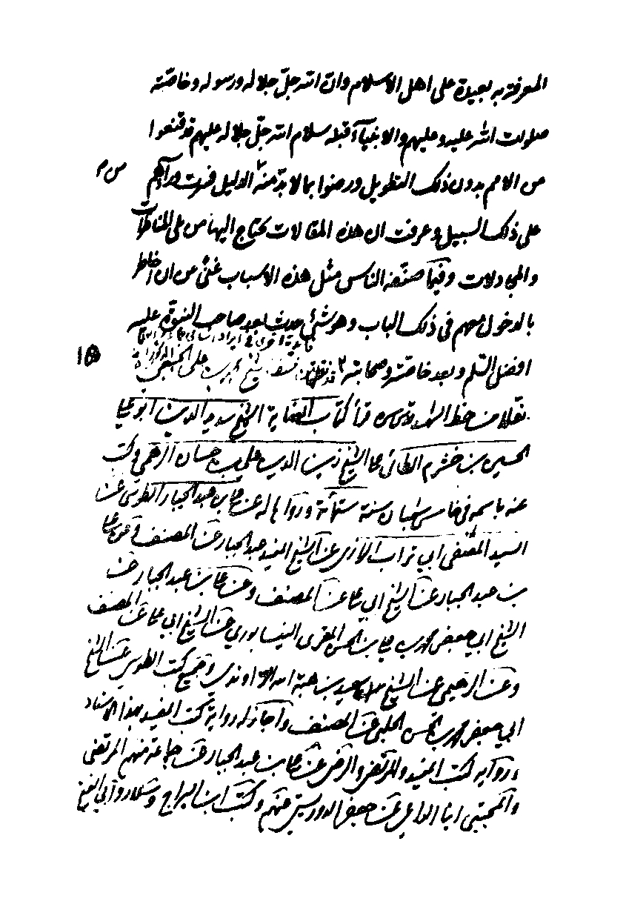
تصویر
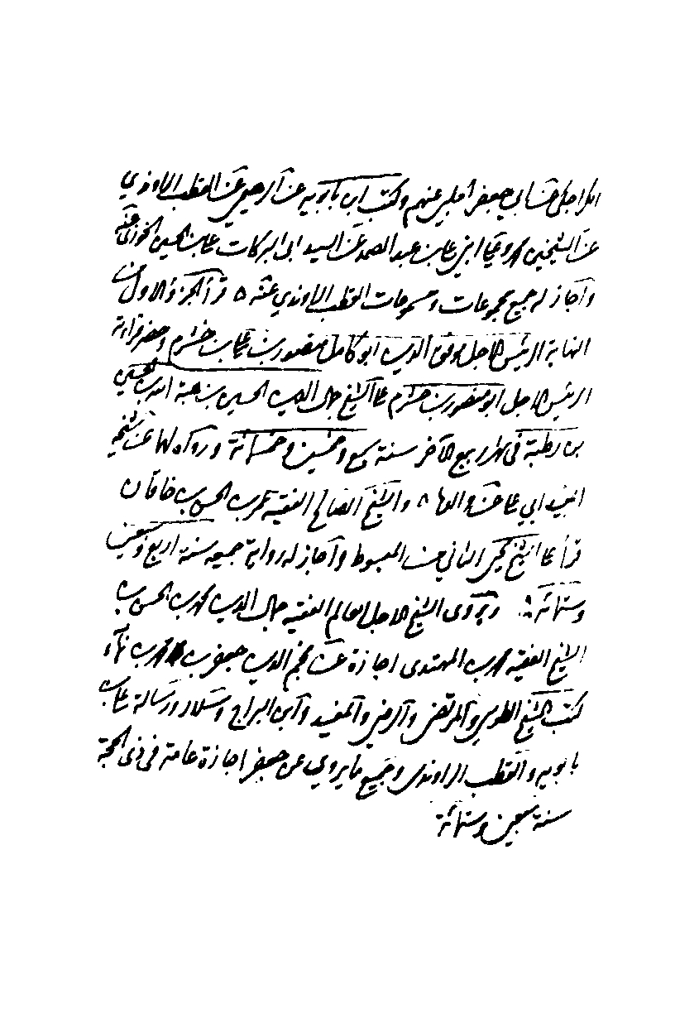
تصویر
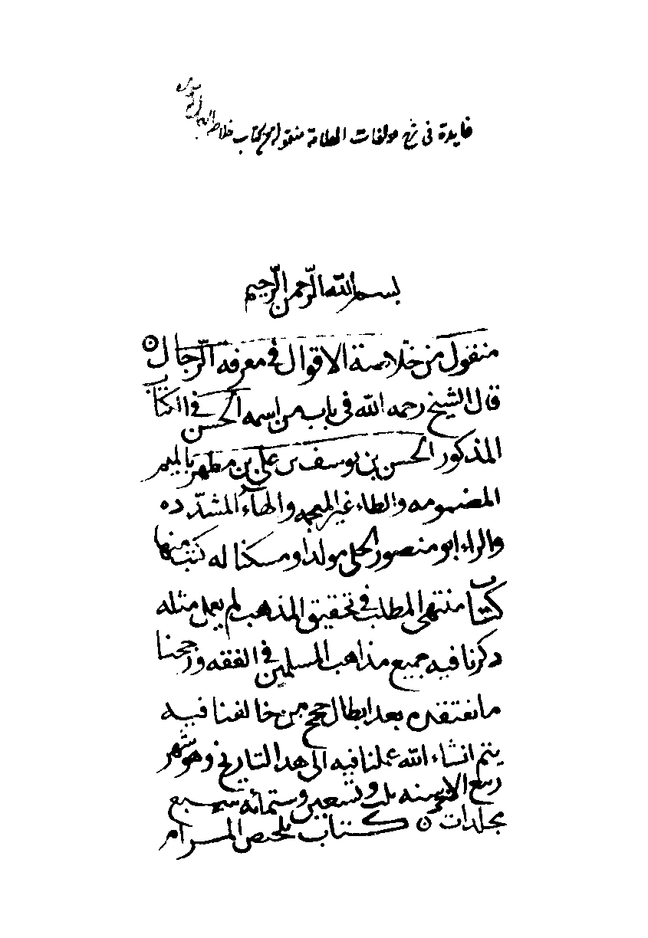
تصویر
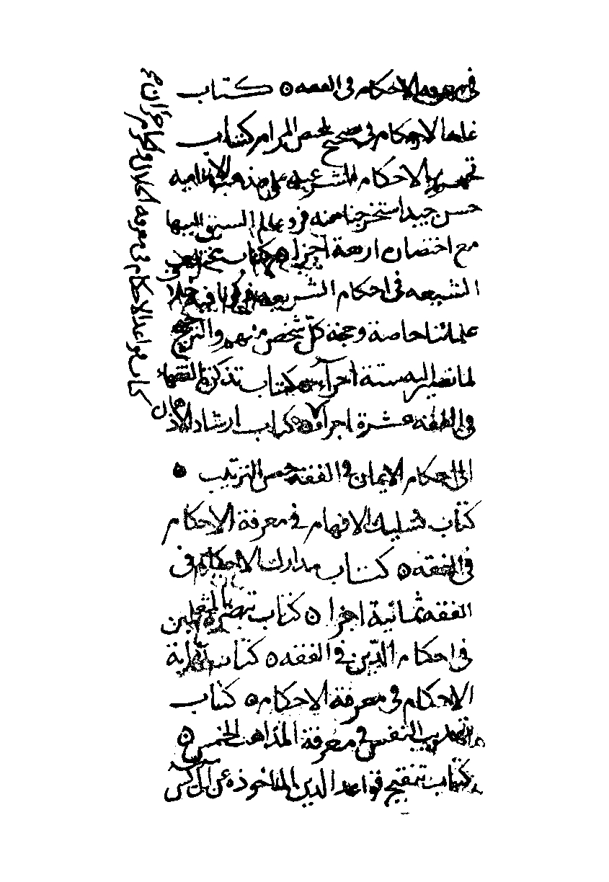
تصویر
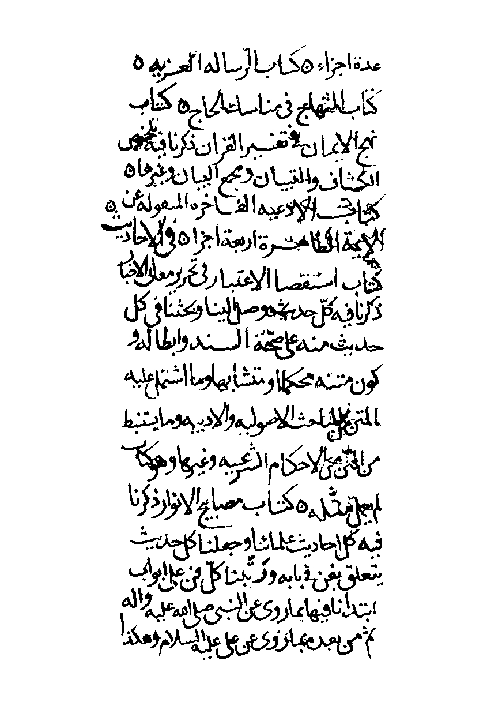
تصویر
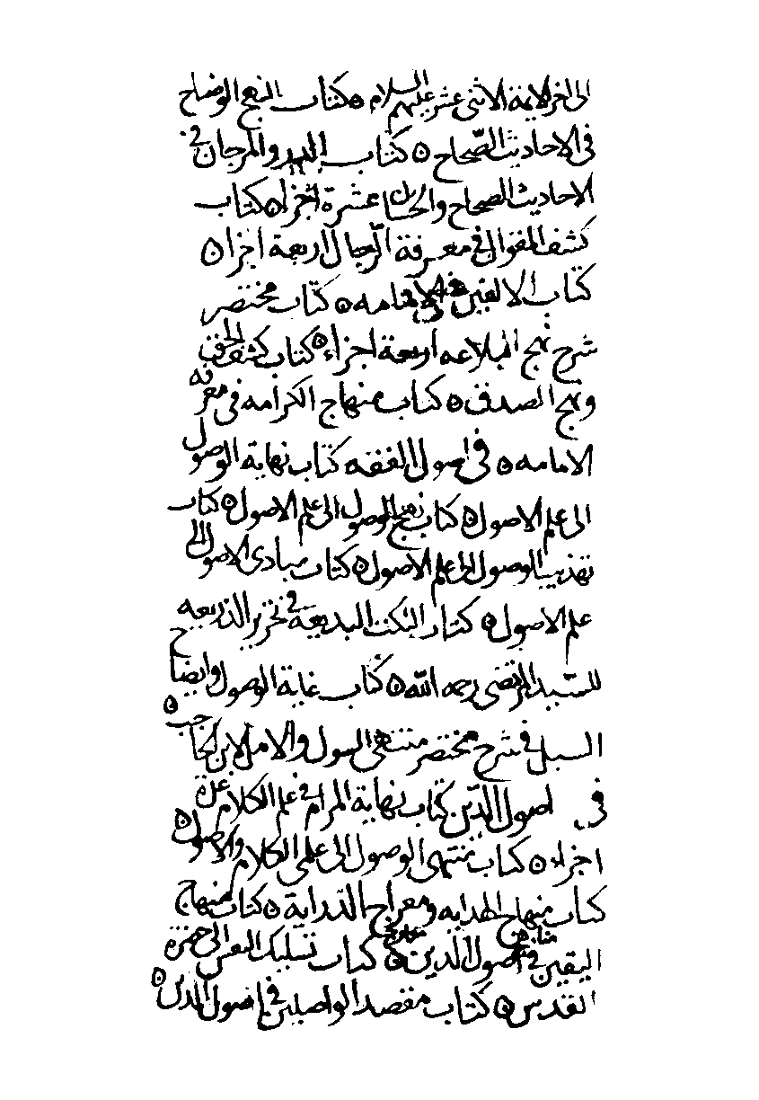
تصویر
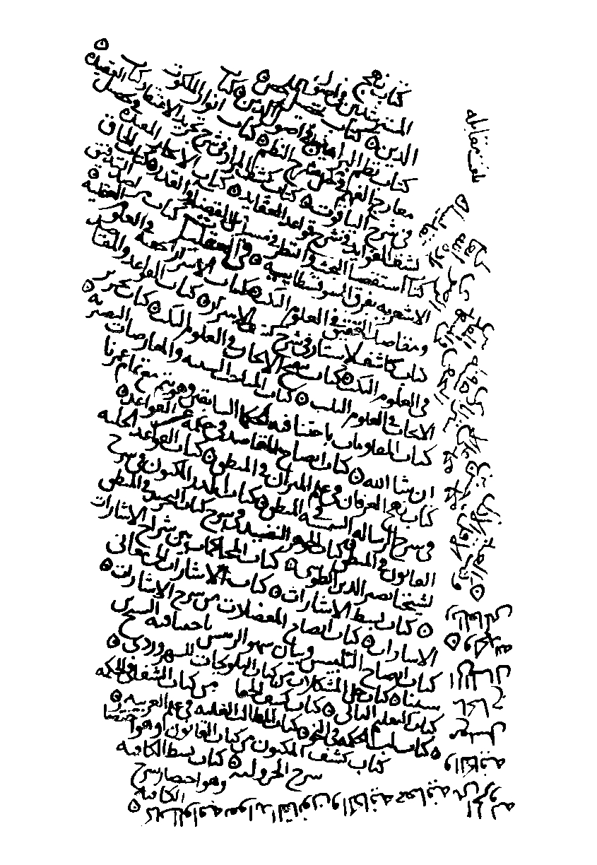
تصویر
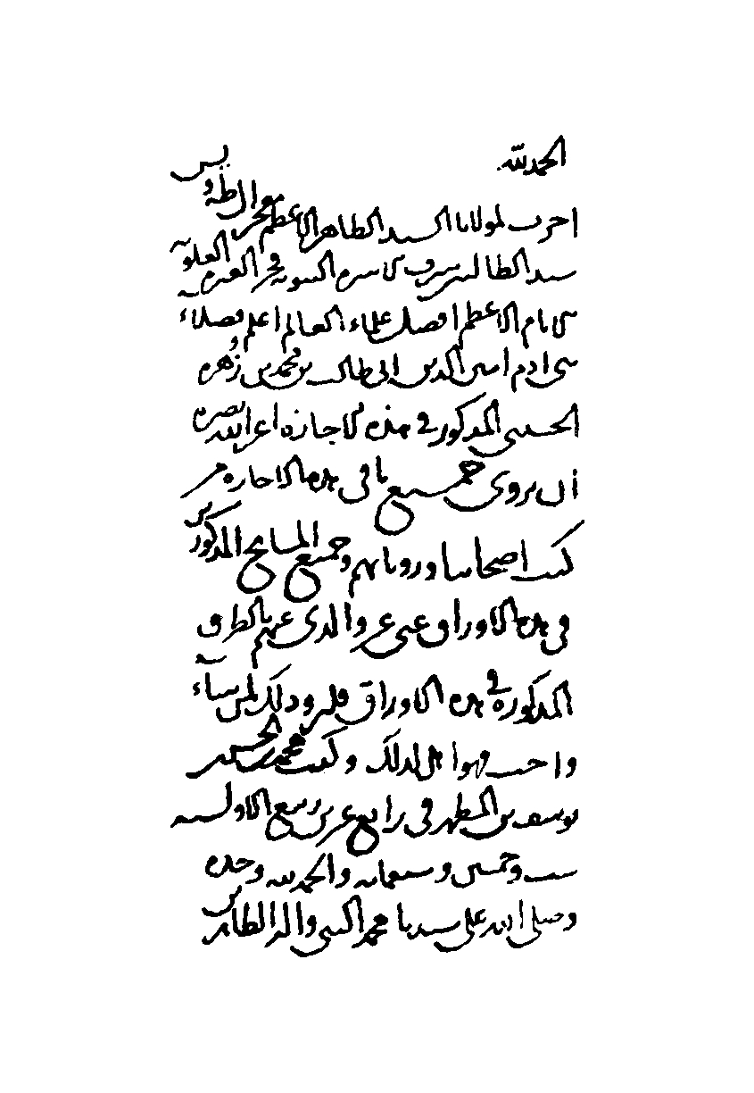
تصویر
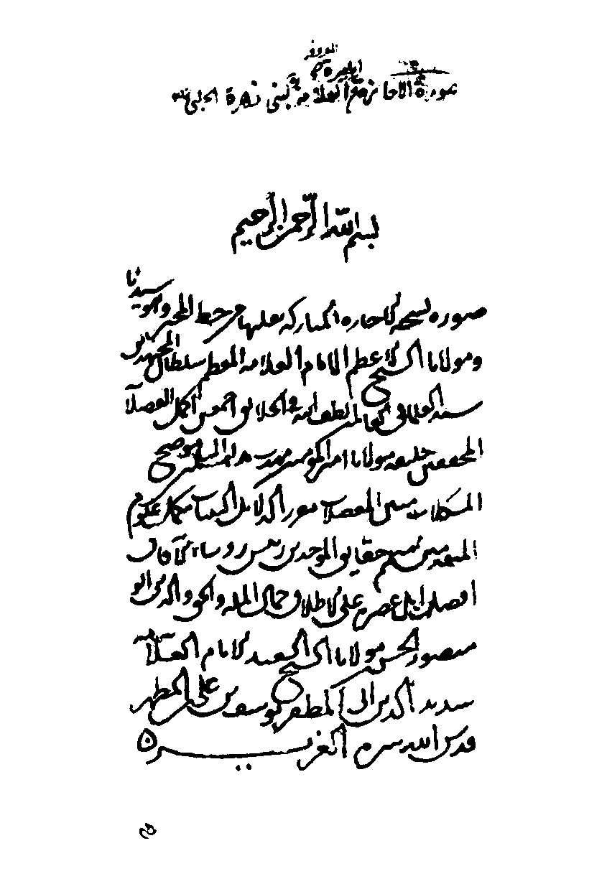
تصویر
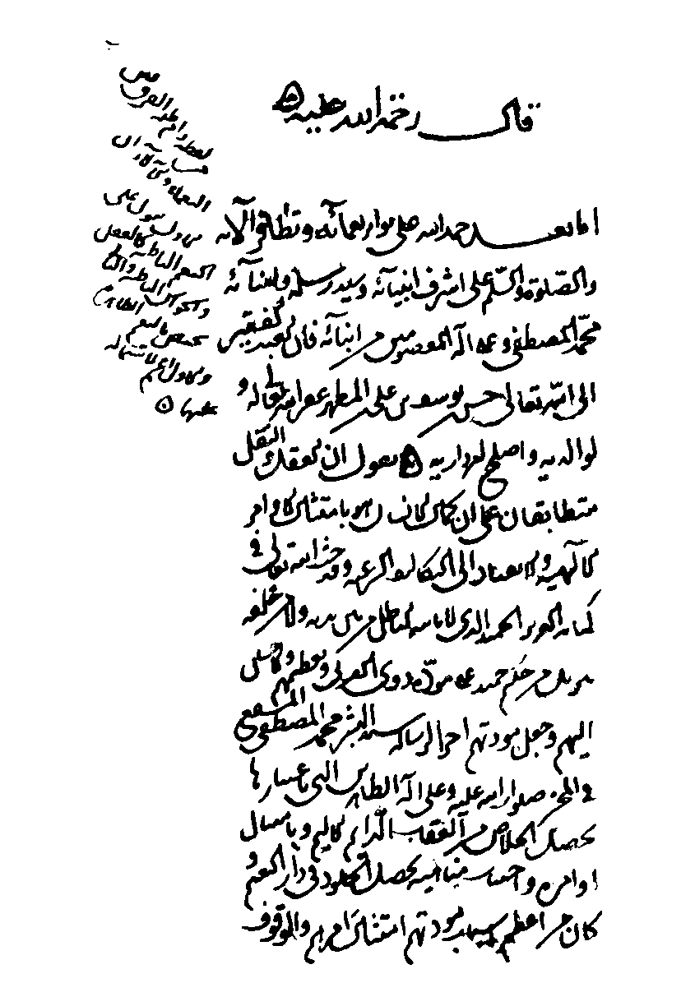
تصویر
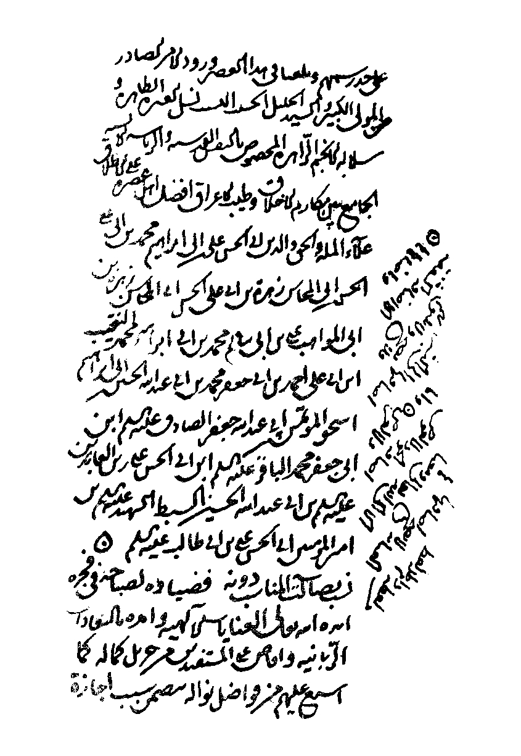
تصویر
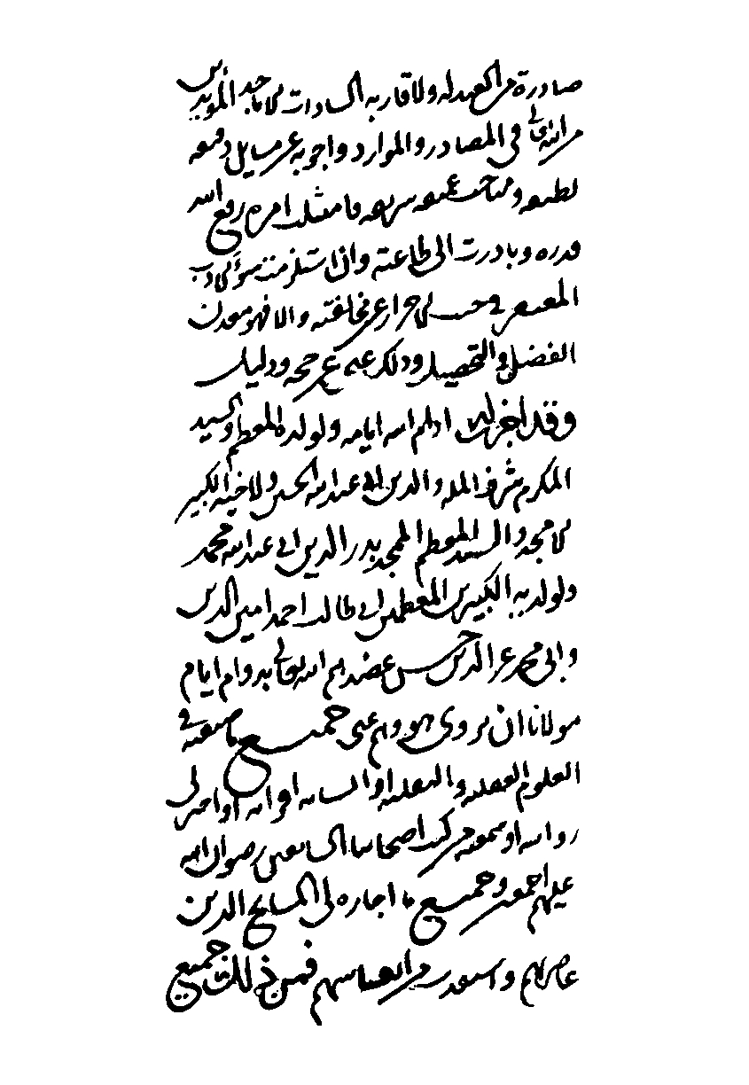
تصویر
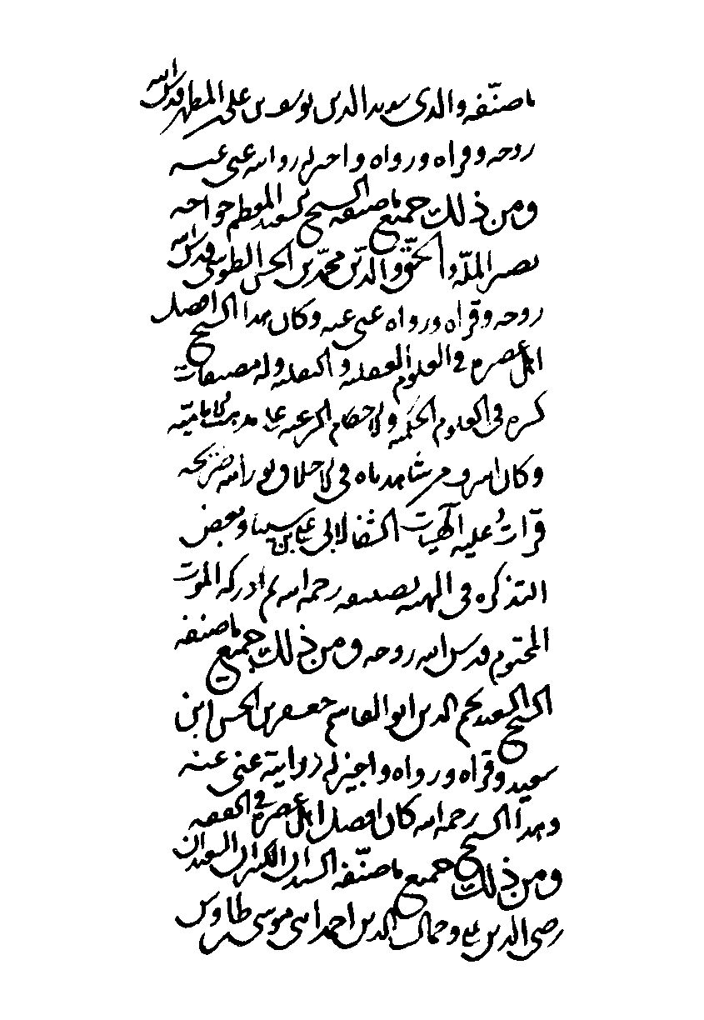
تصویر
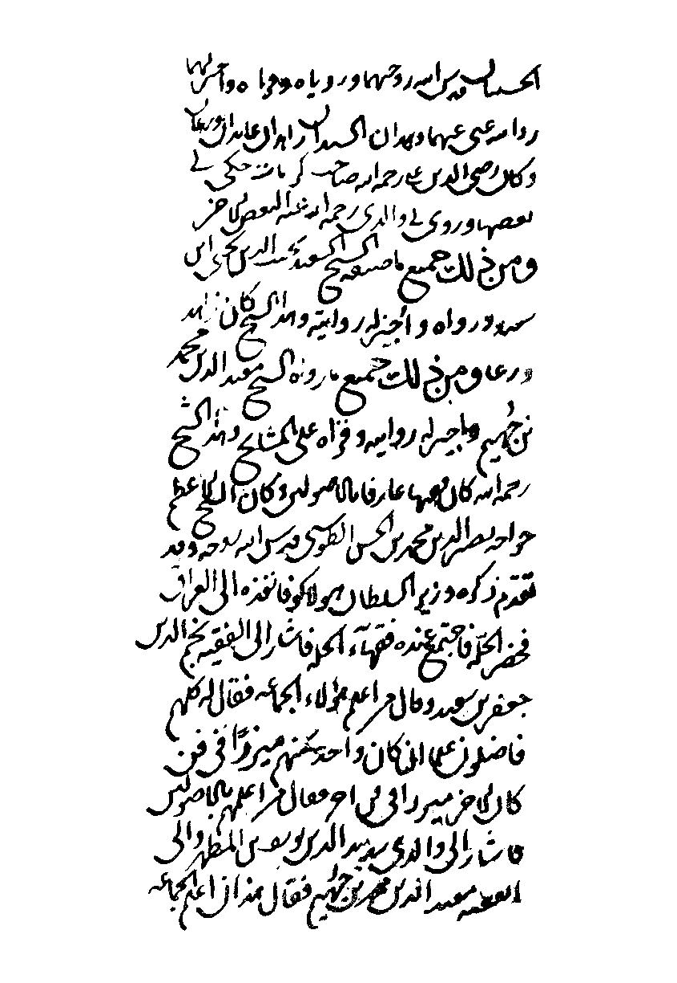
تصویر
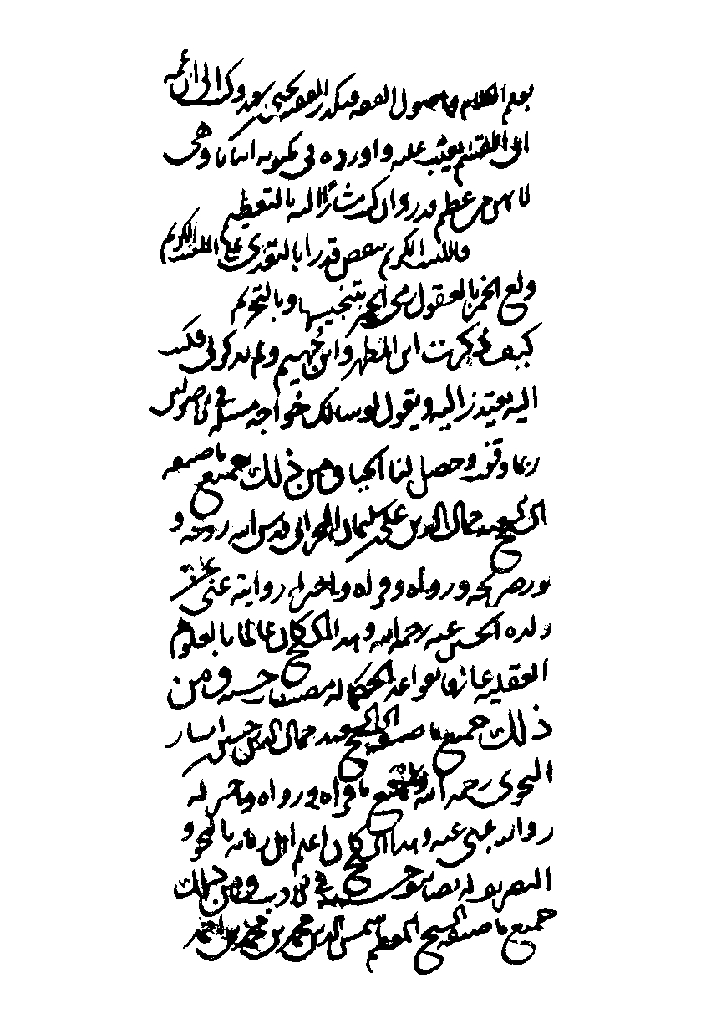
تصویر
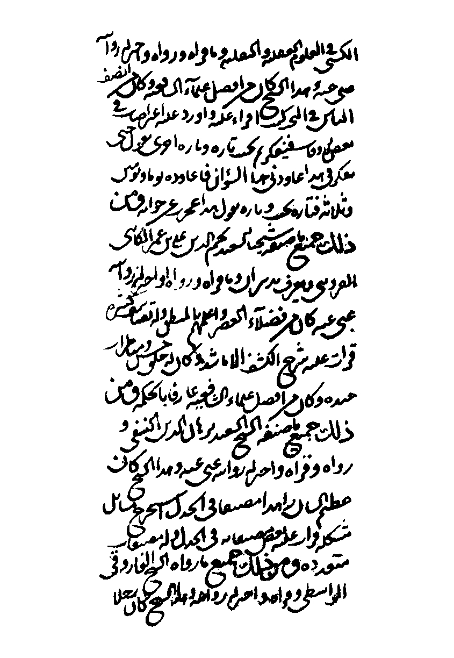
تصویر
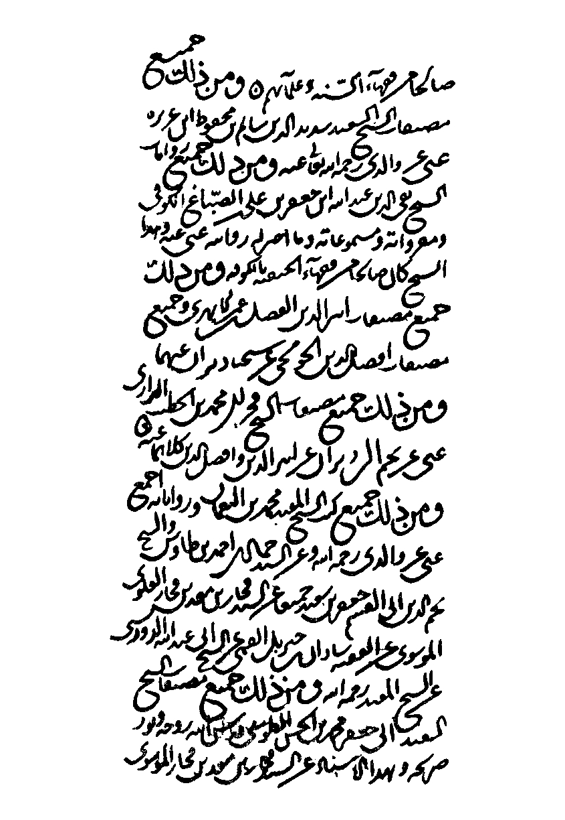
تصویر
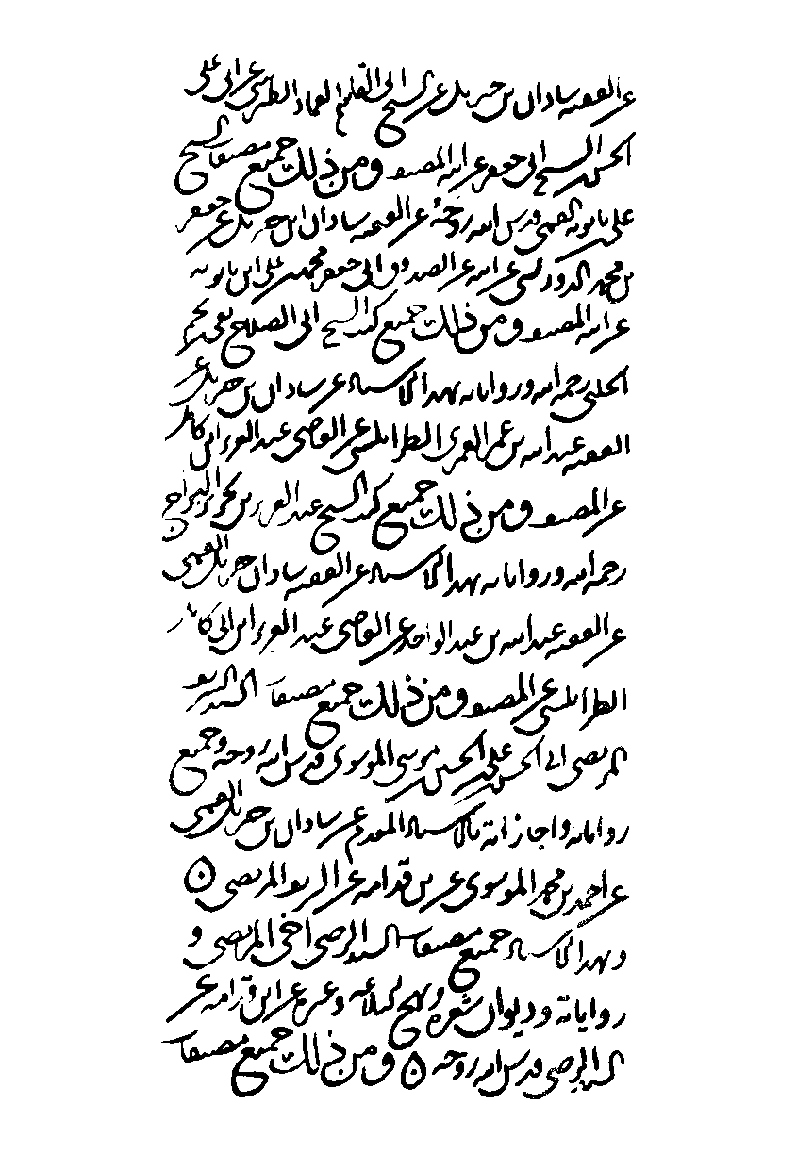
تصویر
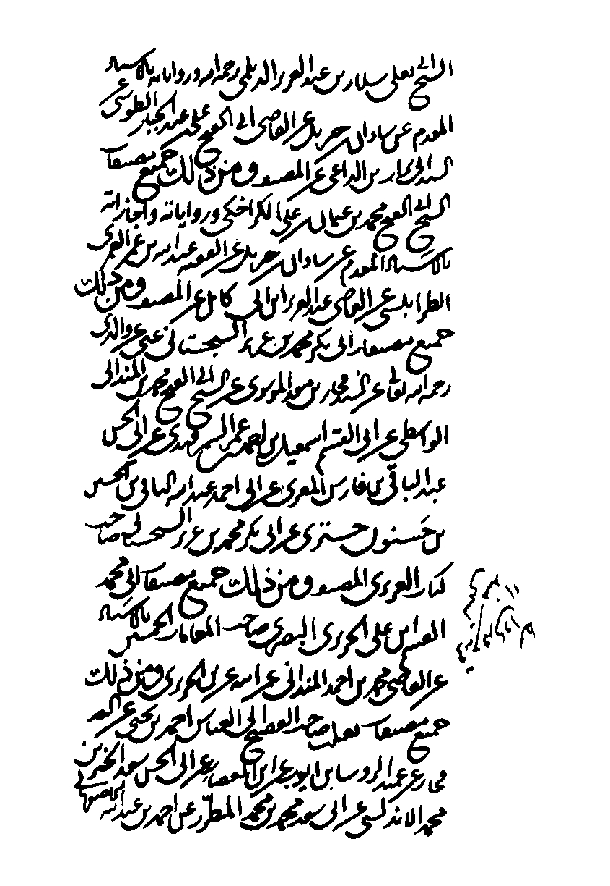
تصویر
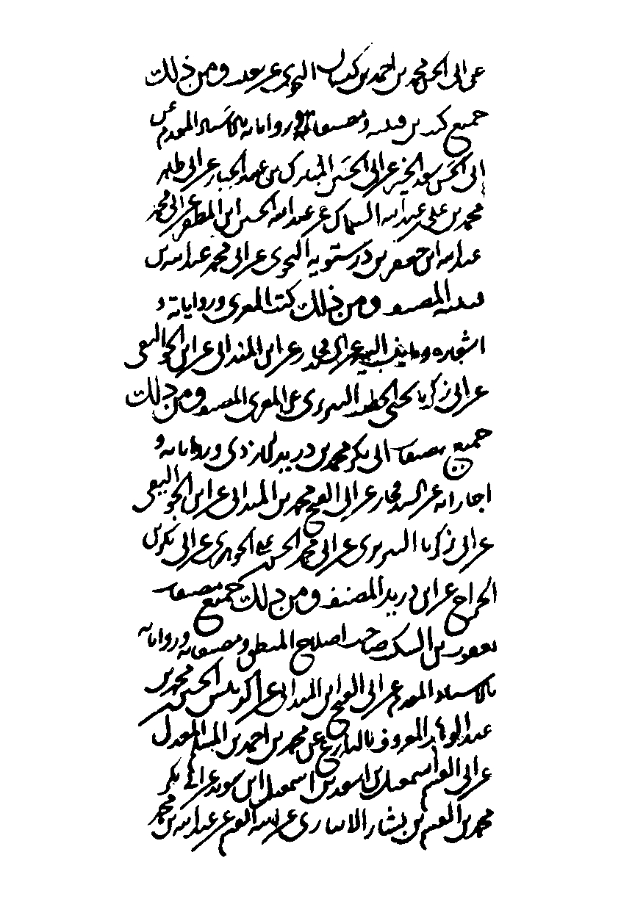
تصویر
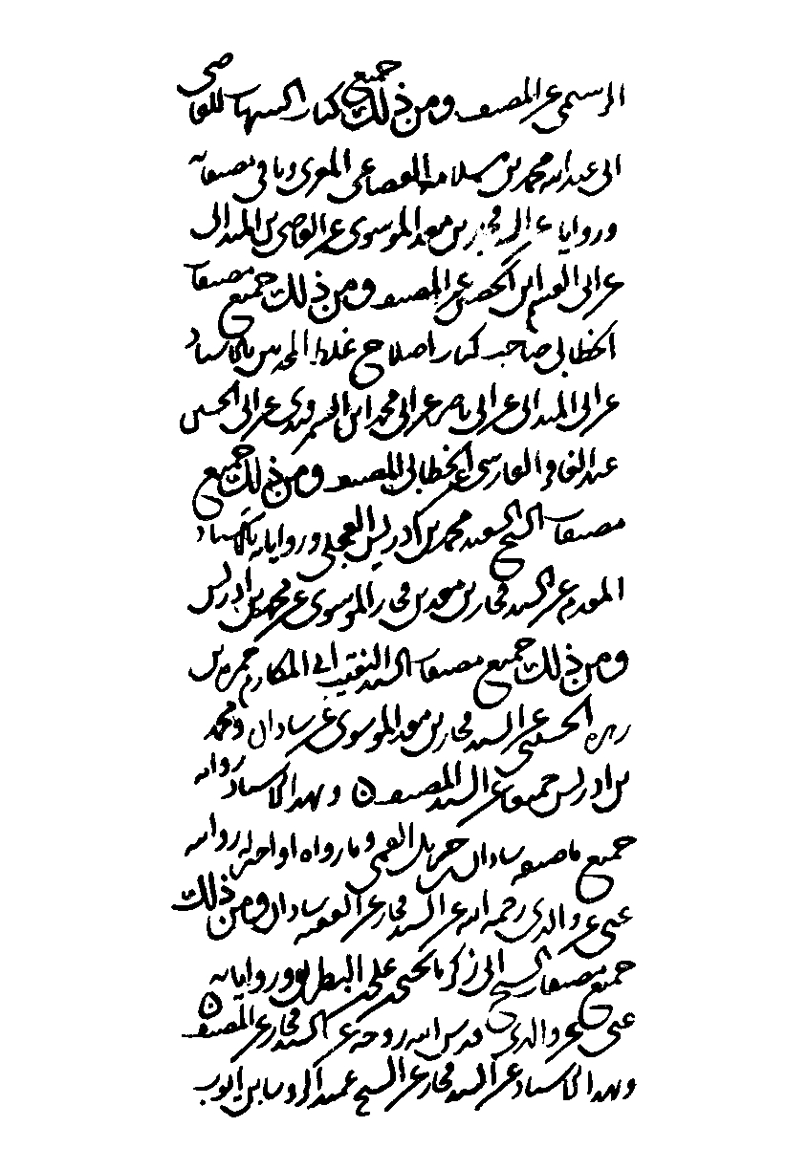
تصویر
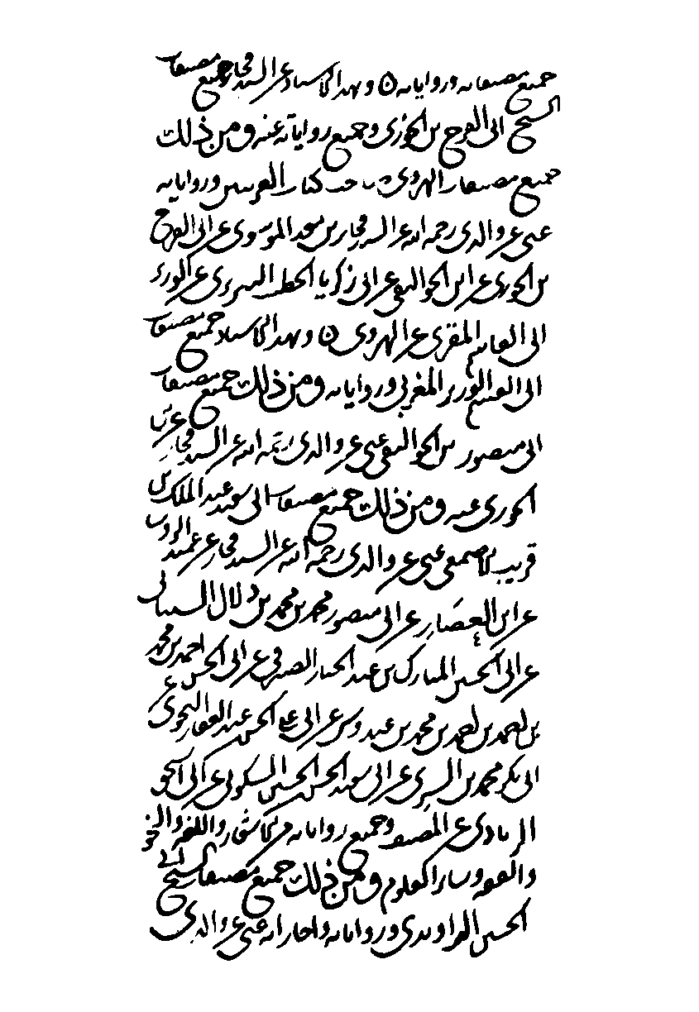
تصویر
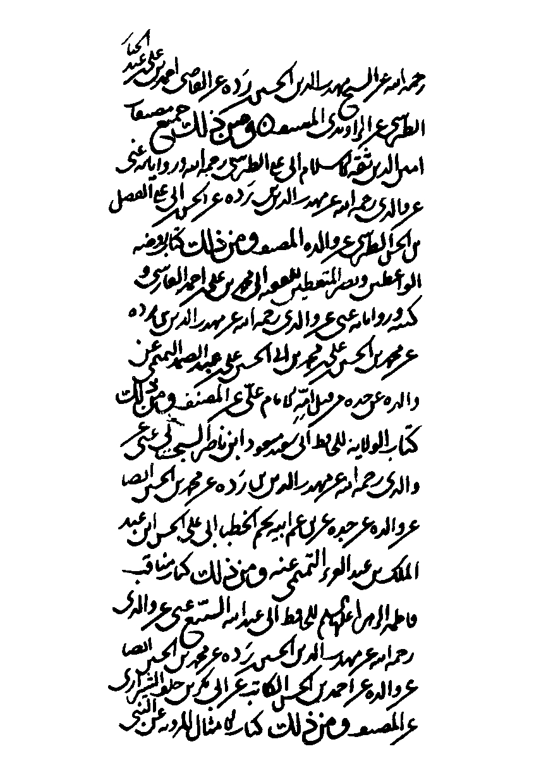
تصویر
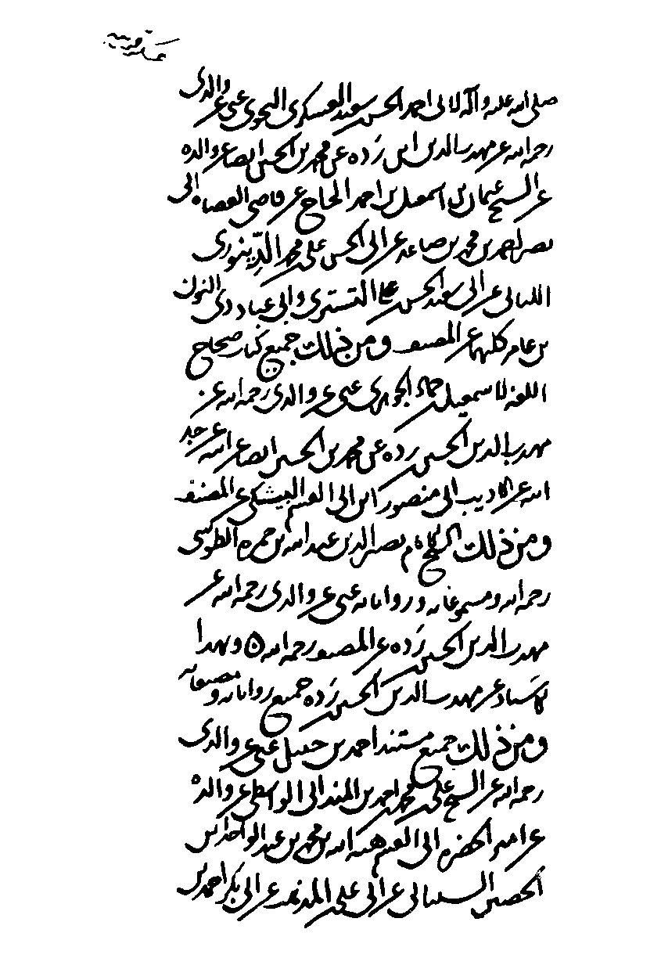
تصویر
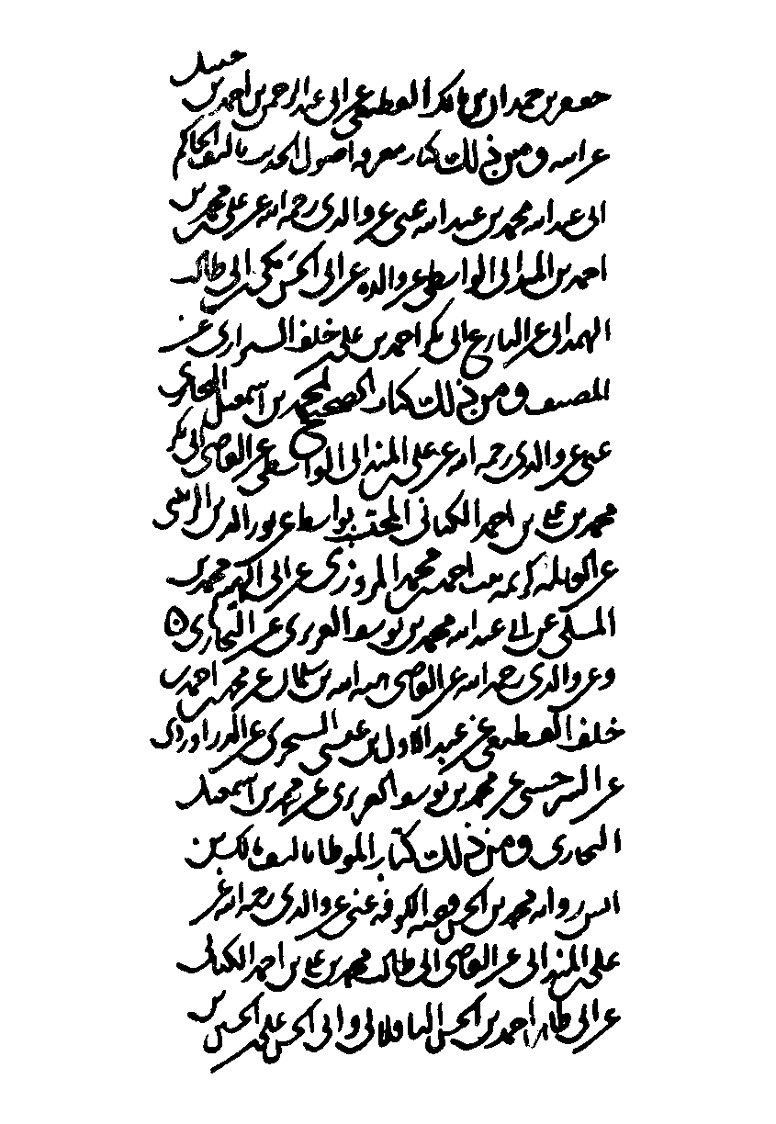
تصویر
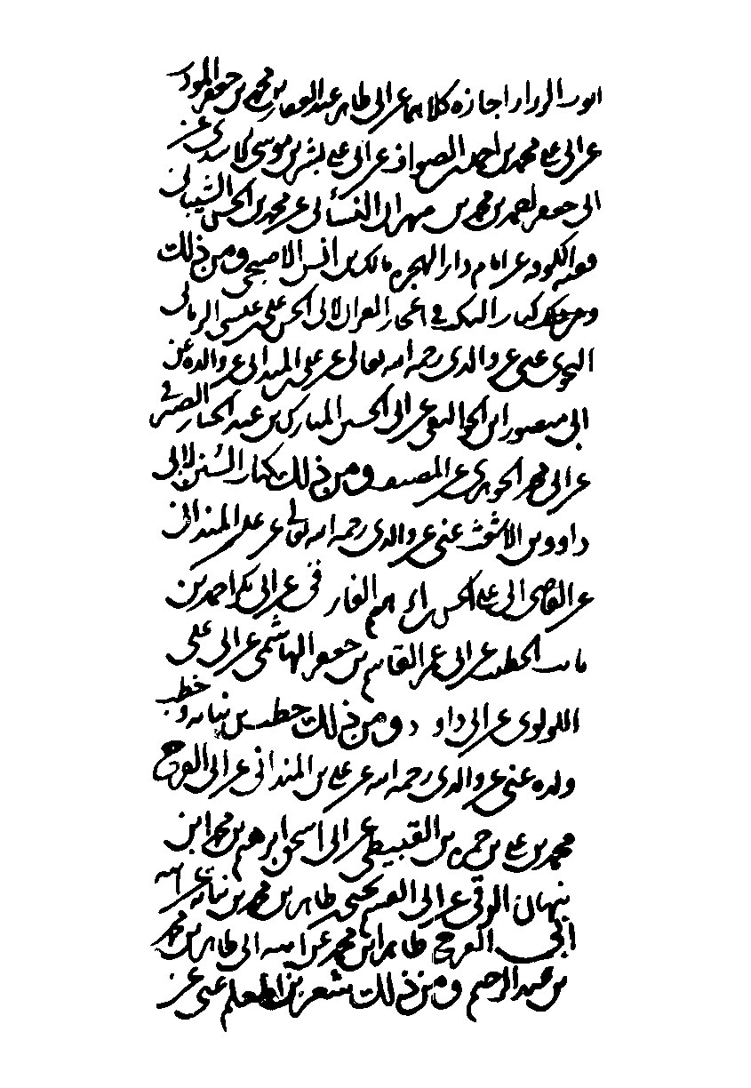
تصویر
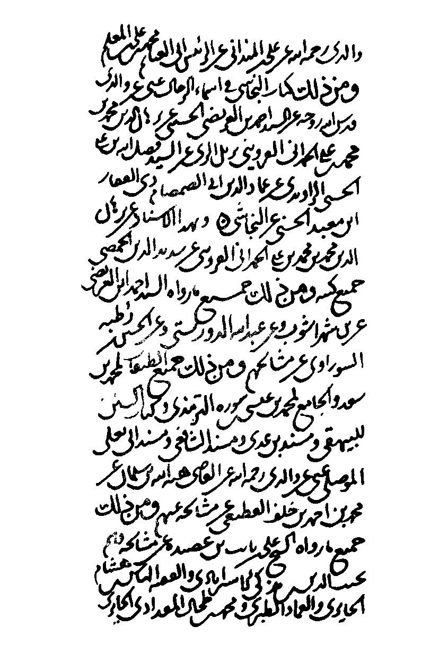
تصویر
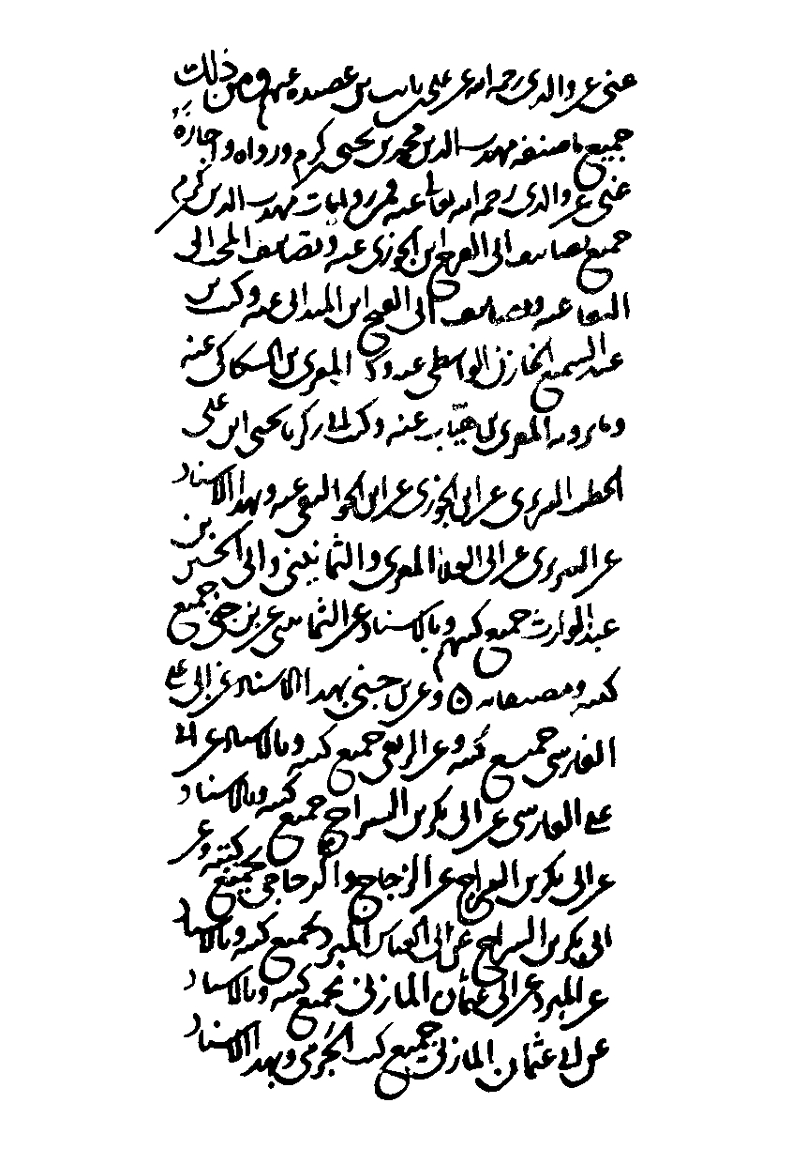
تصویر
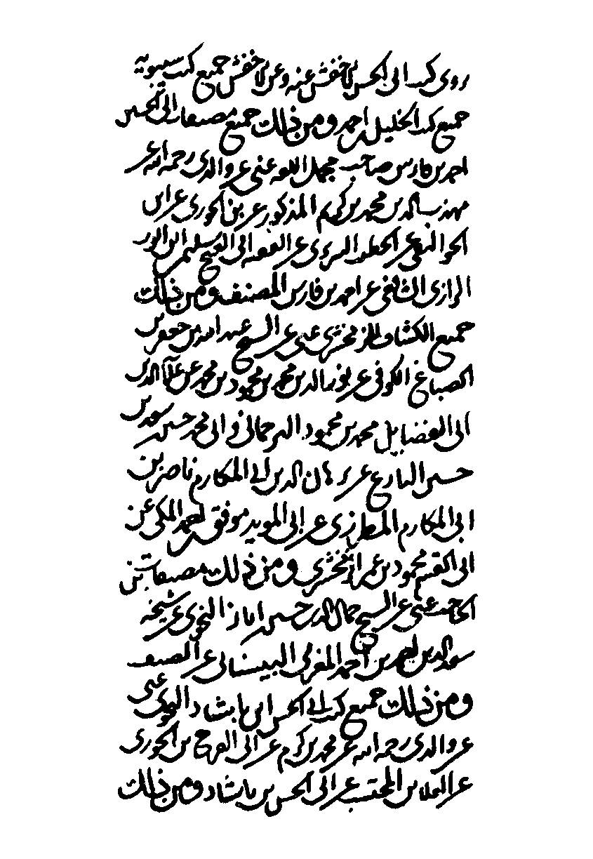
تصویر
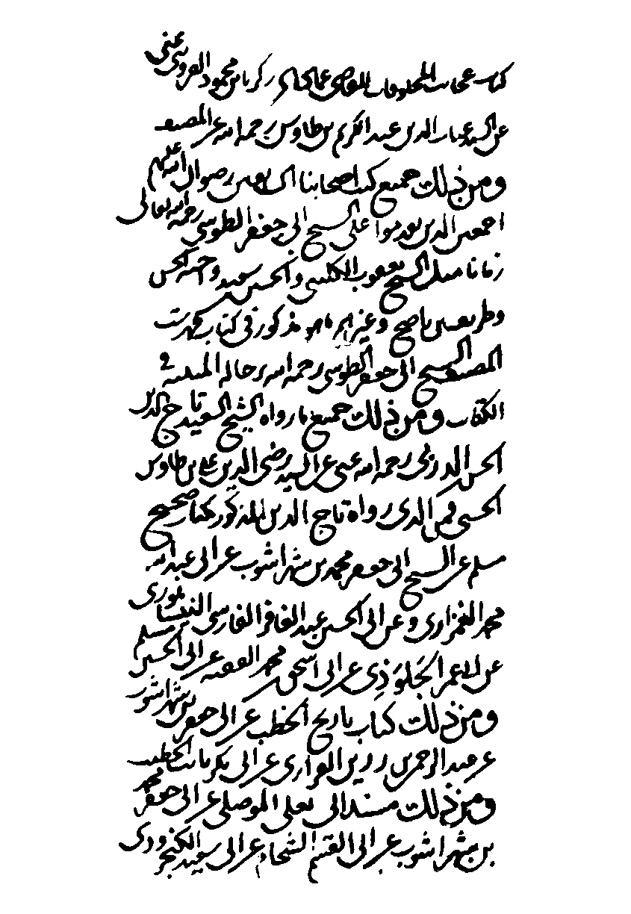
تصویر
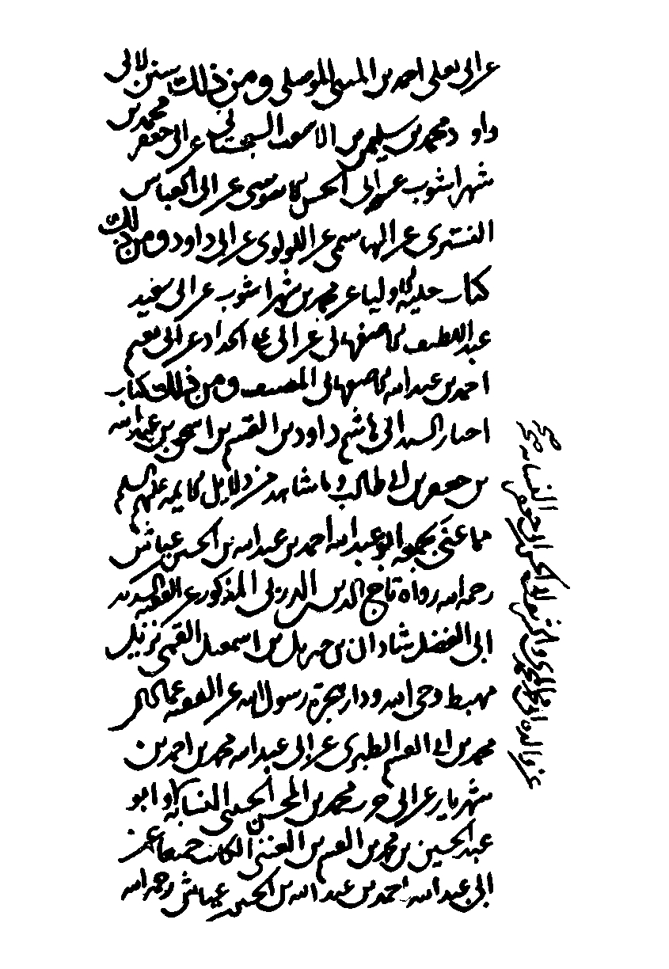
تصویر
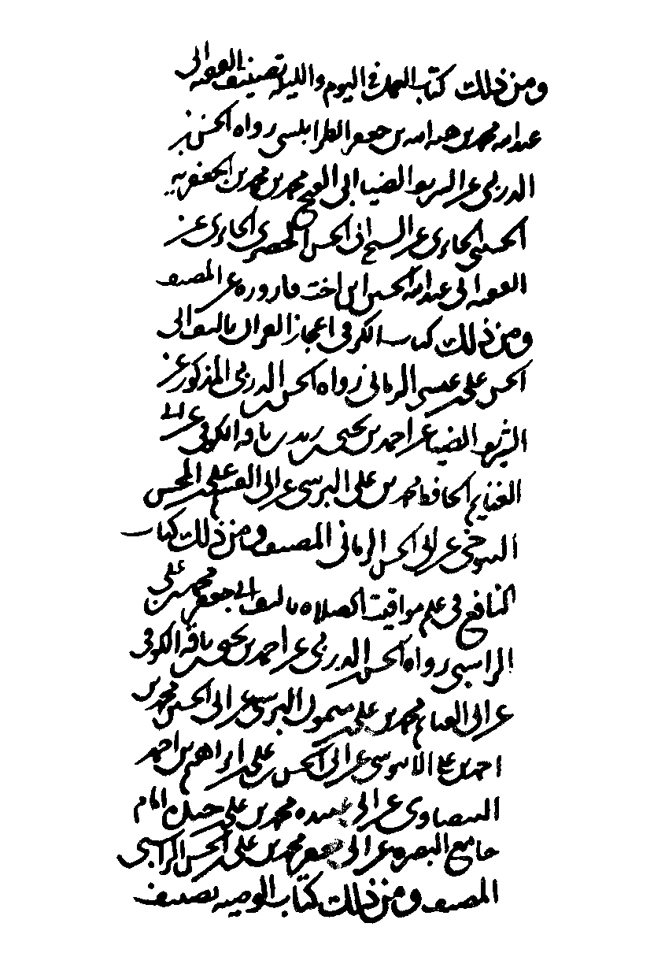
تصویر
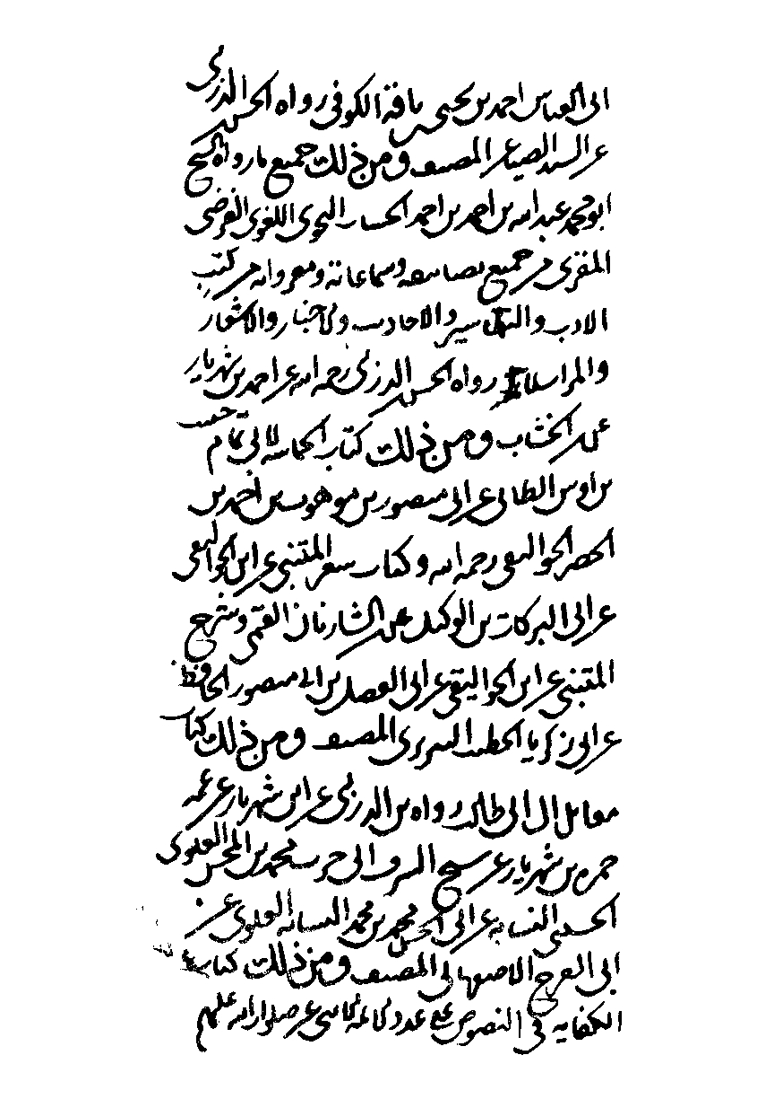
تصویر
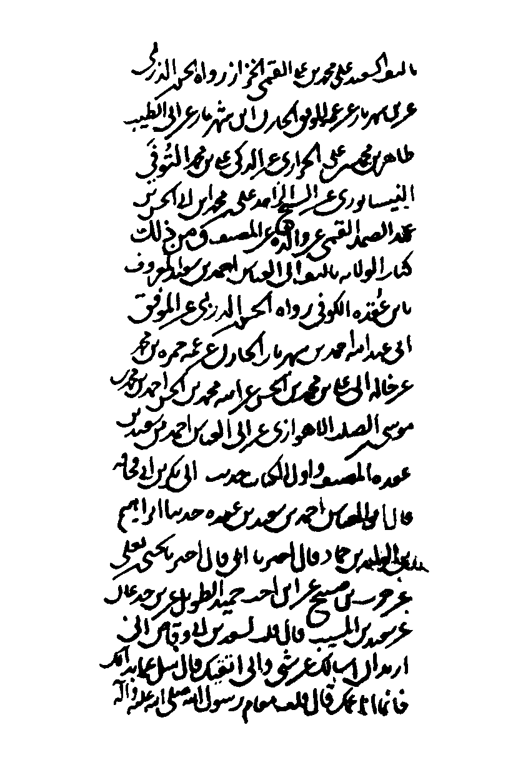
تصویر
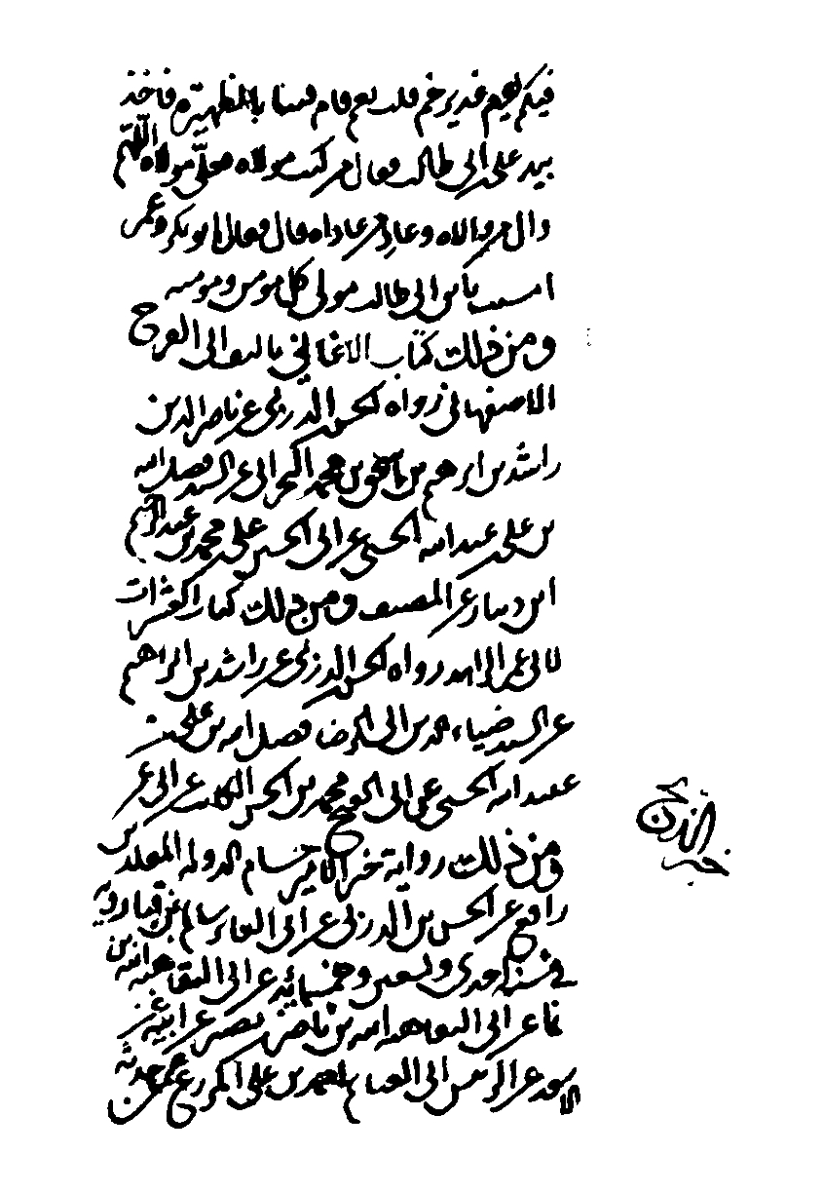
تصویر
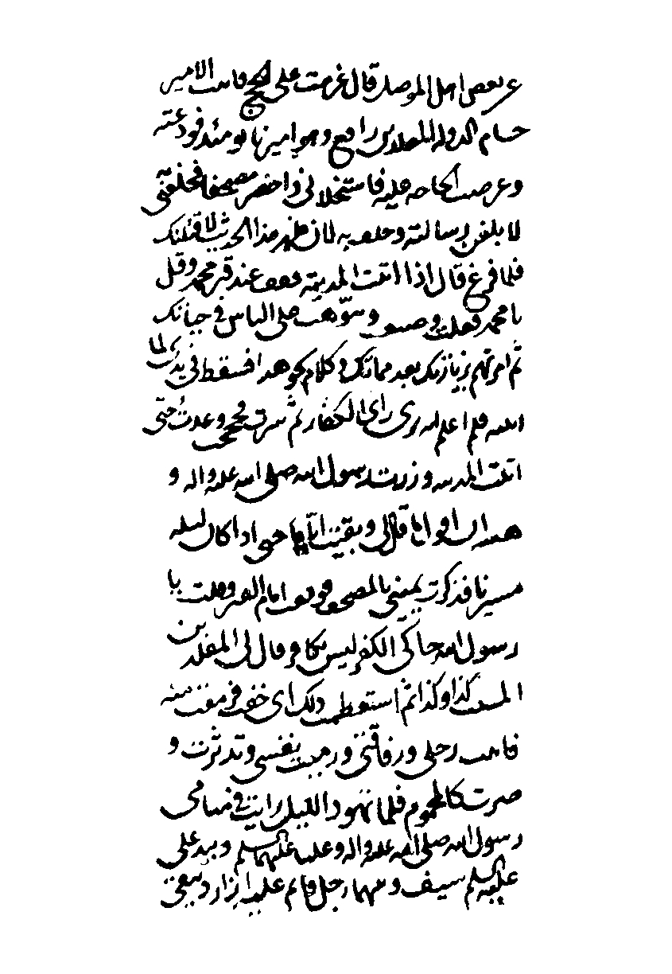
تصویر
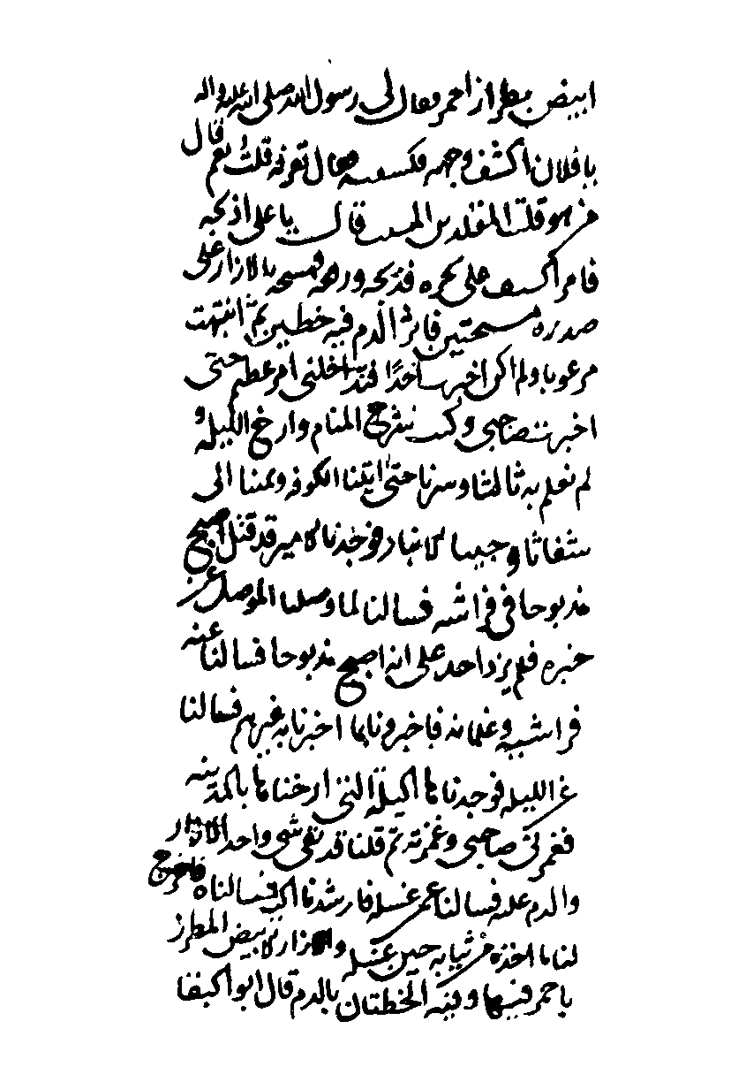
تصویر
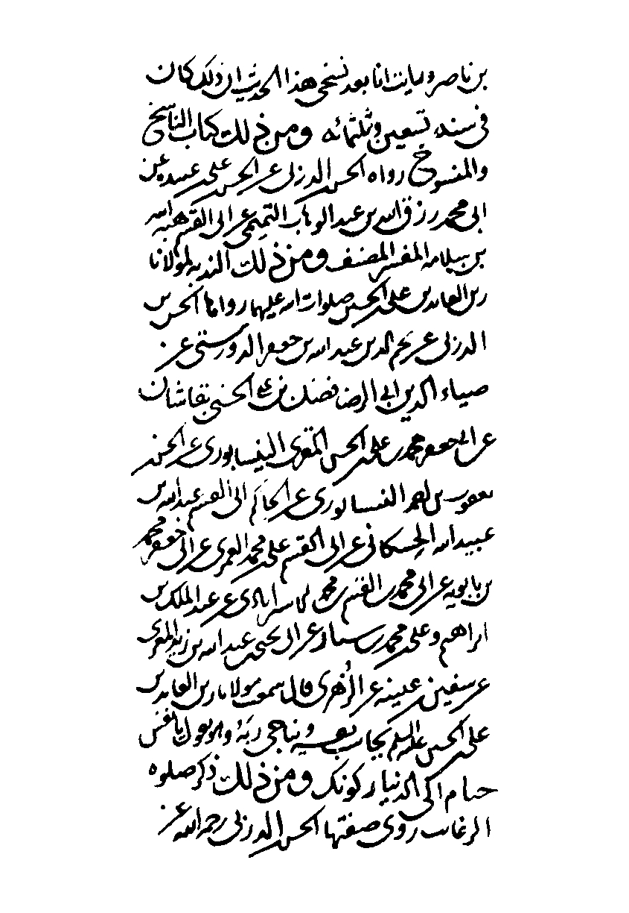
تصویر
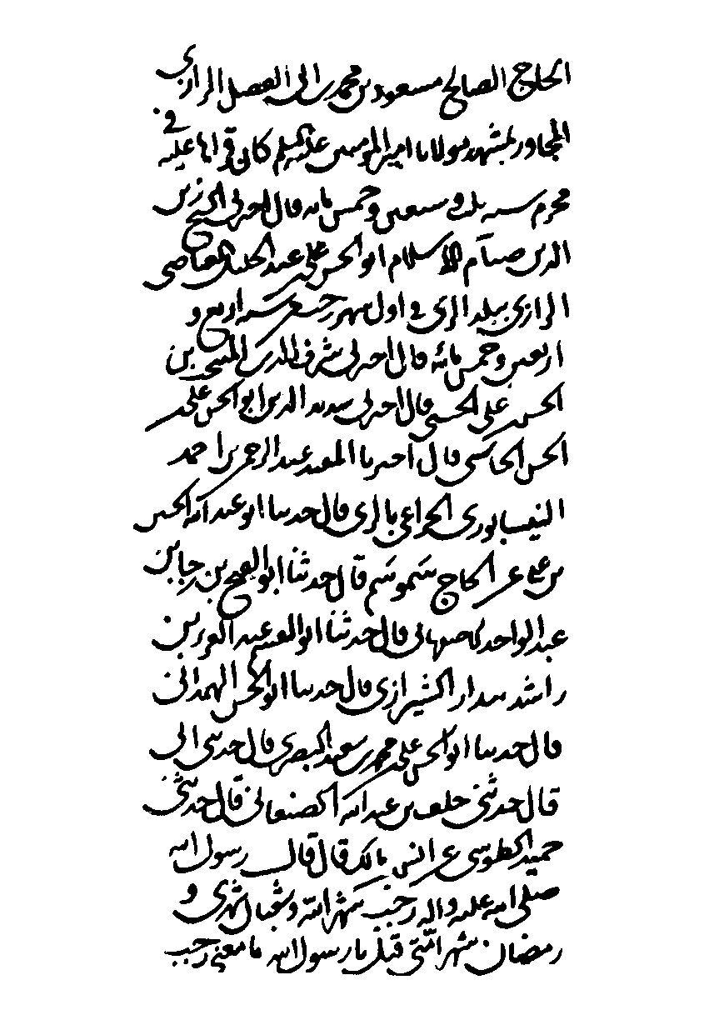
تصویر
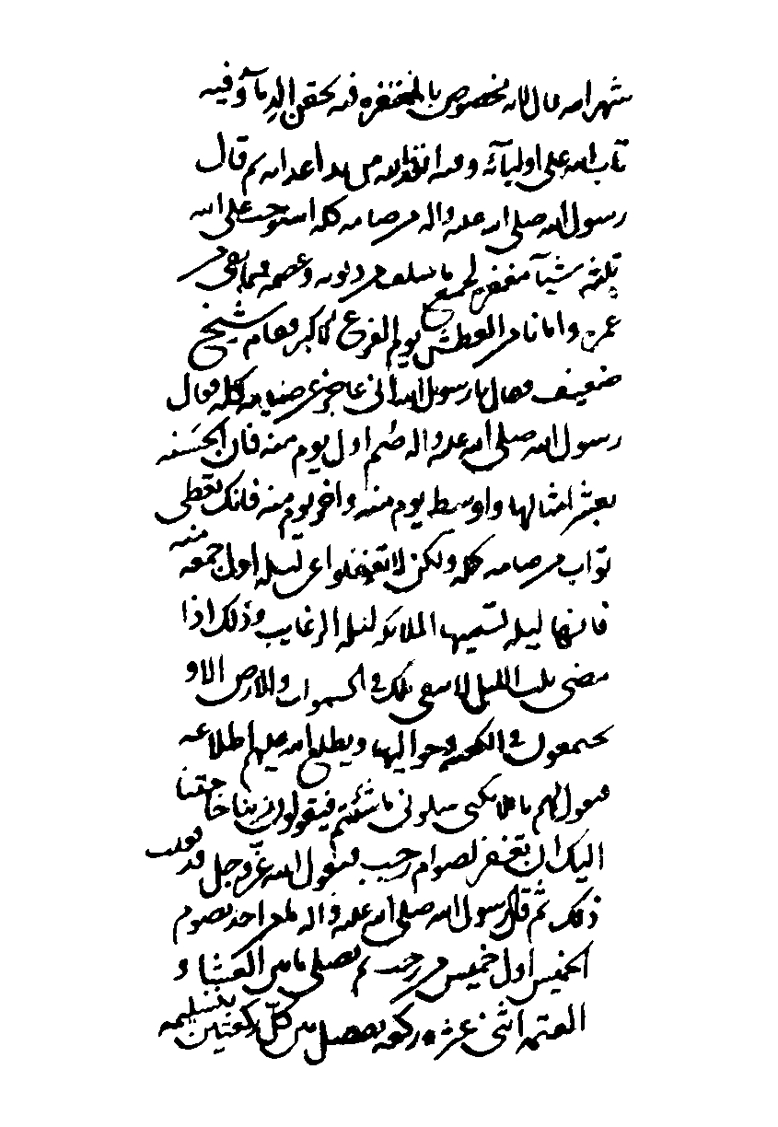
تصویر
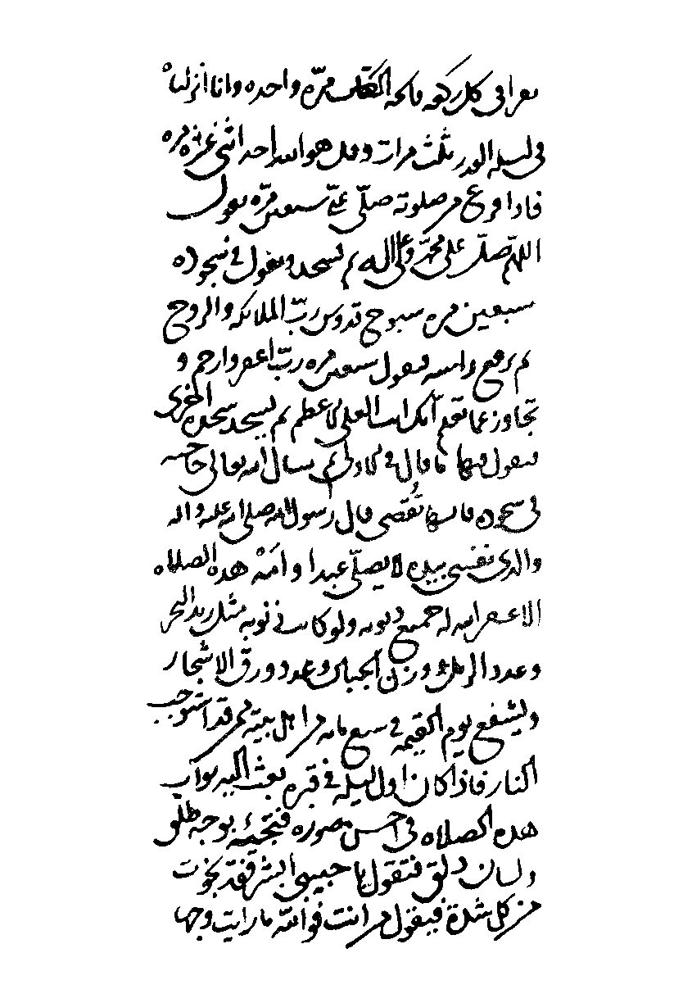
تصویر
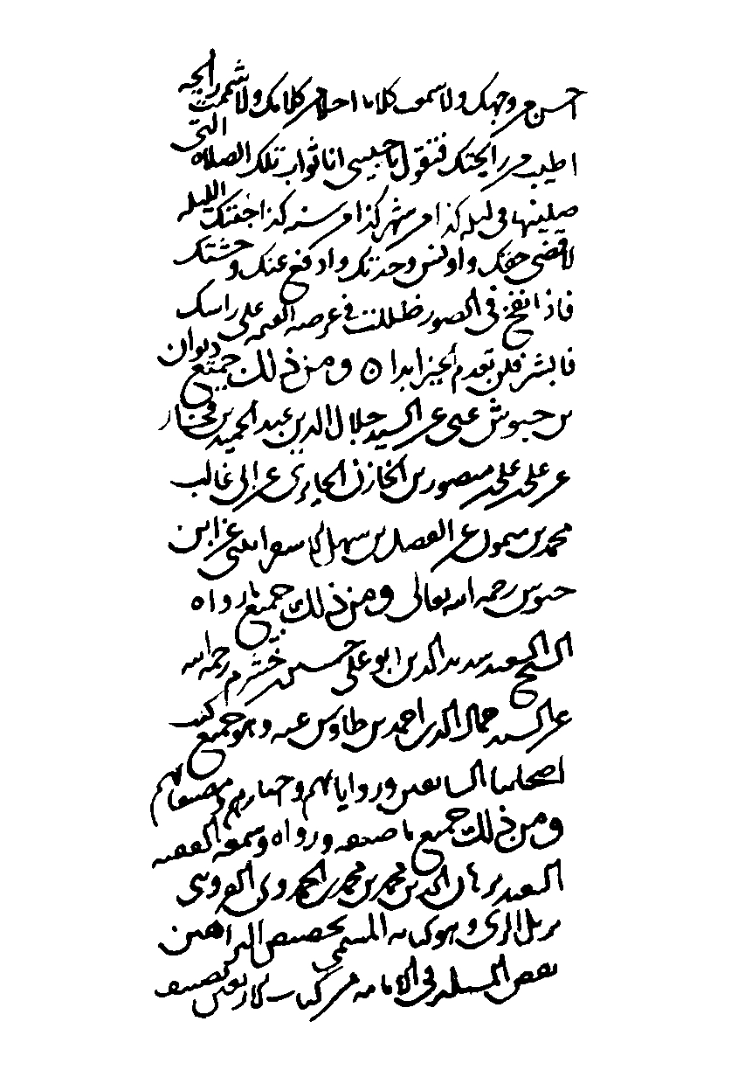
تصویر
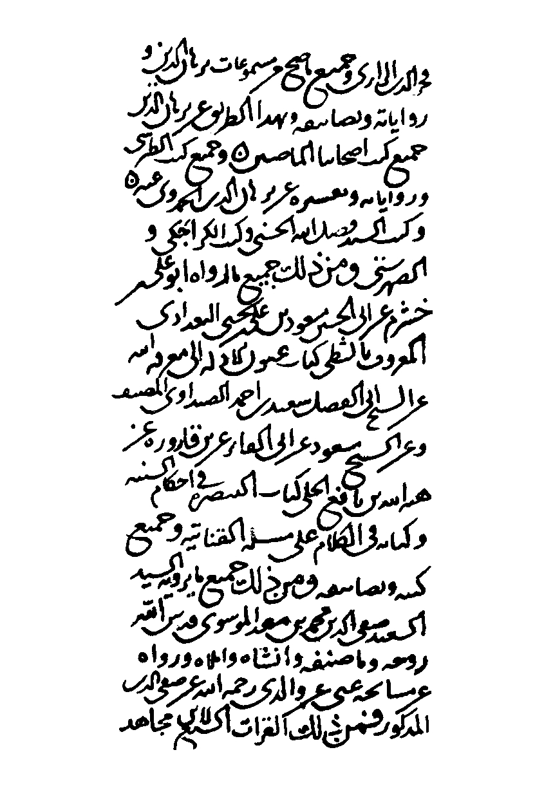
تصویر
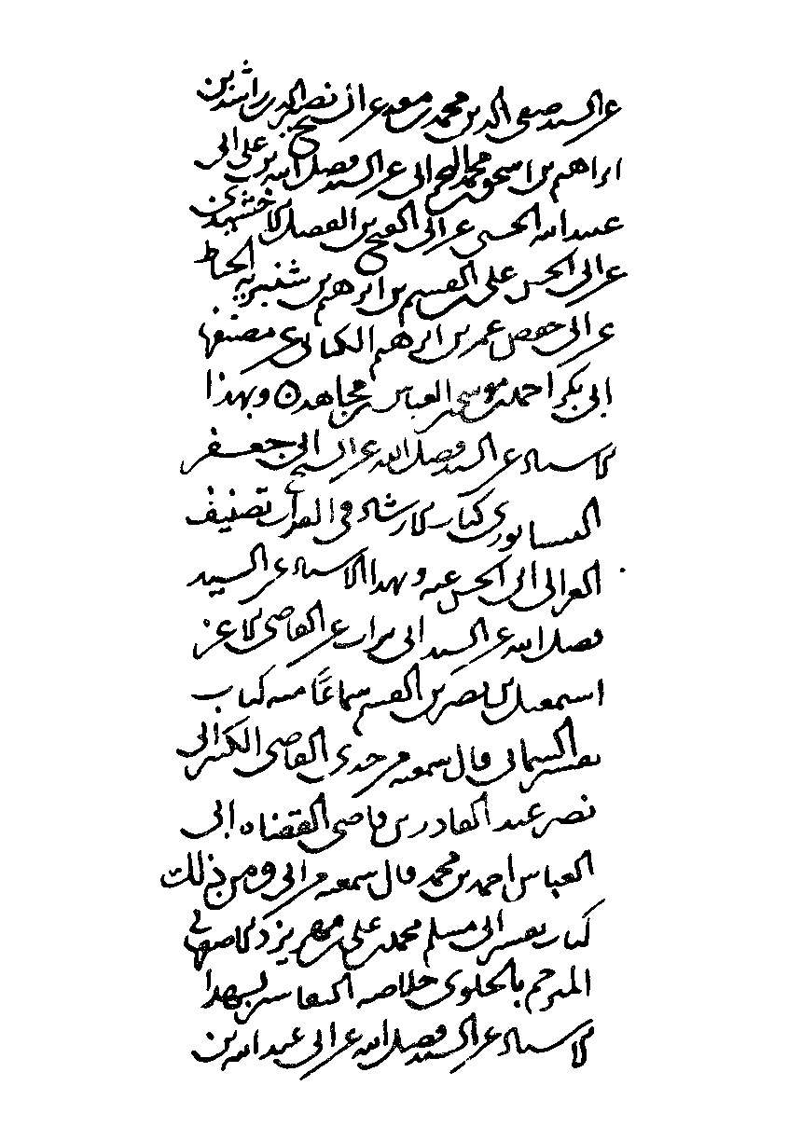
تصویر
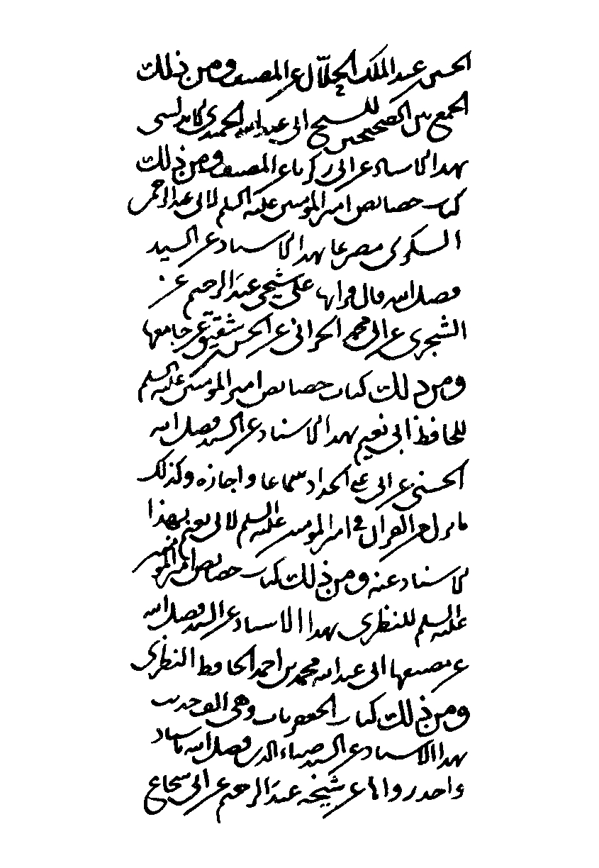
تصویر
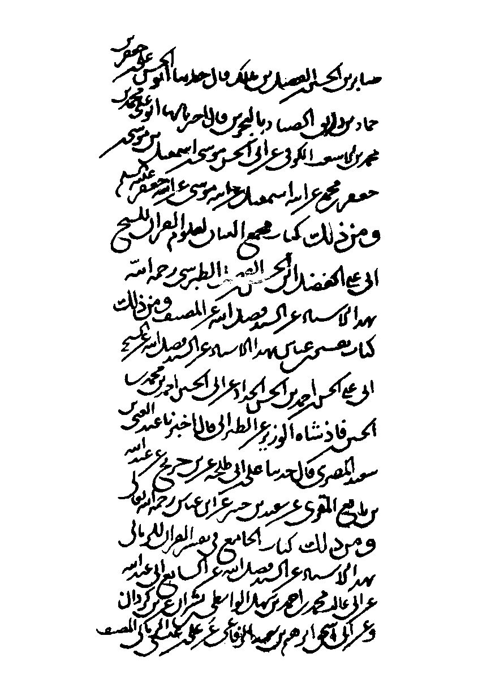
تصویر
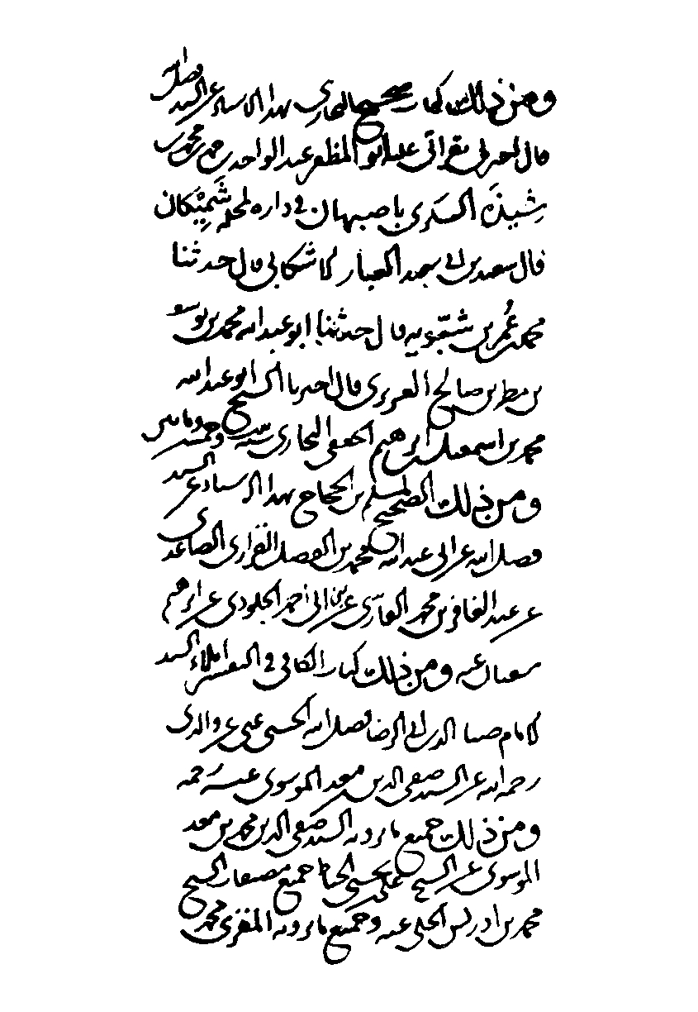
تصویر
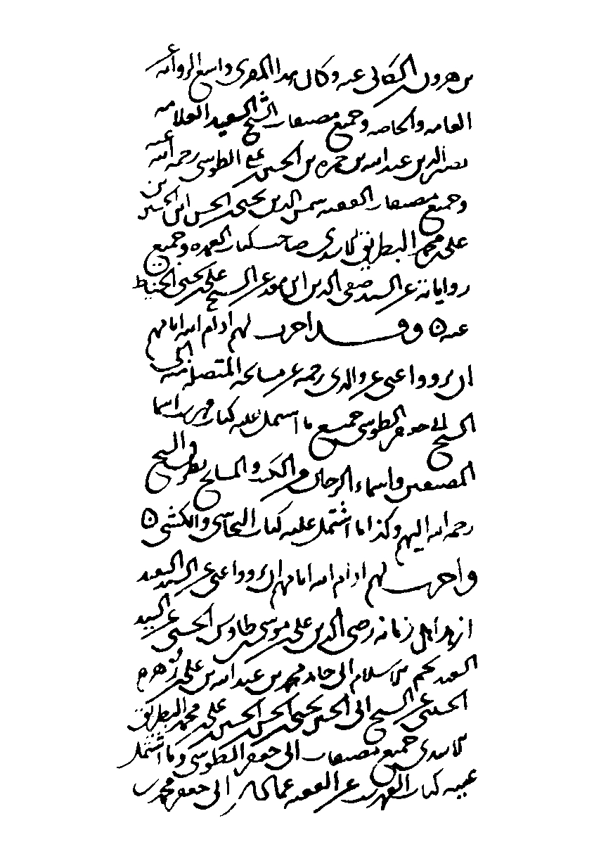
تصویر
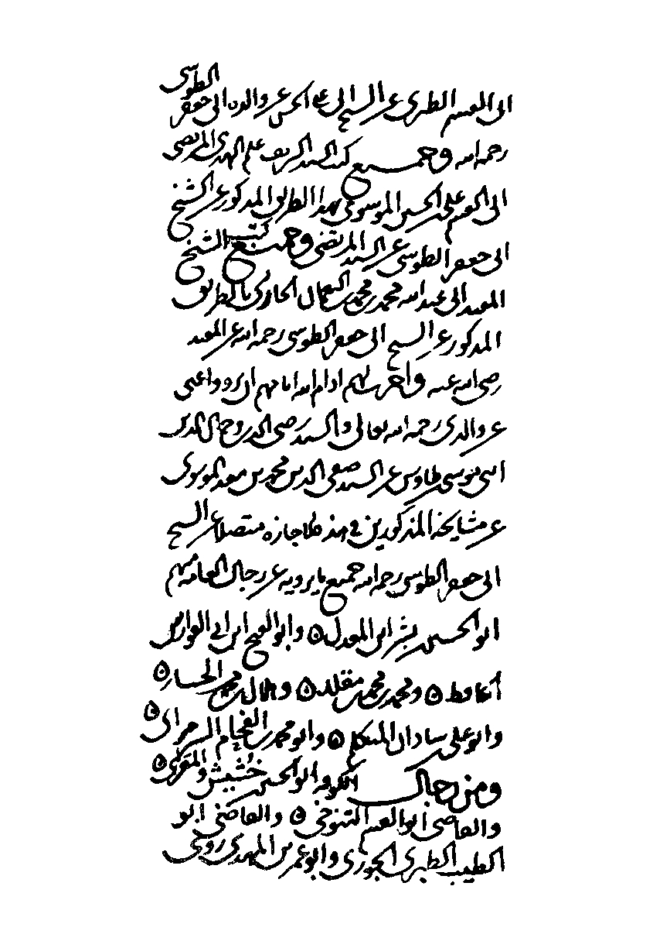
تصویر
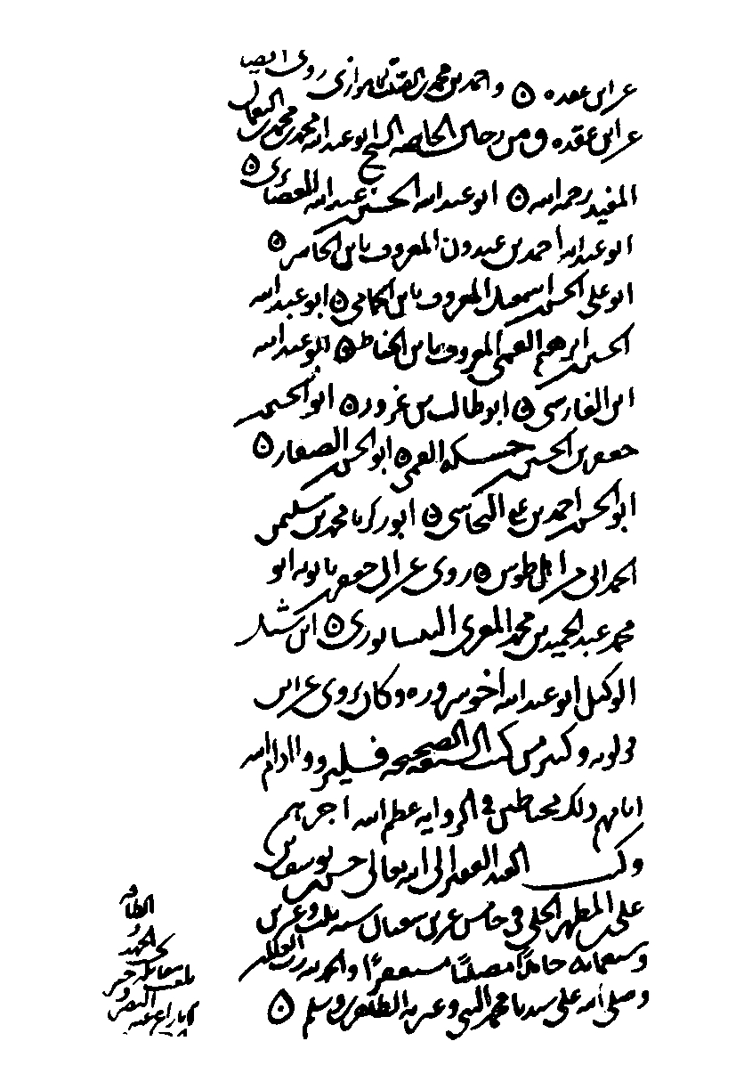
تصویر
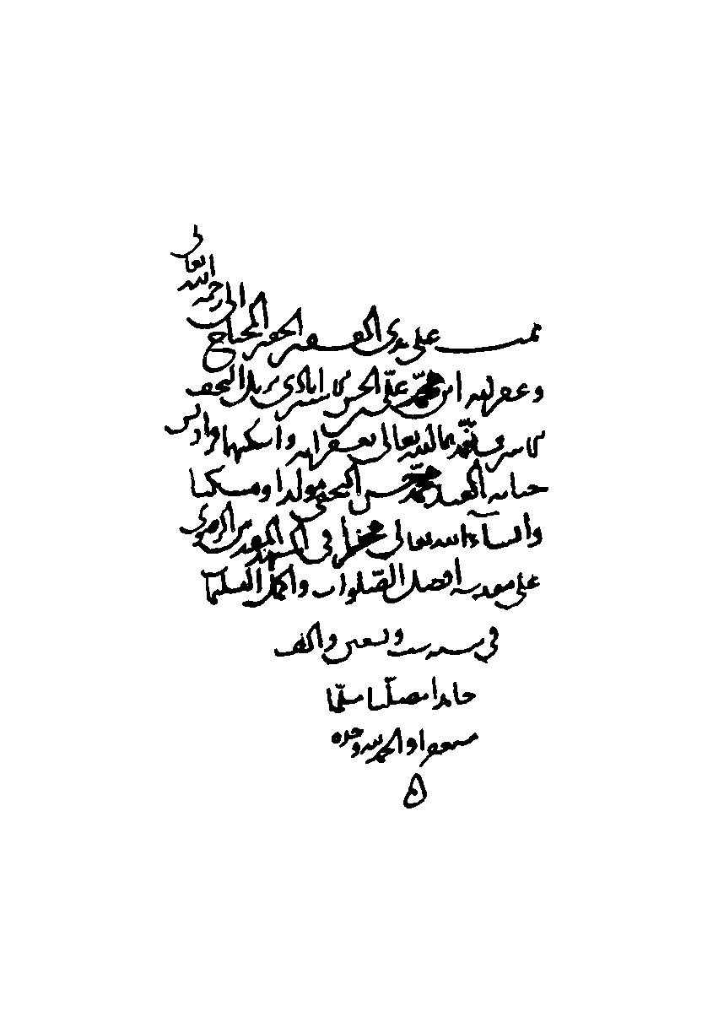
تصویر
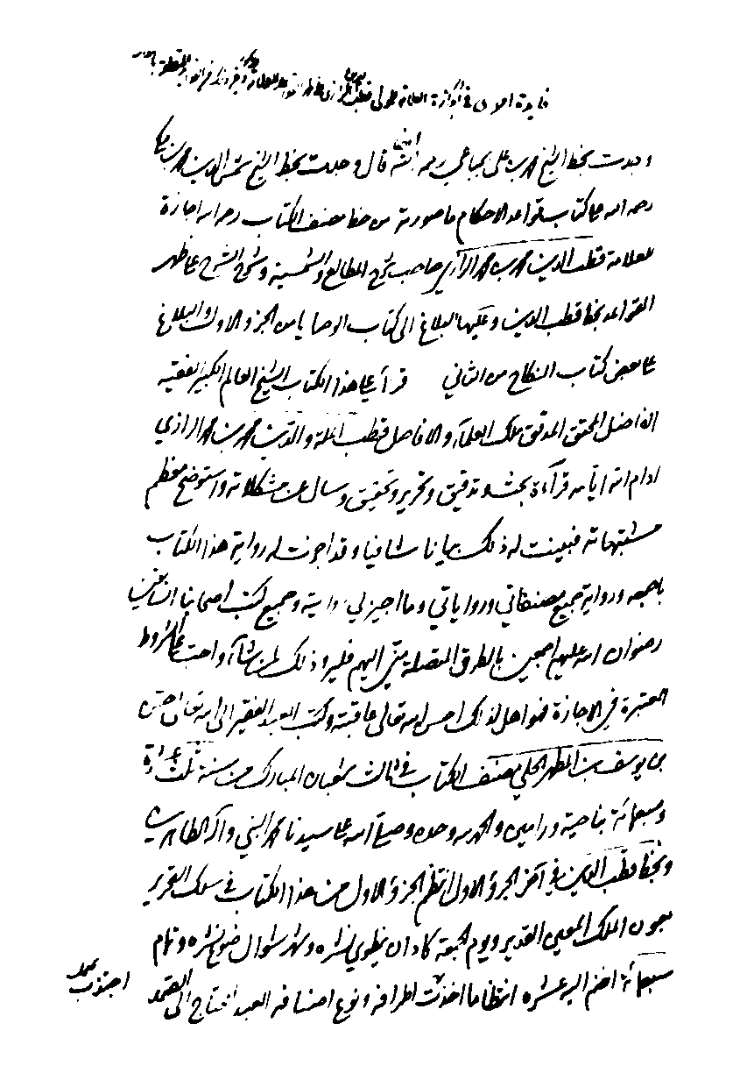
تصویر
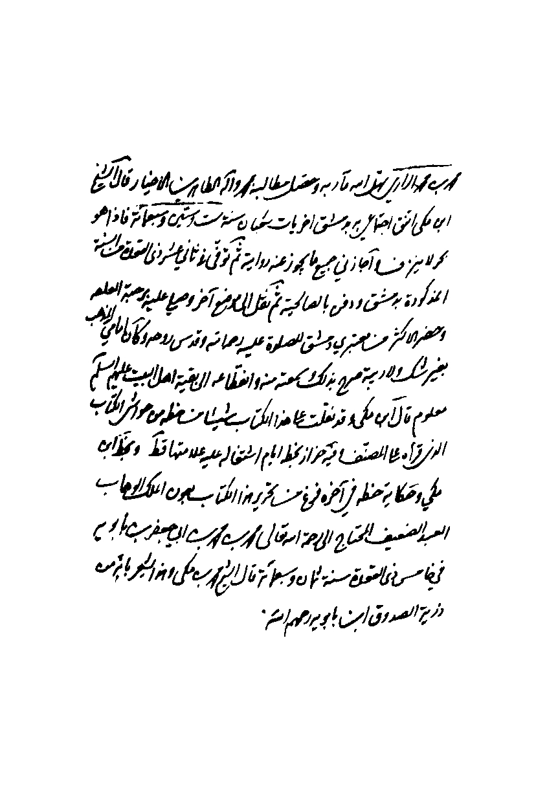
تصویر
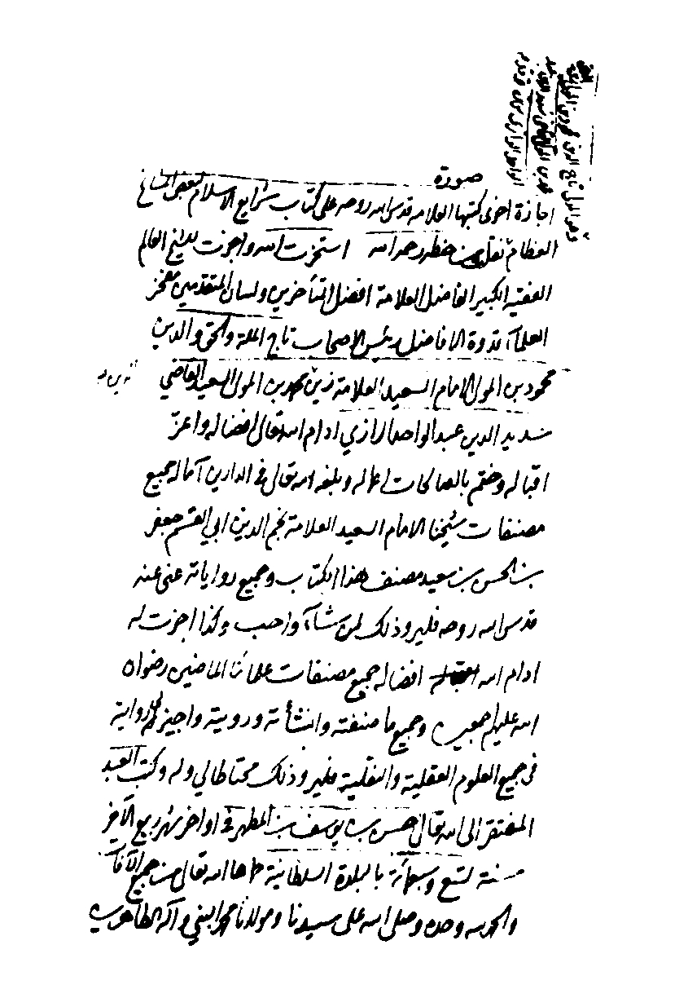
تصویر
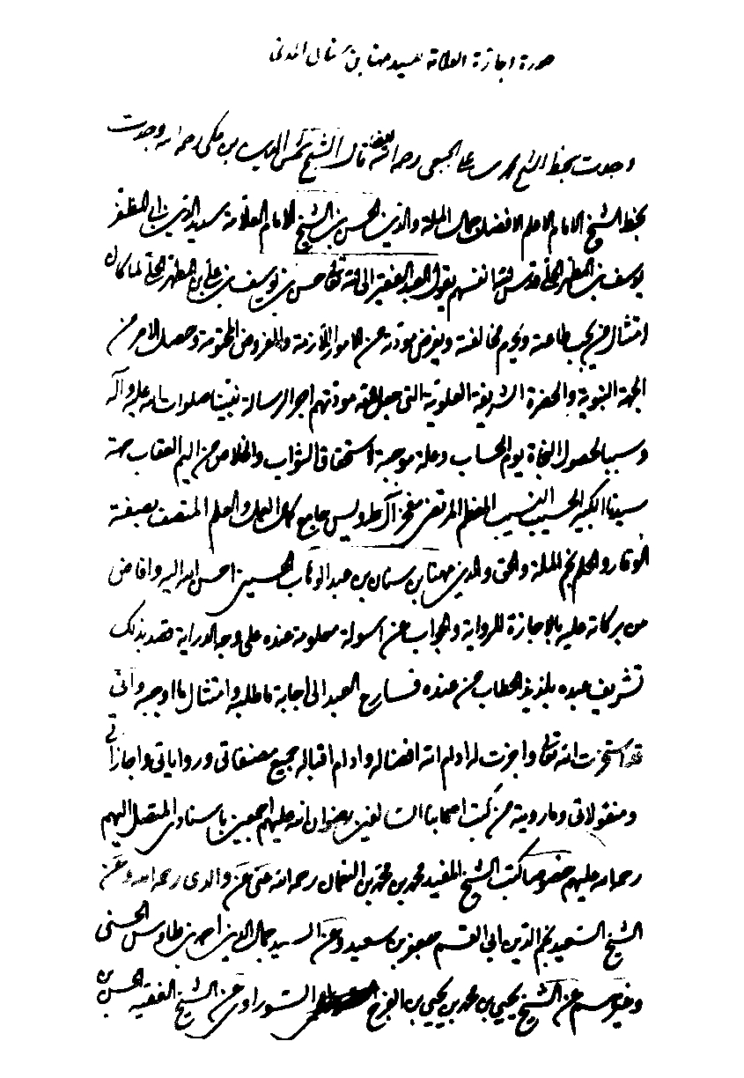
تصویر
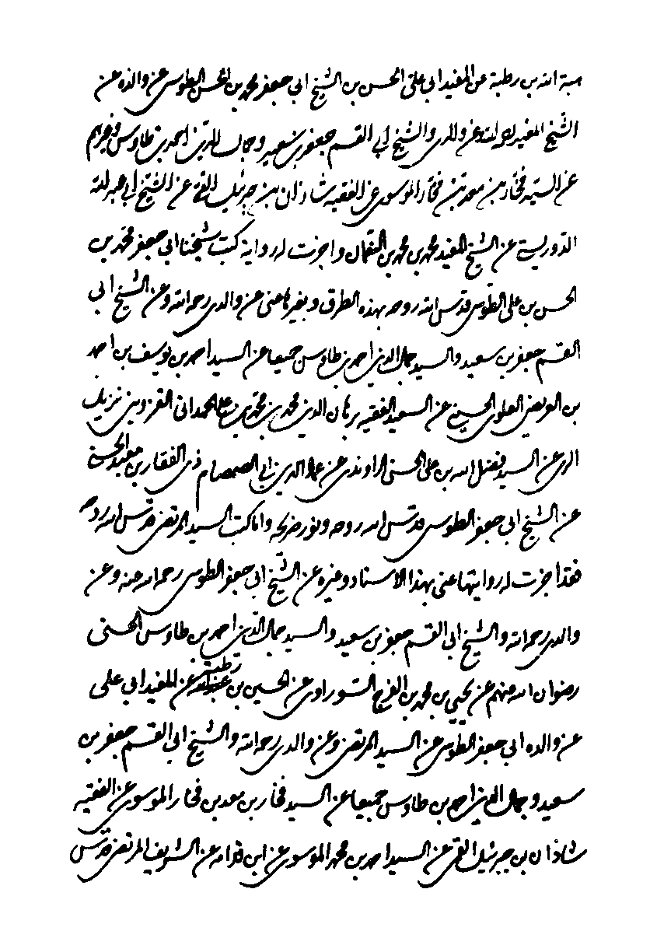
تصویر
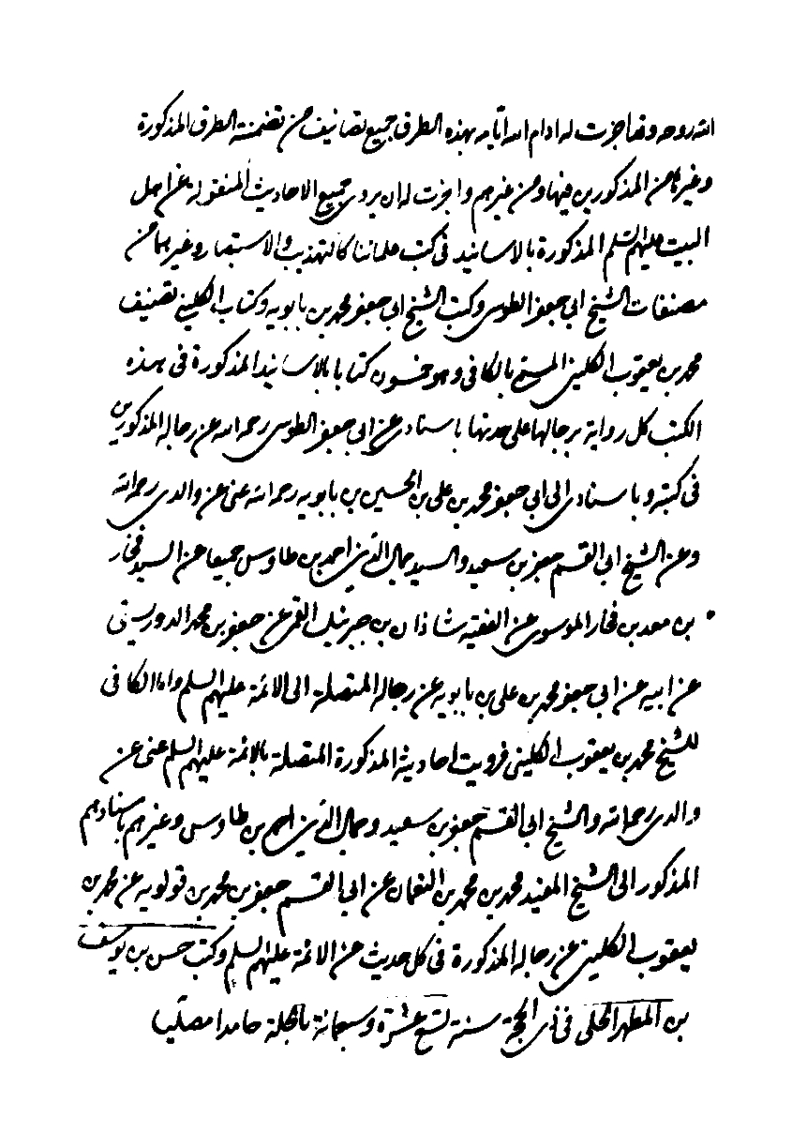
تصویر
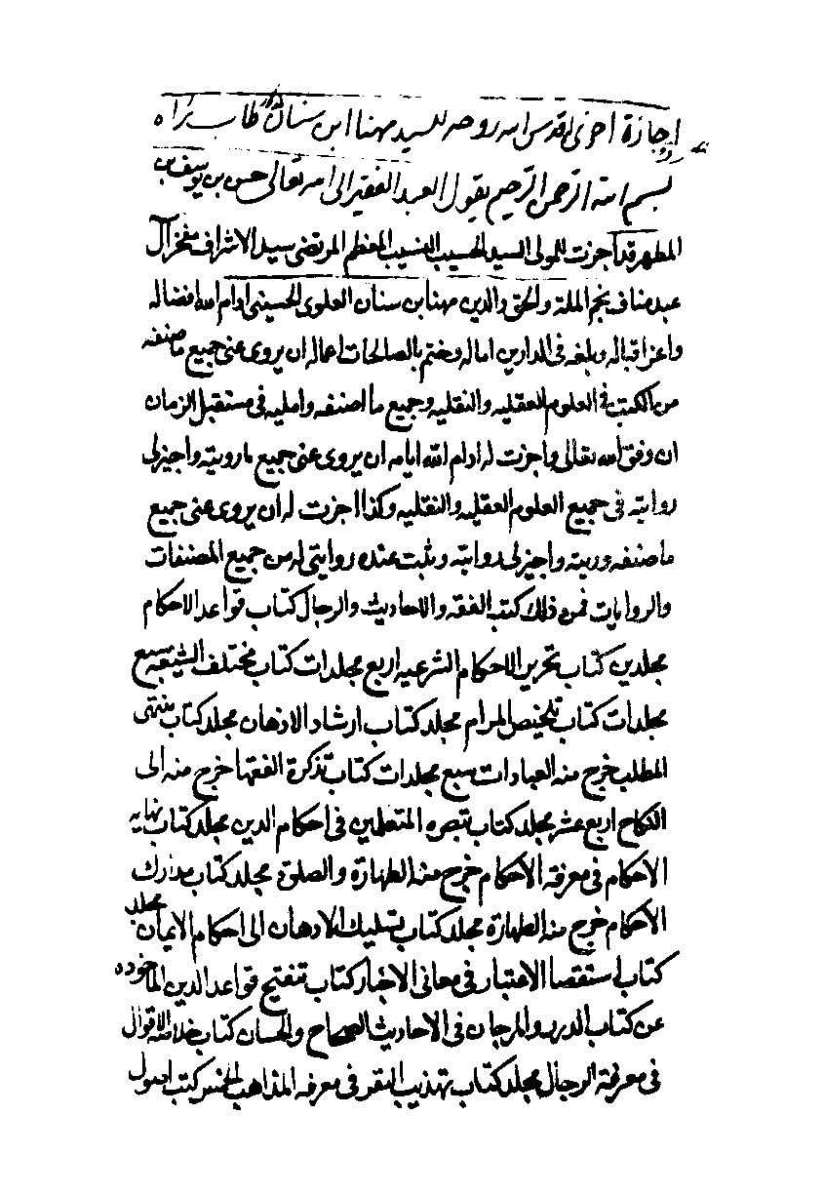
تصویر
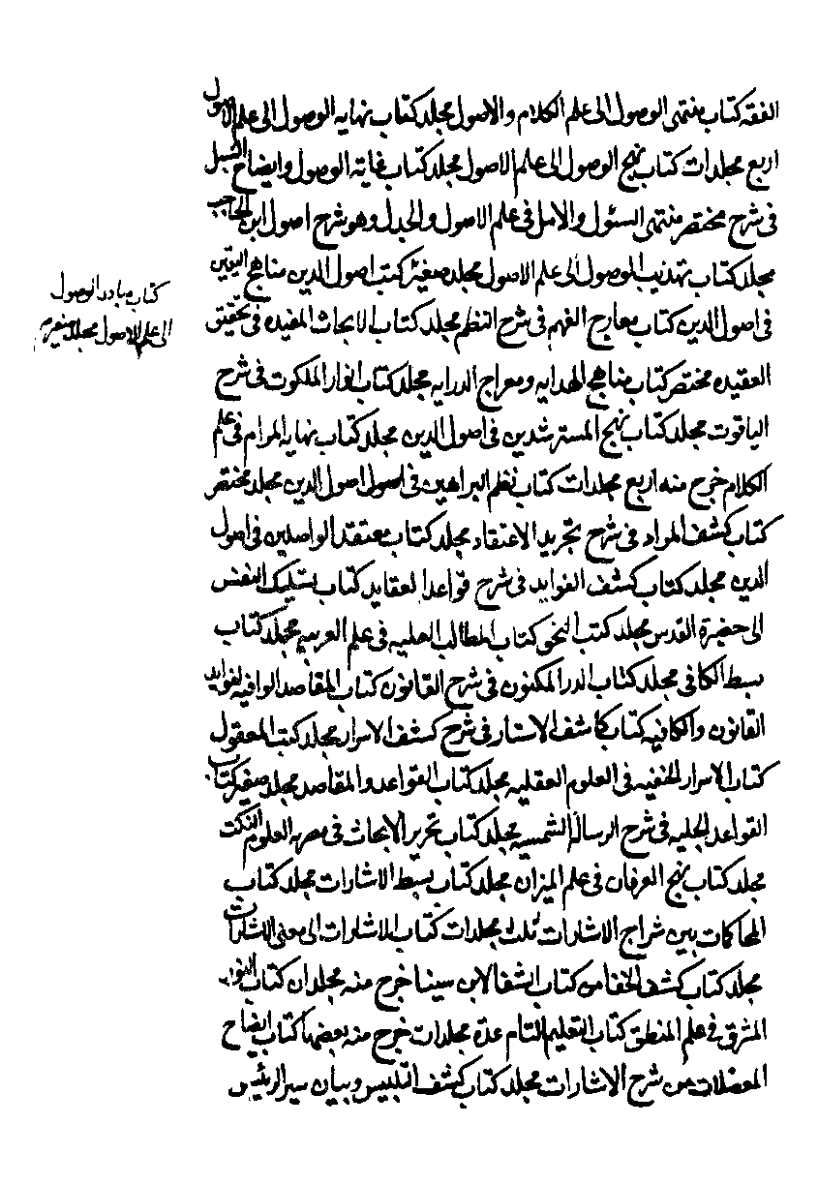
تصویر
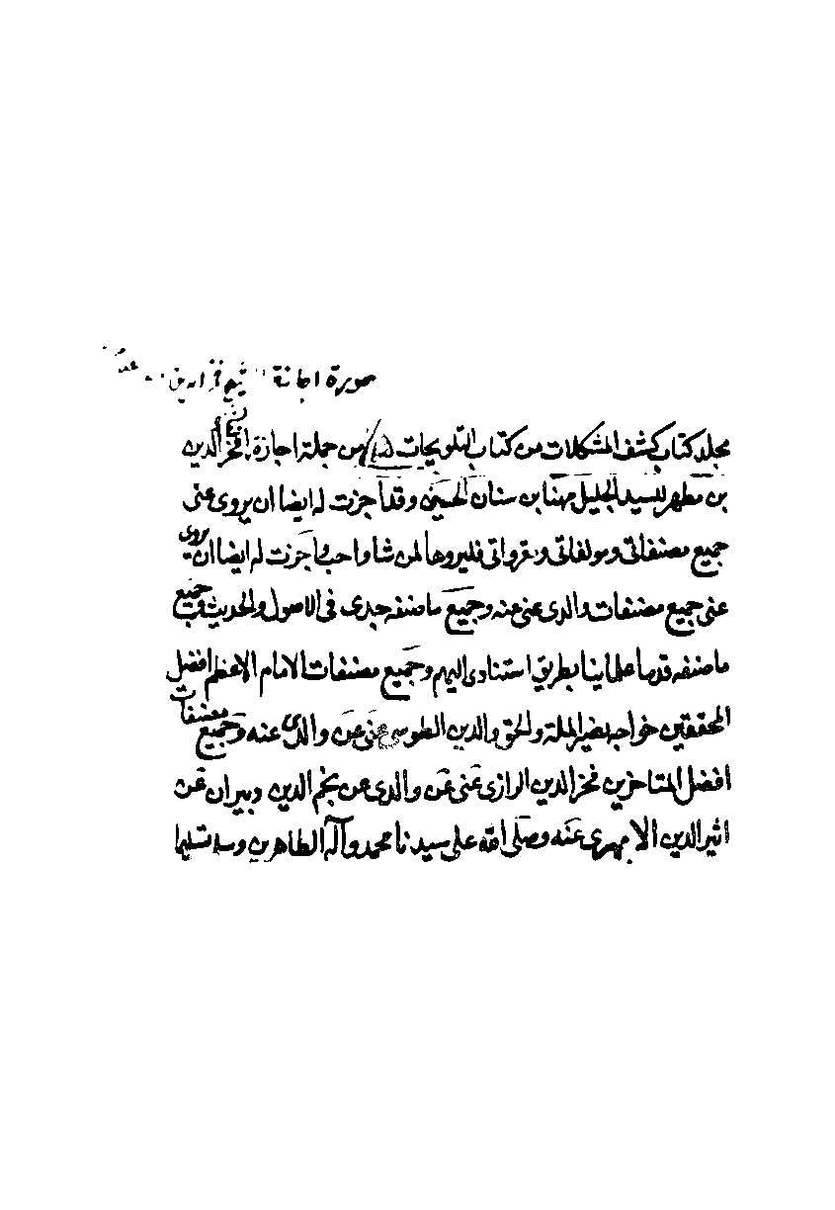
تصویر
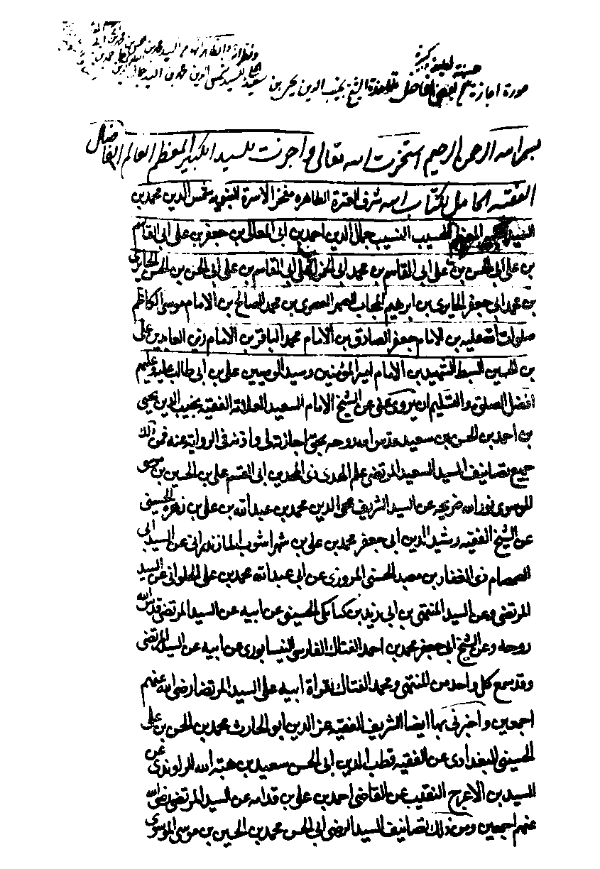
تصویر
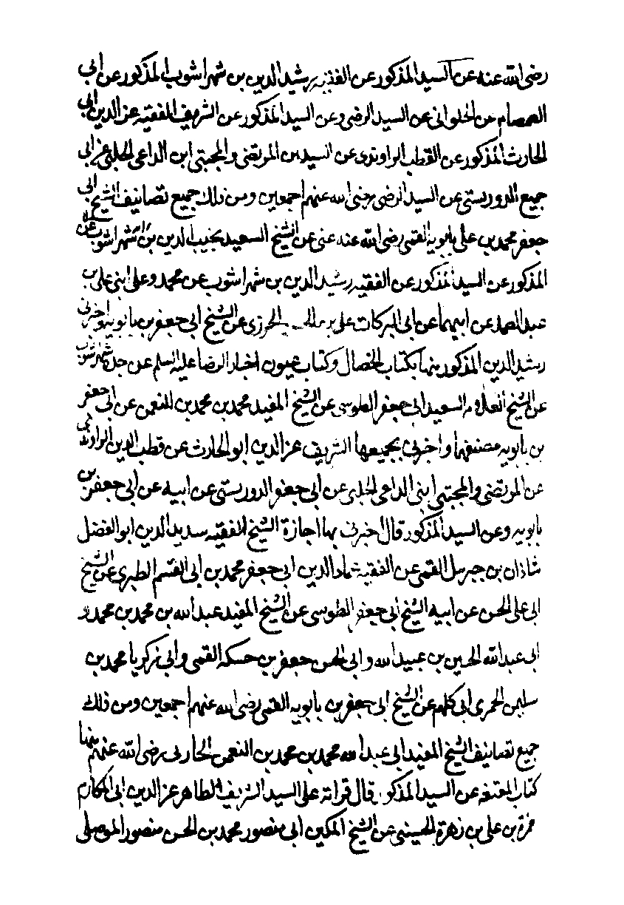
تصویر
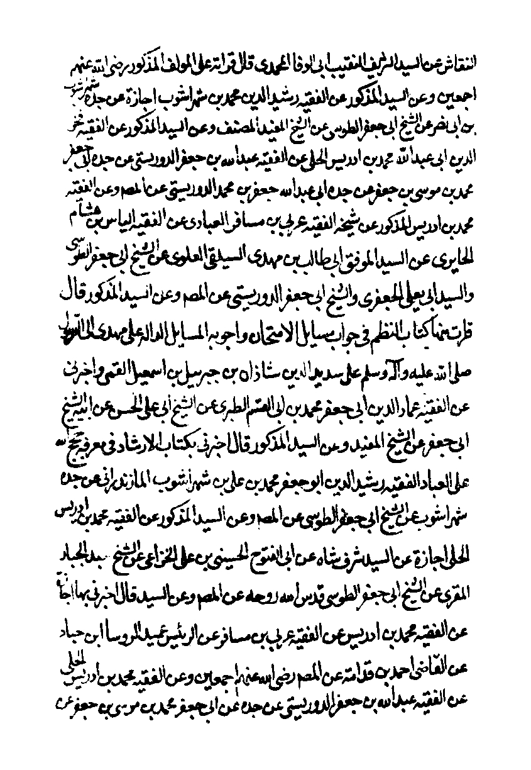
تصویر
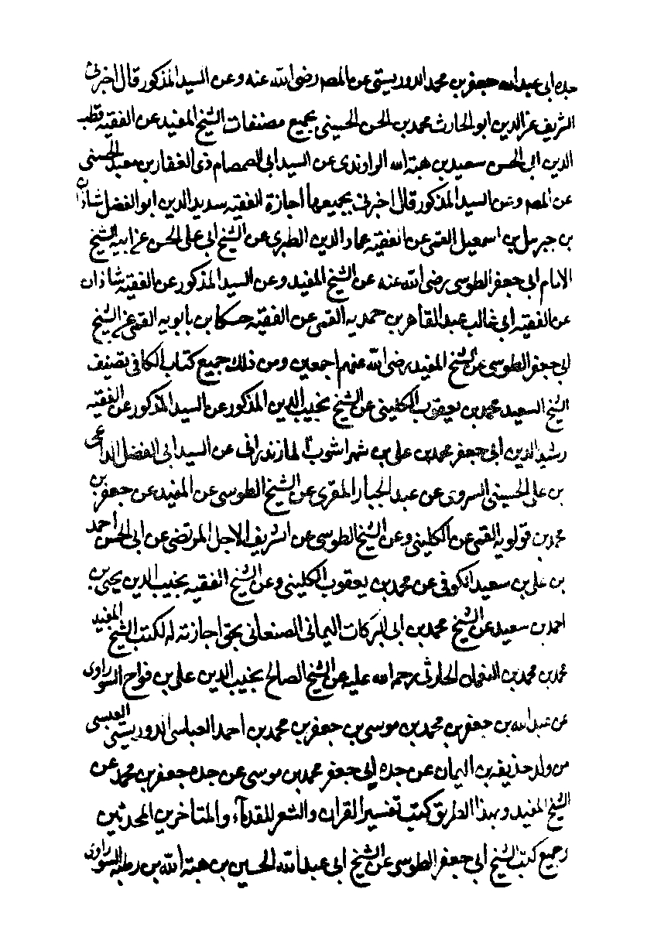
تصویر
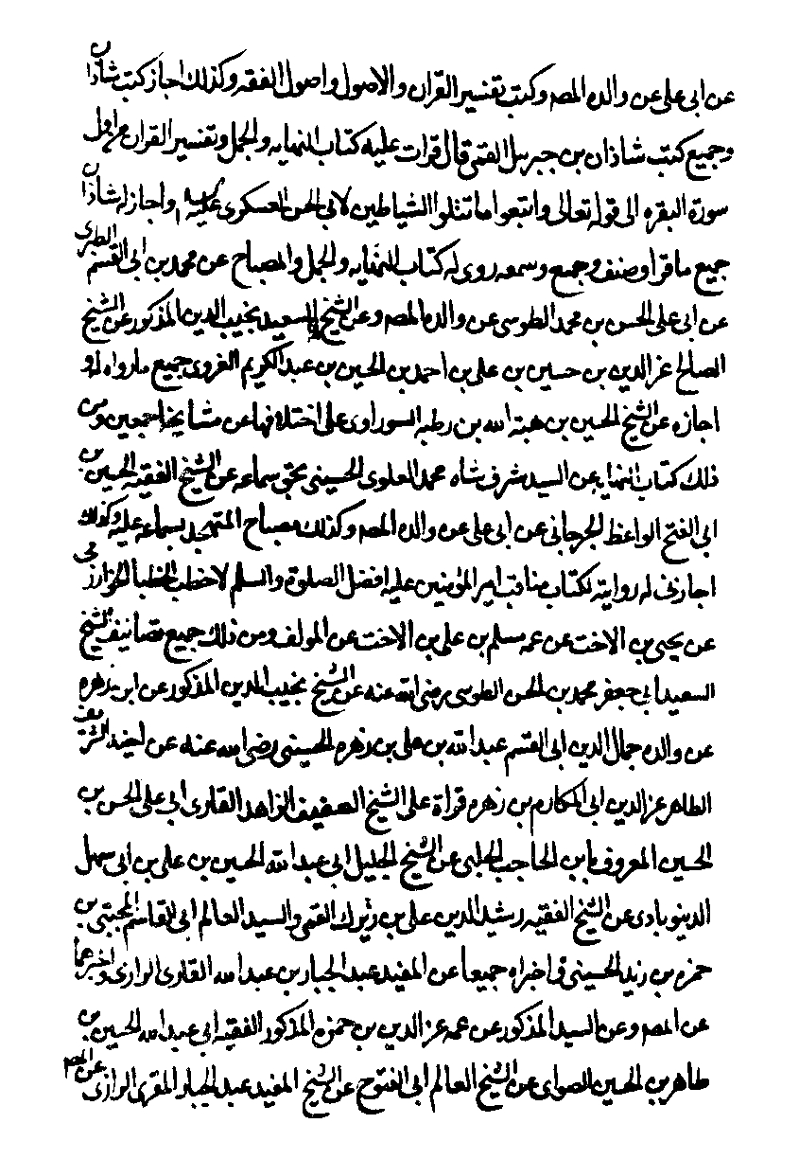
تصویر
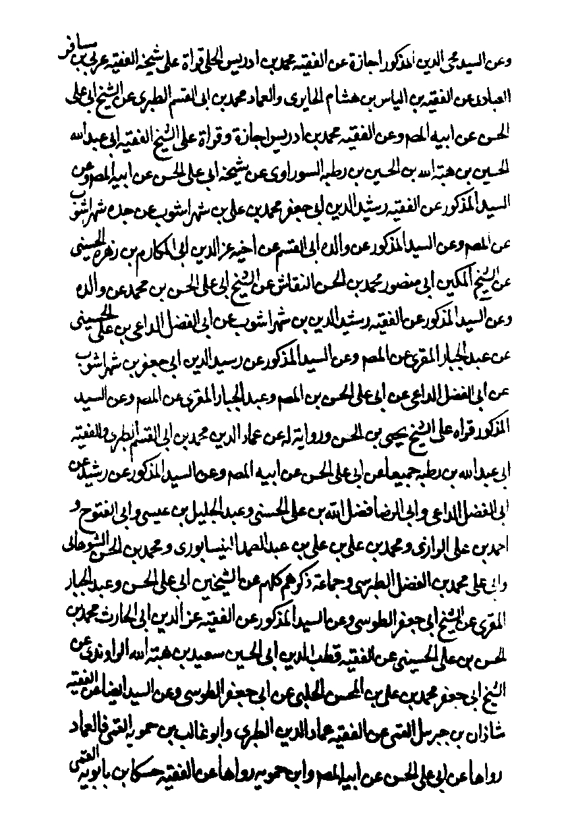
تصویر
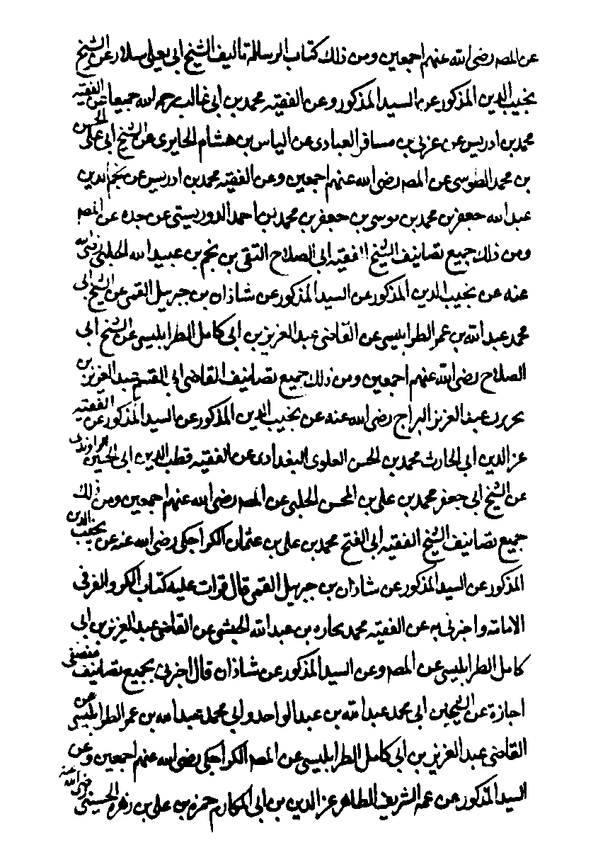
تصویر
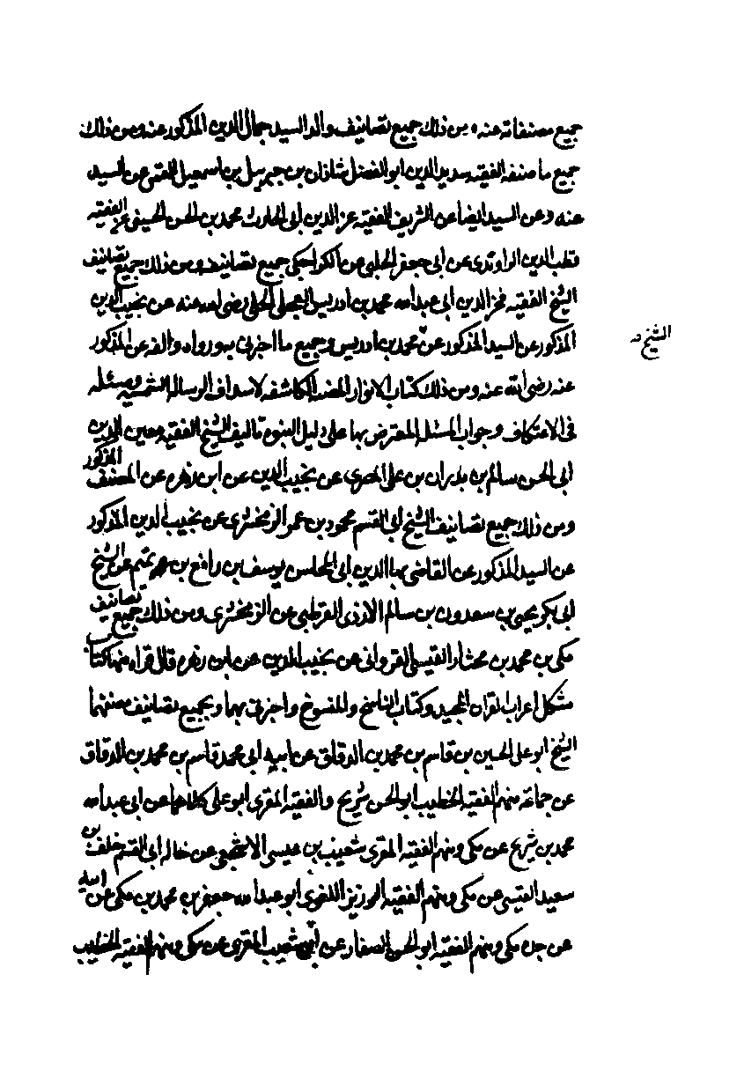
تصویر
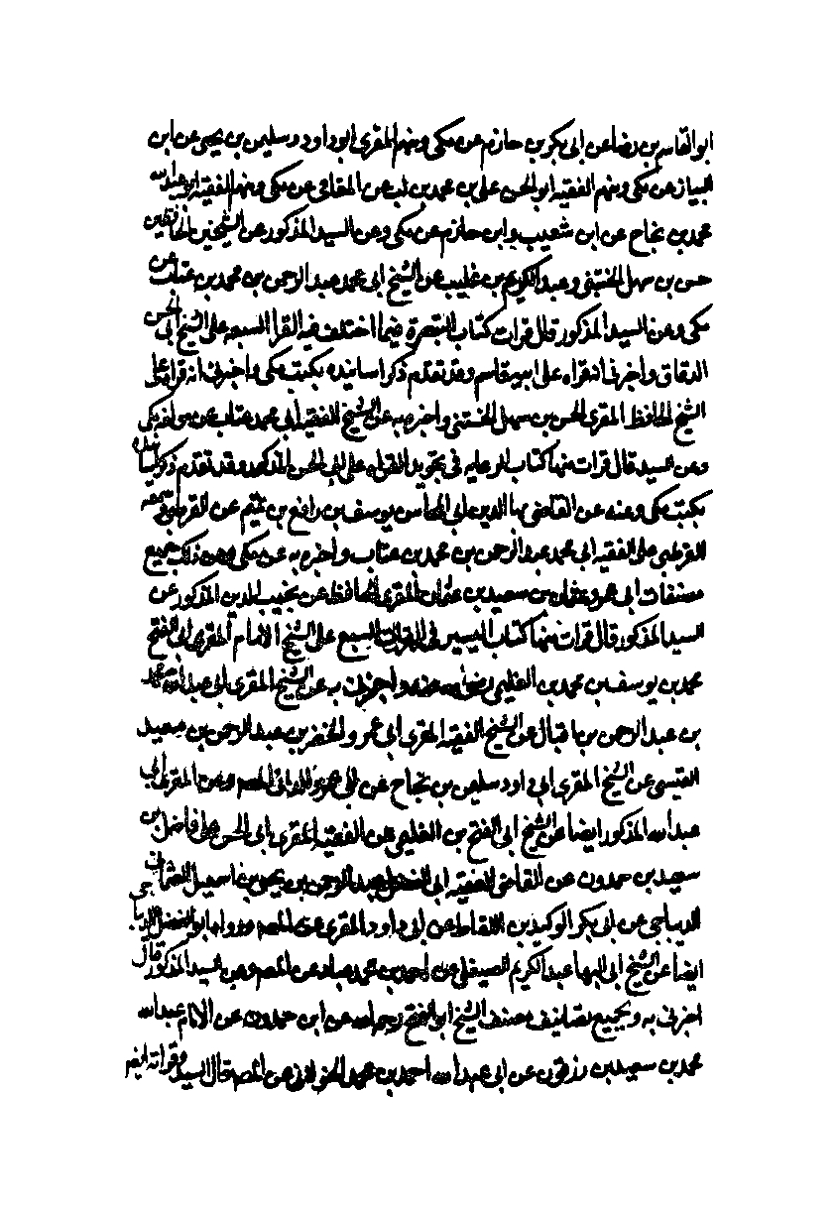
تصویر
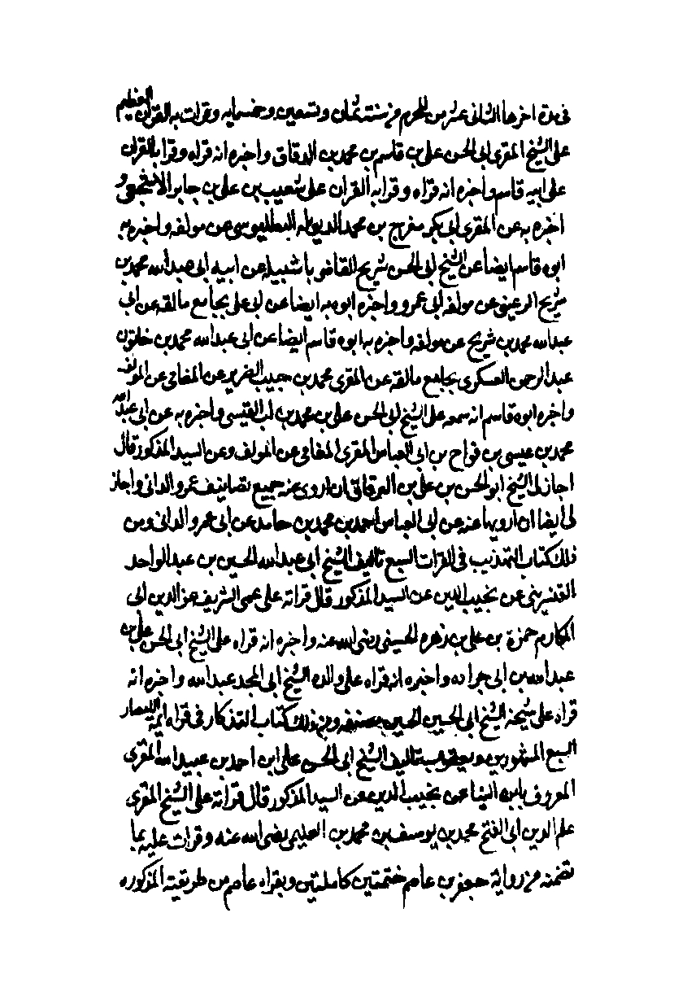
تصویر
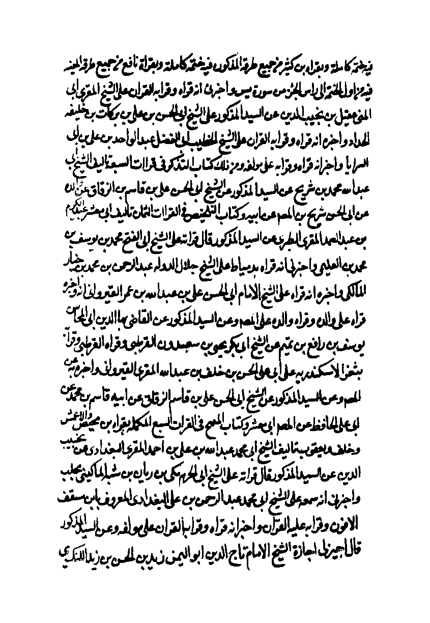
تصویر
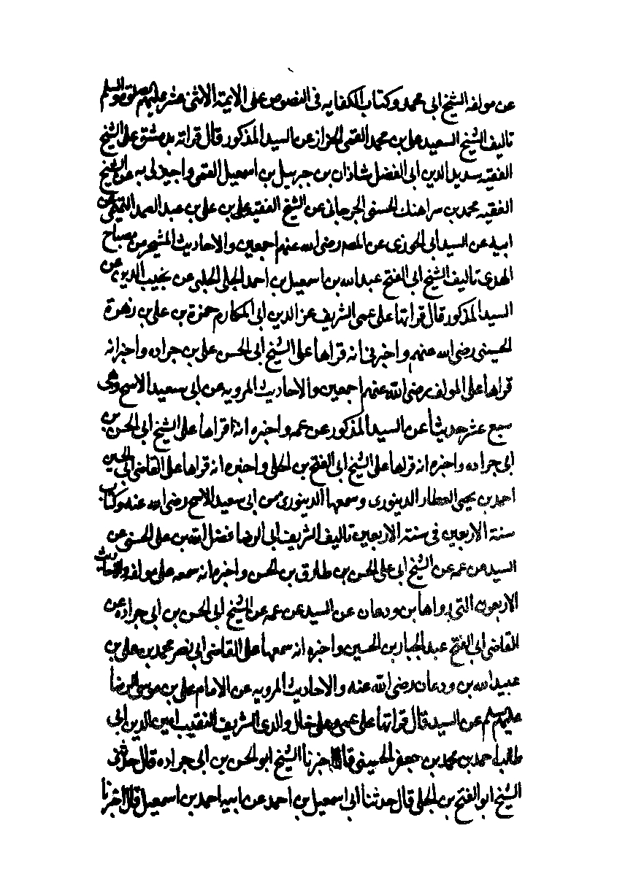
تصویر
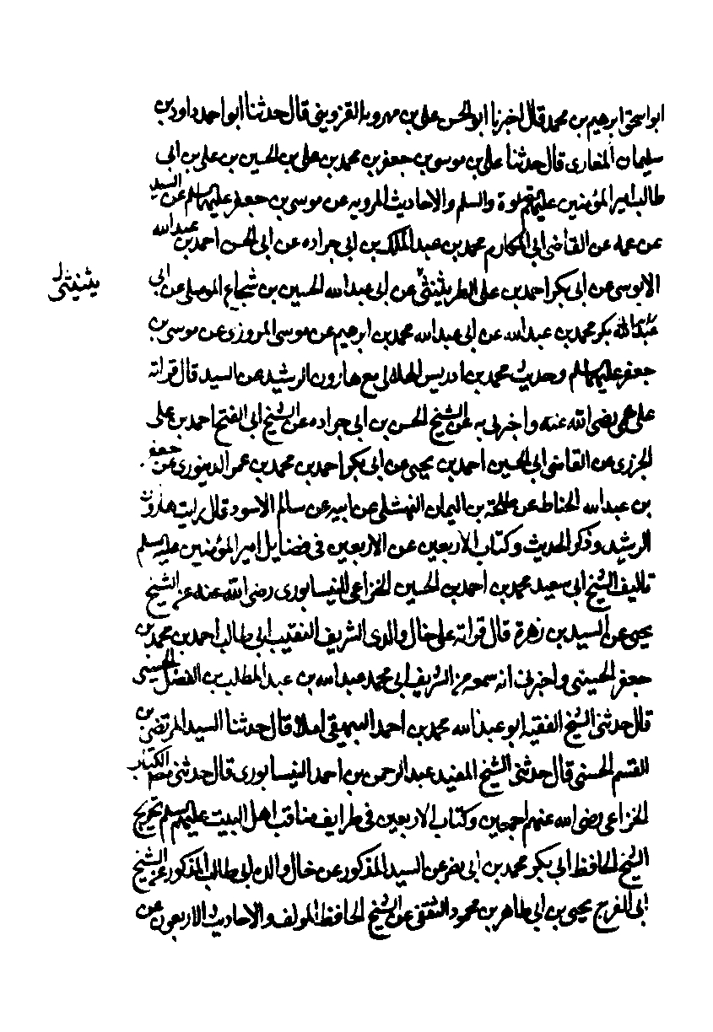
تصویر
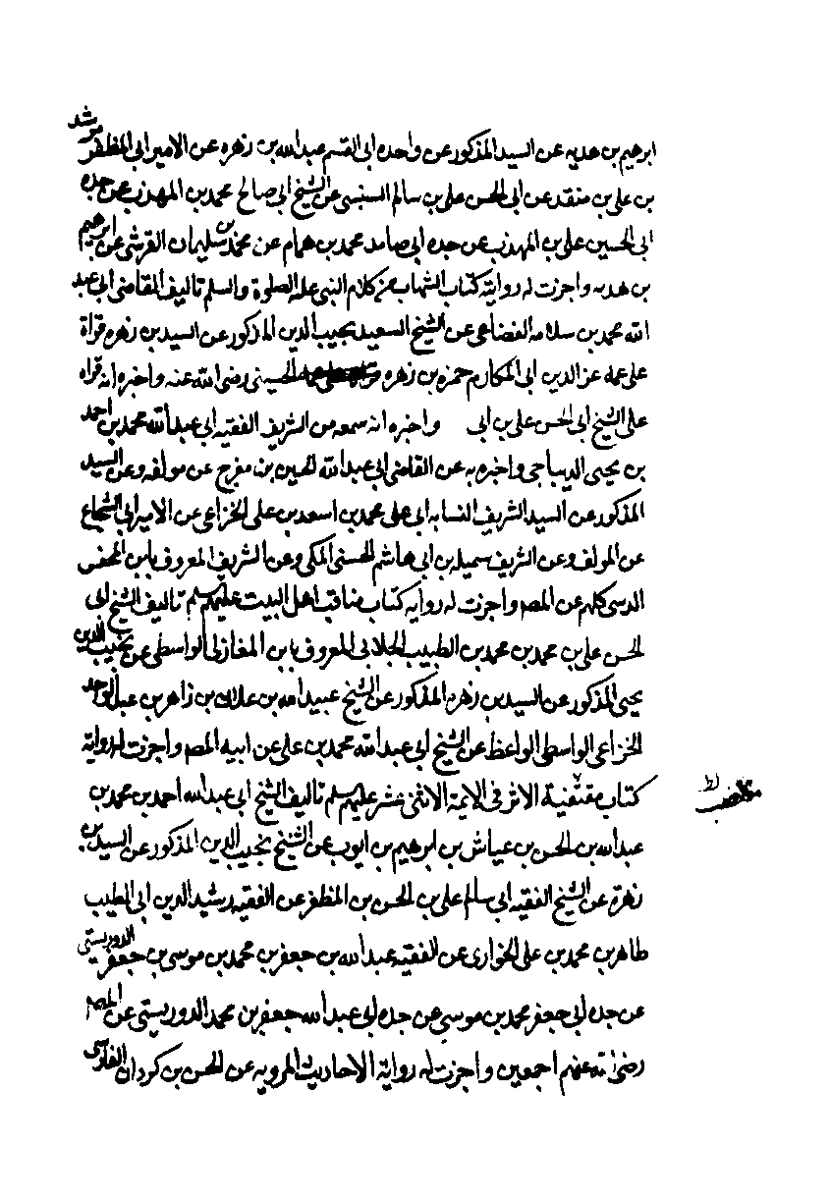
تصویر
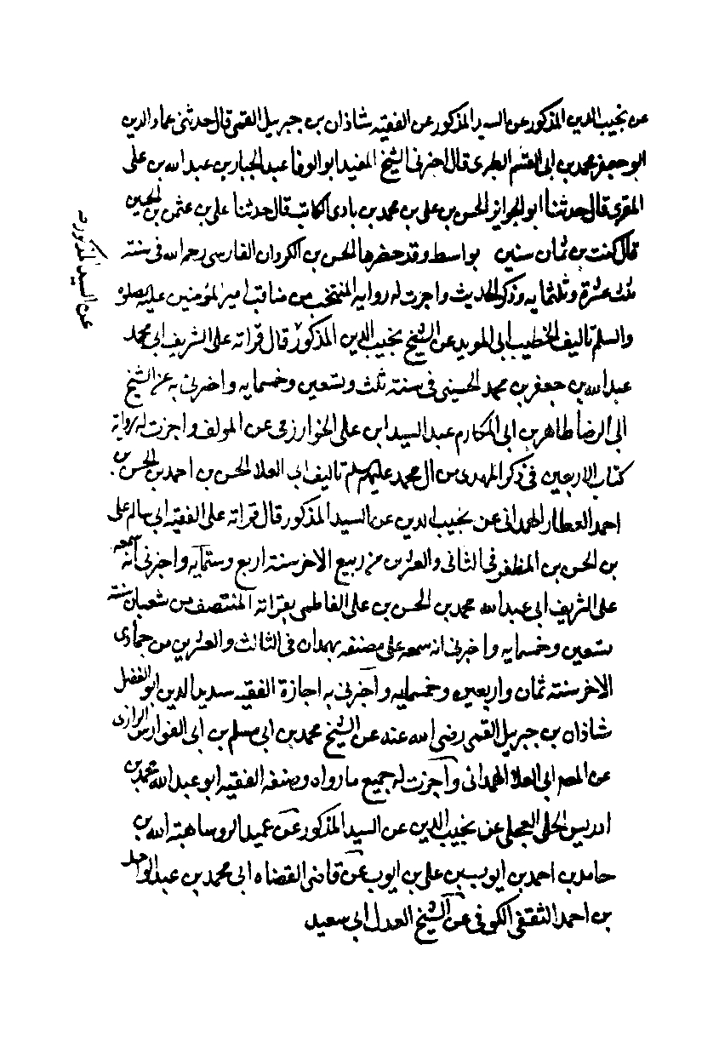
تصویر
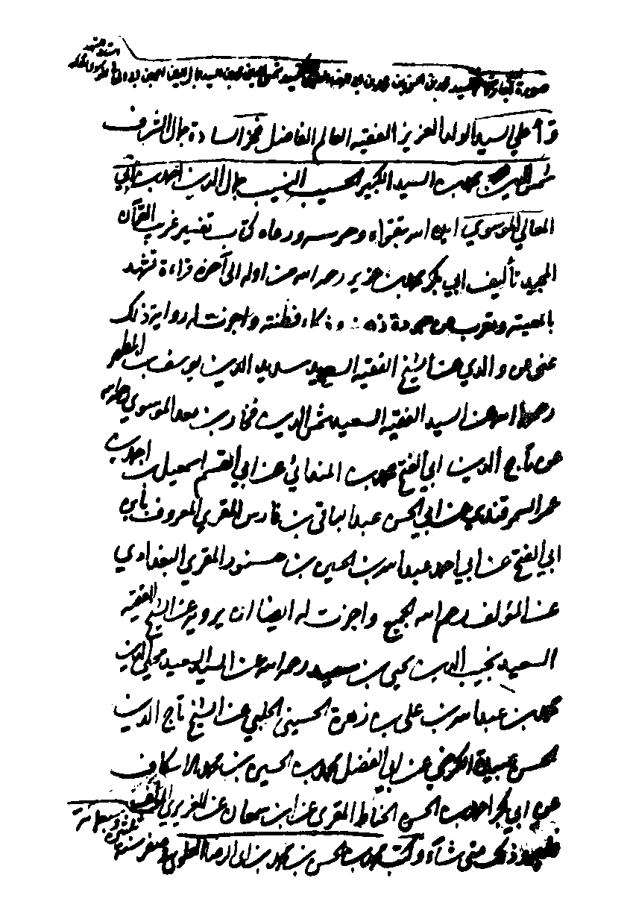
تصویر
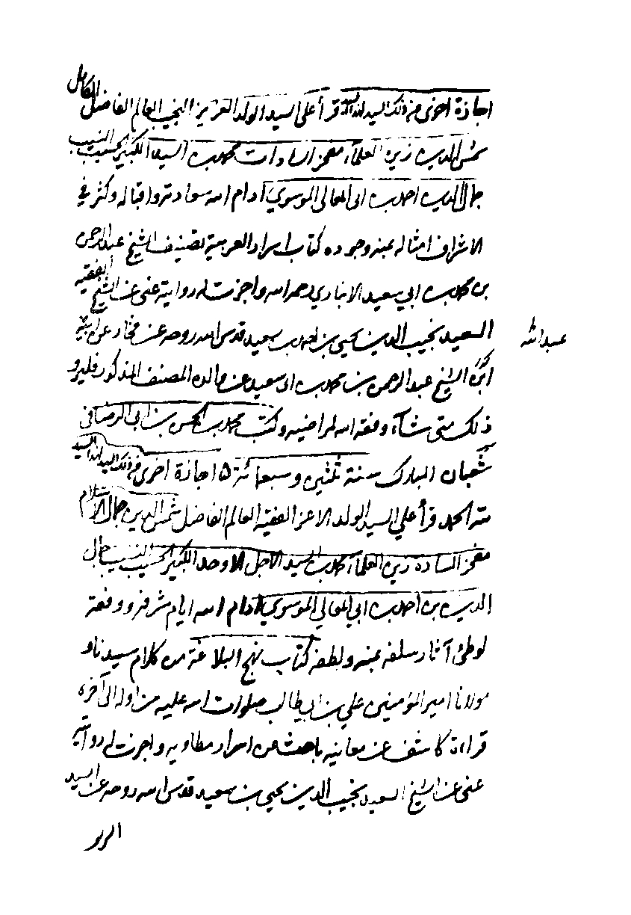
تصویر
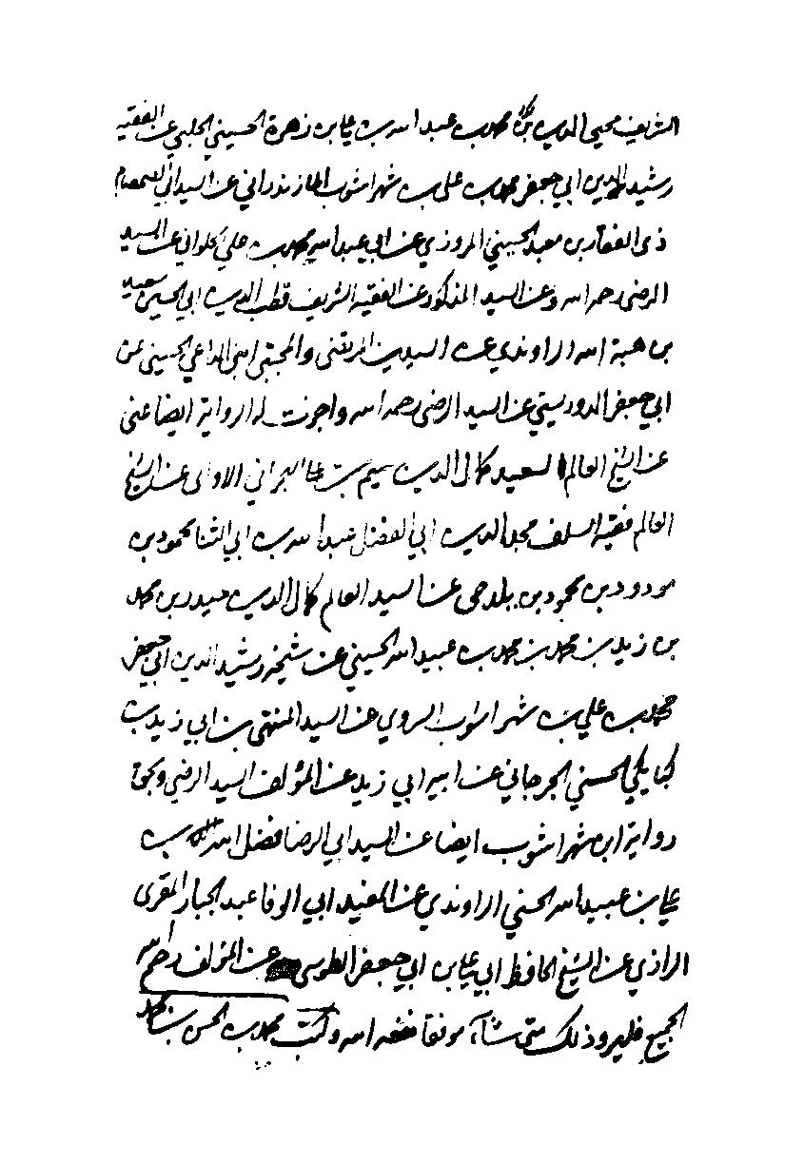
تصویر
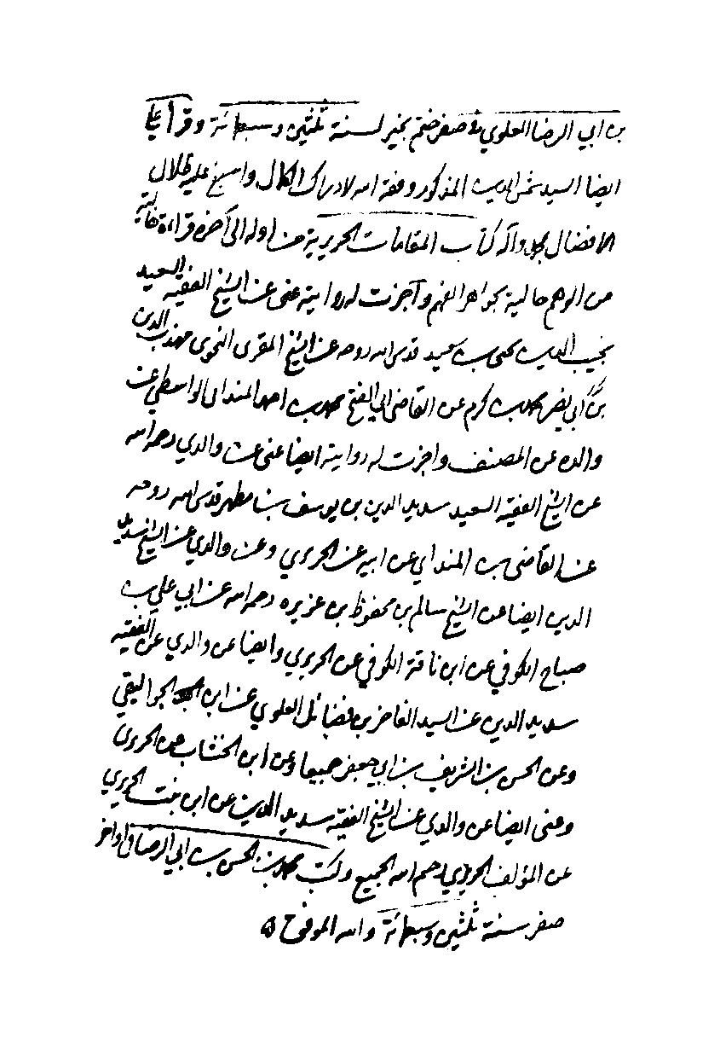
تصویر
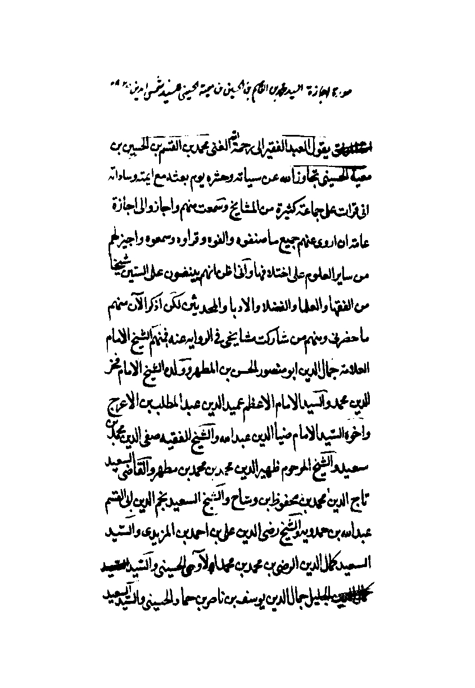
تصویر
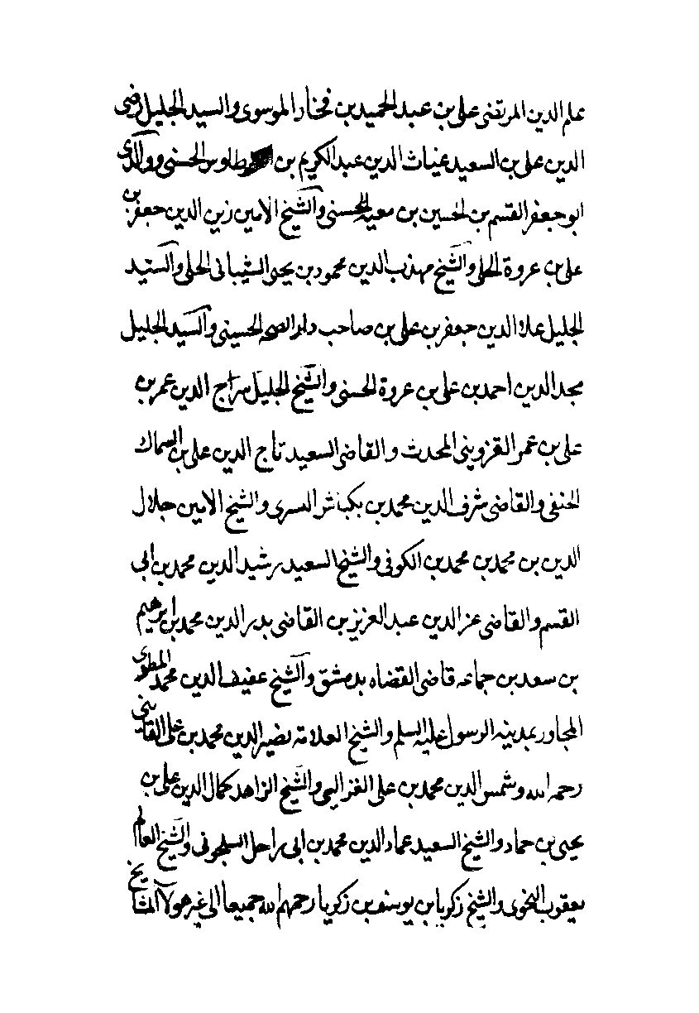
تصویر
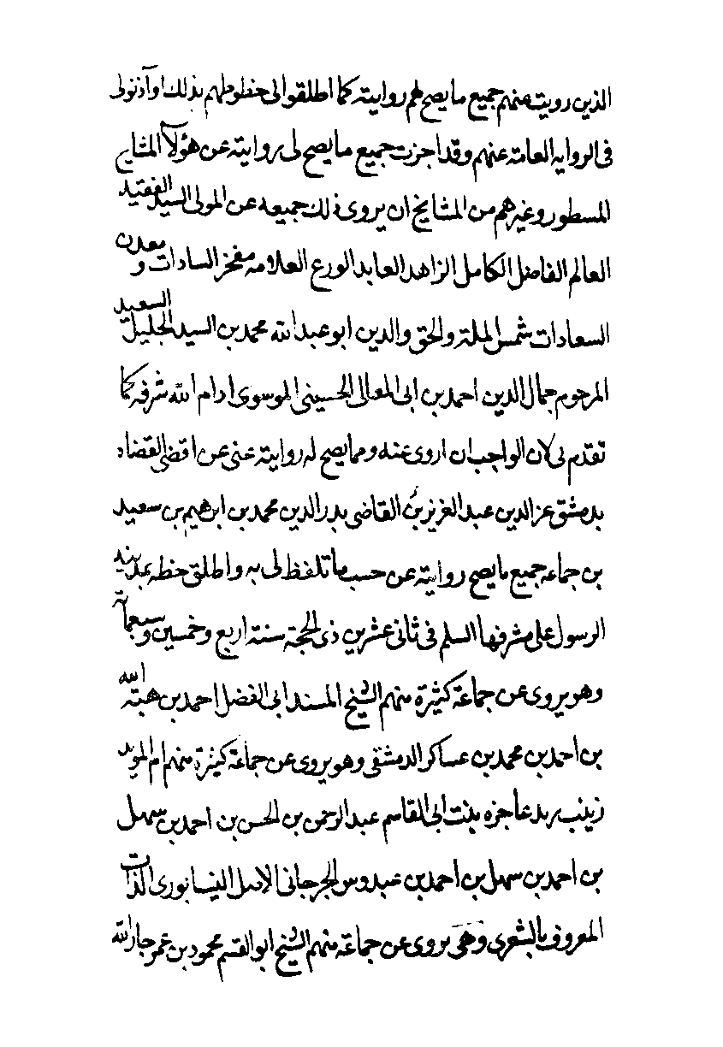
تصویر
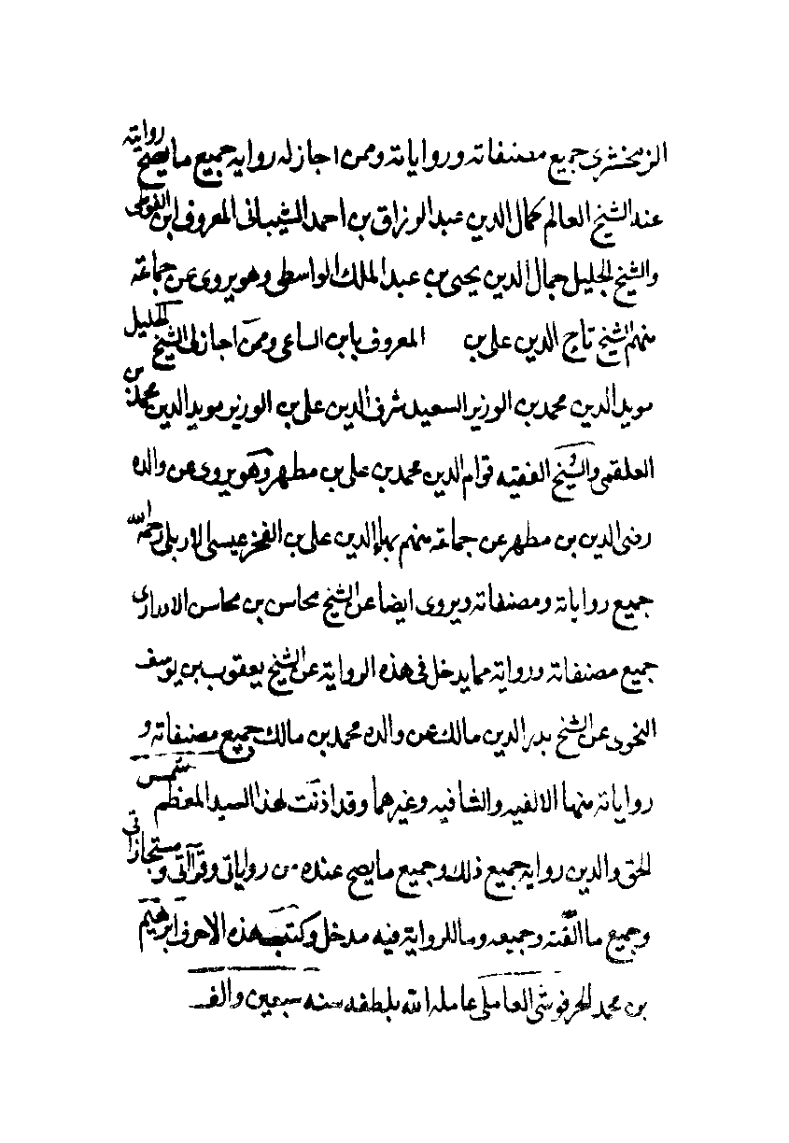
تصویر
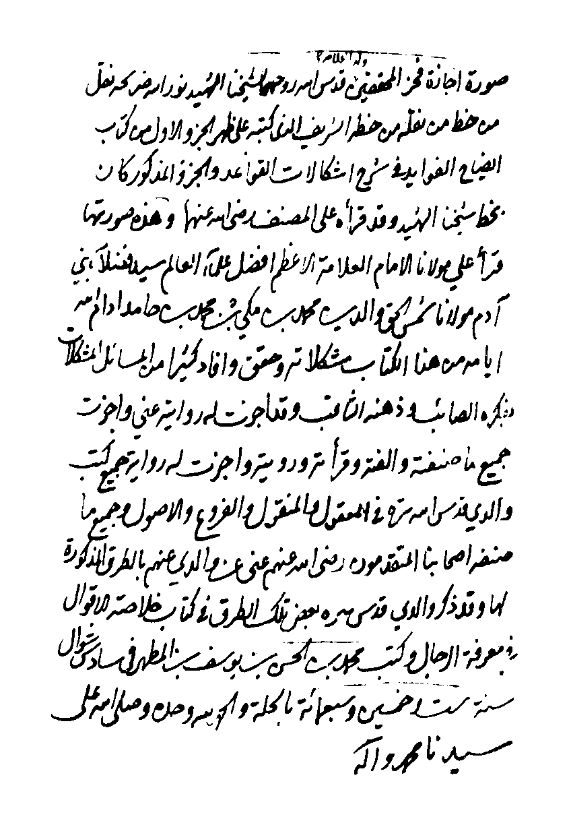
تصویر
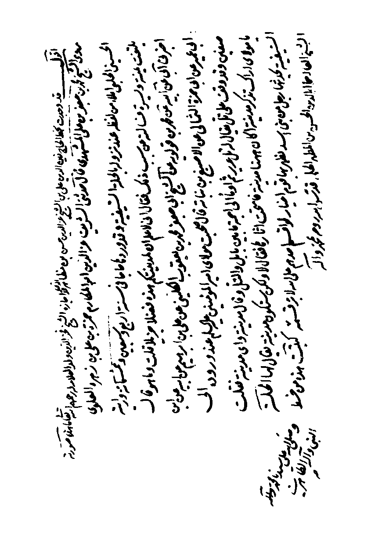
تصویر
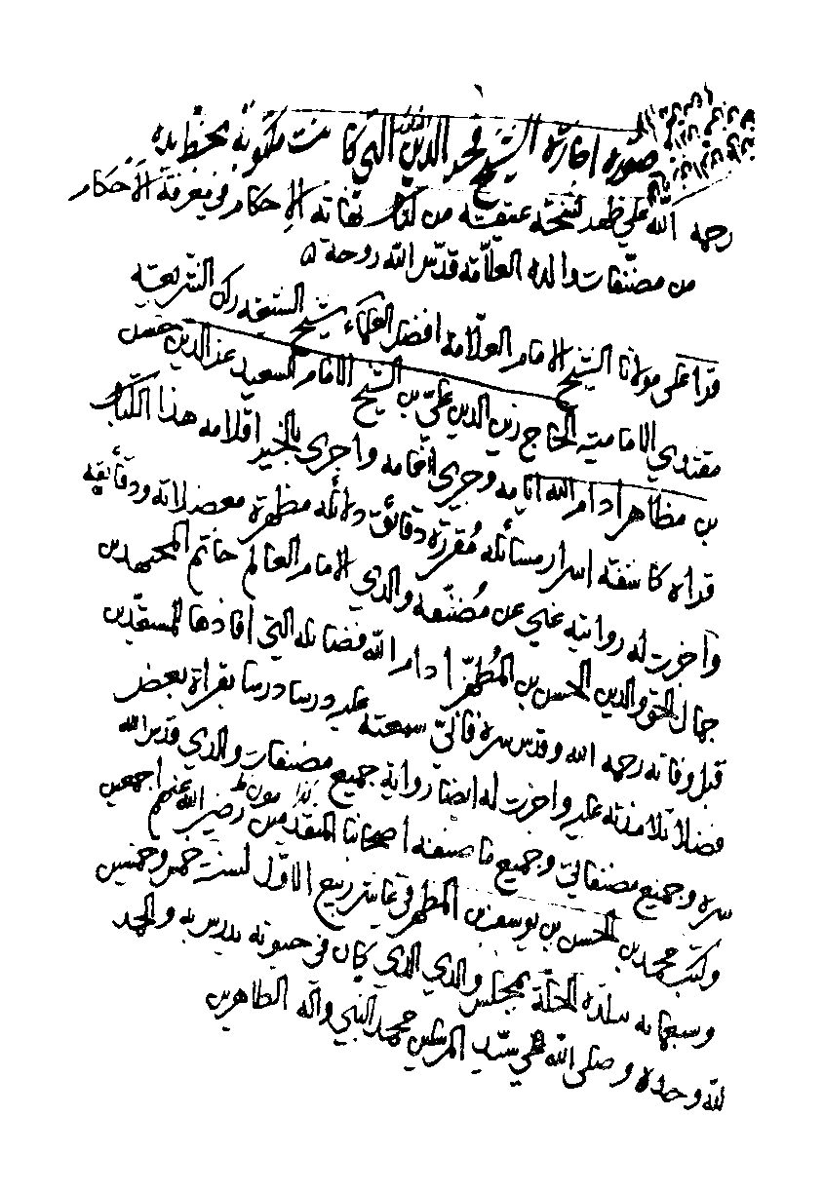
تصویر
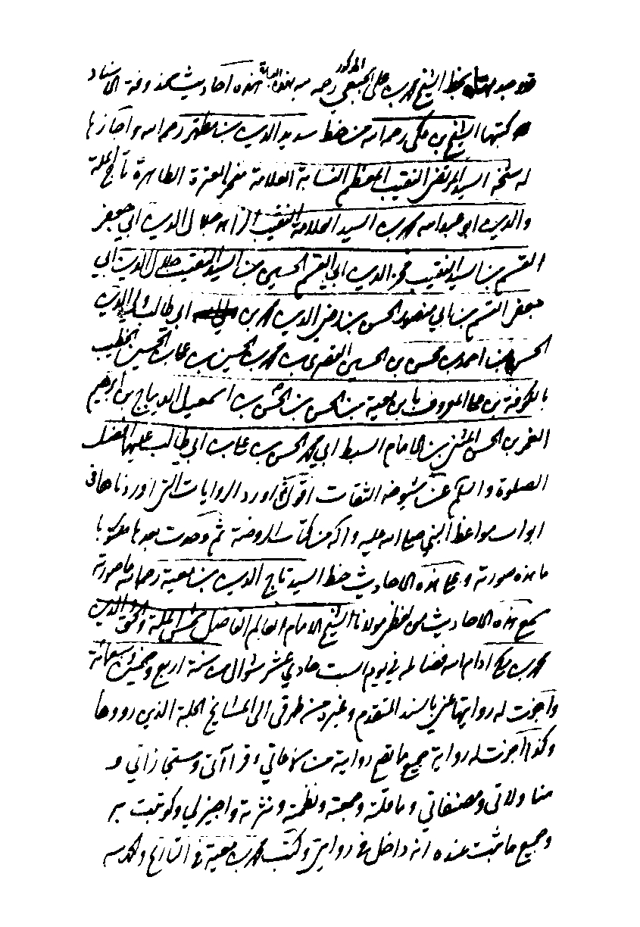
تصویر
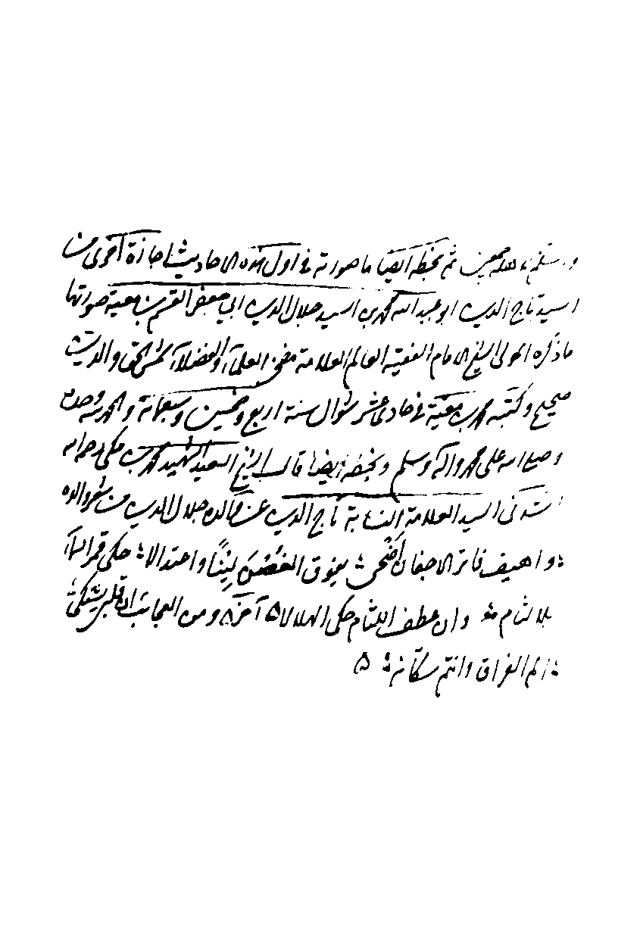
تصویر
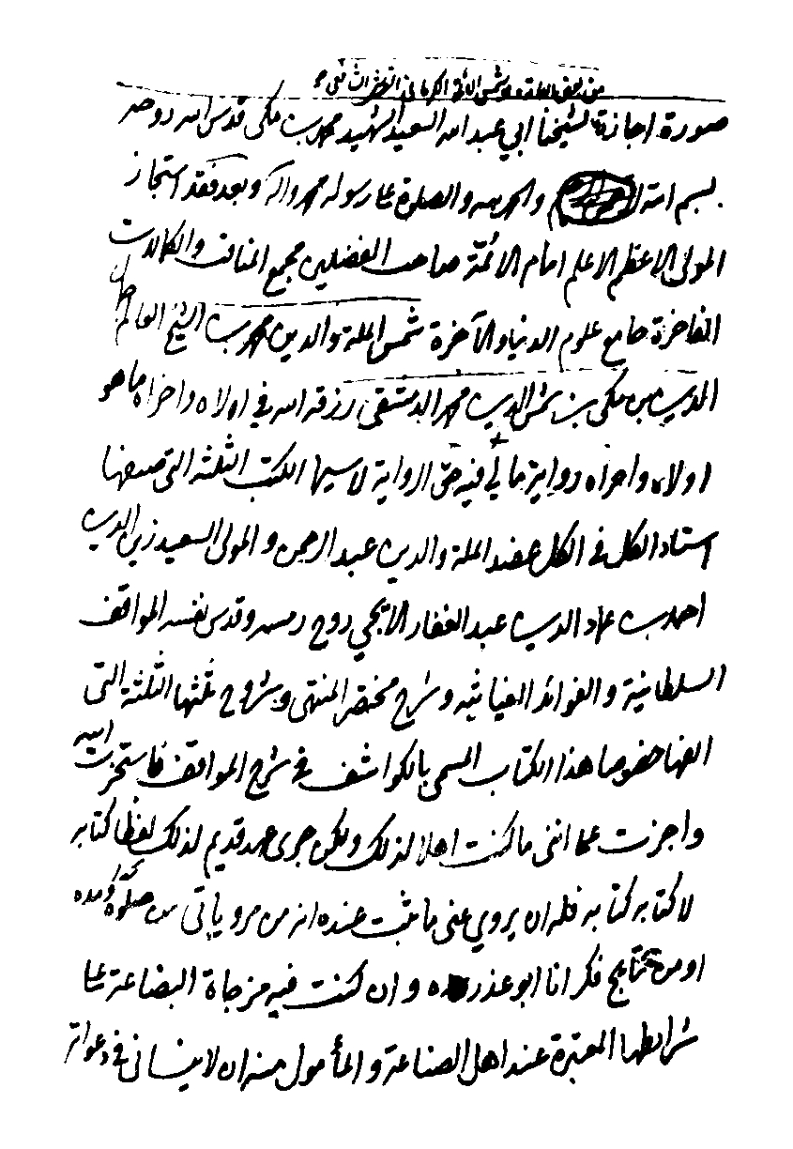
تصویر
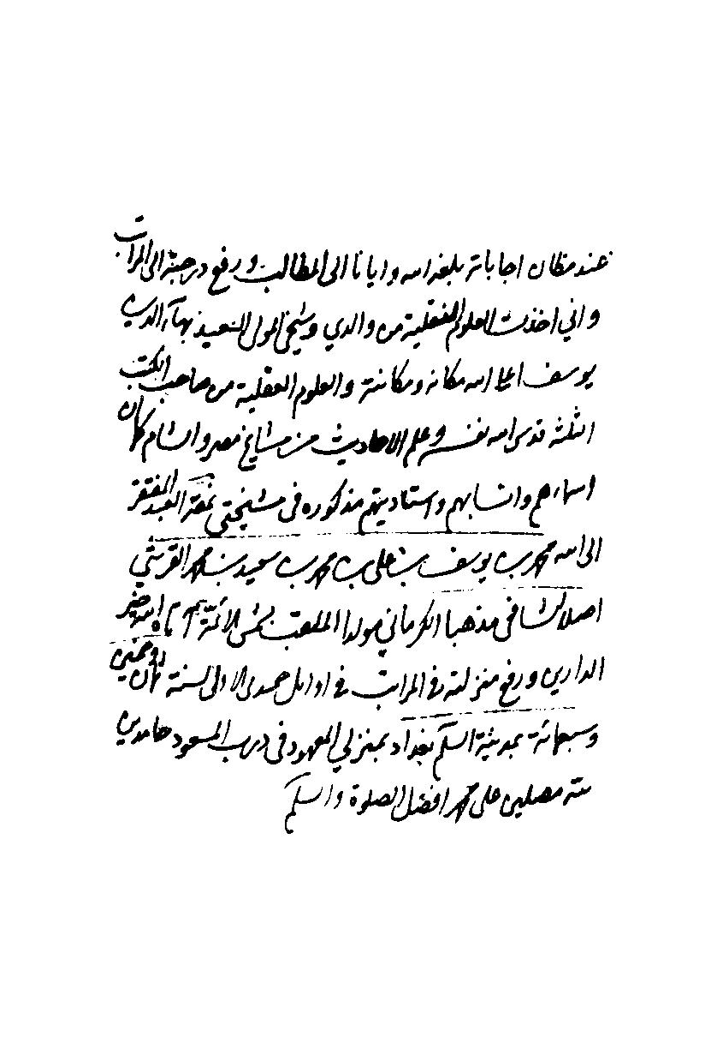
تصویر
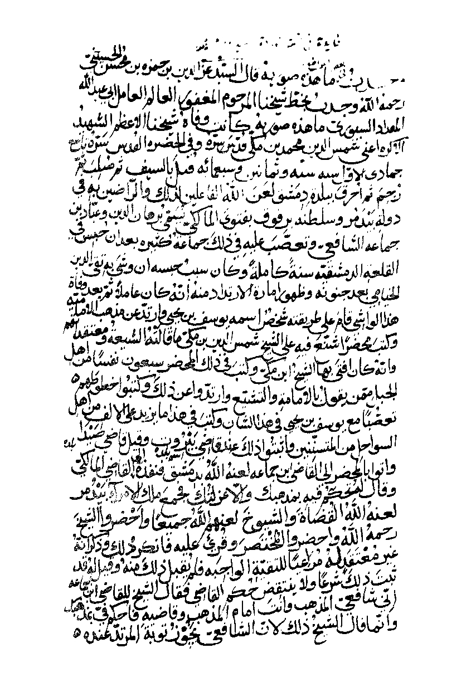
تصویر
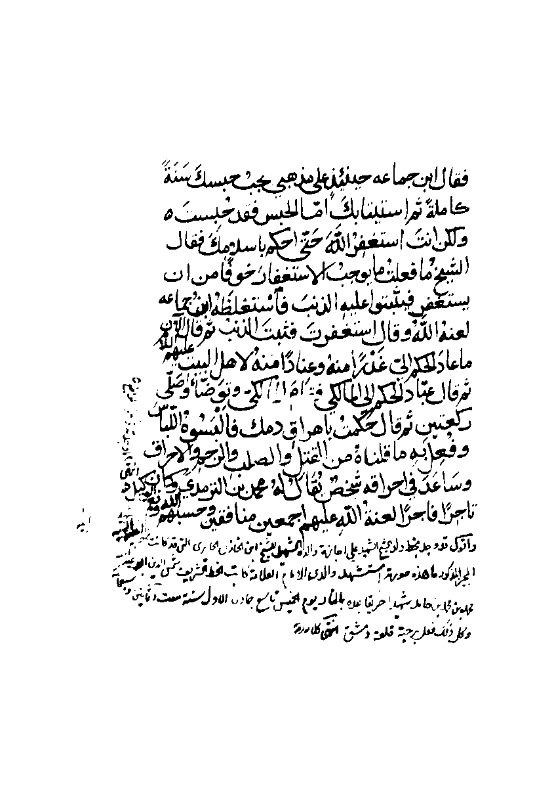
تصویر
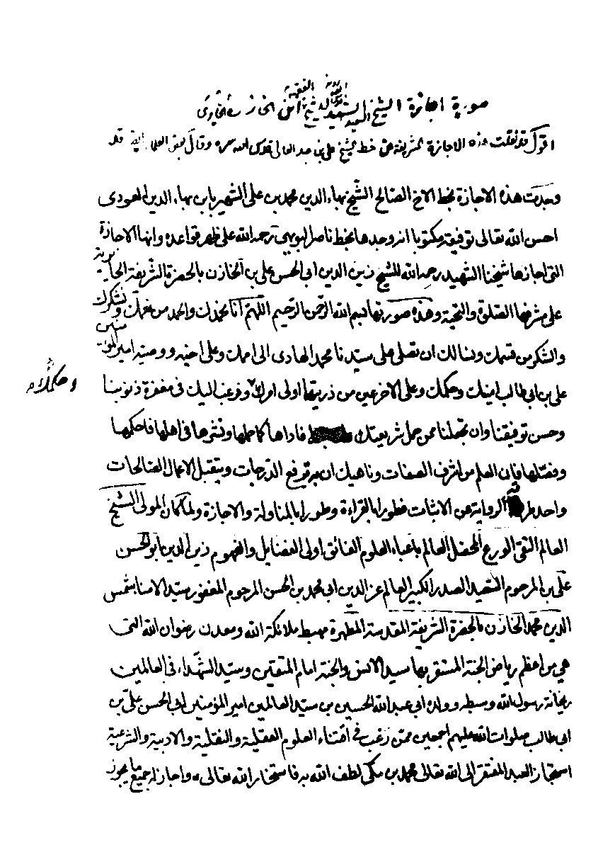
تصویر
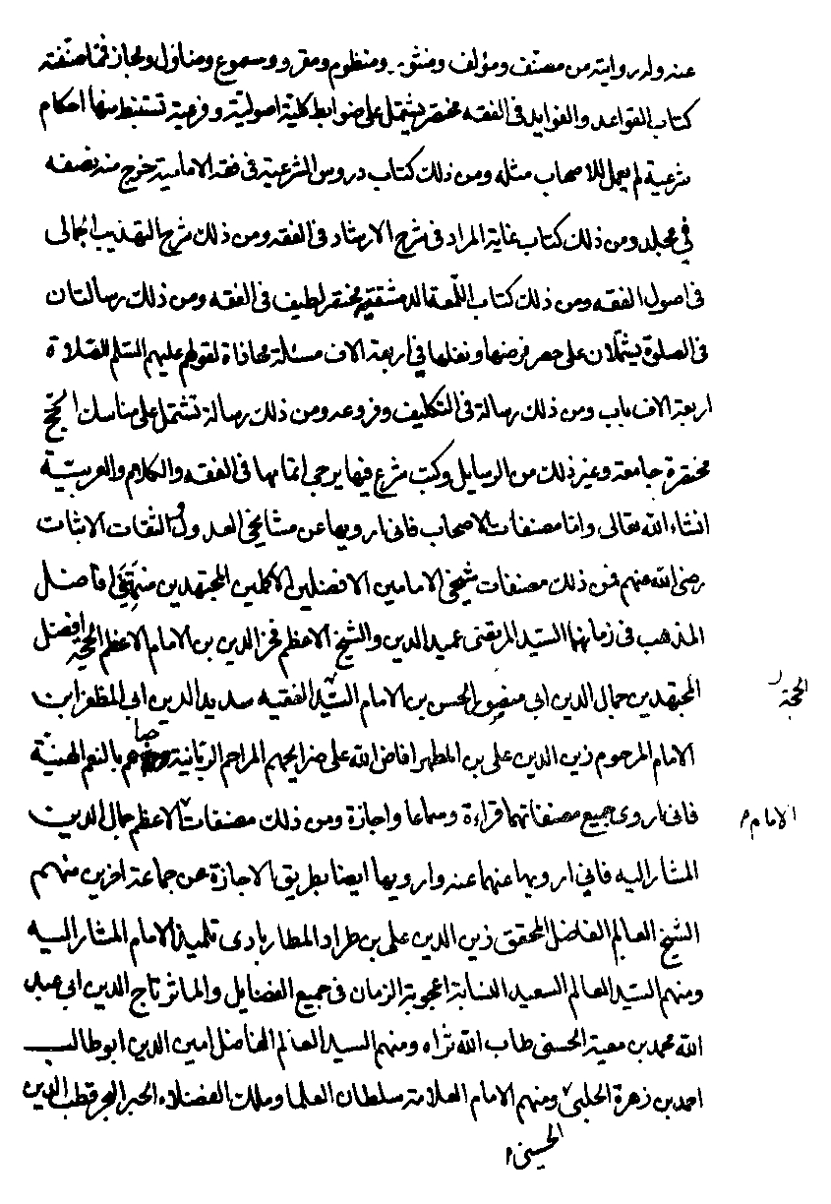
تصویر
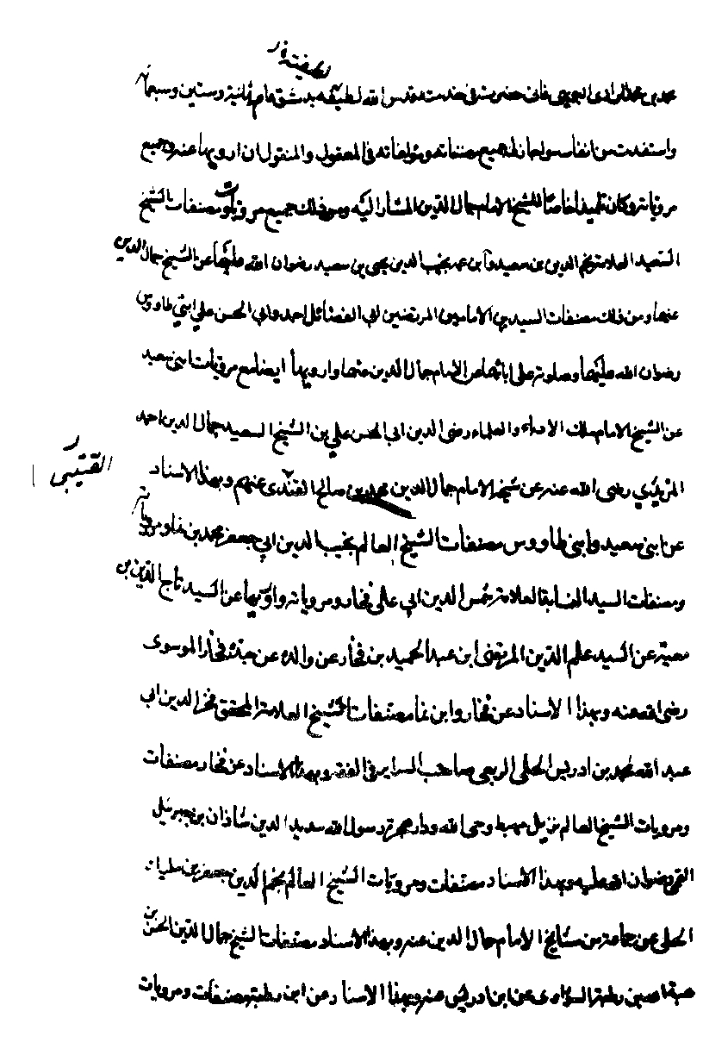
تصویر
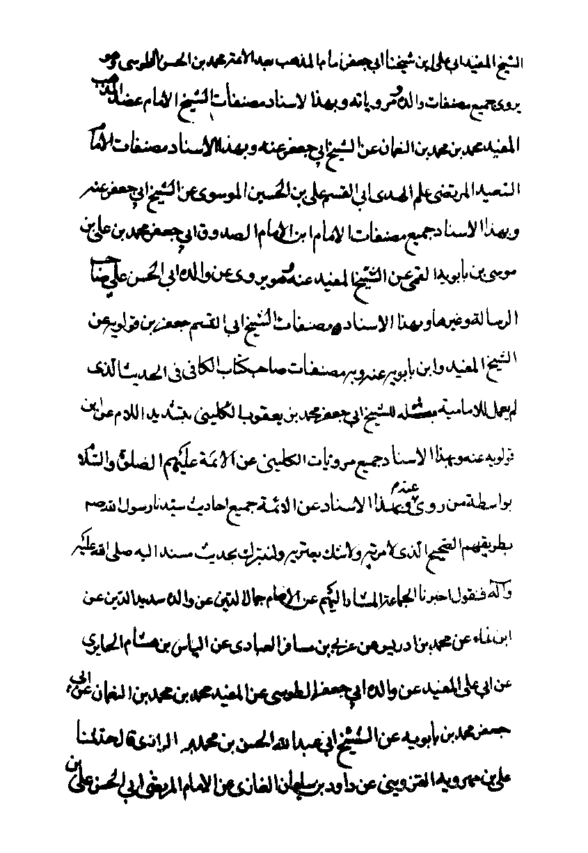
تصویر
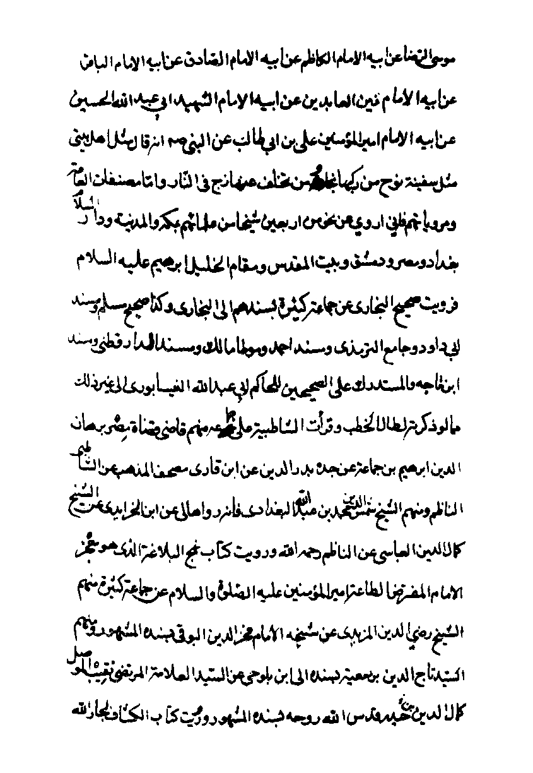
تصویر
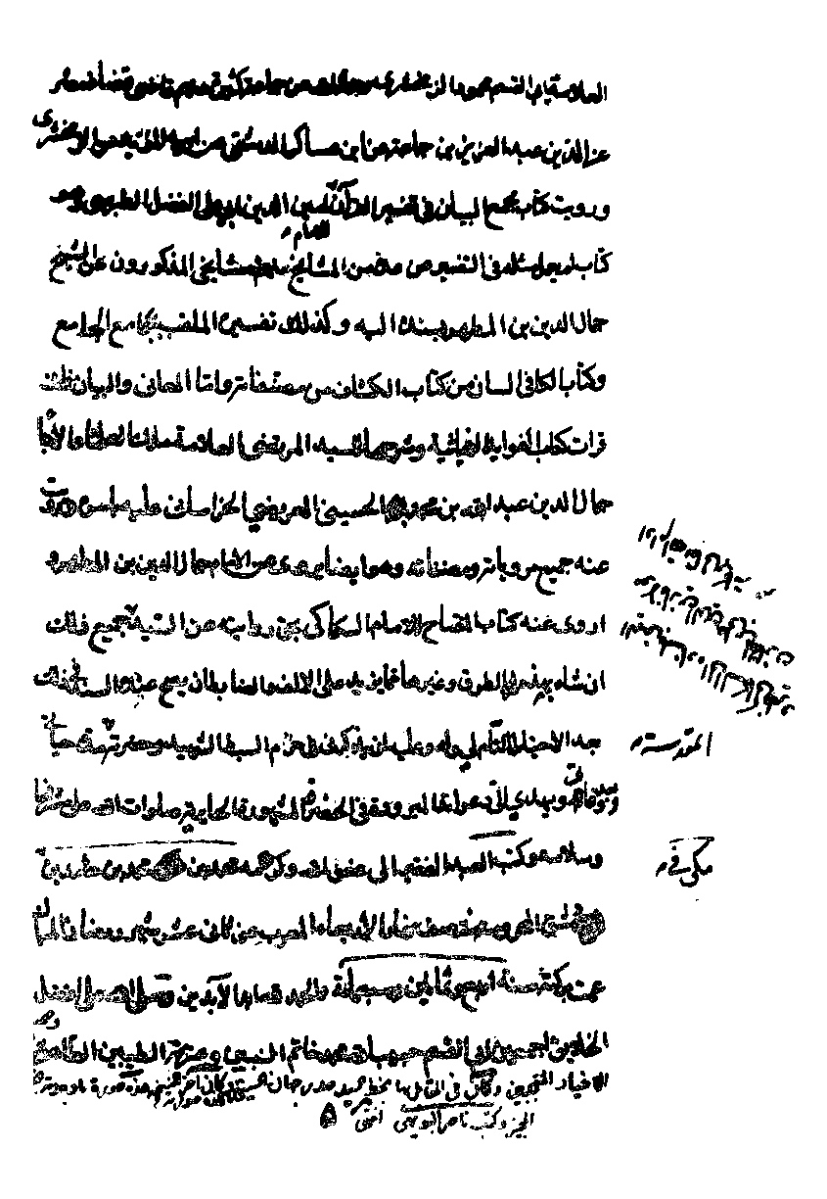
تصویر
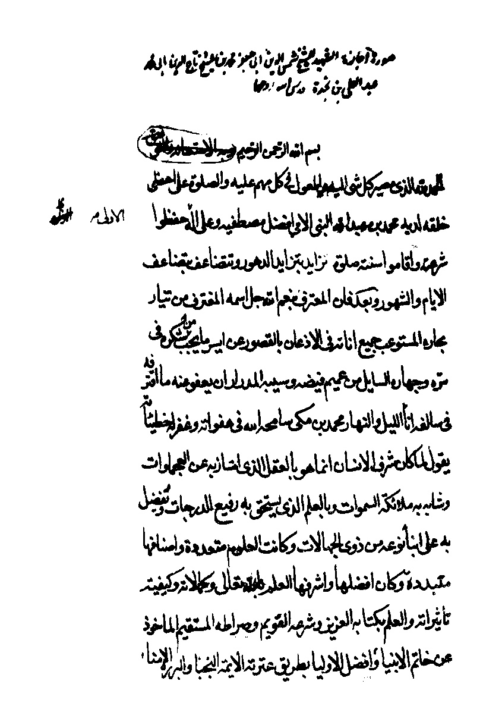
تصویر
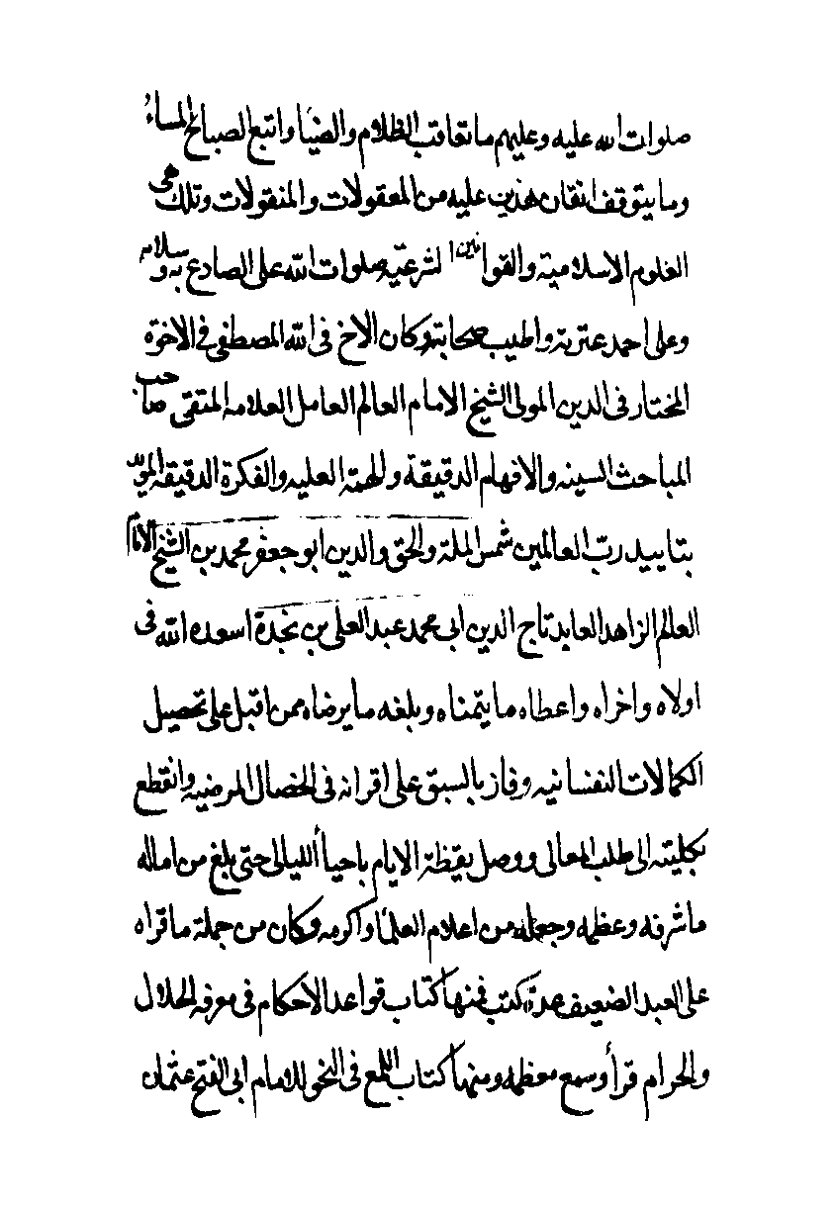
تصویر
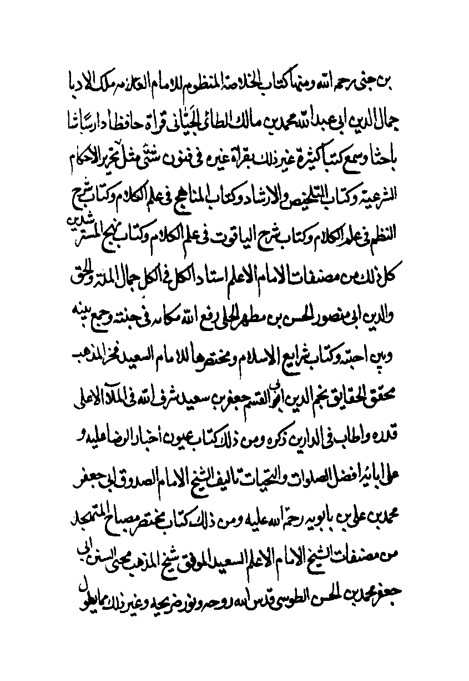
تصویر
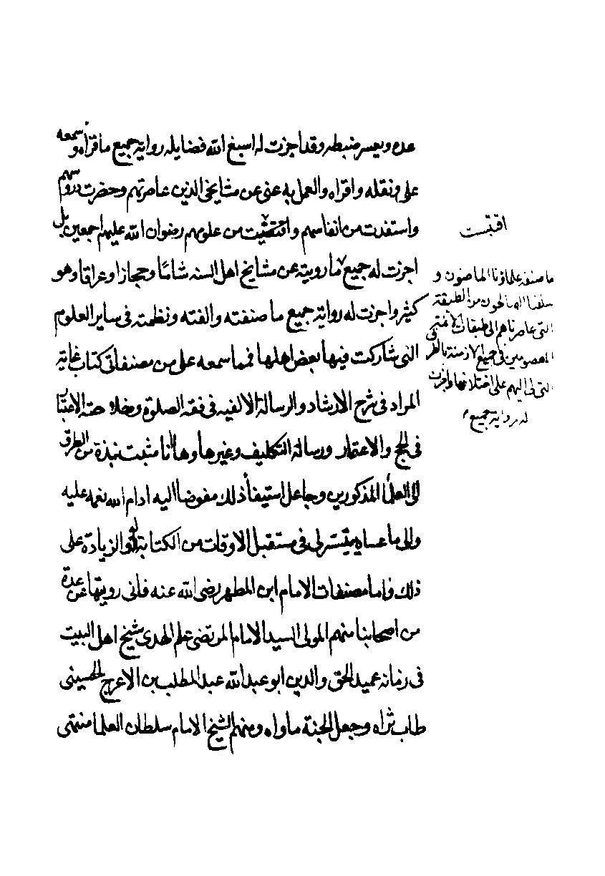
تصویر
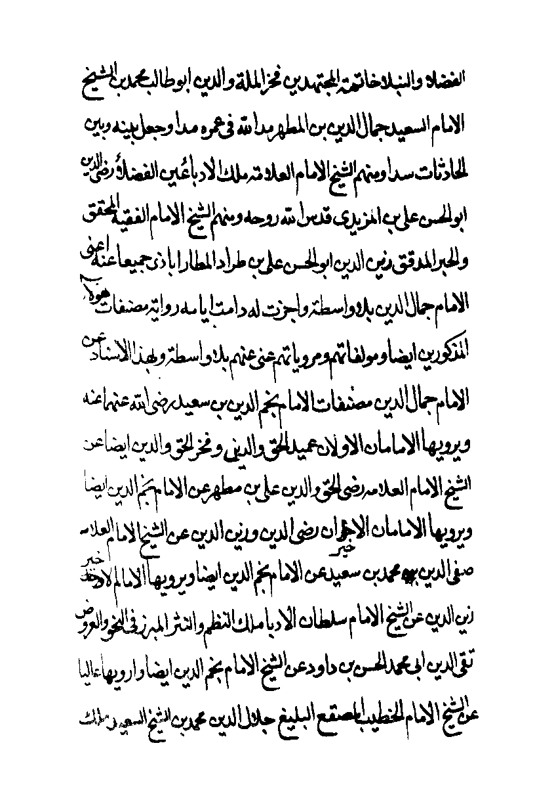
تصویر
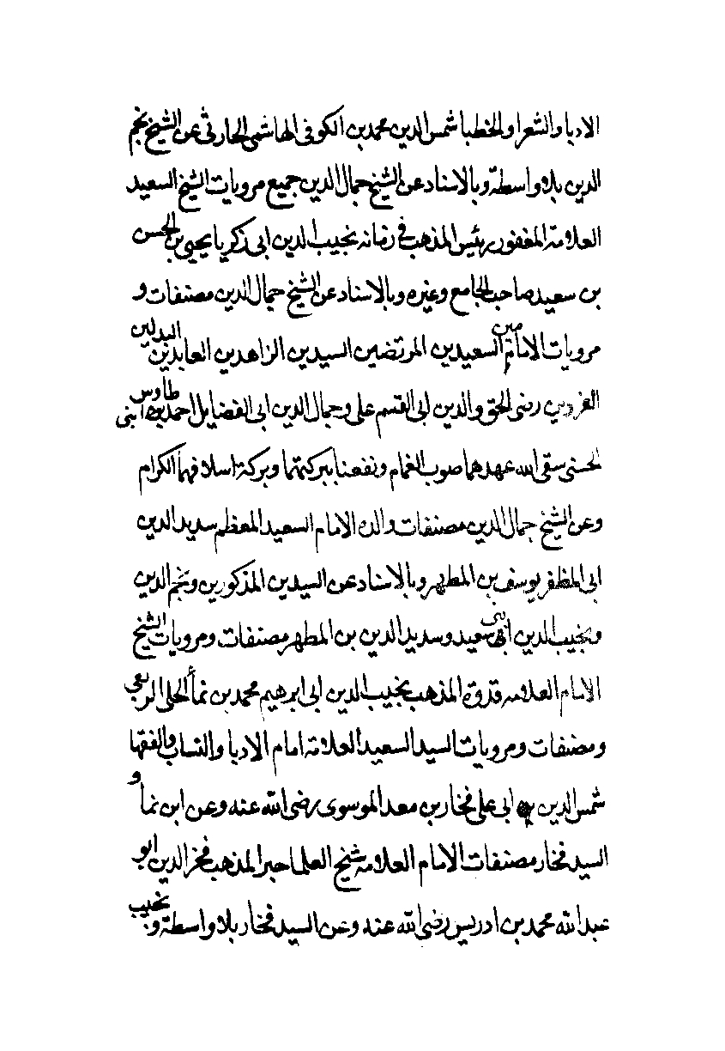
تصویر
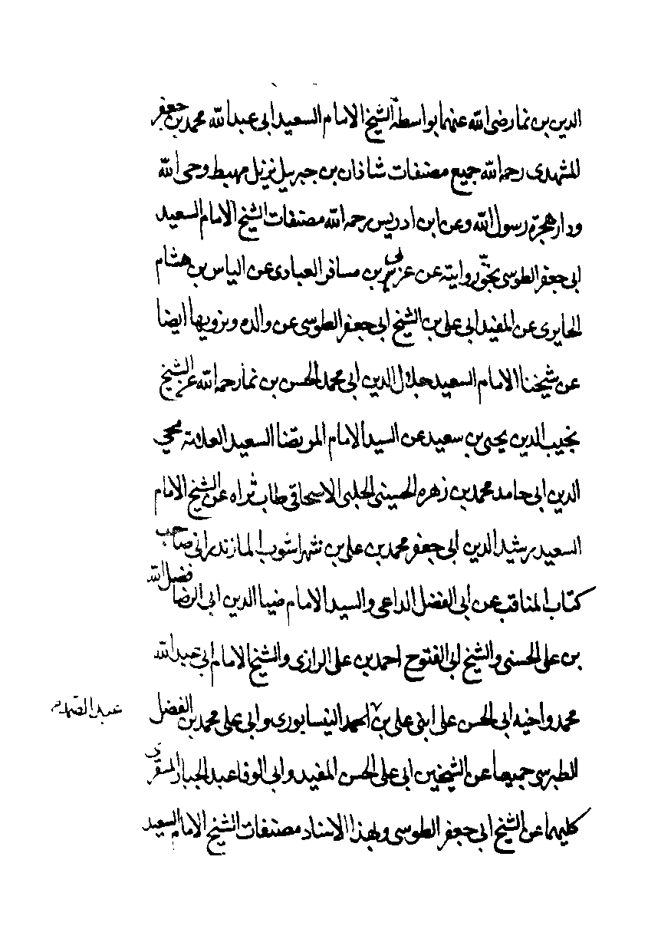
تصویر
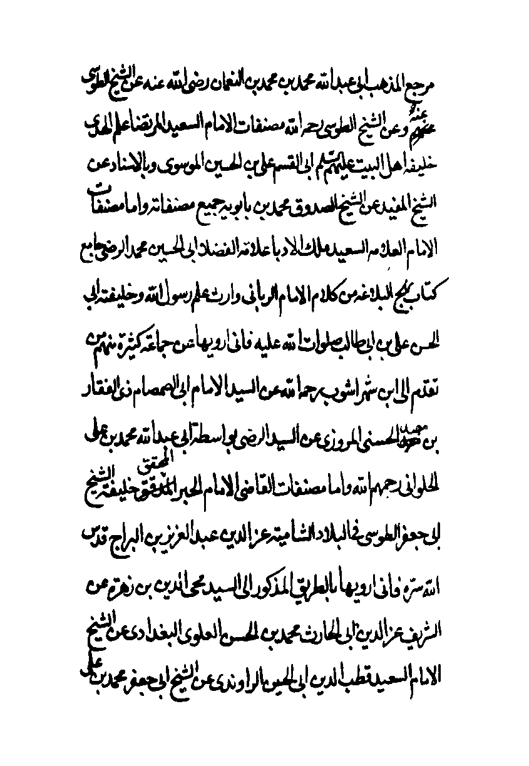
تصویر
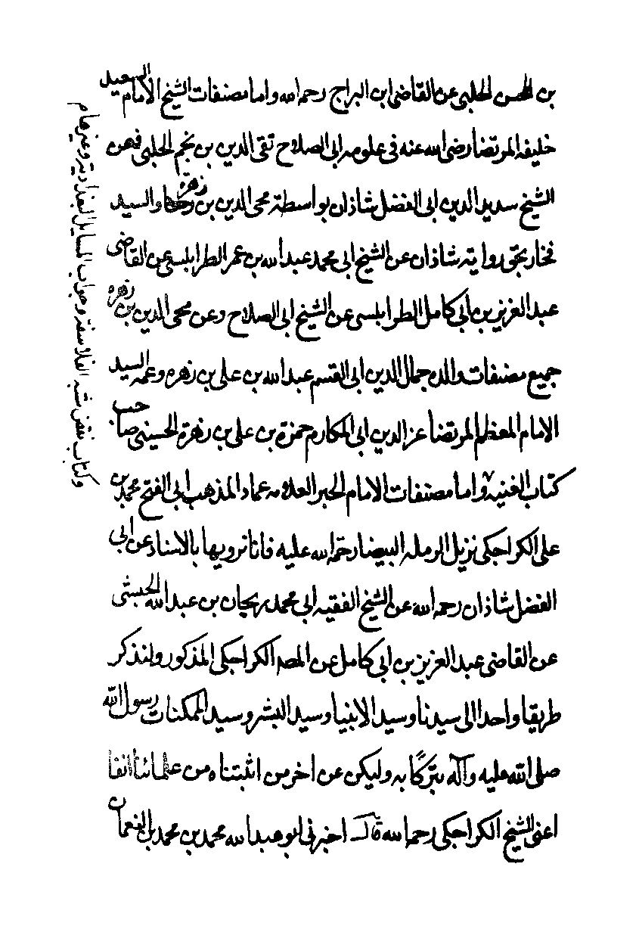
تصویر
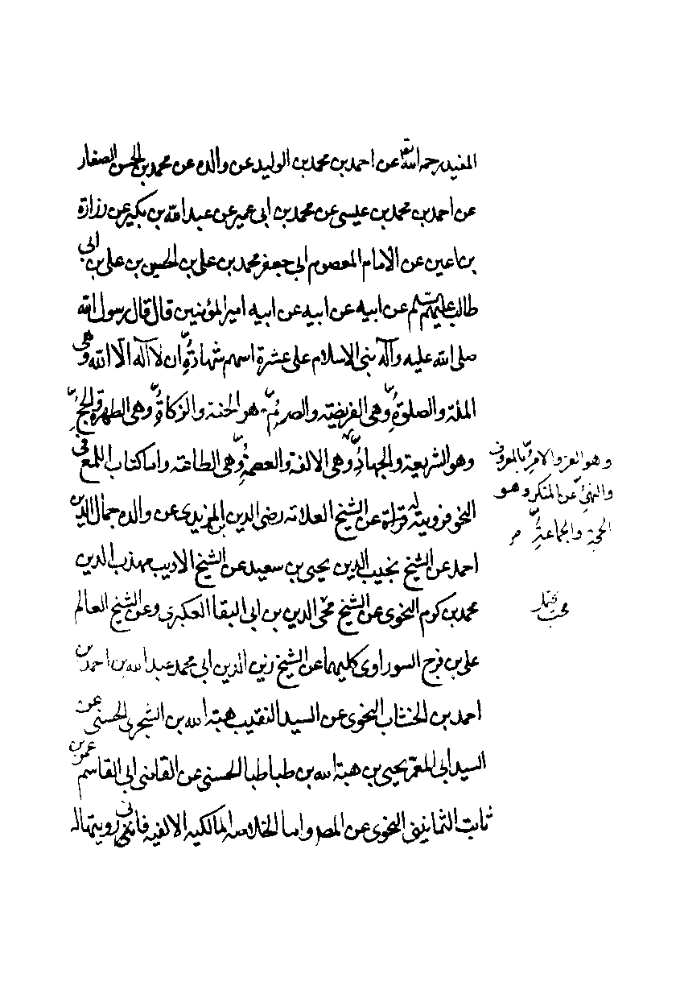
تصویر
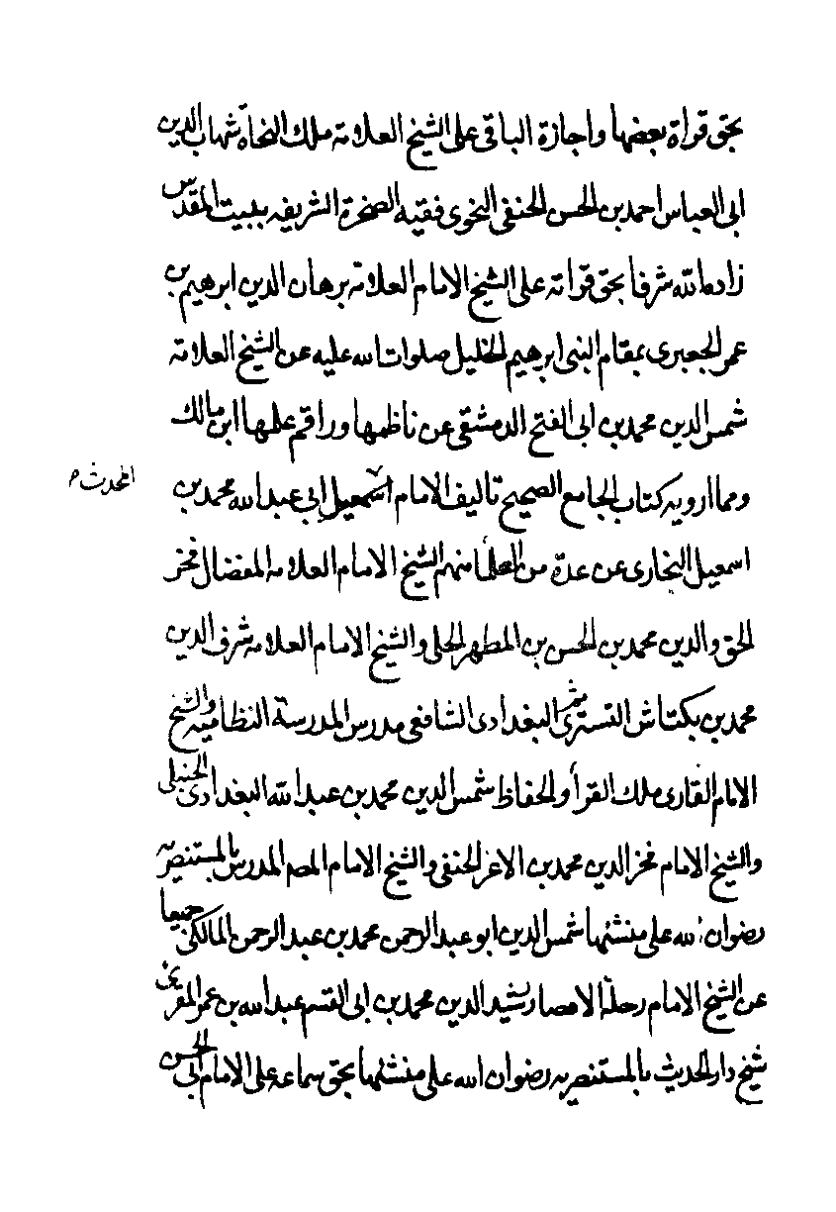
تصویر
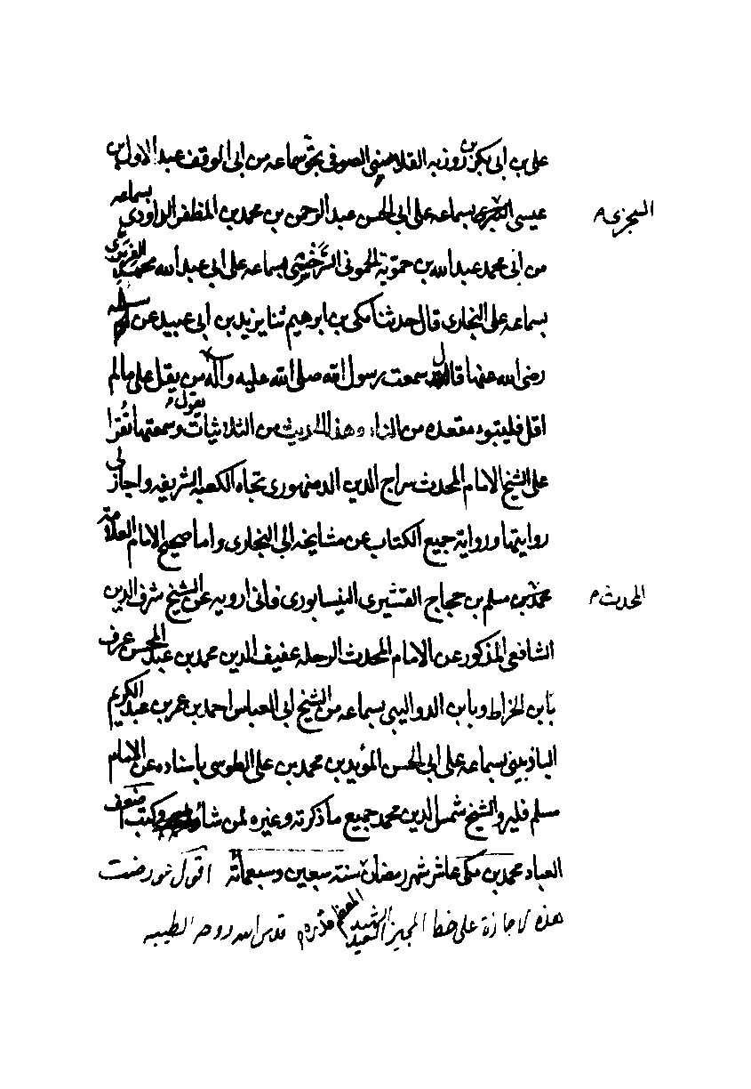
تصویر
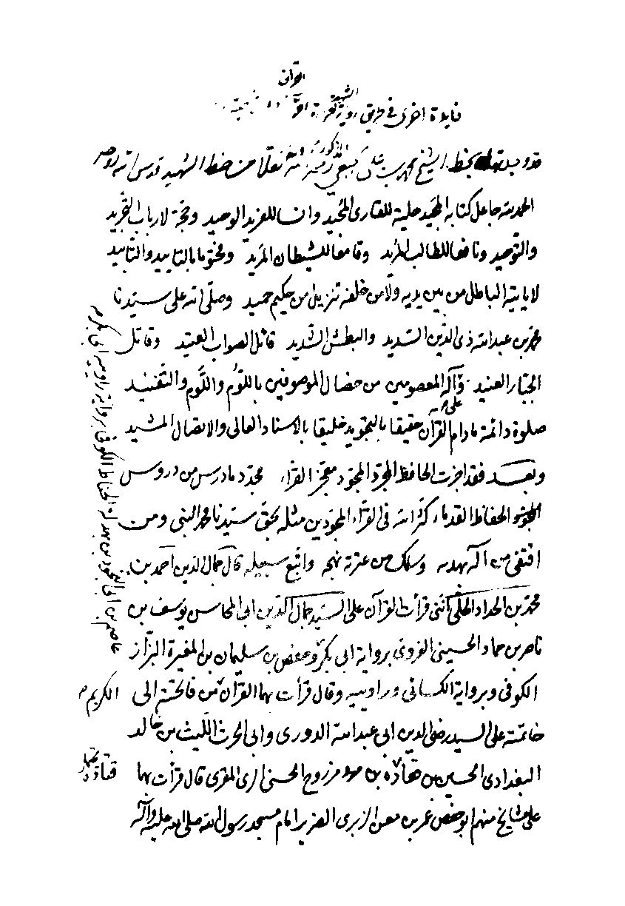
تصویر
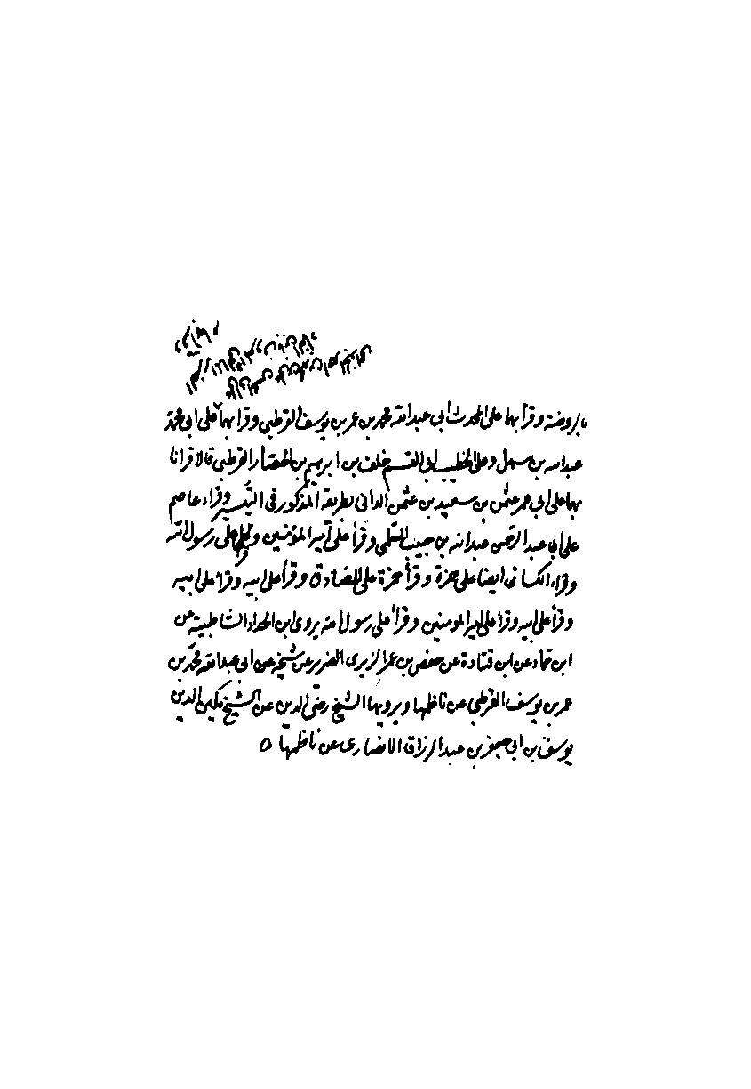
تصویر
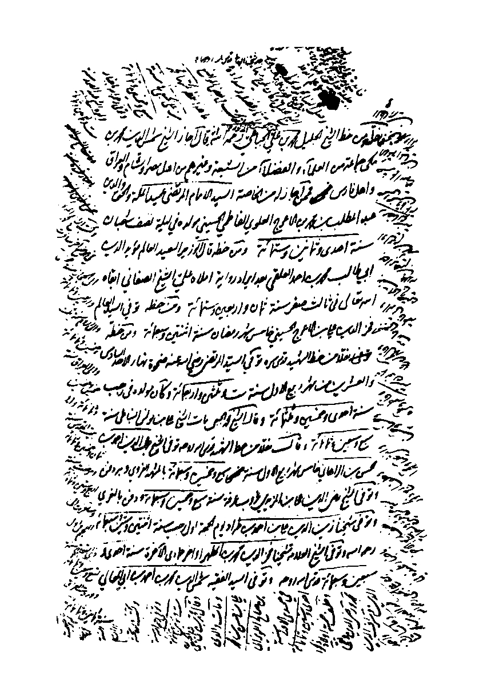
تصویر
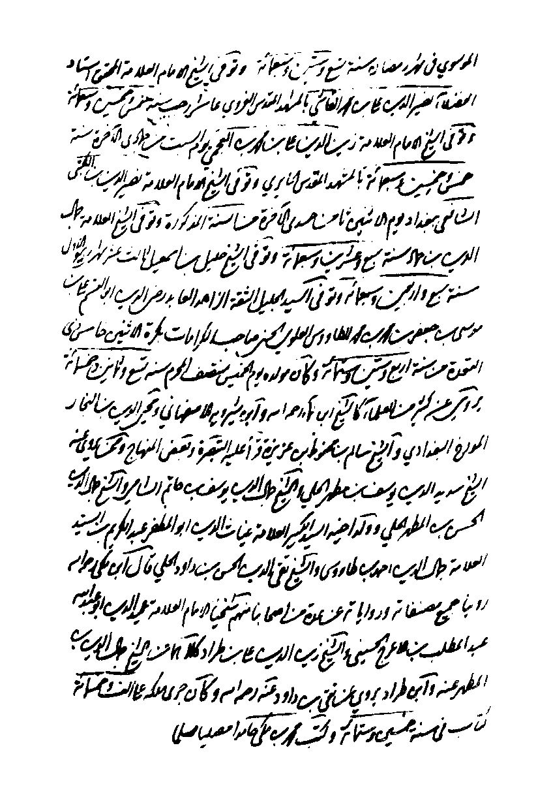
تصویر
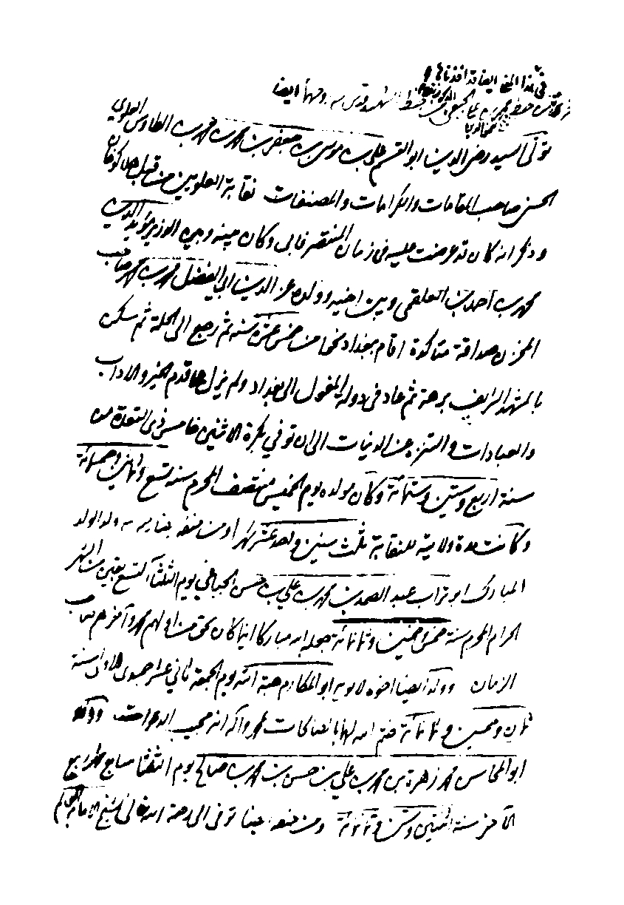
تصویر
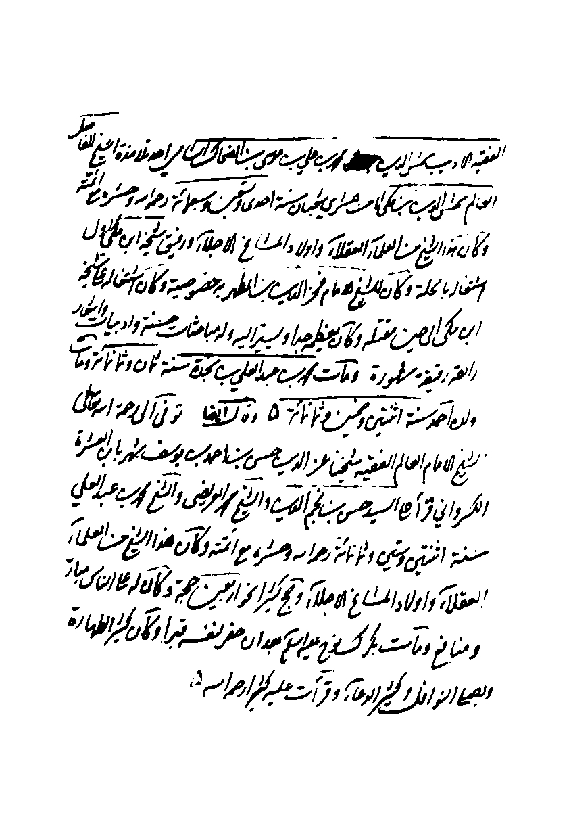
تصویر
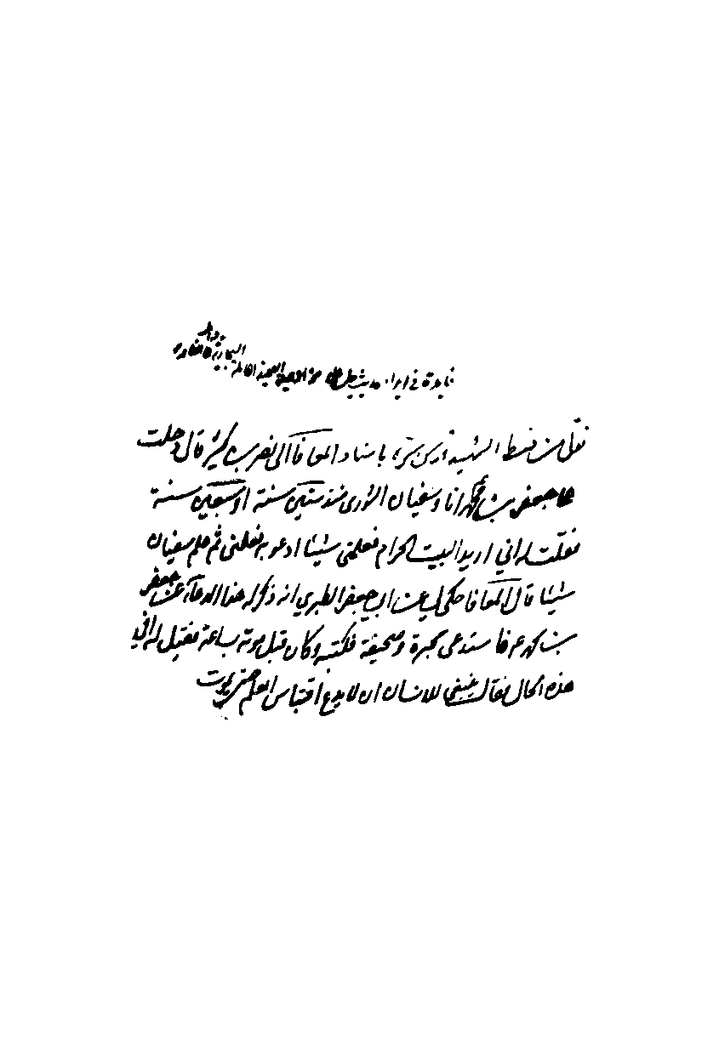
تصویر
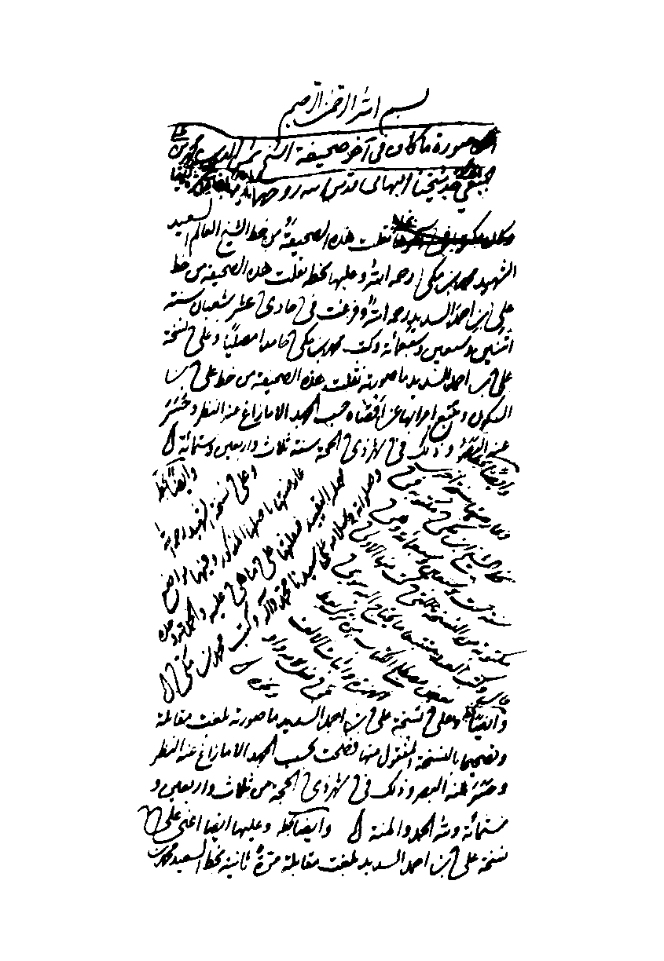
تصویر
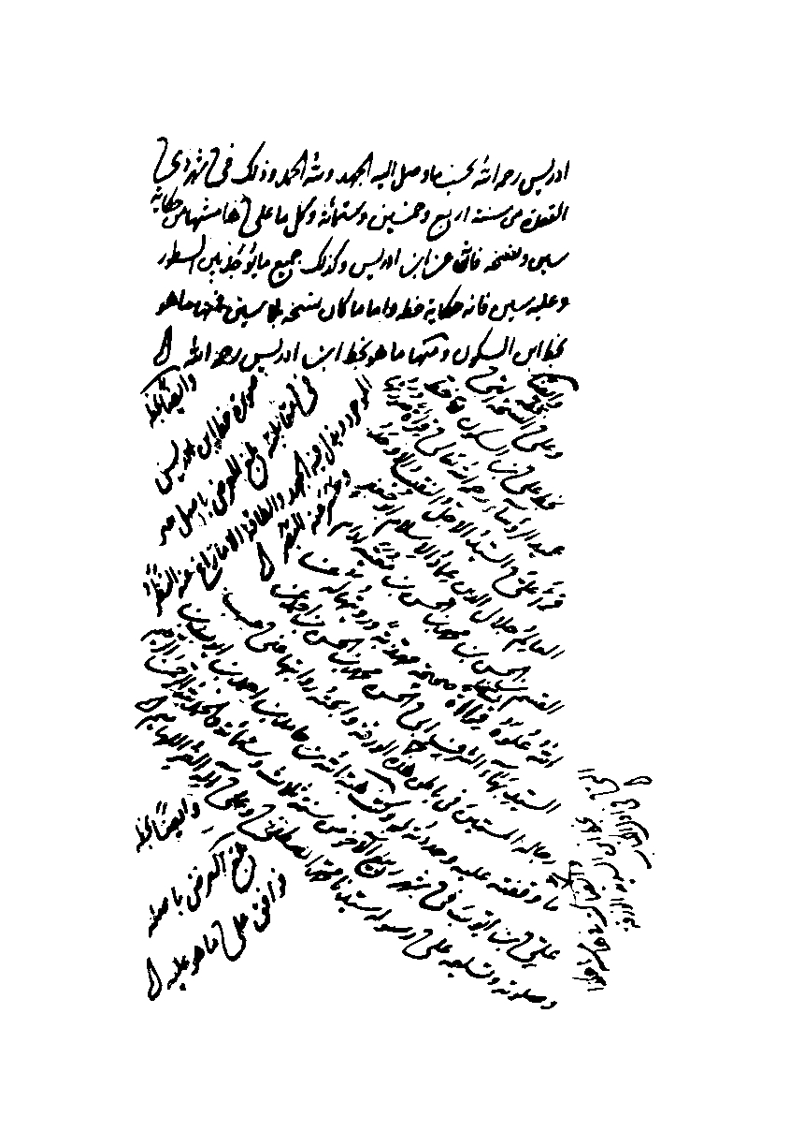
تصویر
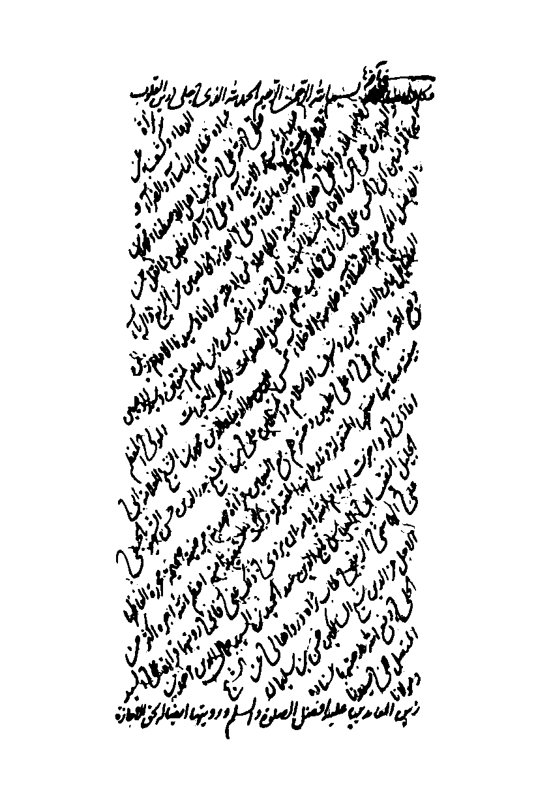
تصویر
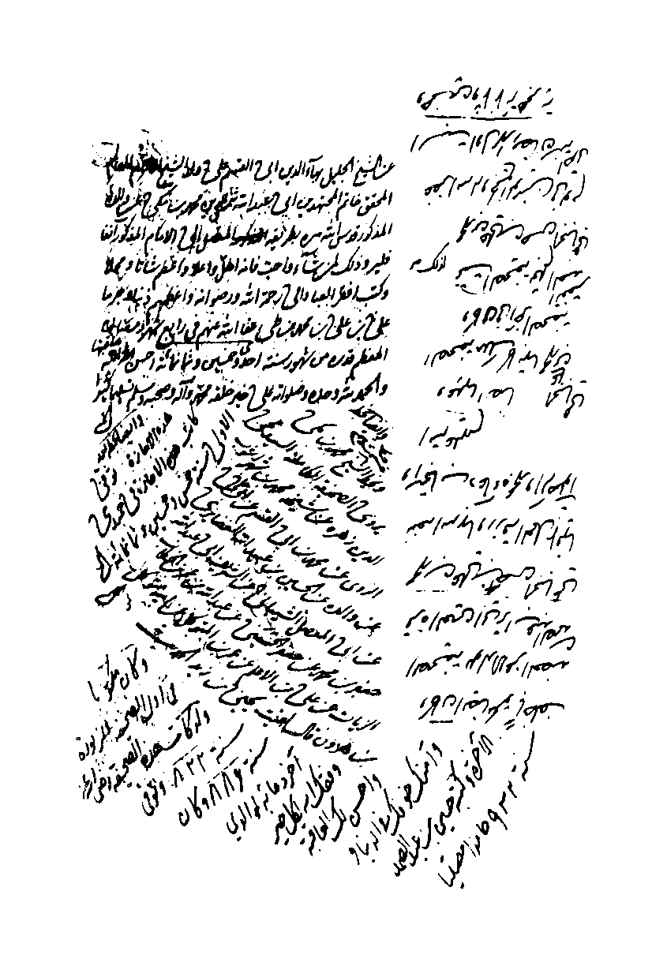
تصویر
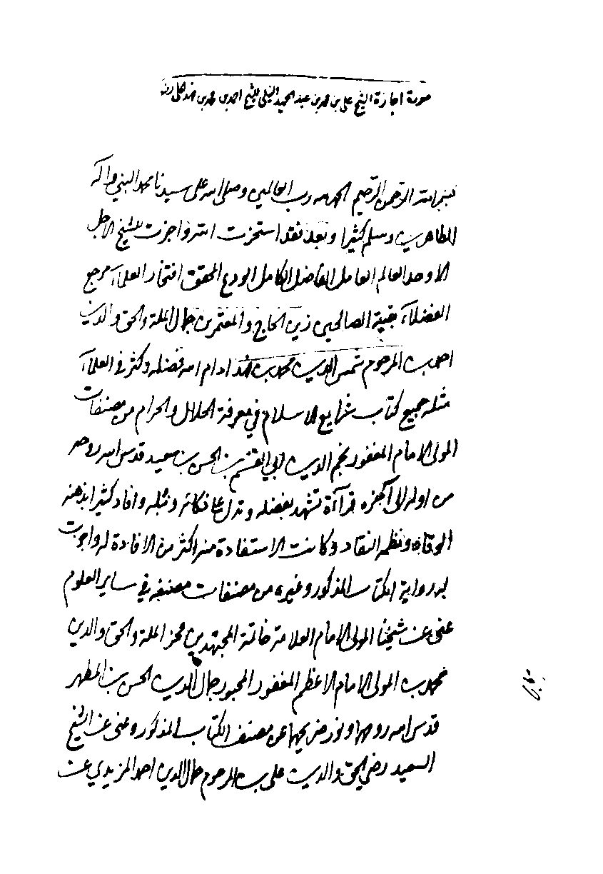
تصویر
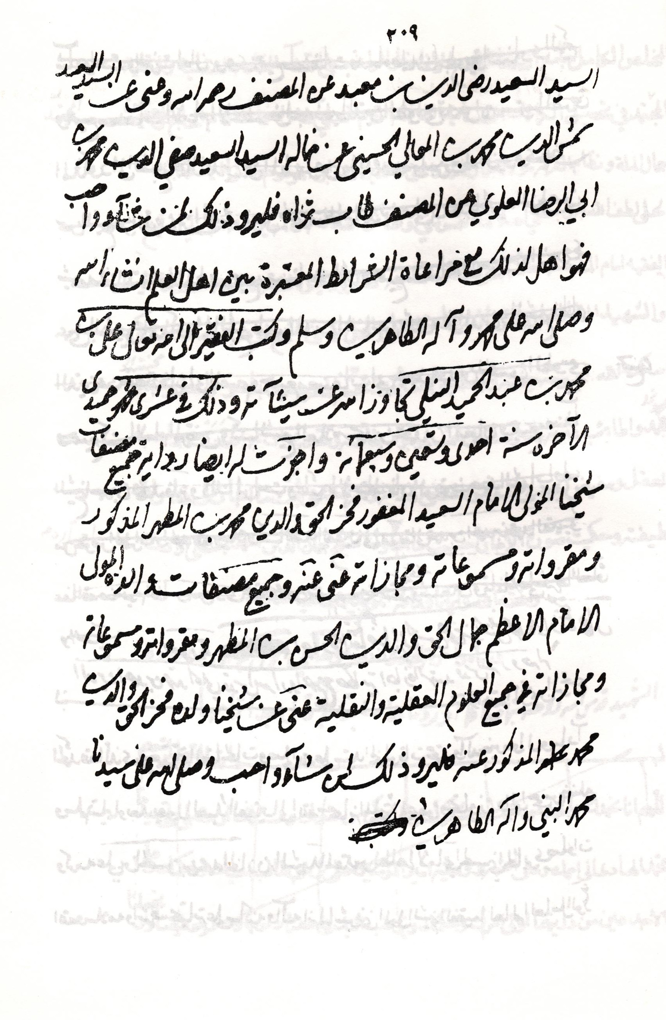
تصویر
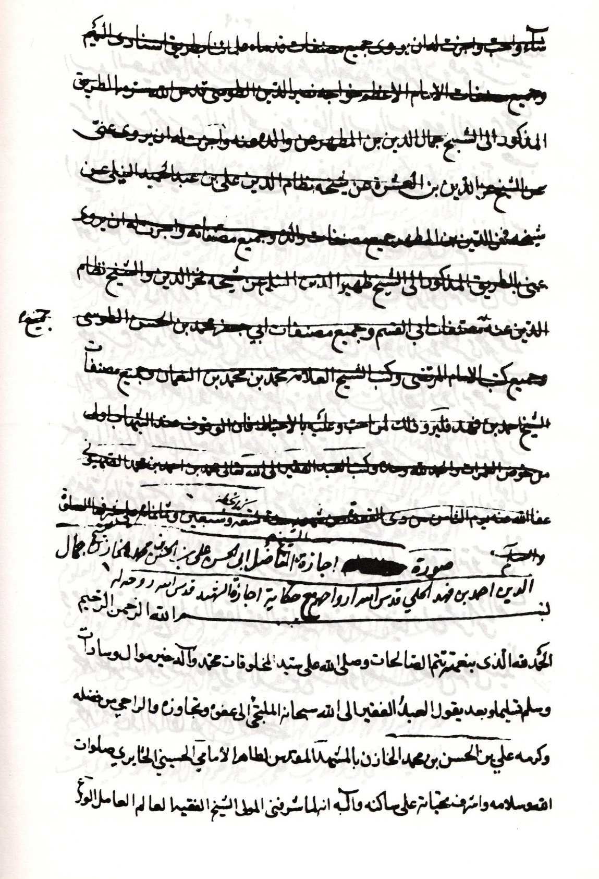
تصویر
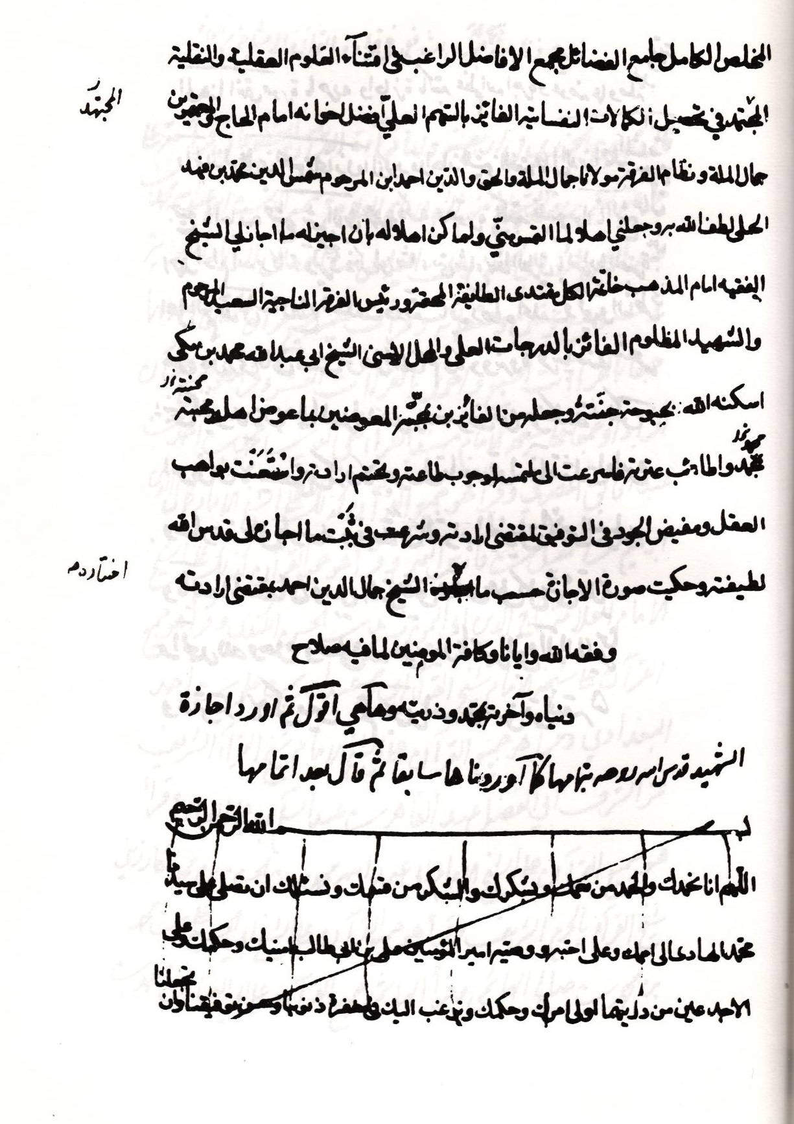
تصویر
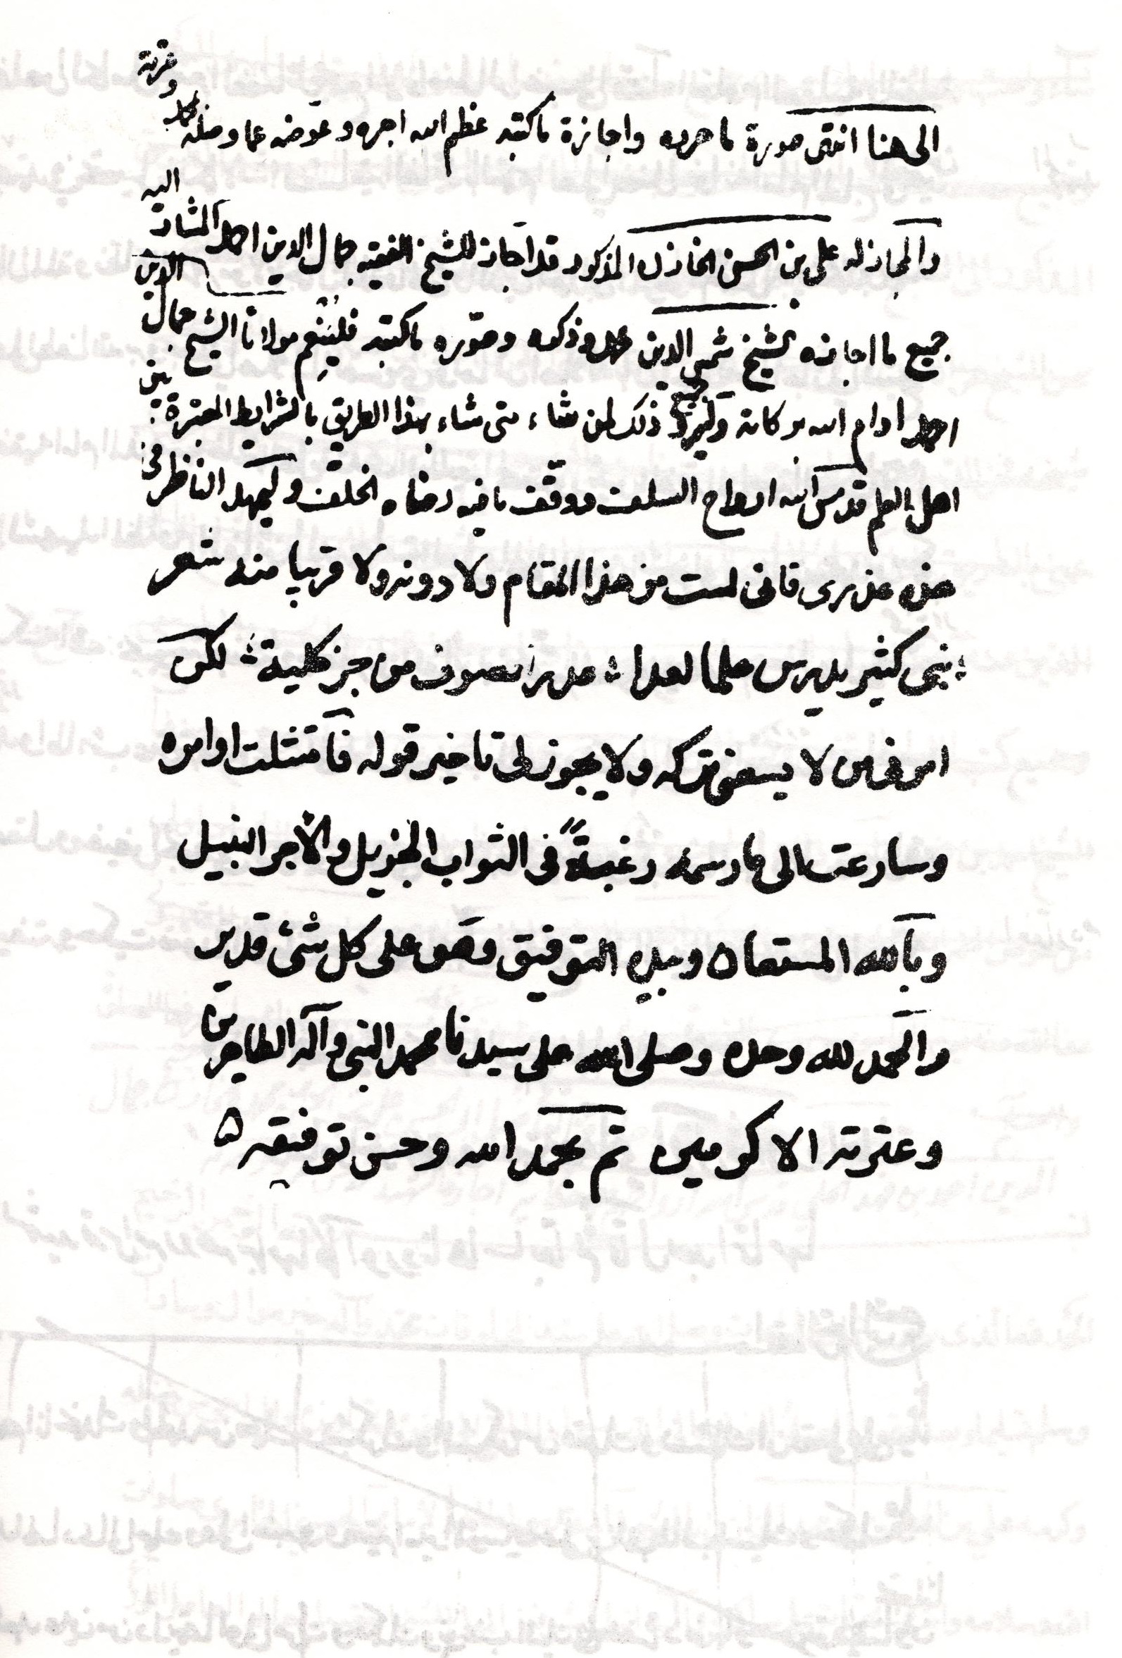
تصویر
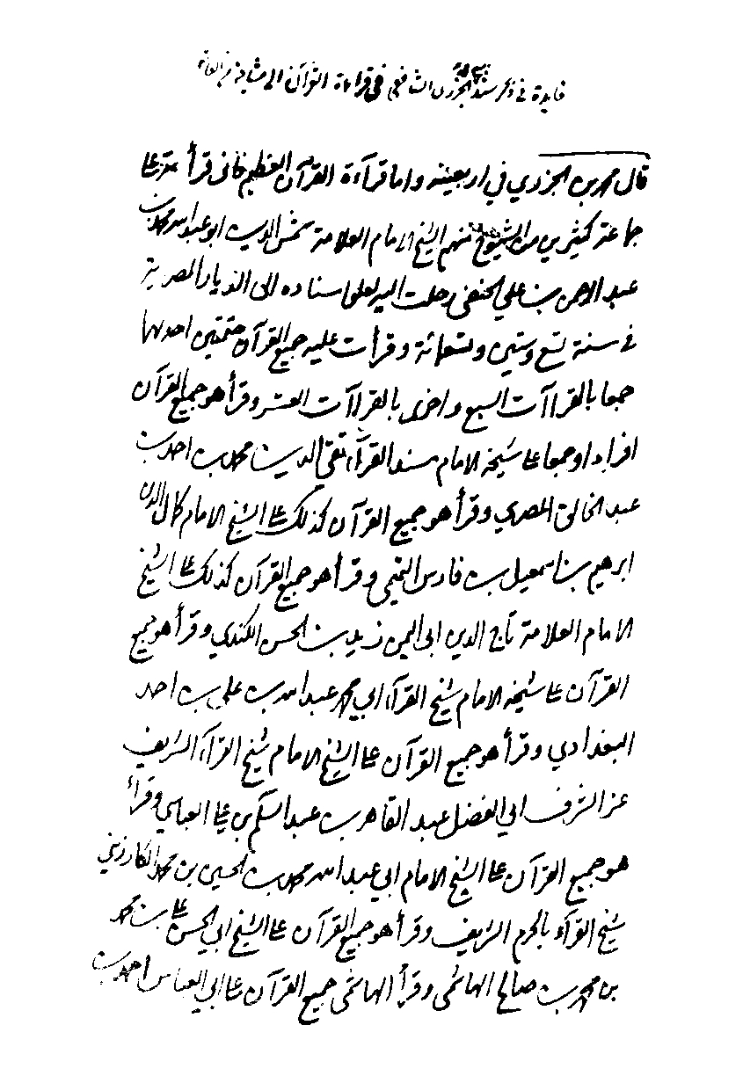
تصویر
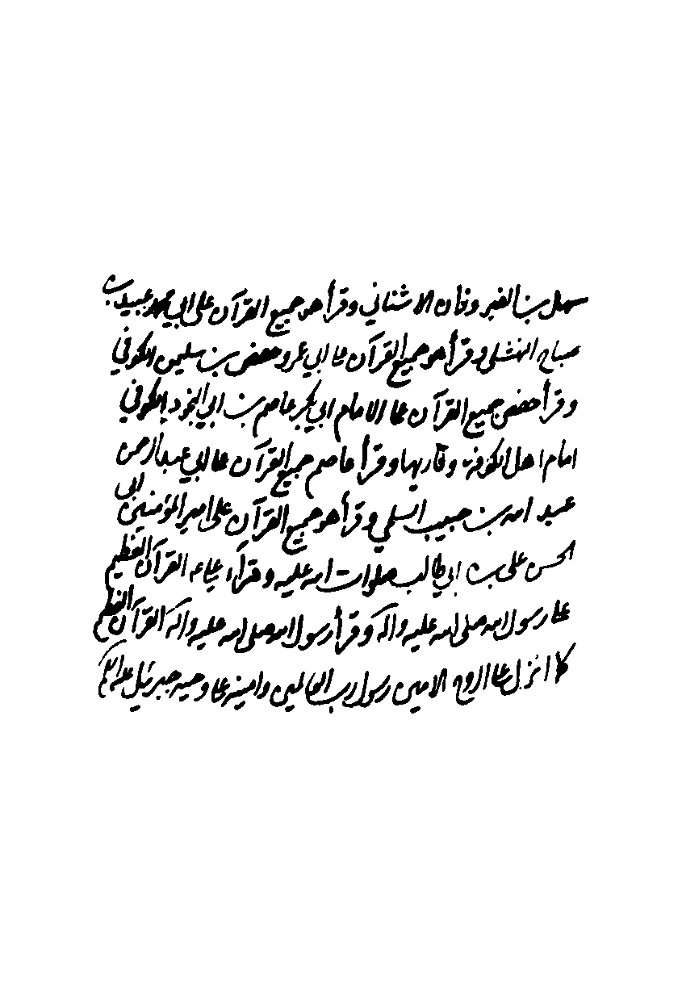
تصویر
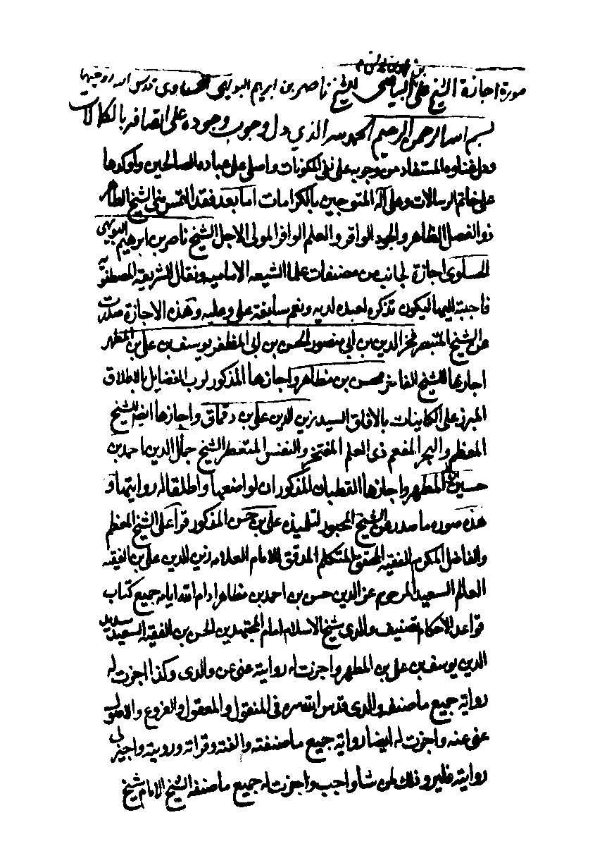
تصویر
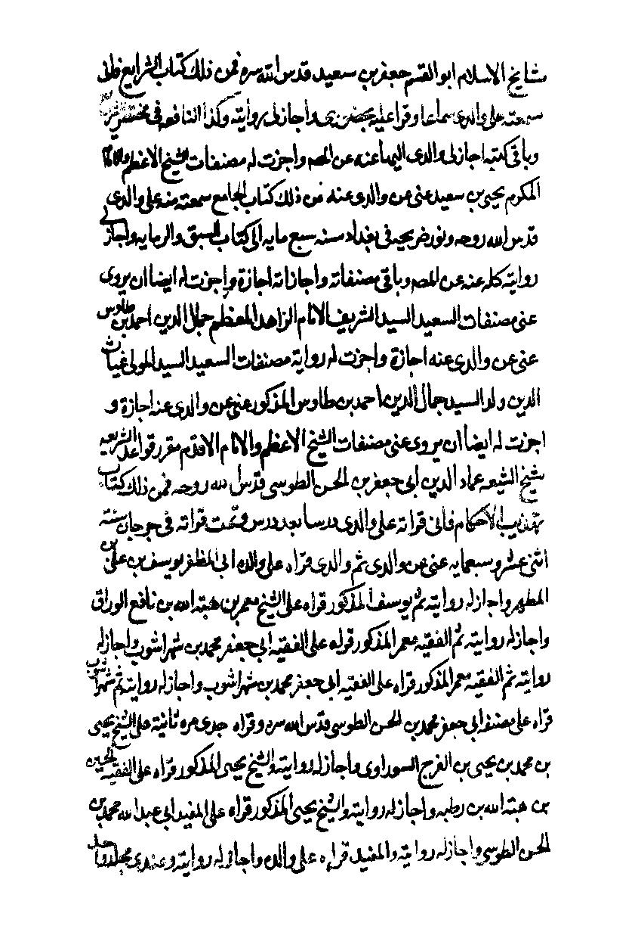
تصویر
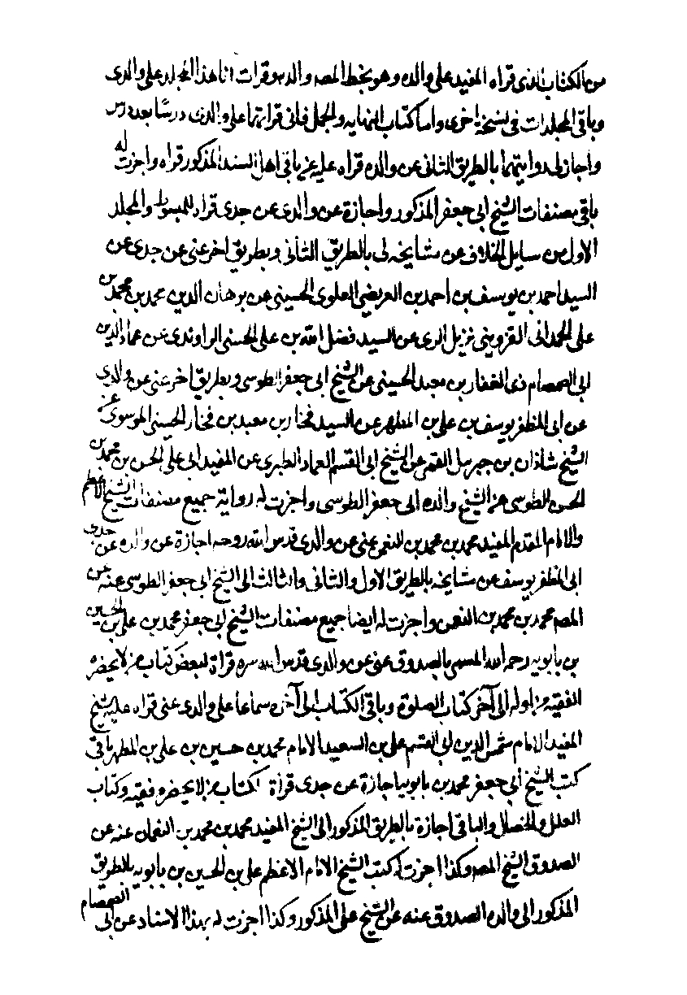
تصویر
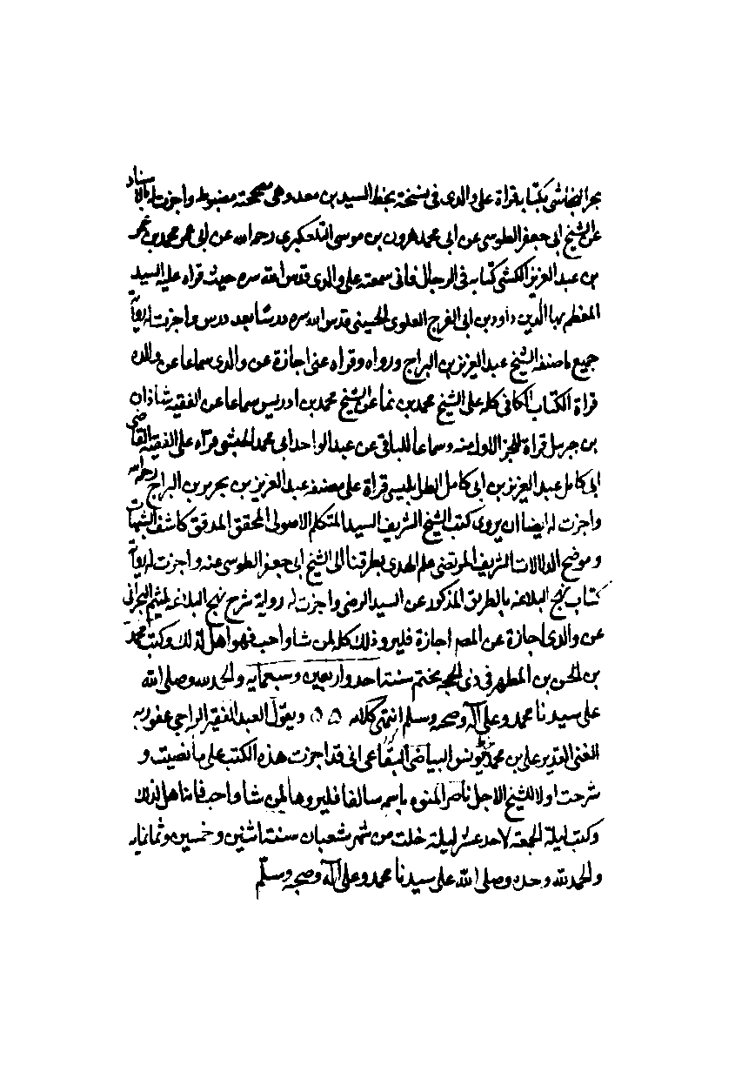
**[ترجمه]صورة إجازة 26 الشیخ علی بن محمد بن یونس البیاضی‌ - 1. هو الشیخ العالم الفاضل المحقق المدقق و الثقة المتکلم و الشاعر الادیب المتبحر صاحب کتاب الصراط المستقیم الی مستحقی التقدیم و اللمعة فی المنطق و مختصر المختلف و مختصر مجمع البیان و مختصر الصحاح و رسالة فی الکلام و رسالة فی الإمامة و رسالة الباب المفتوح الی ما قیل فی النفس و الروح توفی- ره- فی سنة 877 فوائد الرضویة ص 341- الذریعة ج 15 ص 36. - للشیخ ناصر بن إبراهیم البویهی الحساوی‌ - 2. هو الشیخ الفاضل المحقق المدقق الادیب الشاعر الفقیه صاحب رسالة جیدة فی الحساب و الحاشیة علی القواعد و الحواشی الکثیرة علی الکتب الفقهیّة و الأصولیّة و غیرها و من شعره:
اذا رمقت عیناک ما قد کتبته***و قد غیبتنی عند ذاک المقابر
فخذ عظة ممّا رأیت فانه***الی منزل صرنا به أنت صائر
قال شیخنا الحرّ فی( مل) و قد وجدت بخط بعض علمائنا نقلا من خطّ الشیخ الشهید الثانی ان ناصر البویهی هو الشیخ الإمام المحقق ناصر بن إبراهیم البویهی الأصل الاحسائی المنشأ العاملی الخاتمة کان- ره- من اجلاء العلماء و المحققین الفضلاء خرج من بلاده الی الشام المذکورة فطلب بها العلوم ثمّ ادرکه الأجل المحتوم فی سنة الطاعون سنة 852 و هو من اعقاب ملوک بنی بویه ملوک العراقین و العجم و هم مشهورون امل الامل ص 31 فوائد الرضویة ص 691. - قدس الله روحیهما.
بِسْمِ اللَّهِ الرَّحْمنِ الرَّحِیمِ الحمد لله الذی دل وجوب وجوده علی اتصافه بالکمالات و دل غناؤه المستفاد من وجوبه علی نفی المکونات و أصلی علی عباده الصالحین و أوکدها علی خاتم الرسالات و علی آله المتوجین بالکرامات.
ص: 221
أما بعد فقد التمس منی الشیخ الطاهر ذو الفضل الظاهر و الجود الوافر و العلم الوافر المولی الأجل الشیخ ناصر بن إبراهیم البویهی الحساوی إجازة لجانب من مصنفات علماء الشیعة الإمامیة و نقال الشریعة المصطفویة فأجبته إلیها لیکون تذکرة لعبده لدیه و نعما سابغة علی و علیه و هذه الإجازة صدرت عن الشیخ المتبصر فخر الدین بن أبی منصور الحسن بن أبی المظفر یوسف بن علی بن المطهر أجازها للشیخ الفاخر محسن بن مظاهر و أجازها المذکور لرب الفضائل بالإطلاق المبرز علی الکائنات بالآفاق السید زین الدین علی بن دقماق و أجازها أیضا للشیخ المعظم و البحر المفعم ذی العلم المفتخر و النفس المتعطر الشیخ جمال الدین أحمد بن حسین بن مطهر و أجازها القطبان المذکوران لواضعها و أطلقا له روایتها و هذه صورة ما صدر عن الشیخ المحبور لتلمیذه علی بن حسن المذکور قرأ علی الشیخ المعظم و الفاضل المکرم الفقیه المحقق المتکلم المدقق الإمام العلامة زین الدین علی بن الفقیه العالم السعید المرحوم عز الدین حسن بن أحمد بن مظاهر أدام الله أیامه جمیع کتاب قواعد الأحکام تصنیف والدی شیخ الإسلام إمام المجتهدین الحسن بن الفقیه السعید سدید الدین یوسف بن علی بن المطهر و أجزت له روایته عنی عن والدی.
و کذا أجزت له روایة جمیع ما صنفه والدی قدس سره فی المنقول و المعقول و الفروع و الأصول عنی عنه و أجزت له أیضا روایة جمیع ما صنفته و ألفته و قرأته و رویته و أجیز لی روایته فلیرو ذلک لمن شاء و أحب.
و أجزت له جمیع ما صنفه الشیخ الإمام شیخ مشایخ الإسلام أبو القاسم جعفر بن سعید قدس الله سره فمن ذلک کتاب الشرائع فإنی سمعته علی والدی سماعا و قرأ علیه بحضوری و أجاز لی روایته و کذا النافع فی مختصر الشرائع و باقی کتبه أجاز لی والدی إلیها عنه عن المصنف.
و أجزت له مصنفات الشیخ الأعظم و الإمام المکرم یحیی بن سعید عنی عن والدی عنه فمن ذلک کتاب الجامع سمعته منه علی والدی قدس الله روحه و نور
ص: 222
ضریحه فی بغداد سنة سبعمائة إلی کتاب السبق و الرمایة و أجاز لی روایته کله عنه عن المصنف و باقی مصنفاته و إجازاته إجازة.
و أجزت له أیضا أن یروی عنی مصنفات السعید السید الشریف الإمام الزاهد المعظم جمال الدین أحمد بن طاوس عنی عن والدی عنه إجازة و أجزت له روایة مصنفات السعید السید المولی غیاث الدین ولد السید جمال الدین أحمد بن طاوس المذکور عنی عن والدی عنه إجازة.
و أجزت له أیضا أن یروی عنی مصنفات الشیخ الأعظم و الإمام الأقدم مقرر قواعد الشریعة شیخ الشیعة عماد الدین أبی جعفر بن الحسن الطوسی قدس الله روحه فمن ذلک کتاب تهذیب الأحکام فإنی قرأته علی والدی درسا بعد درس و تمت قراءته فی جرجان سنة اثنی عشر و سبعمائة عنی عن والدی ثم والدی قرأه علی والده أبی المظفر یوسف بن علی بن المطهر و أجاز له روایته ثم یوسف المذکور قرأه علی الشیخ معمر بن هبة الله بن نافع الوراق و أجاز له روایته ثم الفقیه معمر المذکور قرأه علی
الفقیه أبی جعفر محمد بن شهرآشوب و أجاز له روایته ثم شهرآشوب قرأه علی مصنفه أبی جعفر محمد بن الحسن الطوسی قدس الله سره و قرأه جدی مرة ثانیة علی الشیخ یحیی بن محمد بن یحیی بن الفرج السوراوی و أجاز له روایته و الشیخ یحیی المذکور قرأه علی الفقیه الحسین بن هبة الله بن رطبة و أجاز له روایته و الشیخ یحیی المذکور قرأه علی المفید أبی عبد الله محمد بن الحسن الطوسی و أجاز له روایته و المفید قرأه علی والده و أجاز له روایته و عندی مجلد واحد من الکتاب الذی قرأه المفید علی والده و هو بخط المصنف والده و قرأت أنا هذا المجلد علی والدی و باقی المجلدات فی نسخة أخری.
و أما کتاب النهایة و الجمل فإنی قرأتهما علی والدی درسا بعد درس و أجاز لی روایتهما بالطریق الثانی عن والده قرأه علیه عن باقی أهل السند المذکور قراءة.
و أجزت له باقی مصنفات الشیخ أبی جعفر المذکور إجازة عن والدی عن جدی قراءة للمبسوط و المجلد الأول من مسائل الخلاف عن مشایخه لی بالطریق الثانی و
ص: 223
بطریق آخر عنی عن جدی عن السید أحمد بن یوسف بن أحمد بن العریضی العلوی الحسینی عن برهان الدین محمد بن محمد بن علی الحمدانی القزوینی نزیل الری عن السید فضل الله بن علی الحسنی الراوندی عن عماد الدین أبی الصمصام ذی الفقار بن معبد الحسینی عن الشیخ أبی جعفر الطوسی و بطریق آخر عنی عن والدی عن أبی المظفر یوسف بن علی بن المطهر عن السید فخار بن معبد بن فخار الحسینی الموسوی عن الشیخ شاذان بن جبرئیل القمی عن الشیخ أبی القاسم العماد الطبری عن المفید أبی علی الحسن بن محمد بن الحسن الطوسی عن الشیخ والده أبی جعفر الطوسی.
و أجزت له روایة جمیع مصنفات الشیخ الأعظم و الإمام المقدم المفید محمد بن محمد بن النعمان عنی عن والدی قدس الله روحه إجازة عن والده عن جدی أبی المظفر یوسف عن مشایخه بالطریق الأول و الثانی و الثالث إلی الشیخ أبی جعفر الطوسی عنه عن المصنف محمد بن محمد بن النعمان.
و أجزت له أیضا جمیع مصنفات الشیخ أبی جعفر محمد بن علی بن الحسین بن بابویه المسمی بالصدوق عنی عن والدی قدس الله سره قراءة لبعض کتاب من لا یحضره الفقیه من أوله إلی آخر کتاب الصلاة و باقی الکتاب إلی آخره سماعا علی والده حین قرأه علیه الشیخ المفید الإمام شمس الدین أبو القاسم علی بن السعید الإمام محمد بن حسین بن علی بن المطهر و باقی کتب الشیخ أبی جعفر محمد بن بابویه إجازة عن جدی و قراءة الکتاب من لا یحضره الفقیه و کتاب العلل و الخصال و الباقی إجازة بالطریق المذکور إلی الشیخ المفید محمد بن محمد بن النعمان عنه عن الصدوق الشیخ المصنف.
و کذا أجزت له کتب الشیخ الإمام الأعظم علی بن الحسین بن بابویه بالطریق المذکور إلی والده الصدوق عنه عن الشیخ علی المذکور و کذا أجزت له بهذا الإسناد عن أبی الصمصام بحر النجاشی بکتابه قراءة علی والدی فی نسخة بخط السید بن معد و هی مصححة مضبوطة و أجزت له بالإسناد عن الشیخ أبی جعفر الطوسی عن أبی محمد هارون بن موسی التلعکبری عن أبی عمر محمد بن عمر بن عبد العزیز الکشی کتابه فی
ص: 224
الرجال فإنی سمعته علی والدی قدس الله سره حین قرأه علیه السید المعظم بهاء الدین داود بن أبی الفرج العلوی الحسینی قدس الله سره درسا بعد درس.
و أجزت له روایة جمیع ما صنفه الشیخ عبد العزیز بن البراج و رواه و قرأه عنی إجازة عن والدی سماعا عن والده قراءة لکتاب الکافی کله علی الشیخ محمد بن نما عن الشیخ محمد بن إدریس سماعا عن الفقیه شاذان بن جبرئیل قراءة للجزء الأول منه و سماعا للباقی عن عبد الواحد أبی محمد الحبشی قراءة علی الفقیه القاضی أبی کامل عبد العزیز بن أبی کامل الطرابلسی قراءة علی مصنفه عبد العزیز بن نحریر البراج.
و أجزت له أیضا أن یروی کتب الشیخ الشریف السید المتکلم الأصولی المحقق المدقق کاشف الشبهات و موضح الدلالات الشریف المرتضی علم الهدی بطرقنا إلی الشیخ أبی جعفر الطوسی عنه.
و أجزت له روایة کتاب نهج البلاغة بالطریق المذکور عن السید الرضی و أجزت له روایة شرح نهج البلاغة لمیثم البحرانی عن والدی إجازة عن المصنف إجازة فلیرو ذلک کله لمن شاء و أحب فهو أهل لذلک.
و کتب محمد بن الحسن بن المطهر فی ذی الحجة لختم سنة إحدی و أربعین و سبعمائة و الحمد لله و صلی الله علی سیدنا محمد و علی آله و صحبه و سلم انتهی کلامه.
و یقول العبد الفقیر الراجی عفو ربه الغنی القدیر علی بن محمد بن یونس البیاضی البقاعی إنی قد أجزت هذه الکتب علی ما نصبت و شرحت أولا للشیخ الأجل ناصر المنوه باسمه سالفا فلیروها لمن شاء و أحب فإنه أهل لذلک و کتب لیلة الجمعة لإحدی عشرة لیلة خلت من شهر شعبان سنة اثنتین و خمسین و ثمان مائة و الحمد لله وحده و صلی الله علی سیدنا محمد و علی آله و صحبه و سلم.
ص: 225
تصویر
ص: 226
تصویر
ص: 227
تصویر
ص: 228
تصویر
ص: 229
تصویر
ص: 230
تصویر
ص: 231
تصویر
ص: 232
تصویر
ص: 233
تصویر
ص: 234
تصویر
ص: 235
تصویر
ص: 236
تصویر
ص: 237
تصویر
ص: 238
تصویر
ص: 239
تصویر
ص: 240
تصویر
ص: 241
تصویر
ص: 242
تصویر
ص: 243
تصویر
ص: 244
تصویر
ص: 245
تصویر
ص: 246
تصویر
ص: 247
تصویر
ص: 248
تصویر
ص: 249
تصویر
ص: 250
تصویر
ص: 251
تصویر
ص: 252
تصویر
ص: 253
تصویر
ص: 254
تصویر
ص: 255
تصویر
ص: 256
تصویر
ص: 257
تصویر
ص: 258
تصویر
ص: 259
تصویر
ص: 260
تصویر
ص: 261
تصویر
ص: 262
تصویر
ص: 263
تصویر
ص: 264
تصویر
ص: 265
تصویر
ص: 266
تصویر
ص: 267
تصویر
ص: 268
تصویر
ص: 269
تصویر
ص: 270
تصویر
ص: 271
تصویر
ص: 272
تصویر
ص: 273
تصویر
ص: 274
تصویر
ص: 275
تصویر
ص: 276
تصویر
ص: 277
تصویر
ص: 278
تصویر
ص: 279
تصویر
ص: 280
تصویر
ص: 281
تصویر
ص: 282
تصویر
ص: 283
تصویر
ص: 284
تصویر
ص: 285
تصویر
ص: 286
تصویر
ص: 287
تصویر
ص: 288
تصویر
ص: 289
تصویر
ص: 290
تصویر
ص: 291
تصویر
ص: 292
تصویر
ص: 293
تصویر
ص: 294
تصویر
ص: 295
تصویر
ص: 296
تصویر
ص: 297
تصویر
ص: 298
تصویر
ص: 299
تصویر
ص: 300
تصویر
ص: 301
تصویر
ص: 302
تصویر
ص: 303
تصویر
ص: 304
تصویر
ص: 305
تصویر
ص: 306
تصویر
ص: 307
تصویر
ص: 308
تصویر
ص: 309
تصویر
ص: 310
تصویر
ص: 311
تصویر
ص: 312
تصویر
ص: 313
تصویر
ص: 314
تصویر
ص: 315
تصویر
ص: 316
تصویر
ص: 317
تصویر
ص: 318
تصویر
ص: 319
تصویر
ص: 320
تصویر
ص: 321
تصویر
ص: 322
تصویر
ص: 323
تصویر
ص: 324
تصویر
ص: 325
تصویر
ص: 326
تصویر
ص: 327
تصویر
ص: 328
تصویر
ص: 329
تصویر
ص: 330
تصویر
ص: 331
تصویر
ص: 332
تصویر
ص: 333
تصویر
ص: 334
تصویر
ص: 335
تصویر
ص: 336
تصویر
ص: 337
تصویر
ص: 338
تصویر
ص: 339
تصویر
ص: 340
تصویر
ص: 341
تصویر
ص: 342
تصویر
ص: 343
تصویر
ص: 344
تصویر
ص: 345
تصویر
ص: 346
تصویر
ص: 347
تصویر
ص: 348
تصویر
ص: 349
تصویر
ص: 350
تصویر
ص: 351
تصویر
ص: 352
تصویر
ص: 353
تصویر
ص: 354
تصویر
ص: 355
تصویر
ص: 356
تصویر
ص: 357
تصویر
ص: 358
تصویر
ص: 359
تصویر
ص: 360
تصویر
ص: 361
تصویر
ص: 362
تصویر
ص: 363
تصویر
ص: 364
تصویر
ص: 365
تصویر
ص: 366
**[ترجمه]

تذکرة [من المصحّح]
یری القاری‌ء الکریم فی صفحات التالیة شطرا آخر من النسخة الأصلیة من کتاب الإجازات فی صورتها الفتوغرافیّة بالافست فقد وقع فی الجزء 102 الباب الأوّل من کتاب الإجازات مع اثنی عشر فصلا من الباب الثانی (فی إیراد إجازات علماء أصحابنا رضوان اللّه علیهم و ما یتعلّق بذلک من المطالب و الفوائد) و کان رقم صفحاتها بالترقیم الذی وضعناه فی أعلی الصفحات 77 صحیفة.
و أمّا هذا الجزء فالقاری‌ء الکریم یتشرّف علی تتمّة الکتاب حتّی الصحیفة 218 و أوّلها: 13- فائدة فی إیراد أوائل کتاب الإجازات للسیّد رضی الدین علیّ بن طاوس الحسنیّ قدّس سرّه و آخرها 43- صورة إجازة الشیخ علیّ بن محمّد ابن یونس البیاضیّ للشیخ ناصر بن إبراهیم البویهی الحساوی قدّس روحیهما تراها فی مطبوعتنا هذه الرائقة النفیسة فی ص 221- 225.
و سیلیه- إنشاء اللّه الرحمان- فی الجزء 105 شطر آخر منها أوّلها 44- صورة إجازة الشیخ محمّد بن أبی جمهور الأحساویّ للفاضل السیّد محسن الرضویّ رحمهما اللّه مع ذکر الطرق السبعة لابن أبی جمهور فی أوائل کتاب غوالی الئالی له قدّس سره.
محمد الباقر البهبودی
**[ترجمه]یری القاری‌ء الکریم فی صفحات التالیة شطرا آخر من النسخة الأصلیة من کتاب الإجازات فی صورتها الفتوغرافیّة بالافست فقد وقع فی الجزء 102 الباب الأوّل من کتاب الإجازات مع اثنی عشر فصلا من الباب الثانی (فی إیراد إجازات علماء أصحابنا رضوان اللّه علیهم و ما یتعلّق بذلک من المطالب و الفوائد) و کان رقم صفحاتها بالترقیم الذی وضعناه فی أعلی الصفحات 77 صحیفة.
و أمّا هذا الجزء فالقاری‌ء الکریم یتشرّف علی تتمّة الکتاب حتّی الصحیفة 218 و أوّلها: 13- فائدة فی إیراد أوائل کتاب الإجازات للسیّد رضی الدین علیّ بن طاوس الحسنیّ قدّس سرّه و آخرها 43- صورة إجازة الشیخ علیّ بن محمّد ابن یونس البیاضیّ للشیخ ناصر بن إبراهیم البویهی الحساوی قدّس روحیهما تراها فی مطبوعتنا هذه الرائقة النفیسة فی ص 221- 225.
و سیلیه- إنشاء اللّه الرحمان- فی الجزء 105 شطر آخر منها أوّلها 44- صورة إجازة الشیخ محمّد بن أبی جمهور الأحساویّ للفاضل السیّد محسن الرضویّ رحمهما اللّه مع ذکر الطرق السبعة لابن أبی جمهور فی أوائل کتاب غوالی الئالی له قدّس سره.
محمد الباقر البهبودی
ص: 367
**[ترجمه]

[کلمة المصحّح]
بسمه تعالی
قد احتوی هذا الجزء- و هو الجزء الرابع بعد المائة- حسب تجزئتنا لکتاب بحار الأنوار- علی عشرین فائدة و ستّة و عشرین إجازة من کتاب الإجازات و قد قابلناها علی نسخة المؤلّف العلّامة فصحّحنا ما کان فی مطبوعة الکمبانیّ من السقط و التحریف و التصحیف و کثرة الأغلاط إلّا ما زاغ عنه البصر و کلّ عنه النظر، و اللّه هو الموفّق و المعین.
السیّد إبراهیم المیانجی محمّد الباقر البهبودی
**[ترجمه]بسمه تعالی
قد احتوی هذا الجزء- و هو الجزء الرابع بعد المائة- حسب تجزئتنا لکتاب بحار الأنوار- علی عشرین فائدة و ستّة و عشرین إجازة من کتاب الإجازات و قد قابلناها علی نسخة المؤلّف العلّامة فصحّحنا ما کان فی مطبوعة الکمبانیّ من السقط و التحریف و التصحیف و کثرة الأغلاط إلّا ما زاغ عنه البصر و کلّ عنه النظر، و اللّه هو الموفّق و المعین.
السیّد إبراهیم المیانجی محمّد الباقر البهبودی
ص: 368
**[ترجمه]

فهرس ما فی هذا الجزء من الإجازات و الفوائد
عنوان/ الصفحة
فی إیراد إجازات علماء أصحابنا رضوان اللّه علیهم و أحوالهم 2- باب و أحوال بعض علماء العامّة أیضا و ما یتعلّق بذلک من المطالب و الفوائد
«1»- فائدة فی أحوال جماعة من العلماء و قد نقلناه من خط محمد بن علی الجباعی جد شیخنا البهائی نقلا من خط الشهید الثانی قدس اللّه أرواحهم 13- 1
«2»- فائدة فی ذکر بعض الوقائع و أحوال جماعة من العلماء 18- 14
«3»- فائدة فی أحوال الشیخ الطوسی و المفید و غیرهما و فیها مطالب جلیلة أخری أیضا 20- 18
«4»- فائدة أخری فی أحوال المرتضی و الرضی قدس اللّه سرهما نقلا من خط الشهید- ره- 21- 20
«5»- فائدة أخری فی أحوال جماعة أخری من العلماء قد نقلناها من خطّ الشیخ محمّد بن علیّ الجبعیّ المذکور أیضا 23- 21
«6»- فائدة وجدتها فی أحوال جماعة من الشعراء 24
«7»- فائدة بخط الشیخ محمّد بن علیّ الجبعیّ و فیها مطالب جلیلة نافعة 31- 27
«8»- فائدة أخری فی نقل أبیات لابن طاوس و ابن الوردیّ و غیرها من الفوائد 36- 34
«9»- فائدة فی إیراد أوائل کتاب الإجازات للسیّد رضی الدین علی بن طاوس الحسنیّ قدّس اللّه روحه 45- 37
«10»- فائدة قد نقلت من خط الشهید قدس سره فی صورة إجازة السید النقیب الطاهر رضی الملة و الحق و الدین علی بن طاوس للشیخ جمال الدین یوسف بن حاتم بن فوز بن مهند الشامی 47- 45
«11»- فائدة أخری فی إیراد أسامی جماعة من العلماء قد نقلتها من خط الشیخ محمّد بن علیّ الجبعیّ المذکور نقلا من خط الشهید قده 50- 47
«12»- فائدة فی شرح مؤلفات العلامة منقولة من کتاب خلاصة الرجال له 58- 51
«13»- فائدة أخری فی ذکر إجازة العلّامة للمولی قطب الدین الرازی علی ظهر القواعد للعلّامة المذکور و غیر ذلک من الفوائد المتعلّقة بأحوال القطب المذکور. 141- 138
«14»- فائدة فیها إجازات و مطالب جلیلة و فی ذکر جماعة من العلماء قدّس اللّه أرواحهم 181
«15»- فائدة فی قصّة شهادة الشهید محمّد بن مکیّ المذکور رحمه اللّه 186- 184
«16»- فائدة أخری فی طریق روایة الشهید- ره- لقراءة القرآن و الشاطبیة 201
«17»- فائدة فی إیراد مطالب جلیلة فی أحوال العلماء و نحو ذلک 207- 203
«18»- فائدة أخری فی هذا المعنی أیضا قد أخذناها من خط الشیخ شمس الدین محمّد بن علیّ الجبعیّ المذکور نقلا من خطّ الشهید قدس اللّه روحهما 210- 208
«19»- فائدة فی إیراد حدیث یدلّ علی صحّة أدعیة الصحیفة الکاملة السجّادیّة علی الظاهر فتأمل 211- 210
«20»- فائدةفی ذکر سند الشیخ محمد الجزریّ الشافعیّ فی قراءة القرآن إلی مشایخه من العامّة. 220- 219
فهرس الإجازات
«1»- صورة إجازة الشیخ حسن بن الحسین بن علیّ الدوریستی للشیخ مجد الدین أبی العلاء. 25
«2»- صورة إجازة الشیخ عمید الرؤساءهبة اللّه بن حامد اللغوی الصحیفة الکاملة السجّادیّة للسیّد ابن معیّة أستاد الشهید رحمهم اللّه 26
«3»- صورة إجازة الشیخ معین الدین‌سالم بن بدران بن علیّ المازنیّ المصریّ المعروف بالشیخ معین الدین المصریّ للخواجة نصیر الدین رضی اللّه عنه 32- 31
«4»- صورة سند روایة الشیخ جعفر بن محمّد بن هبة اللّه بن نما الحلّی لکتاب استبصار الشیخ الطوسی رضوان اللّه علیه 33
«1»-صورة إجازة السیّد النقیب الطاهر علیّ بن طاوس للشیخ جمال الدین یوسف بن حاتم بن فوز بن مهنّد الشامیّ 47- 45
«5»- صورة إجازة الشیخ فخر الدین ولد العلّامة للسیّد أبی طالب بن محمّد بن زهرة الحلبی. 59
«6»- صورة الإجازة الکبیرة المعروفة من العلّامة لبنی زهرة الحلبیّ رضی اللّه عنهم 137- 60
«2»-إجازة العلّامة للمولی قطب الدین الرازی علی ظهر القواعد للعلّامة المذکور 141- 138
«7»- صورة إجازة أخری کتبها العلّامة قدّس اللّه روحه علی کتاب شرایع الإسلام لبعض المشایخ العظام و هو المولی تاج الدین محمود ابن المولی زین الدین محمّد ابن المولی القاضی سدید الدین عبد الواحد الرازی قدّس سرّه 142
«8»- صورة إجازة العلّامة للسیّد مهنّا بن سنان‌المدنیّ قدّس سرّه. 146- 143
«9»- صورة إجازة أخری له قدّس اللّه روحه للسیّد مهنّا بن سنان المذکور طاب ثراه 149- 147
«10»- صورة إجازة الشیخ فخر الدین ولد العلّامة للسیّد مهنّا بن سنان 151- 150
«11»- صورة إجازة حسنة لطیفة من بعض أفاضل تلامذة الشیخ نجیب الدین یحیی بن سعید الحلّی و نظرائه و الظاهر أنّها من السیّد محمّد بن الحسن بن محمّد بن أبی الرضا العلویّ للسیّد شمس الدین محمّد بن السیّد جمال الدین أحمد بن
أبی المعالی استاذ الشهید قده 169- 152
«12»- صورة إجازة من السیّد محمّد بن الحسن بن محمّد بن أبی الرضا العلویّ المذکور للسیّد شمس الدین محمّد ابن السیّد جمال الدین أحمد بن أبی المعالی الموسوی المذکور 170
«13»- إجازة أخری له لکتاب أسرار العربیة 171
«14»- إجازة أخری له لکتاب نهج البلاغة و غیره 171
«15»- إجازة أخری له لکتاب المقامات الحریری 173- 172
«16»- صورة إجازة السیّد محمّد بن القاسم‌بن الحسین بن معیّة الحسینیّ للسیّد شمس الدین قدّس اللّه سرّه 177- 173
«17»- صورة إجازة فخر المحقّقین ولد العلّامة قدّس اللّه روحهما لشیخنا الشهید نوّر اللّه ضریحه 178- 177
«18»- صورة روایة الحاج زین الدین علی بن الشیخ عز الدین حسین ابن مظاهر تلمیذ الشیخ فخر الدین ابن العلامة حدیث مدح بلدة الحلة و أهلها عن مشایخه عن أمیر المؤمنین علیه السلام 180- 179
«19»- صورة إجازة الشیخ فخر الدین المذکور التی کانت مکتوبة بخط یده للحاج زین الدین علیّ بن الشیخ عزّ الدین حسن بن مظاهر المذکور علی ظهر نسخة عتیقة من کتاب نهایة الإحکام فی معرفة الأحکام من مصنفات والده 181
1*صورة إجازة السیّد تاج الدین ابن معیّة للشیخ شمس الدین محمّد بن مکیّ الشهید قدّس اللّه سرّهما 182- 181
«20»- صورة أجازة من بعض العامّة و هو شمس الأئمّة الکرمانیّ القرشیّ الشافعیّ لشیخنا أبی عبد اللّه السعید الشهید محمّد ابن مکیّ قدّس اللّه روحه 184- 183
«21»- صورة إجازة الشیخ السعید الشهید قدّس اللّه روحه للشیخ الفقیه ابن الخازن الحائری قدّس اللّه سرّه. 192- 186
«22»- صورة إجازة الشهید للشیخ شمس الدین أبی جعفرمحمّد ابن الشیخ تاج الدین أبی محمّد عبد علیّ بن نجدة قدّس اللّه روحهما. 201- 193
«23»- صورة ما کان فی آخر صحیفة الشیخ شمس الدین محمّد بن علیّ الجبعیّ المذکور جدّ شیخنا البهائی قدّس اللّه روحهما و فیها إجازات و فوائد کثیرة أیضا (و الإجازات: إجازة عمید الرؤساء هبة اللّه بن حامد بن أحمد بن أیّوب بن علیّ بن أیّوب لأبی جعفر القاسم بن الحسن بن محمّد ابن الحسن بن معیّة قراءة للصحیفة و إجازة الشیخ علیّ بن علیّ بن محمّد بن طیّ للشیخ شمس الدین محمّد بن علیّ بن الحسن الجبعیّ قراءة للصحیفة) 214- 211
«24»- صورة إجازة الشیخ علی بن محمّد بن عبد الحمید النیلیّ للشیخ أحمد بن محمّد بن فهد الحلّی رضوان اللّه علیهما 216- 215
«25»- صورة إجازة الشیخ الفاضل أبی الحسن علیّ بن الحسن بن محمّد الخازن للشیخ جمال الدین أحمد بن فهد الحلّی قدّس اللّه أرواحهم مع حکایة إجازة الشهید قدّس سرّه 218- 217
«26»- صورة إجازة الشیخ علیّ بن محمّد بن یونس البیاضیّ للشیخ ناصر بن إبراهیم البویهی الحساوی قدّس اللّه روحیهما. 225- 221
**[ترجمه]عنوان/ الصفحة
فی إیراد إجازات علماء أصحابنا رضوان اللّه علیهم و أحوالهم 2- باب و أحوال بعض علماء العامّة أیضا و ما یتعلّق بذلک من المطالب و الفوائد
«1»- فائدة فی أحوال جماعة من العلماء و قد نقلناه من خط محمد بن علی الجباعی جد شیخنا البهائی نقلا من خط الشهید الثانی قدس اللّه أرواحهم 13- 1
«2»- فائدة فی ذکر بعض الوقائع و أحوال جماعة من العلماء 18- 14
«3»- فائدة فی أحوال الشیخ الطوسی و المفید و غیرهما و فیها مطالب جلیلة أخری أیضا 20- 18
«4»- فائدة أخری فی أحوال المرتضی و الرضی قدس اللّه سرهما نقلا من خط الشهید- ره- 21- 20
«5»- فائدة أخری فی أحوال جماعة أخری من العلماء قد نقلناها من خطّ الشیخ محمّد بن علیّ الجبعیّ المذکور أیضا 23- 21
ص: 369
«6»- فائدة وجدتها فی أحوال جماعة من الشعراء 24
«7»- فائدة بخط الشیخ محمّد بن علیّ الجبعیّ و فیها مطالب جلیلة نافعة 31- 27
«8»- فائدة أخری فی نقل أبیات لابن طاوس و ابن الوردیّ و غیرها من الفوائد 36- 34
«9»- فائدة فی إیراد أوائل کتاب الإجازات للسیّد رضی الدین علی بن طاوس الحسنیّ قدّس اللّه روحه 45- 37
«10»- فائدة قد نقلت من خط الشهید قدس سره فی صورة إجازة السید النقیب الطاهر رضی الملة و الحق و الدین علی بن طاوس للشیخ جمال الدین یوسف بن حاتم بن فوز بن مهند الشامی 47- 45
«11»- فائدة أخری فی إیراد أسامی جماعة من العلماء قد نقلتها من خط الشیخ محمّد بن علیّ الجبعیّ المذکور نقلا من خط الشهید قده 50- 47
«12»- فائدة فی شرح مؤلفات العلامة منقولة من کتاب خلاصة الرجال له 58- 51
«13»- فائدة أخری فی ذکر إجازة العلّامة للمولی قطب الدین الرازی علی ظهر القواعد للعلّامة المذکور و غیر ذلک من الفوائد المتعلّقة بأحوال القطب المذکور. 141- 138
«14»- فائدة فیها إجازات و مطالب جلیلة و فی ذکر جماعة من العلماء قدّس اللّه أرواحهم 181
«15»- فائدة فی قصّة شهادة الشهید محمّد بن مکیّ المذکور رحمه اللّه 186- 184
«16»- فائدة أخری فی طریق روایة الشهید- ره- لقراءة القرآن و الشاطبیة 201
ص: 370
«17»- فائدة فی إیراد مطالب جلیلة فی أحوال العلماء و نحو ذلک 207- 203
«18»- فائدة أخری فی هذا المعنی أیضا قد أخذناها من خط الشیخ شمس الدین محمّد بن علیّ الجبعیّ المذکور نقلا من خطّ الشهید قدس اللّه روحهما 210- 208
«19»- فائدة فی إیراد حدیث یدلّ علی صحّة أدعیة الصحیفة الکاملة السجّادیّة علی الظاهر فتأمل 211- 210
«20»- فائدة - 1.- فی ترقیم الفوائد فی متن الکتاب خلل لا بدّ و أن یصحح طبقا للفهرس. - فی ذکر سند الشیخ محمد الجزریّ الشافعیّ فی قراءة القرآن إلی مشایخه من العامّة. 220- 219
فهرس الإجازات
«1»- صورة إجازة الشیخ حسن بن الحسین بن علیّ الدوریستی للشیخ مجد الدین أبی العلاء. 25
«2»- صورة إجازة الشیخ عمید الرؤساءهبة اللّه بن حامد اللغوی الصحیفة الکاملة السجّادیّة للسیّد ابن معیّة أستاد الشهید رحمهم اللّه 26
«3»- صورة إجازة الشیخ معین الدین‌سالم بن بدران بن علیّ المازنیّ المصریّ المعروف بالشیخ معین الدین المصریّ للخواجة نصیر الدین رضی اللّه عنه 32- 31
«4»- صورة سند روایة الشیخ جعفر بن محمّد بن هبة اللّه بن نما الحلّی لکتاب استبصار الشیخ الطوسی رضوان اللّه علیه 33
ص: 371
«1»- - 1.- راجع الفائدة العاشرة. - صورة إجازة السیّد النقیب الطاهر علیّ بن طاوس للشیخ جمال الدین یوسف بن حاتم بن فوز بن مهنّد الشامیّ 47- 45
«5»- صورة إجازة الشیخ فخر الدین ولد العلّامة للسیّد أبی طالب بن محمّد بن زهرة الحلبی. 59
«6»- صورة الإجازة الکبیرة المعروفة من العلّامة لبنی زهرة الحلبیّ رضی اللّه عنهم 137- 60
«2»- - 2.- راجع الفائدة الثالثة عشر. - إجازة العلّامة للمولی قطب الدین الرازی علی ظهر القواعد للعلّامة المذکور 141- 138
«7»- صورة إجازة أخری کتبها العلّامة قدّس اللّه روحه علی کتاب شرایع الإسلام لبعض المشایخ العظام و هو المولی تاج الدین محمود ابن المولی زین الدین محمّد ابن المولی القاضی سدید الدین عبد الواحد الرازی قدّس سرّه 142
«8»- صورة إجازة العلّامة للسیّد مهنّا بن سنان‌المدنیّ قدّس سرّه. 146- 143
«9»- صورة إجازة أخری له قدّس اللّه روحه للسیّد مهنّا بن سنان المذکور طاب ثراه 149- 147
«10»- صورة إجازة الشیخ فخر الدین ولد العلّامة للسیّد مهنّا بن سنان 151- 150
«11»- صورة إجازة حسنة لطیفة من بعض أفاضل تلامذة الشیخ نجیب الدین یحیی بن سعید الحلّی و نظرائه و الظاهر أنّها من السیّد محمّد بن الحسن بن محمّد بن أبی الرضا العلویّ للسیّد شمس الدین محمّد بن السیّد جمال الدین أحمد بن
ص: 372
أبی المعالی استاذ الشهید قده 169- 152
«12»- صورة إجازة من السیّد محمّد بن الحسن بن محمّد بن أبی الرضا العلویّ المذکور للسیّد شمس الدین محمّد ابن السیّد جمال الدین أحمد بن أبی المعالی الموسوی المذکور 170
«13»- إجازة أخری له لکتاب أسرار العربیة 171
«14»- إجازة أخری له لکتاب نهج البلاغة و غیره 171
«15»- إجازة أخری له لکتاب المقامات الحریری 173- 172
«16»- صورة إجازة السیّد محمّد بن القاسم‌بن الحسین بن معیّة الحسینیّ للسیّد شمس الدین قدّس اللّه سرّه 177- 173
«17»- صورة إجازة فخر المحقّقین ولد العلّامة قدّس اللّه روحهما لشیخنا الشهید نوّر اللّه ضریحه 178- 177
«18»- صورة روایة الحاج زین الدین علی بن الشیخ عز الدین حسین ابن مظاهر تلمیذ الشیخ فخر الدین ابن العلامة حدیث مدح بلدة الحلة و أهلها عن مشایخه عن أمیر المؤمنین علیه السلام 180- 179
«19»- صورة إجازة الشیخ فخر الدین المذکور التی کانت مکتوبة بخط یده للحاج زین الدین علیّ بن الشیخ عزّ الدین حسن بن مظاهر المذکور علی ظهر نسخة عتیقة من کتاب نهایة الإحکام فی معرفة الأحکام من مصنفات والده 181
1* - 1.- راجع الفائدة الرابعة عشر. - صورة إجازة السیّد تاج الدین ابن معیّة للشیخ شمس الدین محمّد بن مکیّ الشهید قدّس اللّه سرّهما 182- 181
ص: 373
«20»- صورة أجازة من بعض العامّة و هو شمس الأئمّة الکرمانیّ القرشیّ الشافعیّ لشیخنا أبی عبد اللّه السعید الشهید محمّد ابن مکیّ قدّس اللّه روحه 184- 183
«21»- صورة إجازة الشیخ السعید الشهید قدّس اللّه روحه للشیخ الفقیه ابن الخازن الحائری قدّس اللّه سرّه. 192- 186
«22»- صورة إجازة الشهید للشیخ شمس الدین أبی جعفرمحمّد ابن الشیخ تاج الدین أبی محمّد عبد علیّ بن نجدة قدّس اللّه روحهما. 201- 193
«23»- صورة ما کان فی آخر صحیفة الشیخ شمس الدین محمّد بن علیّ الجبعیّ المذکور جدّ شیخنا البهائی قدّس اللّه روحهما و فیها إجازات و فوائد کثیرة أیضا (و الإجازات: إجازة عمید الرؤساء هبة اللّه بن حامد بن أحمد بن أیّوب بن علیّ بن أیّوب لأبی جعفر القاسم بن الحسن بن محمّد ابن الحسن بن معیّة قراءة للصحیفة و إجازة الشیخ علیّ بن علیّ بن محمّد بن طیّ للشیخ شمس الدین محمّد بن علیّ بن الحسن الجبعیّ قراءة للصحیفة) 214- 211
«24»- صورة إجازة الشیخ علی بن محمّد بن عبد الحمید النیلیّ للشیخ أحمد بن محمّد بن فهد الحلّی رضوان اللّه علیهما 216- 215
«25»- صورة إجازة الشیخ الفاضل أبی الحسن علیّ بن الحسن بن محمّد الخازن للشیخ جمال الدین أحمد بن فهد الحلّی قدّس اللّه أرواحهم مع حکایة إجازة الشهید قدّس سرّه 218- 217
«26»- صورة إجازة الشیخ علیّ بن محمّد بن یونس البیاضیّ للشیخ ناصر بن إبراهیم البویهی الحساوی قدّس اللّه روحیهما. 225- 221
ص: 374
**[ترجمه]

ghaemiyeh.com

1. ما وجدت ترجمته فی کتب الرجال و التراجم و المعاجم مستقلا الا فی امل الامل ص 12 و الروضات ص 193 ذکراه فی ضمن ترجمة حفیده الجلیل الشیخ حسین بن عبد الصمد ابنه المعظم والد شیخنا البهائی قدس اللّه سره.
2. هو أبو یوسف یعقوب بن إسحاق بن السکیت الأهوازی الشیعی کان اماما من ائمة اللغة و حامل لواء العلم العربیة و الادبیة و الشعر و کان متقدما عند أبی جعفر الثانی و أبی الحسن علیهما السلام و کان یختصان به.
1. هو محمّد بن سلام بن عبید اللّه بن سالم الجمحی أبو عبد اللّه البصری و هو أخو عبد الرحمن بن سلام کان من أهل الأدب و صنف کتابا فی طبقات الشعراء و غریب القرآن و حدث عن حماد بن سلمه و مبارک بن فضاله و زائده و غیرهم، قدم بغداد و اقام بها الی ان مات.
1. هو محمّد بن زیاد الکوفیّ الهاشمی بالولاء المشتهر بابن الاعرابی أحد العالمین باللغة و المشهورین بمعرفتها و یقال لم یکن فی الکوفیین اشبه بروایة البصریین منه و هو ربیب المفضل بن محمّد الضبی صاحب المفضلیات و أخذ الأدب عنه و عنه جماعة منهم الکسائی ... بغیة الوعاة ص 42- تاریخ بغداد ج 5 ص 382 الروضات ص 686 معجم الأدباء ج 7 ص 5- الوفیات ج 3 ص 433.
2. هو التاسع من خلفاء العباسیین المکنی بأبی جعفر هارون بن المعتصم تولد فی 21 من شهر شعبان سنة 196 و توفی فی 24 ذی الحجة سنة 232 فی سامری و دفن فیه قال ابن کثیر الشامیّ فی تاریخه: ان الواثق أحسن بآل أبی طالب علیهم السلام حتّی لم یکن أحد منهم فقیرا عند موته و لما دنا موته أمران یرفع فراشه و یضع وجهه علی الأرض و قال:
3. هو محمّد بن الحسن بن درید بن عتاهیة بن خیثم العربی الیعربی الأزدیّ اللغوی الشافعی الملقب بابن درید علی وزن زبیر من باب تصغیر الترخیم.
4. هو عبد السلام بن محمّد بن عبد الوهاب أبو هاشم الجبّائیّ ذکره ابن خلّکان. فی الوفیات و قال بعد ما وصفه بالمتکلم المشهور: العالم ابن العالم کان هو و أبوه من کبار المعتزلة، و لهما مقالات علی مذهب الاعتزال و کتب الکلام مشحونة بمذاهبهما ...
1. هو محمّد بن إدریس بن العباس بن عثمان بن الشافع بن السائب بن عبید بن عبد بن یزید بن هاشم بن المطلب بن عبد مناف القرشیّ المطلبی المشتهر بالامام الشافعی أحد ائمة الأربعة الضلال و قد ذکره الخطیب فی تاریخ بغداد و ابن خلّکان فی الوفیات و العماد الحنبلی فی الشذرات و غیرهم فی تراجمهم و ذکرناه فی کتابنا( چرا شیعه شدم) ص 140 راجع الروضات ص 684- تاریخ بغداد ج 2 ص 454- الوفیات ج 3 ص 305.
2. قال الأردبیلیّ فی جامع الرواة: هو محمّد بن مسلم بن عبید اللّه بن عبد اللّه بن الحارث بن شهاب بن زهرة بن کلاب المدنیّ تابعی ولد فی سنة 52 و مات سنة 124 و له 72 سنة.
3. کان من المتبحرین الثقات و الممهرین الأبیات مشارا الی أقواله المحکمة فی کثیر من المؤلّفات و قد ذکره الفاضل السیوطی فی کتاب طبقاته( بغیة الوعاة) فقال أخذ عن یونس بن حبیب النحوی و شیخه أبی عمرو بن العلاء اللغوی المقری و هو أول. من صنف غریب الحدیث أخذ عنه أبو عبید المجر و ... و کذا أبو حاتم السجستانیّ و أبو بکر المازنی و الاثرم و عمر بن شبة و کان اعلم من الأصمعی و أبی زید الخزرجی بالأنساب و الأیّام و کان أبو نواس الشاعر یتعلم منه و یصفه و یذم الأصمعی و سئل عن الأصمعی فقال:
1. هو حسن بن هانی بن عبد الأول و هو الادیب الشاعر الماهر الشهیر بأبی نواس لذؤابتین کانتا له تنوسان علی عاتقیه و هو بضم النون و فتح الواو المخففة من غیر همزة کغراب ...
1. و هذا خطاء لان الأمین ولد فی سنة سبعین و مائة و خلف أباه فی سنة 193 و قتل فی تلک السنة و خلفه أخوه المأمون فی خراسان و أبو نواس کان حیا فی خلافة المأمون و کان من شعرائه کما عرفت شعره فی مدح الرضا علیه السلام.
2. هو حبیب بن أوس بن الحارث بن قیس الهاشمی الطائی العاملی الشامیّ کان من اجلاء الشیعة الإمامیّة الحقة بنص جماعة منهم النجاشیّ فی الفهرست و العلامة فی الخلاصة و الحرّ العاملیّ فی الامل و فیه أنّه من شیعة جبل عامل و قد قال جماعة من العلماء أنّه اشعر الشعراء و من تلامذته البختری و تبعهما المتنبی و سلک طریقتهما و قد أکثر فی شعره من الحکم و الآداب و ادعی أنّه فی غایة الحسن و عن الجاحظ فی کتاب الحیوان- أنه قال:
1. قال صاحب الروضات: انه قد کان علامة عصره فی فنون اللغة و متضلعا من أقسامها الکثیرة ما کان رامه و أحبّ وحیدا فی عالم النظم بأقسامه عمیدا لرؤساء الشعر و مثل المتنبی العمید فی أیامه و من شعراء عالی مجلس سیدنا المرتضی المختصین بخصیص إکرامه و مسیس انعامه أخذ النحو و اللغة عن أبیه و محمّد بن عبید اللّه بن سعد النحوی بحلب و حدث عن أبیه و جده و هو من بیت علم و رئاسة و رحل بغداد فسمع عن عبد السلام بن الحسین البصری و قرأ علیه بها الخطیب التبریزی و علیّ بن الحسن التنوخی و غیرهما ولد بمعرة النعمان فی یوم الجمعة 27 ربیع الأوّل سنة 363 و توفی فی 3 ربیع الأوّل سنة 449 ق و فیه أقوال فبعض یقولون بإلحاده و زندقته و بعض یقولون أنّه تاب و اللّه اعلم.
1. هو من تلامذة أبی حنیفة أحد من الأئمّة الأربعة الضلال و هو کما قال صاحب الروضات: بمنزلة البیضة الیسری لابی حنیفة و کان فی الأصل دمشقیا انتقل أبوه الی العراق و سکن الواسط فولده فیها ثمّ نشأ فی الکوفة الی غایة أمره و تصدر بقضاء القضاة فی عصره و کان ابن خالة الفراء النحوی و توفی مع الکسائی المشهور فی یوم واحد و دفنا فی مکان واحد بقریة رنبویه من قرء الری و هما فی موکب الرشید و ذلک فی سنة 189 فقال الرشید لما عاد الی بغداد: دفنت النحو و الفقه برنبویه.
2. هو علیّ بن حمزة أبو الحسن الأسدی المعروف بالکسائی النحوی أحد ائمة القراء بین أهل کوفة استوطن بغداد و کان یعلم بها الرشید ثمّ الأمین بعده و کان قد قرء علی حمزة الزیات فاقرأ ببغداد زمانا بقراءة حمزة ثمّ اختار لنفسه قراءة فأقرأ بها الناس و قرأ علیه بها خلق کثیر ببغداد و الرقة و غیرهما من البلاد و حفظت عنه و صنف معانی القرآن و الآثار فی القراءات و مات برنبویه من قرء الری و دفن بها مع محمّد بن الحسن الشیبانی المذکور آنفا فی سنة 189. بغیة الوعاة ص 336 تاریخ بغداد ج 11 ص 403- معجم الأدباء. ج 5 ص 183- الوفیات ج 2 ص 457.
1. أقول: و هذا خطاء و اشتباه عجیب لان هارون الرشید لعنه اللّه ولد فی الری فی سنة 148 و توفی لعنه اللّه فی الطوس فی سنة 193 و کذا فی النسخة المخطوطة للمؤلّف قدس اللّه سره التی هی موجودة فی( دانشگاه تهران) و صورة فتوغرافیتها موجودة فی مکتبة العامّة للزعیم الأعظم الدینی آیة اللّه العظمی النجفیّ المرعشیّ مد ظله.
2. هو أبو بکر محمّد بن السری بن سهل النحوی المعروف بابن السراج علی وزن البرّاج ذکره ابن خلّکان فی الوفیات فقال کان أحد من الأئمّة المشاهیر المجمع علی فضله و نبله و جلالة قدره فی النحو و الأدب أخذ عن أبی العباس المبرد و أخذ عنه جماعة من الأعیان منهم أبو سید السیرافی و علیّ بن عیسی الرمانی و غیرهما و نقل عنه الجوهریّ فی کتاب الصحاح فی مواضع عدیدة.
1. هو الخلیل بن أحمد بن عمر بن تمیم الفراهیدی البصری أبو عبد الرحمن صاحب العربیة و العروض امام النحویین کان شیعیا قال العلامة- ره- فی حقه: هو أفضل الناس فی الأدب و قوله حجة فیه و اخترع علم العروض و فضله أشهر من ان یذکر و کان امامی المذهب انتهی.
2. هو أبو علیّ الحسن بن أحمد بن عبد الغفار بن محمّد بن سلیمان بن أبان الفارسیّ. النحوی ولد بمدینة فسا من بلاد فارس و اشتغل ببغداد و دخل إلیها سنة 307 و کان امام وقته فی علم النحو و دار البلاد و اقام بحلب عند سیف الدولة بن حمدان و توفی یوم الاحد 17 ربیع الآخر و قیل: أول سنة 377.
1. هو أبو الفتح عثمان بن جنی الموصلی النحوی اللغوی له کتب مصنفة فی علوم النحو ابدع فیها و أحسن منها- التلقین، و اللمع، و التعاقب فی العربیة، و شرح القوافی و سر الصناعة و الخصائص و غیرهما و کان یقول الشعر و یجید نظمه و أبوه جنی کان عبدا رومیا مملوکا لسلیمان بن فهد بن أحمد الأزدیّ الموصلی سکن بغداد و درس بها العلم الی أن مات و کانت وفاته 28 صفر سنة 392- بغیة الوعاة ص 322- تاریخ بغداد ج 11 ص 311 معجم الأدباء ج 5 ص 15 الوفیات ج 2 ص 410.
2. هو علیّ بن عیسی بن الفرج بن صالح الربعی أبو الحسن الزهری أحد ائمة النحویین و حذاقهم الجیدی النظر الدقیقی الفهم و القیاس أخذ عن السیرافی و رحل الی شیراز فلازم الفارسیّ عشر سنین حتّی قال له: ما بقی شی‌ء یحتاج إلیه و لو سرت من المشرق الی المغرب لم تجد اعرف منک بالنحو فرجع الی بغداد فاقام بها الی أن مات.
1. علی بن محمّد بن فلاح المشعشع کان حاکما بالجزائر و البصرة نهب المشهدین المقدسین و قتل أهلهما قتلا ذریعا و اسر من بقی منهم الی داری ملکه البصرة و الجزائر فی صفر سنة 508 و من المشهور أن طائفة من المشعشعیة الغالین یأکلون السیف کما فی الریاض قال: و قد جاء أحد من جماعتهم فی عصرنا الی حضرة السلطان و فعل ذلک بحضرة من المتصلین بخدمته، و لم ادر ما معنی هذا الکلام.
2. هو أبو القاسم حسین بن محمّد بن المفضل المعروف بالراغب الأصفهانیّ لم اجد ترجمته فی طبقات النحاة( بغیة الوعاة) و لا فی الوفیات و لا فی معجم الأدباء و لا فی أخبار أصفهان أبی نعیم فلم اعرف متی ولد و لا أین تلقی العلم توفّی سنة 502 هجریة أما آثاره الادبیة الثمینة التی ترکها فهی 1- تفصیل النشأتین و تحصیل السعادتین و هو کتاب یتضمن أحوال الدنیا و الآخرة مطبوع فی ثمرات الفنون بیروت 1319- 2- الذریعة فی مکارم الشریعة ط- الوطن بالقاهرة سنة 1889- 3- محاضرات الأدباء ط جمعیة المعارف- بالقاهرة. سنة 1305 هجری- 4- المفردات فی غریب القرآن ط- المیمنة بالقاهرة سنة 1324 ه 5- کتاب تفسیر القرآن لم یکمله و منه أخذ البیضاوی غالب تحقیقاته.
1. أبو علیّ الحسن بن المظفر النیسابوریّ ادیب نبیل شاعر مصنف ذکره أبو أحمد محمود بن ارسلان فی تاریخ خوارزم فقال مات أبو علیّ الحسن بن المظفر الادیب الضریر النیسابوریّ ثمّ الخوارزمی فی الرابع من شهر رمضان سنة 442 و أثنی علیه ثناء طویلا زعم فیه أنّه کان مؤدب أهل خوارزم فی عصره و مخرجهم و شاعرهم و مقدمهم و المشار إلیه منهم و هو شیخ أبی القاسم الزمخشریّ محمود بن عمر المتوفّی سنة 528.
2. البدیع هو أبو الفضل أحمد بن الحسین بن یحیی بن سعید الهمدانیّ. الحافظ المعروف ببدیع الزمان الهمدانیّ صاحب الرسائل الرائقة و المقامات الفائقة و علی منواله نسج الحریری مقاماته و احتذی حذوه و اقتفی أثره و اعترف فی خطبته بفضله روضات الجنّات ص 66.
1. أبو الحسین السیاری خال أبی عمر الزاهد صاحب ثعلب روی عنه أبو عمر أخبارا عن الناشی و ابن مسروق الطوسیّ و أبی العباس المبرد و غیرهم و أبو عمر الزاهد هو محمّد بن عبد الواحد بن أبی هاشم المطرز الباوردی سیأتی ذکره تاریخ بغداد ج 4 ص 12.
2. هو أحمد بن محمّد بن إسماعیل بن یونس المرادی یعرف بابن النحاس أبو جعفر النحوی المصری من أهل الفضل الشائع و العلم الذائع رحل الی بغداد و أخذ عن الاخفش الأصغر و المبرد و نفطویه و الزجاج و عاد الی مصر و سمع بها النسائی و غیره، صنف کتبا کثیرة منها اعراب القرآن و معانی القرآن و الکافی فی العربیة و شرح المعلقات و شرح المفضلیات و شرح أبیات الکتاب و غیرها.
1. قد مضی ترجمته فی ص 4.
2. هو أبو الفرج عبد الرحمن بن أبی الحسن علیّ بن محمّد بن علیّ بن عبید اللّه بن عبد اللّه بن حمادی بن أحمد بن محمّد بن جعفر الجوزی ... القرشیّ التیمی البکری البغدادیّ الفقیه الحنبلی الواعظ الملقب جمال الدین الحافظ.
1. و قد مضی ترجمتهما فی مقدّمة المجلد الأول من طبعة الآخوندی من ص 58 الی ص 70 و من 71- الی ص 80.
2. و قد مضی ترجمتهما فی مقدّمة المجلد الأول من طبعة الآخوندی من ص 58 الی ص 70 و من 71- الی ص 80.
1. و قد ترجمه الفاضل الربانی فی ص 139 من ج 1 من الطبعة المذکورة.
2. و قد ذکره الفاضل المذکور فی ص 162 من المجلد المذکور و أن وفاته فی سنة 578 تصحیف أو سهو لانه ألف کتاب الصلح من السرائر فی سنة 587 و المواریث فی سنة 588.
3. هو السیّد شمس الدین فخار بن معد بن فخار الموسوی الحائری کان عالما فاضلا أدیبا محدثا له کتب منها کتاب الرد علی الذاهب الی تکفیر أبی طالب حسن جید.
1. و قد مر ترجمتهما فی ج 1 ص 123- الی 136 من طبعة الآخوندی.
2. و قد مر ترجمتهما فی ج 1 ص 123- الی 136 من طبعة الآخوندی.
1. کان لغویا نحویا مقرئا قرأ القرآن علی أبی علیّ بن البناء و غیره و أقرأ خلقا کثیرا و سمع من القاضی أبی یعلی الموصلی و غیره و روی عنه الحافظ أبو القاسم بن عساکر و کان حسن المعرفة بصنوف الآداب فاضلا و له مصنّفات حسان فی القراءات و غیرها.
2. ملک النحاة هو حسن بن أبی الحسن صافی بن عبد اللّه بن نزار النحوی ذکره ابن خلّکان و قال: انه کان من الفضلاء و المبرزین و أنّه برع فی النحو حتّی صار انحی من کل من فی طبقته و کان فهما زکیا فصیحا الا أنّه کان عنده عجب بنفسه و تیه لقب نفسه بملک النحاة و کان یسخط علی من یخاطبه بغیر ذلک و خرج من بغداد بعد العشرین و خمسمائة و سکن واسط مدة و سافر الی خراسان و کرمان ثمّ رحل الی الشام و استوطن دمشق الی. ان توفی بها سنة 568 ...
1. ما وجدت ترجمة هذا الرجل الادیب الاریب فی کتب المعاجم و التراجم نحو الوفیات و المعجم و أخبار اصبهان و البغیة و الطبقات الأخر الا فی الروضات فانه ذکره کما ذکر المؤلّف- ره-( المجلسیّ) عن خطّ الجباعی فی ترجمة الامام السیّد ضیاء الدین أبی الفضل فضل اللّه الراوندیّ- ره- راجع- الروضات ص 515.
1. مضی ترجمته و ذکره فی ص 17.
2. ما وجدت ترجمة أبی نزار محمّد بن حماد فی المعاجم و التراجم و کتب الرجال و لم ادر من هو و من أین تلقی العلم فتامل.
1. هو أبو الحسن هبة اللّه بن أبی الغنائم بن التلمیذ الطبیب صاعد بن هبة اللّه بن إبراهیم بن علی المعروف بابن التلمیذ النصرانی الطبیب الملقب امین الدولة البغدادیّ ذکره العماد الأصبهانیّ فی کتاب الخریدة فقال سلطان الحکماء و بالغ فی الثناء علیه و قال: هو مقصد العالم فی علم الطبّ بقراط عصره و جالینوس زمانه ختم به هذا العلم.
2. هو أبو القاسم هبة اللّه بن الحسین بن یوسف، و قیل أحمد المنعوت بالبدیع الاسطرلابی الشاعر المشهور أحد الأدباء الفضلاء کان وحید زمانه فی عمل الآلات الفلکیة متقنا لهذه الصناعة و لما مات لم یخلفه فی شغله مثله. و من اشعاره اللطیفة هذین البیتین:
3. هو محمّد بن الحسین بن عبد اللّه بن أحمد بن یوسف بن الشبل أبو علیّ الشاعر الحکیم البغدادیّ توفی فی المحرم سنة 473 و دفن بباب حرب کان شاعرا مجیدا له دیوان- سمع غریب الحدیث من أحمد بن علی البازی و کان ظریفا ندیما مطبوعا و من شعره:
1. ما وجدت ذکره فی کتب القوم و کتبنا و لا أدری من هو الا ان شیخنا الجباعی ذکره بخطه الشریف و الظاهر أنّه کان من معاصریه و اللّه اعلم.
2. الإرشاد- فی معرفة حجج اللّه علی العباد- للشیخ المفید أبی عبد اللّه محمّد بن محمّد بن النعمان الحارثی البغدادیّ المولود سنة 338 و المتوفّی سنة 413 فیه تواریخ الأئمّة الطاهرین الاثنی عشر علیهم السلام و النصوص علیهم و معجزاتهم و طرف من أخبارهم من ولاداتهم و وفیاتهم و مدة اعمارهم و عدة من خواص أصحابهم و غیر ذلک طبع بایران مکرّرا منها سنة 1308 و سنة 1377 فی طهران قام بطبعها الآخوندی.
1. قال شیخنا الحر- ره- فی أمل الآمل: السیّد عمید الرؤساء هبة اللّه بن حامد بن أیوب کان فاضلا جلیلا له کتب یروی عنه السیّد فخار. و قال المیرزا عبد اللّه بن عیسی الافندی فی ریاض العلماء( مخطوط ج 3 ص 16) السیّد الأجل رضیّ الدین أبو منصور عمید الرؤساء هبة اللّه بن حامد بن أحمد بن أیوب بن علیّ بن أیوب الحلی اللغوی الامام الفقیه الفاضل الحافل الادیب الکامل الامامی المعروف بعمید الرؤساء صاحب کتاب الکعب و المنقول قوله فی بحث الوضوء عند تحقیق مسئلة الکعب و المعول علیه عندهم.
1. أقول ذکره العلّامة الحلّیّ فی الخلاصة فی القسم الثانی ص 131 فقال: انه شیعی زیدی و أورده شیخنا الحرّ فی الامل ص 64 و قال علیّ بن الحسین بن محمّد القرشیّ أبو الفرج الأصفهانیّ صاحب الأغانی اصبهانی الأصل بغدادیّ المنشأ من اعیان الأدباء و کان عالما روی عن کثیر من العلماء و کان شیعیا خبیرا بالاغانی و الآثار و الأحادیث المشهورة و المغازی و علم الجوارح و البیطر و الطبّ و النجوم و الاشربة و غیر ذلک.
1. ذکره صاحب الروضات فی ص 618 فی ذیل ترجمة الشیخ محمّد بن مکی الشهید الأول و نقل عنه عن خطّ الجباعی جد شیخنا البهائی اشعاره التی یأتی آنفا تهنیة لقدومه- قدمت بطالع السعد السعید إلخ.
2. ما وقفت علی ترجمته و ذکره فی کتب المعاجم و التراجم.
3. هو غیر مذکور فی کتب الرجال.
4. لا یکون منه ذکر و اثر فی الکتب الا فی مخطوطة الجباعی.
5. هو محمّد بن محمّد بن یوسف بن عبد اللّه بن عمر بن علیّ بن خضر المحیوی ابن التاج بن الجمال أبی المحاسن الکروانی الأصل القرافی ثمّ الشافعی یعرف کجده بابن العجمی ولد لیلة النصف من جمادی الأولی سنة 772 بالقرافة و نشأ بها فقرأ القرآن علی جماعة منهم عمه البدر و حفظ العمدة و البدایة فی اختصار الغایة و بعض المنهاج و عرض بعضها علی العماد البارینی و غیره إلی أن قال: مات فی لیلة الجمعة سادس جمادی الثانیة سنة 859 بفوة و دفن بزاویة اقامته منها. الضوء اللامع ج 10 ص 32.
1. أقول هو جعفر بن نجیب الدین محمّد بن جعفر بن أبی البقاء هبة اللّه بن نما الحلی الربعی کان من الفضلاء الاجلة و کبراء الدین و الملّة و من مشایخ العلامة المرحوم کما فی اجازة ولده الشیخ فخر الدین للشیخ شمس الدین محمّد بن صدقة یروی عن أبیه عن جده عن جد جده عن الیاس بن هشام الحائری عن ابن الشیخ و کذا عن والده عن ابن إدریس عن الحسین بن رطبه عنه و عن کمال الدین علیّ بن الحسین بن حماد اللیثی الواسطی الفاضل الفقیه و غیره من الفضلاء له کتب منها مثیر الاحزان فی المقتل و کتاب أخذ الثار فی أحوال المختار و غیره- أمل الآمل ص 43- الروضات ص 145- ریاض العلماء ج 3 ص 20- اللؤلؤة ص.
1. هو الذی ذکره الحرّ العاملیّ فی الامل و الامیر عبد اللّه الافندی فی الریاض کما اشرنا إلیه و حکی عن السیوطی فی طبقات النحاة الشیخ أبو منصور عمید الرؤساء هبة اللّه ابن حامد ... قال یاقوت هو ادیب فاضل نحوی لغوی شاعر شیخ وقته و متصدر بلده أخذ عنه أهل تلک البلاد الأدب و أخذ عن أبی الحسن علیّ بن عبد الرحیم الرقی المعروف بابن العصار و غیره إلخ.
1. کان هو وزیر أبو أحمد المستعصم باللّه عبد اللّه بن المستنصر باللّه آخر خلفاء العباسیین لعنهم اللّه و کان من أخیار الشیعة و اعان هلاکوخان المغول علی هلاک الخلیفة و اغفل سلطانه المذکور الی ان قتله سلطان المغول و ازال دولة العباسیة فاستوزره لنفسه ....
2. قال العلامة الرازیّ فی الذریعة: ج 1 ص 196- الشیخ معین الدین سالم بن بدران ابن علی المازنی المصری للخواجة نصیر الدین محمّد بن محمّد بن الحسن الطوسیّ المتوفی سنة 672 مختصرة تاریخها ثامن عشر جمادی الثانیة سنة 629.
1. قال الفاضل الافندی فی ریاض العلماء ج 3 ص 159 من مخطوطات المکتبة العلامة المرعشیّ مد ظله: ابن نما هو قد یطلق علی الشیخ نجم الدین جعفر بن محمّد بن جعفر بن هبة اللّه ابن نما الحلی المعروف بابن نما من افاضل مشایخ علمائنا و قد یطلق علی الشیخ نجم الدین جعفر بن نما و الظاهر أنّه متحد مع سابقه و قد اقتصر فی النسبة الی الجد فلاحظ و قد یطلق علی الشیخ نجیب الدین أبی إبراهیم محمّد بن نما الحلی تلمیذ ابن إدریس الحلی و قد یطلق علی الشیخ نجیب الدین أبی إبراهیم محمّد بن جعفر بن محمّد بن نماء الحلی أستاد المحقق و لعله بعینه تلمیذ ابن إدریس فلاحظ و لکن بعید لان المحقق یروی عن ابن نماء السابق بواسطة جعفر بن الحسن الحلی فلا تغفل و قد یطلق علی الشیخ محمّد بن جعفر بن هبة اللّه بن نما و هو جد الشیخ نجیب الدین أبی إبراهیم محمّد بن جعفر المذکور و قد یطلق علی والد نجیب الدین المذکور أعنی جعفر بن هبة اللّه بن نما فلاحظ إلخ.
1. هو السیّد الشریف رضیّ الدین أبو القاسم علیّ بن سعد الدین أبی إبراهیم موسی ابن جعفر بن محمّد بن أحمد بن محمّد بن أحمد بن أبی عبد اللّه محمّد بن محمّد بن الطاوس ینتهی نسبه الشریف الی الحسن المثنی- راجع ترجمته ج 1 من البحار( الآخوندی) ص 143- نقد الرجال ص 244- امل الامل ص 78- المقابس ص 16- الروضات ص 361.
2. هو السیّد السند الفاضل الجلیل رضیّ الدین محمّد بن محمّد بن محمّد بن زین الدین ابن الداعی العلوی الحسینی الآوی الراوی عن السیّد ابن طاوس الحسنی و والد السیّد. کمال الدین المرتضی حسن بن محمّد بن محمّد الحسینی الآوی الراوی عن المحقق الحلی و الخواجة نصیر الدین محمّد الطوسیّ قدس سرهما القدوسی کان من اجلاء العلماء و السادات و أفاضل الثقات و أعاظم مشایخ الاجازات و کذلک ولده العظیم الشأن و والده و جده المحمّدان المتقدمان بل جد أبیه الملقب بزید الفرید و المصحف فی بعض المواضع بمزید و جد جده المشتهر بالسیّد داعی الحسنی و کأنّه المترجم فی فهرست الشیخ منتجب الدین القمّیّ بعنوان السیّد أبی الخیر داعی بن الرضا بن محمّد العلوی الحسنی مع قوله فی وصفه فاضل محدث واعظ له کتاب آثار الابرار و أنوار الأخیار فی الأحادیث أخبرنا به السیّد الاصیل المرتضی بن المجتبی بن العلوی العمری عنه کذا قاله صاحب الروضات فی ص 511.
1. هو عمر بن مظفر بن عمر بن محمّد بن أبی الفوارس الامام زین الدین الوردی المصری الحلبیّ الشافعی کان اماما بارعا فی الفقه و النحو و الأدب مفتنا فی العلم و نظمه فی الذروة العلیا و الطبقة القصوی و له فضائل مشهورة قرأ علی الشرف البازری و غیره و صنف البهجة فی نظم الحاوی الصغیر شرح ألفیة بن مالک. ضوء الدرة علی ألفیة ابن معطی.
1. هو السیّد السعید و النقیب الحسیب الطاهر الفقیه العلامة امین الدین أبو طالب أحمد بن السیّد السعید بدر الدین محمّد بن زهرة العلوی الحسینی الحلبیّ ابن عم السیّد أبی المکارم حمزة بن علیّ بن زهرة الحسینی قدس اللّه روحه صاحب کتاب الغنیة فی الفقه المتولد فی شهر رمضان سنة 511 و المتوفی فی سنة 575- أمل الآمل ج 2 ص 24 أقول: ینتهی نسب هذا السیّد الجلیل الی الامام الهام أبی عبد اللّه جعفر بن محمّد الصادق علیهما السلام و هو کذلک أحمد بن محمّد بن زهرة بن حسن بن زهرة بن علیّ بن محمّد ابن محمّد بن أحمد بن محمّد بن حسین بن إسحاق بن جعفر الصادق علیه السلام و بنو زهرة من البیوتات الجلیلة المعروفة و کلهم من أکابر العلماء و السادات الکبراء رضوان اللّه علیهم أجمعین.
1. قال صاحب الذریعة فی ج 1 ص 123- أعلم ان کثیرا من العلماء الاعلام أولهم علی ما أعلم السیّد الأجل رضیّ الدین علیّ بن طاوس المتوفّی سنة 664( مضی ترجمته فی ج 1 من البحار الآخوندی ص 143) و الشیخ الشهید فی سنة 786 ثمّ الشهید الثانی ثمّ جمع من العلماء المتأخرین قد افرد کل واحد منهم فی الاجازات تألیفا مستقلا جمعوا فیه ما اطلعوا علیه منها إلی أن قال و قد جعل السیّد الأجل رضیّ الدین علیّ بن طاوس رضی اللّه عنه عنوان کتابه المؤلّف فی هذا الباب( کتاب الاجازات لکشف طرق المفازات فیما یحصی من الاجازات).
2. هو أبو سلیمان داود بن حسن المثنی أمه أم ولد تسمی حبیبه من أهل الروم حبسه المنصور فجاءت أمه المذکورة عند أبی عبد اللّه الصادق علیه السلام و شکت إلیه فعلمها عمل النصف من رجب الذی هو مذکور فی کتب الأدعیة فعملها فاطلق ولدها داود من السجن و رجع الی المدینة و عاش فیها الی ان مات و عمره ستین سنة و کانت زوجته أم کلثوم بنت الإمام علیّ بن الحسین زین العابدین علیه السلام و اولد منها أربعة أولاد: عبد اللّه و سلیمان و ملیکه و حماره.
1. مخطوط.
2. مخطوط.
3. مخطوط.
1. طبع بایران.
2. طبع فی النجف سنة 1369.
3. طبع مکرّرا.
4. توجد نسخة منه فی الخزانة الرضویة و نسخة فی مکتبة( دانشگاه) و علیه تصحیحات من العلامة النوریّ و طبع أخیرا فی النجف الأشرف.
5. مخطوط.
1. مخطوط.
2. طبع فی طهران فی سنة 1388.
3. مخطوط.
4. مخطوط.
5. مخطوط.
6. طبع فی النجف فی 1370 و ترجمته فی ایران.
1. طبع مکرّرا عینه و ترجمته.
1. راجع آخر السرائر المطبوع کتاب الحسن بن محبوب.
1. مدینة العلم هی کتاب حسن جید لصدوق الطائفة أبی جعفر بن بابویه قد اغارته منا أیدی الخائنة منذ قرون الوسطی و یظهر من کلام السیّد- ره- أنه کان موجودا عنده کما یستفاد من الشهید فی الذکری أیضا أنّه کان موجودا عنده.
2. مضی آنفا ترجمته.
1. الذریعة ج 1 ص 233( 1164).
1. قال شیخنا الحرّ ره فی الامل ص 50-: أبو علیّ الحسین بن خشرم فاضل جلیل یروی عنه السیّد جمال الدین أحمد بن موسی بن طاوس جمیع کتب أصحابنا السالفین و مرویاتهم.
2. قال الشیخ عبد الرحمن بن یحیی المعلمی الیمانیّ فی ذیل أنساب السمعانیّ ج 6 ص 206 من طبعة حیدرآباد الدکن: الرهمی رسم بهامش مخطوطة اللباب و قال: فی کهلان ینسب الی رهم بن مرة بن ادد- و الرهام الطیر الذی لا یصید و فی الاشتقاق ص 153 و بنورهم بطن من بکر بن وائل ینسبون الی امهم.
3. عبد الجبار بن علیّ بن عبد الجبار الطوسیّ نزیل قاشان القاضی رکن الدین فقیه وجیه- ذکره الشیخ منتجب الدین فی الفهرست.
4. هو السیّد المرتضی بن الداعی الحسینی الرازیّ صاحب تبصرة العوام- مضی ترجمته فی شرح الفهرست.
1. هو عبد الجبار بن علی المقری الرازیّ الشیخ المفید فقیه الاصحاب بالری- راجع جامع الرواة ج 1 ص 438.
2. هو علیّ بن عبد الجبار بن محمّد الطوسیّ القاضی جمال الدین فقیه وجیه ثقة نزیل قاشان جامع الرواة ج 1 ص 588.
3. هو أبو علیّ الفضل بن الحسن الطبرسیّ صاحب تفسیر مجمع البیان و غیره.
4. هو الشیخ الإمام قطب الدین ثقة عین أستاد السیّد الإمام أبی الرضا الراوندیّ.
6. هو أبو عبد اللّه محمّد بن محمّد بن النعمان العکبری البغدادیّ المعروف بابن المعلم و الشیخ المفید. راجع ترجمته ج 1 ص 71 طبع الجدید.
7. هو أبو القاسم علیّ بن الحسین الموسوی المشهور بعلم الهدی و السیّد المرتضی مضی ترجمته فی ج 1 ص 123 ط الآخوندی جامع الرواة ج 1 ص 575.
8. هو أبو الحسن محمّد بن أبی أحمد الحسین الموسوی. أخو المرتضی المشتهر بالشریف الرضی صاحب نهج البلاغة. راجع ترجمته ج 1 ص 132.
9. مر ترجمتهما فی شرح الفهرست للشیخ منتجب الدین ابن بابویه القمّیّ.
1. هو أبو عبد اللّه جعفر بن محمّد الدوریستی الطرشتی. مر ترجمته فی فهرست الشیخ منتجب الدین.
2. ابن براج. هو عبد العزیز بن نحریر بن عبد العزیز المعروف بابن البرّاج أبو القاسم من غلمان المرتضی رضی اللّه عنه له کتب فی الأصول و الفروع. راجع ترجمته فی فهرست الشیخ منتجب الدین و جامع الرواة ج 1 ص 460.
3. هو أبو یعلی سلار بن عبد العزیز الدیلمیّ- مضی ترجمته فی فهرست الشیخ منتجب الدین.
4. هو محمّد بن علی أبو الفتح الکراجکیّ ذکره الشیخ منتجب الدین فی فهرسته و المولی الأردبیلیّ فی الجامع عنه راجع جامع الرواة ج 2 ص 156.
5. هو الشیخ الإمام سعید بن هبة اللّه بن الحسن الراوندیّ المعروف بقطب الدین الراوندیّ ذکره الشیخ منتجب الدین فی الفهرست. مضی ترجمته فی شرح الفهرست.
6. هما ابنا علیّ بن عبد الصمد التمیمی السبزواری ذکرهما الشیخ منتجب الدین فی الفهرست.
7. ما وجدت ترجمته فی الکتب.
8. هو غیر مذکور فی التراجم.
9. مضی ذکره فی فهرست الشیخ منتجب الدین ابن بابویه.
1. ما وجدته فی کتبنا و کتب القوم.
2. قال العلامة الرازیّ فی الذریعة ج 1 ص 165 رقم 827: اجازته( ای ابن نما) للشیخ جمال الدین محمّد بن الحسن بن محمّد بن المهتدی مختصرة تاریخها ذی الحجة سنة 607 مدرجة فی اجازات البحار عن خطّ الجبعی.
3. هو جعفر بن نجیب الدین محمّد بن جعفر بن أبی البقاء هبة اللّه بن نما الحلی الربعی- ذکرناه آنفا فی صورة السند روایة کتاب الاستبصار ص 33.
1. الخلاصة ص 23.
2. طبع ما خرج منه فی مجلدین ضخمین سنة 1316 فی بلدة تبریز.
1. مخطوط.
2. مخطوط.
3. طبع بایران فی مجلد کبیر.
4. مطبوع.
5. طبع فی ایران.
6. قال العلامة الرازیّ المعاصر فی الذریعة: هو من أجل الکتب الفقهیّة قد احصی مجموع مسائله فی خمس عشرة الف مسألة أوله( الحمد للّه المتفرد بالقدم و الدوام المنزه عن مشابهة الاعراض و الاجسام) فرغ منه سنة 676 او سنة 696 و له شروح کثیرة تبلغ أربعین شروحا ذکر منها ستّ و ثلاثین شرحا فی الذریعة و علیه حواشی و تعلیقات طبع فی ایران، راجع الذریعة ج 1 ص 510.
7. مخطوط.
8. مخطوط.
9. مخطوط.
10. طبع فی ایران و العراق کرارا و علیها شروح و تعالیق. راجع الذریعة ج 13 ص 133.
1. طبع فی ایران.
2. مخطوط.
3. مخطوط.
4. مخطوط.
5. مخطوط.
6. مخطوط.
7. مخطوط.
8. مخطوط.
9. مخطوط.
10. مخطوط.
11. مخطوط.
12. مخطوط.
1. و قد طبع مرّات فی النجف و ایران.
2. مخطوط.
3. صنفه باستدعاء السلطان المؤید الجایتو محمّد شاه خدابنده المغولی کما صرّح به فی خطبته، و هو الذی ردّ علیه الفضل بن روزبهان و ردّ علی الفضل مولانا السیّد السعید القاضی الشهید فی کتابه إحقاق الحقّ. و قد طبع مرارا وحده و طبع کرارا مع رده و ردّ رده و اتمه فی إحقاق الحقّ الذی علق علیه سیدنا الأستاذ العلامة الکبری و الآیة العظمی مولانا السیّد شهاب الدین النجفیّ المرعشیّ فی خمس و عشرین مجلدا طبع منها تسع مجلدات ضخام و الباقی حاضر للطبع إنشاء اللّه.
4. هو الذی صنفه أیضا باسم السلطان المذکور و ردّ علیه ابن تیمیة المتعصب العنید بکتاب سماه منهاج السنة و حری بان یسمی( منهاج النوم و السنة) و ردّ علیه مولانا المروج الشرع الشریف المجاهد الغازی ببنانه و بیانه آیة اللّه السیّد محمّد المهدی القزوینی نزیل بلدة( کویت) و قد طبعت هذه الکتب الثلاثة.
5. مخطوط.
6. مخطوط.
7. مخطوط.
8. مخطوط.
9. مخطوط.
10. مخطوط.
1. مخطوط.
2. مخطوط.
3. مخطوط.
4. مخطوط.
5. مخطوط.
6. مخطوط.
7. طبع مرّات.
8. مخطوط و نسخة الأخیر بخط بعض الاعلام من القدماء موجودة فی مکتبة العلامة الکبری المرعشیّ النجفیّ فی قم.
9. مخطوط و نسخة الأخیر بخط بعض الاعلام من القدماء موجودة فی مکتبة العلامة الکبری المرعشیّ النجفیّ فی قم.
10. مخطوط و نسخة الأخیر بخط بعض الاعلام من القدماء موجودة فی مکتبة العلامة الکبری المرعشیّ النجفیّ فی قم.
11. طبع فی طهران.
12. طبع مرّات بالهند و ایران.
13. طبع فی سنة 1312 فی ایران مع عدة رسالات من الشهید الثانی- رحمه اللّه و ابن بابویه- ره-
1. مخطوط. قال سیدنا الأمین قده فی أعیان الشیعة: ان علیه شروحا منها شرح المتأله السبزواری.
2. صنفه بالتماس السلطان الجایتو محمّد المغولی و طبع بالنجف الأشرف.
3. مخطوط.
4. مخطوط قال سیدنا العلامة المرعشیّ فی مقدّمة إحقاق الحقّ ص 56( نو):
5. مخطوط.
6. مخطوط.
7. مخطوط.
8. مخطوط.
9. مخطوط و فی مقدّمة الاحقاق: تحریر الأبحاث فی معرفة العلوم الثلاث( المنطق- الطبیعی- الإلهی).
10. مخطوط.
11. مخطوط.
1. مخطوط.
2. مخطوط.
3. مخطوط.
4. مخطوط.
5. مطبوع مطلوب.
6. مطبوع بهامش شرح الاشارات.
7. مخطوط.
8. مخطوط.
9. مخطوط.
10. مخطوط.
11. مخطوط.
12. مخطوط.
13. مخطوط.
14. مخطوط.
15. مخطوط.
16. مخطوط.
17. مخطوط.
18. مخطوط.
13. أقول: لا ینحصر تألیفاته بما ذکرها ره فی الخلاصة فانه لم یعد الخلاصة و لم یذکرها مع انها طبع مرّات و علیه شروح و تعالیق بعضها موجودة فی مکتبة سیدنا الأستاذ العلامة المرعشیّ النجفیّ مد ظله و قد ترجمه المولی محمّد باقر بن محمّد حسین التبریزی بالفارسیة و اتمه فی سنة 1129 و نسخته موجودة فی مکتبة العلامة المذکور و لشیخنا العلامة السعید الشهید الثانی تعلیقة نفیسة علیه استکتبه العلامة المرعشیّ من نسخة قدیمة فی النجف الأشرف. و خلاصة الاخبار و هو کتاب صغیر نسخته موجودة عند العلامة المرعشیّ مد ظله.
1. راجع ترجمته ج 1 ص 222 من طبعة الآخوندی.
1. الذریعة ج 1 ص 176.
2. من لفظه دام ظله: الفرق بین النعماء و الآلاء ان الأول مقول علی النعم الباطنة کالعقل و الحواس الباطنة و الثانی مختص بالنعم الظاهرة و الأول أعم لاشتماله علیهما.
1. من لفظه دام ظله: لفظ العنایة لا یصحّ اضافتها الا إلی اللّه تعالی و معناها إضافة الجود لا العوض و لا العرض، و أمّا اضافتها الی البشر فلا یصحّ و لا یلیق بهم الا إضافة الشفقة و ما ضاهاها.
1. و هو الخواجة نصیر الدین المحقق الطوسیّ و قد ذکرناه فی ذیل فهرست الشیخ منتجب الدین.
1. هو أبو القاسم جعفر بن الحسن بن یحیی بن سعید الحلّیّ المحقق المدقق العلامة وحید عصره و السن أهل زمانه و أقومهم بالحجة و اسرعهم استحضارا قال تقی الدین الحسن بن علیّ بن داود الحلی فی رجاله: قرأت علیه و ربانی صغیرا و کان له علی احسان عظیم و التفات و أجاز لی جمیع ما صنفه و قرأه و رواه و کل ما تصح له روایته عنه توفی فی شهر ربیع الآخر سنة 676 له تصانیف حسنة محققة محررة عذبه فمنها:
2. قد مضی ترجمتهما فی مقدّمة البحار الحدیثة راجع ج 1 ص 143 و ص 147 من طبع الآخوندی.
3. قد مضی ترجمتهما فی مقدّمة البحار الحدیثة راجع ج 1 ص 143 و ص 147 من طبع الآخوندی.
1. هو یحیی بن أحمد بن سعید شیخنا الامام العلامة الورع القدوة و کان جامعا لفنون العلم: الادبیة و الفقهیّة و الأصولیّة و کان اورع الفضلاء و ازهدهم- له تصانیف جامعة للفوائد منها کتاب الجامع للشرائع فی الفقه و کتاب( المدخل) فی أصول الفقه و غیر ذلک مات فی ذی الحجة سنة 690. أمل الآمل ص 91 جامع الرواة ج 2 ص 325- رجال ابن داود ص 372.
2. هو الفاضل الکامل المتقدم فی الفقه و الأدب و الاصولین محمّد بن جهیم الأسدی الحلی الملقب بمفید الدین و هو الذی قد یعبر عنه فی کتب الاجازات و غیرها بالمفید بن الجهم و الجهم الکلح فی الوجه و لکن المشتهر فی هذه الصیغة التصغیر و قد اشیر الی درجة فضله الباهر فی ذیل ترجمة أستاده المحقق الروضات ص 570- و فی الامل الامل ص 77: محمّد بن جهیم الأسدی کان عالما صدوقا فقیها شاعرا وجیها أدیبا یروی عن مشایخ المحقق کفخار بن معد و غیره و قال العلامة انه کان فقیها عارفا بالاصولین.
1. قال شیخنا الحرّ العاملیّ ره ص 65: علی بن سلیمان البحرانیّ قال العلامة:
3. هو الحسین بن بدر بن ایاز بن عبد اللّه أبو محمّد العلامة جمال الدین کذا ساق نسبه ابن رافع فی تاریخ بغداد و قال: کان اوحد زمانه فی النحو و التصریف و من تصانیفه قواعد المطارحة و الاسعاف فی الخلاف مات 13 ذی الحجّة سنة 681 و قال الصفدی ولی مشیخة النحو بالمستنصریة و قال الدمیاطی رایته شابا فی زی أولاد الاجناد یقرأ النحو علی سعد بن أحمد البیانی- بغیة الوعاة ص 233.
4. هو محمّد بن أحمد بن عبد اللطیف المصنّف ذو الفنون شمس الدین القرشیّ الکیشی. مدرس النظامیة ببغداد ولد بکیش سنة 615 و توفی بشیراز سنة خمس و تسعین و ست مائة.
1. هو علیّ بن عمر بن علی، العلامة نجم الدین الکاشی( و فی ب الکاتبی) دبیران بفتح الدال المهملة و کسر الباء الموحدة و سکون الیاء و بعدها راء و الف و نون- القزوینی المنطقی الحکیم، صاحب التصانیف. توفی فی شهر رمضان سنة 675 و من تصانیفه« العین» فی المنطق« و الشمسیة» و« جامع الدقائق» و« حکمة العین» و له کتاب جمع فیه الطبیعی و الریاضی و اضافه الی العین لیکون حکمة کاملة و له غیر ذلک، فوات الوفیات ج 2 ص 134 لؤلؤة البحرین ص 217.
2. ما وجدت برهان الدین النسفیّ فی کتب المعاجم و التراحم نعم نجم الدین النسفیّ أبو حفص عمر بن محمّد بن إسماعیل السمرقندی الحنفیّ الفاضل الاصولی المتکلم المفسر المحدث أحد العلماء المشهورین صنف کتبا کثیرة منها طلبة الطلبة فی اصطلاحات الفقهیّة و تاریخ سمرقند و العقائد النسفیة و غیرها( و قد یطلق علی أبی البرکات عبد اللّه بن أحمد ابن محمود المعروف بحافظ الدین النسفیّ الفقیه الاصولی المحدث صاحب کنز الدقائق و. غیره توفی نجم الدین فی سنة 537 و حافظ الدین سنة 710- الکنی ج 3 ص 215- کشف الظنون ج 2 ص 1145.
1. هو أبو علیّ الحسن بن إبراهیم الفارقی ولد بمیافارقین 10 ربیع الآخر سنة 433 و نشأ بها و تفقه علی الکازرونی فلما توفی الکازرونی رحل الی بغداد و لازم الشیخ أبا إسحاق و قرء علیه کتابه المهذب و حفظه و لازم ابن الصباغ أیضا و قرء علیه کتابه الشامل و حفظه و کان یکرر علیها دائما و کان اماما و رعا قائما بالحق مشهورا بالذکاء تولی قضاء واسط و لم یزل قاضیا الی ان مات فی 28 محرم سنة 528.
2. هو سالم بن محفوظ بن عزیزة بن و شاح السورانی عالم فقیه فاضل له مصنّفات یرویها العلامة عن أبیه عنه منها کتاب المنهاج فی الکلام و غیر ذلک و قد ذکر کتابه المذکور الفاضل المقداد فی شرح نهج المسترشدین امل الامل ص 54.
3. ما وجدته فی کتب القوم و کتبنا و لا ادری من هو و من این أخذ و ممن أخذ روایاته.
4. هو المفضل بن عمر الفاضل المحقق المنطقی صاحب ایساغوجی و هو لفظ یونانی. معناه الکلیات الخمس و له هدایة الحکمة و غیره کان من فضلاء القرن السابع ذکر بعضهم وفاته فی سنة 660- الکنی و الألقاب ج 2 ص کشف الظنون ج 1 ص 206 و ج 2 ص 2028.
1. هو محمّد بن نام‌آور بن عبد الملک الخونجی المعروف بالقاضی أفضل الدین الشافعی المتوفّی سنة 649 صاحب کتاب کاشف الاستار فی شرح کشف الاسرار عن غوامض الافکار فی المنطق و علیه حواشی مهمة لابن البدیع البندهی و قد شرحه علیّ بن عمر القزوینی الکاتبی صاحب الشمسیة المتوفّی سنة 675 الذی ذکرناه آنفا فی ص 66 شذرات الذهب ج 5 ص 236- کشف الظنون ج 2 ص 1486- لؤلؤة البحرین ص 215.
2. هو محمّد بن عمر بن الحسین بن علی التمیمی الرازیّ المولد الأشعریّ الاصولی الشافعی الفروعی الملقب بابن الخطیب قال ابن خلّکان: کان فرید عصره و نسیج وحده وفاق أهل زمانه فی علم الکلام و علم المعقول و علم الاوائل له التصانیف المفیدة فی فنون عدیدة منها تفسیر الکلام فی علم الکلام و نهایة العقول و کتاب الأربعین و المحصل و کتاب البیان و البرهان و تهذیب الدلائل و عیون المسائل و غیر ذلک من الکتب کان متعصبا متصلبا فی مذهبه یعبر عنه بامام المشککین. الروضات ص 729- الوفیات ج 3 ص 381.
3. قد مضی ذکره فی ص 66 و هو علیّ بن عمر الکاشی او الکافی او الکاتبی نجم الدین.
4. هو أبو عبد اللّه محمّد بن محمّد بن النعمان العکبری البغدادیّ المتوفّی سنة 413 قد تقدم ذکره الشریف فی ج 1 ص 71 من طبعة الآخوندی.
1. هو العلامة الشیخ یوسف بن المطهر تقدم ترجمته فی ج 1 ص 217 من طبعة الآخوندی و فی تذییلنا علی فهرست منتجب الدین.
2. هو السیّد الجلیل أحمد بن الطاوس الحلی ره مضی ذکره الشریف فی ج 1 ص 147 من الطبعة المذکورة.
3. هو المحقق المدقق الحلی صاحب شرایع الإسلام قد تقدم ذکره.
4. قد مضی ذکره الشریف ایضا.
5. هو المحدث الجلیل شاذان بن جبرئیل بن إسماعیل القمّیّ کان عالما فاضلا فقیها عظیم الشأن جلیل القدر له کتب منها إزاحة العلة فی معرفة القبلة ذکره الشهید الأول فی الذکری و کتاب تحفة المؤلّف الناظم و عمدة المکلف الصائم و قد ذکرهما الشیخ حسن فی اجازته یروی عنه فخار بن معد الموسوی و له أیضا کتاب الفضائل حسن طبع کرارا( و عندنا موجودة) أمل الآمل ص 52.
6. هو أبو عبد اللّه جعفر بن محمّد بن عبد اللّه الطرشتی- الدوریستی- و قد مضی ترجمته فی ذیل فهرست الشیخ منتجب الدین.
7. و قد ذکرناه فی ذیل الفهرست لمنتجب الدین و فی ج 1 ص 177 من طبعة الآخوندی.
8. هو الحسن بن محمّد بن الحسن الطوسیّ المعروف بابن الشیخ صاحب المجالس و قد ذکرناه سابقا.
1. هو أبو الحسن علیّ بن الحسین بن موسی بن بابویه المتوفّی سنة 329 سنة تناثر النجوم والد شیخنا الصدوق و قد مضی ذکره الشریف فی ج 1 من طبعة الآخوندی.
2. هو أبو جعفر محمّد بن علیّ بن بابویه المتوفّی سنة 381 المعروف بشیخنا الصدوق و صدوق الطائفة الحقة المدفون بری و قد تقدم ذکره الشریف فی ج 1 من طبعة الآخوندی.
3. مضی ترجمته فی فهرست الشیخ منتجب الدین- راجع امل الامل ص 42- جامع الرواة ج 1 ص 132- خلاصة الأقوال ص 15 رجال ابن داود ص 74- معالم العلماء ص 25 رجال الشیخ ص 457 روضات الجنّات ص 128- اللؤلؤة ص 332.
4. هو عبد اللّه بن عمر العمری الطرابلسی فاضل جلیل القدر یروی عنه شاذان بن جبرئیل و یروی هو عن عبد العزیز بن أبی کامل الطرابلسی الآتی ذکره- امل الامل ج 2 ص 163 ط بغداد- لؤلؤة البحرین ص 336 ط النجف.
5. هو عبد العزیز بن أبی کامل الطرابلسی القاضی کان عالما فاضلا محققا فقیها عابدا له کتب منها المهذب الکامل و الاشراف و الموجز و الجواهر یروی عن أبی الصلاح و ابن البرّاج و عن الشیخ و المرتضی رحمهم اللّه- أمل الآمل ج 2 ص 120- لؤلؤة البحرین ص 336.
6. هو القاضی عبد العزیز بن النحریر البرّاج قد تقدم ذکره فی الفهرست.
1. هو عبد اللّه بن عبد الواحد کان فاضلا فقیها صالحا یروی عن عبد العزیز بن أبی کامل المذکور عن عبد العزیز بن البرّاج و محمّد بن علیّ بن عثمان الکراجکیّ جمیع کتب الشیخ امل الامل ص 61.
2. هو المعروف بعلم الهدی أخو الرضی و قد تقدم ذکره الشریف فی ج 1 طبعة الآخوندی.
3. هو أحمد بن محمّد الموسوی کان عالما فاضلا جلیلا یروی عن شاذان بن جبرئیل امل الامل ج 2 ص 27.
4. قال شیخنا الحرّ العاملیّ- ره- ابن قدامة فاضل یروی عن السیّد المرتضی و أخیه الرضی- امل الامل ص 94.
5. قد ذکرناه فی ذیل فهرست الشیخ منتجب الدین.
6. تقدم ذکره فی الفهرست ایضا.
7. هو السیّد المرتضی بن الداعی الرازیّ صاحب تبصرة العوام فی المذاهب و قد. مضی ذکره فی الفهرست.
1. قد مضی ذکره الشریف و تألیفاته فی ذیل فهرست الشیخ منتجب الدین.
2. هو محمّد بن عزیر- عزیز- أبو بکر السجستانیّ مصنف غریب القرآن یقال انه صنفه فی خمس و عشرة سنة و هو ابن عزیر بزای أولی وراء ثانیة و أکثر الناس یقولونه بزاءین توفّی سنة 330 و ما دونها و قال الدارقطنی و کان معاصره و أخذ جمیعا عن أبی بکر محمّد بن الأنباری و یقال انه صنف غریبه فی خمس عشرة سنة و کان یقرأه علی ابن الأنباری و هو یصلح له فیه مواضع. الوافی بالوفیات للصفدی ج 4 ص 95.
3. هو الشیخ أبو الفتح محمّد بن أحمد بن بختیار بن علیّ بن محمّد القاضی بن القاضی أبو العباس المندائی الواسطی مسند العراق سمع الکثیر و روی و کان جید السماع صحیح الأصول و هو آخر من حدث بمسند أحمد کاملا توفّی سنة 605- الوافی بالوفیات ج 2 ص 116- شذرات الذهب ج 5 ص 17.
4. هو أبو القاسم إسماعیل بن أحمد بن عمر بن أبی الاشعث السمرقندی الحافظ ولد بدمشق سنة أربع و خمسین و أربع مائة( 454) و سمع بها من الخطیب و عبد الدائم الهلالی و الکبار و هو من شیوخ ابن الجوزی توفی فی ذی القعدة سنة 536- شذرات الذهب ج 4 ص 112.
5. ما وجدته فی الکتب المربوطة بذلک.
1. قد مضی ذکره الشریف و تألیفاته فی ذیل فهرست الشیخ منتجب الدین.
2. هو الشیخ أبو الفتح محمّد بن أحمد بن بختیار بن علیّ بن محمّد القاضی بن القاضی أبو العباس المندائی الواسطی مسند العراق سمع الکثیر و روی و کان جید السماع صحیح الأصول و هو آخر من حدث بمسند أحمد کاملا توفّی سنة 605- الوافی بالوفیات ج 2 ص 116- شذرات الذهب ج 5 ص 17.
3. هو أبو القاسم إسماعیل بن أحمد بن عمر بن أبی الاشعث السمرقندی الحافظ ولد بدمشق سنة أربع و خمسین و أربع مائة( 454) و سمع بها من الخطیب و عبد الدائم الهلالی و الکبار و هو من شیوخ ابن الجوزی توفی فی ذی القعدة سنة 536- شذرات الذهب ج 4 ص 112.
4. ما وجدته فی الکتب المربوطة بذلک.
1.( عمید الرؤساء) هو محمّد بن أیوب أبو طالب الکاتب ولد سنة 370 و کتب للقائم ستة عشر سنة و توفی عن ثمان و سبعین سنة فی سنة 448 و کان فاضلا شجاعا و صنف کتابا فی الخراج و روی شعر البختری بإسناده- الوافی بالوفیات ج 2 ص 234.
2. ما وجدت ذکره فی کتب التراجم فهو من المجاهیل.
3. هو أبو الحسن سعد الخیر بن محمّد بن سهل الاندلسی البلنسی المحدث رحل الی المشرق و سافر فی التجارة الی الصین و کان فقیها عالما متقنا سمع أبا عبد اللّه النعالی و طراد بن محمّد و طائفة و سکن أصفهان مدة ثمّ بغداد و تفقه علی الغزالی و توفی فی المحرم سنة 541- شذرات الذهب ج 4 ص 128- الوفیات ج 5 ص 238.
4. هو أبو سعد محمّد بن محمّد بن محمّد الأصفهانیّ المطرز، توفی فی شوال عن نیف و تسعین سنة سمع الحسین بن إبراهیم الحمال و أبا علی غلام‌حسن و ابن عبدکویه و هو أکبر شیخ للحافظ أبی موسی المدینی سمع منه حضورا ... شذرات الذهب ج 4 ص 7.
5. هو أحمد بن عبد اللّه بن أحمد الأصفهانیّ الشهیر بأبی نعیم الحافظ الصوفی الاحول الشافعی سبط الزاهد محمّد بن یوسف البناء بأصبهان صنف التصانیف الکبار المشهورة فی الاقطار منها کتاب حلیة الأولیاء و کتاب أخبار اصبهان توفّی سنة 430- شذرات الذهب ج 2 ص 245- الوفیات ج 1 ص 75.
6. هو محمّد بن أحمد بن کیسان أبو الحسن النحوی کان أحد المذکورین بالعلم و الموصوفین بالفهم مات فی سنة 299 ... بغیة الوعاة ص 8- تاریخ بغداد ج 1 ص 235.
1. هو أبو محمّد عبد اللّه بن مسلم بن قتیبة الدینوری و قیل المروزی اللغوی النحوی صاحب کتاب المعارف و ادب الکاتب. کان فاضلا ثقة سکن بغداد و حدث بها عن إسحاق ابن راهویه و أبی إسحاق الزیادی و أبی حاتم السجستانیّ و تلک الطبقة و روی عنه ابنه أحمد و ابن درستویه الفارسیّ و تصانیفه کلها مفیدة منها ما تقدم ذکره و منها غریب القرآن الکریم و غریب الحدیث و عیون الأخبار و مشکل القرآن و مشکل الحدیث و طبقات الشعراء و کتاب اعراب القرآن و کتاب الأنوار و کتاب المسائل و الحیوانات و کتاب المیسر و القداح و غیر ذلک تولد سنة 213 و توفی فی منتصف رجب سنة 276 و کانت وفاته فجاءة صاح صیحة سمعت من بعد اغمی علیه و مات ... الروضات ص 447- الوفیات ج 2 ص.
2. هو المبارک بن عبد الجبار أبو الحسین الطیوری شیخ مشهور مکثر ثقة ما التفت أحد من المحدثین الی تکذیب مؤتمن الساجی له مات سنة 500 ببغداد ... شذرات الذهب ج 3 ص 412- میزان الاعتدال ج 3 ص 431.
3. ما وجدته فی کتب التراجم و المعاجم- مجهول عامی.
4. لیس له أثر و ذکر اظن أنّه من المجاهیل.
5. هو أبو محمّد عبد اللّه بن جعفر بن درستویه الفارسیّ النحوی صاحب یعقوب الفسوی. قال الخطیب هو من کبار المحدثین و فقهائهم عنده و ثقة علماء السنة و قال الحسین ابن عثمان أنّه ثقة ثقة توفّی سنة 347- بغیة الوعاة ص 279- تاریخ بغداد ج 9 ص 428- شذرات الذهب ج 2 ص 375- میزان الاعتدال ج 2 ص 451- وفیات الأعیان ج 2 ص 247.
1. قال فی الکنی ج 3 ص 168: أحمد بن عبد اللّه بن سلیمان المعروف بأبی العلاء المعرّی الشاعر الادیب الشهیر، کان نسیج وحده بالعربیة ضربت آباط الإبل إلیه، و له کتب کثیرة، و کان أعمی ذا فطانة و له حکایات من ذکائه و فطانته، حضر مجلس السیّد المرتضی فجعل یخطو و یدنو إلیه فعثر علی رجل فقال الرجل: من هذا الکلب؟ فقال المعری: من یعرف للکلب سبعین اسما، فقربه السیّد فامتحنه فوجده وحید عصره و اعجوبة دهره، و قد مر شطر من ترجمته فی ص 9 أیضا.
2. هو السیّد فخار الموسوی الذی تقدم ذکره کرارا.
3. هو أبو الفتح محمّد بن أحمد المندائی الذی مضی ذکره.
4. هو موهوب بن أحمد بن محمّد بن الحسن بن الخضر أبو منصور الجوالیقیّ النحوی اللغوی کان اماما فی فنون الأدب صحب التبریزی و سمع الحدیث من أبی القاسم ابن البسری و أبی طاهر بن أبی الصقر و روی عنه الکندی و ابن الجوزی و کان ثقة دینا غزیر الفضل وافر العقل ملیح الخط و الضبط درس الأدب فی النظامیة بعد التبریزی و اختص بامامة المقتفی و کان فی اللغة امثل منه فی النحو و کان متواضعا طویل الصمت من أهل السنة لا یقول الشی‌ء الا بعد التحقیق و یکثر من قوله لا أدری صنف شرح ادب الکاتب ما تلحن فیه العامّة و ما عرب من کلام العجم، تتمة درة الغواص و غیر ذلک، مات سنة 465- بغیة الوعاة ص 401- الوفیات ج 4 ص 424.
5. هو أبو زکریا یحیی بن علیّ بن محمّد بن الحسن بن بسام الشیبانی التبریزی المعروف بالخطیب أحد أئمة اللغة کانت له معرفة تامّة بالادب من النحو و اللغة و غیرهما کان ثقة فی اللغة و ما کان ینقله و صنف فی الأدب کتبا کثیرة مفیدة ولد سنة 421 و مات فجاءة سنة 502.
1. هو أبو بکر محمّد بن درید الأزدیّ الذی مر ذکره فی الفائدة الأولی و راجع الوفیات ج 3 ص 448.
2. هو أبو محمّد الجوهریّ الحسن بن علیّ الشیرازی ثمّ البغدادیّ المقنعی لانه کان یتطیلس و یلفها من تحت حنکه انتهی إلیه علو الروایة فی الدنیا و املی مجالس کثیرة و کان صاحب حدیث روی عن أبی بکر القطیعی و أبو عبد اللّه العسکریّ و علیّ بن لؤلؤ و طبقتهم و عاش نیفا و تسعین سنة و توفی فی سابع ذی القعدة سنة 454، شذرات الذهب ج 3 ص 292.
3. هو أبو بکر القطیعی کما ذکره الشذرات فی ترجمة الجوهریّ.
4. هو یعقوب بن السکیت مؤدب أولاد المتوکل لعنه اللّه و المقتول صبرا بأمره مضی ترجمته فی الفائدة الأولی.
5. ما وجدته فی کتب القوم هو من مجاهیل أهل السنة.
6. هو کذلک مجهول عامی لیس له ذکر و أثر فی الکتب.
7. هو أبو بکر محمّد بن أبی محمّد القاسم بن محمّد بن بشار بن الحسن بن بیان ابن سماعة ابن فروة بن قطن بن دعامة الأنباری النحوی صاحب التصانیف فی النحو و الأدب کان علامة فی وقته فی الأدب و أکثر الناس حفظا لها و کان صدوقا ثقة دینا خیرا من أهل السنة و صنف کتبا کثیرة فی علوم القرآن و غریب الحدیث و المشکل و الوقف. و الابتداء و غیر ذلک توفّی سنة 328.
1. هو أبو محمّد القاسم بن محمّد بن بشار المتوفّی سنة 304- راجع المصادر المتقدمة.
2. هو مجهول لیس له ذکر و لا أثر فی المصادر.
3. هو أبو عبد اللّه محمّد بن سلامة بن جعفر بن علیّ بن حکمون بن إبراهیم بن محمّد بن مسلم القضاعی الفقیه الشافعی صاحب کتاب الشهاب- ذکره الحافظ ابن عساکر فی تاریخ دمشق و قال: روی عنه أبو عبد اللّه الحمیدی و تولی القضاء بمصر نیابة من جهة المصریین و توجه منهم رسولا إلی جهة الروم و له عدة تصانیف: منها کتاب الشهاب و کتاب مناقب الامام الشافعی و أخباره و کتاب الانباء عن الأنبیاء و تواریخ الخلفاء و له کتاب خطط مصر توفّی سنة 454 ...
5. هو أبو سلیمان أحمد بن محمّد بن إبراهیم بن الخطّاب البستی قیل ینتهی نسبه الی زید بن الخطّاب أخی عمر بن الخطّاب و کان محدثا فقیها لغویا أدیبا- توفّی سنة 383 أو 388، بغیة الوعاة ص 239- الکنی و الألقاب ج 2 ص 188- کشف الظنون ج 1 ص 108- الوفیات ج 1 ص 453.
1. ما عرفت من هو و ممن أخذ العلم و یحتمل أن یکون هو إسماعیل بن أحمد بن عمر السمرقندی المتقدم ذکرناه فی ص 72 فی طریق مصنّفات أبی بکر محمّد ابن عزیر السجستانیّ و اللّه اعلم.
2. هو أبو الحسین عبد الغافر بن محمّد بن عبد الغافر بن أحمد بن محمّد بن سعید الفارسیّ راوی صحیح مسلم عن أبی عمرویه و غریب الخطابی عن المؤلّف کمل خمسا و تسعین سنة و مات فی خامس شوال سنة 448 و کان عدلا جلیل القدر ... شذرات الذهب ج 3 ص 277.
3. هو( المصنّف) محمّد بن إدریس بن أحمد بن إدریس الشیخ أبو عبد اللّه العجلیّ فقیه الشیعة صاحب کتاب السرائر ذکره الشیخ منتجب الدین فی الفهرست و ذکرناه أیضا فی الفائدة 3 ص 19 و ذکره الصفدی فی الوافی بالوفیات ج 2 ص 183 و قال: توفی- ره سنة 597 و مدحه بعض الشعراء بقصیدة فضله فیها علی الامام الشافعی و قال: هو عالم الرافضة فی عصره کان عدیم النظیر فی الفقه ثمّ ذکر تالیفاته و تصنیفاته- ره-
4. هو السیّد الجلیل و العالم الجمیل و الفقیه الکامل النبیل أبو المکارم حمزة بن زهرة الحسنی المعروف فی الفقهاء الإمامیّة و قد ذکرناه فی ذیل الفهرست.
1. هو أبو الحسین الشیخ شمس الدین یحیی بن الحسن بن الحسین بن علی الحلی الأسدی ابن البطریق من افاضل علماء الإمامیّة کان عالما فاضلا محدثا ثقة جلیلا له کتاب العمدة و المناقب و الخصائص و تصفح الصحیحین فی تحلیل المتعتین و غیر ذلک یروی عن الشیخ عماد الدین الطبریّ و یروی عنه السیّد فخار و محمّد المشهدیّ و غیر ذلک و البطریق ککبریت القائد من قوّاد الروم تحت یده عشرة آلاف رجل، و قد یطلق ابن بطریق علی سعید بن بطریق من أهالی فسطاط مصر و کان طبیبا نصرانیا مشهورا، الکنی و الألقاب ج 1 ص 221- أمل الامل ص 89 روضات الجنّات ص 771 مستدرک الوسائل ج 3 ص 476- لؤلؤة ص 283.
2. هو أبو الفرج ابن الجوزی المعروف صاحب المنتظم و تلبیس إبلیس و غیرهما و قد ذکرناه فی الفائدة 2 ص 17.
3. هو( المصنّف) أبو عبد اللّه أحمد بن محمّد بن محمّد بن أبی عبید العبدی المؤدب الهروی القاشانی صاحب کتاب الغریبین کان من العلماء الأکابر و کان یصحب أبا منصور الازهری اللغوی توفّی سنة 401- راجع الکنی و الألقاب ج 3 ص 250- شذرات الذهب ج 3 ص 161- الوفیات ج 1 ص 79.
1. أبو القاسم الحسین بن علیّ بن الحسین المنتهی نسبه الی بهرام جور أمه فاطمة بنت النعمانیّ صاحب کتاب الغیبة راجع الکنی ج 3 ص 245.
2. هو أبو منصور موهوب بن أحمد الجوالیقیّ المذکور سابقا.
3. هو أبو سعید عبد الملک بن قریب بن عبد الملک بن علیّ بن اصمع اللغوی البصری الملقب بالاصمعی أحد ائمة اللغة و الغریب و الاخبار و الملح و النوادر و کان معاصرا لابی عبیدة اللغوی و أبی زید و من مشایخ الریاشی النحوی و أبی عبیدة و کثیر من المتقدمین علی طبقة ابن درید و علیّ بن المغیرة أبی الحسن الاثرم المعروف بصاحب اللغة مصنف کتاب غریب الحدیث و غیره و کان ملک اقالیم النظم و النثر و فاق ادباء أهل عصره بحیث ذکر فی حقه الامام الشافعی فیما نقل عنه أنّه ما عبر أحد من العرب بأحسن من عبارة الأصمعی.
1. ما وجدته فی مظانه الا أن الراوی عنه هو المبارک بن عبد الجبار الصدوق عندهم کما ذکره صاحب الشذرات فی ج 3 ص 412 و قال السمعانیّ: کان مکثرا صالحا أمینا صدوقا صحیح الأصول دینا صینا وقورا و ذکر صاحب الشذرات فی ج 2 ص 215 جده محمّد ابن عبدوس و قال: اسم عبدوس عبد الجبار بن کامل السراج الحافظ. ببغداد فی رجب و ذکره الذهبی أیضا فی تذکرة الحفاظ ج 2 ص 683.
2. هو أبو علیّ الحسن بن أحمد بن عبد الغفار بن محمّد بن سلیمان الامام أبو علیّ الفارسیّ المشهور واحد زمانه فی علم العربیة أخذ عن الزجاج و ابن السراج و غیره مات فی سنة 377 و قد ذکره فی الفائدة الأولی و ترجمناه فیها راجع- الکنی و الألقاب ج 3 ص 4 شذرات الذهب ج 3 ص 88.
3. هو محمّد بن السری البغدادیّ النحوی المتوفّی سنة 316 له اشعار لطیفة منها هذه الأبیات:
4. هو الحسن بن الحسین بن عبید اللّه بن عبد الرحمن بن العلاء بن أبی صفرة بن المهلب العتکی المعروف بالسکری أبو سعید النحوی اللغوی الراویة الثقة المکثر و کان ثقة صدوقا یقرأ القرآن و انتشر عنه من کتب الأدب ما لم ینتشر عن أحد من نظائره کان مولده سنة 212 و وفاته سنة 275 و قال الزبیدیّ: سنة 290- بغیة الوعاة ص 218- معجم الأدباء ج 3 ص 62.
1. هو إسحاق بن إبراهیم بن میمون المعروف والده بالموصلی یقال انه ولد سنة خمس و مائة و أخذ الأدب عن أبی سعید الأصمعی و أبی عبیدة و نحوهما و هو الراوی عن عبد الملک الأصمعی کتبه و اشعاره و أحواله مات الموصلی سنة 235- تاریخ بغداد ج 6 ص 238- شذرات الذهب ج 2 ص 82- الوفیات ج 1 ص 182.
2. هو أبو الحسین سعید بن هبة اللّه الراوندیّ صاحب کتاب الخرائج و الجرائح و غیره مضی ترجمته فی الفهرست و راجع الروضات ص 301- جامع الرواة ج 1 ص 364.
3. هو الشیخ مهذب الدین الحسین بن رده عالم محقق جلیل له مؤلّفات یرویها العلامة عن أبیه عنه و یروی هو عن الحسن بن الفضل بن الحسن الطبرسیّ و غیره امل الامل ط القدیم ص 50.
4. هو الشیخ الجلیل أحمد بن علیّ بن عبد الجبار الطبرسیّ القاضی کان عالما فاضلا فقیها یروی عن سعید بن هبة اللّه الراوندیّ ... امل الامل ص 37.
5. هو الشیخ الجلیل أبو علیّ الفضل بن الحسن الطبرسیّ صاحب تفسیر مجمع البیان و إعلام الوری و غیره و قد اسلفنا ترجمته الشریف فی الفهرست.
1. هو الفقیه محمّد بن علیّ بن أحمد الفتال الفارسیّ النیسابوریّ- ره- و قد ذکرناه فی الفهرست.
2. الشیخ الأجل الامام تاج الدین محمّد ابن الشیخ الإمام جمال الدین أبی الفتوح الحسین بن علیّ بن عبد الصمد التمیمی فقیه دین ثقة بسبزوار امل الامل ج 2 ص 267 ط البغداد و قد ذکره الشیخ منتجب الدین أیضا.
3. أقول و من الاسف کلما تصفحت و تفحصت الکتب ما وجدت منه ذکرا و اثرا فما عرفت من هو أبو سعید مسعود بن ناصر السجستانیّ و من این تلقی العلم و ممن أخذ ... نعم رواته کلهم من العدول و الثقات التی لا شک فیهم فهو و ان کان مجهولا عندنا و ما رأینا کتابه( الولایة) و لکن کان عندهم معلوم معروف.
4. هو الشیخ رشید الدین الحسن بن عبد الملک بن عبد العزیز المسجدی المقیم بقریة رامز فیها( رامرقها) من اعمال الری فقیه صالح- امل الامل ج 2 ص 67- قد ذکرناه أیضا فی الفهرست.
5. هو المصنّف الحافظ أبو عبد اللّه السبیع- أقول: ما وقفت فی تذکرة الحفاظ و غیرها باخباره و أحواله و لا أدری لای شی‌ء ما ذکروه فی کتبهم مع محبته لبنت النبیّ المصطفی صلّی اللّه علیه و آله و طریق کتابه المناقب عن غیر واحد منهم کلهم من العدول و الثقات من الخاصّة و العامّة و هم من المشاهیر و المعاریف.
1. ما عرفت من هو و ممن تلقی العلم لانی ما وجدت منه ذکرا و اثرا فی الکتب.
2. هو أبو بکر بن خلف الشیرازی ثمّ النیسابوریّ مسند خراسان أحمد بن علی بن عبد اللّه بن عمر بن خلف روی عن الحاکم و عبد اللّه بن یوسف و طائفة قال عبد الغافر: هو شیخنا الادیب المحدث المتقن الصحیح السماع ما رأینا شیخا اورع منه و لا أشدّ اتقانا توفی ربیع الأوّل سنة 487- شذرات الذهب ج 3 ص 379.
3. هو المصنّف الحسن بن عبد اللّه بن سعید بن إسماعیل بن زید بن حکیم العسکریّ( عسکر مدینة باهواز) أبو أحمد البغدادیّ اللغوی ولد سنة 293 و توفّی سنة 382 صنف من الکتب الحکم( و الامثال) راحة الأرواح، الزواجر، صناعتی النظم و النثر، کتاب التصحیف، کتاب الصحابة، کتاب المصون، کتاب المنطق و غیره شذرات الذهب ج 3 ص 102 الوفیات ج 1 ص 469- هدیة العارفین ج 1 ص 272.
4. هو إسماعیل بن حماد الجوهریّ صاحب الصحاح الامام أبو نصر الفارابی قال:
1. هو أبو منصور عبد الرحیم( و فی معجم البلدان ج 1 ص 791 عبد الرحمن) بن محمّد البیشکی من أصحاب الجوهریّ و هو الذی صنف له الجوهریّ کتاب الصحاح کما ذکره یاقوت ...
2. هو الشیخ نصیر الدین عبد اللّه بن حمزة بن عبد اللّه بن جعفر بن الحسن بن علیّ بن نصیر الدین الطوسیّ فاضل فقیه صالح له مؤلّفات یرویها العلامة- ره- عن أبیه عن الحسین ابن رده عنه و قد ذکره الشیخ منتجب الدین فی الفهرست و ذکرناه أیضا هناک راجع امل الامل ج 2 ص 161 ط بغداد- الروضات ص 390.
3. هو أبو القاسم بن الحصین هبة اللّه بن محمّد بن عبد الواحد بن أحمد بن العباس ابن الحسین الشیبانی البغدادیّ الکاتب الأزرق مسند العراق ولد فی ربیع الأوّل سنة 432 و توفی فی 525- شذرات الذهب ج 4 ص 77.
4. أبو علیّ بن المذهب ذکره العماد الحنبلی فی الشذرات فی ترجمة هبة اللّه بن محمّد الحصین و عده من مشایخه.
5. هو أحمد بن جعفر بن حمدان بن مالک بن شبیب بن عبد اللّه أبو بکر القطیعی کان یسکن قطیعة الدقیق فالیها ینسب سمع جماعة من علماء بغداد منهم عبد اللّه بن أحمد بن حنبل و أحمد بن علی الأبار توفّی سنة 368 راجع ترجمته تاریخ بغداد ج 4 ص 73- شذرات الذهب ج 3 ص 65.
1. هو أبو عبد الرحمن عبد اللّه بن أحمد بن محمّد بن حنبل الشیبانی سمع أباه و عبد الأعلی بن حماد و کامل بن طلحة و جماعة کثیرة من طبقتهم المذکورة فی تاریخ بغداد ولد سنة 213 و مات سنة 290.
2. هو المصنّف أبو عبد اللّه أحمد بن محمّد بن حنبل بن هلال بن اسد الشیبانی النسل المروزی الأصل البغدادیّ المنشأ و المسکن و الخاتمة ینتهی نسبته الی ذی الثدیة الملعون رئیس الخوارج علی أمیر المؤمنین علیه السلام و لهذا اشتهر انحرافه عن الولاء له بالشدة و کان یقول لا یکون السنی سنیا حتّی یکون فی قلبه شی‌ء من بغض علیّ بن أبی طالب علیه السلام مع أنه من کبار ائمة أهل السنة و الجماعة القائلین بخلافته و فرض طاعته و موالاته و لو بعد الثلاثة لا محالة.
1. هو المصنّف محمّد بن عبد اللّه بن محمّد بن حمدویه بن نعیم بن الحاکم الضبی الطهمانی النیسابوریّ الحافظ أبو عبد اللّه الحاکم المعروف بابن البیع صاحب التصانیف فی علوم الحدیث ولد سنة 321 و توفّی سنة 405 ... الکنی و الألقاب ج 3 ص 155- شذرات الذهب ج 3 ص 176- الوافی بالوفیات ج 3 ص 320.
2. هو محمّد بن إسماعیل بن إبراهیم بن المغیرة أبو عبد اللّه الجعفی البخاری الامام فی علم الحدیث صاحب جامع الصحیح و التاریخ رحل فی طلب العلم الی سائر محدثی الامصار و کتب بخراسان و الجبال و مدن العراق کلها و بالحجاز و الشام و مصر و سمع جماعة کثیرة من علماء السنة و محدثی الجماعة ممن لا حاجة بذکرهم و کتابه الصحیح واحد من الصحاح الستة أو السبعة أو الثمانیة عندهم بل هو أعظم قدرا عندهم توفی لیلة الفطر سنة 256 راجع تاریخ بغداد ج 2 ص 4- الی ص 34 شذرات الذهب ج 2 ص 134 لسان المیزان ج 5 ص 82- الوفیات ج 3 ص 329.
3. هو أبو عبد اللّه محمّد بن یوسف بن مطر الفربری صاحب البخاری و قد سمع من علیّ بن خشرم لما رابط بفربر و کان ثقة ورعا توفی فی شوال سنة 320 و له تسع و ثمانون سنة و کانت ولادته سنة 231 و رحل إلیه الناس و سمعوا منه صحیح البخاریّ. و فربر بفتح الفاء و الراء و سکون الباء الموحدة فی آخره راء ثانیة هی بلیدة علی طرف جیحون مما یلی بخاری- شذرات الذهب ج 2 ص 286- الوفیات ج 3 ص 417.
1. هو هبة اللّه بن سلامة أبو القاسم الضریر المفسر کان من احفظ الناس لتفسیر القرآن و کان له حلقة فی جامعة المنصور و قد سمع الحدیث من أبی بکر بن مالک القطیعی و غیره توفی 14 رجب سنة 410 ... تاریخ بغداد ج 14 ص 70- شذرات الذهب ج 3 ص 192.
2. هو أبو الحسن أحمد بن محمّد بن عمر بن الحسین بن خلف البغدادیّ القطیعی الازجی المورخ الحنبلی روی صحیح البخاریّ عن أبی الوقت عبد الأول بن عیسی و هو آخر من حدث عنه به ثمّ طلب هو بنفسه و سمع من جماعة توفّی سنة 634- شذرات الذهب ج 5 ص 163.
3. هو أبو الوقت عبد الأول بن أبی عبد اللّه عیسی بن شعیب بن إسحاق السجزی کان مکثارا من الحدیث عالی الاسناد طالت مدته و الحق الاصاغر بالاکابر تولد سنة 458 فی مدینة هراة و توفی فی شوال سنة 552 فی بغداد ... شذرات الذهب ج 4 ص 166- الوفیات ج 2 ص 392.
4. بل هو أبو الحسن الداودی عبد الرحمن بن محمّد بن المظفر البوشنجی شیخ خراسان علما و فضلا و جلالة و سندا روی الکثیر عن أبی محمّد عبد اللّه بن أحمد بن حمویه و هو آخر من حدث عنه توفی فی سنة 467 عن 94 سنة ... شذرات الذهب ج 2 ص 327- فوات الوفیات ج 1 ص 548.
5. هو أبو محمّد عبد اللّه بن أحمد بن حمویه السرخسی محدث الخراسان کما روی عنه ابن خلّکان فی ترجمة عبد الأول المذکور و قال: سمعت صحیح البخاریّ بمدینة اربل فی بعض شهور سنة 621 علی الشیخ الصالح أبی جعفر محمّد بن هبة اللّه بن المکرم بن عبد اللّه الصوفی بحق سماعه فی المدرسة النظامیة ببغداد من الشیخ أبی الوقت عبد الأول المذکور فی شهر ربیع الأوّل سنة 553 بحق سماعه عن أبی الحسن عبد الرحمن بن محمّد بن المظفر الداودی فی ذی القعدة سنة 465 بحق سماعه عن أبی محمّد عبد اللّه بن أحمد ابن حمویه السرخسی فی صفر سنة 381 بحق سماعه عن أبی عبد اللّه محمّد بن یوسف بن مطهر الفربری سنة 316 بحق سماعه عن مؤلفه الحافظ أبی عبد اللّه محمّد بن إسماعیل البخاری مرتین إحداهما سنة 248 و الثانیة سنة 252.
1. هو أبو طالب الکتانی محمّد بن علیّ بن أحمد الواسطی المحتسب توفی فی المحرم و له أربع و تسعون سنة سمع بن أبی الصقر الشاعر و أبی نعیم الحجازی و طائفة توفی فی سنة 579 شذرات الذهب ج 4 ص 267.
2. هو أبو طاهر أحمد بن الحسن الکرجی الباقلانیّ شیخ اجازة أبی طالب الکتانی الذی تقدم آنفا ذکره ذکره أبو الفلاح الحنبلی فی الشذرات فی ترجمة الکتانی المذکور.
3. هو أبو الحسن علیّ بن الحسین بن علیّ بن أیوب البزاز ببغداد فی یوم عرفه عن 82 سنة روی عن أبی علیّ بن شاذان و غیره توفی فی سنة 492- الشذرات ج 3 ص 398.
4. هو عبد الغفار بن محمّد بن جعفر بن زید أبو طاهر المؤدّب کان یسکن درب سلیم من الجانب الشرقی فی ناحیة الرصافة حدث عن جماعة منهم أبی علی الصواف تولد سنة 345 و توفی لیلة الاربعاء 21 ربیع الأوّل سنة 428 ... تاریخ بغداد ج 11 ص 116 الشذرات ج 3 ص 238.
5. هو أبو علیّ الصواف محمّد بن أحمد بن الحسن البغدادیّ المحدث الحجة روی عن محمّد بن إسماعیل الترمذی و إسحاق الحربی و طبقتهما مات فی شعبان سنة 359 و له 89 سنة ... تاریخ بغداد ج 1 ص 289- شذرات الذهب ج 3 ص 28.
1. هو بشر بن موسی بن صالح أبو علیّ الأسدی سمع من جماعة کثیرة من أهل السنة من طبقته لا فائدة بذکرهم قال الخطیب: کان آباؤه من أهل البیوتات و الفضل و الرئاسات و النبل و أمّا هو فی نفسه فکان ثقة أمینا عاقلا و أخبر عنه بإسناده عن الحسن قال:
2. ما وجدت ترجمة أبی جعفر أحمد بن محمّد بن مهران النسائی فیما بأیدینا من الکتب الرجالی.
3. قد مضی ترجمته فی الفائدة الأولی و هو أبو عبد اللّه محمّد بن حسن بن فرقد الشیبانی بالولاء الفقیه الحنفیّ تلمیذ أبی حنیفة توفی برنبویه من قرء الری سنة 189- شذرات الذهب ج 1 ص 321.
4. هو المصنّف أبو عبد اللّه مالک بن أنس بن أبی عامر بن عمرو بن الحارث بن عثمان الاصبحی المدنیّ امام مذهب المالکیة أحد ائمة الأربعة الضلال صاحب کتاب الموطأ المذکور و أول المعلنین لبدعة العمل بالرای فی هذه الأمة تولد سنة 95 و توفی فی ربیع الأوّل سنة 179 و قیل 199 و کان عمره 84 سنة ... تاریخ بغداد ج ص الروضات ج 4 ص 144 الوفیات ج 3 ص 284- الشذرات ج 1 ص.
5. هو المصنّف علیّ بن عیسی بن علیّ بن عبد اللّه أبو الحسن الرمانی و کان یعرف بالاخشیدی و بالوراق و هو بالرمانی أشهر کان اماما فی العربیة علامة فی الأدب فی طبقة الفارسیّ و السیرافی معتزلیا ولد سنة 276 و أخذ عن الزجاج و ابن السراج و ابن درید و توفی سنة 384- بغیة الوعاة ص 344- تاریخ بغداد ج 12 ص 16- شذرات الذهب ج 3 ص 109- الوفیات ج 2 ص 461.
1. هو أبو علیّ الحسن بن إبراهیم بن علیّ بن برهون الفارقی الفقیه الشافعی مبدأ اشتغاله بمیافارقین ثمّ انتقل الی بغداد و اشتغل علی الشیخ أبی إسحاق الشیرازی و علی ابن نصر بن الصباغ و تولی القضاء بمدینة واسط و کان زاهدا متورعا له کتاب الفوائد علی المهذب توفّی سنة 528 بواسط ... الکنی و الألقاب ج 3 ص 5- الشذرات ج 4 ص 85 طبقات الشافعیة ص 75.
2. هو الحافظ أبو بکر أحمد بن علیّ بن ثابت بن أحمد بن مهدیّ بن ثابت البغدادیّ المعروف بالخطیب صاحب تاریخ بغداد کان من الحفاظ المتقدمین و العلماء المتبحرین و لو لم یکن له سوی التاریخ لکفاه فانه یدلّ علی اطلاع عظیم و صنف قریبا من مائة مصنف و فضله أشهر من ان یوصف و أخذ الفقه عن أبی الحسن المحاملی و القاضی أبی الطیب الطبریّ و غیرهما و کان فقیها فغلب علیه الحدیث و التاریخ ولد فی 24 جمادی الآخرة سنة 392 یوم الخمیس و توفی یوم الاثنین 7 ذی الحجة 463 و دفن ببغداد فی جنب بشر الحافی و کان له اشعار منها فی ذمّ الهوی و الدنیا:
1. هو القاسم بن جعفر بن عبد الواحد بن العباس بن عبد الواحد بن جعفر بن سلیمان بن علیّ بن عبد اللّه بن العباس بن عبد المطلب أبو عمر الهاشمی من أهل البصرة سمع عبد الغافر بن سلامة الحمصی و محمّد بن أحمد الاثرم و علیّ بن إسحاق المادرانی و جماعة من هذه الطبقة و کان ثقة أمینا ولی القضاء بالبصرة ولد فیها فی رجب سنة 322 و توفی 29 ذی القعدة سنة 414 تاریخ بغداد ج 12 ص 451- شذرات الذهب ج 3 ص 201.
2. ما وجدت ترجمته فی الکتب غیر أنّ الخطیب ذکره فی تاریخه فی ترجمة القاسم ابن جعفر الهاشمی المذکور.
3. هو المصنّف سلیمان بن الاشعث السجستانیّ المکنی بأبی داود بن إسحاق بن بشیر بن شداد بن عمرو بن عمران الأزدیّ أحد حفاظ الحدیث و علمه و علله و کان فی الدرجة العالیة من النسک و الصلاح طوف البلاد و کتب عن العراقیین و الخراسانیین و المصریین و الجزیریین تولد سنة 202 و توفّی سنة 275 ... تاریخ بغداد ج 9 ص 55- شذرات الذهب ج 2 ص 167- کشف الظنون ج 2 ص 1004 تذکرة الحفاظ ج 2 ص 591- طبقات الفقهاء ص 145- الوفیات ج 2 ص 138.
4. هو المصنّف ابن نباتة بضم النون أبو یحیی عبد الرحیم بن محمّد بن إسماعیل ابن نباتة الفارقی صاحب الخطب المعروفة المتوفّی سنة 374 و کان یلقب بالخطیب المصری ذکره القاضی نور الدین فی خطباء الشیعة کان من أهل میافارقین و بها دفن و کان خطیب حلب و بها اجتمع بخدمة سیف الدولة راجع الکنی و الألقاب ج 1 ص 428- شذرات الذهب ج 3 ص 83- الوفیات ج 2 ص 331.
1. هو أبو الغنائم محمّد بن علیّ بن فارس بن علیّ بن عبید اللّه بن الحسین بن القاسم المعروف بابن المعلم الواسطی الهرثی الملقب نجم الدین الشاعر المشهور و کان شاعرا رقیق الشعر لطیف حاشیة الطبع شعره یذوب من رقته و هو أحد من سار شعره و انتشر ذکره و نبه بالشعر قدره و حسن به حاله و أمره و طال فی نظم القریض عمره و ساعده علی قوله زمانه و دهره و أکثر القول فی الغزل و المدح و فنون المقاصد.
1. هو السیّد أحمد بن یوسف الحسینی العریضیّ کان فاضلا فقیها صالحا عابدا روی عنه والد العلامة الشیخ یوسف المذکور ... امل الامل ج 2 ص 31- جامع الرواة ج 1 ص 75.
2. هو الشیخ برهان الدین محمّد بن محمّد بن علی الحمدانی القزوینی نزیل الری فاضل ثقة یروی عن الشیخ منتجب الدین و یروی عنه المحقق الطوسیّ ... امل الامل ج 2 ص 302 ط بغداد.
3. هو السیّد فضل اللّه بن علی الحسنی الراوندیّ أبو الرضا المدفون فی بلدة کاشان و قد تقدم ذکره فی الفهرست.
4. هو أبو الصمصام ذو الفقار بن محمّد بن معبد الحسنی کان فاضلا عالما من مشایخ ابن شهرآشوب یروی عن أبی العباس أحمد بن علیّ بن العباس النجاشیّ ... امل الامل ج 2 ص 116- جامع الرواة ج 1 ص 314.
5. هو الشیخ الجلیل المصنّف أبو العباس أحمد بن علیّ بن العباس النجاشیّ صاحب الرجال المعروف و کتاب الجمعة و غیرها و قد ذکرناه قبل فی الفهرست ... امل الامل ج 2 ص 15.
6. هو الشیخ الإمام سدید الدین محمود بن علیّ بن الحسن الحمصی الرازیّ ذکره الشیخ منتجب الدین فی الفهرست کما مرّ و قال: شیخنا الحر- ره- علامة زمانه فی. الاصولین ورع ثقة له تصانیف ... امل الامل ج 2 ص 316- الکنی و الألقاب ج 2 ص 175.
1. هو عبد اللّه بن جعفر بن محمّد الدوریستی الطرشتی مضی ترجمته فی الفهرست.
2. هو أبو عبد اللّه محمّد بن سعد بن منیع الزهری کاتب الواقدی کان أحد الفضلاء النبلاء الاجلاء صحب الواقدی زمانا و کتب له فعرف به و سمع سفیان بن عیینة و انظاره و روی عنه أبو بکر بن أبی الدنیا و أبو محمّد الحارث بن أبی أسامة التمیمی و صنف کتابا کبیرا فی طبقات الصحابة و غیرهم توفّی سنة 230- تاریخ بغداد ج 5 ص 321- الشذرات ج 2 ص 69- الوفیات ج 3 ص 473.
3. هو أبو عیسی محمّد بن سورة بن موسی بن الضحّاک السلمی الضریر البوغی الترمذی الحافظ المشهور أحد ائمة الذین یقتدی بهم فی علم الحدیث صنف کتاب( الجامع و العلل) و هو تلمیذ أبی عبد اللّه محمّد بن إسماعیل البخاری توفی فی رجب سنة 279 شذرات الذهب ج 2 ص 174- الوفیات ج 3 ص 407.
4. هو أبو بکر أحمد بن الحسین بن علی الخسروجردی الشافعی الحافظ الفقیه المشهور البیهقیّ صاحب السنن الکبیر و السنن الصغیر و دلائل النبوّة و شعب الایمان و غیرها قیل انه کان من کبار أصحاب الحاکم ابن البیع و کان زاهدا قانعا من دنیاه بالقلیل.
1. هو أبو أحمد عبد اللّه الجرجانی المعروف بابن العدی تولد فی جرجان ثمّ سافر فی بلاد مصر و العراق و الحجاز لتحصیل العلم و الحدیث و صنف کتاب أسماء الصحابة و کتاب الابصار و الکامل فی الجرح و التعدیل ... توفی فی سنة 323 علی ما فی قاموس الاعلام و فی سنة 365 علی ما فی الشذرات ... تذکرة النوادر ص 94- ریحانة الأدب ج 1 ص 264 شذرات الذهب ج 3 ص 51- قاموس الاعلام ج 1 ص 646.
2. هو الامام أبو عبد اللّه محمّد بن إدریس الشافعی المتوفّی سنة 204 و قد ذکرناه فی الفائدة الأولی فی ص 4 و فی کشف الظنون ج 2 ص 1683. قال: و قد رتب مسند الشافعی الامیر سنجر بن عبد اللّه علم الدین الجاولی المتوفّی سنة 745 و شرحه فی مجلدات و شرحه أبو السعادات المبارک بن محمّد المعروف بابن الأثیر الجزریّ المتوفّی سنة 606 و سماه کتاب الشافعی العی فی شرح مسند الشافعی فی خمس مجلدات و انتخبه الشیخ زین الدین عمر بن أحمد الشماع ....
3. هو أبو یعلی أحمد بن علی الموصلی المتوفّی سنة 307 قال إسماعیل بن محمّد التمیمی: المسانید کلها کالانهار و مسند أبی یعلی کالبحر یکون مجمع الأنهار ... شذرات الذهب ج 2 ص 250 ...
4. هو السیّد شمس الدین علیّ بن ثابت بن عصیدة السوراویّ فاضل جلیل[ ثقة] یروی العلامة عن أبیه عنه ... امل الامل ج 2 ص 177 ط بغداد.
5. هو الشیخ نجیب الدین بن مذکی الأسترآبادی فاضل یروی العلامة عن أبیه عن. علی بن ثابت المذکور آنفا عنه ... امل الامل ج 2 ص 335 ط بغداد.
1. هو الشیخ الیاس بن هشام الحائری عالم فاضل جلیل یروی عن الشیخ أبی علی ابن الشیخ أبی جعفر الطوسیّ و یروی عنه العلامة عن أبیه عن علیّ بن ثابت بن عصیدة و قد ذکره الشیخ منتجب الدین فی الفهرست و قال: الیاس بن محمّد بن هشام ... امل الامل ج 2 ص 40- جامع الرواة ج 1 ص 108.
2. هو العماد الطبریّ الذی ذکرناه فی بعض الاجازات المتقدمة و ذکره الشیخ منتجب الدین فی الفهرست و ترجمناه فی ذیله.
3. هو الشیخ محمّد بن طحال المقدادی الحائری فاضل فقیه یروی عنه علیّ بن ثابت ابن عصیدة .... امل الامل ج 2 ص 278.
4. هو الشیخ مهذب الدین محمّد بن یحیی بن کرم ... فاضل جلیل له مصنّفات یروی العلامة عن أبیه عنه- امل الامل ج 2 ص 313.
5. هو أبو البقاء محبّ الدین عبد اللّه بن الحسین بن أبی البقاء العکبری الازجی الضریر الحنبلی النحوی الفرضی صاحب التصانیف قرأ القراءات علی ابن عساکر البطائحی و تادب علی ابن الخشاب و تفقه علی أبی یعلی الصغیر و روی عن ابن البطی و طائفة و حاز قصب السبق فی العربیة ... له مصنّفات عدیدة منها فی تفسیر القرآن و کتاب التعلیق فی مسائل الخلاف فی الفقه و شرح الهدایة لابی الخطاب فی الفقه و کتاب المرام و کتاب مذاهب الفقهاء و غیر ذلک توفی فی سنة 616- شذرات الذهب ج 5 ص 67- قاموس الاعلام ج 1 ص 688. وفیات الأعیان ج 2 ص 286.
1. هو أبو یعقوب یوسف بن أبی بکر بن محمّد الخوارزمی المعتزلی الحنفیّ الملقب بسراج الدین السکاکی صاحب کتاب مفتاح العلوم الذی لخص القسم الثالث منه خطیب دمشق و شرحه التفتازانی بالمطول و المختصر توفّی سنة 626( و قد یطلق السکاکی علی المیرزا أبی تراب الحسینی القزوینی تلمیذ العلامة المحقق الشیخ مرتضی الأنصاریّ- ره- و هذا غیر مراد العلامة قطعا لانه متأخر عنه بخمس مائة سنة أو أکثر) ... الکنی و الألقاب ج 2 ص 289 شذرات الذهب ج 5 ص 122.
2. هو أبو العلاء المعری الضریر الادیب المعاصر للسیّد الشریف المرتضی و قد مضی ترجمته.
3. و قد ذکره المصنّف فی الفائدة الأولی و ترجمناه ثمة.
4. الزجاج- هو أبو إسحاق إبراهیم بن السری بن سهل النحوی الادیب صاحب معانی القرآن و الأمالی و مصنّفات فی الأدب اخذ عن المبرد و ثعلب و أخذ عنه الزجاجی الآتی ذکره و أبو علیّ الفارسیّ الذی مر ترجمته کان یخرط الزجاج ثمّ ترکه و اشتغل بالادب فنسب إلیه توفّی سنة 311- بغیة الوعاة ص 179- تاریخ بغداد ج 6 ص 89- شذرات الذهب ج 2 ص 259- الوفیات ج 1 ص 31.
1. الزجاجی- هو أبو القاسم عبد الرحمن بن إسحاق الصیمری الأصل البغدادیّ الاشتغال الشامیّ المسکن و الخاتمة کان أصله من صیمر و نزل بغداد و لزم أبا إسحاق الزجاج المذکور آنفا حتّی برع فی النحو و لذلک یقال له الزجاجی و صنف کتاب الجمل و الإیضاح و الکافی فی النحو و غیر ذلک توفی بطبریة سنة 339 ... بغیة الوعاة 297- شذرات الذهب ج 2 ص 357- الوفیات ج 2 ص 317.
2. هو أبو العباس محمّد بن یزید بن عبد الأکبر الأزدیّ الثمالی البصری النحوی اللغوی الفاضل الامامی المقبول القول عند الفریقین:
3. هو أبو عثمان بکر بن محمّد بن بقیة البصری النحوی اللغوی سید أهل العلم بالنحو و العربیة و اللغة بالبصرة و مقدّمته مشهورة بذلک و کان من علماء الإمامیّة و من غلمان. إسماعیل بن میثم و اخذ الأدب عن أبی عبیدة و الأصمعی و أبی زید و غیرهم و أخذ عنه أبو العباس المبرد و به انتفع و له عنه روایات کثیرة و له قصة عجیبة رواها ابن خلّکان فی الوفیات و المحدث القمّیّ فی الکنی و السیوطی فی البغیة له مصنّفات کثیرة فی النحو و التصریف و العروض و القوافی و غیر ذلک و عن تعلیقات الشهید علی الخلاصة قال ابن داود نقلا عن الکشّیّ: أنه یعنی المازنی امام ثقة و حکی عن القاضی بکار بن أبی قتیبة الحنفیّ المصری قال: ما رأیت نحویا قط یشبه الفقهاء الاحیان ابن الهلال و المازنی و کان فی غایة الورع توفی بالبصرة سنة 249- أو 248 ...
1.( الجرمی) بفتح أوله و سکون ثانیه هو أبو عمر صالح بن إسحاق النحوی اللغوی البصری المنتسب الی جرم بن ریان الذی هو أبو قبیلة من قبائل الیمن کان عالما باللغة حافظا لها و کان جلیلا فی الحدیث و الاخبار أخذ عن الاخفش و غیره و لقی یونس و لم یلق سیبویه و أخذ اللغة عن أبی عبیدة و أبی زید الأنصاریّ و الأصمعی و له کتب فی السیر و النحو و غیره منها کتاب جید یعرف بالفرخ یعنی فرخ کتاب سیبویه توفّی سنة 225 ...
2. هو أبو الحسن سعید بن مسعدة المجاشعی بالولاء البلخیّ صاحب المصنّفات( الاخفش الاوسط) و هو أحد الاخافش الثلاثة المشهورین سکن البصرة و قرأ النحو علی سیبویه و کان اسن منه و لم یأخذ عن الخلیل و کان معتزلیا حدث عن الکلبی و النخعیّ و هشام ابن عروة ... توفّی سنة 215 أو 221 .... الکنی و الألقاب ج 2 ص 13- بغیة الوعاة ص 258- شذرات الذهب ج 2 ص 36 معجم الأدباء ج 4 ص 242- وفیات الأعیان ج 2 ص 122.
1. هو أبو الحسن أو أبو بشر عمرو بن عثمان بن قنبر الفارسیّ البیضاوی العراقی البصری النحوی المعروف بسیبویه المشتهر کلامه و کتابه فی الآفاق الذی قال فی حقه العلامة الطباطبائی بحر العلوم رحمه اللّه ان المتقدمین و المتأخرین و جمیع الناس فی النحو عیال علیه أخذ عن الخلیل و یونس و الاخفش الأول و غیرهم ... له تصنیفات منها الکتاب و هو الذی مدحه العلماء و لهم علیه شروح و تعلیقات ... توفی فی حدود سنة 180 و قبره فی شیراز ...
2. هو الخلیل بن أحمد النحوی المعروف تقدم ذکره و ترجمته فی ص 12 من الفائدة الأولی.
3. هو أبو الفتح سلیم بن أیوب بن سلیم الرازیّ الفقیه الشافعی الادیب کان مشارا إلیه فی الفضل و العبادة و صنف الکتب الکثیرة منها کتاب الإشارة، و کتاب غریب القرآن و منها التقریب ینقل عنه امام الحرمین فی النهایة و الغزالی فی البسیط و الوسیط فان ذلک للقاسم ابن القفال الشاشی ثم أنّه غرق فی بحر القلزم بعد رجوعه من الحجّ عند ساحل جده فی سلخ صفر سنة 447 ...
1. هو أبو الحسین أحمد بن فارس بن زکریاء بن محمّد بن حبیب الرازیّ اللغوی کان اماما فی علوم شتّی و خصوصا فی اللغة فانه اتقنها و ألف کتابه( المجمل) فی اللغة و هو علی اختصاره جمع شیئا کثیرا و له کتاب( حلیة الفقهاء) و له رسائل انیقة و مسائل فی اللغة و منه اقتبس الحریری صاحب المقامات و کان مقیما بهمذان و علیه اشتغل بدیع الزمان الهمدانیّ توفّی سنة 390 بالری و دفن مقابل مشهد القاضی علیّ بن عبد العزیز الجرجانی.
2. هو أبو الفتح ناصر بن أبی المکارم عبد السیّد بن علی المطرزی الحنفیّ النحوی الادیب الخوارزمی کانت له معرفة تامّة بالنحو و اللغة و الشعر و أنواع الأدب قرأ ببلده علی أبیه و علی أبی المؤید الموفق بن أحمد بن محمّد بن مکی خطیب خوارزم و غیره و کان تام المعرفة بفنه رأسا فی الاعتزال داعیا إلیه ینتحل مذهب أبی حنیفة توفّی سنة 610 ...
3. هو أبو المؤید الموفق بن أحمد بن محمّد بن المکی خطیب خوارزم و غیرها ذکره ابن خلّکان فی ج 5 فی ترجمة ناصر بن أبی المکارم الذی تقدم ذکره. و فی ریحانة الأدب ج 1 ص 46 هو موفق بن أحمد بن محمّد بن سعید القرشیّ المصری الحنفیّ فقیه فاضل و خطیب بلیغ من تلامذة الزمخشریّ توفّی سنة 568 و قال الشیخ عبد القادر القرشیّ فی الجواهر المضیئة فی طبقات الحنفیة الموفق بن أحمد بن محمّد بن سعید المکی خطیب خوارزم أستاد ناصر بن عبد السیّد صاحب المغرب ... معجم المطبوعات ص 1817.
1. هو أبو القاسم محمود بن عمر بن محمّد بن عمر الخوارزمی الزمخشریّ الامام الکبیر فی التفسیر و الحدیث و النحو و اللغة و علم البیان کان امام عصره من غیر مدافع ...
2. هو الشیخ جمال الدین الحسین بن بدر بن ایاز النحوی المذکور فی ص 65.
3. هو سعد بن أحمد بن أحمد بن عبد اللّه أبو عثمان الجذامی الاندلسی البیانی النحوی المالکی روی عنه الشرف الدمیاطی و قال رأیته ببغداد یقرأ النحو و ممن قرأ علیه ابن ایاز و نقل عنه فی شرح الفصول فی مواضع عدیدة و سماه سعد الدین و ذکر أنّه شرح الجزولیة بغیة الوعاة ص 252.
4. هو أبو عمر و عثمان بن عمر بن أبی بکر الکردی الاسنوی المالکی النحوی الاصولی صاحب الکتب الممتعة منها الأمالی و الکافیة فی النحو و الشافیة فی الصرف و مختصر الأصول. و شرح المفصل سماه الإیضاح الی غیر ذلک کان أبوه کردیا جندیا حاجبا لامیر عزّ الدین الصلاحی فاشتغل ابنه فی صغره بالقاهرة و حفظ القرآن المجید و أخذ بعض القراءات عن الشاطبی و سمع من البوصیری و جماعة و لزم الاشتغال حتّی برع فی الأصول و العربیة و کان من اذکیاء العالم.
1. هو الإمام أبو الحسن بن ماشاذة علیّ بن محمّد بن أحمد بن میلة الأصفهانیّ الفقیه الفرضی الزاهد روی عن أحمد بن حکیم و أبی علی المصاحفی و عبد اللّه بن جعفر بن فارس و طائفة و املی عدة مجالس قال: أبو نعیم و به ختم کتاب الحلیة لما أولاده من فنون العلم و السخاء و الفتوة و کان عارفا باللّه فقیها عالما. له الحظ الجزیل من الأدب توفّی سنة 414 ... شذرات الذهب ج 3 ص 201- حلیة الأولیاء ج 10 ص 408.
2. هو زکریا بن محمّد بن محمود الکوفیّ القزوینی المتوفّی سنة 683 ذکره الچلبی فی کشف الظنون، قال المحدث القمّیّ فی الکنی: ینتهی نسبه الی مالک بن أنس خادم رسول اللّه صلّی اللّه علیه و آله کان عالما فاضلا ولد فی قزوین و رحل الی دمشق و تولی قضاء واسط و الحلّة فی زمن المستعصم فسقطت بغداد و هو فی ذلک المنصب ...
1. هو شیخنا الأکبر أبو جعفر محمّد بن الحسن الطوسیّ صاحب التهذیب و الاستبصار تقدم ذکره الشریف فی ج 1 من طبعة الآخوندی.
2. هو أبو جعفر محمّد بن یعقوب الکلینی الرازیّ المتوفّی سنة 328- 329 و سیرته معروفة فی التواریخ و کتب الرجال و المعاجم و المشیخات الحدیثیة من الخاصّة و العامّة لا تسع هذه التعلیقة الوجیزة فلیراجع- جامع الرواة ج 2 ص 218- ریاض العلماء ص 238 رجال النجاشیّ ص 266- رجال ابن داود ص 341 الکامل لابن الأثیر ج 8 ص 128- لسان المیزان ج 5 ص 433- معالم العلماء ص 88- تنقیح المقال ج 2 ص 56.
3. الحسین بن سعید بن حماد الأهوازی مولی علیّ بن الحسین علیهما السلام ثقة عین جلیل القدر صاحب التصانیف أصله کوفیّ و انتقل مع أخیه الحسن الی الأهواز ثمّ تحول الی قم فنزل علی الحسن بن أبان توفی بقم رحمه اللّه ... جامع الرواة ج 1 ص 241 الخلاصة ص 25- رجال النجاشیّ ص 42 فهرست الشیخ ص 83 رجال الشیخ ص 412.
4. ظریف بن ناصح بیاع الاکفان أصله کوفیّ نشأ ببغداد و کان ثقة فی حدیثه صدوقا له کتب روی عنه ابنه الحسن ... جامع الرواة ج 1 ص 423- رجال النجاشیّ ص 146 رجال الشیخ ص 127 فهرست الشیخ 112- رجال ابن داود 192 معالم العلماء ص 54 الوسائل ج 20 ص 220.
5. هو الشیخ تاج الدین الحسن بن الدربی عالم جلیل القدر یروی عنه المحقق.
1. هو الشیخ أبو جعفر محمّد بن علیّ بن شهرآشوب السروی المازندرانی رشید الدین شیخ هذه الطائفة و فقیهها و کان شاعرا بلیغا منشیا روی عنه محمّد بن عبد اللّه بن زهرة و روی عن محمّد و علی ابنی عبد الصمد له کتب منها معالم العلماء و منها أنساب آل أبی طالب علیهم السلام و مناقب آل أبی طالب و متشابهات القرآن و غیرها ... توفی فی حلب و دفن فی مشهد السقط قرب جبل جوشن- امل الامل ص 82. جامع الرواة ج 2 ص 185- الروضات ص 602- مقابس الأنوار ص 15- معالم العلماء ص 106.
2. و قد تقدم ذکره فی ص 79- تولد سنة 451 و توفّی سنة 529 بنیسابور- الوفیات ج 2 ص 391.
3. هو أبو أحمد الجلودی بضمتین و قیل بفتح الجیم نسبة الی الجلود- محمّد بن عیسی بن محمّد بن عبد الرحمن الزاهد من أهل نیسابور ورعا زاهدا کان ثوری المذهب( أی تابعا لسفیان الثوری) سمع أبا بکر محمّد بن إسحاق بن خزیمة و أحمد بن إبراهیم ابن عبد اللّه و عبد اللّه بن محمّد بن شیرویه و إبراهیم بن محمّد بن سفیان الفقیه و غیرهم روی عنه الحاکم أبو عبد اللّه الحافظ و جماعة کثیرة آخرهم أبو الحسین عبد الغافر الفارسیّ المذکور آنفا توفی یوم الثلثاء 24 ذی الحجة سنة 368 فهو أبو أحمد الجلودی لا أبو عمر راجع انساب السمعانیّ ج 3 ص 307- شذرات الذهب ج 3 ص 67.
4. هو إبراهیم بن محمّد بن سفیان الفقیه أبو إسحاق النیسابوریّ الرجل الصالح راوی صحیح مسلم روی عن محمّد بن رافع و رحل و سمع ببغداد و الکوفة و الحجاز و قیل کان مجاب الدعوة قاله فی العبر انساب السمعانیّ ج 3 ص 309- شذرات الذهب ج 2 ص 252.
1. هو أبو الحسین مسلم بن حجاج بن مسلم القشیری النیسابوریّ- المتوفی فی سنة 261 صاحب صحیح مسلم أحد من صحاح الستة أو السبعة من أهل السنة و الجماعة هو أحد الأئمّة الحفاظ و أعلام المحدثین رحل الی الحجاز و العراق و الشام و سمع یحیی بن یحیی النیسابوریّ و أحمد بن حنبل و غیرهم و قدم بغداد غیر مرة فروی عنه أهلها.
2. هو أبو منصور عبد الرحمن بن محمّد بن عبد الواحد الشیبانی البغدادیّ و یعرف بابن زریق القزاز، روی عن الخطیب و أبی جعفر بن المسلمة و الکبار و کان صالحا کثیر الروایة توفی فی شوال سنة 535 عن 87 سنة- شذرات الذهب ج 4 ص 156.
3. هو أبو سعد الکنجرودی- بفتح الکاف و الجیم بینهما نون ساکنة و آخره دال مهملة- نسبة الی کنجرود قریة بنیسابور و یقال لها جلزروذ- محمّد بن عبد الرحمن بن محمّد النیسابوریّ الفقیه النحوی الطبیب الفارس قال عبد الغافر: له قدم فی الطبّ و الفروسیة و ادب السلاح و کان بارع وقته لاستجماعه فنون العلم حدث عن أبی عمرو بن حمدان و طبقته و کان مسند خراسان فی عصره و توفی فی صفر سنة 453- شذرات الذهب ج 2 ص 291.
4. هو أبو یعلی أحمد بن علی المثنی بن یحیی التمیمی الحافظ صاحب المسند روی عن علیّ بن الجعد و غسان بن الربیع و الکبار و صنف التصانیف و کان ثقة صالحا متقنا توفی و له تسع و تسعون سنة فی سنة 307. شذرات الذهب ج 2 ص 250.
1. هو أبو علیّ التستریّ علیّ بن أحمد بن علی البصری السقطی راوی السنن لابی داود عن أبی عمرو الهاشمی الآتی ذکره مات فی سنة 479 ... شذرات الذهب ج 3 ص 463 أقول و أبو العباس تحریف فی المتن.
2. و قد تقدم ذکره فی ص 93 و هو القاسم بن جعفر بن عبد الواحد الهاشمی المتوفّی سنة 414 ... تاریخ بغداد ج 12 ص 451- الشذرات ج 3 ص 201.
3. هو أبو علیّ اللؤلؤی کما ذکره الخطیب فی ترجمة أبی عمرو الهاشمی ... راجع تاریخ بغداد ج 12 ص 451.
4. هو أبو داود سلیمان بن الاشعث السجستانیّ المتوفّی سنة 275 قال: کتبت عن رسول اللّه صلّی اللّه علیه و آله خمسمائة ألف حدیث انتخبت ما ضمنته و جمعت فی کتابی هذا أربعة آلاف حدیث و ثمانیة أحادیث فی الصحیح و ما یشبهه و یقاربه و یکفی الإنسان لدینه من ذلک أربعة أحادیث احدها: انما الاعمال بالنیات و الثانی من حسن إسلام المرء ترکه ما لا یعنیه و الثالث لا یکون المؤمن مؤمنا حتّی یرضی لأخیه ما یرضاه لنفسه و الرابع الحلال بین و الحرام بین و بین ذلک مشتبهات.
5. هو عبد اللطیف بن محمّد بن عبد اللطیف الأصفهانیّ کان رئیسا بأصبهان فی العلم و کان فاضلا مقدما معظما عند الرعایا و السلاطین تفقه علی أبیه و درس بعده و افتی و وعظ و انشأ و سمع و حدث، مات بهمدان بعد عوده من الحجّ فی سنة 580 و حمل الی اصبهان شذرات الذهب ج 4 ص 163- فوات الوفیات ج 2 ص 15.
6. هو أبو علیّ الحداد الحسن بن أحمد بن الحسن الأصبهانیّ المقری المجود. مسند الوقت توفی فی ذی الحجة عن 96 سنة 515 و کان مع علو اسناده أوسع أهل وقته روایة حمل عن أبی نعیم و کان خیرا صالحا ثقة ... شذرات الذهب ج 4 ص 47.
1. هو الشیخ الحافظ أبو نعیم أحمد بن عبد اللّه بن أحمد بن إسحاق الأصفهانیّ صاحب حلیة الأولیاء و أخبار أصفهان و غیره من أعلام المحدثین و الرواة و اکابر الحفاظ و الثقات العامّة أخذ عن الأفاضل و أخذوا عنه. له کتاب الأربعین من الأحادیث التی جمعها فی أمر المهدی عجل اللّه فرجه الشریف و عن المولی نظام الدین القرشیّ فی رجاله المسمی بنظام الأقوال.
2. هو أبو هاشم الجعفری رحمه اللّه من أهل بغداد جلیل القدر عظیم المنزلة عند الأئمّة علیهم السلام و قد شاهد الرضا و الجواد و الهادی و العسکریّ علیهم السلام و سعد و فاز بلقاء الحجة صاحب الامر عجل اللّه فرجه و قد روی عنهم کلهم و کان مقدما عند السلطان له کتاب و هو ثقة ثقة روی أبوه عن أبی عبد اللّه علیه السلام.
1. تقدم فی فهرست الشیخ منتجب الدین ذکره.
2. هو محمّد بن هبة اللّه بن جعفر الوراق الطرابلسی الشیخ أبو عبد اللّه فقیه ثقة ذکره الشیخ منتجب الدین فی الفهرست فی باب المیم- و الأردبیلیّ فی الجامع ج 2 ص 212.
3. هو الشریف أبو الحسن بن أبی جعفر النسابة المذکور آنفا.
4. هو أحمد بن یحیی بن أحمد بن زید الناقد المسلی( المسلیة محلة بالکوفة) الکوفیّ توفّی سنة 559 صنف المسائل الکوفیة للمتادبة الکرخیة و هی عشر مسائل علی وجه الالغاز فی النحو- شرح تلک المسائل. هدیة العارفین ج 1 ص 86.
5. هو أبو الغنائم محمّد بن علیّ بن میمون الکوفیّ الحافظ أبی النرسی القاری لقب أبیا لجودة قراءته و کان ثقة مکثرا ذا إتقان روی عن محمّد بن علیّ بن عبد الرحمن العلوی و طبقته بالکوفة و عن أبی إسحاق البرمکی و طبقته ببغداد و کان یقول ما بالکوفة من أهل السنة. و الحدیث الا أنا ... توفی فی سنة 510 عن 86 سنة شذرات الذهب ج 4 ص 29.
1. هو أبو القاسم علیّ بن المحسن بن علیّ التنوخی فکان أدیبا فاضلا شاعرا راویة للشعر الکثیر و کان یصحب أبا العلاء المعری و أخذ عنه کثیرا و کان من أهل بیت کلهم فضلاء أدباء ظرفاء و کانت ولادته فی منتصف شعبان سنة 365 بالبصرة و توفی یوم الاحد أول المحرم سنة 447 و کان بینه و بین الخطیب أبی زکریا التبریزی مؤانسة و اتّحاد بطریق أبی العلاء المعری.
2. تقدم ذکره فی ص 91 و ذکره السمعانیّ فی الأنساب ج 6 ص 165 و السیوطی فی البغیة ص 344 و ابن خلّکان فی الوفیات ج 2 ص 461.
3. و ابنه محمّد بن علیّ بن إبراهیم بن أحمد أبو طالب بن أبی الحسین البیضاوی ولد ببغداد و بکر به أبوه فی سماع الحدیث من محمّد بن المظفر و أبی عمر بن حیویه و سلیمان بن محمّد بن أبی أیوب و غیرهم من هذه الطبقة تولد سنة 377 و مات فی 27 رمضان 446- تاریخ بغداد ج 3 ص 104.
1. هو محمّد بن أحمد بن شهریار الخازن بمشهد الغریّ علی ساکنه السلام فقیه صالح ذکره الشیخ منتجب الدین فی الفهرست أمل الآمل ج 2 ص 241 ط بغداد- جامع الرواة ج 2 ص 61.
2. هو عبد اللّه بن أحمد بن أحمد بن أحمد بن عبد اللّه بن نصر بن الخشاب أبو محمّد النحوی قال القفطی: کان أعلم زمانه بالنحو حتّی یقال انه کان فی درجة الفارسیّ و کانت له معرفة بالحدیث و التفسیر و اللغة و المنطق و الفلسفة و الحساب و الهندسة و ما من علم من العلوم الا و کانت له فیه ید حسنة قرأ الأدب علی أبی منصور الجوالیقیّ و غیره و سمع الحدیث من أبی الغنائم النرسی المذکور آنفا و من فی طبقته و تخرج به جماعة و روی کثیرا من الحدیث سمع منه أبو سعد السمعانیّ و غیره و کان ثقة فی الحدیث صدوقا نبیلا حجة علی ما قاله السیوطی راجع ترجمة أحواله الی بغیة الوعاة ص 276 ... شذرات الذهب ج 4 ص 220 معجم الأدباء ج 4 ص 286 الوفیات ج 2 ص 288.
3. هو کمال الدین عبد الرحمن بن محمّد الأنباری أبو البرکات کان من الأئمّة المشار الیهم فی علم النحو- توفی 9 شعبان سنة 577 الکنی و الألقاب ج 1 ص 17- ریحانة الأدب ج 5 ص 256- شذرات الذهب ج 4 ص 258.
4. هو علیّ بن أیوب بن الحسین بن أیوب أبو الحسن القمّیّ الکاتب المعروف بابن. الساربان سکن بغداد و قال الخطیب: ذکر لنا أنّه سمع من المتنبی دیوان شعره سوی القصائد الشیرازیات فقرأت علیه جمیع الدیوان و کان رافضیا و کان یذکر ان مولده بشیراز فی سنة 347 و مات ببغداد فی سنة 430 ... تاریخ بغداد ج 11 ص 251 ریحانة الأدب ج 5 ص 364.
1. هو أبو الطیب أحمد بن الحسین( و المعروف أحمد بن محمّد بن الحسین) بن الحسن الجعفی الکندی الکوفیّ الشاعر المشهور ولد بالکوفة سنة 303 و قدم الشام فی حال صباه و جال فی اقطاره و اشتغل بفنون الأدب و مهر فیها و کان من المکثرین من نقل اللغة و المطلعین علی غریبها و حوشیها و لا یسأل عن شی‌ء الا و استشهد فیه بکلام العرب من النظم و النثر و أمّا شعره فهو فی النهایة و الناس فی شعره علی طبقات فمنهم من یرجحه علی أبی تمام و منهم من یرجح أبا تمام علیه و قال الواحدی فی شعره:
1. هو الشیخ أبو طالب حمزة بن محمّد بن أحمد بن شهریار الخازن أمل الآمل ج 2 ص 106 ط بغداد.
2. هو علیّ بن الحسین محمّد بن المروانی الاموی الزیدی صاحب کتاب الأغانی أورده شیخنا الحرّ فی الامل و قال: هو اصبهانی الأصل بغدادیّ المنشأ من أعیان الأدباء و کان عالما روی عن کثیر من العلماء و کان شیعیا خبیرا بالاغانی و الآثار و الأحادیث المشهورة و المغازی و علم الجوارح و البیطری و الطبّ و النجوم و غیر ذلک له تصانیف ملیحة: منها الأغانی و حمله الی سیف الدولة فاعطاه ألف دینار و اعتذر ...
1. هو الموفق الخازن بن شهریار- کان عالما فاضلا قاله الحرّ العاملیّ فی الامل ج 2 ص 327.
2. هو الشیخ علیّ بن محمّد النیسابوریّ فاضل فقیه امل الامل ج 2 ص 203.
3. هو الشیخ علیّ بن محمّد بن أبی الحسن بن عبد الصمد فاضل جلیل امل الامل ج 2 ص 198.
4. هو علیّ بن محمّد بن علی الخزاز الرازیّ( المصنّف) و یقال القمّیّ: له کتب فی الکلام و فی الفقه: الإیضاح فی الاعتقادات الشرعیة علی مذهب الإمامیّة، الکفایة فی النصوص و قد ذکره النجاشیّ فقال: علی بن محمّد بن علی الخزاز، ثقة من أصحابنا أبو القاسم و کان فقیها وجیها له کتاب الإیضاح فی أصول الدین علی مذهب أهل البیت علیهم السلام انتهی أمل الآمل ج 2 ص 201- جامع الرواة ج 1 ص 600 رجال النجاشیّ ص 205 خلاصة الرجال ص 95- معالم العلماء ص 71.
5. هو أبو علیّ الحسن بن محمّد بن الحسن الطوسیّ الملقب بالمفید الثانی صاحب شرح النهایة و کتاب الأمالی الدائر بین سدنة الاخبار و المرشد الی سبیل التعبد ینتهی الیه أکثر الاجازات و هو کما قال شیخنا الحرّ العاملیّ- ره- کان عالما فاضلا فقیها محدثا جلیلا ثقة.
1. هو أحمد بن محمّد بن موسی المعروف بابن الصلت فاضل جلیل یروی عنه الشیخ الطوسیّ أمل الآمل ج 2 ص 27.
2. هو الحافظ أحمد بن محمّد بن سعید الهمدانیّ( المصنّف) ابن عقدة الکوفیّ قال العلامة- ره-: یکنی ابا العباس جلیل القدر عظیم المنزلة و کان زیدیا جارودیا و علی ذلک مات.
1. هو ناصر الدین کما قاله الشیخ منتجب الدین و المولی الأردبیلیّ و الشیخ نصیر الدین کما قاله الحرّ العاملیّ. راشد بن إبراهیم بن إسحاق البحرانیّ الفقیه. عالم فاضل متکلم ادیب شاعر روی عن السیّد فضل اللّه بن علی الراوندیّ أمل الآمل ج 2 ص 117- جامع الرواة ج 1 ص 315.
2. هو أبو الفرج الأصفهانیّ المذکور سابقا.
3. هو علی ما حکاه ابن خلّکان أبو علیّ محمّد بن الحسن بن المظفر الکاتب اللغوی البغدادیّ المعروف بالحاتمی أحد الاعلام المشاهیر المطلعین المکثرین أخذ الأدب عن أبی عمر الزاهد غلام ثعلب و روی عنه أخبارا و املاها فی مجالس الأدب و روی عن غیره أیضا و أخذ عنه جماعة من النبلاء منهم القاضی أبو القاسم التنوخی توفّی سنة 388 ... بغیة الوعاة ص 35- تاریخ بغداد ج 2 ص 214- شذرات الذهب ج 3 ص 129- معجم الأدباء ج 6 ص 501- الوفیات ج 3 ص 482.
4. هو محمّد بن عبد الواحد بن أبی هاشم( المصنّف) أبو عمر الزاهد المطرز الباوردی غلام ثعلب اللغوی من ائمة و أکابر أهلها و أحفظهم لها قال أبو علیّ بن أبی علی التنوخی عن أبیه: و من الرواة الذین لم یرقط احفظ منهم أبو عمر الزاهد محمّد بن عبد الواحد المعروف بغلام ثعلب املی من حفظه ثلاثین ألف ورقة فی اللغة تولد فی سنة 261 و توفی فی ذی القعدة سنة 345 ... بغیة الوعاة ص 69- تاریخ بغداد ج 2 ص 356 شذرات الذهب ج 2 ص 370- معجم الأدباء ج 7 ص 26- الوفیات ج 3 ص 458 هدیة العارفین ج 2 ص 42.
1. هو الشیخ سالم بن قهارویه فاضل جلیل القدر یروی الصحیفة الکاملة عن بهاء الشرف المذکور فی أولها- کذا فی المخطوطة و النسخة المطبوعة و فی الأعیان( سالم بن قهازویه) ثم قال قهازویه بقاف و هاء و ألف و زای و واو و یاء مثناة تحتیة و هاء و کذا فی الامل فی نسخة مخطوطة نقلت عن خطّ المؤلّف و فی النسخة المطبوعة قهارویه بالراء و فی الریاض نقلا عن الامل قبادویه بباء موحدة و دال و هو تصحیف من النسّاخ و هو اسم فارسی لا اعرف معناه- أمل الآمل ج 2 ص 124.
2. قد تقدم ذکره فی فهرست منتجب الدین ... و ذکره الحرّ العاملیّ- ره- فی الامل ج 2 ص 343.
3. هو حسام الدولة أبو حسان المقلد بن المسیب بن رافع بن المقلد بن جعفر بن عمرو ابن المهنی عبد الرحمن بن یزید- بالتصغیر- ابن عبد اللّه بن زید بن قیس بن حوثة بن طهفة بن حزن بن عقیل بن کعب بن ربیعة بن عامر بن صعصعة بن معاویة بن بکر بن هوازن العقیلی صاحب الموصل کان أخوه أبو الذواد محمّد بن المسیب أول من تغلب علی الموصل و ملکها من أهل هذا البیت و ذلک فی سنة 380 و تزوج بهاء الدولة أبو نصر بن عضد الدولة ابن بویه الدیلمیّ ابنته- فلما مات أبو الذواد فی سنة سبع و ثمانین قام أخوه المقلد المذکور بالملک من بعده و کان اعور- و لقبه الامام القادر باللّه و کناه و انفذ إلیه باللواء و الخلع فلبسها بالانبار. و بینما المقلد المذکور فی مجلس أنسه و هو بالانبار إذ وثب علیه غلام ترکی فقتله و ذلک فی صفر سنة 391 و یقال انه مدفون علی الفرات بمکان یقال له: شقیا بین الانبار و هیت و حکی ان هذا الترکی سمعه و هو یقول لرجل ودعه و هو یرید الحجّ: إذا جئت ضریح رسول اللّه صلّی اللّه علیه و آله و سلم فقف عنده و قل له عنی:( لو لا صاحباک لزرتک).
1. هو الشیخ الجلیل الحسن بن علیّ بن عبیدة فاضل یروی عن أبی السعادات عن القاضی ابن قدامة عن السیّد الرضیّ- أمل الآمل ج 2 ص 74.
2. هو أبو محمّد رزق اللّه بن عبد الوهاب بن عبد العزیز بن الحارث الامام التمیمی البغدادیّ الفقیه الواعظ شیخ الحنابلة قرأ القرآن علی أبی الحسن الحمامی و تقدم فی الفقه و الأصول و التفسیر و العربیة و اللغة و حدث عن أبی الحسین بن المتیم و أبی عمرو بن مهدیّ و الکبار و توفی فی نصف جمادی الأولی عن 88 سنة فی سنة 488 و قال ابن عقیل فی فنونه و من کبار مشایخی أبو محمّد التمیمی شیخ زمانه کان حسنة العالم و ماشطة بغداد ... شذرات الذهب ج 3 ص 384.
3. هو هبة اللّه بن سلامة بن أبی القاسم البغدادیّ المفسر مؤلف کتاب الناسخ و المنسوخ وجد رزق اللّه التمیمی لامه کان من احفظ ائمة التفسیر و کان ضریرا له حلقة بجامعة المنصور توفّی سنة 410- تاریخ بغداد ج 14 ص 70- شذرات الذهب ج 3 ص 192 کشف الظنون ج 2 ص 1920- هدیة العارفین ج 2 ص 504.
1. هو الشیخ الإمام قطب الدین أبو جعفر محمّد بن علیّ بن الحسن المقری النیسابوریّ أمل الآمل ج 2 ص 283 جامع الرواة ج 2 ص 153.
2. هو أبو القاسم عبید اللّه بن عبد اللّه الحسکانی له شواهد التنزیل لقواعد التفضیل حسن، خصایص علیّ بن أبی طالب علیه السلام فی القرآن، مسألة فی تصحیح ردّ الشمس و ترغیم النواصب الشمس.
3. هو أبو الحسن علیّ بن محمّد[ بن علی] العلوی العمری المعروف بابن الصوفی له الرسائل: العیون، الشافی، المجدی- أمل الآمل ج 2 ص 201- معالم العلماء ص 68.
4. هو أبو جعفر صدوق الطائفة الحقة الإمامیّة الاثنا عشریة المتوفی 381 صاحب الفقیه تقدم ترجمته و مآثره و آثاره فی ج 1 ص 35- الی 42 من البحار الحدیثة.
5. هو سفیان بن عیینة[ ع] الهلالی أحد الثقات الاعلام قال الذهبی فی میزان الاعتدال:- اجمعت الأمة علی الاحتجاج به و کان یدلس- لکن المعهود منه لا یدلس الا عن ثقة و کان قوی الحفظ و ما فی أصحاب الزهری أصغر سنا منه و مع هذا فهو من اثبتهم.
1. هو الشیخ مسعود بن محمّد بن الفضل فقیه صالح کما قاله منتجب الدین- أمل الامل ج 2 ص 322.
2. هو الشیخ زین الدین علیّ بن عبد الجلیل البیاضی المتکلم نزیل دار النقباء بالری قاله منتجب الدین- أمل الآمل ج 2 ص 191- جامع الرواة ج 1 ص 588.
3. هو السیّد شرف الدین المنتجب بن الحسین السروی فقیه صالح فاضل قرأ علی الشیخ المحقق رشید الدین عبد الجلیل الرازیّ و قد تقدم ذکره فی الفهرست- أمل الآمل ج 2 ص 325.
4. قد مضی ذکره فی الفهرست أیضا- أمل الآمل ج 2 ص 179- و فی جامع الرواة( الجاسبی).
5. قد تقدم ذکره أیضا فی الفهرست و ذکره الحرّ العاملیّ فی الامل ج 2 ص 11 و 12 و 34 و 39 و 46 و 141 و 147 و 168 و ص 170 و 224 و 228 و 273 و 290 و 319 و 327.
1. قد تقدم ذکره فی الفهرست و أورده الحرّ العاملیّ- ره- فی الامل ج 2 ص 95 و لو أنّه لم یعلم أی أبو عبد اللّه الحسین هو أمّا أیا کان فهو صالح فاضل دین.
2. أقول ما وجدت هذا الاسم فی کتب التراجم و المعاجم من الخاصّة و العامّة و ما أدری أی شخص هو و فی نسخة المؤلّف( المجلسیّ)- ره- و المخطوطة الأخر( سموسم) بدل سمرسم.
3. هو علیّ بن جهضم( أبو الحسن الحمدانی) قاله ابن حجر فی لسان المیزان:
4. قال ابن حجر فی لسان المیزان: علی بن محمّد بن سعید اثنان یجوز أن یکون أحدهما أو هما بصریان أحدهما الکریزی الاثرم و الآخر الأزرق و ذکرهما أبو محمّد بن عدی فی الکامل- لسان المیزان ج 2 ص 403.
5. هو خلف بن عبید اللّه الصنعانی. قال ابن حجر: یروی هو عن حمید، عن أنس بصلاة الرغائب فی رجب رواه علیّ بن جهضم عن علیّ بن محمّد بن سعید البصری عن أبیه عنه. قال أبو موسی المدینی لا أعلم انی کتبته الا من روایة ابن جهضم قال: و رجال اسناده غیر معروفین و قال أبو البرکات الانماطی و رجاله مجهولون و قد فتشت عنهم جمیع الکتب فما وجدتهم- لسان المیزان ج 2 ص 403.
6. هو حمید بن تیرویه الطویل ثقة جلیل یدلس سمع انسا و یروی عنه شعبة و مالک و یحیی بن سعید و خلق کثیر و قال ابن حجر: أنه شیخ مجهول روی عنه محمّد بن زریق الموصلی و فی الشذرات هو أحد الثقات التابعین البصریین.- لسان المیزان ج 2 ص 367 شذرات الذهب ج 1 ص 211- میزان الاعتدال ج 1 ص 610.
1. هو أبو حمزة أنس بن مالک الأنصاریّ النجاری و قیل توفّی سنة تسعین أو احدی أو اثنتین و تسعین قدم المدینة عند النبیّ صلّی اللّه علیه و آله و له عشر سنین فخدمه. هو عند الجماعة من سادات الصحابة قاله صاحب الشذرات و قال الذهبی: له صحبة طویلة و حدیث کثیر و ملازمة النبیّ صلّی اللّه علیه و آله منذ هاجر الی ان مات.
1. هو أبو الفتیان محمّد بن سلطان بن محمّد بن حیوس بن محمّد بن المرتضی بن محمّد بن الهیثم بن عدی بن عثمان الغنوی الملقب بصفی الدولة الشاعر المشهور کان یدعی بالامیر لان أباه کان من أمراء المغرب و هو أحد الشعراء الشامین المحسنین و من فحولهم المجیدین، له دیوان شعر کبیر لقی جماعة من الملوک و الأکابر و مدحهم و أخذ جوائزهم. و کان منقطعا الی بنی مرداس أصحاب حلب ذکر الجوهریّ فی الصحاح فی فصل( ردس) المردس: حجر یرمی به فی البئر لیعلم أ فیها ماء أم لا و به سمی الرجل.
1. هو السیّد جلال الدین عبد الحمید بن فخار بن معد بن فخار الموسوی. کان فاضلا محدثا راویة یروی عن تلامذة ابن شهرآشوب، له کتاب ینقل منه الحسن بن سلیمان ابن خالد الحلی فی مختصر البصائر- أمل الآمل ج 2 ص 145.
2. هو الفضل بن سهل الأسفرایینی ثمّ الدمشقی الذی اجاز له أبو بکر الخطیب آخر من حدث عنه بالاجازة ابن المقیر سماعه صحیح لکنه متهم بالکذب فیما یحکیه- لسان المیزان ج 4 ص 442 میزان الاعتدال ج 3 ص 352- کان وفاته سنة 548 علی ما حکاه العسقلانی فی لسان المیزان.
3. هو الشیخ سدید الدین أبو علیّ الحسین بن خشرم فاضل جلیل یروی عنه السیّد جمال الدین أحمد بن موسی بن طاوس جمیع کتب أصحابنا السالفین و مرویاتهم أمل الآمل ج 2 ص 92.
1. و قد تقدم ترجمته فی ج 1 ص 147 من البحار الحدیثة.
2. هو الشیخ برهان الدین محمّد بن محمّد بن علی الحمدانی القزوینی نزیل الری فاضل ثقة یروی عن الشیخ منتجب الدین و یروی عنه المحقق راجع أمل الآمل ج 2 ص 194 و ص 302 و ص 307.
3. یحتمل أن یکون هو سعید بن أحمد بن موسی أبو القاسم الغراد الکوفیّ الثقة الصدوق له کتاب براهین الأئمّة علیهم السلام روی عنه هارون بن موسی و غیره. جامع الرواة ج 1 ص 358.
4. هو الشیخ هبة اللّه بن نافع الحلی فقیه کما قاله منتجب الدین ... أمل الآمل ج 2 ص 343.
1. هو السیّد صفی الدین أبو جعفر محمّد بن معد بن علیّ بن رافع بن أبی الفضائل معد بن علیّ بن حمزة بن أحمد بن حمزة بن علیّ بن أحمد بن موسی بن إبراهیم بن موسی الکاظم علیه السلام.
2. هو أبو بکر أحمد بن موسی بن العباس بن مجاهد کان من أکابر القراء فی عصر الغیبة الصغری و کان وحید عصره فی العلم و الفضل و التبحر و الدیانة و کان أدیبا ظریفا مزاحا و کان شیخ القراء فی وقته و المقدم منهم علی أهل عصره روی عن جماعة کثیرة منهم عبد اللّه بن أیوب المخرمی و محمّد بن عبد اللّه الزهیری و زید بن إسماعیل الصائغ و سعدان بن نصر و أحمد بن منصور الرمادی و غیرهم توفی فی شعبان عن ثمانین سنة فی سنة 324- تاریخ بغداد ج 5 ص 144- ریحانة الأدب ج 6 ص 145 شذرات الذهب ج 2 ص 302.
3. هو الشیخ نصیر الدین( ناصر الدین فی ج) راشد بن إبراهیم بن إسحاق البحرانیّ الفقیه، عالم فاضل متکلم أدیب شاعر روی عن السیّد فضل اللّه بن علی الراوندیّ و قال منتجب الدین عند ذکره: فقیه دین قرا هاهنا علی مشایخ العراق و اقام مدة و توفی سنة 605.
1. هو السیّد الإمام ضیاء الدین أبو الرضا فضل اللّه بن علی[ بن عبید اللّه] الحسنی الراوندیّ القاشانی علامة زمانه جمع مع علو النسب کمال الفضل و الحسب و کان أستاد أئمة عصره و قد تقدم ذکره فی الفهرست للشیخ منتجب الدین. و راجع امل الامل ج 2 ص 217- البحار الحدیثة ج 1 ص 142، جامع الرواة ج 2 ص 9.
2. هو أبو حفص الکتانی عمر بن إبراهیم البغدادیّ المقری صاحب ابن مجاهد قرأ علیه و سمع منه کتابه فی القراءات و حدث عن البغوی و طائفة من طبقته توفی فی رجب سنة 390 و له تسعون سنة، تاریخ بغداد ج 11 ص 269 شذرات الذهب ج 3 ص 134.
3. هو حجّة الإسلام محمّد او أحمد الغزالی الطوسیّ صاحب الاحیاء و غیره من الکتب.
4. هو السیّد المرتضی ابن الداعی الرازیّ صاحب تبصرة العوام المذکور فیما تقدم.
5. هو أبو العباس السمان- قاضی الری و هو فی ثلاث عشرة مجلدة- کشف الظنون ج 1 ص 441.
1. هو أبو مسلم محمّد بن علی الأصبهانیّ( المعتزلی الادیب) المتوفّی سنة 459 المسمی بجامع التأویل لمحکم التنزیل- کشف الظنون ج 1 ص 442- شذرات الذهب ج 3 ص 307.
2. هو أبو زکریا یحیی بن أحمد بن یحیی بن الحسن بن سعید الهلالی و قد تقدم ذکره فی الفهرست.
3. هو أبو عبد اللّه محمّد بن أبی نصر فتوح بن عبد اللّه بن حمید الأزدیّ الاندلسی القرطبیّ الحافظ المشهور روی عن ابن حزم و اختص به و أکثر عنه و عن ابن عبد البر و سافر فی طلب العلم و استوطن بغداد و له کتاب الجمع بین الصحیحین البخاری و مسلم و هو مشهور و من شعره قوله:
4. و فی الشذرات ج 2 ص 35- أبی حمزة السکری و فی کشف الظنون ج 1 ص 706- الخصائص فی فضل علیّ بن أبی طالب رضی اللّه تعالی عنه للامام أبی عبد الرحمن أحمد بن شعیب النسائی الحافظ المتوفّی سنة 303 ذکر أنّه قیل له لم لا صنفت فی فضائل الشیخین قال دخلت الی دمشق و المنحرف عن علی بها کثیر فصنفته رجاء ان یهدیهم اللّه سبحانه و تعالی به فانکروا علیه و أخرجوه من المسجد ثمّ من دمشق الی الرملة فمات بها و عن ابن خلّکان أنّه قتل بسبب ذلک- الشذرات ج 2 ص 239، الوفیات ج 1 ص 59.
1. اظن أنّه عبد الأول بن عیسی بن شعیب بن إسحاق أبو الوقت السجزی المتوفی سنة 553 و قد مضی ذکره و ترجمته فی طریق صحیح البخاریّ- راجع الوفیات ج 2 ص 392.
2. هو علیّ بن الحسن بن شقیق روی عن أبی حمزة السکری و طائفة و عنه البخاری و غیره و کان محدث مرو، و کان حافظا کثیر العلم کثیر الکتب کتب الکثیر حتّی کتب التوراة و الإنجیل و جادل الیهود و النصاری. توفی فی سنة 215- التقریب ج 2 ص 34 الشذرات ج 2 ص 35- و فیه علیّ بن الحسین.
3. هو محمّد بن محمّد بن الاشعث أبو علیّ الکوفیّ ثقة من أصحابنا سکن مصر له. کتاب الحجّ ذکر فیه ما روته العامّة عن جعفر بن محمّد فی الحجّ عنه. قال النجاشیّ فی رجاله مسکنه بمصر یروی نسخة عن موسی بن إسماعیل بن موسی بن جعفر عن أبیه إسماعیل ابن موسی عن أبیه موسی بن جعفر علیهم السلام قال التلعکبری اخذ لی والدی منه اجازة سنة ثلاث عشرة و ثلاثمائة جامع الرواة ج 2 ص 187- رجال ابن داود ص 333.
1. موسی بن إسماعیل له کتب عنه محمّد بن محمّد بن الاشعث جامع الرواة ج 2 ص 271- رجال ابن داود ص 354.
2. الطبریّ یطلق علی رجلین من الفریقین کلاهما یسمیان محمّد بن جریر و کلاهما طبریان فالطبری الامامی هو أبو جعفر محمّد بن جریر بن رستم الطبریّ الآملی من أعاظم علمائنا الإمامیّة فی المائة الرابعة و من اجلائهم و الطبریّ العامی هو محمّد بن جریر الطبریّ العامی المحدث الفقیه المورخ علامة وقته و وحید زمانه جمع من العلوم ما لا یشارکه فیه احد. الکنی و الألقاب ج 1 ص 236- ریحانة الأدب ج 3 ص 22 الوفیات ج 3 ص 332.
3. هو من مشایخ الطبریّ المذکور( ای الطبریّ السنی) أبو محمّد عبد الغنی بن سعید بن علیّ بن سعید بن بشر بن مروان بن عبد العزیز الأزدیّ الحافظ المصری المتوفی سنة 459 له تآلیف نافعة منها( مشتبه النسبة) و کتاب( المؤتلف و المختلف) و غیرها الوفیات ج 2 ص 390- الشذرات ج 3 ص 188.
1. هو علیّ بن أبی طلحة سالم، مولی بنی العباس سکن حمص، ارسل عن ابن عباس و لم یره من السادسة، صدوق قد یخطی مات سنة 143- التقریب ج 2 ص 39.
2. هو عبد اللّه بن نافع الکوفیّ أبو جعفر الهاشمی مولاهم صدوق من الثالثة قاله أحمد ابن علی ابن حجر العسقلانی فی التقریب ج 1 ص 456.
3. هو الشهید ظلما و المقتول صبرا بید اللعین اللئیم حجاج بن یوسف لعنه اللّه و هو سید التابعین و تلمیذ حبر الأمة عبد اللّه بن العباس.
4. هو رئیس المفسرین عبد اللّه بن العباس بن عبد المطلب الهاشمی القرشیّ من اکابر الصحابة کان تلمیذا لأمیر المؤمنین علیّ بن أبی طالب علیه السلام ... مات بالطائف فی فتنة ابن الزبیر و قیل أنّه قتله رضوان اللّه علیه.
5. هو علیّ بن عیسی الرمانی( المصنّف) المذکور فیما تقدم من الاجازات.
6. هو محمّد بن یوسف الفربری المذکور فی ما تقدم من طریق صحیح البخاریّ.
7. هو أبو عبد اللّه البخاری صاحب الصحیح و المسند تقدم ذکره و ترجمته کان متعصبا متصلبا فی مذهبه و منحرفا عن أهل بیت النبوّة ملاء کتابه عن النواصب و الخوارج و الفسقة و الظلمة و سماه بالصحیح روی فیه کثیرا عن أبی هریرة الکذاب الوضاع و عن سمرة بن جندب المفتری و اشباهه و لم یرو عن الأئمّة المعصومین علیهم السلام.
1. مضی ذکره فیما تقدم من طریق صحیحه.
2. قد ترجمناه فیما تقدم من الفوائد و الإجازات.
3. قد تقدم ذکره فی الفهرست للشیخ منتجب الدین و فی بعض ما تقدم من الإجازات.
1. فی هامش الأصل بخط الکاتب: بلغت مقابلة بحسب الجهد و الطاقة الا ما زاغ عنه البصر و حسر عنه النظر: و الحمد للّه وحده.
1. هو شیخنا العلامة الحسن بن یوسف بن المطهّر الحلّیّ ره و قد تقدم ترجمته فی ج 1 من البحار الحدیثة و ذکرناه أیضا فیما تقدم.
2. هو الشیخ قطب الدین محمّد بن محمّد الرازیّ البویهی و هو من ولد ابی جعفر الصدوق ابن علیّ بن بابویه کما حکی عن خطّ الشهید و قال انه توفی بدمشق ثانی عشر ذی القعدة سنة 766 و قال المحدث القمّیّ هو الحکیم المتأله الفقیه النبیه المحقق المدقق الفاضل الجلیل ملک العلماء و الأفاضل صاحب المحاکمات و شرحی الشمسیة و المطالع و شرح القواعد و المفتاح و حاشیتین علی الکشّاف و رسالة فی تحقیق الکلیات و رسالة فی تحقیق التصور و التصدیق الی غیر ذلک.
1. هو المولی تاج الدین محمود ابن المولی زین الدین محمّد بن القاضی عبد الواحد الرازیّ- الذریعة ج 1 ص 178.
1. هو السیّد نجم الدین مهنا بن سنان المدنیّ کان فاضلا محققا و کان تلمذ علی العلامة بالاجازة و هو صاحب الأسئلة المشهورة الا ان العلامة- رضوان اللّه علیه- لم یوفها حقها من الأجوبة کما لا یخفی علی من راجعها مع دقة تلک المسائل و احتیاجها الی مزید بحث و تحقیق. و قال المحدث النوریّ ره: السیّد العالم الجلیل الکبیر العظیم الشأن مهنا بن الجلیل. سنان القاضی بالمدینة ابن عبد الوهاب ثمّ انهی نسبه الی أبی عبد اللّه الحسین الأصغر ابن الامام السجّاد علیّ بن الحسین بن علیّ بن أبی طالب علیهم السلام، و وصفه العلّامة الحلّیّ رحمه اللّه فی اجوبة مسائله التی سأله عنها بقوله:
1. هو أبو طالب محمّد بن الحسن بن یوسف بن المطهّر الحلّیّ المعبر عنه بفخر المحققین و فخر الدین العالم المحقق النقاد المدقق المؤید المسدد وحید عصره و فرید دهره وجه من وجوه هذه الطائفة و ثقاتها و شیخ الأمة و فتاها جلیل القدر عظیم المنزلة و الشأن سقی اللّه ثراه ینابیع الرضوان.
1. هو السیّد الجلیل و العالم النبیل الفاضل الشاعر المعظم الفقیه النبیه الفرید تلمیذ یحیی بن سعید ینتهی نسبه الشریف الی إبراهیم المجاب بن محمّد الصالح العابد ابن الامام موسی الکاظم علیه السلام یروی عنه السیّد شمس الدین أبو عبد اللّه محمّد بن أحمد بن أبی المعالی العلوی الموسوی.
2. قال العلامة الرازیّ هو السیّد شمس الدین محمّد بن أحمد بن أبی المعالی الموسوی المتوفّی سنة 769 و کان هو ابن اخت السیّد محمّد بن الحسن بن أبی الرضا( المجیز) المذکور آنفا و تکررت إجازاته له منها و هی طویلة مبسوطة ناقصة الآخر لیس فیها اسم المجیز لکن فیها قرائن کثیرة علی ان المجیز هو السیّد محمّد بن. أبی الرضا العلوی المذکور کما استظهره العلّامة المجلسیّ أیضا عند نقله الاجازة فی البحار.
1. هو السیّد تاج الدین أبو عبد اللّه محمّد بن القاسم بن معیة بضم المیم و فتح العین المهملة و تشدید الیاء المثناة التحتانیة و الهاء أخیرا- الحسینی الدیباجی و کان هذا السیّد علامة نسابة فاضلا عظیما، یروی عنه شیخنا الشهید رحمه اللّه تعالی، و قد ذکر فی بعض إجازاته: انه اعجوبة الزمان فی جمیع الفضائل و المآثر قال فی کتاب( أمل الآمل:
1. هو شمس الدین أبو عبد اللّه محمّد بن مکی العاملی الجزینی- نسبة الی الجزین بالجیم المکسورة ثمّ الزای المشددة ثمّ الیاء المثناة من تحت ثمّ النون احدی قری جبل عامل- فضله أشهر من أن یذکر و نبله أعظم من ان ینکر، کان عالما ماهرا فقیها مجتهدا متبحرا فی العقلیات و النقلیات زاهدا عابدا ورعا فرید دهره و کان والده رحمه اللّه تعالی أیضا فاضلا و هو الشیخ مکی بن محمّد بن حامد العاملی الجزینی. قال شیخنا الحر- ره فی( أمل الآمل) فی وصف والده: کان من فضلاء المشایخ فی زمانه و من اجلاء مشایخ الاجازة( انتهی).
1. هو الحاجّ زین الدین علی ابن عزّ الدین حسن بن أحمد بن مظاهر الحلی له اجازة مختصرة علی نهایة الاحکام للعلامة تاریخها عاشر ربیع الأوّل سنة 755.
1. هو الشیخ محمّد بن یوسف بن علیّ بن محمّد بن سعید بن محمّد القرشیّ اصلا الشافعی مذهبا الکرمانی مولدا الملقب بشمس الأئمّة و کانت تاریخها جمادی الأولی سنة 758.
1. أقول فقد ذکر أصحاب المعاجم و التراجم فی کتبهم کیفیة شهادته رضوان اللّه تعالی علیه کما ذکره المصنّف فی المتن فمنهم العلامة الخونساری فی الروضات ص 617 و العلامة البحرینی فی اللؤلؤة ص 144 و العلامة النوریّ فی المستدرک ج 3 ص 437 و المحدث القمّیّ فی فوائد الرضویة ص 645.
1. هو العالم الجلیل علیّ بن أبی محمّد الحسن زین الدین ابن شمس الدین محمّد الخازن بالحائر الشریف، الذریعة ج 1 ص 247- الفوائد الرضویة ص 290.
1. هو الشیخ شمس الدین محمّد ابن تاج الدین أبی محمّد الشیخ عبد علیّ بن نجدة الذریعة ج 1 ص 247 فوائد الرضویة ص 550.
1. الذریعة ج 1 ص 248.
1. هو السیّد عبد المطلب بن محمّد بن علیّ بن محمّد بن الأعرج عمید الدین الحسینی الحلی المشتهر بالعمیدی محقق مدقق من مشایخ الشهید کان ابن اخت العلامة- ره- و قال الشهید- ره- فی اجازة ابن نجده فی حقه عن عدة من أصحابنا منهم المولی السیّد الإمام المرتضی علم الهدی شیخ أهل البیت علیه السلام فی زمانه عمید الحق و الدین أبو عبد اللّه عبد المطلب ابن الأعرج الحسینی طالب اللّه ثراه و جعل الجنة مثواه- له تصانیف و تعلیقات و شروح علی کتب العلامة- ره- توفی عاشر شعبان سنة 754- فوائد الرضویة ص 257- لؤلؤة البحرین ص 199.
2. هو السیّد الجلیل علیّ بن محمّد بن الأعرج الحسینی جد سید الجلیل عبد المطلب ابن محمّد الاعرجی.
1. هو الشیخ العالم الفاضل المحقق المدقق الثقة المتکلم الشاعر الادیب المتبحر صاحب کتاب الصراط المستقیم الی مستحقی التقدیم و اللمعة فی المنطق و مختصر المختلف و مختصر مجمع البیان و مختصر الصحاح و رسالة فی الکلام و رسالة فی الإمامة و رسالة الباب المفتوح الی ما قیل فی النفس و الروح و قد أوردها المصنّف- ره- فی المجلد الرابع عشر من البحار- فوائد الرضویة ص 341.
2. هو الشیخ أبو الحسن رضیّ الدین علیّ بن المزیدی من افاضل تلامذة المحقق الحلی و اسم والده أحمد بن یحیی یروی عنه الشهید- ره- و أثنی علیه فی بعض إجازاته.
3. هو علیّ بن طراد المطارآبادی فاضل صالح من تلامذة العلامة یروی عنه شیخنا الشهید- ره- و أثنی علیه فی أحد من إجازاته- فوائد الرضویة ص 303- لؤلؤة البحرین ص 208.
4. هو محمّد بن إسحاق بن مطهر الأصفهانیّ اقضی القضاة فی العراق کان وحید الآفاق فی الفنون و الفضائل و کان شاعرا بلیغا و قال فی قصیدته فی مدح أهل البیت علیهم السلام.
1. هو الشیخ علیّ بن محمّد بن علی القاشی الحلی افاض اللّه علی تربته شآبیب لطفه الخفی و الجلی نصیر الدین حکیم متأله و عالم فاضل من اجلة المتکلّمین و من أعاظم الفقهاء تولد فی کاشان و توفی فی النجف سنة 555- فوائد الرضویة ص 326.
2. هو السیّد الجلیل ابن طاوس- ره- صاحب کتاب الاقبال و غیره تقدم ذکره. الشریف فی المجلد الأول من بحار الآخوندی و أشرنا إلیه فیما تقدم- لؤلؤة البحرین ص 235.
1. قد مضی ترجمته و قصة نقابته العلویین زادهم اللّه شرفا.
2. مؤید الدین أبو طالب الوزیر السعید العالم مات ثانی جمادی الآخرة و قیل فی جمادی الأولی سنة 656 و کان امامی المذهب صحیح الاعتقاد رفیع الهمة محبا للعلماء و الزهاد کثیر المبار و هو الذی صنف لاجله عزّ الدین ابن أبی الحدید شرح نهج البلاغة و السبع العلویات و غیرها- و قیل لجده العلقمی لانه حفر النهر المسمی بالعلقمی- فوائد الرضویة ص 389.
1. هو شمس الدین الشیخ الإمام العالم الفقیه الادیب أحد تلامذة الشیخ الفاضل العالم شمس الدین بن مکی توفی ثامن عشر شهر رمضان سنة 791 و کان هذا الشیخ من العلماء العقلاء کما قاله الجباعی فی فوائد الرضویة ص؟؟؟.
2. هو شمس الدین الشیخ محمّد بن تاج الدین أبی محمّد الشیخ عبد العلی بن نجده شیخ جلیل یروی عن شیخنا الشهید الأول و کتب الشهید اجازة له الذریعة ج 1 ص 247 فوائد الرضویة ص 550.
3. هو الشیخ الحسن بن أحمد بن یوسف بن علی الکرکی المعروف بعز الدین. و بابن العشرة فقیه عالم و فاضل کامل زاهد توفی فی حدود سنة 862 فوائد الرضویة ص 96- روضات الجنّات ص 21- لؤلؤة البحرین ص 168.
1. أقول الصحیفة السجّادیة هی زبور آل محمّد علیهم السلام بمنزلة زبور داود علیه السلام یعبر عنها باخت القرآن فی فصاحتها و بلاغتها و کفی فی شأنها انها اشتملت علی المعارف الإلهیّة و احیاء الموتی النفوس و الشکوة عمن نهب بمخالیبه حقوق اولیاء اللّه و عباده الابرار بلسان الدعاء کیف لا و قد قال فی حقها المخالفون انها فوق کلام المخلوق و دون کلام الخالق صلوات اللّه علیه قال سیدنا الأستاذ العلامة الکبری و الآیة العظمی النجفیّ المرعشیّ:
1. هو الشیخ رضیّ الدین علیّ بن محمّد بن عبد الحمید النیلی یروی فیها عن فخر المحققین ابن العلامة و عن رضیّ الدین علیّ بن جمال الدین أحمد المزیدی و عن السیّد شمس الدین محمّد بن أبی المعالی کتبها عن خطّ المجیز الشیخ فضل بن محمّد بن فضل العباسیّ فی سنة 1020 علی نسخة من رجال ابن داود الذریعة ج 1 ص 220( 1157).
2. هو الشیخ الجلیل و الثقة النبیل و الفقیه الصالح و الزاهد العابد و العالم الورع جمال السالکین و مصباح المتهجدین صاحب المقامات العالیة فی العلم و العمل أبو العباس المعروف بابن فهد الحلی صاحب تصانیف رائقه و تالیفات فائقة نحو المهذّب البارع فی شرح مختصر النافع و عدّة الداعی و التحصین، و شرح ألفیة الشهید و غایة الایجاز لخائف الاعواز فی فروض الصلاة و مصباح المبتدی و هدایة المقتدی، و شرح الإرشاد و اسرار الصلاة و اللمعة فی النیة و کفایة المحتاج فی مسائل الحاجّ و غیرها.
1. هو الشیخ محمّد بن محمّد بن محمّد الجزریّ الشافعی صاحب الحصن الحصین فی الدعاء و قد وجدت منه نسخة خطیة مذهبة بخط السیّد أبی علی محمّد ارتضاء الصفوی و اشتریت بستمائة روپیة هندیة.
1. و هو أبو بکر عاصم بن أبی النجود بهدلة مولی بنی خذیمة بن مالک بن نصر ابن قعین بن أسد کان أحد القراء السبعة و المشار إلیه فی القراءات أخذ القراءة عن أبی عبد الرحمن السلمی و زر بن حبیش، و أخذ عنه أبو بکر بن عیّاش و أبو عمرو حفص بن سلیمان البزاز و بینهما اختلافات کثیرة فی فروش کثیرة، و القرآن المجید منذ أشکل بالاعراب و البناء، روعی فیه روایة حفص بن عاصم، و ان کان بین روات حفص اختلاف کثیر أیضا، و هم أبو شعیب القواس و هبیرة التمار و عبید بن الصباح المذکور فی المتن و عمرو ابن صباح.
1. هو الشیخ العالم الفاضل المحقق المدقق و الثقة المتکلم و الشاعر الادیب المتبحر صاحب کتاب الصراط المستقیم الی مستحقی التقدیم و اللمعة فی المنطق و مختصر المختلف و مختصر مجمع البیان و مختصر الصحاح و رسالة فی الکلام و رسالة فی الإمامة و رسالة الباب المفتوح الی ما قیل فی النفس و الروح توفی- ره- فی سنة 877 فوائد الرضویة ص 341- الذریعة ج 15 ص 36.
2. هو الشیخ الفاضل المحقق المدقق الادیب الشاعر الفقیه صاحب رسالة جیدة فی الحساب و الحاشیة علی القواعد و الحواشی الکثیرة علی الکتب الفقهیّة و الأصولیّة و غیرها و من شعره:
1.- فی ترقیم الفوائد فی متن الکتاب خلل لا بدّ و أن یصحح طبقا للفهرس.
1.- راجع الفائدة العاشرة.
2.- راجع الفائدة الثالثة عشر.
1.- راجع الفائدة الرابعة عشر.

